1 总 则

1.1 规划背景与任务由来

1.1.1 规划背景
横城矿区开发时间较早，2004年国家发展和改革委员会以《国家发展改革委关于宁夏横城矿区总体规划的批复》（发改能源〔2004〕2166号）对总体规划进行批复。矿区划分为4个井田开发，规划范围58km²，总规模6.0Mt/a，分别为马莲台2.4Mt/a、任家庄2.4Mt/a、红石湾0.6Mt/a、丁家梁0.6Mt/a。
随着宁东基地的开发建设，目前横城矿区的内外部条件均发生了较大变化。横城矿区是宁东基地中最接近工业园区、煤化工园区等用煤用户的矿区，其煤炭供给园区的电厂、煤化工等项目。规划实施至今，马莲台、任家庄和红石湾3个生产矿井规模与原规划规模相比均有变化，目前矿区煤炭开发总规模已达到8.3Mt/a，其中马莲台矿井3.6Mt/a、任家庄矿井3.6Mt/a、红石湾矿井1.1Mt/a。规划的丁家梁矿井（0.6Mt/a）在建，目前停建。原规划的四个煤矿的目前具体情况如下。
马莲台煤矿：2006年原国家环境保护总局以环审〔2006〕180号批复了2.4Mt/a项目环评，2010年原环境保护部以环验〔2010〕26号通过2.4Mt/a项目验收。2014年12月2日，宁夏发改委以宁发改审发〔2014〕399号《关于宁夏宝丰能源集团有限公司马莲台煤矿生产能力核定结果的批复》，核定马莲台煤矿生产能力3.60Mt/a。2016年4月19日，宁夏回族自治区环境保护厅以宁环函〔2016〕136号《关于宁夏宝丰能源股份有限公司马莲台煤矿项目环保备案意见的函》同意对马莲台煤矿（3.60Mt/a）予以环保备案。
任家庄煤矿：2006年原国家环境保护总局以环审〔2006〕179号批复了2.4 Mt/a项目环评，2010年原环境保护部以环验〔2009〕55号通过2.4 Mt/a项目验收。2014年5月29日，宁夏经济和信息化委员会以宁经信煤炭发〔2014〕206号《关于神华宁夏煤业集团任家庄煤矿生产能力核定结果的批复》，审查确认任家庄煤矿生产能力360万吨/年。2016年12月28日，宁夏回族自治区环境保护厅以宁环函〔2016〕539号《关于神华宁夏宝丰煤业集团有限责任公司任家庄煤矿项目环保备案意见的函》同意对任家庄煤矿（3.60Mt/a）予以环保备案。
红石湾煤矿：2008年原宁夏回族自治区环境保护局以宁环审发〔2008〕19号批复了0.6 Mt/a项目环评，2010年原宁夏回族自治区环境保护厅以宁环验〔2012〕62号通过0.6 Mt/a项目验收。2020年2月14日，国家煤矿安全监察局办公室以煤安监司函办〔2020〕16号《关于核定国家能源集团宁夏煤业集团公司红石湾煤矿、灵新煤矿生产能力的复函》，核定红石湾煤矿生产能力为1.10Mt/a。目前，产能核定为1.10Mt/a的环保备案文件已编制完成，备案工作正在进行。
丁家梁煤矿（在建）：2012年，原宁夏回族自治区环境保护局以宁环审发〔2012〕30号对丁家梁0.6Mt/a环评文件予以批复。2013年3月，自治区发展改革委对该项目予以核准，项目开工建设，2014年停工，项目目前完成建设进度约一半。
随着矿区勘查程度提高和外部条件的变化，甜水河勘查区完成了勘探工作，但原规划中并未包含甜水河勘查区，而原规划的丁家梁井田资源被鸭子荡水库大量压覆难以独立开发。因此，为推进横城矿区煤炭资源的合理开发利用，宁夏回族自治区发展和改革委员会组织对横城矿区总体规划进行了修编。2020年6月，中煤科工集团北京华宇工程有限公司完成了《宁夏回族自治区横城矿区总体规划（修编）》。

1.1.2 任务由来
根据国家发展和改革委员会2012年14号令《煤炭矿区总体规划管理暂行规定》第十七条：“煤炭矿区总体规划实行动态管理。已批准的矿区总体规划，矿区范围、井（矿）田划分和建设规模发生较大变化的，应编制矿区总体规划（修改版），明确矿区总体规划修改内容，并按照上述程序重新报批”。随着横城矿区及外围勘探区勘探程度的提高，为了合理开发利用矿区煤炭资源及国家大型煤炭基地建设需要，宁夏回族自治区发展和改革委员会委托修编原横城矿区总体规划，同时根据《中华人民共和国环境影响评价法》和《规划环境影响评价条例》的规定委托中煤科工集团北京华宇工程有限公司编制《宁夏回族自治区横城矿区总体规划（修编）环境影响报告书》。

1.2 编制依据

1.2.1 任务依据
宁夏回族自治区发展和改革委员会《宁夏发展改革委关于委托修编横城矿区总体规划的函》， 2020年8月13日。

1.2.2 法律、法规

1.2.2.1 法律
（1）《中华人民共和国环境保护法》，2015-1-1起施行；
（2）《中华人民共和国环境影响评价法》，2016-9-1起施行；
（3）《中华人民共和国大气污染防治法》， 2016-01-01起施行（2018年修订）；
（4）《中华人民共和国水污染防治法》（2017年修正），2018-1-1起施行；
（5）《中华人民共和国环境噪声污染防治法》，1997-3-1起施行（2018年修改）；
（6）《中华人民共和国固体废物污染环境防治法》（修订），2020-9-1起施行；
（7）《中华人民共和国节约能源法》（2016年修订），2016-7-11起施行；
（8）《中华人民共和国循环经济促进法》，2009-1-1起施行；
（9）《中华人民共和国清洁生产促进法》，2012-7-1起施行；
（10）《中华人民共和国防沙治沙法》（2018年修正），2018-10-26起施行；
（11）《中华人民共和国水土保持法》，2011-3-1起施行；
（12）《中华人民共和国水法》（2016年修订），2016-7-2起施行；
（13）《中华人民共和国草原法》（修正），2013-6-29起施行；
（14）《中华人民共和国森林法》（修订），2020-7-1起施行；
（15）《中华人民共和国土地管理法》（修改），2020-1-1起施行；
（16）《中华人民共和国野生动物保护法》（修改），2017-1-1起施行；
（17）《中华人民共和国文物保护法》（修订），2017-11-4起施行；
（18）《中华人民共和国矿产资源法》（修正），2009-8-27起施行；
（19）《中华人民共和国煤炭法》（修正），2016-11-7起施行。

1.2.2.2 行政法规
（1）《规划环境影响评价条例》，国务院令第559号，2009-10-01施行；
（2）《建设项目环境保护管理条例》，国务院令第682号，2017-10-1起施行；
（3）《中华人民共和国自然保护区条例》，国务院令第687号，2017-10-7起施行；
（4）《基本农田保护条例》，国务院令第257号，1999-1-1起实施；
（5）《土地复垦条例》，国务院令第592号，2011-3-5起施行；
（6）《地质灾害防治条例》，国务院令第394号，2004-3-1起施行；
（7）《公路安全保护条例》，国务院令第593号，2011-7-1起施行；
（8）《风景名胜区条例》（2016修订），国务院令第474号，2016-2-6起施行。

1.2.2.3 地方性法规
（1）《宁夏回族自治区环境保护条例》，2019-3-26起施行；
（2）《宁夏回族自治区矿产资源管理条例》，2006-3-31起施行；
（3）《宁夏回族自治区水资源管理条例》，2017-1-1起施行；
（4）《宁夏回族自治区自然保护区管理办法》修订，2017-10-9起施行；
（5）《宁夏回族自治区水污染防治条例》，2020-3-1起施行；
（6）《宁夏回族自治区大气污染防治条例》（修订），2019-3-26起施行；
（7）《宁夏回族自治区生态保护红线管理条例》，2019-1-1日起施行；

1.2.3 规章

1.2.3.1 国务院部门规章
（1）《煤炭矿区总体规划管理暂行规定》，国家发改委令第14号，2012-7-13起施行；
（2）《产业结构调整指导目录（2019年修订）》，国家发改委令第29号，2020-1-1起施行；
（3）《环境影响评价公众参与办法》，生态环境部令第4号，2019-1-1起施行；
（4）《关于促进煤炭工业健康发展的若干意见》，国发〔2005〕18号，2005-6-7；
（5）《关于加强环境保护重点工作的意见》，国发〔2011〕35号，2011-10-17
（6）《国务院关于印发大气污染防治行动计划的通知》，国发〔2013〕37号文；
（7）《国务院关于印发水污染防治行动计划的通知》，国务院，国发〔2015〕17号，2015-4-2起施行；
（8）《国务院关于印发土壤污染防治行动计划的通知》，国务院，国发〔2016〕31号，2016-5-28起施行；
（9）《关于印发能源行业加强大气污染防治工作方案的通知》（国家发改委，发改能源〔2014〕506号，2014年3月24日）；
（10）《关于落实大气污染防治行动计划严格环境影响评价准入的通知》，环境保护部，环发〔2014〕30号，2014年3月25日；
（11）《关于加强环境保护重点工作的意见》，国发〔2011〕 35号；
（12）《关于执行大气污染物特别排放限值的公告》，环保部公告〔2013〕第14号；
（13）《关于加强资源开发生态环境保护监管工作意见》，环发〔2004〕24号；
（14）《关于发布<矿山生态环境保护与污染防治技术政策>的通知》，环发〔2005〕109号；
（15）《关于印发<编制环境影响报告书的规划的具体范围（试行）>和<编制环境影响篇章或说明的具体范围（试行>的通知》，环发〔2004〕 98号；
（16）《关于进一步加强生态保护工作的意见》，环发〔2007〕37号；
（17）《关于印发<煤炭工业节能减排工作意见>的通知》，发改能源〔2007〕1456号；
（18）《关于进一步加强规划环境影响评价工作的通知》，环发〔2011〕99号；
（19）《关于加强煤炭矿区总体规划和煤矿建设项目环境影响评价工作的通知》，环办〔2006〕129号；
（20）《关于规范煤炭矿区总体规划审批管理工作的通知》，发改能源〔2004〕891号；
（21）《煤炭产业政策》，国家发改委公告〔2007〕年80号；
（22）《中国资源综合利用技术政策大纲》，国家发改委公告〔2010〕年14号；
（23）《煤电节能减排升级与改造行动计划（2014-2020年）》；
（24）《关于规划环境影响评价加强空间管制、总量管控和环境准入的指导意见（试行）》，环办环评〔2016〕14号；
（25）国家发展改革委等9部委印发《关于加强资源环境生态红线管控的指导意见》的通知，发改环资〔2016〕1162号；
（26）国家发展改革委 国家能源局《关于促进我国煤电有序发展的通知》，发改能源〔2016〕565号；
（27）《国务院关于煤炭行业化解过剩产能实现脱困发展的意见》，国发〔2016〕7号；
（28）《煤矸石综合利用管理办法》，国家发展和改革委员会第18号，2015年3月1日；
（29）《关于做好建设煤矿产能减量置换有关工作的补充通知》，国家发展和改革委员会、国家能源局、国家煤矿安全监察局，发改能源〔2016〕1897号，2016年8月；
（30）《自然生态空间用途管制办法（试行）》，国土资发〔2017〕33号；
（31）《关于进一步加强煤炭资源开发环境影响评价管理的通知》环环评[2020]63号，2020年11月4日。

1.2.3.2 地方政府规章
（1）《宁夏回族自治区“十三五”节能减排综合工作方案的通知》，宁政办发〔2017〕155号，2017-8-24；
（2）《关于印发宁夏回族自治区环境保护“十三五”规划的通知》，宁政办发〔2017〕45号，2017-4-29；
（3）《银川市“十三五”主要污染物总量控制规划》；
（4）《自治区人民政府关于发布宁夏回族自治区生态保护红线的通知》，宁政发〔2018〕23号，2018-7-2；
（5）《宁夏回族自治区国家重点生态功能区产业准入负面清单（试行版）》，宁夏回族自治区发改委，2016-7-26；
（6）《银川市打赢蓝天保卫战三年行动计划 （2018年—2020年）》，银川市人民政府，2018-9-25；
（7）《2019年度银川市打赢蓝天保卫战实施方案》，银川市人民政府，2019-7-17；
（8）《2019年度水污染防治重点工作安排》，银川市人民政府，2019-7-17；
（9）《2019年度银川市生态立市战略实施方案》，银川市人民政府，2019-7-17。

1.2.4 技术规范
- 《规划环境影响评价技术导则·总纲》（HJ130－2019）；
- 《规划环境影响评价技术导则·煤炭工业矿区总体规划》（HJ463－2009）；
- 《环境影响评价技术导则·总纲》（HJ2.1－2016）；
- 《环境影响评价技术导则·大气环境》（HJ2.2－2018）；
- 《环境影响评价技术导则·地表水环境》（HJ2.3－2018）；
- 《环境影响评价技术导则·地下水环境》（HJ610－2016）；
- 《环境影响评价技术导则·声环境》（HJ2.4－2009）；
- 《环境影响评价技术导则·生态影响》（HJ19－2011）；
- 《环境影响评价技术导则·土壤环境》（HJ964－2018）；
- 《环境影响评价技术导则 煤炭采选工程》，（HJ619－2011）；
- 《清洁生产标准－煤炭采选业》（HJ446－2008）；
- 《煤炭采选业清洁生产评价指标体系》，2019；
- 《煤炭工业矿井设计规范》（GB50215－2015）；
- 《煤炭洗选工程设计规范》（GB50539－2016）；
- 《煤炭工业矿区总体规划规范》（GB50465－2008）；
- 《煤炭工业矿区总体规划文件编制标准》（GB/T50651－2011）。

1.2.5 相关规划

1.2.5.1 国家层次规划
（1）《中华人民共和国国民经济和社会发展十三五规划纲要》，2016-3-16发布；
（2）《全国主体功能区规划》，2011-6-8发布；
（3）《全国生态功能区划（修编版）》，2015-11-13发布；
（4）《全国生态脆弱区保护规划纲要》，2008-9-27发布；
（5）《“十三五”生态环境保护规划》，2016-12-5发布；
（6）《“十三五”节能减排综合性工作方案》，国发〔2016〕74号，2017-1-5；
（7）《全国地下水污染防治规划（2011-2020年）》，2011-10-10发布；
（8）《煤炭工业发展“十三五”规划》，2016-12-22发布；
（9）《大气污染防治行动计划》，2013-9-10；
（10）《水污染防治行动计划》，2015-4-16发布；
（11）《土壤污染防治行动计划》，2016-5-28；
（12）《矿井水利用专项规划》，国家发展和改革委员会，2006-12；
（13）《西部大开发“十三五”规划》，2017-1-17。

1.2.5.2 地方层次规划
- 《宁夏回族自治区国民经济与社会发展第十三个五年规划纲要》，2016-1-15发布；
- 《宁夏回族自治区主体功能规划》；
- 《宁夏回族自治区生态功能区划》
- 《宁夏灵武白芨滩国家级自然保护区总体规划（2014-2023）》2014.6；
- 《宁夏回族自治区环境保护“十三五”规划》，2015；
- 《宁夏回族自治区能源发展“十三五”规划（修订本）》；
- 《宁夏回族自治区国家重点生态功能区产业准入负面清单（试行版）》；
- 自治区人民政府关于发布宁夏回族自治区生态保护红线的通知 宁政发〔2018〕23号，2018.7；
- 《银川市打赢蓝天保卫战三年行动计划 （2018年—2020年）、2019年度银川市打赢蓝天保卫战实施方案》；
- 《银川市推进净土保卫战三年行动方案（2018—2020年）》；
- 《2019年度银川市生态立市战略实施方案》；
- 《灵武市国民经济和社会发展第十三个五年规划纲要》（修订本），2018年9月；
- 《灵武市环境保护“十三五”规划》；
- 《灵武市土地利用和保护“十三五”规划》；
- 《灵武市水利发展“十三五”规划》；
- 《灵武市矿产资源总体规划（2016—2020年）》
- 《灵武市综合交通规划》；
- 《灵武市工业发展“十三五”规划》；
- 《宁东供水工程水资源论证报告》；
- 《宁东基地现代煤化工产业示范区规划水资源论证报告》。

1.2.6 主要技术资料
（1）《宁夏回族自治区横城矿区总体规划（修编）》，中煤科工集团北京华宇工程有限公司西安分公司，2020.6；
（2）《宁夏回族自治区灵武市横城矿区煤炭地质资料汇编》，宁夏煤炭勘察工程有限公司，2020.01；
（3）《宁夏回族自治区灵武县横城勘探区任家庄红石湾井田地质勘探精查报告(修编本)》，宁夏回族自治区地质调查院，2006.7；
（4）《宁夏回族自治区灵武市横城矿区丁家梁井田南部煤炭勘探报告》，宁夏煤炭勘察工程公司，2010.6；
（5）《宁夏煤业集团有限责任公司任家庄煤矿环评报告书》，煤炭工业西安涉及研究院，2005.12；
（6）《神华宁夏煤业集团有限责任公司红石湾煤矿项目环境影响报告书》，中煤西安设计工程有限责任公司，2008.9；
（7）《宁夏宝丰投资集团有限公司马莲台煤矿项目环境影响报告书》，山东省环境保护科学研究设计院，2006.6；
（8）《宁夏宝丰能源集团有限公司丁家梁煤矿项目环境影响报告书》，北京万澈环境科学与工程技术有限责任公司，2012.3；
（9）《任家庄煤矿建设工程竣工环境保护验收调查报告》，环境保护部环境工程评估中心，2008.12；
（10）《神华宁夏煤业集团红石湾煤矿有限责任公司红石湾煤矿项目竣工环境保护验收调查报告》，宁夏回族自治区石油化工环境科学研究院（有限公司），2012.11；
（11）《宁夏宝丰能源集团有限公司马莲台煤矿项目竣工环境保护验收调查报告》，中国环境科学研究院，2009.12；
（12）《任家庄煤矿现状环境影响评估报告》，中材地质工程勘察研究院有限公司，2016.12；
（13）《神华宁夏煤业集团红石湾煤矿生产能力核定项目环境影响报告书》，宁夏石油化工环境科学研究院股份有限公司，2020.4；
（14）《宁夏宝丰能源集团有限公司马莲台煤矿项目现状环境影响评估报告》，兰州洁华环境评价咨询有限公司，2016.4；
（15）《宁东能源化工基地现代煤化工产业示范区总体规划》；
（16）《关于宁东能源化工基地现代煤化工产业示范区总体规划的批复》（宁政函〔2019〕49号），宁夏回族自治区人民政府；
（17）《宁东能源化工基地现代煤化工产业示范区总体规划环境影响报告书》；
（18）《关于宁东能源化工基地现代煤化工产业示范区总体规划环境影响报告书的批复》（宁环环评函〔2019〕104号），宁夏回族自治区生态环境厅；
（19）《宁东能源化工基地“十三五”开发总体规划》；
（20）《关于宁东能源化工基地“十三五”开发总体规划的批复》（宁政函〔2017〕25号），宁夏回族自治区人民政府；
（21）《宁东能源化工基地“十三五”开发总体规划环境影响评价书》2019.9。

1.3 评价目的与原则

1.3.1 评价目的
实施可持续发展战略，在煤炭工业矿区总体规划编制和决策过程中，充分考虑所拟议的矿区总体规划可能涉及的环境问题，预防规划实施后可能造成的不良环境影响，合理安排煤炭生产力的布局、开采顺序以及开发规模，使煤炭开采能在资源、环境承载能力的基础上有序、和谐发展，促使经济增长、社会进步与环境保护关系协调发展。

1.3.2 评价原则
为使矿区规划在编制和决策中实现经济增长、社会进步与环境保护协调发展，评价应遵循以下原则：
（1）重点突出原则
突出煤炭开发的环境影响特征及区域主要环境制约因素分析，包括矿区项目建设、煤炭开采对自然保护区、荒漠草原生态系统稳定性的影响分析，区域水资源承载能力分析等。
（2）一致性原则
评价工作深度与规划层次、详尽程度相一致，强调矿区总体规划目标与国家相关环境保护法律法规、产业政策以及地方和部门有关生态、环保规划的协调性、公平性和均衡性。同时要保证规划环评的层次、工作内容深度、详尽程度与矿区总体规划保持一致。
（3）可操作性原则
尽可能选择简单、实用、经过实践检验可行的评价方法，充分利用已有工作成果，执行总结应具有较强的可操作性。
（4）公众参与原则
在规划环评的过程中开展公众参与，充分考虑社会各方面的利益和主张。

1.4 评价范围
横城矿区总体规划（修编）中规划矿区总面积86km²。依据相应环境评价技术导则和规范要求，确定本规划环境影响评价各环境要素评价范围见表1.4-1。
横城矿区总体规划（修编）环境影响评价范围一览表

表1.4-1
评价要素 | 评价内容 | 评价范围
生态环境 | 回顾评价 | 总体规划范围，重点为已开采矿井沉陷区及排矸场
 | 现状调查与影响预测 | 充分考虑矿区及其周边生态环境特征、敏感生态环境目标的保护及矿区开发影响特征，本次生态评价范围为：按矿区边界外扩3km的区域，评价区总面积314.10km²。
大气环境 | 回顾和现状评价 | 总体规划范围，重点为现有大气污染源和敏感点周围，如现有排矸场等
 | 影响预测 | 总体规划范围，重点为矿区内及周边大气敏感区、污染源区，如宁东镇、排矸场等
地表水环境 | 回顾和现状评价 | 水洞沟、大河子沟在矿区附近河段
 | 影响预测
地下水 | 回顾和现状评价 | 以现有生产区为重点评价区域，评价横城矿区历史开发对矿区地下水的水质、水量造成的影响
 | 影响预测 | 本次地下水评价范围以地下水最大疏干影响范围为依据(最大影响半径2339.21m)，故本次地下水评价范围为：按矿区边界外扩2.5km的区域，评价区总面积276.06 km²
声环境 | 回顾和现状评价 | 总体规划范围，重点为现有噪声污染源。各矿工业场地及运输道路周边无村庄、居民区等声环境敏感区
 | 影响预测 | 总体规划范围，重点为规划主要噪声源声环境影响涉及范围，以及交通运输线路周围
土壤环境 | 回顾和现状评价 | 总体规划范围及矿区开采影响范围，重点为开采沉陷区、工业场地、排矸场等
 | 影响预测
固体废物 | 回顾和现状评价 | 现有固废排放处置情况，现有固废处置场周围1km范围
 | 影响预测 | 现有及未来固废处置场，如排矸场等周围1km范围

1.5 评价时段
矿区马莲台矿井、红石湾矿井、任家庄矿井均为生产矿井，且均已达到规划规模，仅丁家梁矿井处于在建（停工）状态，规划2022年丁家梁煤矿达产，矿区达到规划9.20Mt/a规模。综合考虑矿区总体规划方案的内容和矿区开发实际情况，遵循近细远粗的原则，本次评价分两个评价阶段：现状（2020年）、远期（2022年后-闭矿）。各评价时段项目组成见表1.5-1。
矿区规划建设项目一览表

表1.5-1
实施阶段 | 规划内容
 | 煤矿项目(Mt/a) | 选煤项目(Mt/a)
2020年  （评价基准年） | 现有生产规模：8.3  马莲台矿井（3.6）  红石湾矿井（1.1）  任家庄矿井（3.6）  丁家梁矿井（0） | 选现有煤厂规模：16.0  马莲台选煤厂（10.0）  红石湾选煤厂（1.2）  任家庄选煤厂（4.8）
规划远期  2022年以后 | 规划生产规模：9.2  马莲台矿井（3.6）  红石湾矿井（1.1）  任家庄矿井（3.6）  丁家梁矿井（0.9） | 选现有煤厂规模：16.0  马莲台选煤厂（10.0）  红石湾选煤厂（1.2）  任家庄选煤厂（4.8）

1.6 评价分区
根据矿区总体规划，矿区目前开发均为井工矿，分为已开发矿井、在建矿井。为了有重点、有区别地评价矿区开发对不同区域的环境影响，结合矿区开发建设规划及各区域的环境特征，将规划范围分区开展评价工作，各区范围及评价重点详见表1.5-1。

评价分区及评价重点

表1.6-1
规划分区 |  |  | 分区特征 | 规划环评重点
重点  评价区 | 现状  生产区 | 马莲台矿井  红石湾矿井  任家庄矿井 | 均为生产煤矿，有一定开采历史，煤炭开采环境影响已充分显现 | 重点做好环境现状调查和煤矿开采影响回顾评价，重点回顾分析矿井采煤沉陷环境影响，提出生态、地下水资源保护措施和环境影响减缓措施
 | 规划  开采区 | 丁家梁矿井 | 规划近期建设矿井，内容详细 | 重点分析规划近期开发矿井开发后对矿区周边重要环境保护目标的影响；分析对区域生态、大气环境、水环境的影响，以及区域水资源的可承载能力分析，并对规划矿井提出相应的环境保护措施，重点是矿井沉陷影响、地下水环境影响减缓措施
后备区 |  |  | 资源接续区，矿区规划开发时间较晚，需待后备区进一步勘查后才开发 | 在现阶段规划煤矿开采影响评价的基础上，对规划远期煤矿开发环境影响进行简要分析

1.7 环境功能区划及评价标准

1.7.1 环境功能区划
（1）环境空气
依据《环境空气质量功能区划分原则与技术方法》（HJ14-1996），矿区属环境空气质量二类区。
（2）地表水功能区划
根据矿区周围的地表水环境特点，确定矿区所在区域地表水水质目标为地表水Ⅳ类。鸭子荡水库水质目标为地表水Ⅲ类。
（3）地下水功能区划
根据矿区周围的地下水环境特点，确定矿区所在区域地下水属Ⅲ类。
（4）声环境
根据《声环境功能区划分技术规范》（GB/T15190-2014），各工业场地声环境质量为《声环境质量标准》（GB3096-2008）中3类，主要公路、铁路两侧边界外35m内区域执行4类标准，主要公路、铁路两侧边界外35m以外农村区域执行1类区标准；厂界噪声执行《工业企业厂界环境噪声排放标准》（GB12348-2008）中3类区标准。
（5）生态环境
根据《全国生态功能区划》，横城矿区位于该区划“I-04防风固沙功能区”内的“I-04-10鄂尔多斯高原西南部防风固沙功能区”。 详见图1.6-1。
根据《宁夏回族自治区生态功能区划》，横城矿区中马莲台属于II1-2灵盐中北部防沙治沙生态功能区，其他矿井属于II1-3白芨滩柠条及沙生植被自然保护生态功能区，详见图3.4-1。
（6）水土保持
根据《全国水土保持区划》（试行），评价区属宁中北丘陵平原防沙生态维护区。根据水利部2006年2号《关于划分国家级水土流失重点防治区的公告》和《宁夏回族自治区人民政府关于划分水土流失重点防治区和限期退耕陡坡耕地的公告》，项目区属国家级水土流失重点监督区（陕甘宁接壤石油天然气开发监督区）及省级水土流失重点监督区。
根据《全国水土保持规划国家级水土流失重点预防区和重点治理区复核划分成果》（办水保〔2013〕188号），项目区不属于国家级水土流失重点预防区和重点治理区。

1.7.2 评价标准
根据环境功能区划，本次评价采用的主要评价标准见表1.7-1。
主要评价标准一览表

表1.7-1
环境要素 | 环境质量标准 | 污染物排放标准
环境空气 | 执行《环境空气质量标准》（GB3095-2012） | 粉尘、扬尘排放执行《大气污染物综合排放标准》（GB16297-1996）中二级标准及《煤炭工业污染物排放标准》（GB20426-2006）表4、表5规定的限值；  锅炉执行《锅炉大气污染物排放标准》（GB13271-2014）
水环境 | 《地表水环境质量标准》（GB3838-2002）Ⅳ类标准  《地下水质量标准》（GB/T14848-2017）Ⅲ类标准 | 污废水回用执行《污水综合排放标准》（GB8978-1996）、  《煤炭工业污染物排放标准》（GB20426-2006）、《煤炭洗选工程设计规范》（GB50359-2005）中选煤厂补充用水水质标准等
声环境 | 《声环境质量标准》（GB3096-2008）3类标准 | 工业场地执行《工业企业厂界环境噪声排放标准》（GB12348-2008）；施工场地执行《建筑施工场界环境噪声排放标准》（GB12523-2011）
土壤环境 | 《土壤环境质量农用地土壤污染风险管控标准（试行）》 (GB15618-2018)、  《土壤环境质量 建设用地土壤污染风险管控标准（试行）》（GB 36600-2018） | /
固体废物 | / | 《一般工业固体废弃物贮存、处置场污染控制标准》（GB18599-2001）及修改单；《生活垃圾填埋污染控制标准》(GB16889-2008)；《煤炭工业污染物排放标准》GB20426-2006

1.8 环境保护目标
根据调查，结合矿区及周边的自然环境与社会环境特征，经现场踏勘和调查分析，矿区规划范围内没有风景名胜区、自然保护区等环境敏感目标，周边主要环境保护目标为宁夏灵武白芨滩国家级自然保护区、鸭子荡水库、水洞沟遗址、明长城及红山堡城址、宁东镇、水洞沟（又称边沟）、大河子沟（又称西天河）、国道、省道及铁路等。评价区主要环境保护目标见表1.8-1和图1.8-1、1.8-2。
矿区环境保护目标一览表

表1.8-1
序号 | 环境  要素 | 保护目标 | 与矿区位置关系 | 保护要求
1 | 地表水 | 水洞沟 | 基本位于矿区北侧边界外，自东向西流过，红石湾井田内长度约1.2km，马莲台井田内长度约4.5km | 矿区煤炭开采不得影响河流水量和水质、不得影响现有水域功能。
 |  | 大河子沟 | 大河子沟由西向东穿越丁家梁井田东南部，约有3.5km河段在井田内 | 矿区煤炭开采不得影响河流水量和水质、不得影响现有水域功能。
 |  | 鸭子荡水库 | 位于矿区边界外，丁家梁井田北侧。 | 矿区煤炭开采不得影响水库水量和水质、不得影响现有水域功能。
2 | 地下水 | 矿区浅层地下水及水井 | 矿区范围及地下水补径排关系密切的区域 | 尽量减少矿区开采浅层地下水的影响，不影响植被正常生长；确保不影响白芨滩国家级自然保护区
3 | 环境  空气 | 环境空气质量 | 矿区范围、宁东镇 | 评价区环境空气质量达到二类区要求，保证周边植物正常生长
4 | 声环境 | 公路、铁路专用线两侧200m居民等环境敏感点、厂界及矿区范围内居民点 | 矿区范围 | 矿区周围及交通道路沿线声环境达到相应功能区标准，不因矿区开发造成噪声超标
5 | 生态  环境 | 草地、林地 | 矿区范围及周边可能影响区域 | 将矿区采煤沉陷以及矸石堆场对草地、林地、土壤等的破坏降至最低，对已破坏区域实施土地复垦和生态补偿、修复措施，保证区域生态功能不退化
 |  | 公益林 | 矿区井田边界外，鸭子荡水库东、北、西侧有分布公益林（国家级），与井田边界最近距离均1.8km，分布见图3.4-5 | 保证公益林正常生长，不受采煤沉陷影响
6 | 城镇居民点 | 宁东镇 | 矿区东南侧边界外，距离井田最近处约2.5km | 矿区开发对镇居民集中区不产生影响
7 | 道路基础设施 | G307国道（岐银线） | 位于丁家梁井田南边界外，距开采边界最近距离为3.37km | 确保道路交通正常通行
 |  | G20青银高速 | 从红石湾井田中部穿过，井田内长约2.09km
 |  | S103省道 | 从红石湾井田中部穿过，井田内长约2.03km
 |  | S12古青高速 | 从丁家梁井田、马莲台井田内南部穿过，两井田内分别长约4.32km、4.51km
 |  | 灵盐公路 | 从丁家梁井田内南部穿过，井田内长约5.38km
 |  | 大古铁路（地铁Ⅰ级） （即宁东铁路） | 位于丁家梁井田南边界外，距开采边界最近距离为3.18km
 |  | 太—中—银铁路（国铁I级） | 从矿区南部丁家梁穿过，矿区内总长约4.76km。
8 | 管、线工程 | 西气东输管道 | 穿过丁家梁井田南部，井田范围内长约4.5km | 保证输气线路不受开采沉陷影响
 |  | 宁东供水工程输水管线 | 经过红石湾井田，井田内距离分别长约1.62km | 保证输水线路不受开采沉陷影响
 |  | 高压输电线路 | 其中110kv输电线路6条，220kv输电线路2条，330kv输电线路4条，660kv输电线1条，多分布与丁家梁井田及周边。具体见表6.1-5 | 保证输电线路不受开采沉陷影响
9 | 其他 | 宝丰能源光伏电站 | 位于马莲台井田内，井田内面积约1.60km² | 保证不受开采沉陷影响
 |  | 宁东基地二号渣场 | 位于丁家梁井田内，井田内面积约1.76km²，分区堆存粉煤灰、脱硫石膏、气化炉渣。2015年投运 | 不受矿区开发影响
10 | 自然保护区 | 宁夏灵武白芨滩国家级自然保护区 | 位于矿区西侧及南侧边界外，自然保护区总面积709.21km²。实验区边界与井田边界距离最近约92m | 边界留设保护煤柱，保证煤矿开采引起的地表塌陷不影响保护区
11 | 文物 | 水洞沟遗址 | 为全国重点文物保护单位，建设控制地带与红石湾井田北部有部分重合，重合面积约9.91hm²。 | 不受矿区开发影响
 |  | 红山堡城址 | 位于水洞沟遗址建设控制地带内，为全国重点文物保护单位，矿区（红石湾）西北边界处
 |  | 明长城 | 为全国重点文物保护单位，位于矿区北部边界外，沿水洞沟北侧东西向分布，位于马莲台井田北部边界外10~70m处

1.8.1 宁夏灵武白芨滩国家级自然保护区
根据《宁夏灵武白芨滩国家级自然保护区总规划（2014——2023年）》，白芨滩自然保护区位于宁夏回族自治区中东部，行政隶属于灵武市。保护区北起横城，南至庙梁子沟，东起刘家寨子，西至黄河以东1150m等高线。地理坐标为东经106°21′33″-106°37′00″，北纬37°48′28″-38°20′12″之间，海拔1150-1650m，南北长约61km，东西宽约21km，总面积70921hm²。白芨滩自然保护区自然条件复杂多样，集中分布有干旱沙地、荒漠草原和流动沙丘等荒漠景观，70%的面积属于荒漠化土地，为荒漠生态类型自然保护区。白芨滩自然保护区在我国荒漠地貌中具有独特的景观，是我国最大的天然柠条林和西北最大的猫头刺荒漠区，是有效阻止毛乌素沙漠南移和西扩的绿色屏障。白芨滩自然保护区位于规划区的西部边界外，关于自然保护区的详细情况见第6.8节。
宁夏灵武白芨滩国家级自然保护区概况见表1.8-2，各功能区划及与矿区的位置关系见图1.8-3。沙化封禁保护区基本位于白芨滩国家级自然保护区内，横城矿区距离沙化封禁保护区约24.6km，具体位置关系见图1.8-5。
自然保护区概况

表1.8-2
名称 | 保护区  类型 | 主要保护对象 | 面积（hm²） |  |  | 保护区级别 | 坐标范围
 |  |  | 核心区 | 缓冲区 | 实验区
宁夏灵武白芨滩国家级自然保护区 | 荒漠生态类型自然保护区 | 荒漠生态系统及其生物多样性、不同自然地带的典型自然景观、典型荒漠野生动植物资源、古人类文化遗址 | 31318 | 18606 | 20997 | 国家级 | E106°20′22"～106°37′19"，N37°49′05"～38°20′54"

1.8.2 鸭子荡水库
该水库为宁东能源重化工基地及生态移民供水工程的一部分，由水源工程和净配水工程两部分组成，位于灵武市东部的大河子沟支流-挂井子沟，是宁东地区工业及生活供水水源，水库补给源为黄河水和大气降雨。该工程于2003年12月28日开工建设，2005年6月水源工程建成蓄水，2006年5月净配水厂建成投入使用，2006年12月宁东供水工程通过竣工验收。一期工程设计总库容2053万m³，调节库容1200万m³。

1.8.3 文物
（1）水洞沟遗址
水洞沟遗址，位于灵武市区东北35公里处，西距横城9公里，东距红山堡4公里。1923年起开始发掘，因出土的石器具有欧洲旧石器时代莫斯特文化和奥瑞纳石叶石器的特点，对东西方文化比较研究具有十分重要的意义。至2007年，相继进行了5次系统科学发掘，遗址出土打制石器数万件，有细石器和少量磨制石器，与石器同时发现的还有野马、野驴、羚羊和原始牛动物化石及远古人类留下的用火痕迹，经碳同位素方位测定遗址距今约3万年左右。此外，水洞沟遗址的上部地层还发现了丰富的新石器时代遗物和环境变迁的证据。水洞沟遗址是我国最早发掘的三个旧石器时代遗址之一，1988年被国务院公布为第三批全国重点文物保护单位。
水洞沟遗址保护范围及建设控制地带见图1.8-4，与矿区位置关系见图1.8-1。
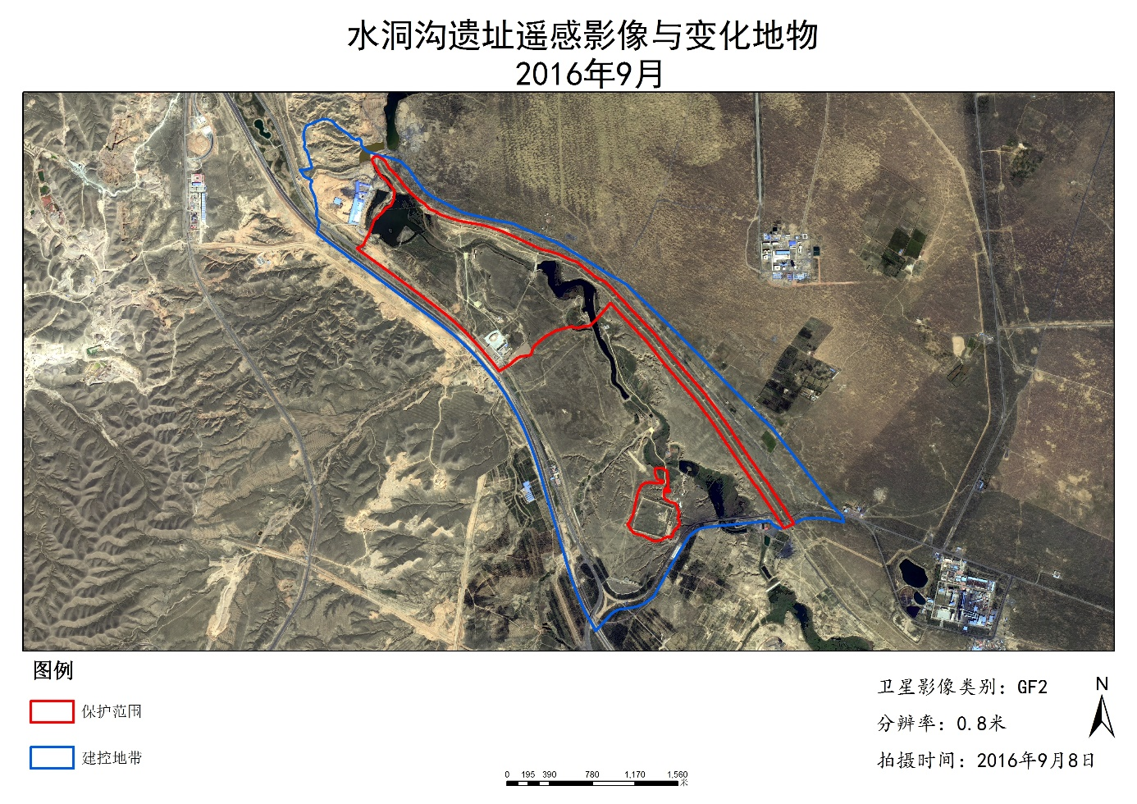
图1.8-4 水洞沟遗址保护范围及建设控制地带
（2）红山堡城址
红山堡位于灵武市区北35公里临河镇下桥村，水洞沟遗址东4公里处，明长城南侧，西距横城15公里，始建于明朝“正德”十六年（1521年）。此地因土质呈红颜色而得名，又名横山堡。红山堡是为防御北方蒙古族入侵而修建的屯兵城堡，当时为明长城屯兵之城障，军事要塞。该城址墙体用黄土夯筑，底厚7米，顶宽4米，最高处8米，东西长310米、南北宽280米，呈长方形，向东开的城门绕以长方形的翁城，翁城长30米、宽20米，门向南开，两座城门皆为用砖修砌成的劵拱形门洞，现墙基宽7米，顶宽4米，高8米。红山堡城址现整体保存较好，城堡内表面散落大量明朝期的瓷器，城址四面的城墙、角台、马面、城门门洞及翁城城墙垣尚存良好。以该城址四边墙体各向外50米为保护范围，保护范围向外延伸100米为建设控制地带。
红山堡城址保护范围及建设控制地带见图1.8-4。
（3）明长城
明长城灵武段，又称河东墙，分“头道边”、“二道边”。头道边又称“深沟高垒”。头道边自盐池县高沙窝乡潘记梁村西进入灵武境内，经宁东镇清水营村、马跑泉村，临河镇张家窑村、上桥村，穿过水洞沟遗址，进入银川市兴庆区掌政乡横城村。二道边自高沙窝乡潘记梁村西进入灵武境内，至宁东镇清水营村一队北1千米头道边和二道边交汇点。长城经过两个乡镇，四个行政村，全长27185千米，墙体沿线敌台120座，铺舍5座，品字窖1处。墙体大多被风沙掩埋约四分之三，残高4-7米，墙体顶部残宽0.4-3.5米。部分地段的墙体尚存垛墙和女墙遗迹。垛墙基宽1.1米，残高0.8米，女墙残宽0.5米，残高0.4米，墙体顶部夹道宽3.5米，夯层0.13-0.15米。根据宁夏回族自治区人民政府《自治区人民政府关于自治区第七批全国重点文物保护单位保护范围的通知》（宁政发〔2014〕82号文），明长城保护范围：长城墙体两侧各扩50米为界，烽火台四周各扩50米为界。城址墙体四周外扩50米为界。明长城分布见矿区环境保护目标图1.8-2。
根据灵武市文化旅游广电局复函：文物遗址划定的保护范围及建设控制地带，分别为文物遗址区四周外延100米。要求横城矿区总体规划用地面积范围，避让重点文物保护范围及建设控制地带。

1.9 评价工作重点
结合本规划内容和区域环境特征，确定本评价重点如下：
（1）由于横城矿区开发历史较长，开发过程中产生的生态环境问题已陆续显示出来，比如采煤沉陷等，因此，评价将矿区开发环境影响的历史回顾性评价作为重点，分析矿区开发现状以及现存生态和环境问题，提出相应的环境保护措施和方案，并作为矿区后续开发的借鉴。
（2）矿区在2022年达到规划生产规模9.20Mt/a，因此本次规划环评的环境影响预测与评价以及环境影响减缓措施重点针对现有马莲台矿井、任家庄矿井、红石湾矿井以及近期规划建设的丁家梁矿井，对矿区后备区进行简要分析。
（3）矿区现有生产及将来规划新建煤矿开发所带来的环境问题，是矿区开发环境合理性分析重要评价依据，因此，对于矿区开发生态影响及生态恢复回顾性评价是本次评价的重点之一，规划方案实施所带来的生态及环境影响分析也是本次评价重点。矿区以煤炭开发为主，用户为附近的宁东煤化工园区，用户专一明确且距离近，本报告将重点分析和评价煤矿开发，以及配套的选煤厂建设的环境影响、资源及环境承载力，并提出合理的环境保护对策
（4）横城矿区周边分布有白芨滩国家级自然保护区、鸭子荡水库，水洞沟、大河子沟等地表水体、矿区内铁路、公路、输水、输气、输电线路等，以及区域内的宁东镇等重要环境保护目标，是矿区开发的制约因子，本环评从矿区整体开发的角度，分析矿区规划实施对这些重要环境保护目标的影响，并提出相应的环境保护措施以及要求。
（5）评价将重点对规划方案产业结构及布局、开发规模、开发时序等进行环境可行性综合论证，通过规划合理性分析和环境资源承载能力的分析，对矿区总体规划提出的产业结构、开发规模、开发时序等提出合理的建议；对资源综合利用及减缓矿区开发对各类环境要素的影响提出具体的要求和建议。

1.10 评价方法
结合本次规划环评的评价重点，拟采用现场调查与监测法、资料分析法、类比分析法、模型法、情景分析法、生态系统分析法、景观生态学及生态风险分析法、环境承载力分析法等方法开展环评工作。主要评价环节和要素的评价方法见表1.10-1。
采用的评价方法一览表

表1.10-1
评价环节及环境要素 |  | 评价方法
规划概述与分析 |  | 现场调查法、资料分析法
现状调查、分析与评价 | 水、气、声及固废环境现状及回顾 | 资料收集法、现场调查法、现状监测法
 | 生态环境现状及回顾 | 基于卫星遥感解译和地理信息系统相结合的生态系统分析法
环境影响识别 |  | 矩阵法、专业判断法、层次分析法
规划实施环境影响预测 | 水、气、声及固废环境影响预测 | 模型分析法、类比分析法、情景分析法、典型案例法，资料分析法
 | 生态环境影响预测 | 生态环境状况指数分析法
资源、环境承载力分析 | 大气、地表水环境承载力 | 容量、总量分析法、情景分析法
 | 水资源承载力 | 水资源供需平衡分析法、情景分析法
 | 生态承载力 | 景观生态学及生态足迹分析法
公众参与 |  | 问卷调查、媒体公告法

1.11 评价工作程序
根据《规划环境影响评价技术导则（试行）》中的推荐的工作程序，结合煤炭环评特点，确定本次评价工作程序见下图1.11-1。
图1.11-1 本次环评工作技术路线图

2 规划方案概况及分析

2.1 矿区交通与地理位置
横城矿区位于宁夏回族自治区银川市东南约35km、灵武市东北约20km，属灵武市临河镇管辖。
本区交通以公路为主，经过多年建设已形成较为完善的公路网。银（川）-青（岛）高速公路（GZ25）及国道307线沿本区北部东西向穿过。宁东镇向南与国道307线相接，向西经灵武市、吴忠市及青铜峡市可接国道109线，向东经盐池县、定边县可达榆林、延安、太原等地。
太（原）中（卫）银（川）铁路从矿区东南经过。包兰铁路于矿区西部约70km处南北向通过，接轨于包（头）～兰（州）铁路大坝车站的灵武铁路专用线大～古铁路已于1995年10月建成通车，线路全长70km，至兰州483km，接轨于大古铁路古窑子车站。
横城矿区交通及地理位置见图2.1-1。

2.2 原矿区总体规划实施情况及规划本次修编主要变化情况

2.2.1 原矿区总体规划实施情况

2.2.1.1 原总体规划批复情况
2003年，原中煤国际工程集团北京华宇工程有限公司编制完成《宁夏回族自治区横城矿区总体规划》，2004年10月3日国家发展改革委以发改能源〔2004〕2166号《国家发展改革委关于宁夏横城矿区总体规划的批复》对横城矿区总体规划给予批复，根据该批复，横城矿区划分为4个井田开发，规划范围58km²，总规模6.0Mt/a。其中，马莲台煤矿2.40Mt/a，任家庄煤矿2.40Mt/a，红石湾煤矿0.60Mt/a，丁家梁煤矿0.60Mt/a，配套建设相应规模选煤厂。

2.2.1.2 原总体规划项目实施情况
原规划的马莲台煤矿、任家庄煤矿、红石湾煤矿均已建成投产，经生产能力核定，目前生产能力分别为3.60Mt/a、3.60Mt/a、1.10Mt/a，原规划的丁家梁煤矿处于在建（停工）状态。详见表2.2-1。

原横城矿区总体规划主要内容及实施情况

表2.2-1
序号 | 主要规划内容 | 名称 | 原规划生产能力（Mt/a) | 目前情况
1 | 矿井 | 马莲台煤矿 | 2.4 | 核增生产能力至3.6Mt/a
 |  | 任家庄煤矿 | 2.4 | 核增生产能力至3.6Mt/a
 |  | 红石湾煤矿 | 0.6 | 核增生产能力至1.1Mt/a
 |  | 丁家梁煤矿 | 0.6 | 在建（停工）
 |  | 合计 | 6.0 Mt/a | 8.3 Mt/a
2 | 选煤厂 | 马莲台选煤厂 | 2.4 | 10.0 Mt/a
 |  | 任家庄选煤厂 | 2.4 | 增加洗选规模至4.8Mt/a
 |  | 红石湾选煤厂 | — | 1.2Mt/a
 |  | 合计 | 4.8Mt/a | 16.0Mt/a
3 | 公路 | 矿区中心区道路 | 起点与古王高速公路相连，直接进入矿区中心区，道路全长1.55km。 | 已建成
 |  | 矿区联络道路 | 与矿区中心区道路相连，把矿区中心区与各矿井工业场地联系起来，道路全长11.48km。。该道路起点在矿区中心区西侧，然后向西沿调节水库和丁家梁矿工业场地北侧通过，再北上与水洞沟电厂、马莲台选煤厂矿工业场地相连，再立交跨越古王高速公路与马连台矿井工业场地相连接。 | 已建成
 |  | 任家庄矿联络道路 | 与矿区联络道路相接，向西与任家庄矿工业场地相连。道路全长2.83km。 | 已建成
 |  | 红石湾矿联络道路 | 与矿区联络道路相接，向东与马连台矿工业场地相连。道路全长1.83km。 | 已建成
4 | 铁路  专用线 | 任家庄、红石湾铁路专用线 | 通至宁东能源化工基地，全长22.9km | 已建成
（1）马莲台矿井及选煤厂
马莲台矿井井田东西长6.71km，南北宽2.48～5.89km，面积为24.713km²。现生产规模为3.60Mt/a，由宁夏宝丰能源集团股份有限公司开发建设。2006年原国家环境保护局以环审〔2006〕180号批复了马莲台煤矿2.4 Mt/a项目环评，2010年原国家环境保护部以环验〔2010〕26号通过2.4 Mt/a项目验收。2014年12月2日，宁夏发改委以宁发改审发〔2014〕399号《关于宁夏宝丰能源集团有限公司马莲台煤矿生产能力核定结果的批复》，核定马莲台煤矿生产能力3.60Mt/a。2016年4月19日，宁夏回族自治区环境保护厅以宁环函〔2016〕136号《关于宁夏宝丰能源股份有限公司马莲台煤矿项目环保备案意见的函》同意对马莲台煤矿（3.60Mt/a）予以环保备案。
马莲台煤矿选煤厂为群矿型选煤厂（洗选马莲台矿井、丁家梁矿井的原煤和外购煤），现有规模10.0Mt/a，为7.0Mt/a炼焦煤分选系统和3.0Mt/a动力煤分选系统，属于特大型选煤厂。其炼焦煤分选工艺采用国内最先进、成熟的不脱泥无压三产品重介旋流器+浮选联合工艺，系统原煤入选比例高、分选粒度范围宽、分选精度高、自动化程度高。动力煤分选工艺：原煤6mm或13mm分级进入无压三产品重介旋流器分选，选后产品经脱介、脱水出精煤、中煤、矸石三种产品。该洗煤厂于2007年4月开工建设，2009年1月投产，设计能力为4.0Mt/a炼焦煤分选系统。2011年1月17日宁夏回族自治区环境保护厅通过其环保验收。2013年12月扩建，园区焦煤分选系统设计能力达到7.0Mt/a。同年园区新建3.0Mt/a动力煤分选系统，并于2014年底建成投产。2017年6月2日宁东能源化工基地管委会环境保护局通过其环保验收。
马莲台煤矿生产现状见图2.2-1。
（2）任家庄矿井及选煤厂
任家庄煤矿井田东西宽1.0～2.6km，南北长11.5km，井田面积24.36km²，现生产规模3.6Mt/a，由国家能源集团宁夏煤业有限责任公司投资建设。2006年原国家环境保护总局以环审〔2006〕179号批复了2.4 Mt/a项目环评，2010年原国家环境保护部以环验〔2009〕55号通过2.4 Mt/a项目验收。2014年5月29日，宁夏经济和信息化委员会以宁经信煤炭发〔2014〕206号《关于神华宁夏煤业集团任家庄煤矿生产能力核定结果的批复》，审查确认任家庄煤矿生产能力360万吨/年。2016年12月28日，宁夏回族自治区环境保护厅以宁环函〔2016〕539号《关于神华宁夏宝煤业集团有限责任公司任家庄煤矿项目环保备案意见的函》同意对任家庄煤矿（3.60Mt/a）予以环保备案。任家庄煤矿配套建设选煤厂一座，规模4.8Mt/a。
任家庄矿井及选煤厂现状见图2.2-2。
（3）红石湾矿井（1.1Mt/a）及选煤厂（1.2Mt/a）
井田东西宽1.09km，南北长4.63km，面积6.6522 km²，现生产规模1.1Mt/a，由国家能源集团宁夏煤业有限责任公司投资建设。2008年原宁夏回族自治区环境保护局以宁环审发〔2008〕19号批复了0.6 Mt/a项目环评，2010年原宁夏回族自治区环境保护厅以宁环验〔2012〕62号通过0.6Mt/a项目验收。2020年2月14日，国家煤矿安全监察局办公室以煤安监司函办〔2020〕16号《关于核定国家能源集团宁夏煤业集团公司红石湾煤矿、灵新煤矿生产能力的复函》，核定红石湾煤矿生产能力为110万吨/年。环保备案文件已编制完成，备案工作正在进行。红石湾煤矿配套建设选煤厂一座，规模1.2 Mt/a。
红石湾矿井及选煤厂现状见图2.2-3。
（4）丁家梁矿井
井田东西宽约1.6～4.6km，南北长约1.64～5.9km，面积17.505km²，规划规模0.6Mt/a，由宁夏宝丰能源集团股份有限公司开发建设。2012年，原宁夏回族自治区环境保护局以宁环审发〔2012〕30号对丁家梁0.6Mt/a环评文件予以批复。2013年3月，自治区发展改革委对该项目予以核准，矿井设计生产能力0.60Mt/a，项目随即开工建设。2014年停建，建设进度约完成一半。
丁家梁煤矿建设现状见图2.2-4。
（5）原矿区总体规划目标实现情况
原矿区总体规划目标为：矿区各规划矿井分三期建设，一期即十一五期间建成任家庄矿井，二期即十二五期间建成马莲台矿井和红石湾矿井，三期即十三五期间建成丁家梁矿井。2018年8月实现原煤产量6.0Mt/a的设计规模，2013年选煤厂洗选量达到4.8Mt/a的设计规模。
根据矿区规划实施进度情况看，原矿区总体规划目标已基本实现，丁家梁煤矿在建（停工），建设进度略有滞后，目前矿区原煤生产能力8.3Mt/a，煤炭洗选能力16.0 Mt/a。

2.2.2 本次修编矿区总体规划主要变化情况
对比原批复总体规划，本次修编的矿区总体规划主要调整内容为：
（1）矿区规划范围增加28km²——矿区规划范围由58km²扩大到86km²。其中四个规划井田面积由58km²扩大到66.438km²，各煤矿井田面积略有增减；新增三个后备区面积约19.684 km²；
（2）规模增加——煤炭开发总规模由原6.0Mt/a增加到9.20Mt/a；选煤厂规模由原来的4.8Mt/a增加到16.0Mt/a；
（3）丁家梁煤矿井田范围调整——将丁家梁西侧甜水河勘查区合并调入丁家梁井田，原丁家梁井田中因鸭子荡水库压覆部分调出丁家梁井田。丁家梁井田面积增加11.205km²。
本次总体规划（修编）与原总体规划的范围变化及井田划分对比见图2.2-5。
本次规划主要调整内容详见表2.2-2。

本次规划与原规划主要调整内容对比表

表2.2-2
序号 | 项目 |  | 横城矿区  总体规划  （2004年） | 横城矿区总体规划（修编）  （2020年） | 主要变化情况
1 | 矿区规划面积 |  | 58km² | 86km² | 规划面积增加28 km²
2 | 矿区总  规模 | 煤炭开采 | 6.0Mt/a | 9.2Mt/a | 增加3.2Mt/a
 |  | 选煤厂 | 4.8Mt/a | 16.0Mt/a | 增加11.2Mt/a
3 | 规划矿井 | 马莲台煤矿 | 2.4 Mt/a | 3.6 Mt/a | 规划规模与核定生产能力一致3.6 Mt/a，井田面积增加1.113km²
 |  | 任家庄煤矿 | 2.4 Mt/a | 3.6Mt/a | 规划规模与核定生产能力一致3.6 Mt/a，井田面积减少5.132km²
 |  | 红石湾煤矿 | 0.6 Mt/a | 1.1 Mt/a | 规划规模与核定生产能力一致1.1 Mt/a，井田面积增加1.2522km²
 |  | 丁家梁煤矿 | 0.6 Mt/a | 0.9Mt/a | 在建，规划规模增加0.3 Mt/a  井田面积增加11.205km²
4 | 规划选煤厂 | 马莲台选煤厂 | 2.4 Mt/a | 10.0 Mt/a | 规划规模与现状一致10.0 Mt/a  群矿型选煤厂，洗选马莲台、丁家梁煤矿及部分外购煤
 |  | 任家庄选煤厂 | 2.4 Mt/a | 4.8Mt/a | 规划规模与现状一致4.8Mt/a
 |  | 红石湾选煤厂 | —— | 1.2 Mt/a | 规划规模与现状一致1.2Mt/a
 |  | 丁家梁选煤厂 | —— | —— | ——
5 | 后备区 | 马莲台煤矿后备区 | - | 一个深部煤层规划勘查区 | 增加后备区，面积2.119km²
 |  | 红石湾煤矿后备区 | - | 一个深部煤层规划勘查区 | 增加后备区，面积13.676km²
 |  | 任家庄煤矿后备区 | - | 一个深部煤层规划勘查区 | 增加后备区，面积17.79km²

2.2.3 本次修编矿环境保护目标主要变化情况
对比原批复总体规划，本次修编的矿区总体规划环境保护目标变化情况见表2.2-3。
本次规划与原规划环境保护目标变化情况对比表

表2.2-3
煤矿 | 总规（2004年）  涉及的环境敏感保护目标 | 总规（2020年）  涉及的环境敏感保护目标 | 保护目标变化情况
马莲台 | 明长城（相邻无重叠） | 明长城（相邻无重叠） | 不变
红石湾 | 水洞沟（与建设控制地带重叠）  红山堡（无重叠）  明长城（无重叠） | 水洞沟（与建设控制地带重叠）  红山堡（无重叠）  明长城（无重叠） | 不变
任家庄 | 白芨滩保护区（部分重叠） | 白芨滩保护区（相邻无重叠） | 将井田重叠部分从保护区调出，无重叠
丁家梁 | 2004年水库未建 | 鸭子荡水库（相邻无重叠）  白芨滩保护区（相邻无重叠） | 增加鸭子荡水库、白芨滩保护区
说明1：2004年规划审批至今已有17年，目前矿区涉及的线性工程（如公路、铁路、输气管线、高线输电线路等）在2004年均未建设。
说明2：鸭子荡水库——2005年6月水源工程建成蓄水，2006年5月净配水厂建成投入使用，2006年12月宁东供水工程通过竣工验收。一期工程设计总库容2053万m³，调节库容1200万m³。

2.3 本次规划方案概况

2.3.1 矿区规划名称与规划范围
（1）规划名称
宁夏回族自治区横城矿区总体规划（修编）
（2）规划范围
宁夏回族自治区横城矿区总体规划修编后规划总面积86km²，包括西区和东区两大部分，西区由红石湾煤矿及后备区、任家庄煤矿及后备区、丁家梁煤矿组成，东区为马莲台煤矿及后备区组成的。本次修改总体规划范围参见图2.2-5。

2.3.2 矿区规划目标
（1）矿区总体开发规模
1）煤炭开采：共规划4个煤矿，原煤生产能力到2022年达到9.20Mt/a。
2）煤炭洗选：矿区已建设3座选煤厂，原煤洗选能力达到16.0Mt/a，其中任家庄选煤厂、红石湾选煤厂为矿井型选煤厂，马莲台选煤厂为群矿型选煤厂（洗选马莲台矿井、丁家梁矿井的原煤和外购煤）。
（2）目标用户
矿区位于宁东基地，本矿区生产的煤炭产品主要供应宁东能源化工基地作为动力煤、化工煤。本矿区煤炭产品目标用户主要用户为宁东煤化工基地内焦化厂、煤制甲醇厂等用户。据统计，宁东能源化工基地现有400万t/a焦化厂、180万t/a煤制甲醇企业和灵州矸石电厂（2×135MW），计划2020年新建600万t/a煤制甲醇项目和宝丰低热值煤综合利用电厂（2×350MW），建成后年需精煤量为590万t、中煤581万t。目前，宝丰能源循环经济园区项目用煤仍需大量外购补充，横城矿区生产煤炭可全部就地转化利用。

2.3.3 规划区煤炭资源赋存情况

2.3.3.1 煤田地层及矿区构造
（1）地层
横城矿区地层区划属华北地层区（Ⅲ4)、鄂尔多斯西缘地层分区（Ⅲ41)、桌子山—青龙山地层小区（Ⅲ41-2)。该地层小区（Ⅲ41-2)位于贺兰山地层小区东侧，东与鄂尔多斯盆地分区盐池-环县地层小区为邻，向北、向南分别延入内蒙古自治区和甘肃省境内。为古生代～中生代早期凹陷区。1:20万银川幅区域上主要发育地层为奥陶系、石炭系上统、二叠系、白垩系、古近系和第四系，其中石炭系太原组和二叠系山西组为主要含煤地层。
矿区地层综合柱状图见图2.3-1。
（2）矿区构造
横城矿区位于鄂尔多斯盆地西缘，区内地层与华北地层区基本相似，自古生界至新生界均有沉积，缺失奥陶系上统至石炭系下统地层，沉积厚度因受祁连褶皱带的影响而比华北地台区大。
横城矿区褶皱轴向均近南北，且多为丁家梁隆起状背斜所控制而变化其轴向，褶皱均为不对称褶皱，褶皱轴面均东倾。自西向东主要褶皱有三道沟背斜、黄草沟向斜、黄草沟背斜、沙沟向斜、甜水河背斜、丁家梁背斜、马莲台向斜、苦草凹背斜、双庙向斜、张家窑背斜。褶皱两翼伴生落差大于30m的断层有24条。综合确定横城矿区的构造复杂程度为中等构造类型。
横城矿区大地构造位置及构造单元划分/构造纲要图见图2.3-2。

2.3.3.2 矿区煤层
（1）含煤性
横城矿区含煤地层主要为山西组和太原组。
从地层的含煤性上看，矿区分布的煤层多达12层。就整个矿区来看，达到可采且分布稳定的煤层有5层，分别是山西组的一、三、五煤层，太原组的八、九煤层。
1） 一煤
位于山西组顶部，是主要可采煤层。部分地区煤层直接顶板是下石盒子组最底部砂岩（即是与山西组分界岩层）。部分地区由于沉积时振荡作用，该层煤之上尚有粉砂岩、泥岩和煤线存在。
马莲台井田一煤，煤层厚度0.38～5.71m，平均厚度2.15m。可采厚度0.83～4.52m，平均可采厚度1.96m，属中厚煤层。有0～4层夹矸，一般0～1层夹矸，结构简单，厚度变化较小，属稳定的全区可采煤层。顶板疏松为泥岩、炭质泥岩、粉砂岩、粗中细粒砂岩，底板为砂质泥岩、泥岩、粉砂岩、细粒砂岩。
红石湾井田一煤，煤层厚度0.38～3.05m，平均厚度1.43m。可采煤层厚度为0.73～3.05m，平均可采厚度1.51m。为薄～中厚煤层，厚度虽有一定的变化但规律不明显，煤层结构简单，多为单一煤层，局部含1-2层夹矸。煤层对比可靠，大部可采，属稳定煤层。煤层顶板岩性以粗粒砂岩、细粒砂岩为主，粉砂岩次之，岩性粒度自煤层顶板向上逐渐变细，由粗粒砂岩、细粒砂岩逐渐过渡为泥岩、粘土岩；底板岩性多为细砂岩及泥岩，岩层厚度稳定，之下岩性粒度逐渐变粗与二煤顶板接触。
任家庄井田一煤，煤层厚度0.26-4.19m，平均厚度1.38m。可采厚度0.70～3.10m，平均可采厚度1.39m。煤层为薄-中厚煤层，含有1-3层泥岩夹矸，大部分为一层夹矸，结构简单煤层。煤层对比可靠，大部可采，属稳定煤层。煤层顶板多为粉砂岩、粗砂岩和泥岩，底板多为粉砂岩、泥岩。
丁家梁井田（东部）一煤，煤层厚度0～3.43m，平均煤厚1.56m。可采厚度0.90—3.43m，平均1.83m。厚度1.63～1.86m，煤层结构简单，局部含一层夹矸，对比可靠，大部可采，属较稳定煤层。丁家梁井田（西部）一煤，煤层厚度0-2.32m，平均厚度1.32m。煤层可采厚度0.77～2.32m，平均可采厚度1.51m；该煤层为局部个别点含1层夹矸的结构简单煤层，该煤层为薄-中厚煤层，厚度变化小，全区可采，属较稳定煤层。煤层顶、底板多为粉砂岩、泥岩。
2）三煤
第三煤层位于山西组上部，是主要可采煤层。
马莲台井田三煤，煤层厚度0.26～3.81m，平均厚1.95m。可采厚度0.74～3.81m，平均可采厚度1.92m。属中厚煤层，有0～3层夹矸，一般0～1层夹矸，结构简单，厚度南北薄，中间厚，总体变化小。全区可采，属稳定煤层。煤层顶板疏松为泥岩、炭质泥岩、砂泥岩、粉砂岩，底板为细砂岩、粉砂岩、泥岩、砂质泥岩。
在红石湾井田三煤，煤层厚度0.11～3.97m，平均厚度1.94m。可采煤层厚度为0.74～3.97m，平均可采厚度2.20m，为薄～中厚煤层。局部含1-2层夹矸，结构简单。对比可靠，大部可采，属稳定煤层。煤层顶板岩性以粗粒砂岩、细粒砂岩为主，粉砂岩次之，岩性粒度自煤层顶板向上逐渐变细，由细砂岩、粗砂岩逐渐过渡为泥岩，局部可见厚约0.30～1.00m的泥岩伪顶；底板岩性多为粉砂岩及泥岩，岩层厚度稳定，之下岩性粒度逐渐变细与四煤顶板接触。
任家庄井田三煤，煤层厚度0.90-6.17m，平均厚度3.09m。煤层可采厚度0.88～5.94m，平均可采厚度3.01m，为薄-厚煤层。煤层结构简单不含夹矸，煤层厚度变化较小，全区可采，属稳定煤层。煤层直接顶板以粉砂岩、泥岩为主，其次为中砂岩和细砂岩；煤层底板主要为粉砂岩、泥岩，其次为细砂岩。
丁家梁井田（东部）三煤，煤层厚度0.72～6.34m，平均煤厚2.75m。煤层可采厚度0.72—5.22m，平均可采厚度2.50m。煤层结构较简单，含一层夹矸，局部含2～3层夹矸。对比可靠，全区可采，属稳定煤层。丁家梁井田（西部）三煤，煤层厚度0.95-5.22m，平均厚度2.32m。可采厚度0.95～5.22m，平均可采厚度2.19m，为中厚煤层。煤层含夹矸0-3层，一般0-1层，结构简单。厚度变化小，全区可采，属稳定煤层。煤层顶、底板多为砂岩、泥岩。
3）五煤
位于山西组下部，是主要可采煤层。
马莲台井田五煤，煤层厚度0.28～5.98m，平均厚3.17m，可采厚度0.78～5.22m，平均厚2.80m，中厚煤层。有0～4层夹矸，一般含1～2层，结构简单，厚度变化较小，全区可采，属稳定煤层。煤层顶板为泥岩、砂质泥岩、粉砂岩、中细粒砂岩，底板为砂质泥岩、粉砂岩、粗中细粒砂岩。
红石湾井田五煤，煤层厚度0.12～5.95m，平均厚度3.62m，可采煤层厚度为0.89～5.95m，平均可采厚度3.88m，为中厚～厚煤层。煤层一般含1层夹矸，局部含2～3层夹矸，对比可靠，大部可采，属稳定煤层。煤层顶板岩性细粒砂岩、粉砂岩为主，粉砂质泥岩次之，岩粒度自煤层顶板向上逐渐变细，由细砂岩、粉砂岩逐渐过渡为泥岩，局部可见厚约0.20～0.50m的泥岩伪顶；底板岩性多为粉砂岩及泥岩，岩层厚度稳定。
任家庄井田五煤，煤层厚度2.17-11.51m，平均厚度5.33m，可采厚度1.98～11.51m，平均可采厚度5.16m。煤层为中厚-厚煤层，厚度变化较小，结构简单，全区可采，属稳定煤层。煤层顶板多为粉砂岩和泥岩，底板多为泥岩和粉砂岩。
丁家梁井田（东部）五煤，煤层厚度3.30～7.93m，平均煤厚4.46m，可采厚度2.85—7.93m，平均4.14m。煤层以厚煤层为主，局部为薄、中厚煤层；结构简单，含一层夹矸，局部含2～3层夹矸。对比可靠，全区可采，属稳定煤层。丁家梁井田（西部）五煤，煤层厚度1.29-12.27m，平均厚度5.31m，可采煤层厚度1.14-9.25m，平均可采厚度4.77m，以厚煤层为主。结构较简单，全区可采，属稳定煤层。煤层顶、底板多为砂岩，有泥岩炭质泥岩伪顶和伪底。
4）八煤
位于太原组中上部，层位稳定，基本上均可采。
马莲台井田八煤，煤层厚度0.36～2.25m，平均厚度1.38m，可采厚度0.70～1.90m，平均可采厚度1.13m，属薄煤层。有1～2层夹矸，一般含1层，结构简单，局部可采，属不稳定煤层。煤层顶板为泥岩、砂质泥岩、中、细砂岩、粉砂岩。底板为泥岩、粉砂岩、砂质泥岩、细粒砂岩。
红石湾井田八煤，煤层厚度0.24～1.39m，平均厚度0.93m，可采厚度0.89～1.39m，平均可采厚度1.19m，为薄煤层。煤层结构简单，局部含1层夹矸。对比可靠，局部可采，属不稳定煤层。煤层顶板岩性细粒砂岩、粉砂岩为主，粉砂质泥岩次之，底板岩性多为粉砂岩及泥岩，岩层厚度稳定。
任家庄井田八煤，煤层厚度0.34-2.50m，平均厚度1.36m，煤层可采厚度0.66-1.56m，平均厚度1.03m。该煤层为薄-中厚煤层，厚度变化较小，结构简单，大部可采，属较稳定煤层。煤层顶板多为泥岩和粉砂岩，少量中砂岩和细砂岩，底板多为细砂岩和粉砂岩。
丁家梁井田（东部）八煤，煤层厚度0.77～4.69m，平均煤厚1.60m，可采厚度0.73—4.49m，平均1.31m。煤层以中厚煤层为主，局部为薄、厚煤层。结构简单，含一层夹矸，局部含2层夹矸。对比可靠，全区可采，属稳定煤层。丁家梁井田（西部）八煤，煤层厚度0.00-1.55m，平均厚度0.49m，可采厚度0.73～1.55m，平均可采厚度0.92m。该煤层可采点分布零散，属不可采煤层。
5）九煤
位于太原组中下部，厚度很大，夹矸多，是主要可采煤层。
马莲台井田九煤，煤层厚度0.75～6.71m，平均厚度4.61m，可采厚度0.75～5.87m，平均可采厚度3.73m，属厚煤层。有0～6层夹矸，一般含2～3层，结构较简单，厚度总体变化较小，全区可采，属稳定煤层。煤层顶板疏松为泥岩、砂质泥岩、粉砂岩、石灰岩，底板为泥岩、炭质泥岩、粉砂岩、砂质泥岩、中细粒砂岩。
红石湾井田九煤，煤层厚度1.10～9.19m，平均厚度5.27m。为厚～特厚煤层，煤层一般含1～5层夹矸，对比可靠，大部可采，属稳定煤层。煤层顶板岩性以灰岩和泥岩为主，岩性粒度自煤层顶板向上逐渐变细；底板岩性多为粉砂岩及泥岩，岩层厚度稳定，之下岩性粒度逐渐变细与十煤顶板接触。
任家庄井田九煤，煤层厚度1.77-9.10m，平均厚度6.35m，可采厚度1.77-6.53m，平均厚度5.17m。该煤层为中厚-厚煤层，厚度变化较小，结构较简单，全区可采，属稳定煤层。煤层顶板绝大部分为石灰岩，偶尔为泥岩，底板多为泥岩和粉砂岩。
丁家梁井田（东部）九煤，煤层厚度1.46～6.51m，平均煤厚4.21m，可采厚度1.46—5.78m，平均3.49m。煤层以厚煤层为主，局部为中厚煤层，结构复杂，一般含1～3层夹矸，局部含4～6层夹矸。对比可靠，全区可采，属较稳定煤层。丁家梁井田（西部）九煤，煤层厚度2.27-7.88m，平均厚度4.79m，可采厚度2.27-7.88m，平均厚度4.79m。结构复杂，含夹矸0-7层，夹矸岩性多为泥岩、炭质泥岩，夹矸层数的变化呈由北向南增多的总体变化趋势。以厚煤层占绝大部分，厚度变化较小，全区可采，属较稳定煤层。煤层顶板为灰岩，普遍存在0.10-0.15m的泥岩伪顶；底板多为粉砂岩，其次为泥岩、细砂岩。
（2）可采煤层
整个矿区来看，达到可采且分布稳定的煤层有5层，分别是山西组的一、三、五煤层，太原组的八、九煤层。
1）二叠系山西组可采煤层
山西组可采煤层编号由上至下依次为一、二、三、四、五、六，达到可采且分布稳定的煤层有3层，分别是一、三、五煤层，详细见表2.3-1。
2）石炭系太原组可采煤层
太原组含可采煤层编号由上至下依次为七、八、九、十、十一、十二，达到可采且分布稳定的煤层有2层，分别是八、九煤层，详细见表2.3-1。

矿区可采煤层特征表

表2.3-1
含  煤  组 | 序  号 | 马莲台煤矿 |  |  |  |  | 任家庄煤矿 |  |  |  |  | 红石湾煤矿 |  |  |  |  | 丁家梁煤矿
 |  | 煤  层 编  号 | 煤层厚度 | 煤层间距 | 煤层  可采性 | 稳定  程度 | 煤  层  编  号 | 煤层厚度 | 煤层间距 | 煤层  可采性 | 稳定  程度 | 煤  层  编  号 | 煤层厚度 | 煤层间距 | 煤层可采性 | 稳定程度 | 煤  层  编  号 | 煤层厚度 | 煤层间距 | 煤层可采性 | 稳定程度
山  西  组 | 1 | 一 |  | / | 全区可采 | 较稳定 | 一 |  | / | 全井田基本可采 | 较稳定 | 一 |  | / | 基本全井田可采 | 较稳定 | 一 |  | / | 全区可采 | 较稳定
 | 2 | 二 | / | / | / | / | 二 |  | / | 偶达可采范围孤立 | 不稳定 | 二 |  | / | 偶达可采范围孤立 | 较稳定 | 二 |  |  | 偶达可采范围孤立 | 不稳定
 | 3 | 三 |  |  | 全区可采 | 较稳定 | 三 |  |  | 全井田可采 | 稳定 | 三 |  |  | 全井田可采 | 稳定 | 三 |  |  | 全区可采 | 较稳定
 | 4 | 四 | / | / | / | / | 四 |  |  | 井田内大部可采 | 较稳定 | 四 |  |  | 局部可采范围孤立 | 不稳定 | 四 |  |  | 局部可采范围孤立 | 不稳定
 | 5 | 五 |  |  | 全区可采 | 稳定 | 五 |  |  | 全井田可采 | 较稳定 | 五 |  |  | 全井田可采 | 较稳定 | 五 |  |  | 全区可采 | 稳定
 | 6 | 六 | / | / | / |  | 六 |  |  | 基本全井田可采 | 较稳定 | 六 |  |  | 大部地区可采 | 较稳定 | 六 | / | / | / | /
太  原  组 | 7 | 七 |  |  | 全区不可采 | 较稳定 | 七 |  |  | 局部可采孤立 | 不稳定 | 七 |  |  | 孤零局部可采 | 不稳定 | 七 |  |  | 全区不可采 | 稳定
 | 8 | 八 |  |  | 全区可采 | 较稳定 | 八 |  |  | 大部可采 | 较稳定 | 八 |  |  | 大部可采 | 较稳定 | 八 |  |  | 全区可采 | 较稳定
 | 9 | 九 |  |  | 全区可采 | 较稳定 | 九 |  |  | 全井田可采 | 较稳定 | 九 |  |  | 全井田可采 | 较稳定 | 九 |  |  | 全区可采 | 稳定
 | 10 | 十 |  |  | 全区不可采 | 较稳定 | 十 |  |  | 8勘探线北可采 | 较稳定 | 十 |  |  | 大部可采 | 较稳定 | 十 |  |  | 全区不可采 | 较稳定
 | 11 | 十一 |  |  | 全区不可采 | 不稳定 | 十一 |  |  | 不可采 | 不稳定 | 十一 |  |  | 偶达可采 | 不稳定 | 十一 |  |  | 全区不可采 | 不稳定
 | 12 | 十二 |  |  | 全区不可采 | 不稳定 | 十二 |  | / | 偶达可采 | 不稳定 | 十二 |  | / | 孤零局部可采 | 不稳定 | 十二 |  |  | 全区不可采 | 不稳定

2.3.3.3 矿区煤类、煤质及工业用途
（1）煤类
根据《中国煤炭分类国家标准》(GB/T5751-2009)，以体现煤化程度的浮煤干燥无灰基挥发分(V_{daf})产率、粘结指数(G)、胶质层厚度(Y)和奥亚膨胀度(b)为依据，确定各本区可采煤层的煤类。横城矿区中北部各矿（红石湾、任家庄、马莲台）煤类以气煤为主，在红石湾煤矿南部、深部及任家庄煤矿六煤层以下，有少量1/3焦煤、肥煤见煤点（1/3JM 、FM）。横城矿区南部（丁家梁）煤类，1煤为气煤，1煤以下煤类比较复杂，各煤层煤类从气肥煤～1/3焦煤都有出现，总体上矿区从北向南煤的变质程度逐渐变高，垂向上由上至下煤的变质程度也有变高的趋势。
（2）煤质
矿区主要可采煤层煤质特征见表2.3-2。
横城矿区所产原煤为中等变质程度，煤类从气煤～1/3焦煤都有分布，具有水分低、粘结性较强、中高挥发分，中高发热量～高发热量，煤灰熔点较高，是良好的炼焦用煤和炼焦配煤，也可以作为动力用煤、气化用煤和化工用煤等，还可用作气化和低温干馏等工业的原料。
（3）有害元素
1）硫（S_{t,d}原煤）
横城矿区原煤全硫（S_{t，d}）含量为0.20～8.97%，各可采煤层平均为0.43～6.06%。各可采煤层浮煤全硫含量平均为0.42～3.21%。平面上除丁家梁西侧区域外，各矿硫含量均较高，垂向上横城矿区各矿随着煤层埋深增加硫含量增大，矿区可采煤层一般一～五煤以特低～中硫煤层为主，八～十煤一般以中高～高硫煤为主（分级标准：GB/T15224.2-2010），变化规律明显，符合煤层沉积环境变化一般特点。
2）磷（P_{d}原煤）
矿区各可采煤层原煤磷分含量一般平均为0.004～0.050%，按MT/T562-2006标准分级，属特低磷分和低磷分煤层。并以低磷分煤层为主，浮煤磷分含量一般平均为0.003～0.050%，脱磷率一般在40%左右。
3）氯（Cl_{d}原煤）
各可采煤层原煤氯含量一般平均为0.040～0.130%，按GB/T20475.2-2006标准分级，矿区煤矿各煤层均属低氯煤层。
4）砷（Asd原煤）
各可采煤层原煤砷含量一般平均为0.50～5.0µg/g，按MT/T803-1999标准分级，除丁家梁井田包含二级含砷煤外，其余各矿砷含量均属一级含砷煤，浮煤砷含量一般平均为0.1～2.1µg/g 。矿区各可采煤层砷含量较低，符合酿造食品加工业用煤砷含量不得超过8µg/g的要求。

横城矿区主要可采煤层主要煤质指标汇总表

表2.3-2
煤层  编号 | 原煤工业分析 % |  |  |  |  | 硫分组成
 | M _{ad} | A _{d} | Q _{gr.d} MJ/kg | P_{ad} | S_{t.d} | 硫酸盐硫 | 黄铁矿硫 | 有机硫
一 | 1.06-2.61  1.60 | 15.35-36.03  25.99 | 17.45-28.59  23.24 | 0.003-0.0642  0.03 | 0.28-0.32  0.48 | 0-0.01  0.01 | 0-0.42  0.42 | 0.31-0.46  0.39
三 | 0.82-9.80  1.70 | 12.69-39.49  25.76 | 18.97-31.69  23.51 | 0.0057-0.0972  0.0493 | 0.35-2.15  0.85 | 0-0.55  0.10 | 0.07-1.06  0.72 | 0.31-0.65  0.45
五 | 0.69-2.59  1.56 | 17.90-36.27  21.46 | 19.87-28.88  22.12 | 0.001-0.0963  0.0294 | 0.43-3.56  1.20 | 0.01-1.48  0.13 | 0.01-2.93  0.81 | 0.46-0.77  0.60
八 | 0.70-14.03  1.61 | 6.60-34.91  20.83 | 20.40-32.73  26.39 | 0.002-0.6548  0.0329 | 0.89-5.18  2.53 | 0-2.49  0.35 | 0-2.90  1.22 | 0.90-2.03  1.19
九 | 0.73-1.63  1.16 | 3.83-29.31  15.58 | 23.11-33.66  28.51 | 0.00-0.0294  0.0034 | 1.97-4.41  3.16 | 0-1.10  0.16 | 0-2.77  0.69 | 0.93-3.31  2.49

2.3.3.4 矿区勘查程度及储量
（1）矿区勘查程度
矿区规划区完成勘探面积68.69km²（煤层底板标高+500m以浅的区域），详查及以上区域面积占规划区含煤区域的74.8%，详见表2.3-3。矿区勘查程度见图2.3-3。
矿区勘查程度

表2.3-3
名称 |  | 勘查程度
马莲台煤矿 |  | 勘探
任家庄煤矿 |  | 勘探
红石湾煤矿 |  | 勘探
丁家梁煤矿 | 原丁家梁井田 | 勘探
 | 原甜水河井田 | 勘探
马莲台煤矿后备区 |  | 普查
任家庄煤矿后备区 |  | 普查
红石湾煤矿后备区 |  | 普查

（2）储量
总规已将超过3%高硫煤资源扣除，扣除后横城矿区范围内共有资源总量2037.29Mt，横城矿区共有地质储量1020.17Mt，可采储量466.68 Mt。

2.3.3.5瓦斯、煤尘及煤的自燃
根据勘查、勘探报告提供的煤层瓦斯含量并结合临近生产矿井实际瓦斯涌出数据，矿区内各煤层瓦斯含量普遍偏低，除丁家梁矿井外均为低瓦斯矿井。各煤层瓦斯含量普遍较低，但不排除局部地区瓦斯积聚。
横城矿区各煤矿煤尘爆炸性测试试验结果表明，各可采煤层均属有爆炸性危险的煤层。横城矿区各煤矿自燃倾向测试试验结果表明，各可采煤层均属自燃级。

2.3.4 煤矿建设规划

2.3.4.1 井田划分方案及开拓方式
矿区规划4个煤矿，均为井工矿。并规划3个后备区。矿区规划井田划分方案见图2.2-5，开拓、开采方式特征汇总见表2.3-4。

井田划分特征表

表2.3-4
矿井名称 | 井田尺寸 |  |  | 储 量（Mt） |  | 规划生产能力  (Mt/a) | 设计服务年限  （a） | 工艺或开发方式 | 规划达产时间 | 备注
 | 长  （km） | 宽  (km) | 面 积  （km²） | 井田资源量 | 可采储量
马莲台煤矿 | 2.5～6.7 | 0～6.1 | 24.713 | 231.73 | 145.00 | 3.60 | 28.8 | 走向长壁综合机械化采煤法，全部冒落法管理顶板 | 已达产 | 已达产
任家庄煤矿 | 11.5 | 1.0～2.6 | 17.567 | 420.63 | 147.58 | 3.60 | 29.3 | 三煤、五煤均采用长臂综合机械化采煤法，薄煤层（一、四、六）采用薄煤层滚筒采煤机综采，全部冒落法管理顶板 | 已达产 | 已达产
红石湾煤矿 | 4.5 | 1.47 | 6.6522 | 104.25 | 43.36 | 1.10 | 28.2 | 走向长壁综合机械化采煤法，全部冒落法管理顶板 | 已达产 | 已达产
丁家梁矿井 | 1.6～4.6 | 1.64～5.9 | 19.56 | 263.56 | 130.74 | 0.9 | 103.8 | 走向长壁综合机械化采煤法，全部冒落法管理顶板 | 2022 | 在建
合 计 |  |  |  | 1020.17 | 466.68
后备区 |  |  |  | 尚未探明
总资源量 |  |  |  | 1020.17 | 466.68

2.3.4.2 建设计划
规划2022年达到设计矿区规模。
矿区达到规划建设规模的时间从2022年开始，矿区2020年～2022年为递增期，2023年～2048年为均衡期，2049年～2125年递减期。2022年矿区达到建设规模9.20Mt/a（其中马莲台煤矿3.60Mt/a，任家庄煤矿3.60Mt/a，红石湾煤矿1.10Mt/a，丁家梁煤矿0.9Mt/a）。矿区产量均衡生产时间为28a。矿区建设顺序及产量增长规划见表2.3-5。
矿区产量逐年递增计划表
表2.3-5
矿井名称 | 规划  能力  (Mt/a) | 服务  年限  (a) | 时间（年）
 |  |  | 2020～2021 | 2022 | 2023～2048 | 2049～2125
马莲台矿井 | 3.60 | 28.8 | 3.60 | 3.60 | 3.60 | ——
任家庄矿井 | 3.60 | 29.3 | 3.60 | 3.60 | 3.60 | ——
红石湾矿井 | 1.10 | 28.2 | 1.10 | 1.10 | 1.10 | ——
丁家梁矿井 | 0.90 | 103.8 | —— | 0.90 | 0.90 | 0.90
矿区总计 | 9.20 | —— | 8.30 | 9.20 | 9.20 | 0.90

2.3.5 选煤厂建设规划
现有马莲台选煤厂（10.0Mt/a，洗选马莲台矿井、丁家梁矿井的原煤和外购煤）、任家庄选煤厂（4.8Mt/a）和红石湾选煤厂（1.2Mt/a）各一座，总规模16.00Mt/a。选煤厂规模可满足矿区煤炭洗选要求，本次规划不再规划新建选煤厂。
煤炭分选加工工程一览表见表2.3-6。

煤炭分选加工工程一览表

表2.3-6
序号 | 选煤厂名称 | 规划生产能力  （Mt/a） | 加工原则 |  | 厂址
 |  |  | 分选深度（mm） | 选煤方法
1 | 任家庄选煤厂 | 4.8 | 0 | 原煤分级破碎到50mm以下，50-1mm入三产品无压重介旋流器分选、1-0.25mmTBS粗煤泥分选、0.25-0mm浮选、细煤泥浓缩压滤的联合选煤工艺 | 任家庄矿井工业场地内
2 | 红石湾选煤厂 | 1.2 | 0 | 原煤分级破碎到50mm以下，50-1mm入三产品无压重介旋流器分选、1-0.25mmTBS粗煤泥分选、0.25-0mm浮选、细煤泥浓缩压滤的联合选煤工艺 | 红石湾矿井工业场地内
3 | 马莲台选煤厂 | 10.0 | 0 | 原煤分级破碎到50mm以下，50-0.25mm入三产品无压重介旋流器分选、0.25-0mm浮选、粗煤泥直接回收、细煤泥压滤的联合选煤工艺 | 临河工业园区内
 | 合计 | 16.0

2.3.6 矿区地面设施规划

2.3.6.1 矿区地面总布置
矿区地面总布置将生产、生产服务和生活服务设施按三条线安排，从管理体制和布置上分开，使矿区、矿井成为单一的生产单位。
（1）生产线——包括四对矿井
横城矿区包括四对矿井即任家庄矿井、红石湾矿井、马莲台矿井和丁家梁矿井，各个矿井均配套建设选煤厂。任家庄矿井及选煤厂工业场地位于银古公路以西约2公里的榆树沟附近，矿井设计规模3.60Mt/a，井口标高为1330m，占地24.36公顷。红石湾矿井及选煤厂工业场地位于银古公路的沙沟附近，矿井设计规模1.10Mt/a，井口标高为1225m，占地13.50公顷。马莲台矿井及选煤厂工业场地位于银古公路以东约2公里的马莲台，该处地形开阔但冲沟发育。矿井设计规模3.60Mt/a，井口标高为1240m，占地21.0公顷。丁家梁矿井及选煤厂工业场地位于银古公路以西约1公里，鸭子荡调节水库南侧，矿井设计规模1.80Mt/a，井口标高为1260m，占地13.0公顷。
（2）生产服务设施——矿区辅助及附属企业
为了适应矿区煤炭生产和矿井建设需要，结合矿区总布置，在矿区内集中配套建设了为矿井服务的辅助及附属企业及设施，该部分设施近期利用并扩建设在古窑子的灵武矿区辅助企业区。
根据矿区配套建设的需要，在已建成的古窑子辅助企业区内规划本矿区的部分辅助企业，其中包括机电修理厂、机电设备租赁站、中心试验站、总器材库、总坑木场、矿区消防站、矿山救护大队（布置在任家庄矿井工业场地内）等。辅助企业及设施均布置在规划区南部，既考虑初期又照顾后期，也考虑整个矿区服务的合理性，以便有利于统一管理。
（3）生活服务线
本次横城矿区规划矿区行政公共设施位于宁东镇，居住区设在银川市。
规划区行政、文教、医疗设施的建设遵循“有利生产，方便生活”的原则统一规划，并充分发挥原灵武矿务局中心区现有设施的作用。中心区是整个矿区的政治、经济和文化中心。该区位于银古公路、灵盐公路交汇处的黎家新庄，地势平坦开阔，交通便利。本区是原灵武矿务局矿区配套建设的中心区，设置有矿区行政、公共福利设施及单身区等。该区建设发展空间大，条件优越。本次规划将本矿区的所有行政、公共福利设施及单身宿舍和职工临时居住区均集中设于该区。
本次规划的居住区设在银川市。居住区的布置既考虑到居住功能本身的要求，同时还从小社会矛盾的角度来考虑它的其它功能如邻里交往、学习、文化和精神各种活动的要求，最大限度的方便居住购物、休闲等要求，力争创造良好的生活空间。在中心区设置有单身小楼，并配备相应的生活服务设施。
横城矿区地面总布置见图2.3-5。
（4）临时排矸场地
本矿区现生产矿井——马莲台矿井、任家庄矿井和红石湾矿井。其中任家庄煤矿临时矸石场地已服务期满，并覆土绿化完毕；红石湾煤矿临时矸石场地部分覆土绿化完毕，剩余部分正在使用中；马莲台煤矿临时矸石场地部分覆土绿化完毕，剩余部分正在使用中，且马莲台煤矿接续排矸场地正在建设中。
在建丁家梁矿井——生产设施等已基本建成，尚未投入运行。建井期间矸石运至工广西侧临时排矸场地。
（5）矿区占地
本规划矿区达产时用地汇总表见2.3-7。

达产时矿区规划占地一览表

表2.3-7
序号 | 项目名称 | 单位 | 工业场地占地面积 | 备注
一 | 矿井
1 | 马莲台煤矿及选煤厂 | hm² | 21.0 | 其中既有38.0
2 | 任家庄煤矿及选煤厂 | hm² | 13.5 | 其中既有25.3
3 | 红石湾煤矿及选煤厂 | hm² | 24.36 | 其中既有26.36
4 | 丁家梁煤矿 | hm² | 13.0 | ——
小计 |  | hm² | 71.86 | 其中既有87.79
二 | 辅助附属企业 | hm² | 12.05 | 其中既有12.05
三 | 行政及其他设施 | hm² | 111.14 | 包括矸石场、中心区
四 | 丁家梁联络公路 | hm² | 7.5 | 新建公路，已建成
总 计 |  |  | 202.555 | 其中既有195.055

2.3.6.2 矿区防洪排涝
本矿区内没有大的河流。在矿区北部有水洞沟，在矿区东南部有大河子沟，均自东向西流入黄河，水质较差不能饮用。区内其他小的冲沟，平时干枯无水，唯雨季有水，且多为洪水。
本矿区防洪设计依据《煤炭企业矿井设计规范》防洪标准：大型矿井工业场地设计频率为1/100，井口设计频率1/100，校核频率1/300。
本次规划已建及在建矿井工业场地，地势均较高，不受洪水威胁，矿区防洪设计以防暴雨后山洪为主。本阶段矿区内所有场地标高均高于邻近山沟或低洼处5～6m，能满足防洪设计规范的要求。

2.3.7 矿区地面运输

2.3.7.1公路
（1）矿区现有公路
煤炭主要用户为宁东能源重化工基地及临河综合工业园区，距矿区内各个选煤厂距离较近，平均10km左右，矿区内各矿井至工业园区现有公路网完善，满足现有生产运输需求。
另外，矿区建设有通至宁东能源化工基地的铁路专用线，本次规划推荐红石湾和任家庄矿井采用铁路专用线运输，马莲台和丁家梁采用公路运输。
（2）新建公路
本次新规划丁家梁矿井，规划建设一条道路，即丁家梁矿联络道路。该道路起点与东黎公路相连，向西直至丁家梁矿井工业场地，道路全长7.00km。该道路按平原微丘区二级厂外道路标准建设，主要担负矿井的整个矿区的内外联系的作用。道路投资丁家梁计入矿井。矿区规划道路名称及主要技术标准见表2.3-8。
矿区规划道路名称及标准表

表2.3-8
公路名称 | 道路 等级 | 路基宽度(m) | 路面宽度(m) | 路面 类型 | 长度(km) | 用地(hm²)
丁家梁煤矿联络道路 | 平原微丘区三级厂外道路 | 12 | 9 | 沥青砼 | 7.00 | 7.5

2.3.8 矿区供电、供热规划

2.3.8.1 矿区供电规划
（1）矿区供电现状
目前，任家庄矿井110/35/10kV供电工程均已建成运行，马莲台矿井、红石湾矿井和丁家梁矿井的35kV供电工程均已建成运行。
任家庄110/35/10kV变电所电源引自330/220/110kV马跑泉变电所。红石湾、马莲台35/10kV变电所两回电源均引自任家庄110/35/10kV变电所。丁家梁矿井35/10kV变电所已建成尚未投入使用，一回35kV电源引自任家庄110kV变电所，另一回35kV电源引自磁窑堡110kV变电所。
（2）矿区供电负荷
横城矿区总体规划达产规模为9.20Mt/a时，矿区规划各煤矿用电总负荷达52.959MW。
（3）矿区供电规划
本矿区周边电网完善，装机容量充足，且供电距离短（最远8.6km）。各矿井均建成供电系统。
矿区规模达到9.20Mt/a时，马莲台矿井、红石湾矿井、任家庄和丁家梁矿井供电维持现状不变，可满足各规划矿井生产需求。

2.3.8.2 矿区供热规划
（1）现有供热情况
马莲台矿井位于临河工业园区内，供热由宁夏宝丰能源集团股份有限公司甲醇厂5×25MW自备热电站供给。
红石湾矿井采用银川中科环保电力有限公司生活垃圾焚烧发电厂余热，通过管道引至矿井，经换热站将热能送至各用热环节。矿井建设1条2200m蒸汽输送管线，在锅炉房安装500卧式波节管式换热器1台。生活垃圾焚烧发电厂工业场地西南侧约2km。
任家庄矿井设置燃气锅炉房作为矿井供热热源，燃料采用场地外管道天然气。主工业场地设2台20t/h燃气锅炉，副立井场地设4台4t/h燃气锅炉，解决矿井工业场地及选煤厂采暖、洗浴、井筒防冻等的用热需求。
矿区辅助生产区及居住区均设在宁东镇，并依托宁东镇现有设施予以解决。
（2）规划供热负荷
矿区规划各矿、居住区、辅助企业区等供热总负荷为103.6MW，详见表2.3-9。
（3）供热规划
马莲台矿井、红石湾矿井、任家庄矿井保持现状供热方式不变。
丁家梁矿井建设燃气锅炉房一座，内设两台10t/h的燃气锅炉，为矿井供热。
供热规划方案见表2.3-9。
供热规划表

表2.3-9
序号 | 项目名称 | 供热负荷MW | 供热热源 | 供热距离 | 备注
一 | 矿井
1 | 马莲台矿井 | 34.5 | 宁夏宝丰能源集团股份有限公司甲醇厂5×25MW自备热电站 | 3km | 生产矿井
2 | 任家庄矿井 | 33.4 | 场地内现有燃气锅炉房 | —— | 生产矿井
3 | 红石湾矿井 | 16.7 | 银川中科环保电力有限公司生活垃圾焚烧发电厂余热 | 2km | 生产矿井
4 | 丁家梁矿井 | 13.7 | 场地内设燃气锅炉房 | —— | 在建矿井
 | 小计 | 98.3
二 | 矿区辅助企业区 | 4.7 |  | —— | 由宁东镇市政供热解决
三 | 矿居住区 | 0.6 |  | —— | 由宁东镇市政供热解决
合计 |  | 103.6

2.3.9 矿区给、排水规划

2.3.9.1 矿区规划用水量
横城矿区规划达产年总用水量约为13607.0m³/d。其中，生产用水量为13211.0m³/d，生活用水量为396.0m³/d。
各矿井工业场地均分别设置井下排水处理站和生活污水处理站各一座，对井下排水和生活污水进行处理复用。生活污水总处理水量约为376.3m³/d，经处理后可回用水量为300.96m³/d。矿井排水总处理量约为31056m³/d，经处理后可回用水量为15528m³/d（为确保水源的可靠性，考虑水处理站自用水量、管网系统漏损水量，矿井排水可回用水量按照排水量的50%计，生活污水可回用水量按照生活污水量的80%计）。矿区各矿井的日用消防供水水源取自宁东能源重化工基地及生态供水工程（鸭子荡水库）。
矿区采用分质供水系统，分为生活用水及生产用水。生活用水量为396m³/d，包括：煤矿生活用水346m³/d、选煤厂生活用水50m³/d。矿区企业生产用水量为13211m³/d，包括：煤矿生产用水量8362m³/d，选煤厂生产用水4849m³/d。
矿区辅助企业、居住区建于宁东镇内，由宁东镇供水系统保证其用水，不纳入本次矿区规划系统内。详见生产及生活用水量估算表2.3-10。
矿区达产时生产及生活用水量一览表

表2.3-10
序号 | 用水项目 | 规模 | 用水标准 | 用水量  （m³/d） | 备注
一 | 矿区生活用水
1 | 马莲台矿井及选煤厂 | 1218人 | 95L/人.d | 118.0
2 | 任家庄矿井及选煤厂 | 1634人 | 95L/人. d | 134.0
3 | 红石湾矿井及选煤厂 | 978人 | 95L/人. d | 96.0
4 | 丁家梁矿井 | 500人 | 95L/人. d | 48.0
 | 小计 | 4330人 |  | 396.0
二 | 矿区生产用水
1 | 马莲台矿井 | 3.6Mt/a | 0.3 m³/t.煤 | 3272.0
 | 马莲台选煤厂 | 1.0 Mt/a | 0.1 m³/t.煤 | 3030.0
2 | 任家庄矿井 | 3.6Mt/a | 0.3m³/t.煤 | 3272.0
 | 任家庄选煤厂 | 4.8 Mt/a | 0.1 m³/t.煤 | 1455.0
3 | 红石湾矿井 | 1.1Mt/a | 0.3m³/t.煤 | 1000.0
 | 红石湾选煤厂 | 12Mt/a | 0.1 m³/t.煤 | 364.0
4 | 丁家梁矿井 | 0.9Mt/a | 0.3m³/t.煤 | 818.0
 | 小计 |  |  | 13211.0
 | 一、二总计 |  |  | 13607.0

2.3.9.2 供水水源
（1）供水水源
本次规划矿区生产用水供水水源优先选择生产、生活污废水及井下排水，余量送至电厂或煤化工园区作为其生产用水；生活水源自鸭子荡水库净水站供水，用于各矿生活用水。
1）鸭子荡水库
鸭子荡水库位于宁夏银川灵武市境内，该水库为宁东能源重化工基地及宁东镇生态移民供水工程，为经由人工筑坝抽取黄河水而形成的引水型水库。由水源工程和净配水工程两部分组成，位于灵武市东部的大河子沟支流-挂井子沟，是宁东地区工业及生活供水水源，水库补给源为黄河水和大气降雨。该工程于2003年12月28日开工建设，2005年6月水源工程建成蓄水，2006年5月净配水厂建成投入使用，2006年12月宁东供水工程通过竣工验收。目前水库地域总面积1470hm²，水域面积300hm²；最大库容2400万m³，最小库容1500万m³；最高水位海拔高程1249.50m，最低水位海拔高程1245.80m。水库具体情况见表2.3-11。
鸭子荡水库情况一览表

表2.3-11
水库名称 | 地理位置 | 库容  （万m³） | 功能 | 与矿区位置关系
鸭子荡水库 | 宁东镇 | 2400 | 宁东镇生产、生活用水 | 矿区南部  丁家梁井田东北侧
2）矿区井下排水
各矿井下排水经处理后作为生产用水水源，矿区达产时井下排水总量为31056m³/d，详见表2.3-12。
各矿井下排水量及水处理站规模一览表

表2.3-12
序号 | 用 水 项 目 | 矿井规模  Mt/a | 井下排水量  m³/d | 井下水  处理站规模  m³/d | 备 注
1 | 马莲台矿井 | 3.60 | 7728～15744 | 16000 | 生产
2 | 任家庄矿井 | 3.60 | 10704～16512 | 16500 | 生产
3 | 红石湾矿井 | 1.10 | 6120～7344 | 7500 | 生产
4 | 丁家梁矿井 | 0.90 | 6504～7800 | 8000 | 在建
5 | 合 计 | 9.20 | 31056～47400 | 48000

3）生产、生活污废水
矿区生产、生活污废水总量为376.2m³/d（见表2.3-13），处理后作为生产用水。

矿区达产时生活污水排水量及水处理站规模一览表

表2.3-13
序号 | 用 水 项 目 | 矿井规模  Mt/a | 生活污水排水量  m³/d | 生活污水处理站规模  m³/d | 备 注
一 | 煤炭企业
1 | 马莲台矿井及选煤厂 | 3.60 | 96.9 | 150 | 已建
2 | 任家庄矿井及选煤厂 | 3.60 | 113.2 | 150 | 已建
3 | 红石湾矿井及选煤厂 | 1.10 | 75.2 | 150 | 已建
4 | 丁家梁矿井 | 0.90 | 45.6 | 100 | 在建
 | 合计 | 9.20 | 376.2 | 550
注：辅助企业设于宁东镇，且本次规划的辅助企业为既有，故生活污水排入宁东镇生活污水处理站，规划不进行论述。
（2）供水规划
矿区采用分质给水系统，分为生活用水供水系统及生产用水供水系统。矿区生活用水采用集中供水方式，矿区生产用水采用就地转化、用污排净的供水方式。
矿区生产、生活用水水源采用鸭子荡水库供水。鸭子荡水库设净水厂及配水厂，净水厂采取分质供水，供煤矿生产用水采用混凝-沉淀一级处理工艺，供生活用水采用絮凝沉淀+双层滤料过滤处理工艺，处理后向各矿供水，各矿设置二次加压供水设施。
本矿处理后的生活污水或井下排水部分回用于矿区生产，本地区井下排水量较大，除本矿复用后，余量输送至宁东煤化工园区。
（3）矿区水量供需平衡情况
达产年矿区生活用水总需水量为396m³/d，煤炭企业生产用水需水量为13211m³/d，矿区用水主要为企业生产用水。
矿区水源地鸭子荡水库净水厂供水能力为2400 万m³/a，可满足生活用水需求。
矿区矿井水总量为31056 m³/d，按0.5折算，可供水量为15528m³/d，生活污水产生总量为376.2m³/d，按0.8折算，可供水量为300.96m³/d。处理后生产生活污、废水可供总量为15828.96 m³/d，供给矿区煤炭企业生产需水量13211m³/d后还有2617.96 m³/d剩余，可供给煤化工园区生产用水。水源可供水总量为供水能力及用水需求详见表2.3-14。

达产年水源供水能力及用水需求一览表

表2.3-14
序号 | 用水项 | 用水量  (m³/d) | 供水能力（m³/d）
生活水源及供水能力（m³/d）
一 | 居住区生活用水 | — | 宁东镇供水系统
二 | 矿区辅助企业综合用水 | 292 | 宁东镇古窑子区供水（矿区辅助企业位于宁东镇，各企业用水不计入本次规划）
三 | 各矿生活用水 | 396 | 鸭子荡水库净水厂(2400万m³/a)
生产水源及供水能力（m³/d）
 | 各矿生产用水 | 用水量  (m³/d) | 井下排水 |  | 生活污水 |  | 复用水  总可利用量
 |  |  | 产生量 | 可利用量 | 产生量 | 可利用量
1 | 马莲台矿井  及选煤厂 | 6302 | 7728 | 3864 | 96.9 | 77.28 | 3941.28
2 | 任家庄矿井  及选煤厂 | 4727 | 10704 | 5352 | 113.2 | 90.56 | 5442.56
3 | 红石湾矿井  及选煤厂 | 1364 | 6120 | 3060 | 75.2 | 60.16 | 3120.16
4 | 丁家梁矿井 | 818 | 6504 | 3252 | 45.6 | 36.48 | 3288.48
 | 合计 | 13211 | 31056 | 15528 | 376.2 | 300.96 | 15828.96
注：井下排水做为水源，其供水能力按0.5折算；生活污水做为水源，其供水能力按0.8折算。

2.3.9.3 排水规划
矿区污废水采取分散处理、集中复用的规划原则。矿区产生的生活污水及生产废水就地处理后，未利用部分输配至煤化工园区作为生产用水。
矿区井下排水总量为31056m³/d，选煤厂洗煤用水为闭路循环无外排。矿区生活污水总产生量为376.2m³/d（不计辅助企业的排水）。矿区总排水量为31432.2m³/d。矿区排水量详见表2.3-15。
矿区达产时排水量汇总表

表2.3-15
序号 | 煤炭企业排水项目 | 生活  用水量  （m³/d） | 折减  系数 | 生活污水产生量  （m³/d） | 井下排水量  （m³/d） | 合计  （m³/d）
1 | 马莲台矿井及选煤厂 | 118 | 0.8 | 96.9 | 7728 | 7824.9
2 | 任家庄矿井及选煤厂 | 134 | 0.8 | 113.2 | 10704 | 10817.2
3 | 红石湾矿井及选煤厂 | 96 | 0.8 | 75.2 | 6120 | 6195.2
4 | 丁家梁矿井 | 48 | 0.8 | 45.6 | 6504 | 6549.6
 | 合计 | 396 |  | 376.2 | 31056 | 31432.2
注：辅助企业设于宁东镇，且本次规划的辅助企业为既有，故污、废水排放量排入宁东镇现有污水管网进入镇污水处理站。

2.3.10 环境保护及水土保持规划

2.3.10.1 空气污染防治规划
大气环境污染物主要为煤矿燃气锅炉产生的颗粒物、氮氧化物，生产和运输过程中的扬尘等。
（1）锅炉房烟气
规划区内马莲台矿井及选煤厂供热热源为临河工业园区甲醇厂（5×25MW）自备热电站，采用电厂余热集中供暖，没有烟气排放，对大气环境无影响。红石湾矿井及选煤厂供热热源2017年已进行改造，由周边生活垃圾焚烧电厂余热供热，没有烟气排放，对大气环境无影响。
任家庄矿井及选煤厂现采暖采用燃气锅炉。规划要求任家庄工业场地锅炉房烟气治理后排放应符合《锅炉大气污染物排放标准》（GB13271—2014）燃气锅炉排放标准。
丁家梁矿井在建，采暖采用燃气锅炉，规划要求丁家梁工业场地锅炉房烟气治理后排放应符合《锅炉大气污染物排放标准》（GB13271—2014）燃气锅炉排放标准。
（2）生产和运输过程中的扬尘
运营期对扬尘的控制主要表现在产生粉尘的生产环节应采取洒水降尘或封闭收尘措施，如含水率小于7%的煤炭进行筛选、破碎、转载时设置除尘设备；煤炭产品不露天、不落地，密闭贮运，设置煤仓或封闭式储煤场；临时矸石场应及时推平、碾压、覆土复垦恢复植被，在倾倒、碾压、覆土过程中应注意洒水降尘。
建设施工期对于扬尘的控制主要表现在土石方工程施工过程中应严格执行及时回填、易产生扬尘的建筑材料不得随意堆放、道路应定时洒水、大风天气停止土石方施工、运输车辆不得超载并用篷布蒙严盖实等。

2.3.10.2 水污染防治规划
（1）生产、生活污废水防治措施
生活污废水主要为施工期人员和运营期场地人员产生的污水，生产废水主要为矿井涌水、选煤厂生产废水。按照推荐的井田划分方案，矿区规划矿井形成设计能力9.20Mt/a，全矿区生活污水排放量约376.2m³/d，矿井井下排水量为31056～47400m³/d。
1） 生活污废水的防治措施
施工期人员产生的污废水严禁漫排，需设移动式生活污水综合处理设备进行处理，处理后的水可用于场地降尘和绿化等；运营期工作人员产生的污废水由各矿井各自处理，在工业场地建生活污水处理站，采用“二级生化或生物接触氧化”等处理工艺进行处理，出水需达到《污水综合排放标准》中一级标准和回用水水质要求，全部回用不外排。
2） 生产废水的防治措施
选煤厂煤泥水必须实现厂内闭路循环不外排，为防止事故状态下外排，选煤厂应设立事故浓缩池，事故浓缩池应与最大的一座工作浓缩池相同。设备选型和煤泥水处理工艺应达到一级闭路循环的要求。
矿井井下涌水应在各自矿井的工业场地内设井下水处理站进行处理，采用“混凝沉淀+过滤”等处理工艺和相应的深度处理工艺，使得出水能够达到回用于本矿井生产用水的标准，多余水达到《煤炭工业污染物排放标准》（GB20426-2006）、《污水综合排放标准》（GB8978—1996）水质标准后，送至临河综合工业园区和宁东煤化工园区。由于规划区矿井排水矿化度高，因此在工业园区内将矿井水与黄河水混合后回用于园区内生产用水，矿井水利用率不低于85%。
（2）水资源保护
加强对水源地的监督管理，禁止所有破坏与水源地保护相关的活动，并应种植水保防护林。
合理开采和调配生产、生活用水量，实行用污排净的清洁生产原则，并加强提高水的重复利用率以节约水资源。
排矸场设防渗措施，设拦矸坝，设截、排水沟将雨水截留引至下游，防止矸石受到雨水浸泡冲刷，将有害因子进入土壤和地下水。

2.3.10.3 固体废物处理及综合利用
横城矿区规划的4个矿井及3个选煤厂，其中除丁家梁矿井为在建外，其余矿井及选煤厂均已投产运行，在建丁家梁矿井工业场地平整工作已完成，规划的辅助企业均为已有。固体废弃物主要为掘进矸石、洗选矸石和生产人员的生活垃圾。产生量见表2.3-16。
矿区固体废弃物产生量一览表

表2.3-16
序号 | 名 称 | 掘进矸石 | 洗选矸石 | 生活垃圾
1 | 马莲台矿井及选煤厂 | 6万t/a | 311万t/a | 444.6t/a
2 | 任家庄矿井及选煤厂 | 6万t/a | 148万t/a | 516.1t/a
3 | 红石湾矿井及选煤厂 | 5万t/a | 36万t/a | 357t/a
4 | 丁家梁矿井 | 7万t/a | / | 182.5t/a
5 | 辅助企业 | / | / | 由宁东镇统一处理，不计入本次规划
6 | 小计 | 24万t/a | 495万t/a | 1500.2t/a
注：本次规划的辅助企业为既有，故规划对辅助企业固体废弃物不进行论述。
（1）矸石
规划的马莲台矿井、任家庄矿井和红石湾矿井等生产矿井生产期间掘进矸石原则上不升井，填充井下废弃巷道；丁家梁矿井建井期间矸石运至临时排矸场，生产期掘进矸石原则上不升井，填充井下废弃巷道。矸石充填不畅时可排至地面临时排矸场，或充填沉陷区用于矿区生态治理，充填井下置换煤柱区煤炭资源等。
规划区规划选煤厂排放矸石495万t/a，规划区附近规划有宝丰低热值煤综合利用电厂，规划规模为2×350MW，低热值煤需求量1.28Mt/a。如发热量满足要求，全部运至灵州矸石电厂（2×135MW）和宝丰低热值煤综合利用电厂（2×350MW），其中灵州矸石电厂（2×135MW）东距丁家梁井田约2km，已建成投运；宝丰低热值煤综合利用电厂（2×350MW）位于红石湾矿井和马莲台矿井之间，处于前期筹建阶段。利用不了的部分可充填沉陷区用于矿区生态治理，充填井下置换煤柱区煤炭资源等。
（2）生活垃圾
规划矿井及选煤厂生活垃圾由各矿收集后，再就近运至宁东镇，由地方垃圾填埋场统一进行无害化处理，处理率达到100%。

2.3.10.4 噪声治理规划
规划区内噪声污染主要包括矿井工业场地内主要设备噪声及铁路、公路运营时的交通噪声。
（1）工业场地噪声主要来自矿井提升机房、压风机房、通风机房、坑木加工房、锅炉房、机修车间；选煤厂主厂房、筛分破碎车间、空压机房等生产环节。应采取消声、吸声、隔声、阻尼措施，降低噪声对环境造成的影响，并符合相应标准要求。拟采取的措施如下：
1）工艺布置应根据闹静分区的原则进行布置；设备选型应选用符合环保要求的低噪声设备。
2）对设备较大或设备较集中的提升机房、选煤厂筛分破碎车间、选煤厂主厂房等设置隔声值班室，外门、外窗设计隔声型结构。
3）工业场地锅炉房鼓、引风机设置消声器等隔声降噪设备，对矿井通风机应设置消声扩散塔。
4）对大功率电机加装隔声罩；块煤、矸石溜槽外周包扎矿棉或泡沫塑料等吸声阻尼材料；各类机械设备的基础均安装橡胶隔振垫；水泵、鼓风机进出口端安装可曲挠合成橡胶软接头。
5）对无法采取防噪措施的作业场所，操作人员工作时佩带耳塞、耳罩或其它个人防护措施。
（2）公路和铁路噪声采取如下措施：
1）线路选线应尽量采取避让措施，使线路远离村庄200m以上，对于沿线较分散的居民优先采取隔声、吸声等措施，不能满足保护要求时对零散居民实行搬迁，搬迁按当地新农村政策执行。
2）车辆经过村庄附近路段时应限制车速，禁止鸣笛。
通过采取综合性的降噪措施，保证厂界噪声满足GB12348—2008《工业企业厂界噪声标准》中3类标准要求。

2.3.10.5 地表沉陷保护措施
煤层开采将引起地表下沉，矿区内地表多为草地、未利用地、人工林地等，无耕地，无村庄，本矿区沉陷影响的主要目标为：矿区内交通基础设施、输电线路、鸭子荡水库、输水管线等。目前各生产矿井地表沉陷主要表现为地表裂缝，对地形地貌影响较小，地面林草的生长基本无影响，矿区内地面重要基础设施均留设了保护煤柱，不受开采沉陷影响。

2.3.10.6 生态环境保护
规划矿井及选煤厂工业广场占地应严格遵守国家相关规范，不得超标，不占或少占林地、草地，减少对自然植被的破坏，保护野生动植物的生存环境。由于施工临时占用的土地，在施工完成后应及时恢复并覆草绿化，避免土地沙化。
矿井排水及生活污水处理后回用于各矿生产生活，富余中水可用于工业广场附近植树造林、固沙守土，改善周边环境，剩余水送至神华宁煤集团公司煤化工园区工业废水综合处理厂进行处理后回用于宁东煤化工基地企业生产。
地表塌陷防治：
（1）规划煤矿建井的同时应筹建地表岩移观测站，投产后随时观察地表沉陷情况，为地表沉陷的防治积累基础资料。
（2）生产期对位于各井田范围内的矿井工业场地、风井场地、地面生产系统按二级建筑物保护等级留设保护煤柱；井田内的道路、地表水体等按相应保护等级留设保护煤柱。
（3）对井田内的村庄，居住相对集中的留设保护煤柱，其余分散住户应考虑搬迁移民。
（4）对受矿井开采塌陷影响的农作物和林木进行补种和扶栽，对塌陷区进行综合整治、充填堵塞裂缝、平整土地，恢复土地使用功能和防止土壤侵蚀。
防沙治沙：
防沙治沙的范围主要是：矿区内各矿井、选煤厂排矸场的四周和道路沿线。为防止风沙危害，需设防护绿化带；对各场地周围流动性大、风沙活动比较活跃的沙丘，先打草方格沙障，然后在草方格内植树造林；场地内要求少硬化、多绿化、加强美化的原则进行场区工业及行政办公设施的布置。
水土流失防治：
矿区内各场地雨水利用排水明沟及道路有组织的排至场外，凡场地选择在丘间凹地的，应对场地采取防洪措施，初期雨水设雨水沉淀池处理。在项目建设施工期要合理调配土方，减少土方的排弃量；合理规划取土场和弃土场，在使用完后对其采取一定的工程措施（修筑排水沟、截水沟等）和植物恢复措施；并应避开雨季，以减少地表破坏造成的流失。严禁施工中“滥伐”、“滥烧”现象，并应固定施工便道，减少对植的破坏。搞好场地和排洪沟的绿化工作，减少裸露地面。临时排矸场应根据具体情况修筑拦渣坝和采取其他防洪措施，减少矸石流失。
绿化：
绿化工作在各项目建设初期就应给予足够的重视，并应符合今后扩大生产的规划要求。绿化中应将绿化措施和地面生产系统防尘降噪相结合、和场地美化相结合；树种的选择应适地适树，采用草灌乔植物相搭配的方式对场地、道路两侧等处绿化美化。工业场地绿化系数不应超过20%，且不宜小于15%。绿化树种的选择：乔木以杨树、沙枣、榆树为主；灌木以柠条、花棒、杨柴沙柳等为主，半灌木以油蒿为主；草以沙米、沙蒿为主。

2.3.10.7 水土保持
矿区水土保持分区：矿区属国家级水土流失重点监督区、省级水土流失重点监督区
（1）防治目标
1）扰动土地治理率达到90%。
2）水土流失总治理度达到85%。
3）土壤流失控制比达到0.7。
4）拦渣率达到98%。
5）林草覆盖率达到20%。
6）沉陷区植被恢复系数达到95%。
7）矿区破坏土地治理率或复垦率达到95%以上。
（2）水土保持治理措施
根据矿区水土流失特点及工程建设特点，确定矿区水土流失防治措施规划如下：
1）排矸场的水土流失治理
矸石堆场的整治必须实行自下而上的分层碾压，改大分层为小分层，与此同时，为了防止降雨在矸石山体内的渗流，造成矸石堆场整体或局部的不稳定性，还必须做好与矸石分层相配套的覆土绿化和防洪排水工程，使矸石堆场呈现梯田化景观。矸石场未堆满前，根据需要可在下游口设计挡矸墙、挡矸坝，对运输道路，做好边坡的防护工作，根据需要设计挡渣墙，实现山、水、田、林、路的统一综合治理。
2）采空沉陷区水土流失的防治措施
在开矿采掘前期，要对本区的上覆地层特征、地质构造及影响地表变形的主要因素做全面的调查，据此，制定防治或减轻地表沉陷的措施，科学地指导煤炭生产。对已经造成的地表沉陷，应采取积极有效的措施，进行整治和恢复，以防止对水土资源的进一步破坏。雨水汇集区域形成的沉陷和裂缝，为防止汛期洪水的淹灌和冲刷，可构筑土堤将沉陷区包围起来，疏散来水，减少水土流失。对于地表沉陷的裂缝，发现后应及时用土石填封，不稳定区应反复充填，直至稳定为止。对于农田因沉陷和裂缝造成弃耕的，在地表变形稳定后，结合农田基本建设，重新修造农田进行复垦。
3）工业广场水土流失防治措施
矿区内工业厂区水土保持工程需结合主体工程设计，主要布设防护工程、排水工程、厂区绿化美化等措施。
4）输水、供热、供电、道路等线性工程水土流失防治措施
场外道路防治：施工期采取临时防护措施，植物措施和工程措施相结合，路基两侧设置排水沟并进行绿化。
供排水管线防治：施工期采取临时防护措施，布置开挖地表土壤的保护措施以及防治水土流失的挡护措施，施工结束后将施工临时用地进行平整，种植适宜当地土壤环境的草种。

2.3.11 矿区主要技术经济指标
矿区总体规划主要经济技术指标见表2.3-17。

横城矿区主要技术经济指标一览表

表2.3-17
顺序 | 指标名称 | 单位 | 数量 | 备注
1 | 煤 类 |  |  | 1/3JM、QM、FM
2 | 主要可采煤层层数、厚度 | 层、m | 5/0.80～4.52、0.80～5.94、0.80～11.51、0.80～4.49、0.80～9.19
3 | 煤层倾角 | （°） | 一般15°～25°
4 | 矿区地面高程
 | 最低高程 | m | 1250 | 最低高程
 | 最高高程 | m | 1400 | 最高高程
 | 相对高差 | m | 150 | 相对高差
5 | 矿区范围
 | 东西长 | km | 3.9～17.5
 | 南北宽 | km | 1.8～13
 | 面 积 | km² | 86
6 | 矿区资源总量 | Mt | 2037.29
7 | 规划范围面积与资源/储量 |  |  | 7
 | 面 积 | km² | 66.4372
 | 地质资源总量 | Mt | 1020.17
 | 估算可采储量 | Mt | 466.68
8 | 矿区规模 | Mt/a | 9.20 | 8
9 | 矿区服务年限 | a | 103.8 | 9
 | 其中：均衡生产年限 | a | 28
10 | 矿井数目 | 个 | 4 | 10
 | 斜井开拓矿井 | 个 | 2
 | 立井开拓矿井 | 个 | 1
 | 综合开拓矿井 | 个 | 1
11 | 矿井总生产能力 | Mt/a | 9.20 | 11
 | 矿井数目与总生产能力 | 个、Mt/a | 4、9.20
12 | 矿区内勘查区块数目 | 个 | 3
13 | 选煤厂数目与总生产能力 | 个、Mt/a
 | 其中：大型选煤厂数目与总生产能力 | 个、Mt/a | 3、16.0
14 | 商品煤总生产能力 | Mt/a | 16.0
15 | 矿区铁路专用线正线总长度 | km | 22.9 | 已建成
16 | 矿区公路总长度 | km | 7.0 | 新增已建成
17 | 矿区电力负荷 | MW | 52.959
18 | 矿区变电站数目 | 个 | 5
19 | 矿区输电线路总长度 | km | 64.2
21 | 矿区总供水量 | m³/d | 30830.8
22 | 矿区用地总面积 | hm² | 202.555
 | 其中：矿井及选煤厂用地 | hm² | 71.86
 | 辅助企业 | hm² | 12.05
 | 行政及其他设施 | hm² | 111.14
 | 场外道路：丁家梁矿联络道路 | hm² | 7.50
23 | 矿区在籍职工总数 | 人 | 814 | 新增
 | 其中：矿井在籍职工人数 | 人 | 680 | 新增
 | 选煤厂在籍职人工数 | 人 | 114 | 新增
 | 矿区配套设施在籍职工人数 | 人 | 20 | 新增
24 | 矿区原煤生产全员效率 | t/工 | 14.18
25 | 矿区建设总投资 | 万元 | 124573
 | 其中：矿井投资及比例 | 万元，﹪ | 122973，100
 | 选煤厂投资及比例 | 万元，﹪
 | 配套设施投资及比例 | 万元，﹪
26 | 矿区新增吨煤投资 | 元/t | 1384.1
 | 其中：新增矿井吨煤投资 | 元/t | 1366.4
 | 选煤厂吨煤投资 | 元/t
 | 矿区配套设施吨煤投资 | 元/t
27 | 矿区建设周期（达到规划规模的时间） | a | 2

2.4 规划方案协调性分析

2.4.1 规划方案内部协调性分析
对于本矿区而言，规划方案内部协调性分析主要分析矿区内部采煤与选煤、采煤与运煤、生产区、辅助区与生活区、供电与用电、供暖与用暖、供水与用水以及副产品与综合利用等在规模、能力和建设时序上是否协调一致，是否出现配套环节的空缺或需要中转场地等。分析结果见表2.4-1。

规划方案内部协调性分析结果一览表

表2.4-1
项 目 | 规模 | 能力 | 建设时序
煤矿与选煤厂/选煤厂 | +++ | +++ | +++
采煤与运煤 | +++ | +++ | +++
矿区地面总平面布置 | ++ | ++ | ++
供电与用电 | +++ | +++ | +++
供暖与用暖 | +++ | +++ | +++
水资源综合利用 | ++ | ++ | ++
煤矸石与综合利用 | +++ | +++ | +++
灰渣与综合利用 | +++ | +++ | +++
注：+++表示协调性较高，++表示协调，+表示协调性较低
（1）煤矿与选煤厂
选煤厂与煤矿配套建设，其处理能力与煤矿规模相当。从预测生产原煤质量过程及结果可知，本区原煤属中高发热量～高发热量，发热量（Qnet，d）平均值在22.06～27.38MJ/kg，通过洗选可以满足宁东煤化工园区焦化厂及煤化工项目用煤要求。符合矿区煤矿实际情况。
（2）采煤与运煤
本矿区煤炭产品主要作为焦化厂及煤化工项目用煤，宁东煤化工园将是本矿区煤的最大用户。主要通过公路外运供应煤炭用户。
从采煤和运煤协调性来看，根据矿区规划情况，横城矿区内马莲台、任家庄、红石湾矿井已建投产，矿区内有临河综合工业园、宁东能源重化工基地工业园区，矿区内公路网比较完善，满足现有生产运输需求。本次新规划丁家梁矿井，故需新建一条丁家梁矿联络道路。该道路起点与东黎公路相连，向西直至丁家梁矿井工业场地，道路全长7.00km，目前已建成。现有及新建道路能够满足矿区采煤辅助运输需要。
（3）矿区地面总布置
根据地面总布置的指导思想和原则，矿区地面总布置要按生产、生产服务和生活服务三条线安排。规划行政、文教、医疗设施的建设遵循“有利生产，依托社会”的原则，将居住区设在宁东镇，单身宿舍建在各矿工业场地内。
本次矿区规划的布局，做到了从矿区整体出发，全面考虑内部与外部、集中与分散、矿井建设与城镇建设的相互关系，能够较好的与当地城镇规划和其他规划相互衔接，协调发展。总体而言，矿区地面总布置是相互协调的。
（4）矿区供电规划-供电与用电
宁东煤化工区已建成灵武电厂、马莲台电厂等，形成装机规模 423 万千瓦。矿区周边已建成银川东和灵州两座750kV变电所。已建成马跑泉、徐家庄、甜水河、甘露和蒋家南五座 330kV 变电所，已建成磁窑堡、希望、白芨滩、双庙、任家庄、红石湾、西团、新区、黑山、横山、永利、唐庄和庆元等十三座110kV变电所，构建了坚强的电网网架结构。
横城矿区周边电网完善，装机容量充足，且供电距离短（最远8.6km）。各矿井均建成供电系统。根据总体规划负荷，校验各矿井送电线路和主变压器容量，除马莲台和红石湾35kV变电所需要更换（增容）主变压器外，其余变电所均满足规范要求。矿区供电电源能够满足矿区用电需求，矿区供电和用电是相互协调的。
（5）矿区供热规划
横城矿区共规划有马莲台、任家庄、红石湾及丁家梁4个矿井，马莲台、任家庄、红石湾矿井均配套一座选煤厂。矿区辅助生产区及居住区均设在宁东镇，并依托宁东镇现有设施予以解决。
矿区矿井热负荷为98.3MW。矿区采取各矿井独立供热方式，各矿热源确定以电厂余热或燃气锅炉房为主、新能源为辅方式。其中：马莲台矿井工业场地至临河工业园区甲醇厂（5×25MW）自备热电站约3km，使用电厂余热进行供热；任家庄矿井设置燃气锅炉房作为矿井供热热源；红石湾矿井工业场地至银川中科环保电力有限公司生活垃圾焚烧发电厂约2km，使用电厂余热进行供热；丁家梁矿井工业场地确定设置燃气锅炉房一座，作为矿井供热热源。
矿区辅助生产区及居住区热负荷5.3MW，辅助生产区及居住区设在宁东镇，依托市政集中供热设施解决。矿区供暖与用暖是相互协调的。
（6）矿区水资源综合利用
从矿井排水综合利用和矿区水源分配来看，综合利用矿井井下排水及生活污水。
矿区给排水规划方案明确了规划需水量及水源，排水去向，本次环评本着节水以及充分利用矿井水、生活污水的原则，对矿区给排水重新进行了供需平衡核算，详细内容见7.1水资源承载力分析章节。
（7）煤矸石综合利用的协调性分析
关于煤矸石综合利用，矿区规划方案提出：规划的马莲台矿井、任家庄矿井和红石湾矿井生产期间掘进矸石原则上不升井，填充井下废弃巷道；丁家梁矿井建井期间矸石运至临时排矸场，生产期掘进矸石原则上不升井，填充井下废弃巷道。矸石充填不畅时可排至地面临时排矸场，用于矿区塌陷区治理，后期或以矸石置换井下煤柱。
规划区规划选煤厂排放矸495万t/a。规划矿区附近有灵州矸石电厂（2×135MW）矸石年需求量80万t/a、以及规划有宝丰低热值煤综合利用电厂（2×350MW）矸石需求量300万t/a，可送至灵州矸石电厂、宝丰低热值煤综合利用电厂综合利用。利用不了的，或充填沉陷区用于矿区生态治理，后期或以矸石置换井下煤柱。矿区矸石产生与利用是基本协调的。

2.4.2 规划方案外部协调性分析
规划方案协调性分析主要是对矿区规划方案与相关政策、法规和规划的协调性进行分析，其目的是从总体上明确该矿区规划方案的合理性与限制性。规划方案协调性分析涉及的主要政策、法规和规划见下表2.4-2。
根据分析，规划方案总体上与相关政策、规划基本是协调的。

规划方案协调性分析所涉及的主要政策、法规和规划

表2.4-2
层次 | 名称 | 相关内容和要求 | 本规划 | 符合性
国家、行业  层次 | 《中国国民经济和社会发展十三个五年规划纲要》 | 优化建设国家综合能源基地，大力推进煤炭清洁高效利用。限制东部、控制中部和东北、优化西部地区煤炭资源开发，推进大型煤炭基地绿色化开采和改造，鼓励采用新技术发展煤电。 | 横城矿区属于我国大型煤炭基地宁东基地，是我国西部地区能源发展总体战略的重要组成部分。 | 符合
 | 《产业结构调整指导目录（2019年本）》 | 横城矿区规划项目均不属于《产业结构调整指导目录（2019年本）》的限制类和禁止类项目。 | 横城矿区规划项目为煤矿及选煤厂，均不属于《产业结构调整指导目录（2019年本）》的限制类和禁止类项目。 | 符合
 | 《全国主体功能区规划》（国发〔2010〕46号） | 规划区位于《全国主体功能区规划》定位的宁夏沿黄经济区，要求：加强宁东能源化工基地建设，建成全国重要的大型煤炭基地、“西电东送”火电基地、煤化工产业基地和循环经济示范区。 | 横城矿区位于全国主体功能区划中宁夏沿黄经济区，矿区建设符合经济区建设要求。 | 符合
 | 《全国生态功能区划》（修编版），（2015.11） | 规划区属于全国重要生态功能区，横城矿区位于该区划“I-04防风固沙功能区”内的“I-04-10鄂尔多斯高原西南部防风固沙功能区”。  该区的主要生态问题是：人类对草地资源的过度利用，矿产资源的开发导致草地生态系统的严重退化，草地生物量和生产力下降、土地沙化程度加重，并对当地乃至周边地区居民生产生活带来危害。 | 规划未提出具体生态保护措施，本环评将根据该生态功能区的特点提出保护措施。 | 符合
 | 《煤炭产业政策》 | 加快煤炭资源整合，形成以合理开发、强化节约、循环利用为重点，生产安全、环境友好、协调发展的煤炭资源开发利用体系。  新建大中型煤矿应当配套建设相应规模选煤厂；新建、改扩建矿井规模不低于30万t/a；鼓励企业利用煤矸石、低热值煤发电、供热，利用煤矸石生产建材产品、井下充填、复垦造田和筑路等，综合利用矿井水，发展循环经济。 | 矿区内煤矿均配套建设相应选煤厂。新建丁家梁矿井规模90万吨／年。规划方案提出供给矸石电厂等综合利用措施；规划提出矿井水处理后回用于生产补充用水综合利用措施。 | 符合
 | 《煤炭工业发展“十三五”规划》 | 全国煤炭开发总体布局是压缩东部、限制中部和东北、优化西部……，西部地区资源丰富，开采条件好，生态环境脆弱，加大资源开发与生态环境保护统筹协调力度，结合煤电和煤炭深加工项目用煤需要，配套建设一体化煤矿。宁东基地开发强度大，控制煤炭生产规模，以就地转化为主，重点满足宁东-浙江输电通道和宁东煤制油等新增用煤需求。 | 矿区各矿井煤炭产品主要供给宁东煤化工园区，以就地转化为主。 | 符合
 | 《国家大型煤炭基地宁东基地总体规划》 | 宁夏以宁东煤田为基础，建设宁东能源重化工基地，宁东基地同时担负向西北、华东、中南地区供给煤炭的功能 | 矿区规划煤炭开采规模9.20Mt/a，产业定位为向宁东煤化工园区供给生产用煤，与国家大型煤炭基地建设规划的要求是一致的。 | 符合
 | 《关于促进黄河中上游能源化工区重点产业与环境保护协调发展的指导意见》环函〔2011〕182号 | 优化重点产业布局。河套内新兴产业区(即鄂尔多斯、榆林、宁东地区)重点发展煤炭开采、煤电、煤化工等产业，以新型能源重化产业区作为发展方向。  改善区域生态功能。加强生态建设力度，促进区域生态功能改善。确保受保护湿地面积、自然保护区面积不减少。  合理开发水资源。以确保区域生态用水为前提，优先利用非常规水源，合理开采地下水，控制地表水取用，调配区域水资源，保障水资源消耗总量不突破红线，维护区域生态安全。  工业固体废物综合利用率不低于72%。新增煤炭项目矿井水利用率应达到90%以上。 | 矿区属宁东地区宁东煤炭基地，规划原煤全部用于基地内煤化工、煤电等产业。  矿区井田、工业场地全部位于白芨滩自然保护区之外，且保护区面积不减少。参考本次评价计算的沉陷影响半径对自然保护区留设保护煤柱。确保正常生产不影响自然保护区。  矿区各矿生产用水优先利用经处理后达标的矿井水及生活污水。矿井水及生活污水全部回用不外排。  煤矸石、低热值煤和劣质煤供给周边低热值煤电厂，利用不畅时可充填沉陷区用于矿区生态治理，后期或以矸石置换井下煤柱，全部回用，处置率达到100%、综合利用率达到100%。 | 符合
 | 《黄河流域生态保护和高质量发展规划纲要》（保密文件，未公开） | 黄河是中华民族的母亲河，要把黄河流域生态保护和高质量发展作为事关中华民族伟大复兴的千秋大计，贯彻新发展理念，遵循自然规律和客观规律，统筹推进山水林田湖草沙综合治理、系统治理、源头治理，改善黄河流域生态环境，优化水资源配置，促进全流域高质量发展，改善人民群众生活，保护传承弘扬黄河文化，让黄河成为造福人民的幸福河。  要因地制宜、分类施策、尊重规律，改善黄河流域生态环境。要大力推进黄河水资源集约节约利用，把水资源作为最大的刚性约束，以节约用水扩大发展空间。 | 矿区总体规划提出矿井水处理及回用，对开采沉陷区进行生态恢复 | 符合
 | 能源发展战略行动计划（2014-2020年）（国办发〔2014〕31号） | 提高煤炭清洁利用水平。制定和实施煤炭清洁高效利用规划，积极推进煤炭分级分质梯级利用，加大煤炭洗选比重，鼓励煤矸石等低热值煤和劣质煤就地清洁转化利用。 | 矿区属宁东煤炭基地，规划原煤全部洗选加工，煤矸石等低热值煤和劣质煤供给周边低热值煤电厂，利用不畅时可充填沉陷区用于矿区生态治理，后期或以矸石置换井下煤柱。 | 符合
 | 《矿山生态环境保护与污染防治技术政策》 | 限制在生态功能保护区和自然保护区（过渡区）内开采矿产资源。生态功能保护区内的开采活动必须符合当地的环境功能区规划，并按规定进行控制性开采，开采活动不得影响本功能区内的主导生态功能。禁止新建煤层含硫量大于3%的煤矿。限制在地质灾害易发区、水土流失严重等生态脆弱区内开采矿产资源。 | 矿区不属于生态功能保护区和自然保护区，矿区不属于生态脆弱区。矿区丁家梁矿井八、九、九上煤层全硫均值大于3.0%，属高硫煤，从矿区煤炭资源里扣除。 | 符合
 | 《能源行业加强大气污染防治工作方案》（发改能源〔2014〕506号） | “加大火电、石化和燃煤锅炉污染治理力度”，“大中型煤矿配套建设选煤厂，提高煤炭洗选率。完善煤 炭产品质量和利用技术装备标准，制定煤炭质量管理办 法，限制高硫分高灰分煤炭的开采和异地利用”“各种煤堆、料堆实现全密闭储存或建设防风抑尘设施。加快运煤列车及装卸设施的全封闭改造，减少运输过程中的原煤损耗和煤尘污染。在储存、装卸、运输过程中应采取有效防尘措施，控制扬尘污染。” | 矿区各煤矿均未设置燃煤锅炉；原煤全部洗选加工；场内煤炭转运采用封闭式输煤栈桥、储存采用封闭式煤仓，并设洒水抑尘设施。  矿区规划利用丰富的煤炭资源，供给附近宁东煤化工园区，建设煤、化一体化循环经济产业链，就地利用。 | 符合
区域、省级层次 | 《宁夏灵武白芨滩国家级自然保护区总体规划（2014-2023）》 | 白芨滩自然保护区，是以保护我国自然保护区中面积最大的天然柠条、猫头刺、沙冬青植物群落，珍稀濒危动植物和极端脆弱的荒漠生态系统及黄河上中游的生态环境为宗旨，集资源保护、科学研究、生态旅游于一体的自然保护区。  通过采取形式多样的保护措施，最大限度地保护好区内自然环境、自然资源和自然景观，使其免遭破坏和污染，维护区域荒漠生态系统的稳定性和整体性；保护野生物种的遗传多样性；探索保护与利用协调发展的有效途径，为科学地保护自然资源、实施可持续发展战略提供样板、最终达到和实现人与自然和谐相处的目的。 | 矿区规划面积86km²，与保护区没有重叠。 | 符合
 | 《宁夏回族自治区国民经济和社会发展第十三个五年规划纲要》（修订本） | 建设国家级宁东现代煤化工基地。统筹能源、水资源和环境容量，高效清洁利用煤炭资源，重点发展煤制油、煤制烯烃，实施煤制油领跑者计划，建成400万吨煤炭间接液化示范项目，争取开工建设二期400万吨，打造世界煤制油高地，把宁东基地建设成为千万吨级大型现代煤化工基地；……调整优化煤炭生产结构。压缩无烟煤、炼焦煤产量，适度扩大电力化工用煤产能。探索推广充填开采、保水开采等绿色采煤技术，建成一批智能化、现代化矿井。推进宁东现有煤矿产业技术升级，推广运用数字化矿山信息技术，实现采掘、洗选智能化管理。支持发电、化工企业通过收购、参股等方式参与煤矿建设生产，推动煤电、煤化联营。到2020年，形成宁东亿吨级现代化煤炭生产能力。 | 横城矿区为宁东基地主力矿区之一，煤炭主要为就地转化，供给宁东能源化工基地。 | 符合
 | 《宁夏回族自治区主体功能区规划》 | 矿区位于灵武市宁东镇，属于宁夏重点开发区中国家级重点开发区的沿黄经济区（含宁东能源化工基地），功能地位为现代产业聚集区。 | 矿区位于国家级重点开发区，符合自治区主体功能区划。具体见图2.4-1 | 符合
 | 《宁夏回族自治区生态功能区划》 | 横城矿区中马莲台属于II1-2灵盐中北部防沙治沙生态功能区，其他矿井属于II1-3白芨滩柠条及沙生植被自然保护生态功能区。白芨滩柠条及沙生植被自然保护生态功能区生态保护的主要方向为以保护荒漠草原生态系统及其动植物资源等生物多样性为目标，加强对区内自然资源和自然环境的保护管理，搞好水土保持的同时，严禁放牧，尽快恢复植被。灵盐中北部防沙治沙生态功能区生态保护主要关注沙漠化控制，保护方向为采取生物措施和工程措施遏制土地沙化，飞播适合沙生的林草种子增加植被覆盖，发展以甘草、苦豆子、麻黄、黄芪等沙生药材与黄沙蒿、沙米等牧草相结合的立体防风固沙系统。 | 横城矿区与白芨滩自然保护区不重合，在边界采取留设保护煤柱的措施后，地下煤炭开采工作基本不会对白芨滩自然保护区的生态系统和动植物资源产生影响；马莲台矿井开采多年，已对井田上方的沉陷区进行生态整治，对裂缝进行了充填，回填后撒播草籽，草籽品种包括柠条、猫头刺、蒿类等。 | 符合
 | 《宁夏回族自治区能源发展“十三五”规划》 | 能源生产总量进一步增加。一次能源生产总量达到7500万吨标准煤左右，其中煤炭产量1亿吨左右……，的原则，在充分利用现有煤矿产能的基础上，以市场为导向，重点围绕宁东基地电力外送和现代煤化工项目用煤需要，按照减量置换原则配套建设一批煤-化、煤-电-铝一体化煤矿，稳步提高宁东煤炭基地煤炭产能，到2020年，宁东形成1亿吨煤炭产能，建成亿吨级大型煤炭基地……，提高原煤入选比例，加强煤炭洗选加工，完善地面配套洗煤厂建设，升级改造现有煤矿洗选设施，原煤洗选比率达到90%以上。大力发展矿区循环经济，提高矿井水、煤矸石、煤泥、煤矿瓦斯等综合利用水平，构建煤基循环经济产业链。 | 矿区为宁东基地主力矿区之一，煤炭主要为就地转化，供给宁东煤化工业园区、临河工业园区；规划原煤全部洗选加工，煤矸石、低热值煤和劣质煤供给周边低热值煤电厂，利用不畅时可充填沉陷区用于矿区生态治理，后期或以矸石置换井下煤柱。 | 符合
 | 《宁夏回族自治区矿产资源总体规划（2016-2020年）》 | 规划期划定17个重点矿区，其中煤炭重点矿区11个，其中包含横城矿区。宁东基地煤炭资源开发利用重大工程，预期成效：宁东煤炭基地煤矿区矿井产能预计达到9660万吨。 | 横城矿区属于矿产资源开发的重点地区宁东煤田；属于11个煤炭重点矿区。不属于实施保护性开采的矿产地；不属于矿山地质环境重点治理区。 | 符合
 | 《宁夏回族自治区环境保护“十三五”规划》 | “主动将宁东能源化工基地纳入重点行业大气污染物特别排放限值执行范围。”，“深入推进燃煤锅炉整治。2018年银川市城市建成区以内基本淘汰燃煤锅炉（热电联产、调峰和应急保障锅炉除外），其他地级市城市建成区以内基本淘汰低于20蒸吨/小时的燃煤锅炉。2020年各地级市城市建成区淘汰供暖和工业燃煤锅炉，各县（市、区）城市建成区全部淘汰低于20蒸吨/小时的燃煤锅炉。全区20蒸吨/小时以上燃煤锅炉完成脱硫、脱硝、除尘改造，并安装烟气在线监测系统，达到特别排放限值要求。”，“对工业企业堆场实施规范化全封闭管理，易产生扬尘的物料堆场采取封闭式库仓，不具备封闭式库仓改造条件的，应设置不低于料堆高度的严密围挡，且采取覆盖措施有效控制扬尘污染。”， “鸭子荡水库银川市控制单元。控制断面：鸭子荡水库，涉及区县灵武市，水质维持在Ⅲ类。”，“加强对矿山、油田等矿产资源开采活动影响区域内未利用地的环境监管，严防矿产资源开发污染土壤。”，“到2020年全区工业固体废物处置率达到100%、综合利用率达到80%以上。” | 矿区无燃煤锅炉，采取燃气锅炉及电厂供热；对矿井水和生产生活污水全部进行综合利用；煤矸石等低热值煤和劣质煤供给周边低热值煤电厂，利用不畅时可充填沉陷区用于矿区生态治理，后期或以矸石置换井下煤柱，全部回用，处置率达到100%、综合利用率达到100%； 矿区开发过程中的生态恢复和保护等没有提出有针对性的具体要求和措施，环评提出了有针对性的环境保护要求、措施和规划调整建议等 | 基本符合
 | 《宁夏回族自治区国家重点生态功能区产业准入负面清单（试行版）》 | 该清单主要针对宁夏回族自治区国家重点生态功能区，列出产业准入负面清单项目及管控要求。涉及8个县分别是：泾源县、西吉县、隆德县、彭阳县、同心县、海原县、红寺堡区、盐池县。 | 横城矿区位于灵武市宁东镇，不属于宁夏回族自治区国家重点生态功能区 | 符合
 | 自治区人民政府关于发布宁夏回族自治区生态保护红线的通知 宁政发〔2018〕23号 | 根据文件要求：横城矿区西侧属罗山—白芨滩生物多样性维护、防风固沙生态保护红线，位于宁夏回族自治区中部，属于生物多样性维护、防风固沙重要区，主要分布在灵武市、利通区、红寺堡区、同心县、盐池县。生态系统类型为荒漠草原、森林生态系统。 | 横城矿区规划范围位于罗山—白芨滩生物多样性维护、防风固沙生态保护红线之外，不涉及该红线划定范围，具体见图2.4-2 | 符合
 | 宁夏回族自治区人民政府关于实施  “三线一单”生态环境分区管控的意见 | 到2025年，全区生态环境质量总体改善，主要污染物排放总量持续降低，环境风险有效管控，建立较为完善的生态环境分区管控体系，生态环境治理体系和治理能力现代化水平显著提升，黄河流域生态保护和高质量发展先行区建设取得阶段性成果。到2035年，全区生态环境质量实现根本好转，节约资源和保护生态环境的空间格局、产业结构、生产生活方式总体形成，建立完善的生态环境分区管控体系，黄河流域生态保护和高质量发展先行区建设取得重大战略成果。  将自治区行政区域从生态环境保护角度划分为优先保护单元、重点管控单元、一般管控单元三类环境管控单元。重点管控单元主要涉及城镇和工业园区等人口密集、资源开发强度大且污染物排放强度高的区域，以优化空间和产业布局、强化底线约束为导向，突出污染物排放控制和环境风险防控，不断提升资源利用效率，稳步改善生态环境质量。 | 横城矿区位于宁东基地，属重点管控单元，本规划突出污染控制，注重生态环境保护，结合实际提出空间布局优化调整建议。可满足重点管控单元的要求。 | 符合
 | 银川市打赢蓝天保卫战三年行动计划 （2018年—2020年）、2019年度银川市打赢蓝天保卫战实施方案 | “全面执行二氧化硫、氮氧化物、颗粒物特别排放限值。”“对物料运输、装卸、转移和工艺过程等无组织排放实施深度治理，2020年底前基本完成。加强堆场扬尘污染治理。组织对工业企业大型料堆、工业固体废弃物堆场进行全面排查并建立清单，制定堆场扬尘整治计划，实行“一企一策”。”“新建燃气锅炉要同步实现低氮改造，2020年底前，完成城市建成区现有燃气锅炉低氮燃烧改造。” | 任家庄矿井完成锅炉房改造，全部改为燃气锅炉，且设置低氮燃烧，可满足《锅炉大气污染物排放标准》表3燃气锅炉特别排放限值；红石湾由垃圾焚烧电厂供热、马莲台矿井由园区电站供热不设锅炉房。丁家梁设燃气锅炉房，低氮燃烧。 | 符合
 | 银川市推进净土保卫战三年行动方案（2018—2020年） | “明确监管重点，重点监测土壤中镉、汞、砷、铅、铬等重金属和多环芳烃、石油烃等有机污染物”，“严厉打击非法排放有毒有害污染物、违法违规存放危险化学品、非法处置危险废物、不正常使用污染治理设施”，“认真落实《自治区资源综合利用企业示范创建实施方案（2018—2020年）》，通过示范引导，加快消纳粉煤灰、脱硫石膏、煤矸石等大宗工业固废”，“对危险废物、医疗废物、重量在100吨以上的一般工业固体废物和体积在500立方米以上的生活垃圾，要按职责分工，制定“一点一策”整改工作方案并有序实施。开展工业固体废物贮存处置场所环境综合整治，以尾矿、煤矸石、工业副产石膏、粉煤灰、冶炼渣、电石渣、铬渣、砷渣，以及脱硫、脱硝、除尘产生的固体废物堆存场所为重点，规范全市固体废物堆存场所的建设、贮存、处置，完善防扬散、防流失、防渗漏等设施。” | 横城矿区现有生产矿井危险废物排放量较小，均交由有资质的危废处理公司处置；煤矸石原则上不升井，填充井下废弃巷道。洗选矸石全部送至规划区附近的灵州矸石电厂、宝丰低热值煤综合利用电厂，利用不畅时可充填沉陷区用于矿区生态治理，后期或以矸石置换井下煤柱。 | 符合
 | 2019年度银川市生态立市战略实施方案 | “守护好白芨滩自然保护区生态环境，构建“黄金河岸”生态廊道”，“加大对贺兰山、白芨滩国家级自然保护区的保护力度。对保护区森林资源及生物多样性进行严格保护。”“2019年工业用水重复利用率达到85%以上。”“确保工业危险废物规范化处理利用率稳定达到100%。” | 矿区与白芨滩自然保护区无重叠，煤炭开采不会对其产生较大影响；矿区矿井水及生活污水全部回用，不外排；工业危险废物全部交有资质的危废处置企业进行处置，规范化处理利用率可达到100%。 | 符合
 | 《灵武市国民经济和社会发展第十三个五年规划纲要》（修订本）2018年9月 | 规划主要任务：“优化提升煤电化接续产业。立足宁东能源化工基地，以煤化工等产业链为主导，打造以石油加工为主的化工产业集群……，（1）煤炭及洗选加工：……任家庄煤矿扩建项目；甜水河煤矿、双马二矿等煤矿新建项目”，“对自然保护区和重要湿地依法实施强制性保护，维护自然生态的原真性、完整性。” | 横城矿区共个4煤矿，所开采原煤主要供给对象为宁东能源化工基地；任家庄煤矿为横城矿区重要组成部分，本次规划修编将甜水河勘查区合并入丁家梁煤矿井田开发。 | 符合
 | 《灵武市环境保护“十三五”规划》 | “严格实施污染物排放总量控制”，“加强集中式饮用水水源地的保护”，“加大对固体废物产生量大、严重破坏生态环境的煤炭及其他非金属资源开采企业的监管，减少矸石、尾矿等的产生量”，“切实做好白芨滩国家级自然保护区的生态保护，建成荒漠地区生物多样性保护的示范基地。合理规划公路、铁路等线性工程走廊，不得穿越保护区的核心区和缓冲区。保护区周围的工矿企业“三废”要完全达标排放，在保护区与工业活动密集地区建立防护隔离带，预防地表沉陷对生态保护区的不利影响。” | 任家庄矿井完成锅炉房改造，全部改为燃气锅炉，且设置低氮燃烧，可满足《锅炉大气污染物排放标准》表3燃气锅炉特别排放限值；红石湾由垃圾焚烧电铲厂供热、马莲台矿井由园区电站供热不设锅炉房；矿区矿井水及生活污水全部回用，不外排；鸭子荡水库坝址轴线下游1.8km按要求暂不开发；矿区与白芨滩自然保护区无重叠 | 符合
 | 《灵武市水利发展“十三五”规划》 | “强化矿山、工厂“三废”污染防治和资源综合利用”，“进一步加强对灵武城市水源地、农村集中式饮用水水源地及其保护区的监测、管理和保护，确保水源地水资源的可持续利用” | 矿区矿井水、生活污水均综合利用不外排；鸭子荡水库坝址轴线下游1.8km按要求暂不开发 | 符合
 | 《灵武市工业发展“十三五”规划》 | “2020年底，工业废水排放达标率达到100 %，工业废气排放处理率达到100%，工业固体废物综合利用率达到65%以上，……全面完成自治区、银川市下达的节能减排目标任务”，“力争到2020年，宁东基地(灵武辖区)形成煤炭生产能力1.1亿吨……” | 矿区规划无燃煤锅炉，采取燃气锅炉及电厂供热；对矿井水和生产生活污水全部进行处理，工业废水排放达标率可达100 %；煤矸石、低热值煤和劣质煤供给周边矸石电厂、低热值煤电厂，全部回用，综合利用率达到100%； | 符合

2.4.3 与《宁东能源化工基地 “十三五”开发总体规划》、《宁东基地现代煤化工产业示范区总体规划》的协调性分析
（1）宁东能源化工基地“十三五”开发总体规划概况
宁东能源化工基地（以下简称“宁东基地”）是国务院批准的国家重点开发区，是国家重要的大型煤炭生产基地、“西电东送”火电基地、煤化工产业基地和循环经济示范区，也是国内最大的煤制油生产基地，最重要的煤制烯烃基地，同时也是国家能源“金三角”重要一极和自治区“一号工程”。宁东基地在煤化工产业发展方面取得了实质进展——国家能源集团宁煤煤间接液化示范项目是全球单体规模最大的煤制油工程，设计规模为405万t/a；最主要的煤制烯烃基地之一，已形成煤制烯烃产能为160万t/a，占全国煤(或甲醇)制烯烃总产能的15.2%，国家能源集团宁煤煤基烯烃(MTP)是世界首套以煤为原料，通过煤气化制甲醇、甲醇转化制丙烯、丙烯聚合工艺路线生产聚丙烯塑料的大型煤化工项目；日投煤量2200t的干煤粉加压气化炉(“神宁炉”)是宁煤研制的具有自主知识产权的气化装置，各项技术指标均处于国际领先水平。2017年3月宁夏回族自治区宁东能源化工基地管理委员会编制完成了《宁东能源化工基地 “十三五”开发总体规划》，2017年3月，宁夏回族自治区人民政府以宁政函〔2017〕25号《自治区人民政府关于宁东能源化工基地“十三五”开发总体规划的批复》对规划进行了批复。2019年9月，宁夏回族自治区石油化工环境科学研究院股份有限公司编制完成了《宁东能源化工基地“十三五”开发总体规划环境影响报告书》。报告书要求：“宁东基地十三五期间不新增煤炭产能”，“到2020年，基地污废水 “零排放””，“2020年一般固废综合利用率80%，危险废物综合安全处置率到100%”，“到2020年规划项目不能再占用黄河2亿立方米用水指标，应优先使用中水及区域矿井水”等等。
宁东基地位于宁夏回族自治区灵武市，根据该规划，宁东基地规划范围包括总体规划(国家发改委批复范围)范围（含横城矿区在内的8个矿区）及红墩子矿区，总面积约3500km²，其中宁东基地核心区(包括宁东镇、煤化工园区和临河综合项目区A、B区)规划面积约800km²，总体规划在3500km²范围内重点规划煤炭、电力产业和工业园区及铁路、公路等重大基础设施；800km²范围内重点规划工业园区、生态环保、安全生产、新型城镇化和公用基础设施等。宁东能源化工基地边界与横城矿区紧邻，矿区与宁东能源化工基地的位置关系见图2.4-3。
1）关于宁东能源化工基地煤炭用户
煤炭产业是宁东能源化工基地的基础产业，横城矿区是宁东能源化工基地内主要煤炭供应矿区之一，可有效提高宁东能源化工基地煤炭产业整体产能，为宁东能源化工基地提供优质原料，宁东煤化工基地主要煤炭用户煤炭需求量见表2.4-3。
宁东煤化工基地主要煤炭用户煤炭需求量预测表

表2.4-3
用 户 |  |  |  | 建设规模 |  |  | 煤炭需求量（Mt/a) |  | 备注
 |  |  |  | 单位 | 规模 | 装机总容量 | 目前 | 未来几年新增
宁东  能源  化工  基地 | 核心  区 | 一 | 电厂项目 |  |  |  | 16.14 | 7.30
 |  | 1 | 马莲台电厂 | 10MW | 2×33 | 66 | 1.21 |  | 已有
 |  | 2 | 水洞沟电厂 | 10MW | 2×66 | 132 | 2.42 |  | 已有
 |  | 3 | 枣泉电厂 | 10MW | 2×66 | 132 |  | 2.42 | 在建
 |  | 4 | 鸳鸯湖电厂 | 10MW | 2×66+  2×100 | 332 | 2.42 | 3.60 | 已有
 |  | 5 | 宁东自备热电厂 | 10MW | 2×33 | 66 | 1.21 |  | 已有
 |  | 6 | 灵州矸石电厂 | 10MW | 2×13.5 | 27 | 0.50 |  | 已有
 |  | 7 | 灵武电厂 | 10MW | 2×66+  2×110 | 352 | 6.45 |  | 已有
 |  | 8 | 甜水河变电站 | 10MW | 3×35 | 105 | 1.93 |  | 已有
 |  | 9 | 宝丰低热值煤综合利用电厂 | 10MW | 2×35 | 70 |  | 1.28 | 规划
 |  | 二 | 煤化工项目 |  |  |  | 64.88 | 37.50
 |  | 1 | 煤炭间接液化 | 万t/a | 400 |  | 28.92 | 14.46 | 已有
 |  | 2 | 煤基二甲醚 | Mt/a | 1.2 |  | 2.72 | 2.72 | 已有
 |  | 3 | 甲醇 | Mt/a | 7.8 |  | 1.34 | 4.47 | 已有
 |  | 4 | 煤制烯烃 | 万t/a | 400 |  | 26.00 |  | 已有
 |  | 5 | 煤制烯烃（临河园区） | 万t/a | 180 |  |  | 10.35 | 目前120万t/a已建成投运，三期60万t/a在建
 |  | 6 | 煤制烯烃（煤化工园区） | 万t/a | 70 |  |  | 4.68 | 规划
 |  | 7 | 煤制乙二醇 | 万t/a | 40 |  |  | 0.82 | 在建
 |  | 8 | 焦化厂 | 万t/a | 400 |  | 5.90 |  | 已有
 |  | 小计 |  |  |  |  | 81.02 | 44.80
 | 核心  区外 | 一 | 电厂项目 |  |  |  | 1.21 | 12.14
 |  | 1 | 国华电厂 | 10MW | 2×33+2×66 | 138 | 1.21 | 2.42 | 已有
 |  | 2 | 方家庄电厂 | 10MW | 2×100 | 200 |  | 3.60 | 已有
 |  | 3 | 永利电厂 | 10MW | 2×66 | 132 |  | 2.42 | 已有
 |  | 4 | 庆华低热值煤综合利用电厂 | 10MW | 2×35 | 70 |  | 1.28 | 规划
 |  | 5 | 银星电厂 | 10MW | 2×66 | 132 |  | 2.42 | 已有
 |  | 小计 |  |  |  |  | 1.21 | 12.14
合计 |  |  |  |  |  |  | 82.23 | 56.94
从上表可以看出，仅对宁东煤化工基地主要需煤用户进行统计，2017年用户煤炭需求量目前为8223万t，未来3-5年增加5694万t，达到13917万t。根据调查，宁东基地核心区附近有三个矿区，分别为灵武矿区、横城矿区和鸳鸯湖矿区，现有生产矿井11对，2019年实际生产能力不足7350万t（其中灵武矿区生产2620万t，横城矿区生产830万t，鸳鸯湖矿区生产3900万t），远不能满足宁东基地煤炭的需求。
2）关于宁东能源化工基地“十三五”煤炭产能规模
《宁东能源化工基地“十三五”开发总体规划》提出：“建成国家重要的煤炭生产基地。科学规划煤炭开发利用规模，根据市场需求合理安排矿井建设进度，到 2020 年煤炭产能达到 1 亿吨以上。”
《宁东能源化工基地“十三五”开发总体规划环境影响报告书》中统计的宁东基地煤矿涉及规模为9155万t/a，2017年（报告书编制阶段）现状实际产能为8680万t/a，详见表2.4-4。《宁东能源化工基地“十三五”开发总体规划环境影响报告书》基于环境承载力的发展情景提出煤炭规划规模为1亿吨。
目前，宁东能源化工基地中矿区总体规划已批复的7个矿区规划规模为9735万t/a（四股泉为地方规划矿区，不包含）。目前，7个矿区煤炭实际产能为9440万t/a，算上地方规划矿区四股泉矿区及其他地方独立矿井，煤炭实际产能为9755万t/a，未达到1亿t/a规模，加上规划的丁家梁煤矿90万吨，也未超过。宁东能源化工基地中各矿区规模情况具体见表2.4-5，各矿区分布情况见图2.4-4。
目前统计的宁东基地实际产能9755万t/a与《宁东能源化工基地“十三五”开发总体规划环境影响报告书》中2017年（报告书编制阶段）现状实际产能8680万t/a的差异的主要原因是不同时间各矿情况有所变化。

《宁东能源化工基地“十三五”开发总体规划环境影响报告书》中统计的宁东基地煤矿规模

表2.4-4
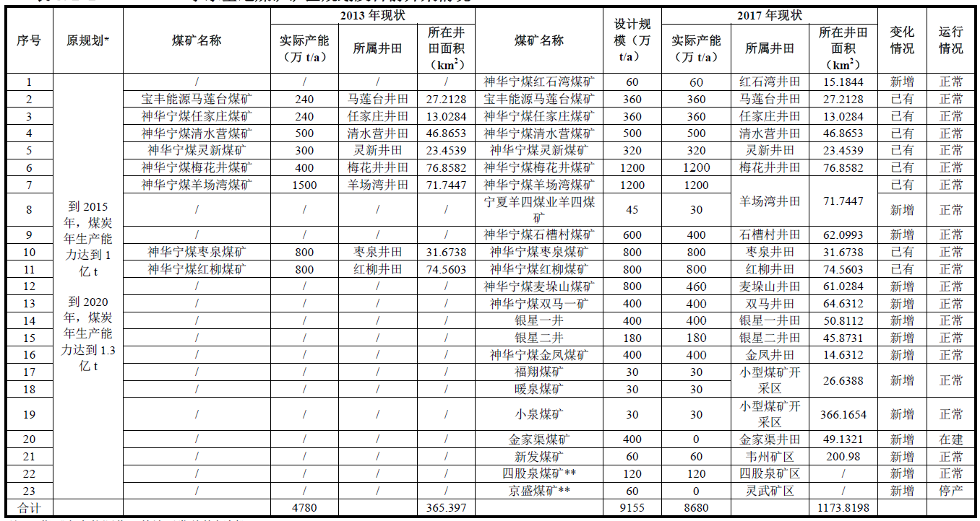
横城矿区周边宁东基地矿区规划批复及现状规模情况表

表2.4-5
煤炭基地名称 | 主要矿区 | 总体规划审批情况 | 规划环评审批情况 | 批复规模（Mt/a） | 各矿区内规划矿井数量 |  | 现状规模  （Mt/a） |  | 已建矿井 |  | 在建矿井
 |  |  |  |  |  |  |  |  | 数量 | 规模 | 数量 | 规模
 | 马家滩矿区 | 发改能源【2010】284号 | 环审【2009】350号 | 17.5 | 5 | 金凤 | 12 | 4 | 3 | 已计入现状规模 | 0 | 0
 |  |  |  |  |  | 双马一井 |  | 4
 |  |  |  |  |  | 金家渠 |  | 4
 |  |  |  |  |  | 贺家瑶 |  | 未建
 |  |  |  |  |  | 双马二井 |  | 未建
 | 灵武矿区 | 计建设【1990】1239号 | 无 | 10.4 | 4 | 羊场湾 | 23.9 | 12 | 3 | 已计入现状规模 | 0 | 0
 |  |  |  |  |  | 枣泉 |  | 8
 |  |  |  |  |  | 灵新 |  | 3.9
 |  |  |  |  |  | 英子梁 |  | 未建
 | 鸳鸯湖矿区 | 发改能源【2004】867号 | 环审【2007】548号 | 44 | 5 | 清水营 | 39 | 5 | 5 | 已计入现状规模 | 0 | 0
 |  |  |  |  |  | 梅花井 |  | 12
 |  |  |  |  |  | 石槽村 |  | 6
 |  |  |  |  |  | 麦垛山 |  | 8
 |  |  |  |  |  | 红柳 |  | 8
 | 积家井矿区 | 发改能源【2009】2857号 | 环审【2009】347号 | 12.1 | 6 | 银星一井 | 7 | 4 | 2 | 已计入现状规模 | / | /
 |  |  |  |  |  | 宋新庄 |  | 1.2
 |  |  |  |  |  | 银星二井 |  | 1.8 | / | / | 1 | 已计入现状规模
 |  |  |  |  |  | 月儿湾 |  | 未建
 |  |  |  |  |  | 新乔 |  | 未建
 |  |  |  |  |  | 李家坝 |  | 已关停
 | 韦州矿区 | 发改能源【2006】645号 | 无 | 4.5 | 7 | 永安 | 4.2 | 1.2 | 2 | 已计入现状规模 | 2 | 韦一、永安停建，已计入现状规模
 |  |  |  |  |  | 新发 |  | 0.6
 |  |  |  |  |  | 韦一 |  | 0.9
 |  |  |  |  |  | 韦二 |  | 1.5
 |  |  |  |  |  | 韦三 |  | 未建
 |  |  |  |  |  | 韦四 |  | 未建
 |  |  |  |  |  | 韦五 |  | 未建
 | 萌城矿区 | 宁发改审发〔2012〕773号 | 宁环函〔2014〕499号 | 2.85 | 4 | 惠安 | 0 | 未建 | 0 | 已计入现状规模 | 0 | 0
 |  |  |  |  |  | 宋家红沟 |  | 未建
 |  |  |  |  |  | 曹家湾 |  | 未建
 |  |  |  |  |  | 宋儿庄 |  | 未建
 | 横城矿区 | 发改能源【2004】2166号 | 无 | 6 | 4 | 红石湾 | 8.3 | 1.1 | 3 | 已计入现状规模 | / | /
 |  |  |  |  |  | 马莲台 |  | 3.6
 |  |  |  |  |  | 任家庄 |  | 3.6
 |  |  |  |  |  | 丁家梁 |  | 0.9 | / | / | 1 | 停建，未计入现状规模
 | 四股泉矿区 | 无 | 无 | 无 | 3 | 四股泉 | 1.2 | 0.6 | 2/ | 已计入现状规模 |  | 1个关闭
 |  |  |  |  |  | 贺陡沟 |  | 0.6
 | 其他地方矿井 |  |  |  | 5 | 京盛 | 1.95 | 0.6 | 5 | 属宁东辖区，但不在上述矿区范围 | 0 | 0
 |  |  |  |  |  | 羊四 |  | 0.45
 |  |  |  |  |  | 暖泉 |  | 0.3
 |  |  |  |  |  | 福翔 |  | 0.3
 |  |  |  |  |  | 小泉 |  | 0.3
合计 |  |  |  | 97.35 | 43个 |  | 94.4（97.55含地方矿） |  | 25个 |  | 3个

3）关于污染治理等
横城矿区总体规划修编后，污废水不外排，煤矸石及危险废物处置率可达100%，
符合《宁东能源化工基地“十三五”开发总体规划》及《规划环评》要求。
（2）宁东基地现代煤化工产业示范区规划概况
为推动现代煤化工产业创新发展，拓展石油化工原料来源，形成与传统石化产业互为补充、协调发展的产业格局，贯彻落实《石化产业规划布局方案》和《关于石化产业调结构促转型增效益的指导意见》的工作部署，国家发改委和工信部2017年联合发布了《现代煤化工产业创新发展布局方案》。该方案提出规划布局内蒙古鄂尔多斯、陕西榆林、宁夏宁东、新疆准东4个现代煤化工产业示范区，推动产业集聚发展，逐步形成世界一流的现代煤化工产业示范区。宁东基地现代煤化工产业示范区（简称：宁东示范区）“十三五”期间新增煤炭转化量总量须控制在2000万吨以内(不含煤制油、煤制气等煤质燃料)。
《宁东基地现代煤化工产业示范区总体规划》编制完成后，开展了规划环评工作。2019年2月宁夏回族自治区生态环境厅以宁环环评函〔2019〕104号《关于宁东能源化工基地现代煤化工产业示范区总体规划环境影响报告书的批复》批复了此项目环评文件。2019年5月，宁夏回族自治区人民政府以宁政函〔2019〕49号《关于宁东能源化工基地现代煤化工产业示范区总体规划的批复》对宁东示范区总体规划作出了批复。
宁东示范区位于宁夏宁东能源化工基地(简称：宁东基地)内，由临河综合工业园区A区、煤化工园区组成，规划面积62.84km²。主要规划了煤制烯烃、煤制乙二醇等以及下游产业等项目。宁东示范区位于横城矿区井田边界外，与矿区紧邻，矿区与宁东示范区的位置关系见图2.4-3。规划总体目标为建成世界一流的现代煤化工示范区。
根据该规划，规划近期（2017-2020年）宁东示范区需煤量2100.9万t/a，规划远期（2017-2020年）需煤量2434.1万t/a。横城矿区煤炭主要供给临河综合工业园区A、B区和煤化工园区，符合《宁东能源化工基地现代煤化工产业示范区总体规划》用煤需求。
（3）《宁东能源化工基地 “十三五”开发总体规划》、《宁东基地现代煤化工产业示范区总体规划》之间的关系
从位置关系看，宁东示范区位于宁东能源基地规划范围内。从规划内容看，《宁东能源化工基地 “十三五”开发总体规划》基本涵盖《宁东基地现代煤化工产业示范区总体规划》项目内容，仅具体项目规模略有调整。
（4）矿区总体规划与《宁东能源化工基地 “十三五”开发总体规划》、《宁东基地现代煤化工产业示范区总体规划》的协调性分析
本次矿区总体规划修编时已紧密结合《宁东能源化工基地 “十三五”开发总体规划》、《宁东基地现代煤化工产业示范区总体规划》进行编制，充分考虑了宁东基地内煤电化项目与矿区煤炭开发项目的对接，如煤炭的开发规模、去向、地面总体布置等，两者之间是协调的。
作为距离宁东基地以及宁东示范区最近的矿区，煤炭产品不需要长距离运输，直接就地转化，开发本矿区是缓解宁东能源化工基地能源供给紧张的紧迫需要。它的开发建设对进一步缓解宁东煤化工基地的能源供应紧张，特别是临河综合项目区的能源供应紧张，促进宁东基地的开发建设具有十分重要的战略意义。两者之间是基本协调的。

2.4.4 规划方案存在的问题和不足
根据前述分析，矿区总体规划基本符合国家和地方的相关政策、法规与规划，规划方案总体上与相关政策、规划基本是协调的，但也存在一些问题和不足，主要表现在：
（1）规划布局上，矿区西侧任家庄、红石湾、丁家梁煤矿井田边界距离白芨滩国家级自然保护区距离较近，其中任家庄距离最近仅约92m。矿区规划后备区范围与临河工业园区和宁东煤化工园区有部分重叠。
（2）在生态环境保护方面存在一定的环境缺陷问题，归纳总结如表2.4-6所示。
规划方案存在的主要问题、缺陷及建议一览表

表2.4-6
序号 | 缺陷 | 依据 | 环评建议
1 | 矿区西边界距离白芨滩国家级自然保护区边界最近距离92m，规划未对矿区开发可能对白芨滩国家级自然保护区产生的影响进行分析并提出相应的保护要求 | 白芨滩国家级自然保护区总体规划 | 深入分析矿区开发方案，提出减缓或消除不良环境影响的措施，确保矿区煤矿开发不对白芨滩国家级自然保护区产生不良影响。
2 | 矿区开发可能加重当地的土壤沙化，荒漠草原进一步退化，总体规划没有提出明确的生态环境保护措施 | 矿区位于鄂尔多斯高原西南部防风固沙功能区”。横城矿区中马莲台属于II1-2灵盐中北部防沙治沙生态功能区，其他矿井属于II1-3白芨滩柠条及沙生植被自然保护生态功能区，该区域土壤质地粗疏，易沙化，多大风天气，荒漠草原生态系统脆弱。 | 根据当地的生态功能区划，完善矿区开发的生态环境整治措施，通过工程措施、林草措施，做到生产建设与生态保护同步发展。在技术、资金、政策等方面给予建议。
3 | 本次规划修编新增3个后备区，分别为马莲台后备区、红石湾后备区、任家庄后备区，这3个后备区范围与临河工业园区和宁东煤化工园区有部分重叠 | 工业园区总体规划 | 建议对后备区资源开采方式进行优化调整，根据地面设施保护要求采取充填开采等保护性开采方式

3 区域自然和社会经济概况

3.1 自然环境概况

3.1.1 地形地貌
横城矿区位于鄂尔多斯盆地的西部边缘陶灵盐台地，区内大部属低缓的沙漠—半沙漠丘陵地带，地势呈南高北低状，地形低缓平坦，起伏不大。按地貌单元的成因，将本区地貌细划分为沟谷地貌和风沙地貌两类。
（1）沟谷地貌：主要位于矿区北部，地形高低起伏，为典型的红土冲沟地貌，沟壑较发育（图3.1-1）。

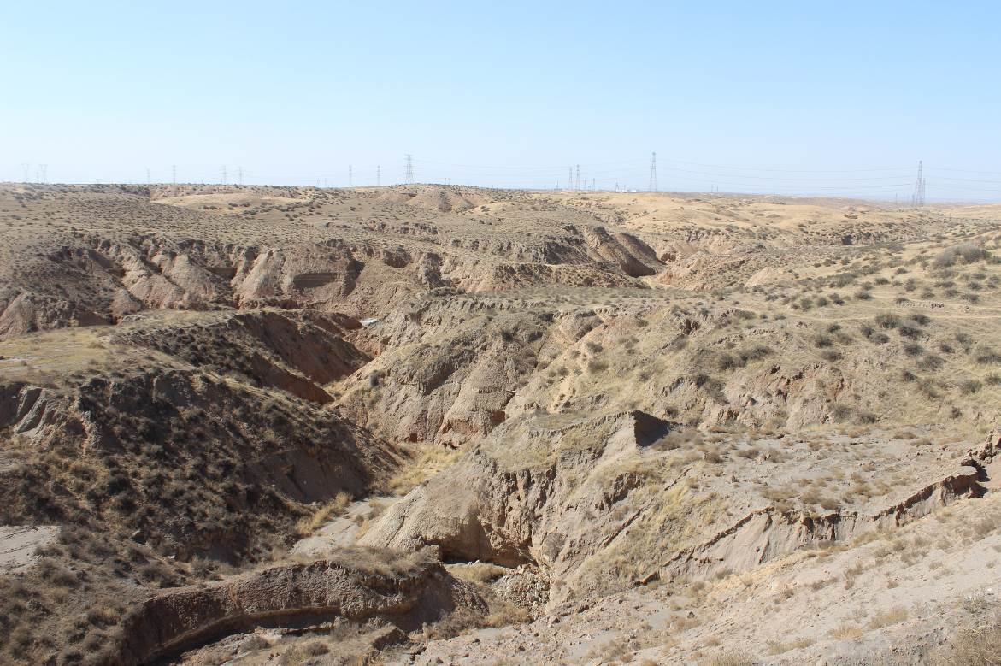
图3.1-1 沟谷地貌

（2）风沙地貌：主要位于矿区南部，约占矿区面积的1/6，组成物质是第四系黄色沙质黄土、亚粘土、粉沙、细沙及中粗沙。风沙地貌分为风沙滩地和风成沙丘地貌。风沙滩地较为平坦，粒度较细，常为农业耕作区，部分地段四周被沙丘所包围。沙丘形态各异，大小不等，呈链状分布，高度1～3m。风沙地貌以半固定和固定沙为主，植被覆盖较好，且大部植被物固定，地势平坦开阔（见图3.1-2）。
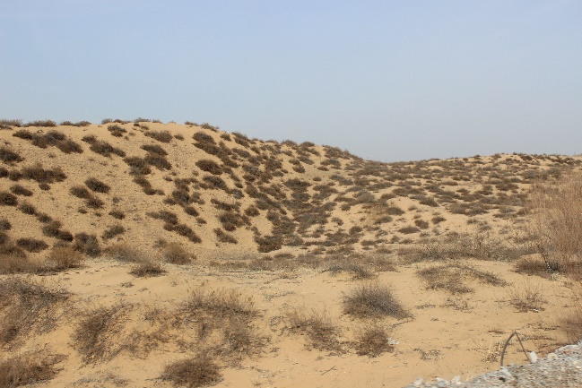
图3.1-2 风成沙丘地貌

3.1.2 气候、气象
横城矿区属于中温带半干旱沙漠大陆性季风气候区。气候特点是：冬长夏短，春秋季多风沙，冷热多变，温差悬殊，干旱少雨，年降水量小，蒸发量大，日照时数长。据灵武市气象站观测资料，本区多风沙，少降雨，昼夜温差大，春季多沙暴。多年平均气温为8.8℃，降水集中在7-9月，年最大降水量为352.4mm（1964年），年最小降水量仅为80.1mm（1980年），年最大蒸发量2304.1mm（1953年），为年最大降水量的6倍及最小降水量的29倍，年最小蒸发量1508.8mm（1988年）；最大冻土深度1.09m（1968年），最小冻土深度为0.50m，一般为0.70-0.90m，相对湿度为5.2～6.4%。
灵武气象站是距离矿区最近的国家气象站，根据灵武气象站多年气象统计资料，灵武市多年平均气温9.8℃，多年平均降水量200.6mm，多年降水量最大值为2016年的2644mm，多年平均风速2.7ms，多年主导风向为SSE 风向频率11.7%。

3.1.3 矿区水文地质
（1）地表水
矿区地貌形态为三面较高，北部低平而开阔的簸箕状，其南部与东部为冲刷侵蚀丘陵地貌，西侧马鞍山地形较高，南北高差20～30m，向北倾伏。区内较大的冲沟、地表径流及水体有：矿区北侧边界处的水洞沟（又称边沟），和位于矿区南侧边界处的大河子沟（又称西天河），以及沙沟、刮井子沟。
水洞沟（又称边沟）：东起清水营、西汇黄河，沟深、谷阔，两壁陡竣，沟深7～18m，宽20～50m，主要为第四系冲洪积物。由于沟谷深切，两岸第四系潜水沿侵蚀基准面溢出，形成地下水补给地表水，汇集成常年地表水流，由东往西潜入山前汇入黄河。
大河子沟（又称西天河）：是矿区南部具有常年性地表流水的沟谷，也是地表水、浅层地下水的主要排泄通道。大河子沟平均流量1.73m³/s，水质较差，进入矿区一带矿化度3g/L左右，属Cl.SO₄⁻Na型水。
沙沟：西起马鞍山，北汇边沟，沟深5～10m，沟宽5～20m，谷底为冲积物，无常年流水。
刮井子沟：北起鸭子档，南汇大河子沟，上游窄陡而下游宽阔，谷宽10～30m，深3～7m，谷底为冲洪积沙，无常年流水。
区域地表水系图见图3.1-3。
（2）地下水
根据含水层的岩石类型及空间分布特征可将矿区的地下水类型分为松散岩类孔隙水、碎屑岩类孔隙裂隙水两大类型。其中松散岩类孔隙水为潜水，碎屑岩类孔隙裂隙水具承压性。
含（隔）水层主要有：第四系松散岩类孔隙潜水含水岩组、古近系清水营组孔隙裂隙承压水含水岩组、白垩系保安群砾岩孔隙裂隙承压含水岩组水、二叠系石千峰群、石盒子组砂岩层间裂隙承压水含水岩组、二叠系下统山西组砂岩裂隙孔隙含水层组、石炭系上统―二叠系下统太原组砂岩裂隙孔隙含水层组、石炭系上统羊虎沟组砂岩层间裂隙承压水、奥陶系下统马家沟组灰岩承压含水层。
隔水层主要有：古近系粘土隔水层、下石盒子组粉砂岩泥岩隔水层、石炭系上统羊虎沟组砂泥岩段隔水层。
地下水在经水平径流及浅层—深层垂向交替，最终向区域最低侵蚀基准面（矿区各个沟谷 ）排泄。矿区地下水补给源主要有大气降水入渗补给，地表水入渗补给，林地灌溉水入渗补给和侧向径流补给。排泄项有矿井疏排水和侧向径流排泄。

3.1.4 土壤
横城矿区所在区域位于毛乌素沙地西南外缘，属荒漠，半荒漠地带，主要为沙地和荒漠草原，土壤类型主要是淡灰钙土和风沙土、山地灰钙土还分布有小面积的潮土，含盐量高，有机质含量低。
淡灰钙土是在干早气候和荒漠草原植被下形成的地带性土壤，成土过程的主特点是弱腐殖质积累和淋溶电解作用强。荒漠原植被生长稀流，累计生物量低。风沙土分为流动风沙土、半固定风沙土和固定风沙土三种，其表土具有30m和大于30m比较松散的沙土层。

3.1.5 植被与动物
（1）动物
矿区所在区域在动物地理区划中属古北界蒙新区东部草原亚区。野生动物组成与结构较简单，共有约50多种，隶属于15目27科，其中兽类4目8科，鸟类8目15科，爬行类2日2科，两栖类1目2科。由于横城矿区开发历史久远，时间长，区内人类活动频繁，并且矿区内线性工程广布，野生动物原活动范围被切割，生境破碎化严重。目前矿区内的野生动物不常见。
（2）植物
天然植被类型为温带荒漠类型中的旱生植物，主要以红砂、珍珠 甘草、苦豆子、猫头刺、沙蒿等一年生或多年生旱生或超旱生的灌木、半灌木或草本植物为主，植被分布稀少且不均匀。人工植被主要以杨树、沙枣、柠条、花棒、杨柴、沙柳等为主。区域生态类型共分为灌草地、沙地两类，草地生态系统类型为草原向荒漠过渡的类型，主要包括川青锦鸡、木霸王、骆驼蓬、隐子草等；沙地生态系统由固定、半固定沙丘，少量的小灌木、小半灌木植被构成，主要包括油蒿、沙米、木蓼、刺蓬等。项目所在区域的植被类型主要为沙生荒漠草原植被，植被盖度12~68%，群落类型主要包括川青锦鸡儿-杂类草、川青锦鸡儿 木霸王、沙蒿-沙米、沙嵩杂类草、猫头刺+隐子草荒漠草原、沙蒿和甘草等群落。宁夏十分重视全区的生态保护与建设，在开发建设过程中，按照国家生态建设要求，不断加大对宁东生态建设投入力度，遂步扩大造林规模，矿区所在区域的生态环境得到了极大改善。

3.1.6 地震
据2015年国家地震局颁布的《中国地震动参数区划图》（GB18306-2015），本区抗震设防裂度为Ⅶ度，基本地震动峰值加速度为0.15g。

3.2 社会经济概况
横城矿区地处灵武市临河镇宁东基地。
根据《灵武市2019年国民经济和社会发展统计公报》，灵武市2019年年末全市常住总人口29.6万人，同比增长0.4％。其中回族人口15.68万人，占总人口52.9%；汉族人口13.83万人，占总人口46.7%。城镇人口17.24万人，乡村人口12.37万人。全市实现地区生产总值517.4亿元，按可比价格计算，同比增长6.4%。分产业看，第一产业实现增加值11.3亿元，同比增长3.0%；第二产业实现增加值430.3亿元，同比增长7.5%；第三产业实现增加值75.8亿元，同比增长0.6%。按常住人口计算，人均地区生产总值175033元。三次产业结构为2.2：83.2：14.6。
临河镇位于灵武市北端，北依长城与陶乐相邻，西与首府银川隔河相望，东接磁窑堡镇，黄河流经全镇21公里。耕地面积1.35万亩，草原面积72万亩，辖7个行政村、28个村民小组，总人口0.8万人。
横城矿区属于宁东基地，2017年宁东基地实现地区生产总值409.1亿元，其中第一产业5.6亿元，第二产业389.6亿元，第三产业13.9亿元。三次产业地区生产总值构成为 1.36%:95.23%:3.41% 2017年宁东基地实现工业总产值1174.5亿元，主导产业实现工业总产值 1032.9亿元，其中煤炭行业工业总产值222.2亿元，电力行业工业总产值223.5 亿元，化工行业工业总产值587.2亿元，非主导产业实现工业总产值141.6亿元，其中有色金属行业工业总产值111.7亿元，建材行业工业总产值13.5亿元，其他行业工业总产值16.4亿元。2017年宁东基地实现工业增加值369.8亿元，主导产业实现工业增加值340.4 亿元，其中煤炭行业工业增加值96.1亿元，电力行业工业增加值79.4亿元，化工行业工业增加值164.9亿元。非主导产业实现工业增加值29.3亿元，其中有色金属行业工业增加值21.1亿元，建材行业工业增加值2.8亿元，其他行业工业增加值5.4亿元。
宁东基地的交通运输网由公路、铁路组成，目前已形成了四通八达的综合交通网络。宁东基地以西70km处有包(头)兰(州)电气化铁路。宝(鸡)中(卫) 电气化铁路在宁东基地以南通过，太中(银)铁路银川联络线从基地北部地区经过，正线从南部地区通过。宁东基地内已建成大古地方铁路，是宁夏经济发展特别是宁东基地的交通命脉，各工业园区铁路专用线通过大古铁路支线与国铁包兰线和太中银线连通。基地内的公路主要有：青银公路(GZ35，青岛一银川)、银古辅道(横山堡一跑马泉)、国道307、国道211、省道302、省道203及羊枣路、冯鸳路、下白路、石马路、狼南路、磁马路、惠安堡至大水坑等专用线，宁东基地内已经建成的铁路专用线有四条，即烯烃专用线，甲醇专用线，煤 制油装车站专用线、上化线(化工基地站至新上海庙专用线)，可为各企业服务的铁路站有配煤中心、园区站及长城站。

3.3 矿区环境质量现状调查与评价
本矿区有三个生产矿井(马莲台、红石湾、任家庄矿井)，一个在建矿井（丁家梁矿井）。为充分了解横城矿区及周边的环境质量现状，本次评价收集该区环境空气质量现状数据，同时委托宁夏京诚检测技术有限公司对评价区地表水、地下水和土壤环境质量进行了补充监测，监测时间为2020年7月24日－8月10日。

3.3.1 环境空气质量状况
根据本次评价收集的宁夏生态环境状况公报，宁东2019年6项基本指标的监测数据见表3.3-1。
环境空气质量现状监测表

表3.3-1 单位：CO为mg/m³，其余为ug/m³
项目  时间 |  | 银川市环境空气质量监测站
 |  | PM₁₀  年平均 | PM_{2.5}  年平均 | SO₂  年平均 | NO₂  年平均 | CO  24小时平均 | O₃  最大8小时平均
2019年 |  | 83 | 29 | 23 | 27 | 1.1 | 147
二级  标准 | 年平均 | 70 | 35 | 60 | 40 | / | /
 | 日平均 | / | / | / | / | 4 | 160

以上监测结果表明，SO₂、NO₂、PM_{2.5}、CO、O₃平均浓度均优于《环境空气质量标准》（GB3095-2012）中二级标准限值，PM₁₀平均浓度超标，超标倍数为0.18。

3.3.2 水环境质量状况

3.3.2.1 地表水环境质量现状
本次环评地表水环境质量现状监测布设5个断面，分别对水洞沟、边沟水环境质量现状进行评价。另外，根据宁东环保局提供的宁东基地国控地表水断面鸭子荡水库2020年1月~4月采测数据，来说明鸭子荡水水环境质量现状，详见表3.3-2和地表水监测布点图3.3-1。

地表水环境现状监测情况一览表

表3.3-2
编号 | 监测断面 | 位置 | 监测因子 | 监测日期
1# | 水洞沟古青高速S12西侧未进马莲台井田前（蒋家窑） | E106°38′23.60″，N38°13′29.88″ | 水温、pH值、溶解氧、悬浮物、溶解性总固体、总残渣、化学需氧量、五日生化需氧量、高锰酸盐指数、氨氮、总氮、总磷、氟化物、氰化物、硫化物、挥发酚、六价铬、阴离子表面活性剂、石油类、粪大肠菌群、总铬、镉、汞、砷、铅、铁、锰、铜、锌、硒 | 2020年8月7～9日
2# | 水洞沟临河工业园区B区北侧（流出马莲台井田后约500m） | E106°31′56″，  N38°16′2″
3# | 水洞沟（流出红石湾井田后约500m） | E106°32′21″，  N38°15′57″
4# | 大河子沟 | E106°31′54.04″，N38°7′50.67″
5# | 大河子沟 | E106°31′18.85″，N38°7′56.84″
鸭子荡水库/国控断面 |  |  | 电导率、水温、pH值、溶解氧、透明度)、COD _{Mn}、COD _{Cr}、氨氮、总磷、总氮、铜、锌、铅、镉、BOD5、砷、硒、汞、六价铬、氟化物、氰化物、挥发酚、石油类、阴离子表面活性剂、硫化物 | 2020年1~4月
地表水环境质量监测结果见表3.3-3、3.3-4。

水洞沟、大河子沟水环境质量现状监测结果

表3.3-3
监测断面 |  | 水洞沟 |  |  |  |  |  |  |  |  | 大河子沟 |  |  |  |  |  | IV类标准
 |  | 1# | 2# | 3# | 1# | 2# | 3# | 1# | 2# | 3# | 4# | 5# | 4# | 5# | 4# | 5#
监测时间 |  | 2020-8-7 |  |  | 2020-8-8 |  |  | 2020-8-9 |  |  | 2020-8-7 |  | 2020-8-8 |  | 2020-8-9
水温(°C) | 值 | 23.6 | 22.8 | 23.4 | 23.8 | 22.6 | 22.8 | 23.8 | 22.4 | 22.6 | 24.6 | 22.8 | 23.8 | 22.6 | 23.8 | 22.2 | /
pH值 | 值 | 8.59 | 8.11 | 7.8 | 8.59 | 8.12 | 7.8 | 8.58 | 8.11 | 7.81 | 8.47 | 8.63 | 8.46 | 8.62 | 8.47 | 8.64 | 6~9
 | 指数 | 0.8 | 0.56 | 0.4 | 0.8 | 0.56 | 0.4 | 0.79 | 0.56 | 0.41 | 0.74 | 0.82 | 0.73 | 0.81 | 0.74 | 0.82
溶解氧(mg/L) | 值 | 6.2 | 5.3 | 5.1 | 6.4 | 5.5 | 5.3 | 6.1 | 5.7 | 5.4 | 7.2 | 7.8 | 7.4 | 7.6 | 7.1 | 7.3 | 3
 | 指数 | 0.73 | 0.62 | 0.6 | 0.76 | 0.64 | 0.62 | 0.72 | 0.66 | 0.63 | 0.86 | 0.91 | 0.88 | 0.88 | 0.84 | 0.84
悬浮物(mg/L) | 值 | 11 | 14 | 12 | 14 | 12 | 15 | 13 | 16 | 17 | 17 | 28 | 19 | 30 | 15 | 32 | /
溶解性总固体(mg/L) | 值 | 6.29×10³ | 7.58×10³ | 9.19×10³ | 6.10×10³ | 7.65×10³ | 9.10×10³ | 6.16×10³ | 7.61×10³ | 9.17×10³ | 6.02×10³ | 6.00×10³ | 6.17×10³ | 6.05×10³ | 6.14×10³ | 6.09×10³ | /
化学需氧量(mg/L) | 值 | 35 | 44 | 30 | 33 | 46 | 29 | 32 | 42 | 28 | 24 | 38 | 22 | 34 | 25 | 32 | 30
 | 指数 | 1.17 | 1.47 | 1 | 1.1 | 1.53 | 0.97 | 1.07 | 1.4 | 0.93 | 0.8 | 1.27 | 0.73 | 1.13 | 0.83 | 1.07
五日生化需氧量(mg/L) | 值 | 6.0 | 6.7 | 5.2 | 6.1 | 6.8 | 5.3 | 5.8 | 6.5 | 5.0 | 4.8 | 6.3 | 4.7 | 6.3 | 5.3 | 6.0 | 6
 | 指数 | 1 | 1.12 | 0.87 | 1.02 | 1.13 | 0.88 | 0.97 | 1.08 | 0.83 | 0.8 | 1.05 | 0.78 | 1.05 | 0.88 | 1
高锰酸盐指数(mg/L) | 值 | 4.46 | 4.56 | 4.38 | 4.3 | 4.48 | 4.32 | 4.07 | 4.2 | 4.07 | 4.35 | 4.4 | 4.27 | 4.2 | 4.12 | 4.11 | 10
 | 指数 | 0.45 | 0.46 | 0.44 | 0.43 | 0.45 | 0.43 | 0.41 | 0.42 | 0.41 | 0.44 | 0.44 | 0.43 | 0.42 | 0.41 | 0.41
氨氮(mg/L) | 值 | 0.202 | 0.445 | 0.197 | 0.243 | 0.467 | 0.213 | 0.224 | 0.478 | 0.232 | 0.232 | 0.372 | 0.264 | 0.362 | 0.248 | 0.391 | 1.5
 | 指数 | 0.13 | 0.3 | 0.13 | 0.16 | 0.31 | 0.14 | 0.15 | 0.32 | 0.15 | 0.15 | 0.25 | 0.18 | 0.24 | 0.17 | 0.26
总氮(mg/L) | 值 | 0.94 | 1.14 | 5.88 | 0.91 | 1.16 | 5.77 | 0.93 | 1.15 | 5.8 | 1.18 | 1.19 | 1.22 | 1.28 | 1.18 | 1.23 | 1.5
 | 指数 | 0.63 | 0.76 | 3.92 | 0.61 | 0.77 | 3.85 | 0.62 | 0.77 | 3.87 | 0.79 | 0.79 | 0.81 | 0.85 | 0.79 | 0.82
总磷(mg/L) | 值 | 0.02 | 0.05 | 0.04 | 0.03 | 0.06 | 0.05 | 0.02 | 0.04 | 0.05 | 0.08 | 0.08 | 0.09 | 0.11 | 0.08 | 0.1 | 0.3
 | 指数 | 0.07 | 0.17 | 0.13 | 0.1 | 0.2 | 0.17 | 0.07 | 0.13 | 0.17 | 0.27 | 0.27 | 0.3 | 0.37 | 0.27 | 0.33
氟化物(mg/L) | 值 | 2.74 | 4.17 | 4.3 | 1.31 | 2.55 | 4.05 | 1.35 | 2.48 | 4.02 | 3.44 | 2.96 | 4.18 | 2.68 | 4.33 | 3.02 | 1.5
 | 指数 | 1.83 | 2.78 | 2.87 | 0.87 | 1.7 | 2.7 | 0.9 | 1.65 | 2.68 | 2.29 | 1.97 | 2.79 | 1.79 | 2.89 | 2.01
氰化物(mg/L) | 值 | ND 0.004 | ND 0.004 | ND 0.004 | ND 0.004 | ND 0.004 | ND 0.004 | ND 0.004 | ND 0.004 | ND 0.004 | ND 0.004 | ND 0.004 | ND 0.004 | ND 0.004 | ND 0.004 | ND 0.004 | 0.2
 | 指数 | / | / | / | / | / | / | / | / | / | / | / | / | / | / | /
硫化物(mg/L) | 值 | ND 0.005 | ND 0.005 | ND 0.005 | ND 0.005 | ND 0.005 | ND 0.005 | ND 0.005 | ND 0.005 | ND 0.005 | ND 0.005 | ND 0.005 | ND 0.005 | ND 0.005 | ND 0.005 | ND 0.005 | 0.5
 | 指数 | / | / | / | / | / | / | / | / | / | / | / | / | / | / | /
挥发酚(mg/L) | 值 | ND 0.001 | ND 0.001 | ND 0.001 | ND 0.001 | ND 0.001 | ND 0.001 | ND 0.001 | ND 0.001 | ND 0.001 | ND 0.001 | ND 0.001 | ND 0.001 | ND 0.001 | ND 0.001 | ND 0.001 | 0.01
 | 指数 | / | / | / | / | / | / | / | / | / | / | / | / | / | / | /
六价铬(mg/L) | 值 | ND 0.004 | ND 0.004 | ND 0.004 | ND 0.004 | ND 0.004 | ND 0.004 | ND 0.004 | ND 0.004 | ND 0.004 | ND 0.004 | ND 0.004 | ND 0.004 | ND 0.004 | ND 0.004 | ND 0.004 | 0.05
 | 指数 | / | / | / | / | / | / | / | / | / | / | / | / | / | / | /
阴离子表面活性剂(mg/L) | 值 | ND 0.05 | ND 0.05 | ND 0.05 | ND 0.05 | ND 0.05 | ND 0.05 | ND 0.05 | ND 0.05 | ND 0.05 | ND 0.05 | ND 0.05 | ND 0.05 | ND 0.05 | ND 0.05 | ND 0.05 | 0.3
 | 指数 | / | / | / | / | / | / | / | / | / | / | / | / | / | / | /
石油类(mg/L) | 值 | ND 0.01 | 0.03 | ND 0.01 | ND 0.01 | 0.03 | ND 0.01 | ND 0.01 | 0.02 | ND 0.01 | 0.01 | 0.03 | 0.02 | 0.02 | 0.01 | 0.02 | 0.5
 | 指数 | / | 0.06 | / | / | 0.06 | / | / | 0.04 | / | 0.02 | 0.06 | 0.04 | 0.04 | 0.02 | 0.04
粪大肠菌群(MPN/L) | 值 | 80 | 20 | 220 | 20 | 50 | 230 | 50 | 80 | 130 | 220 | 50 | 330 | 20 | 170 | 20 | 20000
 | 指数 | 0.004 | 0.001 | 0.011 | 0.001 | 0.0025 | 0.012 | 0.0025 | 0.004 | 0.007 | 0.011 | 0.0025 | 0.017 | 0.001 | 0.009 | 0.001
总铬(mg/L) | 值 | ND 0.004 | ND 0.004 | ND 0.004 | ND 0.004 | ND 0.004 | ND 0.004 | ND 0.004 | ND 0.004 | ND 0.004 | ND 0.004 | ND 0.004 | ND 0.004 | ND 0.004 | ND 0.004 | ND 0.004 | /
镉(mg/L) | 值 | ND 0.0001 | 0.0001 | 0.0001 | ND 0.0001 | 0.0001 | 0.0002 | ND 0.0001 | 0.0001 | 0.0002 | ND 0.0001 | ND 0.0001 | ND 0.0001 | ND 0.0001 | ND 0.0001 | ND 0.0001 | 0.005
 | 指数 | / | 0.02 | 0.02 | / | 0.02 | 0.04 | / | 0.02 | 0.04 | / | / | / | / | / | /
汞(mg/L) | 值 | ND 0.00004 | ND 0.00004 | ND 0.00004 | ND 0.00004 | ND 0.00004 | ND 0.00004 | ND 0.00004 | ND 0.00004 | ND 0.00004 | ND 0.00004 | ND 0.00004 | ND 0.00004 | ND 0.00004 | ND 0.00004 | ND 0.00004 | 0.001
 | 指数 | / | / | / | / | / | / | / | / | / | / | / | / | / | / | /
砷(mg/L) | 值 | 0.0022 | 0.0041 | 0.0006 | 0.0023 | 0.0043 | 0.0008 | 0.0026 | 0.0048 | 0.001 | 0.0018 | 0.0025 | 0.0021 | 0.0026 | 0.0024 | 0.0025 | 0.1
 | 指数 | 0.02 | 0.04 | 0.01 | 0.02 | 0.04 | 0.01 | 0.03 | 0.05 | 0.01 | 0.02 | 0.03 | 0.02 | 0.03 | 0.02 | 0.03
铅(mg/L) | 值 | 0.0039 | 0.0069 | 0.0047 | 0.0047 | 0.0054 | 0.0036 | 0.0043 | 0.0034 | 0.0044 | 0.003 | 0.0043 | 0.0042 | 0.004 | 0.0049 | 0.0037 | 0.05
 | 指数 | 0.08 | 0.14 | 0.09 | 0.09 | 0.11 | 0.07 | 0.09 | 0.07 | 0.09 | 0.06 | 0.09 | 0.08 | 0.08 | 0.1 | 0.07
铁(mg/L) | 值 | ND 0.01 | ND 0.01 | ND 0.01 | ND 0.01 | ND 0.01 | ND 0.01 | ND 0.01 | ND 0.01 | ND 0.01 | 0.02 | ND 0.01 | 0.02 | ND 0.01 | 0.02 | ND 0.01 | /
锰(mg/L) | 值 | ND 0.004 | 0.088 | 0.021 | ND 0.004 | 0.088 | 0.02 | ND 0.004 | 0.088 | 0.019 | 0.054 | 0.006 | 0.053 | 0.007 | 0.054 | 0.006 | /
铜(mg/L) | 值 | ND 0.006 | ND 0.006 | ND 0.006 | ND 0.006 | ND 0.006 | ND 0.006 | ND 0.006 | ND 0.006 | ND 0.006 | ND 0.006 | ND 0.006 | ND 0.006 | ND 0.006 | ND 0.006 | ND 0.006 | 1
 | 指数 | / | / | / | / | / | / | / | / | / | / | / | / | / | / | /
锌(mg/L) | 值 | ND 0.004 | ND 0.004 | ND 0.004 | ND 0.004 | ND 0.004 | ND 0.004 | ND 0.004 | ND 0.004 | ND 0.004 | ND 0.004 | ND 0.004 | ND 0.004 | ND 0.004 | ND 0.004 | ND 0.004 | 2
 | 指数 | / | / | / | / | / | / | / | / | / | / | / | / | / | / | /
硒(mg/L) | 值 | 0.0007 | 0.0005 | 0.0009 | 0.0009 | 0.0006 | 0.0012 | 0.0011 | 0.0008 | 0.0011 | 0.0008 | 0.0008 | 0.001 | 0.001 | 0.0011 | 0.001 | 0.02
 | 指数 | 0.04 | 0.03 | 0.05 | 0.05 | 0.03 | 0.06 | 0.06 | 0.04 | 0.06 | 0.04 | 0.04 | 0.05 | 0.05 | 0.06 | 0.05

鸭子荡水库水环境质量现状监测结果

表3.3-4
监测位置/断面类型 | 鸭子荡水库/国控断面 |  |  |  | Ⅰ 类标准 | Ⅱ 类标准 | Ⅲ 类标准
采测时间 | 2020/1/3 | 2020/2/2 | 2020/3/10 | 2020/4/9
电导率(ms/m) | 86.2 | 89.2 | 98.6 | 81.3 | / | / | /
水温(℃) | 0.3 | -1 | 7.5 | 13.3 | / | / | /
pH值 | 8.91 | 8.08 | 8.19 | 8.36 | 6~9 | 6~9 | 6~9
溶解氧(mg/L) | 10.4 | 12.8 | 9.5 | 8.7 | 饱和率90%（或7.5） | 6 | 5
透明度(cm) | 50 | 50 | 145 | 130 | / | / | /
COD Mn(mg/L) | 1.9 | 2.8 | 2.3 | 1.6 | 2 | 4 | 6
COD Cr(mg/L) | 7 | 7 | 10 | 16 | 15 | 15 | 20
氨氮(mg/L) | 0.04 | 0.04 | 0.1 | 0.14 | 0.15 | 0.5 | 1
总磷(mg/L) | 0.005 | 0.013 | 0.005 | 0.04 | 0.01 | 0.025 | 0.05
总氮(mg/L) | 2.36 | 2.93 | 2.35 | 2.6 | 0.2 | 0.5 | 1.0
铜(mg/L) | 0.006 | 0.006 | 0.004 | 0.002 | 0.01 | 1.0 | 1.0
锌(mg/L) | 0.005 | 0.005 | 0.005 | 0.005 | 0.05 | 1.0 | 1.0
铅(mg/L) | 0.0003 | 0.0003 | 0.0002 | 0.0005 | 0.01 | 0.1 | 0.05
镉(mg/L) | 0.00006 | 0.00006 | 0.00002 | 0.00005 | 0.001 | 0.005 | 0.005
BOD₅(mg/L) | 1.2 | 1.2 | 1.2 | 3.5 | 3 | 3 | 4
砷(mg/L) | 0.0016 | 0.0016 | 0.0012 | 0.0006 | 0.05 | 0.05 | 0.05
硒(mg/L) | 0.0005 | 0.0005 | 0.0006 | 0.0002 | 0.01 | 0.01 | 0.01
汞(mg/L) | 0.00002 | 0.00002 | 0.00002 | 0.00002 | 0.0005 | 0.0005 | 0.0001
六价铬(mg/L) | 0.002 | 0.002 | 0.002 | 0.006 | 0.01 | 0.05 | 0.05
氟化物(mg/L) | 0.29 | 0.29 | 0.36 | 0.42 | 1.0 | 1.0 | 1
氰化物(mg/L) | 0.0005 | 0.0005 | 0.0005 | 0.0005 | 0.005 | 0.05 | 0.2
挥发酚(mg/L) | 0.0002 | 0.0002 | 0.0002 | 0.00015 | 0.002 | 0.002 | 0.005
石油类(mg/L) | 0.005 | 0.005 | 0.005 | 0.005 | 0.05 | 0.05 | 0.05
阴离子表面活性剂(mg/L) | 0.02 | 0.02 | 0.02 | 0.02 | 0.2 | 0.2 | 0.2
硫化物(mg/L) | 0.002 | 0.002 | 0.002 | 0.002 | 0.05 | 0.1 | 0.2

根据表3.3-3的监测结果，水洞沟、大河子沟水质不满足《地表水环境质量标准》（GB3838-2002）IV类标准。
水洞沟超标因子有：化学需氧量、五日生化需氧量、总氮、氟化物。水洞沟1#、2#化学需氧量超标，超标率均100%，平均超标倍数为0.11、0.47；1#、2#五日生化需氧量超标，超标率分别为66.67%、100%，平均超标倍数为0.01、0.11；水洞沟3#总氮超标，平均超标倍数2.88，超标率100%；3个监测断面氟化物均超标，水洞沟1#超标率33.33%，超标倍数0.83，水洞沟2#、3#超标率100%，平均超标倍数1.04、1.75。其余指标符合《地表水环境质量标准》（GB3838-2002）IV类标准。
大河子沟水质超标因子为化学需氧量、五日生化需氧量及氟化物。大河子沟5#化学需氧量、五日生化需氧量超标，超标率100%、66.67%，平均超标倍数0.16、0.05；大河子沟4#、5#氟化物均超标，超标率均100%，平均超标倍数分别为1.66、0.92。其余指标满足《地表水环境质量标准》（GB3838-2002）IV类标准。
水洞沟、大河子沟化学需氧量、五日生化需氧量及总氮超标主要是周边农村生活污水排入及周边农田退水影响，而且当地水资源缺乏、降水不足，导致河流自净能力差；氟化物超标主要是区域地质所致河床岩土中含氟化物、盐类较多，水体溶解河床岩土中的氟化物和盐类，加之区域内蒸发强烈，河流补水较少，导致氟化物本底值较高，出现超标现象。
根据表3.3-4可知，2020年1月鸭子荡水库水质类别为 Ⅰ 类，2月~4月水质类别为Ⅱ 类，可满足《地表水环境质量标准》（GB3838-2002）Ⅲ 类水质目标。

3.3.2.2地下水环境质量现状
（1）监测布点
矿区第四系潜水含水层，富水性弱，大多透水不含水，仅在低洼处方含水。根据以往环评资料、浅水含水层富水性及矿区水井情况，在矿区布设了10个地下水监测点（其中对已生产矿井及周围各布设2个地下水监测点，对在建矿井丁家梁煤矿布设了4个地下水监测点），同时对监测点周围进行调查，以此来说明矿区地下水环境质量现状，地下水监测布设点情况见表3.3-5，布设情况及周围调查点现场情况见图3.3-2
地下水环境质量监测点布设情况

表3.3-5
监测点编号 | 经度 | 纬度
1#马莲台 | 106°36'4'' | 38°12'28''
2#马莲台 | 106°37'13'' | 38°13'54''
3#红石湾 | 106°31'46'' | 38°16'8''
4#任家庄 | 106°32'21'' | 38°14'0''
5#任家庄 | 106°30'51'' | 38°11'54''
6#红石湾 | 106°31'20'' | 38°16'21''
7#丁家梁 | 106°30'39'' | 38°9'18''
8#丁家梁 | 106°30'3'' | 38°8'8''
9#丁家梁 | 106°29'1'' | 38°7'14''
10#丁家梁 | 106°28'43'' | 38°6'54''
根据现场踏勘，在布设的10个监测点，以及对监测点周围现场调查（现场图片见图3.3-2），有的水井已经消失，有的水井无水，这和项目区潜水含水层大多透水不含水，无稳定潜水含水层有关，仅在1#、2#、9#、10#存有水井且有水。本次评价对已有4个水井水质、水位进行监测，4个监测点监测情况见表3.3-6，地下水监测点位见图3.3-。
地下水环境质量现状监测方案

表3.3-6
编号 | 监测点位 | 位置 | 监测因子 | 监测时间 | 监测层位
1# | 马莲台1 | E106°36′4″，  N38°12′28″ | 水温、pH值、总硬度、溶解性总固体、耗氧量、氨氮、硝酸盐（以N计）、亚硝酸盐（以N计）、氟化物、氯化物、氰化物、硫酸盐、挥发酚、铬（六价）、细菌总数、总大肠菌群、镉、汞、砷、铅、铁、锰、钾、钠、钙、镁、氯离子、硫酸根、碳酸根、重碳酸根，并同步记录井深、水位、地下水埋深 | 2020年8月9日 | Q
2# | 马莲台2 | E106°37′13″，  N38°13′54″
9# | 丁家梁西部1 | E106°29′1″，  N38°7′14″
10# | 丁家梁西部2 | E106°28′43″，  N38°6′54″
（2）监测结果
各监测点监测结果见表3.3-7。
地下水环境质量现状监测结果

表3.3-7
监测项目 | 类别 | 监测点位 |  |  |  | Ⅲ类标准
 |  | 1# | 2# | 9# | 10#
水温（℃） | 值 | 14.8 | 14.6 | 15 | 14.8 | /
pH值 | 值 | 8.03 | 8.07 | 7.62 | 7.86 | 6.5~8.5
 | 指数 | 0.69 | 0.71 | 0.41 | 0.57
总硬度（mg/L） | 值 | 256 | 267 | 1240 | 321 | 450
 | 指数 | 0.57 | 0.59 | 2.76 | 0.71
溶解性总固体（mg/L） | 值 | 852 | 498 | 3820 | 822 | 1000
 | 指数 | 0.85 | 0.50 | 3.82 | 0.82
耗氧量（mg/L） | 值 | 0.49 | 0.38 | 0.88 | 0.46 | 3
 | 指数 | 0.16 | 0.13 | 0.29 | 0.15
氨氮（mg/L） | 值 | 0.02 | 0.03 | 0.07 | ND 0.02 | 0.5
 | 指数 | 0.04 | 0.06 | 0.14 | /
硝酸盐（以N计）（mg/L） | 值 | 15.5 | 10.5 | 5.35 | 16.3 | 20
 | 指数 | 0.78 | 0.53 | 0.27 | 0.82
亚硝酸盐（以N计）（mg/L） | 值 | ND 0.001 | ND 0.001 | 0.007 | ND 0.001 | 1
 | 指数 | / | / | 0.01 | /
氟化物（mg/L） | 值 | 3.7 | 1.57 | 3.99 | 1.22 | 1
 | 指数 | 3.70 | 1.57 | 3.99 | 1.22
氯化物（mg/L） | 值 | 161 | 89.2 | 1000 | 141 | 250
 | 指数 | 0.64 | 0.36 | 4.00 | 0.56
氰化物（mg/L） | 值 | ND 0.001 | ND 0.001 | ND 0.001 | ND 0.001 | 0.05
 | 指数 | / | / | / | /
硫酸盐（mg/L） | 值 | 238 | 114 | 1490 | 194 | 250
 | 指数 | 0.95 | 0.46 | 5.96 | 0.78
挥发酚（mg/L） | 值 | ND 0.001 | ND 0.001 | ND 0.001 | ND 0.001 | 0.002
 | 指数 | / | / | / | /
铬（六价）（mg/L） | 值 | 0.018 | 0.015 | ND 0.004 | ND 0.004 | 0.05
 | 指数 | 0.36 | 0.30 | / | /
细菌总数（CFU/mL） | 值 | 14000 | 530 | 12000 | 63000 | 100
 | 指数 | 140.00 | 5.30 | 120.00 | 630.00
总大肠菌群（MPN/100mL） | 值 | <1 | <1 | 88.5 | <1 | 3
 | 指数 | <0.33 | <0.33 | 29.50 | <0.33
镉（mg/L） | 值 | ND 0.0001 | ND 0.0001 | ND 0.0001 | ND 0.0001 | 0.005
 | 指数 | / | / | / | /
汞（mg/L） | 值 | ND 0.00004 | ND 0.00004 | ND 0.00004 | ND 0.00004 | 0.001
 | 指数 | / | / | / | /
砷（mg/L） | 值 | 0.0004 | 0.0004 | 0.0004 | ND 0.0003 | 0.01
 | 指数 | 0.04 | 0.04 | 0.04 | /
铅（mg/L） | 值 | ND 0.0025 | ND 0.0025 | 0.0027 | ND 0.0025 | 0.01
 | 指数 | / | / | 0.27 | /
铁（mg/L） | 值 | ND 0.01 | ND 0.01 | 0.02 | ND 0.01 | 0.3
 | 指数 | / | / | 0.07 | /
锰（mg/L） | 值 | ND 0.004 | ND 0.004 | 0.008 | ND 0.004 | 0.1
 | 指数 | / | / | 0.08 | /
钾（mg/L） | 值 | 1.9 | 1.68 | 5.74 | 1.36 | /
钠（mg/L） | 值 | 177 | 81.9 | 931 | 156 | 200
 | 指数 | 0.89 | 0.41 | 4.66 | 0.78
钙（mg/L） | 值 | 41.1 | 37.4 | 183 | 62.5 | /
镁（mg/L） | 值 | 36.9 | 35.6 | 193 | 40.1 | /
碳酸根（mg/L） | 值 | 29 | 12 | ND 5 | 18 | /
重碳酸根（mg/L） | 值 | 221 | 180 | 750 | 282 | /
井深（m） | 值 | 10.0 | 6.0 | 4.0 | 4.0 | /
水位（m） | 值 | 5.0 | 5.0 | 2.0 | 2.0 | /
地下水埋深（m） | 值 | 1265 | 1242 | 1208 | 1211 | /
根据表3.3-7监测结果，地下水水质达不到《地下水质量标准》（GB/T14848-2017）Ⅲ类标准。1#、2#、10#各水质指标中，氟化物、细菌总数出现超标，其余指标均符合《地下水质量标准》（GB/T14848-2017）Ⅲ类标准，9#总硬度、溶解性总固体、氟化物、氯化物、硫酸盐、细菌总数、大肠杆菌及钠超标，超标倍数为1.76、2.82、2.99、3、4.96、119、28.5、4.66。细菌总数及大肠杆菌超标原因与当地卫生条件、人为污染有关；氟化物超标与该地区氟化物背景值高有关，其余指标超标与当地水文地质条件（矿区第四系地下水水质矿化度普遍大于1g/l）有关。

3.3.3 声环境质量状况
根据敏感目标调查，矿区内没有村庄分布，各矿工业场地周边也没有其他声环境敏感目标，正常的生产对声环境影响很小。因此现阶段，横城矿区四矿井均未对矿区声环境质量进行监测，本次评价仅根据矿井厂界噪声现状监测结果对矿区声环境质量进行分析。
生产矿井红石湾煤矿的厂界噪声2020年例行监测数据以及任家庄煤矿、丁家梁煤矿2020年8月的厂界噪声现状监测数据如下：
（1）监测内容及频次
矿区声环境现状监测的布点详细见表3.3-8。现状监测布点见图3.3-3、3.3-4。
监测内容及频次表

表3.3-8
编号 | 测点方位 | 监测时间 | 监测频次
1-4# | 丁家梁工业场地厂界噪声（东南西北） | 2020年8月10日 | 监测1天，昼夜各2次/天
5# | 丁家梁进场道路 | 2020年8月10日 | 监测1天，昼夜各2次/天
6-9# | 任家庄工业场地厂界噪声（东西南北） | 2020年8月9日 | 监测1天，昼夜各2次/天
10# | 任家庄进场道路 | 2020年8月9日 | 监测1天，昼夜各2次/天
11-16# | 例行监测：  红石湾矿井工业场地厂界噪声（6个点位） | 2020年4月26日 | 监测1天，昼夜各1次/天
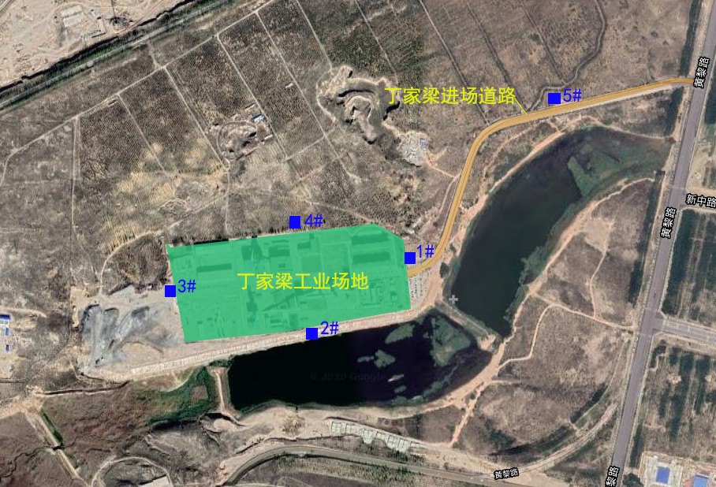
图3.3-3 丁家梁煤矿噪声监测布点图
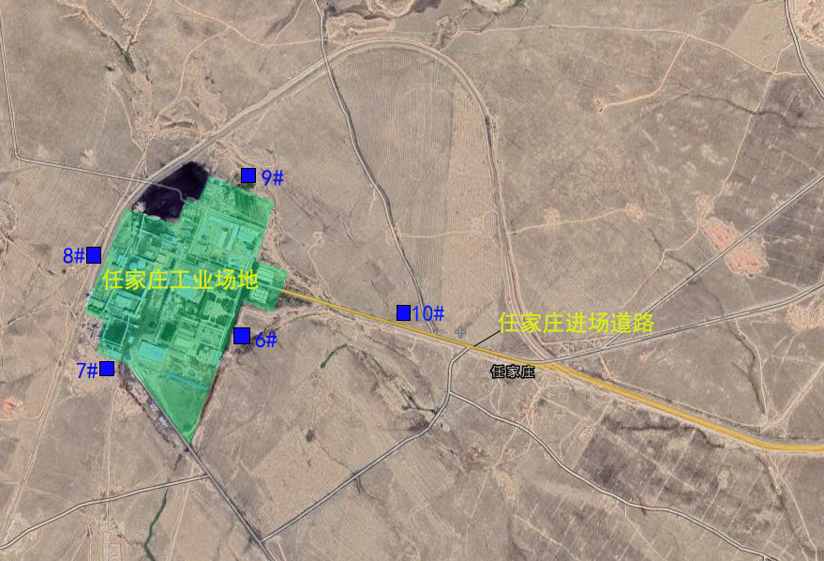
图3.3-4 任家庄煤矿噪声监测布点图

（2）监测结果
本项目位于宁东能源化工基地，根据《声环境质量标准》（GB3096-2008）中声环境功能分区，本次监测的点位中工业场地厂界监测点均属于3类声环境功能区。因此根据环境噪声限值要求以及监测结果可以分析出矿区内各个例行监测点位的达标情况。环境噪声限值表见表3.3-9，监测结果见表3.3-10。
环境噪声限值

表3.3-9 单位：dB(A)
时段  声环境功能区类别 |  | 昼间 | 夜间
3类 |  | 65 | 55
4类 | 4a类 | 70 | 55
声环境现状监测结果

表3.3-10
监 测 点 位 | 监测时间 | 监测结果等效声级：  L_{eq}〔dB(A)〕 |  | 达标情况
 |  | 昼间 | 夜间
1#丁家梁矿井工业场地厂界噪声（东） | 2020.08.10 | 41.3 | 40.9 | 达标
 |  | 43.3 | 40.5 | 达标
2#丁家梁矿井工业场地厂界噪声（西） |  | 41.1 | 40.8 | 达标
 |  | 43.2 | 40.5 | 达标
3#丁家梁矿井工业场地厂界噪声（南） |  | 42.6 | 41.5 | 达标
 |  | 42.7 | 41.7 | 达标
4#丁家梁矿井工业场地厂界噪声（北） |  | 44.4 | 42.6 | 达标
 |  | 45.2 | 43.2 | 达标
5#丁家梁矿井进场道路 |  | 50.0 | 44.3 | 达标
 |  | 47.7 | 43.0 | 达标
6#任家庄矿井工业场地厂界噪声（东） | 2020.08.09 | 58.0 | 53.3 | 达标
 |  | 58.4 | 54.9 | 达标
7#任家庄矿井工业场地厂界噪声（南） |  | 54.9 | 49.8 | 达标
 |  | 54.8 | 51.9 | 达标
8#任家庄矿井工业场地厂界噪声（西） |  | 51.8 | 48.6 | 达标
 |  | 53.8 | 49.0 | 达标
9#任家庄矿井工业场地厂界噪声（北） |  | 57.0 | 53.5 | 达标
 |  | 56.9 | 53.8 | 达标
10#任家庄矿井进场道路 |  | 67.2 | 55.5 | 夜间超标
 |  | 68.8 | 56.1 | 夜间超标
11#红石湾矿井工业场地厂界噪声（东南） | 2020.04.26 | 61.4 | 51.6 | 达标
12#红石湾矿井工业场地厂界噪声（南） |  | 62.4 | 52.6 | 达标
13#红石湾矿井工业场地厂界噪声（西南） |  | 58.6 | 53.4 | 达标
14#红石湾矿井工业场地厂界噪声（西） |  | 63.1 | 51.9 | 达标
15#红石湾矿井工业场地厂界噪声（北） |  | 59.8 | 51.1 | 达标
16#红石湾矿井工业场地厂界噪声（东北） |  | 59.6 | 50.9 | 达标
由监测结果可以看出，各矿厂界噪声监测值昼间最大值63.1 dB(A)，夜间最大值54.9 dB(A)，均低于《声环境质量标准》（GB3096-2008）3类标准的昼间65 dB(A)，夜间55dB(A)的要求。各矿厂界噪声均能达标排放，对厂界外声环境影响有限，不会产生不良后果。
任家庄车流量监测记录
表3.3-11
监测日期 | 监测点位 | 监测时间 | 车流量（辆/20min）
 |  |  | 大型车 | 中小型车
2020-08-09  ~  2020-08-10 | 10#任家庄工业场地进入道路 | 昼间（14:32-14:52） | 20 | 5
 |  | 昼间（18:37-18:57） | 22 | 6
 |  | 夜间（23:58-00:18） | 18 | 3
 |  | 夜间（05:11-05:31） | 24 | 2
根据上表可知，任家庄煤矿进矿道路夜间大型车出入频率较高，导致夜间噪声超过《声环境质量标准》（GB3096-2008）4a类标准。由于进矿道路周边无村庄、居民等声环境敏感点，环境影响较小。

3.3.4 土壤环境质量状况
（1）监测点位、时间及频率
1）监测布点
本次评价共布设9个土壤现状监测点，其中3个点位于工业场地，2个点位于采空区，3个点位于排矸场，1个点位于未扰动区，具体监测点点位见表3.3-12；红石湾项目2020年产能核增环评共布设6个监测点，位于工业场地、排矸场及周边，具体监测点点位见表3.3-13。监测布点见图3.3-5。

本次评价矿区土壤环境现状监测点位

表3.3-12
编号 | 监测点 | 监测项目
1# | 马莲台工业场地内（水处理站附近） | 监测因子按照《土壤环境质量建设用地土壤污染风险管控标准（试行）》（GB36600-2018）表1中45项基本项目：  ①重金属和无机物：砷、镉、六价铬、铜、铅、汞、镍、锌；土壤含盐量SSC。  ②挥发性有机物：四氯化碳、氯仿、氯甲烷、1,1-二氯乙烷、1,2-二氯乙烷、1,1-二氯乙烯、顺-1,2-二氯乙烯、反-1,2-二氯乙烯、二氯甲烷、1,2-二氯丙烷、1,1,1,2-四氯乙烷、1,1,2,2-四氯乙烷、四氯乙烯、1,1,1-三氯乙烷、1,1,2-三氯乙烷、三氯乙烯、1,2,3-三氯丙烷、氯乙烯、苯、氯苯、1,2-二氯苯、1,4-二氯苯、乙苯、苯乙烯、甲苯、间二甲苯+对二甲苯、邻二甲苯  ③半挥发性有机物：硝基苯、苯胺、2-氯酚、苯并〔a〕蒽、苯并〔a〕芘、苯并〔b〕荧蒽、苯并〔k〕荧蒽、䓛、二苯并〔a,h〕蒽、茚并〔1,2,3-cd〕芘、萘
2# | 任家庄工业场地内（水处理站附近）
3# | 丁家梁工业场地内
4# | 马莲台采空区 | 监测点监测因子为：pH、铜、锌、镉、汞、砷、铅、总铬、镍、六价铬；土壤含盐量SSC
5# | 任家庄采空区
6# | 马莲台排矸场（已恢复）
7# | 马莲台排矸场（在用）
8# | 任家庄排矸场（已恢复）
9# | 丁家梁井田内（未扰动区）
红石湾项目环评土壤环境现状监测点位
表3.3-13
序号 | 点位名称 | 监测因子
1# | 矿井工业场地及周边 | 砷、镉、铬（六价）、铜、铅、汞、镍、四氯化碳、氯仿、氯甲烷、1，1-二氯乙烷、1，2-二氯乙烷、1，1-二氯乙烯、顺-1，2-二氯乙烯、反-1，2-二氯乙烯、二氯甲烷、1，2-二氯丙烷、1，1，1，2-四氯乙烷、1，1，2，2-四氯乙烷、四氯乙烯、1，1，1-三氯乙烷、1，1，2-三氯乙烷、三氯乙烯、1，2，3-三氯丙烷、氯乙烯、苯、氯苯、1，2-二氯苯、1，4-二氯苯、乙苯、苯乙烯、甲苯、间二甲苯+对二甲苯、邻二甲苯、硝基苯、苯胺、2-氯酚、苯并〔a〕蒽、苯并〔a〕芘、苯并〔b〕荧蒽、苯并〔k〕荧蒽、䓛、二苯并〔a，h〕蒽、茚并〔1，2，3-cd〕芘、萘
2#
3#
4# | 排矸场及周边
5#
6#
2）监测时间及监测频率
红石湾产能核增环评监测时间为：2020年3月4日～3月5日，监测一次；
本次评价监测时间为：2020年7月23日～7月24日，监测一次。
（2）监测结果统计及评价
本次监测及分析结果见表3.3-14、表3.3-15、表3.3-16和表3.3-17。

本次评价矿区土壤环境现状监测统计结果1
表3.3-14
监测点位 | 采样深度  （m） | 监测项目
 |  | 六价铬  （mg/kg） | 总砷  （mg/kg） | 镉  （mg/kg） | 铜  （mg/kg） | 铅  （mg/kg） | 汞  （mg/kg） | 镍  （mg/kg） | 锌  （mg/kg） | 铬  （mg/kg）
筛选值（pH＞7.5） | / | / | 25 | 0.6 | 100 | 170 | 3.4 | 190 | 300 | 250
4# 马莲台采空区 | 0-0.2 | ND 0.5 | 8.74 | 0.07 | 29 | 16.3 | 0.012 | 24 | 59 | 55
5# 任家庄采空区 | 0-0.2 | ND 0.5 | 12.5 | 0.07 | 33 | 15.2 | 0.029 | 25 | 62 | 59
6# 马莲台排矸场（已恢复） | 0-0.2 | ND 0.5 | 16.7 | 0.05 | 26 | 14.7 | 0.036 | 23 | 52 | 57
7# 马莲台排矸场（在用） | 0-0.2 | ND 0.5 | 10.6 | 0.07 | 29 | 15.2 | 0.018 | 20 | 55 | 51
8# 任家庄排矸场（已恢复） | 0-0.2 | ND 0.5 | 12.5 | 0.07 | 34 | 17.2 | 0.019 | 26 | 57 | 63
9# 丁家梁井田内（未扰动区） | 0-0.2 | ND 0.5 | 15.8 | 0.06 | 34 | 15.2 | 0.017 | 26 | 62 | 62

本次评价矿区土壤环境现状监测统计结果2
表3.3-15 单位：mg/kg
监测点位 | 筛选值 | 1# 马莲台工业场地内 |  |  | 2# 任家庄工业场地内（危废库/油脂库附近） |  |  | 3# 丁家梁工业场地内 |  |  | 达标  分析
采样深度 | / | 0-0.2m | 0.5-1.5m | 1.5-3.0m | 0-0.2m | 0.5-1.5m | 1.5-3.0m | 0-0.2m | 0.5-1.5m | 1.5-3.0m | /
六价铬 | 5.7 | ND 0.5 | ND 0.5 | ND 0.5 | ND 0.5 | ND 0.5 | ND 0.5 | ND 0.5 | ND 0.5 | ND 0.5 | 达标
总砷 | 60 | 11.1 | 10.4 | 10.5 | 11.7 | 10.7 | 11.5 | 11.2 | 14.4 | 16.6 | 达标
镉 | 65 | 0.08 | 0.06 | 0.05 | 0.06 | 0.07 | 0.07 | 0.05 | 0.05 | 0.07 | 达标
铜 | 18000 | 28 | 30 | 27 | 30 | 31 | 30 | 27 | 29 | 29 | 达标
铅 | 800 | 16.6 | 15.5 | 14.6 | 16.2 | 16.6 | 15.3 | 10.8 | 13.1 | 13.9 | 达标
汞 | 38 | 0.032 | 0.016 | 0.015 | 0.018 | 0.017 | 0.018 | 0.015 | 0.019 | 0.017 | 达标
镍 | 900 | 25 | 24 | 22 | 25 | 26 | 25 | 23 | 27 | 23 | 达标
锌 | / | 56 | 52 | 52 | 61 | 61 | 59 | 46 | 48 | 49 | /
铬 | / | / | / | / | / | / | / | / | / | / | /
四氯化碳 | 2.8 | ND1.3 | ND1.3 | ND1.3 | ND1.3 | ND1.3 | ND1.3 | ND1.3 | ND1.3 | ND1.3 | 达标
氯仿 | 0.9 | ND1.1 | ND1.1 | ND1.1 | ND1.1 | ND1.1 | ND1.1 | ND1.1 | ND1.1 | ND1.1 | 达标
氯甲烷 | 37 | ND1.0 | ND1.0 | ND1.0 | ND1.0 | ND1.0 | ND1.0 | ND1.0 | ND1.0 | ND1.0 | 达标
1,1-二氯乙烷 | 9 | ND1.2 | ND1.2 | ND1.2 | ND1.2 | ND1.2 | ND1.2 | ND1.2 | ND1.2 | ND1.2 | 达标
1,2-二氯乙烷 | 5 | ND1.3 | ND1.3 | ND1.3 | ND1.3 | ND1.3 | ND1.3 | ND1.3 | ND1.3 | ND1.3 | 达标
1,1-二氯乙烯 | 66 | ND1.0 | ND1.0 | ND1.0 | ND1.0 | ND1.0 | ND1.0 | ND1.0 | ND1.0 | ND1.0 | 达标
顺-1,2-二氯乙烯 | 596 | ND1.3 | ND1.3 | ND1.3 | ND1.3 | ND1.3 | ND1.13 | ND1.3 | ND1.3 | ND1.3 | 达标
反-1,2-二氯乙烯 | 54 | ND1.4 | ND1.4 | ND1.4 | ND1.4 | ND1.4 | ND1.4 | ND1.4 | ND1.4 | ND1.4 | 达标
二氯甲烷 | 616 | ND1.5 | ND1.5 | ND1.5 | ND1.5 | ND1.5 | ND1.5 | ND1.5 | ND1.5 | ND1.5 | 达标
1,2-二氯丙烷 | 5 | ND1.1 | ND1.1 | ND1.1 | ND1.1 | ND1.1 | ND1.1 | ND1.1 | ND1.1 | ND1.1 | 达标
1,1,1,2-四氯乙烷 | 10 | ND1.2 | ND1.2 | ND1.2 | ND1.2 | ND1.2 | ND1.2 | ND1.2 | ND1.2 | ND1.2 | 达标
1,1,2,2-四氯乙烷 | 6.8 | ND1.2 | ND1.2 | ND1.2 | ND1.2 | ND1.2 | ND1.2 | ND1.2 | ND1.2 | ND1.2 | 达标
四氯乙烯 | 53 | ND1.4 | ND1.4 | ND1.4 | ND1.4 | ND1.4 | ND1.4 | ND1.4 | ND1.4 | ND1.4 | 达标
1,1,1-三氯乙烷 | 840 | ND1.3 | ND1.3 | ND1.3 | ND1.3 | ND1.3 | ND1.3 | ND1.3 | ND1.3 | ND1.3 | 达标
1,1,2-三氯乙烷 | 2.8 | ND1.2 | ND1.2 | ND1.2 | ND1.2 | ND1.2 | ND1.2 | ND1.2 | ND1.2 | ND1.2 | 达标
三氯乙烯 | 2.8 | ND1.2 | ND1.2 | ND1.2 | ND1.2 | ND1.2 | ND1.2 | ND1.2 | ND1.2 | ND1.2 | 达标
1,2,3-三氯丙烷 | 0.5 | ND1.2 | ND1.2 | ND1.2 | ND1.2 | ND1.2 | ND1.2 | ND1.2 | ND1.2 | ND1.2 | 达标
氯乙烯 | 0.43 | ND1.0 | ND1.0 | ND1.0 | ND1.0 | ND1.0 | ND1.0 | ND1.0 | ND1.0 | ND1.0 | 达标
苯 | 4 | ND1.9 | ND1.9 | ND1.9 | ND1.9 | ND1.9 | ND1.9 | ND1.9 | ND1.9 | ND1.9 | 达标
氯苯 | 270 | ND1.2 | ND1.2 | ND1.2 | ND1.2 | ND1.2 | ND1.2 | ND1.2 | ND1.2 | ND1.2 | 达标
1,2-二氯苯 | 560 | ND1.5 | ND1.5 | ND1.5 | ND1.5 | ND1.5 | ND1.5 | ND1.5 | ND1.5 | ND1.5 | 达标
1,4-二氯苯 | 20 | ND1.5 | ND1.5 | ND1.5 | ND1.5 | ND1.5 | ND1.5 | ND1.5 | ND1.5 | ND1.5 | 达标
乙苯 | 28 | ND1.2 | ND1.2 | ND1.2 | ND1.2 | ND1.2 | ND1.2 | ND1.2 | ND1.2 | ND1.2 | 达标
苯乙烯 | 1290 | ND1.1 | ND1.1 | ND1.1 | ND1.1 | ND1.1 | ND1.1 | ND1.1 | ND1.1 | ND1.1 | 达标
甲苯 | 1200 | ND1.3 | ND1.3 | ND1.3 | ND1.3 | ND1.3 | ND1.3 | ND1.3 | ND1.3 | ND1.3 | 达标
间二甲苯+对二甲苯 | 570 | ND1.2 | ND1.2 | ND1.2 | ND1.2 | ND1.2 | ND1.2 | ND1.2 | ND1.2 | ND1.2 | 达标
邻二甲苯 | 640 | ND1.2 | ND1.2 | ND1.2 | ND1.2 | ND1.2 | ND1.2 | ND1.2 | ND1.2 | ND1.2 | 达标
硝基苯 | 76 | ND0.09 | ND0.09 | ND0.09 | ND0.09 | ND0.09 | ND0.09 | ND0.09 | ND0.09 | ND0.09 | 达标
苯胺 | 260 | ND0.07 | ND0.07 | ND0.07 | ND0.07 | ND0.07 | ND0.07 | ND0.07 | ND0.07 | ND0.07 | 达标
2-氯酚 | 2256 | ND0.06 | ND0.06 | ND0.06 | ND0.06 | ND0.06 | ND0.06 | ND0.06 | ND0.06 | ND0.06 | 达标
苯并〔a〕蒽 | 15 | ND0.1 | ND0.1 | ND0.1 | ND0.1 | ND0.1 | ND0.1 | ND0.1 | ND0.1 | ND0.1 | 达标
苯并〔a〕芘 | 1.5 | ND0.1 | ND0.1 | ND0.1 | ND0.1 | ND0.1 | ND0.1 | ND0.1 | ND0.1 | ND0.1 | 达标
苯并〔b〕荧蒽 | 15 | ND0.2 | ND0.2 | ND0.2 | ND0.2 | ND0.2 | ND0.2 | ND0.2 | ND0.2 | ND0.2 | 达标
苯并〔k〕荧蒽 | 151 | ND0.1 | ND0.1 | ND0.1 | ND0.1 | ND0.1 | ND0.1 | ND0.1 | ND0.1 | ND0.1 | 达标
䓛 | 1293 | ND0.1 | ND0.1 | ND0.1 | ND0.1 | ND0.1 | ND0.1 | ND0.1 | ND0.1 | ND0.1 | 达标
二苯并〔a,h〕蒽 | 1.5 | ND0.1 | ND0.1 | ND0.1 | ND0.1 | ND0.1 | ND0.1 | ND0.1 | ND0.1 | ND0.1 | 达标
茚并〔1,2,3-cd〕芘 | 15 | ND0.1 | ND0.1 | ND0.1 | ND0.1 | ND0.1 | ND0.1 | ND0.1 | ND0.1 | ND0.1 | 达标
萘 | 70 | ND0.09 | ND0.09 | ND0.09 | ND0.09 | ND0.09 | ND0.09 | ND0.09 | ND0.09 | ND0.09 | 达标

红石湾产能核增环评土壤环境现状监测统计结果
表3.3-16 单位：mg/kg
监测项目 | 监测点位 | 1#（近工业场地水处理站） | 2#（工业场地上游） | 3#（工业场地下游） | 4#（排矸场已恢复区） | 5#（排矸场上游） | 6#（排矸场下游） | 达标分析
 | 筛选值 | 表层 | 表层 | 表层 | 表层 | 表层 | 表层
砷 | 60 | 9.73 | 9.25 | 10.3 | 10.1 | 10.9 | 12.6 | 达标
镉 | 65 | 0.14 | 0.15 | 0.3 | 0.11 | 0.29 | 0.11 | 达标
Cr+6 | 5.7 | ND | ND | ND | ND | ND | ND | 达标
铜 | 18000 | 22 | 23 | 29 | 30 | 24 | 36 | 达标
铅 | 800 | 13 | 15 | 11 | 14 | 12 | 13 | 达标
汞 | 38 | 0.116 | 0.108 | 0.11 | 0.102 | 0.106 | 0.11 | 达标
镍 | 900 | 22 | 16 | 19 | 25 | 20 | 29 | 达标
四氯化碳 | 2.8 | ND | ND | ND | ND | ND | ND | 达标
氯仿 | 0.9 | ND | ND | ND | ND | ND | ND | 达标
氯甲烷 | 37 | ND | ND | ND | ND | ND | ND | 达标
1，1-二氯乙烷 | 9 | ND | ND | ND | ND | ND | ND | 达标
1，2-二氯乙烷 | 5 | ND | ND | ND | ND | ND | ND | 达标
1，1-二氯乙烯 | 66 | ND | ND | ND | ND | ND | ND | 达标
顺-1，2-二氯乙烯 | 596 | ND | ND | ND | ND | ND | ND | 达标
反-1，2-二氯乙烯 | 54 | ND | ND | ND | ND | ND | ND | 达标
二氯甲烷 | 616 | ND | ND | ND | ND | ND | ND | 达标
1，2-二氯丙烷 | 5 | ND | ND | ND | ND | ND | ND | 达标
1，1，1，2-四氯乙烷 | 10 | ND | ND | ND | ND | ND | ND | 达标
1，1，2，2-四氯乙烷 | 6.8 | 0.0037 | 0.0038 | 0.0039 | 0.0039 | 0.0037 | 0.0038 | 达标
四氯乙烯 | 53 | ND | ND | ND | ND | ND | ND | 达标
1，1，1-三氯乙烷 | 840 | ND | ND | ND | ND | ND | ND | 达标
1，1，2-三氯乙烷 | 2.8 | ND | ND | ND | ND | ND | ND | 达标
三氯乙烯 | 2.8 | ND | ND | ND | ND | ND | ND | 达标
1，2，3-三氯丙烷 | 0.5 | 0.0012 | 0.0014 | 0.0014 | 0.0027 | ND | ND | 达标
氯乙烯 | 0.43 | ND | ND | ND | ND | ND | ND | 达标
苯 | 4 | ND | ND | ND | ND | ND | ND | 达标
氯苯 | 270 | ND | ND | ND | ND | ND | ND | 达标
1，2-二氯苯 | 560 | 0.0017 | 0.0017 | 0.0018 | 0.0019 | 0.0018 | 0.0017 | 达标
1，4-二氯苯 | 20 | ND | ND | ND | ND | ND | ND | 达标
乙苯 | 28 | ND | ND | 0.0012 | ND | ND | 0.0012 | 达标
苯乙烯 | 1290 | 0.0013 | 0.0022 | 0.0019 | 0.0021 | 0.0021 | 0.0018 | 达标
甲苯 | 1200 | ND | ND | ND | ND | ND | ND | 达标
间二甲苯+对二甲苯 | 570 | ND | ND | ND | ND | ND | ND | 达标
邻二甲苯 | 640 | 0.0112 | 0.0114 | 0.0115 | 0.0019 | 0.0017 | 0.0016 | 达标
硝基苯 | 76 | ND | ND | ND | ND | ND | ND | 达标
监测结果表明，本次评价矿区内1~3#各监测点各项指标均能达到《土壤环境质量 建设用地土壤污染风险管控标准（试行）》（GB/36600-2018）中风险筛选值标准；4~9各监测点各项指标均能达到《土壤环境质量 农用地土壤污染风险管控标准（试行）》（GB/15618-2018）中风险筛选值标准。
红石湾产能核增环评监测的1-6#监测点各项指标均能达到《土壤环境质量 建设用地土壤污染风险管控标准（试行）》（GB/36600-2018）中风险筛选值标准。
总体而言，项目区土壤环境质量良好。
土壤盐化、酸化、碱化监测结果分析
表3.3-17
监测点位 |  | 土壤含盐量（SSC）g/kg | 分析结果 | 土壤pH值 | 分析结果
1# 马莲台工业场地内 | 表层 | 0.41 | 未盐化 | 8.88 | 轻度碱化
 | 中层 | 0.42 | 未盐化 | 8.99 | 轻度碱化
 | 深层 | 0.37 | 未盐化 | 8.98 | 轻度碱化
2# 任家庄工业场地内（危废库/油脂库附近） | 表层 | 0.73 | 未盐化 | 9.12 | 中度碱化
 | 中层 | 0.76 | 未盐化 | 9.21 | 中度碱化
 | 深层 | 0.85 | 未盐化 | 8.86 | 轻度碱化
3# 丁家梁工业场地内 | 表层 | 0.44 | 未盐化 | 8.98 | 轻度碱化
 | 表层 | 0.53 | 未盐化 | 8.91 | 轻度碱化
 | 深层 | 0.58 | 未盐化 | 8.89 | 轻度碱化
4# 马莲台采空区 |  | 0.58 | 未盐化 | 8.94 | 轻度碱化
5# 任家庄采空区 |  | 1.19 | 未盐化 | 8.53 | 轻度碱化
6# 马莲台排矸场（已恢复） |  | 8.04 | 盐化 | 8.35 | 无酸化或碱化
7# 马莲台排矸场（在用） |  | 0.64 | 未盐化 | 8.55 | 轻度碱化
8# 任家庄排矸场（已恢复） |  | 11.4 | 盐化 | 8.64 | 轻度碱化
9# 丁家梁井田内（未扰动区） |  | 0.72 | 未盐化 | 8.72 | 轻度碱化
根据《环境影响评价技术导则土壤环境（试行）》（HJ964-2018）中附录D土壤盐化、酸化、碱化分级标准，由表3.3-17监测结果可知，监测点基本都处于轻度碱化状态，这是矿区处于干旱气候条件下形成的。马莲台、任家庄已恢复排矸场区仅有两个点位含盐量较高，分别为8.04、11.4mg/kg，可能是因使用处理后的矿井水绿化采用高矿度矿井水造成的。

3.4 矿区生态环境现状调查与评价

3.4.1 总则

3.4.1.1 生态功能区划
根据《全国生态功能区划（修编版）》，项目所在区域生态分区在一级分区上属生态调节功能区，在二级分区上属防风固沙功能区，在三级分区上属鄂尔多斯高原西南部防风固沙功能区。
根据《宁夏生态功能区划》（2003.12），宁夏生态功能区划共划分3个一级区，10个二级区，37个三级区。本项目属于宁夏中部半干旱台地、山地、平原、干旱风沙生态区一级功能区，毛乌素沙地边缘灵盐陶台地荒漠草原生态亚区，矿区地跨灵盐中北部防沙治沙生态功能区和白芨滩柠条及沙生植被生态系统保护生态功能区，具体生态功能分区见表3.4-1及图3.4-1。
本项目生态功能区分区特征表
表3.4-1
一级区 | 二级区 | 功能区 | 主要生态特点
宁夏中部半干旱台地、山地、平原、干旱风沙生态区 | 毛乌素沙地边缘灵盐陶台地荒漠草原生态亚区 | 白芨滩荒漠生态系统保护生态功能区 | 本区主要的生态问题是土地荒漠化、植被退化，主要的治理措施是以保护荒漠草原生态系统及其动植物资源等生物多样性为目标，加强对保护区内自然资源和自然环境的保护管理；搞好水土保持，提高育苗成活率。
 |  | 灵盐中北部防沙治沙生态功能区 | 本区主要的生态敏感问题是土地沙化，主要的治理措施是生物措施和工程措施相结合遏制土地沙化。生物措施有仍栽培沙生植被，增加植被覆盖度，建立立体防风固沙系统，防治土地进一步沙化。

3.4.1.2 水土保持规划
根据《宁夏回族自治区水土保持规划（2016-2030年）》，宁夏在全国水土保持三级区划的基础上将全区共划分为7个水土保持4级区，本项目属于“西北黄土高原区——宁蒙覆沙黄土丘陵区——宁中北丘陵平原防沙生态维护区——丘陵台地干旱草原风水蚀交错区”。该区域生态环境脆弱，坚持封山禁牧、生态修复为主，适度实施草原补播改良，建设草灌结合的水土保持生态工程；遵循建设小绿洲、保持大生态的原则，在扬水灌区、库井灌区发展高效节水灌溉，以小面积的开发治理，促进大面积封育保护；科学利用雨洪资源，发展引洪漫地、压砂地；加强灌区农田防护林网建设；耕地推行少耕、免耕、留茬、草田轮作等保护性耕作措施；加强工业园区、移民迁入区、农村庄点绿化美化，改善人居环境。

3.4.1.3 评价范围
根据《环境影响评价技术导则 生态影响》（HJ 19-2011）的要求，考虑生态系统完整性及生态影响的联动关系，根据当地地貌特征、区域特点、土地利用与生态功能分区，结合矿区开发对生态环境的影响特征，确定评价范围为矿区外扩3km，面积为314.10km²。

3.4.2 现状调查
（1）基础信息数据收集
基础信息包括如下三个方面：
1）自然环境要素：地质、地貌、气候、水文、土壤、植被等方面。
2）社会经济条件：人口、经济发展、产业布局等方面。
3）人类活动及其影响：土地利用、城镇分布、污染物排放、环境质量状况等方面。
（2）遥感数据源的选择与解译
解译使用的信息源为资源三号02星获取的遥感影像，全色波段空间分辨率2.1m，多光谱波段空间分辨率5.8m。数据获取时间为2019年7月26日，选取这一时间段遥感数据，主要考虑该时间段地表信息相对丰富，有利于对各生态环境因子的读判。资源三号02星影像各谱段具体用途见表3.4-2。
地面调查主要采取以实地调查为主，普查、详查相结合的方法。实地调查掌握项目区范围内自然生态环境的基本情况，特别是荒漠植被的类型及分布状况。通过对技术人员、政府管理部门等访问调查，了解生态现状以及近几年各种因素的变化、水土流失严重程度、生态环境建设的规划与设想等。
现场调查在实地调查的基础上，结合卫星影像图，取得植被组成、土地利用现状、地形地貌、土壤性质等第一手资料，经与自然资源局等有关部门核对，再次实地调查与补充，最后利用GIS软件绘制评价区相关生态图件和数据统计表。
资源三号02星影像各谱段具体用途表

表3.4-2
波 段 | 分辨率 | 功 能
Pan1：450-800nm | 2.1m | 几何制图
Band1：450-520m | 5.8m | 绘制水系图和森林图，识别土壤和常绿、落叶植被
Band2：520-590m | 5.8m | 探测健康植物绿色反射率和反映水下特征
Band3：630-690nm | 5.8m | 测量植物叶绿素吸收率，进行植被分类
Band4：770-890nm | 5.8m | 用于生物量和作物长势的测定
遥感解译指从图像获取信息的基本过程。即根据各专业的要求，运用解译标志和实践经验与知识，从遥感影像上识别目标，定性、定量地提取出目标的分布、结构、功能等有关信息，并把它们表示在地理底图上的过程。遥感影像的解译标志是遥感图像上能直接反映和判别地物信息的影像特征。包括形状、大小、阴影、色调、颜色、纹理、图案、位置和布局。本次评价选用RGB_321（即多光谱波段321组合）合成假彩色图像，见图3.4-2，作为解译和矢量化标准。

3.4.3 地形地貌现状调查与评价
横城矿区位于鄂尔多斯盆地的西部边缘陶灵盐台地，区内大部属低缓的沙漠—半沙漠丘陵地带，地势呈南高北低状，地形低缓平坦，起伏不大。按地貌单元的成因，将本区地貌划细化分为风沙地貌和丘陵地貌两类。
评价区数字高程见图3.4-3。

3.4.4 土地利用现状评价

3.4.4.1 土地利用
（1）土地利用分析系统
依据《土地利用现状分类》（GB/T 21010-2017），结合项目组对矿区内土地利用状况进行的实地调查，把评价区分为7个一级类，15个二级类。
（2）图像处理
本次规划采用野外调查与室内解译相结合的方法，首先通过野外实地考察，运用GPS定位技术，对土地利用现状和各种土地利用类型进行采点记录，然后在室内应用图像处理软件对资源三号2星影像数据进行分类，结合灵武市林业和草原局提供的林业分布图，得到评价区的土地利用图。
（3）土地利用现状分析
评价区土地利用现状见图3.4-4。评价区及矿区内各土地利用类型面积统计分别见表3.4-3。
横城矿区土地利用类型面积统计表

表3.4-3
地类 |  | 评价区 |  | 矿区
一级类 | 二级类 | 面积（km²） | 比例（%） | 面积（km²） | 比例（%）
林地 | 乔木林地 | 30.13 | 9.59 | 9.82 | 11.42
 | 灌木林地 | 80.78 | 25.72 | 37.42 | 43.52
草地 | 天然牧草地 | 135.38 | 43.10 | 25.40 | 29.53
工矿仓储用地 | 工矿用地 | 31.78 | 10.12 | 6.67 | 7.76
住宅用地 | 城镇住宅用地 | 0.97 | 0.31 | 0.00 | 0.00
交通运输用地 | 铁路用地 | 1.20 | 0.38 | 0.42 | 0.48
 | 公路用地 | 5.07 | 1.62 | 1.17 | 1.36
 | 农村道路 | 0.66 | 0.21 | 0.19 | 0.22
水域及水利设施用地 | 河流水面 | 3.36 | 1.07 | 1.24 | 1.44
 | 水库水面 | 3.21 | 1.02 | 0.00 | 0.00
 | 坑塘水面 | 0.52 | 0.17 | 0.00 | 0.00
 | 内陆滩涂 | 1.11 | 0.35 | 0.59 | 0.69
其他土地 | 沙地 | 9.17 | 2.92 | 0.00 | 0.00
 | 裸土地 | 10.73 | 3.42 | 3.08 | 3.58
合计 |  | 314.10 | 100.00 | 86.00 | 100.00
（1）林地：林地：评价区内林地类型主要为乔木林地和灌木林地，多数为人工林地。乔木林地树种主要有刺槐、杨树和樟子松等，灌木林地树种主要有柠条、沙枣、花棒、杨柴、柽柳等。评价区及矿区内林地面积分别为110.91km²和47.24km²，分别占评价区及矿区面积的35.31%和54.93%。
（2）草地：评价区地处荒漠草原区，因此评价区及矿区内的主要土地利用类型均为草地，且草地类型主要为天然牧草地。评价区及矿区内草地面积分别为135.38km²和25.40km²，分别占评价区及矿区面积的43.10%和29.53%。
（3）工矿仓储用地：评价区内工矿仓储用地类型主要为工矿用地，主要包括丁家梁、红石湾、任家庄和马莲台四个煤矿的工业场地和矿区周边的工业园区。评价区及矿区内的工矿仓储用地面积分别为31.78km²和6.67km²，分别占评价区及矿区面积的10.12%和7.76%。
（4）住宅用地：评价区内的住宅用地类型为城镇住宅用地。评价区内的住宅用地面积为0.97km²，占评价区面积的0.31%，矿区内无城镇住宅用地。
（5）交通运输用地：评价区内交通运输用地类型包括铁路用地、公路用地和农村道路。评价区及矿区内的交通运输用地面积分别为6.94km²和1.78km²，分别占评价区及矿区面积的2.21%和2.07%。
（6）水域及水利设施用地：评价区内水域及水利设施用地类型主要包括河流水面、水库水面、坑塘水面和内陆滩涂。评价区及矿区内水域及水利设施用地的面积分别为8.21km²和1.83km²，分别占评价区及矿区面积的2.61%和2.13%。
（7）其他土地：评价区内的其他土地类型主要包括沙地和裸土地，其中裸土地多是人为扰动造成的。评价区及矿区内其他土地面积分别为19.90km²和3.08km²，分别占评价区及矿区面积的6.34%和3.58%。
总体而言，评价区位于荒漠草原区域，土地利用以草地为主，占评价区面积的40%以上。工矿仓储用地占评价区面积的10%以上，区域工业开发程度较高。

3.4.4.2 公益林
根据灵武市自然资源局提供的灵武市国家级公益林分布图（2018年），评价区的公益林分布在鸭子荡水库周围，面积7.11km²，全部为国家级公益林，以灌木林为主，见图3.4-5。矿区内公益林面积0.01km²。

3.4.5 生态植被现状调查与评价
（1）样地选择依据
本次环评于2020年7月对评价区内的生态植被进行了实地调查。先查阅资料初步了解区域植被分布情况，结合评价区遥感影像确定调查对象及调查路线，然后通过植被调查确定评价区内的植被群落性质，选择典型样地调查取样。
（2）样方设计
本次环评采用样方法进行植被调查。评价区内植被以草本植物和半灌木植物为主，参照《陆地生态系统生物观测规范》，草本群落样方取样面积为1m×1m，半灌木群落样方的取样面积为5m×5m，乔木群落样方取样面积10m×10m。
（3）测定指标
本次调查的测定指标包括样地位置（经纬度）、海拔高度、土壤特征、群落名称、盖度、植物种类、优势种、生物量等群落特征。
（4）观测方法
1）植被覆盖度
植被覆盖度采用目测法的方式观测。
2）木本生物量
木本生物量观测内容主要为地上生物量，包括立木和冠层下部观测，立木与冠层下部生物量之和即为样方生物量。
立木的地上生物量观测：是通过样方内所有林木进行测量，获取其树高、胸径等地面观测数据，依据生长方程计算，对所有立木生物量求取平均值并除以样方面积，获得单位面积的立木生物量。
冠层下部生物量观测：在样方内，随机选择不小于3个1m×1m的区域，分别收集其中全部地上植被，称量鲜重，65℃下烘干称干重，计算多个区域平均值，作为冠层下部单位面积的生物量。
3）草本生物量
草本生物量野外观测应选择植物生长高峰期时进行，主要方法是将样方内植物地面以上所有绿色部分用剪刀齐地面剪下，对采集的样本进行称量鲜重后，65ºC烘干称量干重，得到单位面积的生物量。
本次植被调查共设置草本群落样方、半灌木样方和乔木样方12个，植物样方调查见表3.4-4～3.4-15样方点位布设图见图3.4-6。

样方调查登记表1
表3.4-4
样地号：1 | 样地面积：5m×5m |  | 时间：2020/7/23
坡度：0度 | GPS定位：东经106.630° 北纬38.228°
总盖度：40％ |  | 平均群落高：150cm
主要植物：柠条、无芒隐子草、白草
优势种：柠条 |  | 生物量：696.5g/m²
样方外植物：柠条、无芒隐子草、白草、油蒿
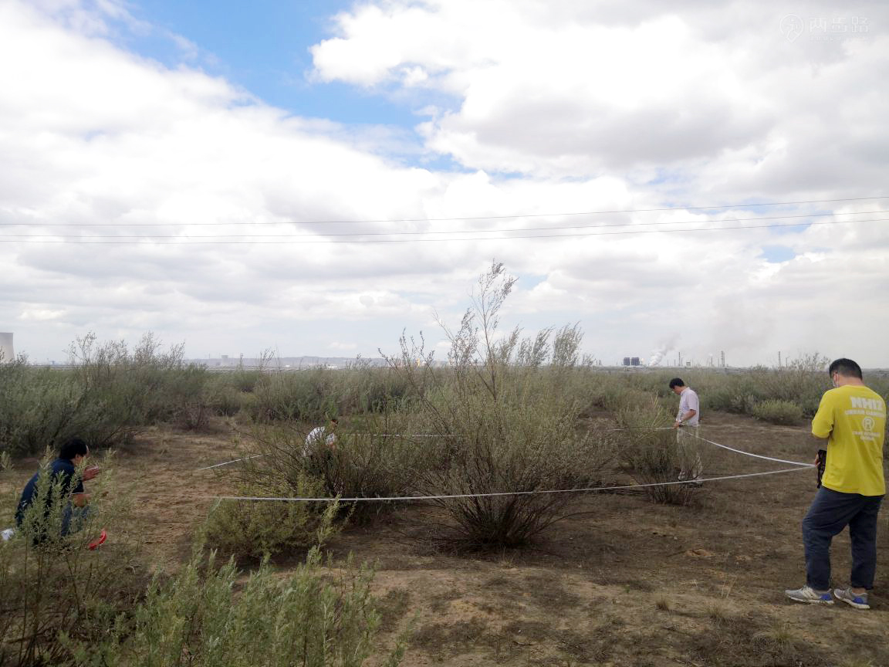

样方调查登记表2
表3.4-5
样地号：2 | 样地面积：5m×5m |  | 时间：2020/7/23
坡度：0度 | GPS定位：东经106.595° 北纬38.227°
总盖度：35％ |  | 平均群落高：90cm
主要植物：柠条、油蒿、芨芨草
优势种：柠条 |  | 生物量：496.5g/m²
样方外植物：柠条、芨芨草、无芒隐子草、油蒿
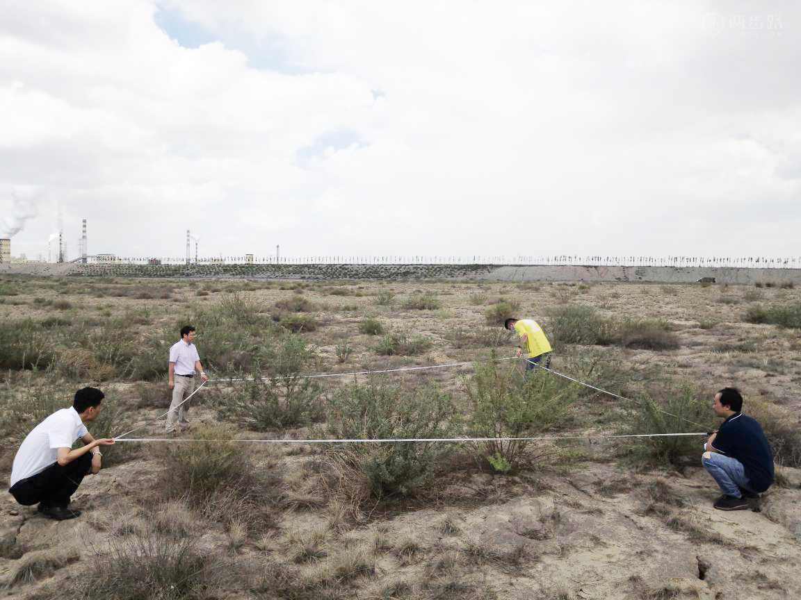

样方调查登记表3
表3.4-6
样地号：3 | 样地面积：1m×1m |  | 时间：2020/7/23
坡度：0度 | GPS定位：东经106.573° 北纬38.252°
总盖度：15％ |  | 平均群落高：10cm
主要植物：狼尾草、猪毛菜
优势种：狼尾草 |  | 生物量：82g/m²
样方外植物：狼尾草、猪毛菜、委陵菜
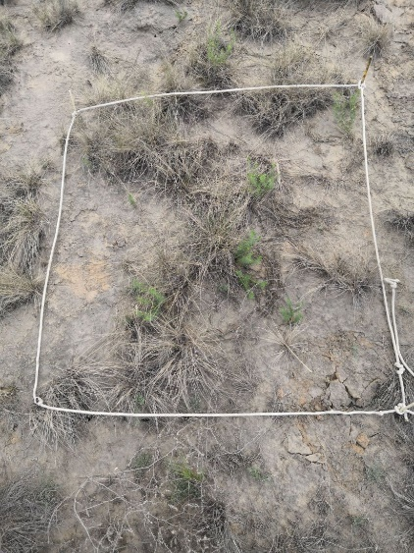

样方调查登记表4
表3.4-7
样地号：4 | 样地面积：10m×10m |  |  | 时间：2020/7/23
坡度：8度 | 坡向：东 |  | GPS定位：东经106.535° 北纬38.261°
总盖度：70％ |  |  | 平均群落高：8m
主要植物：刺槐、羊草、狗尾草、冷蒿、小画眉草
优势种：刺槐 |  | 生物量：876.5g/m²
样方外植物：刺槐、羊草、委陵菜、细叶车前草
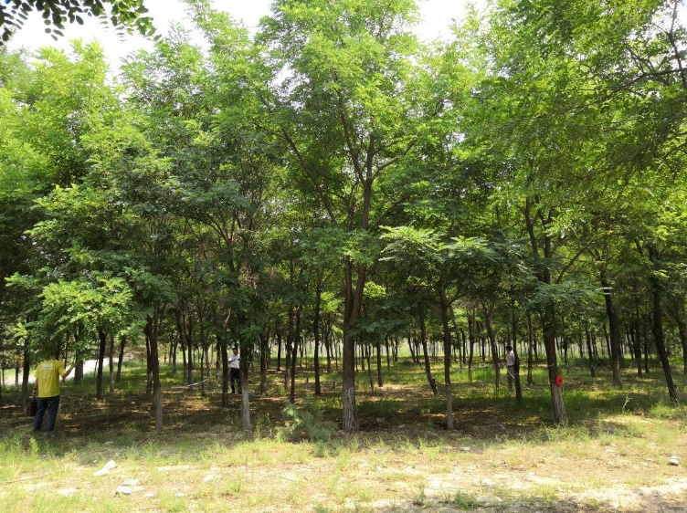

样方调查登记表5
表3.4-8
样地号：5 | 样地面积：1m×1m |  | 时间：2020/7/24
坡度：0度 | GPS定位：东经106.506° 北纬38.134°
总盖度：30％ |  | 平均群落高：15cm
主要植物：骆驼蓬、沙生针茅
优势种：骆驼蓬、沙生针茅 |  | 生物量：116.5g/m²
样方外植物：骆驼蓬、沙生针茅
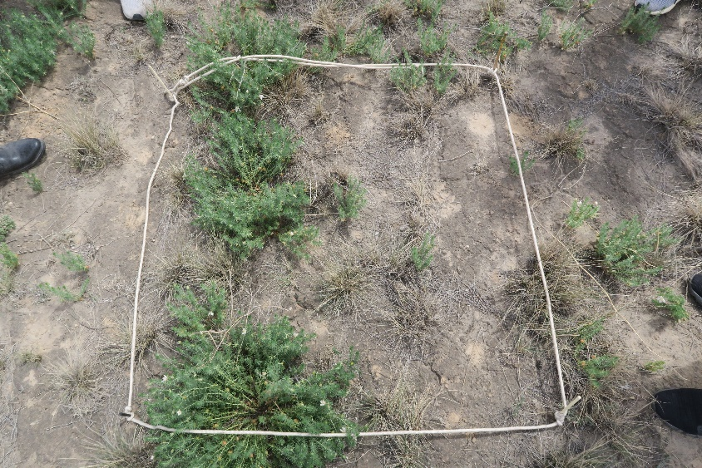

样方调查登记表6
表3.4-9
样地号：6 | 样地面积：5m×5m |  | 时间：2020/7/24
坡度：0度 | GPS定位：东经106.510° 北纬38.158°
总盖度：20％ |  | 平均群落高：20cm
主要植物：猫头刺、短花针茅
优势种：猫头刺 |  | 生物量：197g/m²
样方外植物：猫头刺、短花针茅、骆驼蒿
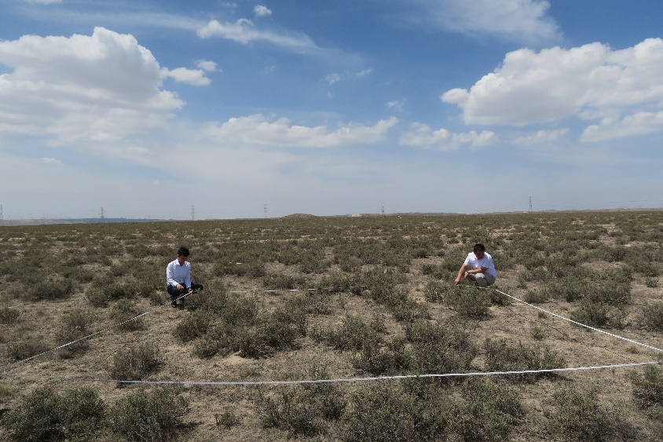

样方调查登记表7
表3.4-10
样地号：7 | 样地面积：5m×5m |  | 时间：2020/7/24
坡度：0度 | GPS定位：东经106.499° 北纬38.187°
总盖度：25％ |  | 平均群落高：45cm
主要植物：沙蒿、针茅、骆驼蓬、羊草
优势种：沙蒿、针茅 |  | 生物量：225g/m²
样方外植物：沙蒿、针茅、骆驼蓬、羊草
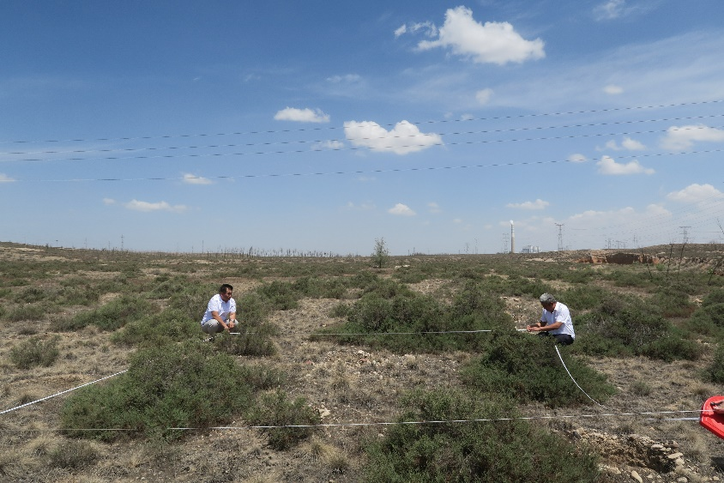

样方调查登记表8
表3.4-11
样地号：8 | 样地面积：1m×1m |  | 时间：2020/7/24
坡度：0度 | GPS定位：东经106.494° 北纬38.130°
总盖度：15％ |  | 平均群落高：10cm
主要植物：沙蓬、沙生针茅、雾冰黎
优势种：沙蓬 |  | 生物量：96.5g/m²
样方外植物：沙蓬、沙生针茅、雾冰黎、无芒隐子草
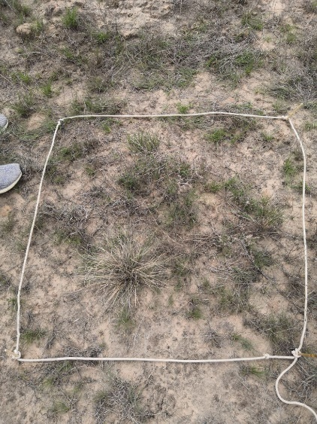
样方调查登记表9
表3.4-12
样地号：9 | 样地面积：5m×5m |  | 时间：2020/7/24
坡度：0度 | GPS定位：东经106.495° 北纬38.172°
总盖度：30％ |  | 平均群落高：30cm
主要植物：沙蒿、针茅、骆驼蓬
优势种：沙蒿、针茅 |  | 生物量：193g/m²
样方外植物：沙蒿、针茅、骆驼蓬
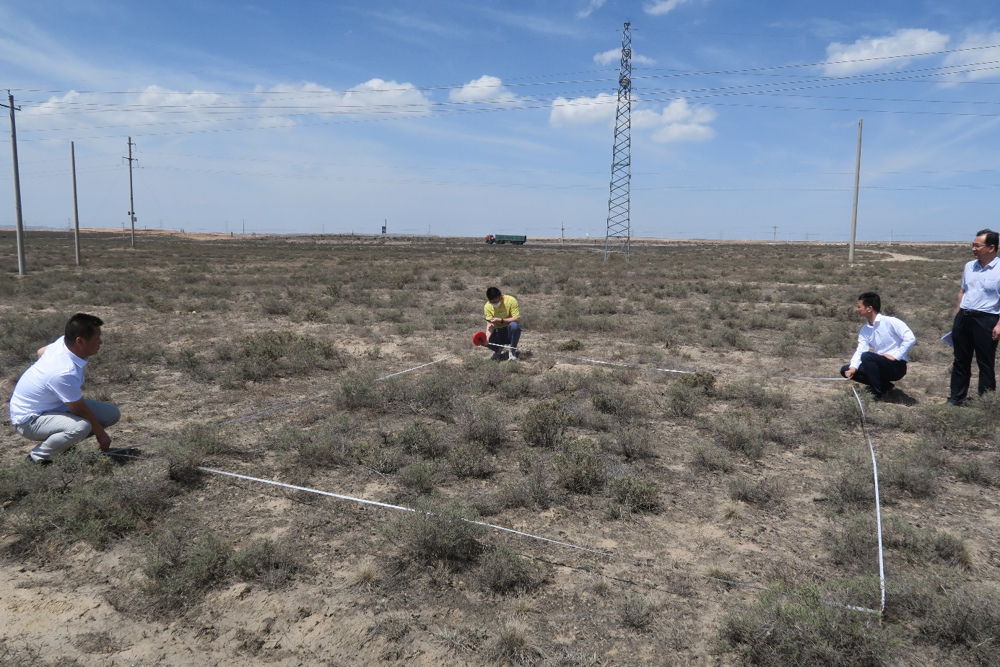

样方调查登记表10
表3.4-13
样地号：10 | 样地面积：10m×10m |  | 时间：2020/7/24
坡度：10度 | GPS定位：东经106.531° 北纬38.124°
总盖度：50％ |  | 平均群落高：2m
主要植物：松树、酸枣、油蒿、草木樨、羊草
优势种：松树、酸枣 |  | 生物量：613g/m²
样方外植物：松树、酸枣、油蒿、草木樨、羊草
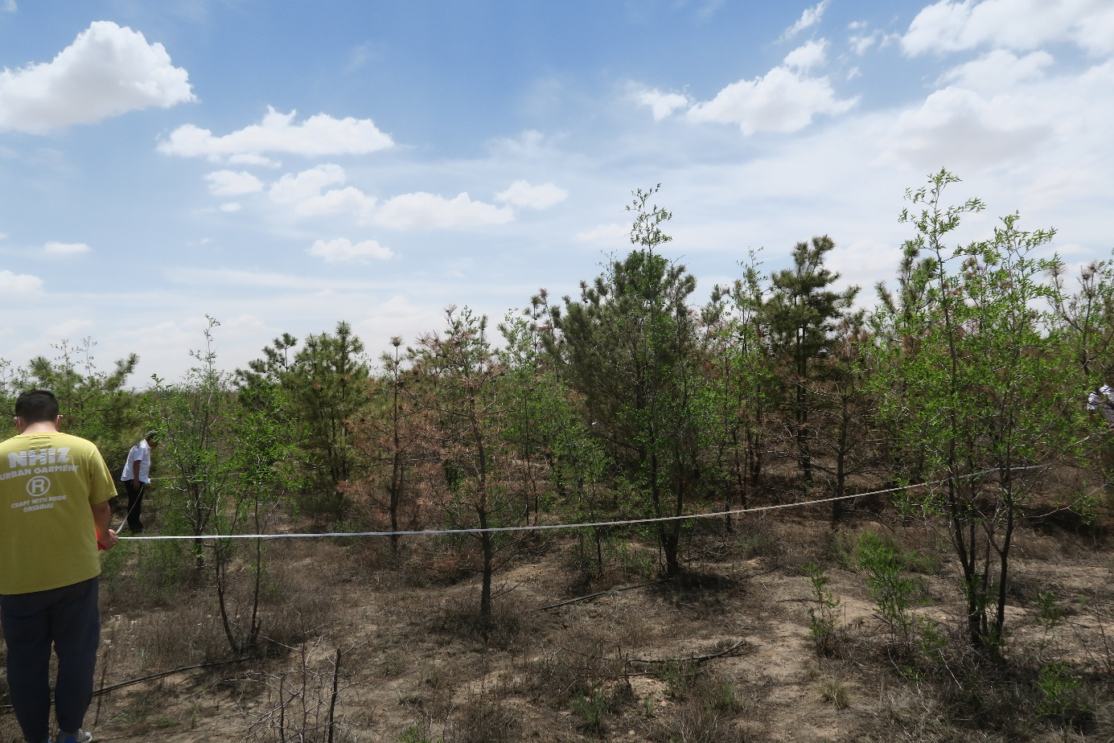

样方调查登记表11
表3.4-14
样地号：11 | 样地面积：1m×1m |  | 时间：2020/7/24
坡度：0度 | GPS定位：东经106.494° 北纬38.200°
总盖度：20％ |  | 平均群落高：12m
主要植物：针茅、骆驼蓬
优势种：针茅、骆驼蓬 |  | 生物量：93g/m²
样方外植物：针茅、骆驼蓬
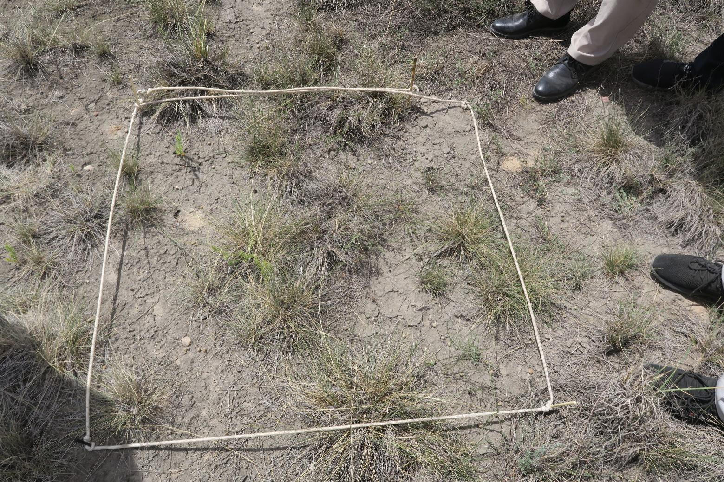

样方调查登记表12
表3.4-15
样地号：12 | 样地面积：5m×5m |  | 时间：2020/7/24
坡度：0度 | GPS定位：东经106.502° 北纬38.238°
总盖度：20％ |  | 平均群落高：20m
主要植物：猫头刺、短花针茅、无芒隐子草、骆驼蒿、刺蓬
优势种：猫头刺、短花针茅、无芒隐子草 |  | 生物量：163g/m²
样方外植物：猫头刺、短花针茅、无芒隐子草、骆驼蒿、刺蓬
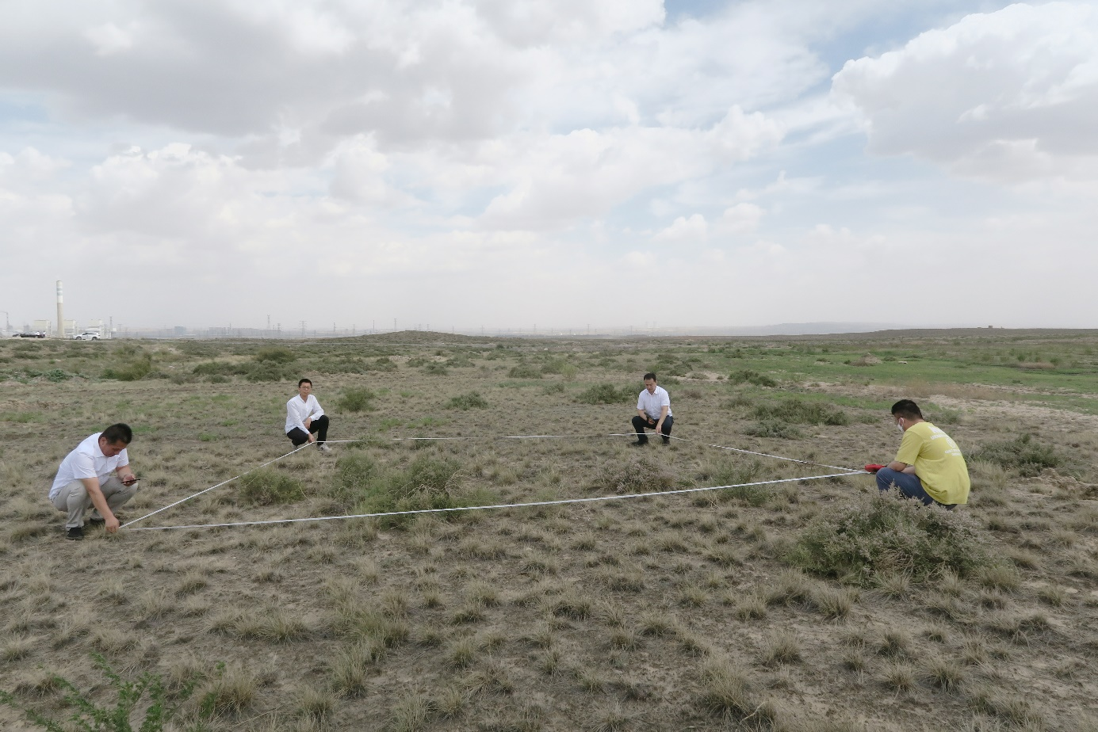
（2）植被类型
根据《中国植被》和《宁夏植被》划分，该区属于黄土高原西部荒漠草原地带区，所在亚区为黄土高原西部矮禾草、矮灌草荒漠草原区。项目区西部丘陵山区为猫头刺荒漠，主要优势种为猫头刺，亚优势种或主要伴生种有珍珠猪毛菜、驼绒藜等半灌木或灌木，草本植物主要有沙生针茅、短花针茅和碱蓬等。东北部及南部的半固定和少量流动沙丘主要分布沙蓬、雾冰黎和虫实沙地先锋植物。主要植被类型的特征及分布情况如下：
1）猫头刺旱生杂类草荒漠草原
猫头刺荒漠草原是荒漠草原中面积最大的而又耐旱的类型，在评价区范围内平坦滩地、丘陵开阔平地或缓坡丘陵广泛分布。
猫头刺属豆科小灌木，全植株形成密集的圆馒头状刺垫、羽状复叶，叶端硬化成刺，两面被银色伏柔毛，花冠紫红色。
该群落的盖度一般为25%～40%，最高55%，最低15%，地上部分生物产量变化较大，一般产鲜草750～1600kg/hm²，最高达3450kg，最低仅230kg，种的饱和度随生境的不同而产生差异，一般有14种/m。最高17种/m，最低只有3种植物。猫头刺和大苞鸢尾、猫头刺和苦豆子组成群落其盖度一般在35%～50%，最高达55%，产鲜草750～2250kg/hm²。种的饱和度物每平米大多在10～15种。群落中常见的伴生植物频度在80%以上的有骆驼蒿、长芒草、短花针茅、无芒隐子草、三芒草狗尾草、细叶车前、刺蓬、小画眉等1年生草本植物伴生，数量极少的酸枣、白刺等灌木点缀在群落之间。建群种猫头剌和优势植物大苞鸢尾、苦豆子，亚优势植物碱蓬、川青锦鸡儿。串枝子、糙隐子草、杂类草分别组成9个群落，而以猫头刺一大苞鸢尾一杂类草为代表。
2）草原带沙生植被
以沙蓬、雾冰黎、虫实等沙地先锋植物群落为代表草原带沙生植被在固定、半固定的沙地分布极广。由1年生草本植物刺蓬、沙米等种类建成的沙地群落。以1年生植物占优势群落不稳定为特点，生长、发育状况随降水量的年际变化有较大的波动。多分布在平沙地和沙丘间低平沙土地上，面积小而分散，沙米为优势群落，群落覆量度20%～30%。地上部分生物产量鲜重3000～4500kg/hm²。种的饱和度每平方米7～8种植物。在全部植物中，多年生草本植物占38.9%，1年生草本植物占52.4%，木本植物占14.3%，常见的伴生植物以长芒草、无芒隐草、白草、沙竹、骆驼蒿等多年生草本种及小画眉草、蒺藜、刺蓬、锋芒草等1年生植物为多。
3）柠条灌丛
柠条为强旱生的沙生落叶灌木，天然柠条灌丛生境为半固定和固定沙丘，株高0.4～1.4m，丛径0.3～0.5m，枝条茂密，根系发达，沙埋后可由茎干多层分枝，生长旺盛。群落结构比较稀散，其盖度为30%，柠条分盖度为15%。生物产量产鲜草2050kg/hm²，种的饱和度为每平方米9种植物，伴生埴物种较少，主要有灌木沙冬青，小灌木刺旋花；多年生草本有鳍蓟、白草。本群系仅含柠条油蒿群落。柠条枝叶可作饲草、绿肥和薪柴，也是优良的固沙植物。
4）刺槐、杨树、樟子松林
评价区内乔木林地多为人工林，树种以刺槐、杨树、樟子松等林木为主。
评价区植被类型分布情况见表3.4-16和图3.4-6。

评价区植被类型统计表

表3.4-16
植被类型 | 评价区 |  | 矿区
 | 面积（km²） | 比例（%） | 面积（km²） | 比例（%）
刺槐、杨树、樟子松林 | 30.13 | 9.59 | 9.82 | 11.42
柠条灌丛 | 80.78 | 25.72 | 37.42 | 43.52
猫头刺旱生杂类草荒漠 | 135.38 | 43.10 | 25.40 | 29.53
草原带沙生植被 | 9.17 | 2.92 | 0.00 | 0.00
合计 | 255.47 | 81.33 | 72.64 | 84.47
（3）植物资源
本区以旱生化的植物种类为特征，猫头刺等是本区最具代表性的植物，人工植被主要以柠条、沙枣、花棒、杨柴、沙柳等为主。评价区的优势植物和常见植物名录见表3.4-17，其中沙冬青为国家二级保护野生植物。
评价区常见植被名录

表3.4-17
序号 | 中文名 | 学名 | 分布生境 | 保护类型
 | 杨柳科 | Salicaceae
1 | 沙柳 | Salix gilgiana O. VSeem. | 草地、沙地
 | 藜科 | Chenopodiaceae
2 | 木本猪毛菜 | Salsola arbuscula Pall. | 草地、沙地
3 | 盐爪爪 | Kalidiumfoliatum(pall) Moq | 草地、沙地
4 | 骆驼蓬 | Peganum harmala | 草地、沙地
5 | 碱蓬 | Suaeda glauca Bunge | 草地、沙地
6 | 沙蓬 | Squarrosum(L.)Moq. | 草地、沙地
7 | 珍珠柴 | Salsola passerina Bunge | 草地、沙地
 | 蔷薇科 | Rosaceae
7 | 萎陵菜 | Potentilla chinensis Ser | 草地
 | 豆科 | Leguminosae
8 | 沙冬青 | Ammopiptanthusmongolicus (Maxim.) Cheng f. | 草地、沙地 | 国家二级
9 | 骆驼刺 | Alhagipaeudalhagi Desv. | 草地、沙地
10 | 草木犀 | Melilotus suaveolens Ledeb. | 草地
11 | 狭叶锦鸡儿 | Caragana stenophylla pojark | 草地、沙地
12 | 藏锦鸡儿 | Caragana tibetica Kom. | 草地、沙地
13 | 中间锦鸡儿 | Caragana intermedia Kuang.et H. CFu | 草地、沙地
14 | 内蒙古黄芪 | Astragalus mongholicus Bunge | 草地、沙地
15 | 草木樨黄芪 | Astragalus melilotoides pall | 草地、沙地
16 | 荒漠黄芪 | Astragalus alachanensis H. C. Fu | 草地、沙地
17 | 猫头刺 | Oxytropis aciphylla Ledeb. | 草地、沙地
 | 柽柳科 | Tamaricaceae
18 | 红砂 | Reaumuria Soongorica(pall.) Maxim | 沙地
 | 菊科 | Compsitae
19 | 冷蒿 | Artemisia giraldii Pampan. | 草地、沙地
20 | 油蒿 | Artemisia ordocsica Krosch | 草地、沙地
21 | 阿尔泰狗哇花 | Heteropappus altaicus Novopokr: | 草地
22 | 麻花头 | Serratula coronata L. | 草地
 | 禾本科 | Grarnineae
23 | 芨芨草 | Achnatherum splendens(Trin.)Nevski | 草地
24 | 羊草 | Aneurolepidium chinense Kitagawa | 草地
25 | 无芒隐子草 | Cleistogenes songarica(Roshev.)Ohwi | 草地
26 | 狗尾草 | Pennisetum alopecuroides (L.) Spreng. | 草地
27 | 短花针茅 | Stipa breviflora Griseb | 草地
28 | 戈壁针茅 | Stipa goboca Rishev. | 草地
29 | 沙生针茅 | Stipa glareosa P. smirn | 草地
30 | 狼尾草 | Pennisetum alopecuroides (L.) Spreng. | 草地
 | 鸢尾科 | fridaceae
31 | 阔叶鸢尾 | Iris tenuifolia Pall. | 草地
 | 莎草科 | Cyperaceae
 | 白颖苔草 | C.duriusculasubsp. rigescens | 草地
重点保护植物：沙冬青
1）形态特征
常绿灌木，高1.5-2米，粗壮；树皮黄绿色，木材褐色。茎多叉状分枝，圆柱形，具沟棱，幼被灰白色短柔毛，后渐稀疏。3小叶，偶为单叶；叶柄长5-15毫米，密被灰白色短柔毛；托叶小，三角形或三角状披针形，贴生叶柄，被银白色绒毛；小叶菱状椭圆形或阔披针形，长2-3.5厘米，宽6-20毫米，两面密被银白色绒毛，全缘，侧脉几不明显。
总状花序顶生枝端，花互生，8-12朵密集；苞片卵形，长5-6毫米，密被短柔毛，脱落；花梗长约1厘米，近无毛，中部有2枚小苞片；萼钟形，薄革质，长5-7毫米，萼齿5，阔三角形，上方2齿合生为一较大的齿；花冠黄色，花瓣均具长瓣柄，旗瓣倒卵形，长约2厘米，翼瓣比龙骨瓣短，长圆形，长1.7厘米，其中瓣柄长5毫米，龙骨瓣分离，基部有长2毫米的耳；子房具柄，线形，无毛。
荚果扁平，线形，长5-8厘米，宽15-20毫米，无毛，先端锐尖，基部具果颈，果颈长8-10毫米；有种子2-5粒。种子圆肾形，径约6毫米。花期4-5月，果期5-6月。
2）生长环境
沙冬青能在恶劣的自然环境中生长，具有较厚的角质层、密实的表皮毛，气孔下陷，抗旱性、抗热性强，耐寒、耐盐、耐贫瘠，保水性强，在极度缺水的状况下仍能正常生长。常与柠条、霸王、沙蒿组成共建的群系，群系多呈小片状分布。其伴生植物是锦鸡儿、柠条、猫头刺，根瘤菌具有抗逆性，与沙冬青表现出相似性，这表明生态环境对豆科植物根瘤菌共生体有重要的影响。
3）分布范围
分布于中国内蒙古、宁夏、甘肃。生于沙丘、河滩边台地，为良好的固沙植物。
4）主要价值
沙冬青能够抗风沙，生长季节茂密、碧绿，由于沙冬青是北方惟一的常绿灌木，是良好的蜜源植物，更是人烟稀少的荒漠和难以管护的荒山秃岭营造水土保持林的优良树种。
沙冬青作为蒙药之一，其叶子煮水服用可以治疗肺病、咳嗽、咳痰、腹痛；枝叶入药，能祛风、活血、止痛，外用主治冻疮、慢性风湿性关节炎等。其叶和嫩枝含有多种生物碱，性温有毒，牲畜少有啃食，可作为杀虫剂。种子富含油脂，其脂肪酸组成中亚油酸含量高达87.6%，在食品、化工、医疗保健方面有很大的潜力。
沙冬青还可作为铁路、公路和高速公路建设通过荒漠、半荒漠、荒漠草原地带的护路树种和隔离带树种。同时，沙冬青也可作为城市绿化树种或绿篱，一年四季长青，便于修剪。
5）保护状况
①物种现状
沙冬青的天然分布区主要在中国西北荒漠、半荒漠地区，该区域风大干旱，自然条件严酷。沙冬青的繁殖方式主要是种子繁殖，其它繁殖方式难以成活，而种子萌发需要较高的土壤含水量，因此在水分匮乏的分布区内，沙冬青天然更新能力差；而沙冬青的主要繁殖材料种子，成熟前后易受到虫害和鸟害的影响，真正落入土中的完好种子不到5%，造成沙冬青天然更新植株极其匮乏。由于砍伐破坏，已濒临绝种。
②保护价值
沙冬青是中国重点保护的第一批珍稀濒危物种，为古第三纪孑遗种、亚洲中部特有物种，也是中国西北荒漠地区惟一的超旱生常绿阔叶灌木树种。沙冬青不仅是鉴定古地质年代发生重大变化的活化石，还可为古气候变化和古地理环境变迁的研究提供重要依据，具有重要的科学意义。
③保护措施
在沙冬青分布较集中的地区可通过建立自然保护区、人工促进天然群落恢复、扩大栽培区域的实践及繁殖与培育技术的研究等方式进行保护。

3.4.6 动物现状评价
项目所在地区在中国动物地理区划中属古北界的蒙新区-东部草原亚区-宁中间山盆地缓坡丘陵及北部平原省。根据《宁夏回族自治区资源环境地图集》中野生动物区划和分布图，评价区分布的野生动物有鸿雁、绿头鸭、斑嘴鸭、大小天鹅、大、白尾海雕、草原雕、灰鹤、蓑衣鹤、石鸡、中华鳖、花背蟾蜍、丽斑麻蜥、鹅喉羚、兔狲、达乌里黄鼠、五趾跳鼠、达乌里鼠兔、蒙古兔。宁夏野生动物区划图和分布图见图3.4-7。该区常见动物名录见表3.4-18。
评价区常见动物名录

表3.4-18
序号 | 中文名 | 学名 | 保护类型 | 分布生境类型
一．两栖纲Amphibian
(1)无尾目Anura
1 | 花背蟾蜍 | B．raddei strauch |  | 水域、河滩地
二、爬行纲Reptilia
(l)龟鳖目Tesudines
2 | 中华鳖 | Trionyx Sinensis |  | 水域、河滩地
(2)蜥蜴目Lacertiformes
3 | 丽斑麻蜥 | Eremias argus peters |  | 草地、灌丛、沙地
三、鸟纲Aves
(1)鸡形目Galliformes
4 | 石鸡 | Alectoris graeca(meisner) |  | 草地、灌丛
(2)隼形目Falconiformes
5 | 大 | Buteo hemilasius | 国家二级 | 草原、荒漠
6 | 白尾海雕 | Haliaeetus albicilla | 国家一级 | 有高大树木的水域
7 | 草原雕 | Aquila nipalensis |  | 荒漠草地
(3)鹤形目Gruiformes
8 | 灰鹤 | Grus grus | 国家二级 | 草地、沼泽、河滩
9 | 蓑衣鹤 | Anthropoides virgo | 国家二级 | 湖泊、河谷、半荒漠
(4)雁形目Anseriformes
10 | 鸿雁 | Anser cygnoides |  | 湖泊、水塘、河流、沼泽
11 | 绿头鸭 | Anas platyrhynchos |  | 湖泊、河流、池塘、沼泽
12 | 斑嘴鸭 | Anas zonorhyncha |  | 湖泊、河流、池塘、沼泽
13 | 小天鹅 | Cygnus columbianus | 国家二级 | 湖泊、河流、池塘、沼泽
14 | 大天鹅 | Cygnus cygnus | 国家二级 | 湖泊、河流、池塘、沼泽
四、哺乳纲Mammalia
(1)偶蹄目Artiodactyla
15 | 鹅喉羚 | Gazella subgutturosa | 国家二级 | 荒漠、半荒漠地区
(2)食肉目Carnivora
16 | 兔狲 | Felis manul | 国家二级 | 灌丛草原、荒漠草原、荒漠
(3)啮齿目Rodentia
17 | 达乌里鼠兔 | Ochotona dauurica |  | 草地、灌丛
18 | 蒙古兔 | Lepus tolai tolai |  | 草地、灌丛
19 | 五趾跳鼠 | Allactaga sibirica |  | 草地、荒漠
20 | 达乌里黄鼠 | Spermophilus dauricus |  | 草地、荒漠
根据《国家重点保护野生动物名录》，其中白尾海雕为国家一级保护动物，大、灰鹤、蓑衣鹤、大天鹅、小天鹅、鹅喉羚和兔狲为国家二级保护动物。保护动物生活习性及生境情况如下：
（1）白尾海雕
形态特征：白尾海雕的头、颈淡黄褐色或沙褐色，具暗褐色羽轴纹，前额基部尤浅；肩部羽色亦稍浅淡，多为土褐色，并杂有暗色斑点；后颈羽毛较长，为披针形；背以下上体暗褐色，腰及尾上覆羽暗棕褐色，具暗褐色羽轴纹和斑纹，尾上覆羽杂有白斑，尾较短，呈楔状，纯白色，翅上覆羽褐色，呈淡黄褐色羽缘，飞羽黑褐色。下体颏、喉淡黄褐色，胸部羽毛呈披针形，淡褐色，具暗褐色羽轴纹和淡色羽缘；其余下体褐色，尾下覆羽淡棕色，具褐色斑；翅下覆羽与腋羽暗褐色。
栖息环境：栖息于湖泊、河流、海岸、岛屿及河口地区，繁殖期间尤其喜欢在有高大树木的水域或森林地区的开阔湖泊与河流地带。
生活习性：白尾海雕白天活动，单独或成对在大的湖面和海面上空飞翔，冬季有时亦见3-5只在高空翱翔。飞翔时两翅平直，常轻轻扇动飞行一阵后接着又是短暂的滑翔，有时亦能快速地扇动两翅飞翔。休息时停栖在岩石和地面上，有时也长时间停立在乔木枝头。主要以鱼为食，常在水面低空飞行，发现鱼后利用爪伸入水中抓捕。此外，也捕食鸟类和中小型哺乳动物，如各种野鸭、大雁、天鹅、雉鸡、鼠类、野兔、狍子等，也吃腐肉和动物尸体。在冬季食物缺乏时，偶尔也攻击家禽和家畜，如猫、狗、羊等。常通过在空中翱翔和滑翔搜寻猎物。白尾海雕在中国黑龙江省和内蒙古大兴安岭地区为夏候鸟，其他地区为冬候鸟或旅鸟。越冬区域北至辽东半岛，南至东南沿海、香港和台湾。冬季于10-11月迁来越冬地，春季最晚于3-4月离开越冬地。白尾海雕在评价区为旅鸟。
（2）大
形态特征：大鵟体长57-71厘米，体重1320-2100克。它的体色变化较大，分暗型、淡型两种色型。暗型上体暗褐色，肩和翼上覆羽缘淡褐色，头和颈部羽色稍淡，羽缘棕黄色，眉纹黑色，尾淡褐色，具6条淡褐色和白色横斑，羽干及羽缘白色，翅暗褐色，飞羽内翈基部白色，次级飞羽及内侧覆羽具暗色横斑，内翈边缘白色并具暗色点斑，翅下飞羽基部白色，形成白斑。下体淡棕色，具暗色羽干纹及横纹。覆腿羽暗褐色；淡型头顶、后颈几为纯白色，具暗色羽干纹。眼先灰黑色，耳羽暗褐，背、肩、腹暗褐色，具棕白色纵纹的羽缘。尾羽淡褐色，羽干纹及外侧尾羽内翈近白色，具8-9条暗褐色横斑，尾上覆羽淡棕色，具暗褐色横斑，飞羽的斑纹与暗型的相似，但羽色较暗型为淡。下体白色淡棕，胸侧、下腹及两胁具褐色斑，尾下腹羽白色，覆腿羽暗褐色。大鵟虹膜黄褐色，嘴黑褐色，腊膜绿黄色，跗跖和趾黄褐色，爪黑色。
栖息环境：栖息于山地、山脚平原和草原等地区，也出现在高山林缘和开阔的山地草原与荒漠地带，垂直分布高度可以达到4000米以上的高原和山区。冬季也常出现在低山丘陵和山脚平原地带的农田、芦苇沼泽附近。
生活习性：主要为留鸟，部分迁徙。春季多于三月末四月初到达繁殖地，秋季多在10月末至11月中旬离开繁殖地。在中国的繁殖种群主要为留鸟，部分迁往繁殖地南部越冬。
大鵟平时白天活动。常单独或小群活动，飞翔时两翼鼓动较慢，常在天气暖和的时候在空中作圈状翱翔。此外还有上飞、下飞、斜垂飞、直线飞、低飞而转斜垂上树飞、树间飞、短距离跳跃飞、长距离滑翔飞、空中驱赶飞、追逐嬉戏、飞获得猎物飞，以及各种打斗时的飞行等方式，堪称花样繁多。性凶猛、也十分机警，休息时多栖息地上、岩石顶上或树森林突出物上。冬季与鸢混在一起在松柏镇居民屋后的林缘地带觅食。找到食物者一边煽动翅膀，一边跑开，防止其他的鸟前来争夺。休息时多栖于地上、山顶、树梢或其他突出物体上。
主要以啮齿动物，蛙、蜥蜴、野兔、蛇、黄鼠、鼠兔、旱獭、雉鸡、石鸡、昆虫等动物性食物为食。捕食方式主要通过在空中盘旋飞翔，或者站在地上和高处等待捕获物。通过锐利的眼睛观察和寻觅，一旦发现地面猎物，突然快速俯冲而下，用利爪抓捕。此外也栖息于树枝或电线杆上等高处等待猎物，当猎物出现在眼前时才突袭捕猎。它捕蛇的技术十分高超，用脚抓获以后便振翅飞到300米以上的空中，而不甘心束手就擒的蛇弯曲着身体，准备缠绕大鵟的双脚，但大鵟却突然伸直双腿和脚爪，将蛇撒开，使其跌落在地上，然后俯冲而下，再次将蛇抓起，带到空中，重复前面的动作，直到蛇失去了反抗的能力后，才降落到地面上将其慢慢地吞食。
（3）灰鹤
形态特征：灰鹤是大型涉禽，后趾小而高位，不能与前三趾对握，因此不能栖息在树上。成鸟两性相似，雌鹤略小。前额和眼先黑色，被有稀疏的黑色毛状短羽，冠部几乎无羽，裸出的皮肤为红色。眼后有一白色宽纹穿过耳羽至后枕，再沿颈部向下到上背，身体其余部分为石板灰色，在背、腰灰色较深，胸、翅灰色较淡，背常沾有褐色。喉、前颈和后颈灰黑色。初级飞羽、次级飞羽端部、尾羽端部和尾上覆羽为黑色；三级飞羽灰色，先端略黑，且延长弯曲成弓状，其羽端的羽枝分离成毛发状。虹膜红褐色；嘴黑绿色，端部沾黄；腿和脚灰黑色。
栖息环境：栖息于开阔平原、草地、沼泽、河滩、旷野、湖泊以及农田地带；其中尤为喜欢以富有水边植物的开阔湖泊和沼泽地带。常栖息于沼泽草甸，沼泽中多草丘和水洼地，水生植物有水麦冬、水毛茛和薹草等20多种；在中国黑龙江省林甸县灰鹤栖息在芦苇沼泽，有芦苇、狭叶甜茅、菰、小猩藻等植物；在迁徙途中的停歇地和越冬地，主要栖息在河流、湖泊、水库或海岸附近，常到农田中觅食，回到河漫滩、沼泽地或海滩夜宿，例如，在山西省河津县黄河滩越冬的灰鹤，白天主要在作物地中觅食休息，以花生地中最多，夜间在距河岸1-2千米处四面环水的沙滩或荒草丛生的小岛上过夜，但从未见到灰鹤在耕地内集群过夜。
生活习性：灰鹤成5-10余只的小群活动，迁徒期间有时集群多达40-50只，在冬天越冬地集群个体多达数百只。性机警，胆小怕人。活动和觅食时常有一只鹤担任警戒任务，不时的伸颈注视四周动静，发现有危险，立刻长鸣一声，并振翅飞翔，其他鹤亦立刻齐声长鸣，振翅而飞。飞行时排列成‘V’字或‘人’字形，头、颈向前伸直，脚向后直伸。栖息时常一只脚站立，另只脚收于腹部。
杂食性，但以植物为主，包括根、茎、叶、果实和种子，喜食芦苇的根和叶，夏季也吃昆虫、蚯蚓、蛙、蛇、鼠等，它能利用新的生境并适应不同生境中的不同食物，从水生植物、谷粒和种子到小型无脊椎动物。在草海越冬的灰鹤，吃豆类、玉米、马铃薯、胡萝卜、萝卜、白菜、菠菜、冬小麦、水葱及荆三棱的根茎，也兼吃一些动物性食物，常见的有中华田螺、铜锈环棱螺、胀肚环棱螺和犁型环棱螺；在中国云南省个旧市，据1971-1978年对20只灰鹤胃的食物剖验，发现主要以甘薯及花生为食，其中5个胃内有少量的白色草根；在海南省临高间剖验3个胃，内有谷粒及其碎屑占81%，也有小螺及其他动物残体占18.4%，在1个胃内有稻谷885粒，该鸟还可将整穗吞下，有见其到晒谷场盗食；在黄河三角洲，野外观察灰鹤主要食物有玉米、花生、豆类、麦苗、水草等，也吃部分螺和鱼、虾，其觅食场所主要集中在有残留的农作物地带、草场内和沼泽地带。
（4）蓑衣鹤
形态特征：头侧、颏、喉和前颈黑色；眼后和耳羽白色，羽毛延长成束状，垂于头侧；头顶珍珠灰色；喉和前颈羽毛也极度延长成蓑状，悬垂于前胸。其余头、颈和体羽蓝灰色；大覆羽和初级飞羽灰黑色，内侧次级飞羽和三级飞羽延长，覆盖于尾上，也为石板灰色，但羽端黑色。虹膜红色或紫红色，嘴黄绿色，脚和趾黑色。
栖息环境：栖息于开阔平原草地、草甸沼泽、芦苇沼泽、苇塘、湖泊、河谷、半荒漠和高原湖泊草甸等各种环境中，有时也到农田地活动，特别是秋冬季节。栖地高度最高可达5000米左右的高原地区。
生活习性：除繁殖期成对活动外，多呈家族或小群活动，有时也见单只活动的。常活动在水边浅水处或水域附近地势较高的羊草草甸上。性胆小而机警，善奔走，常远远地避开人类，也不愿与其他鹤类合群。春季于3月中旬到达吉林西部繁殖地，3月末4月初到达黑龙江和内蒙呼伦贝尔盟。秋季于10月中下旬南迁，成家族群或小群迁飞。主要以各种小型鱼类、虾、蛙、蝌蚪、水生昆虫、植物嫩芽、叶、草子，以及农作物玉米、小麦等食物为食，边走边食。
（5）大天鹅
形态特征：大天鹅全身的羽毛均为雪白的颜色，雌雄同色，雌略较雄小，全身洁白，仅头稍沾棕黄色。虹膜暗褐色，嘴黑色，上嘴基部黄色，此黄斑沿两侧向前延伸至鼻孔之下，形成一喇叭形。嘴端黑色。跗蹠、蹼、爪亦为黑色。幼鸟全身灰褐色，头和颈部较暗，下体、尾和飞羽较淡，嘴基部粉红色，嘴端黑色。大天鹅的喙部有丰富的触觉感受器，叫做赫伯小体，主要生于上、下嘴尖端的里面，仅在上嘴边缘每平方毫米就有27个，比人类手指上的还要多，它就是靠嘴缘灵敏的触觉在水中寻觅食物。幼鸟身上是灰棕色羽毛，嘴呈暗肉色。一年后它们才完全长出和成鸟的羽毛相同的白羽毛。
栖息环境：在繁殖期喜欢栖息在开阔的、食物丰富的浅水水域中，如富有水生植物的湖泊、水塘和流速缓慢的河流，特别是在针叶林带，最喜桦树林带和无林的高原湖泊与水塘，冬季则主要栖息在多草的大型湖泊、水库、水塘、河流、海滩和开阔的农田地带。
生活习性：性喜集群，除繁殖期外常成群生活，特别是冬季，常呈家族群活动，有时也多至数十至数百只的大群栖息在一起。性胆小，警惕性极高，活动和栖息时远离岸边，游泳亦多在开阔的水域，甚至晚上亦栖息在离岸较远的水中。主要在早晨和黄昏觅食。觅食地和栖息地常常在一起或相距不远。如无干扰，它们通常不换地方，栖息地较为固定。视力亦很好，很远即能发现危险而游走。通常多在水上活动。善游泳，一般不潜水。游泳时颈向上伸直，与水面成垂直姿势。游泳缓慢从容，姿势优美。除非迫不得已，一般很少起飞。由于体躯大而笨重，起飞不甚灵活，需两翅急剧拍打水面，两脚在水面奔跑一定距离才能飞起。有时边飞边鸣和边游边叫，叫声单调而粗哑，有似喇叭声。主要以水生植物叶、茎、种子和根茎为食，如莲藕、胡颓子和水草。嘴的掘食能力很强，它甚至能挖掘埋藏于淤泥下0.5米处的食物。冬季有时也到农田觅食谷物和幼苗。除植物性食物外，也吃少量动物性食物，如软体动物、水生昆虫和其他水生无脊椎动物。候鸟，每年的9月中下旬开始离开繁殖地往越冬地迁徙，10月下旬至11月初到达越冬地。翌年2月末3月初又离开越冬地往繁殖地迁徙，3月末4月初到达繁殖地。迁徙时常成6-20多只的小群或家族群迁飞。飞行高度较高，队列整齐，常成“一”字形、“人”字形和“V”字形。通常边飞边鸣，鸣声响亮而单调，有似“ho-ho-”或“hour-”的喇叭声音。迁徙多沿湖泊、河流等水域地区进行，沿途不断停息和觅食，因此迁徙持续时间较长。每年10月上旬，成鸟和幼鸟都已经全部换好了羽毛，具备了长途迁徙到越冬地的能力，大天鹅便开始分成小批陆续向南方飞去。最早迁离的是不繁殖的亚成鸟，携带幼鸟的成鸟稍晚离开，迁飞多在夜间进行，以免遭到猛禽等天敌的袭击，到11月底全部迁离繁殖地。可以飞越海拔8000多米的世界屋脊─珠穆朗玛峰。
（6）小天鹅
形态特征：大型水禽，体重4~7千克，体长110~135厘米。全身洁白，嘴端黑色，嘴基黄色，外形和大天鹅非常相似，但体型明显较大天鹅小，颈和嘴亦较大天鹅短，嘴上黑斑大，黄斑小，黄斑仅限于嘴基两侧，沿嘴缘不前伸于鼻孔之下；鸣声清脆，有似“Kou-kou”的哨声，而不像大天鹅的喇叭声。野外不难区别。雪雁和小天鹅也较相似，全身白色，但雪雁体型较小，嘴呈赤红色，嘴上无黑斑，初级飞羽黑色，站立时尾部呈黑色，飞翔时翅尖呈黑色，明显与小天鹅不同。两性同色，雌体略小，成鸟全身羽毛白色，仅头顶至枕部常略沾棕黄色。虹膜棕色，嘴黑灰色，上嘴基部两侧黄斑向前延伸最多仅及鼻孔；跗蹠、蹼和爪黑色。幼鸟全身淡灰褐色，嘴基粉红色，嘴端黑色。
栖息环境：小天鹅在繁殖期主要栖息于开阔的湖泊、水塘、沼泽、水流缓慢的河流和邻近的苔原低地和苔原沼泽地上。冬季主要栖息在多芦苇、蒲草和其他水生植物的大型湖泊、水库、水塘与河湾等地方，也出现在湿草地和水淹平原、沼泽、海滩及河口地带。有时甚至出现在农田原野。
生活习性：性喜集群，除繁殖期外常呈小群或家族群活动。有时也和大天鹅在一起混群，行动极为小心谨慎，常常远远的离开人群和其他危险物。在水中游泳和栖息时，也常在距离岸边较远的地方。性活泼，游泳时颈部垂直竖立。鸣声高而清脆，常常显得有些嘈杂。主要以水生植物的叶、根、茎和种子等为食，也吃少量螺类、软体动物、水生昆虫和其他小型水生动物，有时还吃农作物的种子、幼苗和粮食。常呈小群或家族群觅食，觅食之前常先有一对不断地在觅食地点的上空盘旋侦察，确认没有危险的时候才去觅食，觅食期间还不时地伸长颈部观察四周，行动极为谨慎小心。8月末9月初离开繁殖地前往越冬地，翌年3月中下旬从越冬地迁往繁殖地。通常成6~10余只的小群或家族群迁徙。迁徙是逐步进行的，沿途常在富有食物的湖泊地区停息，有时甚至直到天变冷后才逐渐南迁，因此到达我国南部越冬地的时间多在11月初至11月中下旬。到达繁殖地的时间通常在5月末至6月初。
（7）鹅喉羚
形态特征：鹅喉羚属典型的荒漠、半荒漠区域生存的动物，体形似黄羊，因雄羚在发情期喉部肥大，状如鹅喉，故得名“鹅喉羚”。鹅喉羚颈细而长，雄兽颈下有甲状腺肿，形似鹅喉，故称鹅喉羚。上体毛色沙黄或棕黄，吻鼻部由上唇到眼平线白色，有的个体略染棕黄色调，额部、眼间至角基及枕部均棕灰，其间杂以少许黑毛，耳外面沙黄，下唇及喉中线亦为白色，而与胸部、腹部及四肢内侧之白色相连。
栖息环境：鹅喉羚属于典型的荒漠和半荒漠地区的种类，栖息在海拔300-6000米之间的干燥荒凉的沙漠和半沙漠地区。
生活习性：鹅喉羚多白天活支常结成几只至几十只的小群活动动，善于奔跑马观花，以青草等植物为食。 鹅喉羚共采食16科47种植物，不同季节间鹅喉羚食性有明显变化，秋季采食7科24种植物，冬季采食6科17种植物，春季采食16科41种植物，夏季采食12科30种植物，藜科、禾本科植物是鹅喉羚全年的主要食物来源，占鹅喉羚总采食量的38.8-85.1%，非禾本科草本植物也在鹅喉羚食物中占有重要地位；春季和夏季鹅喉羚采食较多的驼绒藜，秋季和冬季梭梭被较多采食。由于干旱胁迫，春季、夏季和秋季鹅喉羚吸食含水量较高的多葱根，粗枝猪毛菜等非禾本科草植物。冬季鹅喉羚与绵羊之间生态位宽度相近，食物重叠指数高达76.6%，绵羊与和喉羚之间食物竞争明显。 鹅喉羚夏季主要选择半滩、下坡位，海拔910m以上、与水源距离较远、远离道路、远离居民点、高隐蔽级、中低植被密度和中高草本密度的区域作为卧息地，而冬季鹅喉羚主要选择山坡、阳坡和半阴半阳坡、中上坡位和下坡位、900-1000m的高度范围、离道路大于2000m的距离、靠近居民点、中低隐蔽级、中等雪深1cm-3cm、中高植被密度和中高草本密度的区域作为卧息地。
（8）兔狲
形态特征：兔狲体重2千克，体长50-65厘米。体形粗壮而短，大小似家猫。兔狲的额部较宽，吻部很短，瞳孔为淡绿色，收缩时呈圆形，但上下方有小的裂隙，呈圆纺锤形。耳短宽，耳尖圆钝，两耳距离较远，耳背为红灰色。全身被毛极密而软，绒毛丰厚，尤其是腹部的毛很长，为背毛长度的一倍多。背中线棕黑色，体后部有较多隐暗的黑色细横放，头部灰色，带有一些黑斑，眼内角白色，颊部有两个细黑纹，下颌黄白色，体腹面乳白色，颈下方和前肢之间浅褐色，四肢颜色较背部稍淡，亦有2、3条短而模糊的黑色横放，尾巴粗圆，长度约为20-30厘米，上面有明显的 6-8条黑色的环细纹，尾巴的尖端长毛为黑色。幼仔身上横纹显着，比较宽而长，尾上有6条纹。
栖息环境：栖息于灌丛草原、荒漠草原、荒漠与戈壁，亦能生活在林中、丘陵及山地。在上述生境的岩石缝隙或石洞居住。能适应寒冷、贫瘠的环境，常单独栖居于岩石缝里或利用旱獭的洞穴。巢穴通路弯曲，深度一般在2米以上。属夜行性动物，但晨昏活动频繁，多在黄昏开始活动和猎食。冬季食物缺乏时白天也出来觅食，或移居村落附近。视觉和听觉发达，遇危险时则迅速逃窜或隐蔽在临时的土洞中。腹部的长毛和绒毛具有很好的保暖作用，有利于长时间地伏卧在冻土地或雪地上，伺机捕猎。叫声似家猫，但较粗野。主要以鼠类为食，也吃野兔、鼠兔、沙鸡等。以野禽、旱獭和各种鼠类为食。
本区野生动物区系具有荒漠草原动物的特征，野生动物主要为荒漠草原动物。由于横城矿区开发历史久远，时间跨度长，评价区内及周边近年来工业开发程度较高，人类活动频繁，并且矿区内线性工程广布，野生动物原活动范围被切割，生境破碎化严重，适宜野生动物栖息环境有限，所以它们往往退缩在白芨滩国家级自然保护区的核心区内。经走访调查，评价区内未发现《国家重点保护野生动物名录》中的保护动物，只有小型哺乳动物、爬行类动物和鸟类出没，优势种为达乌里黄鼠、五趾跳鼠等，这些野生动物均为广布种。

3.4.7 土壤现状评价
土壤类型受地形、地貌、成土母质、气候、植被等因素的影响，由于评价区内海拔差距不大，地形较以丘陵缓坡和平地为主，故土壤类型主要为水平分布。根据《中国土壤分类与代码》(GB/T17296-2009)，结合宁夏灵武的土壤资源普查结果，评价区分布的土壤类型主要为灰钙土和风沙土，还分布有小面积的潮土。
（1）灰钙土
灰钙土是由黄土母质形成的土壤，其分布与漠境土壤灰漠土和风沙土相接。灰钙土成土过程仍以腐殖质累积和钙化过程为主，但具有漠境土壤形成过程的某些特点。土壤腐殖质的积累也比较弱，含量最多的表土层不过0.5～3％之间。灰钙土剖面层次分化比较微弱，这是它与其它钙层土的主要区别，几乎看不到白色钙积层。通常只在15～30cm以下见到一些像菌丝或点状的白色碳酸钙斑点，厚度20～30cm左右，含碳酸钙12～25％，这也是它不同于其它钙层土的地方。石膏和盐分不像棕钙土那样普遍，出现的部位也深一些，多数在90cm以下才能见到。石膏含量6％左右，易溶盐为1～2％，成分以硫酸盐为主，土壤也是碱性反应，pH值8.0～9.5，少数也有碱化现象，根据本次评价监测结果，矿区土壤有轻度碱化现象。但土壤质地以轻壤、中壤土为主。地面也有细小的裂缝和很薄的假结皮，上边生着较多黑色的地衣和藻类。灰钙土可分为盐化灰钙土、淡灰钙土与草甸灰钙土三亚类。灰钙土亚类具土类典型特征；淡灰钙土亚类较干旱，表土有机质含量<1%；草甸灰钙土亚类腐殖化作用强，底土有锈色斑纹；盐化灰钙土亚类盐分聚明显。
（2）风沙土
评价区内风沙土为草原风沙土亚类，通体多为壤质砂土，表层碎块状结构，母质层为单粒状结构，碳酸钙含量较低，土壤多呈中性至碱性反应，养分含量较低。草原风沙土剖面无明显的腐殖质层和淋溶淀积层，一般由薄而淡的腐殖质层和深厚的母质层组成，剖面构型为A-C或C型。流动阶段土壤剖面分异不明显，呈灰黄色或淡黄色，单粒状结构。固定和半固定阶段的土壤剖面层次有微弱的分化，腐殖质层（A）厚10到30厘米，地表有厚0.1毫米的褐色结皮层，棕色或灰棕色，弱块状结构。母质层（C）深厚，黄色。淡黄色或灰白色，单粒状结构。通体壤质砂土，无石灰反应，半数以上的沙丘已固定或半固定，土壤发育较荒漠风沙土为好，剖面发生分异，多为A-C型。
（3）潮土
评价区内潮土主要分布在河流两岸，土壤剖面性状均匀。同一土壤剖面，颜色没有明显变异。土壤质地一般为壤质土，垂直方向的变化很小，上下两自然层次之间，粒级分选不明显。土壤有机质及N、P、K养分含量以耕层较高，平均值分别在12g/kg，0．8g/kg，0.7g/kg及18g/kg左右；自灌淤耕层向下缓慢递减，相邻两自然层次之间，相差不超过40%；灌淤心土层有机质含量最低不小于5g/kg。碳酸钙含量一般为12%左右，同一剖面的垂直变化很小，相邻两自然层次之间，相差不超过15%。
评价区及矿区范围内土壤类型见图3.4-8，面积及百分比见表3.4-19。
评价区土壤类型面积统计表

表3.4-19
土壤类型 | 评价区 |  | 矿 区
 | 面积（km²） | 比例（%） | 面积（km²） | 比例（%）
灰钙土 | 231.31 | 73.64 | 77.48 | 90.09
风沙土 | 78.10 | 24.86 | 6.52 | 7.59
潮土 | 4.69 | 1.49 | 2.00 | 2.32
合计 | 314.10 | 100.00 | 86.00 | 100.00

3.4.8 土壤侵蚀现状调查与评价
项目区处于鄂尔多斯台地和毛乌素沙地西南缘，气候干燥，植被稀疏。根据《土壤侵蚀分类分级标准》（SL 190-2007），评价区水土流失类型以为风力侵蚀为主，兼有水力侵蚀，风力侵蚀和水力侵蚀强度分级标准见表3.4-20和表3.4-21。
根据《全国水土保持规划国家级水土流失重点预防区和重点治理区复核划分成果》，评价区所在的灵武市既不属于国家级水土流失重点预防区也不属于国家级重点治理区。

风力侵蚀强度分级

表3.4-20
级别 | 床面形态  （地表形态） | 植被覆盖度(%)  (非流沙面积) | 风蚀厚度(mm/a) | 侵蚀模数〔t/(km²·a)
微度侵蚀 | 固定沙丘、沙地和滩地 | >70 | <2 | <200
轻度侵蚀 | 固定沙丘、半固定沙丘、沙地 | 70~50 | 2~10 | 200~2500
中度侵蚀 | 半固定沙丘、沙地 | 50~30 | 10~25 | 2500~5000
强烈侵蚀 | 半固定沙丘、流动沙丘、沙地 | 30~10 | 25~50 | 5000~8000
极强烈侵蚀 | 流动沙丘、沙地 | <10 | 50~100 | 8000~15000
剧烈侵蚀 | 大片流动沙丘 | <10 | >100 | >15000
水力侵蚀强度分级指标

表3.4-21
侵蚀等级 | 平均侵蚀模数〔t/(km²·a)〕 | 平均流失厚度(mm/a)
微度侵蚀 | <200，<500，<1000 | <0.15，<0.37，<0.74
轻度侵蚀 | 200，500，1000~2500 | 0.15，0.37，0.74~1.9
中度侵蚀 | 2500~5000 | 1.9~3.7
强烈侵蚀 | 5000~8000 | 3.7~5.9
极强烈侵蚀 | 8000~15000 | 5.9~11.1
剧烈侵蚀 | >15000 | >11.1
采用遥感影像作为土壤侵蚀信息获取的主要信息源，通过3S技术，结合地形坡度、地表植被及土壤类型因素，划分出评价区土壤侵蚀分布图。评价区内的原始地貌土壤侵蚀强度以中度侵蚀为主，局部半固定沙丘土壤侵蚀强度达到强烈侵蚀。区域内工业开发程度较高，施工扰动区域的土壤侵蚀强度可到达极强烈侵蚀。评价区内土壤侵蚀强度分布情况见表3.4-22和图3.4-9。
评价区土壤侵蚀强度统计表

表3.4-22
土壤侵蚀分级 | 评价区 |  | 矿区
 | 面积（km²） | 比例（%） | 面积（km²） | 比例（%）
微度侵蚀 | 44.54 | 14.18 | 8.75 | 10.17
轻度侵蚀 | 38.60 | 12.29 | 15.76 | 18.32
中度侵蚀 | 202.38 | 64.43 | 54.86 | 63.78
强烈侵蚀 | 15.52 | 4.94 | 1.51 | 1.75
极强烈侵蚀 | 13.06 | 4.16 | 5.14 | 5.97
合计 | 314.10 | 100.00 | 86.01 | 100.00

3.4.9 生态系统现状评价

3.4.9.1 生态环境质量评价
景观生态体系的质量现状是由区域内自然环境、各种生物以及人类社会之间复杂的相互作用来决定的。从景观生态学结构与功能相匹配的观点出发，结构是否合理可以决定了景观功能状况的优劣。本次生态环境质量评价采用景观生态学理论来评价项目评价区的生态质量，采用传统生态学中优势度值法，通过计算各拼块的优势度，确定生态系统中的模地，对评价区环境质量状况作出判定，在景观的三组分（缀块、廊道和模地）中，模地是景观的背景区域，是一种重要的景观元素类型，在很大程度上决定了景观的性质，对景观的动态起着主导作用。判定模地有三个标准，即相对面积要大、连通程度要高、具有动态控制能力。对景观模地的判定一般采用生态学中重要值的方法决定某一缀块在景观中的优势（优势度值），其计算如下：

式中：
——为优势度；
——拼块密度，其计算式为：；
——频率，其计算式为：，以1000m×1000m为一个样方；
——景观比例，其计算式为：。
横城矿区生态评价范围面积为314.10km²，按1000m1000m对评价范围进行样方划分，共计样方362个，按照优势度计算公式计算后，结果见表3.4-23。
评价区各类缀块优势度值

表3.4-23
缀块类型 | R_{d}（%） | R_{f}（%） | L_{p}（%） | D_{o}（%）
乔木林地 | 4.48 | 29.28 | 2.81 | 9.84
灌木林地 | 22.26 | 49.72 | 4.08 | 20.04
天然牧草地 | 48.12 | 95.58 | 55.91 | 63.88
工矿用地 | 1.30 | 32.87 | 9.07 | 13.08
城镇住宅用地 | 0.05 | 1.66 | 0.31 | 0.58
农村住宅用地 | 0.02 | 1.38 | 0.20 | 0.45
铁路用地 | 0.07 | 17.68 | 0.41 | 4.64
公路用地 | 0.05 | 51.66 | 1.67 | 13.76
农村道路 | 0.70 | 33.15 | 0.28 | 8.60
河流水面 | 0.46 | 14.33 | 0.94 | 4.17
水库水面 | 0.09 | 3.57 | 1.12 | 1.47
坑塘水面 | 0.16 | 3.01 | 0.15 | 0.87
内陆滩涂 | 0.30 | 6.56 | 0.32 | 1.88
沙地 | 0.09 | 7.90 | 2.58 | 3.29
裸土地 | 21.42 | 62.50 | 3.06 | 22.51
注：Rd —密度；Rf —频率；Lp—景观比率；Do—优势度
由表3.4-23数据显示，在上述景观类型中，草地是环境资源拼块中对生态环境质量调控能力最强的高亚稳定性元素类型，其优势度最高，达到了63.88%，连通程度也较高（R_{d}为48.12%，R_{f} 为95.58%）。除了草地以外，优势度较高的还有灌木林地，优势度为20.04%，对环境质量也具有较强的调控能力。在评价区工矿用地、裸土地、铁路用地、公路用地和农村道路的优势度分别为13.08%、22.51%、4.64%、13.76%、8.60%，说明区域受到人为干扰，干扰程度较强。

3.4.9.2 生态完整性评价
生态完整性是生态系统维持各生态因子相互关系并达到最佳状态的自然特性，反映了生态系统的健康程度。运用景观生态学的原理与方法对区域的生态完整性现状进行评价，即从生态系统生产力和稳定性两个方面对该区域生态系统的结构和功能状况进行分析。
（1）生产力评价
1）生产力水平等级划分标准
为了充分了解评价区生产力水平，通过NPP估算模型计算出评价区生态系统净第一性生产力，按照奥德姆划分法，将地球上生态系统按照生产力的高低划分为4个等级，见表3.4-24，以此判别评价区内植被的生产力水平。
地球上生态系统生产力水平等级划分

表3.4-24
评价等级 | 生产力判断标准gC/(m².a) | 生态类型举例
最低 | ＜182.50 | 荒漠和深海
较低 | 182.50 ~ 1080 | 山地森林、热带稀树草原、某些农耕地、半干旱草原、深湖和大陆架
较高 | 1080 ~ 3600 | 热带雨林、农耕地和浅湖
最高 | 3600 ~ 7200 | 少数特殊生态系统、如农业高产用、河漫滩、三角洲、珊瑚礁和红树林等
2）NPP模型
根据NPP与植物吸收的光合有效辐射（APAR）和植物将所吸收的光合有效辐射转化为有机物的关系构建基于遥感卫星数据的NPP估算模型，即NPP可以由植物吸收的光合有效辐射（）和光利用率（）2个因子来表示，其估算公式如下：
式中，表示时间，表示空间位置；（，）表示像元在月份吸收的光合有效辐射（MJ/m²/月）；（，）表示像元在月份的实际光能利用率（g/MJ）。
植被吸收的光合有效辐射取决于太阳总辐射和植物本身的特征，光合有效辐射（APAR）的估算用下式计算。
式中：SOL（x，t）表示t月在像元x处的太阳总辐射量（MJ/m²）；FPAR（x，t）为植被层对入射光合有效辐射的吸收比例；常数0.5表示植被所能利用的太阳有效辐射（波长为0.38～0.71μm）占太阳总辐射的比例。
环境因子如气温、土壤水分状况以及大气水汽压差等会通过影响植物的光合能力而调节植被的NPP。在遥感模型中，这些因子对NPP的调控是通过对最大光能利用率进行调节而实现的。光能利用率的估算用下式计算：
式中，和表示低温和高温对光能利用率的胁迫作用；为水分胁迫影响系数，反映水分条件的影响；是理想条件下的最大光能利用率（gC·MJ⁻¹）。
3）评价区生产力评价
对选取的遥感影像，利用遥感图像处理软件经几何校正、图像增强等进行解译，对各类环境信息数据及相关图件处理软件进行综合分析，通过NPP估算模型得到评价区内生态研究所需的相关数据。在野外实地调查和卫片解译的基础上，综合生态评价区地表植被覆盖现状和植被立地情况，各植被类型净第一性生产力情况见表3.4-25。
评价区各植被类型生产力情况统计表

表3.4-25
植被类型 | 面积（km²） | 比例（%） | 生产力（gC/(m^{2·}a)）
刺槐、杨树、樟子松 | 30.13 | 9.59 | 852.20
柠条灌丛 | 80.78 | 25.72 | 694.26
猫头刺旱生杂类草荒漠草原 | 135.38 | 43.10 | 212.40
草原带沙生植被 | 9.17 | 2.92 | 135.24
其他类型 | 58.63 | 18.67 | /
合计 | 314.10 | 100.00 | 218.98
从估算结果和判断标准来看，评价区平均净生产力为218.98gC/(m²·a)，按照奥德姆划分法，处于182.50~1080gC/(m².a)的判断标准内，属于全球生态系统生产力“较低”水平，说明由于评价区受气候和人类活动等因素的影响，植被生产力较低。
（2）生态系统稳定性评价
生态系统稳定性包括两种特征，即生态系统对干扰的阻抗能力和受到干扰后的恢复能力。
1）恢复稳定性
对生态系统的恢复稳定性的度量可以采用对植被生物量度量的方法进行。植被生产力越大，则生态系统受到干扰后恢复到原状态的能力就越强。从表3.4-20可以看出，落叶阔叶林的生产力最大为852.20gC /(m² . a)，其恢复稳定性最强，但落叶阔叶林地在评价区所占比例较小，对区域生态系统稳定性的贡献较低。评价区内猫头刺旱生杂类草荒漠草原面积较大，占评价区面积的43.10%，对区域生态系统稳定性具有决定性作用。评价区的平均生产力在生产力水平划分中处于较低的水平，但接近阈值下线，恢复稳定性较差。
2）阻抗稳定性
生态系统的阻抗稳定性与植被的异质化程度密切。通过对评价区内植被类型分布的分析，评价区内植被主要为荒漠植被，植被类型较为单调，异质化程度不高，具有一定的阻抗稳定性，但稳定性较低。
综上所述，目前评价区内生态系统的生产力较低，生态系统结构与功能稳定性较差。

4 矿区开发环境影响回顾性评价

4.1 矿区开发概况回顾

4.1.1 矿区开发历史
2003年原中煤国际工程集团北京华宇工程有限公司编制了《宁夏回族自治区横城矿区总体规划》，2004年国家发展和改革委员会以《国家发展改革委关于宁夏横城矿区总体规划的批复》（发改能源〔2004〕2166号）对总体规划进行了批复：矿区划分为4个井田开发，规划范围58km²，总规模6.0Mt/a，分别为马莲台矿井及选煤厂（2.4Mt/a）、任家庄矿井及选煤厂（2.4Mt/a）、红石湾矿井（0.6Mt/a）、丁家梁矿井（0.6Mt/a）。
规划实施至今，马莲台矿井（3.6Mt/a）、任家庄矿井及选煤厂（3.6Mt/a）、红石湾矿井及选煤厂（1.1Mt/a）已建成投产且规模变大，丁家梁矿井在建，目前处于停建状态。各矿投产时间及产能核增时间见表4.1-1。
矿区规划各矿投产及产能核增时间一览表

表4.1-1
序号 | 项目 | 开工时间 | 投产时间及规模 | 产能核增时间及规模 | 备注
1 | 马莲台煤矿项目 | 2006年 | 2010年，2.4Mt/a | 2016年，3.6Mt/a | /
2 | 任家庄煤矿项目 | 2006年 | 2009年，2.4Mt/a | 2016年，3.6Mt/a | /
3 | 红石湾煤矿项目 | 2008年 | 2012年，0.6Mt/a | 2020年，1.1Mt/a | 产能核增环评文件已编制完成，正在进行评审程序
4 | 丁家梁煤矿项目 | 2012年 | 在建（停工），尚未投产 | / | /

4.1.2 企业”三同时”执行情况
横城矿区各矿井均严格执行了《中华人民共和国环境影响评价法》、《建设项目环境保护管理条例》、《建设项目竣工环境保护验收管理办法》等环保法律法规，马莲台煤矿、任家庄煤矿、红石湾煤矿建设项目均依法编制了环境影响评价文件，执行了环保“三同时”制度，并通过了各级环保管理部门的“三同时”验收。各矿产能核增后，按照宁夏回族自治区《自治区人民政府办公厅关于印发清理整顿环保违规建设项目工作方案的通知》（宁办政发〔2016〕29号）文件要求，马莲台煤矿、任家庄煤矿、红石湾煤矿产能核增项目分别编制完成《现状环境影响评估报告》并完成在宁夏回族自治区环境保护厅的备案。丁家梁煤矿项目依法编制了环境影响评价文件，并通过评审取得批复，目前正在建设中。
横城矿区规划项目环境影响评价及竣工环境保护验收情况见表4.1-2。
矿区规划项目环评及验收情况一览表

表4.1-2
序号 | 项目 | 环境影响评价 |  | 竣工环保验收 |  | 产能核增环评
 |  | 审批单位 | 文号 | 审批单位 | 文号 | 审批单位 | 文号
1 | 马莲台煤矿项目 | 原国家环境保护总局 | 环审  〔2006〕180号 | 原环境保护部 | 环验  〔2010〕26号 | 原宁夏回族自治区环境保护厅 | 宁环函〔2016〕136号
2 | 任家庄煤矿项目 | 原国家环境保护总局 | 环审  〔2006〕179号 | 原环境保护部 | 环验  〔2009〕55号 | 原宁夏回族自治区环境保护厅 | 宁环函〔2016〕539号
3 | 红石湾煤矿项目 | 原宁夏回族自治区环境保护局 | 宁环审发〔2008〕19号 | 原宁夏回族自治区环境保护厅 | 宁环验〔2012〕62号 | 产能核增环评文件已编制完成，正在进行评审程序
4 | 丁家梁煤矿项目 | 原宁夏回族自治区环境保护局 | 宁环审发〔2012〕30号 | / | / | / | /

4.1.3 环评批复要求及环保备案批复要求落实情况
横城矿区各煤矿项目环评批复要求及环保备案中提出的各项整改要求均得到了落实，部分措施根据现行环境保护要求进行了升级改造，详细落实情况见表4.1-3。

煤矿项目环评批复要求及环保备案中提出的各项整改要求的落实情况一览表

表4.1-3
矿井 | 环评要求措施 | 产能核增环境评估报告批复要求措施 | 实际采取措施 | 是否落实 | 环保措施、设施  变更或优化情况
任家庄煤矿 | 1、锅炉配置多管旋风除尘器进行除尘除尘效率大于95%  2、破碎分输送场所的煤(粉)尘治理，可以结合噪声的防治同时进  21、对皮带输送机、刮板机尽可能采用半园型玻璃钢罩密封；各输送装置机头机尾，设集尘罩，在罩上设FM型下饲式袋式除尘器  22对破碎机产尘等设备建设围护结构  23、对体型较大的振动筛等除隔吸声围护外，要设吸集尘系统，通过系统将粉尘集中引向回转反吹袋式除尘器。  3、对工业场地内及附近的运输道路经常洒水、清扫 | 加强项目运行、生产的环境。做好大气污染的防治工作。确保锅炉烟尘，二氧化硫及氧化物排放符合《锅炉大气污染物排放标准》(GB13271-2014)表3特别排放限值要求，矸石场颗粒物、二氧化硫无组织排放符合《煤炭工业污染物排放标准》(GB20246-2006)相关限值要求 | 任家庄现采用燃气锅炉供热，锅炉大气污染物排放符合《锅炉大气污染物排放标准》(GB13271-2014)表3特别排放限值要求；  排矸场已完成绿化覆土生态恢复治理，排矸场颗粒物、二氧化硫无组织排放符合《煤炭工业污染物排放标准》(GB20246-2006)相关限值要求。筛分破碎环节安装了除尘器。  皮带栈桥、洗煤厂(含筛分破碎)、原煤仓、产品仓全部封闭：转载点采取局部喷淋措施。购置了洒水车对场地和道路定时洒水。 | 已落实环评、评估报告中要求 | 优化。原环评阶段燃煤锅炉现已改为燃气锅炉
 | 1、井下排水：煤矿应在工业场地建设包括贮水池、泵站、管网系统在内的井下水回用系统。采用的处理工艺为混凝沉淀+净水器(含消毒)的联合处理方式。处理后的井下排水可用于井下消防洒水等用途，剩余部分排入沙葱沟入西天河，全部用于灵州矸石电厂的循环补充水  2、生活污水：采用地埋式一体化生活污水处理设备处理经处理后用于厂区缘化而道路洒水、选矸用水 | 做好水污染防治工作。  确保各污水处理设施正常、稳定运行，矿井涌水经混凝沉淀处理后，部分回用于井下巷道降尘储煤场及矸石场降尘、洗煤厂补充水，剩余部分经反渗适处理须到《城市污水再生利用工业用水质》(GB/T1923205后作为井下工作面采煤设备冷却水、煤场降尘业场地生活污水经坐活污水处理站处理，水质须达到《城水再生利用绿地灌溉水质》(GB/T25492010)后夏季用于工业场地绿化降尘，冬季暂存于生活污水蓄水池。(利用现有石场西侧的一处天然注地建设生活污水蓄水池，实现经达标处理后的活水各储夏用) | 矿井涌水经混凝沉淀处理后，部分回用于井下巷道降尘储煤场及矸石场降尘、洗煤厂补充水，剩余部分经反渗适处理达到《城市污水再生利用工业用水质》(GB/T1923205后作为井下工作面采煤设备冷却水、生产、地面绿化等。生活污水经生活污水处理站处理后，水质达到《城水污水再生利用绿地灌溉水质》(GB/T25499-2010)后夏季用于工业场地绿化降尘，冬季暂存于生活污水蓄水池。实现经达标处理后的生活水储存，夏季复用 | 已落实环评、评估报告中要求 | 未发生变化
 | 1、煤矸石  1-1、任家庄矿井尚未开工建设，无法直接取煤矸石炉渣进行分析化验。从最安全的角度出发，矸石堆场接Ⅱ类贮存场设计，下部做防渗处理。  1-2、建设期井巷掘进矸石用作地基材料。  1-3、生产期掘进矸石排至排矸场堆存后，覆土恢复植被：  1-4、机械排矸车间产生的矸石全部运至灵州矸石电厂使废物用。  2、生活垃圾  生活垃圾交至矿区环卫部门统一进行处理。工业场地内应设垃圾储存箱，并派专人负责定期及时清运。  3、污泥处理  3-1、生活污水处理站污泥，经堆肥用于农田  32、井下水处理站污泥，定期重力排出，掺入末煤销售。 | 确保各类固体废物按规定规范妥善处理处置主业场现有矸石场已超库容须立即停用，进行生态恢复，并按《一般工业固体废物贮存、处置场污染控制标(GB1859200)建设矸石堆场挡土墙、排水设施及地下水监测井，并规范做好相关凤险防范等工作。同时应积极建设新矸石场(另行环评)期间产生的矸石积极寻求利用途径最大限度进行综合利用，无法综合利用，暂运红石湾煤矿矸石场堆放。锅炉灰渣全部回用于并下巷道铺设。不得堆放至矸石堆场。供暖工程改造完成后，采暖由临河动力站蒸汽热源供给，将不再产生锅炉灰渣，生活污水处理站产生污泥进行处理使其含水率小于50%后，送环卫部门统一处置，不得堆放至矸石堆场  项目运行过程中产生的废机油等属于危险废物，委托有资质的单位安全处置。危废处置措施及危废暂存间建设等需符合《危险废物贮存污染控制标准》（GB8597-2001）及2013年修改单要求。 | 现有矸石场已停用，并完成生态恢复，并按《一般工业固体废物贮存、处置场污染控制标(GB1859200)建设矸石堆场挡土墙、排水设施及地下水监测井等。  积极燃气锅炉改造已经完成，不再产生锅炉灰渣。  生活污水处理站产生污泥进行处理使其含水率小于50%后，送环卫部门统一处置。  项目运行过程中产生的废机油等属于危险废物，已委托有资质的单位安全处置。危废处置措施及危废暂存间建设等需符合《危险废物贮存污染控制标准》（GB18597-2001）及2013年修改单要求。 | 已落实环评、评估报告中要求 | 未发生变化
 | 1、破碎机等独立单元的产噪设备，在其四周围护隔吸声导向板  对体型较大的振动筛等设隔吸声围护。  2、对溜槽、溜斗等要进行阻尼减振处置，具体的办法是在其外壁涂装阻尼材料(如水性沥青)和用吸声材料（如离心玻璃棉毡）帖敷围护  3、在风机口上加设消声塔或折流式出风消声道  4、对坑木加工房的门窗设计为采光隔吸声结构，并禁止坑木房在夜间运行  5、锅炉房鼓、引风机安装时应设惰性基础和减振垫，分别加设进风口和出风口消声器。  6、在厂界四周种柏阔叶，针叶交防护林带，周边绿化带为20米宽 | 各工业广场边界噪声须符合《工业企业厂界环境排放标准》(012348-20083类标准要求。 | 1、破碎机等独立单元的产噪设备，在其四周围护隔吸声导向板  对体型较大的振动筛等设隔吸声围护。  2、对溜槽、溜斗等要进行阻尼减振处置，具体的办法是在其外壁涂装阻尼材料(如水性沥青)和用吸声材料（如离心玻璃棉毡）帖敷围护  3、高噪声设备与基础采用弹性连接，风机对旋式通风机的出风口安装吸音材料、消音器。空压机、绞车、主运输机、锅炉风机等高噪声设备布置在隔音间内。  4、在厂界四周种柏阔叶，针叶交防护林带，周边绿化带为20米宽 | 已落实环评、评估报告中要求 | 优化。对主通风机、局部通风机等噪声较大的设备进行降噪声改造。
 | 靠近白芨滩国家级自然保护区侧井田边界段留20米宽的保护煤柱。  及时堵塞裂缝，平整沉陷台阶，以防止沉陷区的水土流失。对沉陷造成的土地破坏，影响林草、农作物正常生长时，应及时补偿、恢复，同时结合退耕还林还草计划，种植林草，以改善生态环境。  在矿井工业场地周边、公路两侧等人类活动常到达的区域种草种树，营造新林，以改善生态环境。  建立地表移动和沉陷观测站，在背斜轴部区域，还应设环境立地下水位观测站，观测井下开采对第四系冲洪积层潜水的影响，从而制定相应措施进行防治。  矸石场防治措施整体上采用先挡后  后弃，覆土整治，复垦绿化”。 | 按照《现状评估报告》要求，在邻近保护区的井田边界留设保护煤柱，积极配合保护区管理部门做好相关保护工作。受地表沉陷影响的土地，落实《矿山地质环境保护与恢复治理方案》《现状评估报告》等提出的生态环境保护及恢复措施。 | 按照要求在邻近保护区的井田边界留设保护煤柱。受地表沉陷影响的土地，编制《矿山地质环境保护与恢复治理方案》、定期开展生态环保治理与水土保持监测等提出的生态环境保护及恢复措施。 | 已落实环评、评估报告中要求 | 未发生变化
马莲台煤矿 | 随着瓦斯涌出量的增加，该项目后期将由低瓦斯矿井变为高瓦斯矿井，建设单位应及时制定瓦斯综合利用方案，并予实施。 | 加强项目运行、生产的环境管理，做好大气污染防治工作。确保筛分、转载、储煤等过程中颗粒物无组织排放浓度符合《煤炭工业污染物排放标准》(GB20246-2006)无组织排放限值要求。  本项目采暖依托宁夏宝丰能源集团股份有限公司甲醇厂5×25米瓦自备热电站供给 | 马莲台煤矿在筛转载和给煤过程中采用喷雾降低煤尘浓度，地面皮带转运采用廊桥封闭运输，且运输过程中颗粒物无组织排放浓度符合《煤炭工业污染物排放标准》(GB20246-2006)无组织排放限值要求。 | 已落实环评、评估报告中要求 | 未发生变化
 | 落实水资源保护和综合利用措施。提高矿井水综合利用率。地面生产、生活、井下消防仅能利用70％的矿井水量，其余部分应同处理后的工业场地生产、生活污废水回用于附近宝丰公司所属的焦化厂、选煤厂及园区绿化，不外排。 | 做好水污染防治工作。确保各污水处理设施正常、稳定运行。部分矿井水排入宁夏宝丰能源集团股份有限公司选煤厂经沉淀池处理达到《城市污水再生利用工业用水水质》(GB/T19923-2005)敞开式循环冷却水系统补充水水质标准后，用于选煤厂洗煤；部分矿井水与工业场地坐产生活废水排入宁夏宝丰能源集团股价有限公司污水处理站处理达到《城市污水再生利用·工业用水水质》(GB/T19923-2005)敞开式循环冷却水系统补充水水质标准后，用于绿化、地面降尘及焦化厂熄焦 | 宁夏宝丰能源集团股份有限公司污水处理站污水处理设施正常和稳定运行。马莲台煤矿矿井水全部经洗煤厂沉淀后用于洗煤，水质符合《城市污水再生利用工业用水水质》(GB/T19923-2005)敞开式循环冷却水系统补充水水质标准。 | 已落实环评、评估报告中要求 | 未发生变化
 |  | 厂界噪声须符合《工业企业厂界环境噪声排放标准》(GB12348-2008)3类标准要求 | 维修、装备车间和驱动机房噪声符合符合《工业企业厂界环境噪声排放标准》(GB12348-2008)3类标准要求 | 已落实环评、评估报告中要求 | 未发生变化
 | 应积极寻求煤矸石的综合利用途径。  排矸场按Ⅱ类场标准设计，底部做防渗处理，采取分类、台阶状堆高法，喷洒石灰乳，覆土绿化，防止自燃和水土流失。 | 确保各类固体废物按规定规范妥善处理处置。一般固体废物应综合利用，综合利用不畅时依托已建成的矸石场暂存 | 排矸场按照Ⅱ类场标准设计施工，底部采取防渗处理，达到服务年限的排矸场已封场绿化。 | 已落实环评、评估报告中要求 | 未发生变化
 | 对沉陷裂缝和沉陷台阶，应通过工程措施及时填堵、平整，恢复植被，防止因地表沉陷加剧水土流失和土地沙化。对井田范围内地表沉陷、沙丘活化等进行观测，根据沉陷、变形情况做好土地复垦。  落实生态补偿费用，专款用于综合整治。  井田内须留设足够保护煤柱并加强观测，确保明长城遗址、张家窑村、边沟、银青高速公路和宝宁公路不受影响。 | 项目单位须严格落实《现状评估报告》中提出的各项整改措施，落实环保主体责任及《关于宁夏宝丰能源集团股份有限公司马莲台煤矿项目的环保承诺函》，确保按期完成西厂界噪声防治、制定并落实固废综合利用方案、设置水文观测井、进行沉陷区生态治理等现有环境问题的整改。 | 我矿通过填堵、平整和恢复植被等工程措施治理沉陷裂缝，防止水土流失和土地沙化加剧。我矿定期组织对沉陷区进行观测。生态补偿费用按照要求用于沉陷区综合整治。 | 已落实环评、评估报告中要求 | 未发生变化
红石湾煤矿 | 该工程对沉陷裂缝和沉陷台阶，应通过工程措施及时填堵、平整，恢复植被，防治因地表沉陷加剧水土流失和土地沙化。井田内须留设足够保护煤柱，确保矿井设施的使用安全。 | / | ⑴沉陷区生态恢复措施与井田开采计划相结合，边开采、边恢复、边利用，使生态恢复措施贯穿于煤矿生产全过程。  ⑵因地制宜的原则，即根据沉陷区不同的土地类型和土地利用方式，制定与气象、土壤等条件以及植被生长条件相适宜的生态恢复措施。  井田内留设的安全煤柱主要有：  ①断层煤柱②井田境界煤柱③工业场地保护煤柱④主要井巷保护煤柱 | 已落实环评、评估报告中要求 | 未发生变化
 | 施工场尘以须采取洏水降尘措施。露天堆储的材料缅用塑料薄膜遮盖，在转载点、装车点、筛分破碎点、矸石处置场要设置洒水降尘系统。  锅炉须用低硫煤，釆用麻石水膜除尘器+斜板交換器处理后通过45m高烟囱排放，使污染物达标排放。 | / | 储煤场临时煤堆用环保绿网遮盖，煤场设有喷淋系统并购置了洒水车对场地和道路定时洒水降尘。 | 已落实环评、评估报告中要求 | 优化。原有3台10吨和1台4吨燃煤锅炉已于2018年全部拆除，冬季供暖接入银川中科环保电力有限公司生活垃圾焚烧发电厂余热。
 | 按照环评报告书的要求落实水资源保护和综合利用措施。提高矿井水综合利用率。项目在实际生产后，矿井水经深度处理后作为生产、生活用水和周边电厂等企业用水：浓盐废水、经沉淀后用于工业广场及矸石堆场降尘。生产、生活污水采用地埋式一体化污水处理装置处理达标后，用于工业广场及周边绿化，不外排。 | / | 现有矿井水处理站1座，处理规模8640m³/d，采用混凝+沉淀”处理工艺进行处理，用于地面及井下生产、洒水抑尘等，不外排。现状涌水量2544m³/d，依托现有矿井水处理设施进行处理，处理水量未超过设计规模。  生活污水产生量130 m³/d，现有生活污水处理设施1座，处理规模480m³/d，采用A²/O处理工艺，处理后全部用于工业场地的绿化，冬季不能综合利用的生活污水全部送生活污水蓄水池暂存，用于夏季绿化，无外排。 | 已落实环评、评估报告中要求 | 优化。红石湾矿井水和生活污水处理站于2020年8月底开始升级改造，在改造过程中，建设了临时蓄水池储存改造过程中（30天）生活污水，改造完成后储存的生活污水经过处理后全部回用；矿井水设施为2套3500m3/d，矿井水处理站改造中，1用1改造，确保了矿井水处理站改造过程中矿井水经过了全部处理。  项目环保设施改造期间，设施停用在当地环保部门进行备案，2020年9月底完成了水处理设施的全部改造，并投入使用。
 | 做好水土保持方案中应执行的般性水土防治措施和工作。 | / | 落实了水土保持方案确定的防治措施，实施了挡渣墙、边坡防护、砾石覆盖、土地整治、厂区绿化等措施。 | 已落实环评、评估报告中要求 | 未发生变化
 | 临时排矸场要及时碾压，通过洒水提高表面含水率，在四周种植绿化带。临时排矸场服务期满后，要覆土绿化。  提高矸石综合利用率，矸石要优先用于灵州矸石电厂作为燃料，剩余部分排至临时排矸场，排矸场选址与建设必须符合《一般工  业固体废物贮存、处置场污染控制标准》(GB18599-2001)。 | / | 排矸场实行了分层碾压、洒水抑尘、覆土绿化等措施 | 已落实环评、评估报告中要求 | 未发生变化

4.2 矿区污染类环境影响回顾性评价

4.2.1 大气污染源、污染物及环保设施
（1）无组织排放
矿区目前无组织排放源主要为各煤矿原煤在储存、运输、装卸过程中产生的扬尘。
任家庄煤矿在各皮带转载点安装了喷淋设施，皮带栈桥和厂房封闭，对道路及时洒水，对矸石堆场及时覆土碾压，对运输车辆加盖篷布，对筛分破碎环节设置了除尘器。红石湾煤矿对转载点、装车点、筛分破碎点等产尘环节设置洒水降尘措施，对临时排矸场分区分层堆放且采取洒水措施，对运输车辆进行篷布遮盖。马莲台煤矿的筛分破碎车间封闭并配置喷雾洒水措施，煤炭输送采用封闭式皮带走廊，转载点安装喷淋洒水装置等。丁家梁煤矿尚未投产运行。
本次评价对马莲台临时排矸场（在用）、红石湾临时排矸场（在用）、任家庄临时排矸场（已恢复）以及红石湾工业场地、任家庄工业场地的无组织大气污染物排放进行了监测，监测点位见图4.2-1，监测结果见表4.2-1。

矿区无组织大气污染物监测结果

表4.2-1 单位：mg/m³
监测项目 |  | 颗粒物 |  |  | 颗粒物
监测时间 |  | 2020年8月7日 |  |  | 2020年8月8日
马莲台临时排矸场（在用） | 1# | 0.210 | 0.250 | 0.242 | 0.215 | 0.230 | 0.260
 | 2# | 0.340 | 0.300 | 0.330 | 0.315 | 0.325 | 0.425
 | 3# | 0.382 | 0.310 | 0.303 | 0.335 | 0.318 | 0.408
 | 4# | 0.375 | 0.443 | 0.417 | 0.392 | 0.410 | 0.372
红石湾临时排矸场（在用） | 5# | 0.238 | 0.222 | 0.258 | 0.255 | 0.232 | 0.213
 | 6# | 0.383 | 0.353 | 0.430 | 0.293 | 0.305 | 0.327
 | 7# | 0.347 | 0.333 | 0.407 | 0.335 | 0.388 | 0.365
 | 8# | 0.397 | 0.377 | 0.310 | 0.315 | 0.393 | 0.448
监测时间 |  | 2020年8月9日 |  |  | 2020年8月10日
任家庄临时排矸场（已恢复） | 9# | 0.277 | 0.333 | 0.258 | 0.308 | 0.383 | 0.347
 | 10# | 0.468 | 0.513 | 0.443 | 0.445 | 0.423 | 0.537
 | 11# | 0.403 | 0.460 | 0.497 | 0.418 | 0.447 | 0.488
 | 12# | 0.450 | 0.405 | 0.415 | 0.448 | 0.547 | 0.487
监测时间 |  | 2020年8月7日 |  |  | 2020年8月8日
红石湾  工业场地 | 13# | 0.343 | 0.263 | 0.360 | 0.308 | 0.335 | 0.398
 | 14# | 0.482 | 0.440 | 0.390 | 0.483 | 0.543 | 0.463
 | 15# | 0.465 | 0.447 | 0.415 | 0.423 | 0.543 | 0.518
 | 16# | 0.497 | 0.527 | 0.467 | 0.460 | 0.410 | 0.478
监测时间 |  | 2020年8月9日 |  |  | 2020年8月10日
任家庄  工业场地 | 17# | 0.360 | 0.390 | 0.320 | 0.410 | 0.537 | 0.558
 | 18# | 0.447 | 0.498 | 0.423 | 0.477 | 0.453 | 0.587
 | 19# | 0.542 | 0.502 | 0.480 | 0.402 | 0.595 | 0.495
 | 20# | 0.442 | 0.515 | 0.483 | 0.445 | 0.518 | 0.472
根据监测结果，矿区内各工业场地、临时排矸场无组织大气污染物浓度均小于1.0mg/m³，最大为0.595mg/m³，各工业场地、临时排矸场无组织颗粒物排放浓度满足《煤炭工业污染物排放标准》（GB20426-2006）无组织排放限值（监控点与参照点浓度差值）小于1.0mg/Nm³的要求。
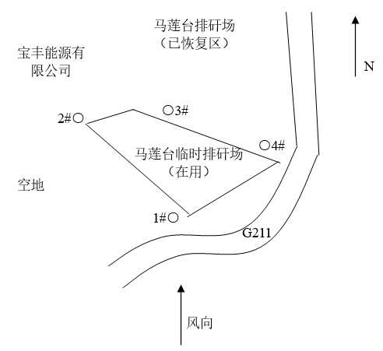
无组织监测点位图（1）
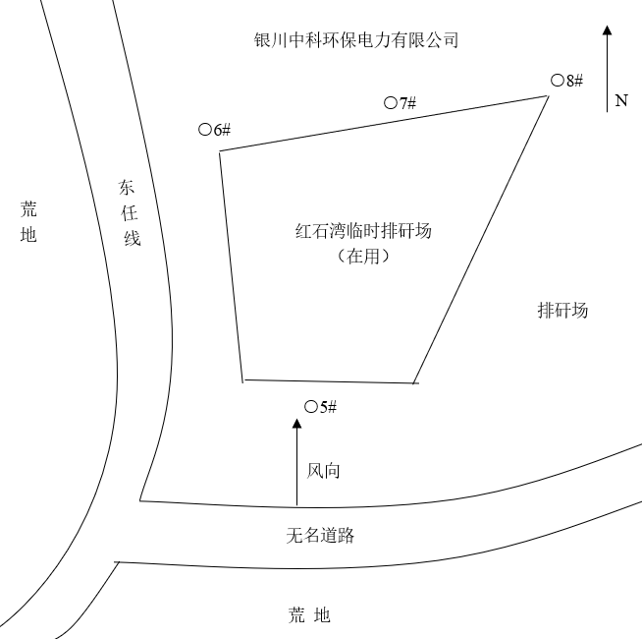
无组织监测点位图（2）
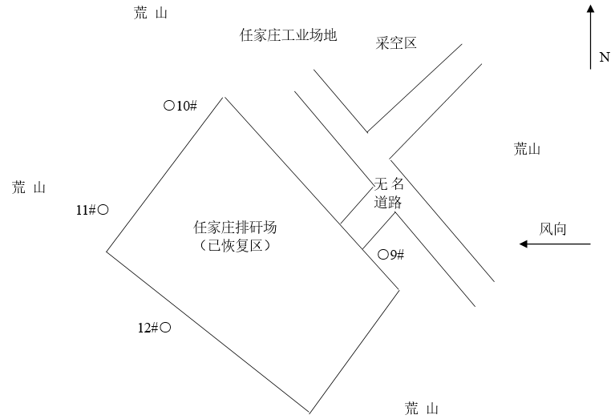
无组织监测点位图（3）
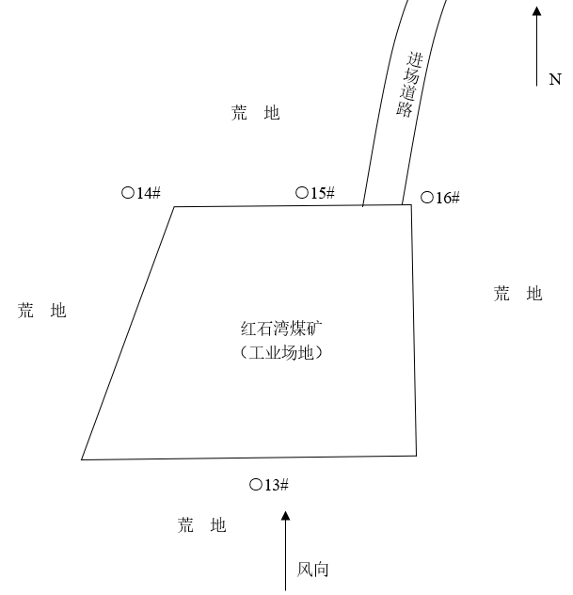
无组织监测点位图（4）
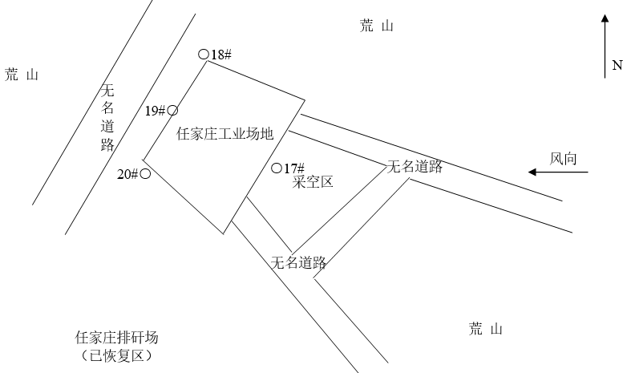
无组织监测点位图（5）
图4.2-1 矿区无组织监测点位图（1）——（5）
（2）有组织排放
矿区有组织排放源主要为各煤矿工业场地供热锅炉房的锅炉烟气，此前矿区各煤矿均按照地方大气污染防治和蓝天保卫战的有关要求均对锅炉房进行了升级改造，由原来的燃煤锅炉升级改造为燃气锅炉或采用电厂余热供热。
矿区煤矿工业场地各阶段供热情况见表4.2-2。
矿区煤矿工业场地各阶段供热情况

表4.2-2
煤矿名称 | 环评阶段 | 验收阶段 | 现状 | 本次规划
马莲台  煤矿 | 锅炉房1座，设置2台10t/h燃煤蒸汽锅炉和1台2t/h燃煤蒸汽锅炉 | 2010年验收宁夏宝丰能源有限公司甲醇厂5×25MW自备热电站供热 | 临河工业园区甲醇厂5×25MW自备热电站供热 | 现状利用外部热源，无污染物排放，本次规划不做调整。
红石湾  煤矿 | 锅炉房1座，设置2台10t/h燃煤蒸汽锅炉和1台4t/h燃煤蒸汽锅炉 | 锅炉房1座，设置2台10t/h燃煤蒸汽锅炉和1台4t/h燃煤蒸汽锅炉 | 2018年供热改为银川中科环保电力有限公司生活垃圾焚烧发电厂余热 | 现状利用外部热源，无污染物排放，本次规划不做调整。
任家庄  煤矿 | 锅炉房1座，设置2台10t/h燃煤蒸汽锅炉和1台4t/h燃煤蒸汽锅炉 | 锅炉房1座，设置1台20t/h燃煤蒸汽锅炉、1台10t/h燃煤蒸汽锅炉、1台4t/h燃煤蒸汽锅炉 | 锅炉房2座，主工广设置2台20t/h燃气锅炉，副立井设置4台4t/h燃气锅炉 | 项目供热均采用天然气清洁燃料，根据现状监测各类污染物排放达标，本次规划不做调整
丁家梁  煤矿 | 锅炉房1座，设置3台6t/h燃煤蒸汽锅炉 | / | 锅炉房1座，设置2台10t/h燃气锅炉，已建，未运行 | 燃气锅炉已建成，根据类比分析可满足达标排放要求，本次规划不做调整
根据表4.2-2可知，目前横城矿区有组织大气污染物排放仅来自任家庄煤矿锅炉房的燃气锅炉。
任家庄煤矿共设置2座锅炉房，主工广锅炉房设置2台20t/h燃气锅炉，副立井锅炉房设置4台4t/h燃气锅炉。主工广2台20t/h燃气锅炉分别配置低氮燃烧器，烟气通过1根高12m、内径1.6m的烟囱排放；副立井4台4t/h燃气锅炉分别配置低氮燃烧器，烟气通过4根高8m、内径0.4m的烟囱排放。
煤矿锅炉房燃气锅炉现状情况见图4.2-6。
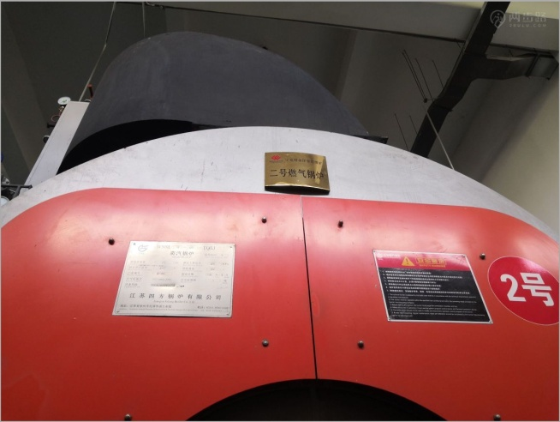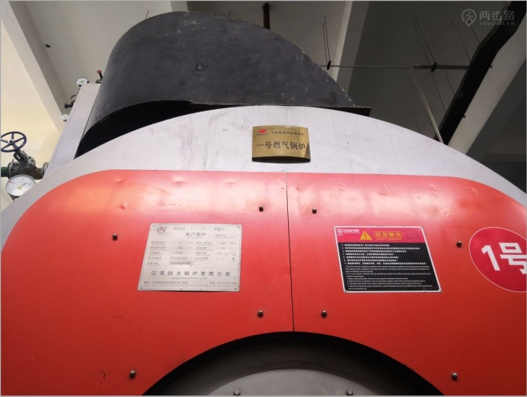

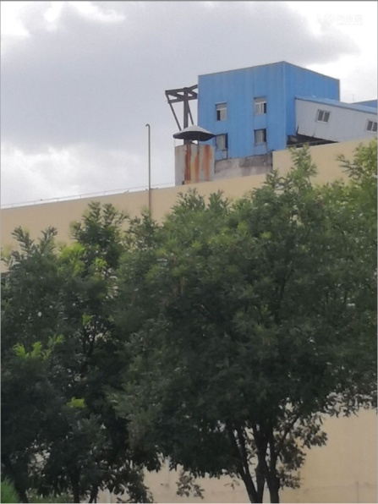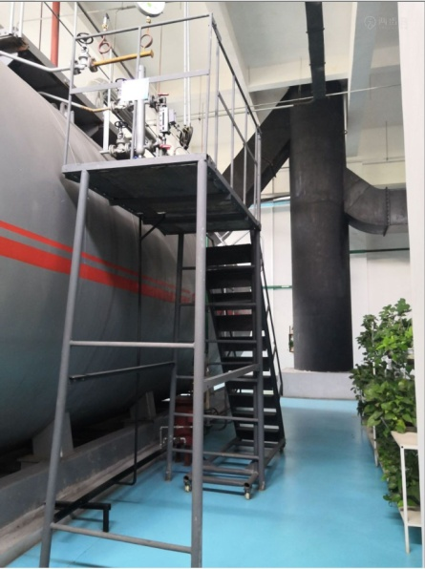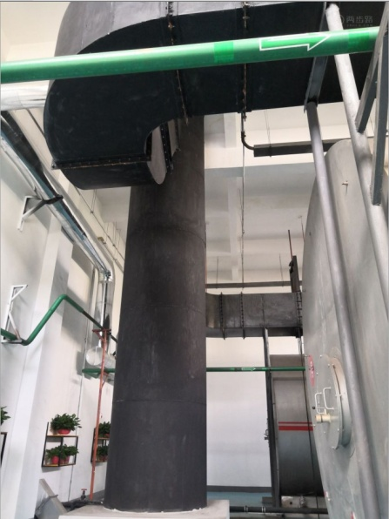
图4.2-6 任家庄煤矿锅炉房燃气锅炉

本次评价收集了2019年和2020年锅炉房燃气锅炉烟气例行监测数据，具体见表4.2-3。
任家庄燃气锅炉烟气监测结果

表4.2-3
监测点位 | 监测时间 | 颗粒物 |  | SO₂ |  | NOx
 |  | 排放速率  kg/h | 排放浓度  mg/m³ | 排放速率  kg/h | 排放浓度  mg/m³ | 排放速率  kg/h | 排放浓度  mg/m³
副立井锅炉房3#锅炉一时段 | 2019.3.25 | / | / | 0.002 | 2.7 | 0.01 | 16.2
副立井锅炉房3#锅炉二时段 | 2019.3.25 | 0.03 | 3.4 | 0.01 | 5 | 0.02 | 20
副立井锅炉房3#锅炉三时段 | 2019.3.25 | 0.01 | 1.5 | 0.03 | 4 | 0.02 | 21
副立井锅炉房3#锅炉一时段 | 2019.3.26 | / | / | 0.04 | 4 | 0.03 | 19
副立井锅炉房3#锅炉二时段 | 2019.3.26 | 0.004 | 0.4 | 0.01 | 4 | 0.03 | 20
副立井锅炉房3#锅炉三时段 | 2019.3.26 | / | / | 0.01 | 4 | 0.02 | 18
主工广锅炉房1#锅炉 | 2020.1.3 | 0.03 | 1.3 | / | / | 0.88 | 45
副立井锅炉房1#锅炉 | 2020.1.3 | 0.0003 | 3.9 | / | / | 0.01 | 18
《锅炉大气污染物排放标准》（GB13271-2014）表3 |  | / | 20 | / | 50 | / | 150
根据监测结果可知，任家庄煤矿主工广和副立井锅炉房燃气锅炉排放烟气中颗粒物浓度为0.4-3.9mg/Nm³、SO₂浓度为2.7-5mg/Nm³、NOx浓度为16.2-45mg/Nm³，颗粒物、SO₂、NOx排放浓度均满足《锅炉大气污染物排放标准》（GB13271-2014）中表3特别排放限值。

4.2.2 水污染源、污染物及环保设施情况
（1）目前各矿水处理设施
丁家梁矿井在建，任家庄、马莲台、红石湾矿井为生产矿井，三矿水污染源主要为矿井井下排水、工业场地生产生活污废水及选煤厂煤泥水。选煤厂煤泥水悬浮物和COD含量高，排放对外环境影响很大，各矿井煤泥水一级闭路循环，不外排。矿井井下排水主要是地下煤、岩层涌水和井下生产废水(降尘、消防回水)，这部分水中的主要污染物为SS、COD、BOD₅、硫化物、氟化物等；生产、生活污水主要是来自浴室，食堂、洗衣房、卫生间及办公楼的生活污水和锅炉房等生产部门排放的污废水，主要污染物为pH、SS、CODcr、BOD₅、LAS、动植物油、氨氮等。
马莲台矿井位于临河工业园区B区内，其矿井水及生活污水处理均依托园区污水处理设施，即宁夏宝丰能源集团股份有限公司污水处理站。该污水处理站位于临河工业园区B区工业场地内，2009年9月建成投入使用，后分别于2014年7月，2015年1月进行扩建，目前污水处理系统两套，规模分别为550m³/h和650m³/h。同时建有450m³/h清净下水装置、800m³/h中水回用装置。任家庄矿井、红石湾矿井均建设了矿井水处理站和生活污水处理站对污废水进行处理。矿区环评、现阶段主要污废水产生及处理设施情况见表4.2-4，见图4.2-7。

矿区主要污废水处理设施情况表

表4.2-4
名称 |  | 设计/环境影响评价阶段 |  |  |  | 现状
 |  | 年份 | 产生量 | 处理设施规模及处理工艺 | 去向 | 产生量 | 处理设施规模及处理工艺 |  | 去向
任家庄煤矿 | 生活污水 | 2006 | 571.7  m³/d | 生活污水处理站1座，处理能力15m³/h(化粪池等预处理＋二级生化处理、回用系统) | 处理后，用于厂区绿化冲洗、地面道路洒水、选矸用水 | 177.58m³/d | 地埋式一体化生活污水处理设备，处理能力 40m³/h（800 m³/d），工艺为“格栅+A/O 生化+沉淀+消毒”；矸石场西侧建设5万m³ 蓄水池 1 座，采取有效的防渗措施 |  | 夏季用于工业场地绿化，冬季暂存于生活污水蓄水池。(利用现有矸石场西侧的生活污水蓄水池，实现经达标处理后的生活污水冬储夏用)
 | 矿井水 |  | 10704  m³/d | 设计井下排水处理站一座，处理规模为12000m³/d。处理工艺为混凝沉淀+净水器(含消毒)的联合处理方式 | 处理后回用于井下消防洒水等用途，剩余矿井水经沙葱沟排入大河子沟，全部用于灵州矸石电厂的循环补充用水 | 1790m³/d | 矿井水处理站一座：“混凝沉淀（高密度迷宫斜板净水器）（4×100m³/h）+过滤（重力式无阀过滤器）（4×125m³/h）”，处理能力 400m³/h（8000 m³/d）；  “过滤（多介质过滤器 5×46.8m³/h+活性炭过滤器3×74m³/h）+反渗透（2×70m³/h）”处理工艺，处理能力140m³/h（2800 m³/d） |  | 矿井涌水经混凝沉淀处理后，部分回用于井下巷道降尘，储煤场及矸石场降尘、洗煤厂补充水，剩余部分经反渗透处理达标后作为井下工作面采煤设备冷却水、生产、地面绿化等。
马莲台煤矿 | 生活污水 | 2006 | 574.92  m³/d | 拟建设一座处理规模为600m³/d的生活污水处理站，处理工艺选择生物接触氧化法处理后消毒 | 回用不外排 | 340.9m³/d | 生产生活废水依托宁夏宝丰能源集团股份有限公司污水处理站。处理工艺为“预处理＋强化生物脱氮QWSTN+深度处理工艺” |  | 经污水处理站处理后部分用于场地绿化、道路洒水，其余用于宁夏宝丰能源集团股份有限公司焦化厂熄焦
 | 矿井水 |  | 4320  m³/d | 拟建设一座处理规模为5000m³/d的井下水处理站，处理工艺采用混凝、沉淀、消毒等工艺 | 处理后回用于生产用水及井下消防洒水 | 2561m³/d | 矿井水经宁夏宝丰能源集团股份有限公司选煤厂沉淀池处理后用于选煤厂洗煤，处理工艺：浓缩池沉淀 |  | 经选煤厂沉淀池处理后用于选煤厂洗煤
红石湾煤矿 | 生活污水 | 2008 | 341.06  m³/d | 1套处理能力15m³/h一体化地埋式污水处理装置，采用氧化处理工艺 | 全部回用，不外排 | 130m³/d | 现有生活污水处理设施1座，处理规模480m³/d，采用A²/O处理工艺 | 处理后全部用于工业场地的绿化，冬季不能综合利用的生活污水全部送生活污水蓄水池暂存，用于夏季绿化，无外排
 | 矿井水 |  | 8640  m³/d | 矿井水预处理站：设计规模10800m³/d，工艺为混凝、沉淀、过滤及消毒；深度处理装置：设计规模7000m³/d，工艺为过滤、反渗透除盐 | 经处理后排入水洞沟或作为周边电厂用水 | 2160m³/d | 现有矿井水处理站2座，处理规模均为3500m³/d，采用混凝+沉淀”处理工艺进行处理 | 现状涌水量2160m³/d，依托现有矿井水处理设施进行处理，用于地面及井下生产、洒水抑尘、黄泥灌浆用水等，不外排。

（2）水处理设施效果及存在问题
1）任家庄煤矿实际涌水量平均为1790m³/d，设有矿井水处理站一座：原设计工艺为“混凝沉淀（高密度迷宫斜板净水器）（4×100m³/h）+过滤（重力式无阀过滤器）（4×125m³/h）”，处理能力 400m³/h，处理后水质符合《煤炭工业污染物排放标准》（GB20426-2006），回用于井下巷道降尘、储煤场及矸石场降尘，并作为洗煤厂补充水；考虑到提高处理后水质、扩展回用途径，增加“过滤（多介质过滤器 5×46.8m³/h+活性炭过滤器 3×74m³/h）+反渗透（2×70m³/h）”处理工艺，处理能力 140m³/h，处理后水质符合《煤炭工业污染物排放标准》（GB20426-2006）和《城市污水再生利用 工业用水水质》（GB/T19923-2005）工艺与产品用水标准，回用作为井下工作面采煤设备冷却水、乳化液配制用水、工作面降尘用水等。
生活污水量平均约为 177.58m³/d，现主工业场地有生活污水处理站 1 座，采用地埋式一体化生活污水处理设备，处理能力 40m³/h，工艺为“格栅+A/O 生化+沉淀+消毒”。主工业场地的生活污水经过处理后，水质符合《城市污水再生利用 绿地灌溉水质》（GB/T25499-2010）标准，回用于主工业场地的绿化及洒水降尘。中部副立井工业场地建有化粪池 1 座，容积 50m³；中部副立井工业场地的生活污水定期抽取，送至主工业场地生活污水处理站处理后，回用于工业场地绿化及洒水降尘。矸石场西侧建设5万m³ 蓄水池 1 座，冬季生活污水处理达标后贮存于蓄水池中，次年抽回复用。
任家庄污废水处理设施处理效果较好，处理后全部回用不外排。矿井水及生活污水处理站检测数据见下表。
任家庄矿井水检测数据

表4.2-5
检测地点 | 检测日期 | 检测项目 | 单位 | 检测结果 | 《煤炭工业污染物排放标准》（GB20426-2006） | 《城市污水再生利用 工业用水水质》（GB/T19923-2005）工艺与产品用水标准
深度处理产水池 | 2020.4.16 | pH值 | 无量纲 | 7.6 | 6~9 | 6.5~8.5
 |  | 浊度 | NTU | 0.06 | / | 5
 |  | 总硬度 | mg/l | 194.3 | / | 450
 |  | 溶解性总固体 | mg/l | 684 | / | 1000
 |  | 氯离子 | mg/l | 187 | / | 250
 |  | 硫酸盐 | mg/l | 155.4 | / | 250

任家庄生活污水检测数据

表4.2-6
检测地点 | 检测日期 | 检测项目 | 单位 | 检测结果 | 《城市污水再生利用 绿地灌溉水质》（GB/T25499-2010）标准 | 《城镇污水处理厂污染物排放标准》GB18918-2002一级A
处理后复用水池 | 2020.4.16 | pH值 | 无量纲 | 7.6 | / | /
 |  | 色度 | 倍 | 10 | 30 | 30
 |  | 浊度 | NTU | 2.01 | 5 | /
 |  | 溶解性总固体 | mg/l | 909 | 1000 | /
 |  | 化学需氧量 | mg/l | 33 | / | 50
 |  | 总磷 | mg/l | 1.17 | / | 0.5
 |  | 生化需氧量 | mg/l | 2.3 | 20 | 10
 |  | 氨氮 | mg/l | 10.08 | 20 | 5
 |  | 铁 | mg/l | 0.07 | 1.5 | /
 |  | 锰 | mg/l | 0.13 | 0.3 | 2.0
 |  | 石油类 | mg/l | <0.06 | / | 1

2）马莲台煤矿部分矿井水经宁夏宝丰能源集团股份有限公司选煤厂沉淀池处理后用于选煤厂洗煤，其余矿井水及生产生活废水依托宁夏宝丰能源有限公司污水处理站。矿井水每天产生量为2561m³/d，工业场地生产生活废水每天产生量为340.9m³/d。矿井水经选煤厂沉淀池处理后达到《城市污水再生利用·工业用水水质》（GB/T 19923-2005）敞开式循环冷却水系统补充水水质标准后，用于选煤厂洗煤。工业场地生产生活废水及依托宁夏宝丰能源集团股份有限公司污水处理站处理，污水处理站出水满足《城市污水再生利用·工业用水水质》（GB/T 19923-2005）敞开式循环冷却水系统补充水水质标准后，部分用于场地绿化、道路洒水，其余用于宁夏宝丰能源集团股份有限公司焦化厂熄焦。
2012年7月16日自治区环保厅以宁环验表[2012]5号对污水处理站进行了验收，根据自治区环境监测中心站对污水处理厂总排口的验收监测数据表明，污水处理站总排口出水水质日均浓度范围见下表：
宁夏宝丰能源集团股份有限公司污水处理站监测数据

表4.2-7
监测项目 | 单位 | 监测结果 | 《城市污水再生利用 工业用水水质》（GB/T 19923-2005）敞开式循环冷却水标准 | 《污水综合排放标准》（GB8978-1996）二级排放标准
pH | 无量纲 | 7.54~8.31 | 6.5~8.5 | 6~9
浊度 | NTU | 3.96 | 5 | /
BOD₅ | mg/l | 7 | 10 | 60
CODcr | mg/l | 31~35 | 60 | 150
氨氮 | mg/l | 0.631~0.706 | 10 | 25
总磷 | mg/l | 0.34 | 1 | /
阴离子表面活性剂 | mg/l | 0.181~0.227 | 0.5 | 10
粪大肠菌群 | 个/l | <20 | 2000 | /
石油类 | mg/l | 0.01~0.02 | 1 | 10
色度 | 倍 | 5~6 | 30 | 80
余氯 | mg/l | 0.19 | ≥0.05 | /
总硬度 | mg/l | 224~234 | 450 | /
总铁 | mg/l | 0.115~0.12 | 0.3 | /
总锰 | mg/l | 0.066~0.077 | 0.1 | 2.0
挥发酚 | mg/l | <0.002 | / | 0.5
总氰化物 | mg/l | 0.16~0.292 | / | 0.5

同时矿井水经混凝、沉淀等处理后，处理后出水水质：COD_{Cr}≤50mg/L，SS≤10mg/L，污染物去除率平均为：COD_{Cr}去除效率20%，SS去除效率90%，也符合《城市污水再生利用 工业用水水质》（GB/T 19923-2005）敞开式循环冷却水相关标准。
马莲台污废水依托宁夏宝丰能源有限公司污水处理站及选煤厂沉淀池处理效果较好，处理后全部综合利用，不外排。
3）红石湾生活污水处理设施因主工艺（A²/O）池体内部分填料坍塌、工艺钢管存在腐蚀问题、泵组及消毒等设备老化，出水无法长期稳定达标；矿井水处理设施部分工艺设施设备老化、混凝沉淀段水力混凝效果偏弱、加药装置自动化程度低、污泥暂存池及浓缩设施运行效果较差，不能满足污水稳定达标要求。
红石湾矿井水和生活污水处理站于2020年8月底开始升级改造，在改造过程中，建设了临时蓄水池储存改造过程中（30天）生活污水，红石湾生活污水产生量130m³/d，改造完成后储存的生活污水经过处理后全部回用；矿井水设施为2套，处理规模均为3500m³/d，矿井水处理站改造中，1用1改造，现红石湾矿井水产生量约2160m³/d，故确保了矿井水处理站改造过程中矿井水经过了全部处理。处理后用于地面及井下生产、洒水抑尘、黄泥灌浆用水等，不外排。
项目环保设施改造期间，设施停用在当地环保部门进行备案，2020年9月底完成了水处理设施的改造。红石湾污废水经处理设施处理后全部回用不外排。矿井水及生活污水处理站检测数据见下表。
红石湾矿井水处理站预处理出水水质检测数据

表4.2-8
检测日期 | 检测项目 | 单位 | 检测结果 | 《煤炭工业污染物排放标准》（GB20426-2006）
2020/11/2 | pH | 无量纲 | 7.64 | 6~9
 | 悬浮物 | mg/L | 40 | 70
 | 氨氮 | mg/L | 1.02 | /
 | 化学需氧量 | mg/L | 19 | 70
 | 氟化物 | mg/L | 1.36 | 10
 | 矿化度 | mg/L | 2804 | /
 | 石油类 | mg/L | 0.06ND | 10
 | 铁 | mg/L | 0.03ND | 7
 | 锰 | mg/L | 0.01ND | 4
 | 铅 | ug/L | 4.4 | 500
 | 镉 | µg/L | 0.30 | 100
 | 锌 | µg/L | 0.002ND | 2000
 | 汞 | µg/L | 0.39 | 50
 | 砷 | µg/L | 1.8 | 500
经处理达到《煤炭工业污染物排放标准》（GB20426-2006）标准后全部用于地面及井下生产，地面抑尘等，水资源全部综合利用。
红石湾生活污水处理站出水水质检测数据

表4.2-9
检测日期 | 检测项目 | 单位 | 检测结果 | 《城市污水再生利用 城市杂用水水质》（GB/T18920-2002）中绿化用水水质要求
2020/11/2 | pH | 无量纲 | 7.60 | 6.0~9.0
 | 悬浮物 | mg/L | 22 | /
 | 氨氮 | mg/L | 5.66 | 20
 | 化学需氧量 | mg/L | 31 | /
 | 五日生化需氧量 | mg/L | 9.8 | 20
 | 溶解性总固体 | mg/L | 863 | 1000
 | 阴离子表面活性剂 | mg/L | 0.05ND | 1.0
 | 铁 | mg/L | 0.03ND | /
 | 锰 | mg/L | 0.01ND | /
 | 铅 | µgL | 1.1 | /
 | 镉 | µgL | 0.02ND | /
 | 锌 | mg/L | 0.024 | /
 | 铜 | µgL | 0.3ND | /
现有生活污水经处理达到《城市污水再生利用 城市杂用水水质》（GB/T18920-2002）中绿化用水水质要求后用于工业场地绿化，不外排。
（3）污废水综合利用途径及可行性分析
1）生活污水综合利用途径及可行性分析
根据对任家庄、马莲台、红石湾煤矿污废水实际产生量以及各矿通过相应利用途径的实际回用量分析，说明各煤矿污废水综合利用途径的可行性。由现场实际调查，任家庄、马莲台、红石湾煤矿污废水年实际产生量、实际回用量及利用途径见下表4.2-10。
各煤矿生活污水实际产生量、回用量及利用途径

表4.2-10
煤矿 | 实际产生量（m³/d） | 利用途径 | 实际回用量（m³/d） | 剩余量（m³/d）
任家庄 | 177.58 | 绿化，冬季暂存于生活污水蓄水池 | 177.58 | 0
马莲台 | 340.9 | 绿化用水 | 340.9 | 0
红石湾 | 130 | 绿化，冬季不能综合利用的全部送生活污水蓄水池暂存，用于夏季绿化 | 130 | 0
由表4.2-10，任家庄煤矿实际产生生活污水约177.58m³/d，处理达标后均作为绿化用水，全部实际得到了利用；马莲台煤矿实际产生生活污水约340.9 m³/d，处理达标后用作绿化用水，全部得到了利用；红石湾煤矿产生约130m³/d生活污水，处理达标后作为绿化用水，冬季不能综合利用的全部送往生活污水蓄水池暂存，用于夏季绿化。
根据以上分析，任家庄、马莲台、红石湾煤矿生活污水处理设施运行良好，产生的生活污水均能根据回用途径全部实际得到综合利用。
2）高矿化度矿井水综合利用途径及可行性分析
矿区地下水总体矿化度背景值高，各矿井下采煤均疏排高矿化度矿井水，现各矿矿井水产生量分别为：任家庄1790m³/d，马莲台2561 m³/d，红石湾2160m³/d。各煤矿高矿化度矿井水回用情况见表4.2-11。
各煤矿高矿化度矿井水实际产生量、回用量及利用途径

表4.2-11
煤矿 | 污废水 | 实际产生量（m³/d） | 利用途径 | 实际回用量（m³/d） | 剩余量（m³/d）
任家庄 | 矿井水 | 1790 | 井下巷道降尘，储煤场及矸石场降尘、洗煤厂补充水、井下工作面采煤设备冷却水、生产、地面绿化等 | 1790 | 0
马莲台 | 矿井水 | 2561 | 处理后用于选煤厂洗煤 | 2561 | 0
红石湾 | 矿井水 | 2160 | 用于地面及井下生产、洒水抑尘、黄泥灌浆用水等 | 2160 | 0
任家庄煤矿高矿化度矿井疏排水实际产生量约1790m³/d，经混凝沉淀处理后，部分回用于井下巷道降尘，储煤场及矸石场降尘、洗煤厂补充水，剩余部分经反渗透处理达标后作为井下工作面采煤设备冷却水、生产、地面绿化等。由实际回用量及剩余量数据，任家庄煤矿高矿化度井下涌水全部进行了综合利用。
马莲台煤矿高矿化度矿井疏排水实际产生量约2561m³/d，矿井水经宁夏宝丰能源集团股份有限公司选煤厂沉淀池处理后用于选煤厂洗煤，选煤厂规模为10.0Mt/a，产生的矿井水处理后均能用于洗煤。由实际回用量及剩余量数据，马莲台煤矿高矿化度井下涌水全部进行了综合利用。
红石湾煤矿高矿化度矿井疏排水实际产生量约2160m³/d矿井水，采用混凝+沉淀”处理工艺进行处理，处理后用于地面及井下生产、洒水抑尘、黄泥灌浆用水等，由实际回用量及剩余量数据，红石湾煤矿高矿化度井下涌水全部进行了综合利用。
根据以上各矿高矿化度矿井水回用情况及实地调查，任家庄、马莲台、红石湾矿井水处理设施运行良好，各矿对矿井水均全部进行了综合利用，各矿矿井水矿化度稍高，其中任家庄煤矿对矿井水进行了脱盐处理后综合利用，马莲台煤矿矿井水全部用于选煤厂作为生产用水综合利用。红石湾矿井水未进行脱盐处理，有部分用于绿化洒水，不能满足绿化洒水水质要求，不合理，建议后续根据分质用水要求，进行脱盐处理，用于绿化洒水的矿井水水质应满足矿化度小于1000mg/L要求，避免洒水矿化度高影响外环境。

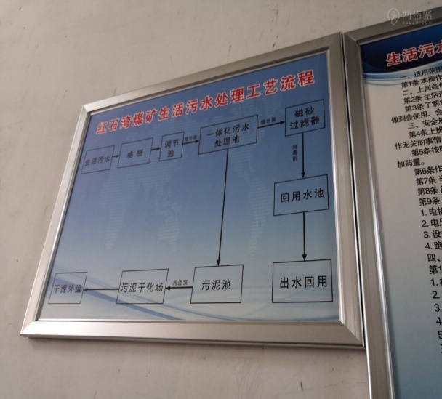 | 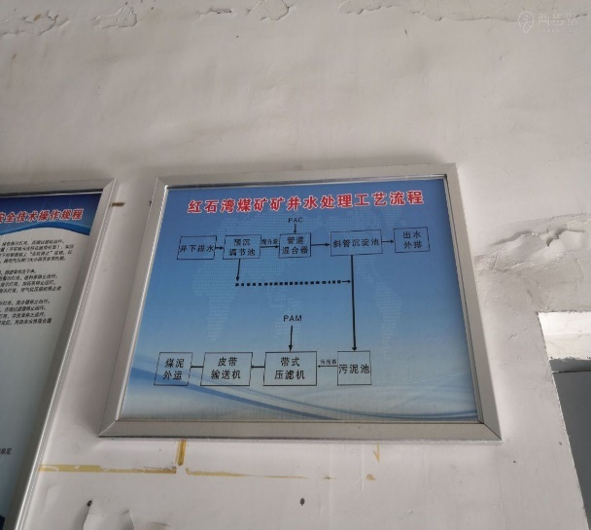
红石湾生活污水处理工艺流程 | 红石湾矿井水处理工艺流程
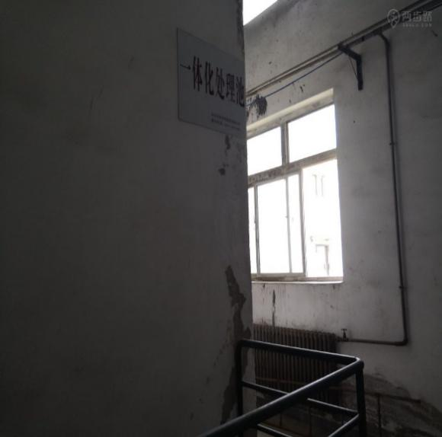 | 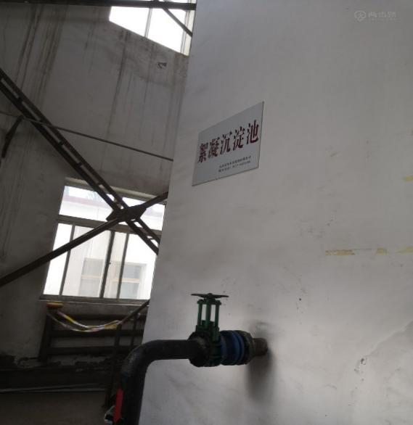
红石湾生活污水一体化处理池 | 红石湾矿井水絮凝沉淀池
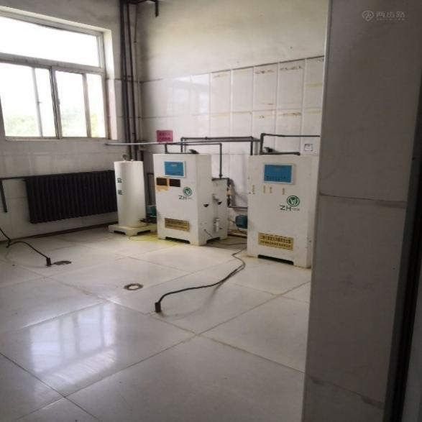 | 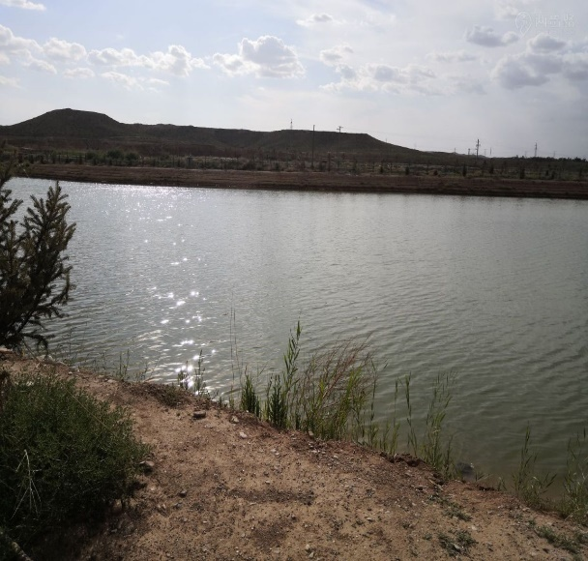
红石湾生活污水处理消毒设施 | 红石湾蓄水池
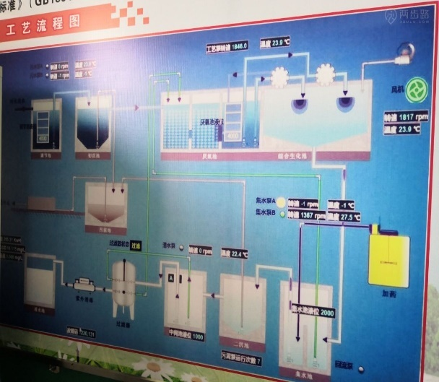 | 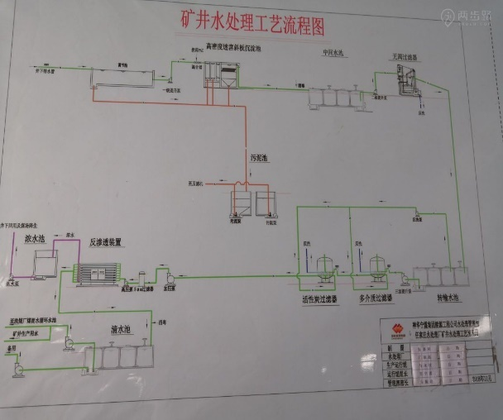
任家庄生活污水处理工艺流程 | 任家庄矿井水处理工艺流程
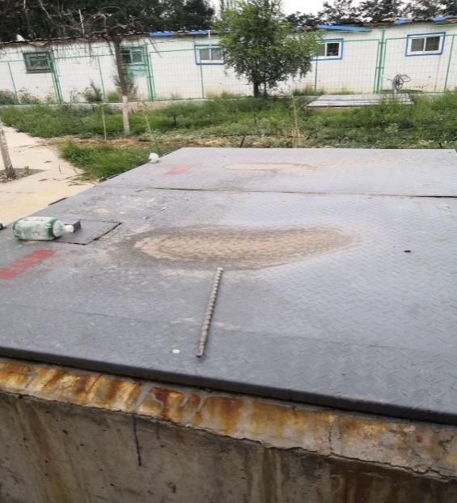 | 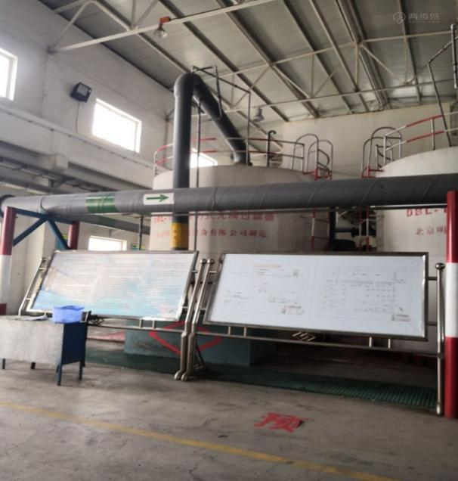
任家庄生活污水调节池 | 任家庄矿井水处理设施
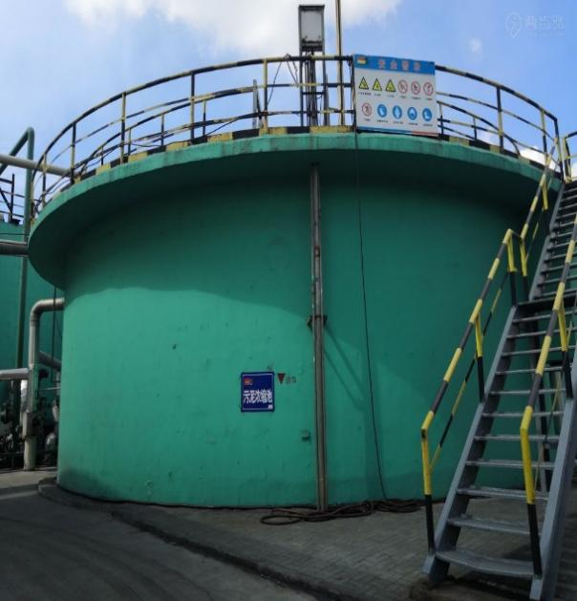 | 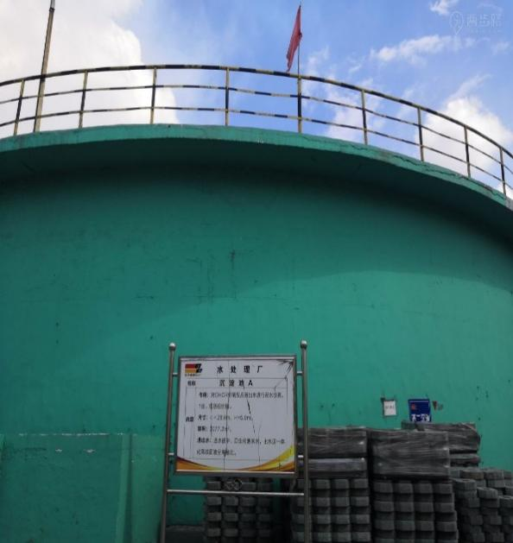
宝丰园区污水处理站污泥浓缩池 | 宝丰园区污水处理站沉淀池
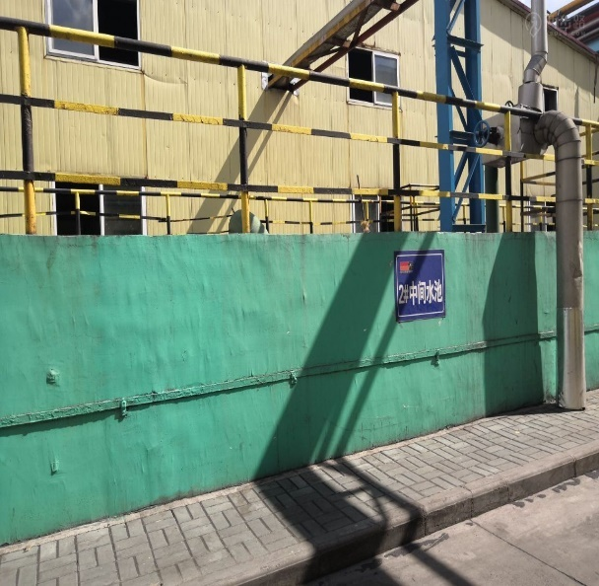 | 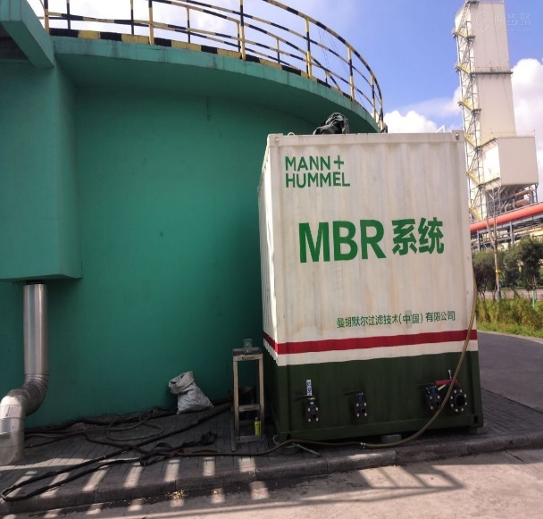
宝丰园区污水处理站中间水池 | 宝丰园区污水处理站MBR系统
图4.2-7 各煤矿水处理设施现状图

4.2.3 矿区固废处理处置回顾性分析
矿区固体废物处置主要为红石湾矿井、马莲台矿井、任家庄矿井矸石处置、生活垃圾处置、水处理站污泥处置、危废处置。
（1）矸石处置
矸石类别主要分为掘进矸石和洗选矸石。
三个生产矿井掘进矸石均不出井，在井下处置，洗选矸石均运至各自排矸场排弃。矸石处置情况见表4.2-12。
矿区内各矿井矸石处置现状一览表

表4.2-12
序号 | 名称 | 矸石产量  （万t/ a） | 矸石处置现状
1 | 红石湾煤矿 | 掘进：8.7  洗选：36 | 矿井建设临时排矸场1座，位于工业场地西南侧2km处，占地面积2.00hm²，总库容14万m³。排矸场目前已暂存矸石16.61万t（10.38万m³），剩余容量3.62万m³，后续矸石充填沉陷区。目前无洗选矸石产生。
2 | 马莲台煤矿 | 掘进：37  洗选：311 | 原排矸场位于工业场地东北的部分冲沟及东侧的平地，该场地已服务期满并封场绿化。现阶段排矸场已取得环评批复，位于工业场地东北600米，水洞沟以南，占地约33hm²，总库容560万m³。
3 | 任家庄煤矿 | 掘进：9  洗选：148 | 原排矸场位于工业场地南1.5km处，占地面积7.12hm²，容量为85万m³，已服务期满并覆土绿化。现阶段矸石委托宁夏聚鑫融工贸有限公司进行处置。
目前三个生产矿井排矸场中，任家庄煤矿原矸石场已封场并全部覆土绿化，现有矸石外委宁夏聚鑫融工贸有限公司进行处理，并依法签订处置合同。宁夏聚鑫融工贸有限公司成立于2015年，经营范围包括煤矸石、煤炭的加工及销售；水泥、水泥熟料及水泥制品、粉煤灰的销售等。
红石湾煤矿排矸场正在使用中，部分已覆土绿化。
马莲台煤矿原排矸场已于2012年封场并覆土绿化，现排矸场正在使用中，部分已覆土绿化。
排矸场情况见图4.2-8。
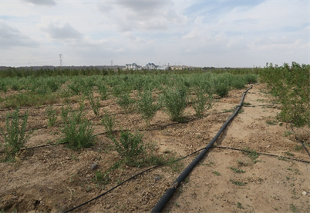 | 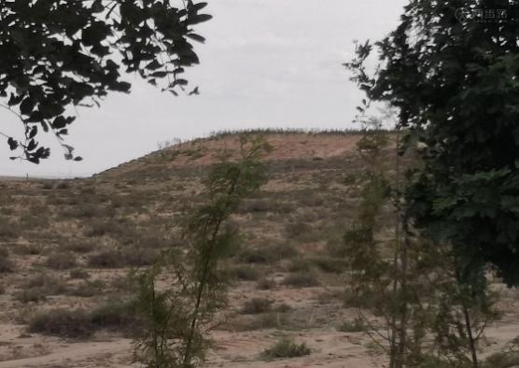
任家庄原排矸场 已恢复
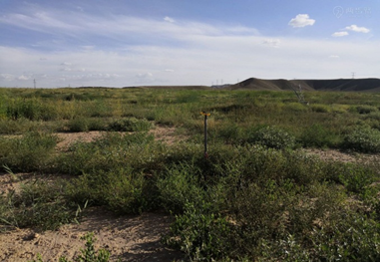 | 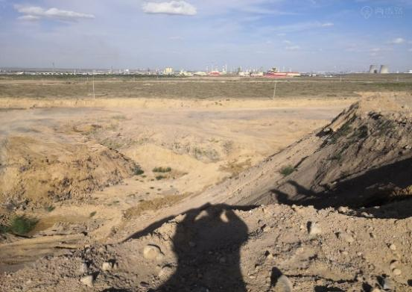
红石湾排矸场 恢复区 | 红石湾排矸场 在用区
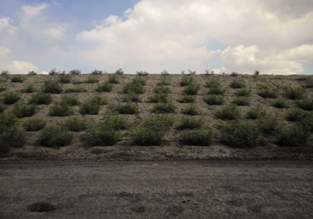 | 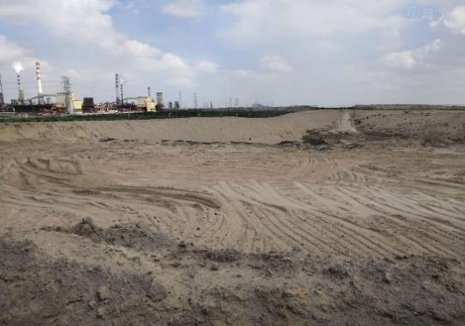
马莲台排矸场 恢复区 | 马莲台排矸场 在用区
图4.2-8 排矸场现状图
根据表4.2-8可知，矿区产生的掘进矸石各矿井生产期间，原则不升井，回填井下废弃巷道，对环境基本无影响，处置方式是合理的。洗选矸石目前以运往排矸场处置为主，虽然符合其环评文件及批复要求，但由于相关环评文件批复时间较久，与现行环境保护政策的要求还有一定距离。所以，一方面各矿应继续做好排矸场的拦挡工程、生态恢复工作，另一方面还应以现行环保政策要求为准，矸石应寻求多种综合利用途径，可采取以下如井下充填、沉陷区治理等方法，提高煤矿矸石利用率：
1）宁东镇内现建有灵州矸石电厂（2×135MW）项目，距红石湾、马莲台和任家庄煤矿工业场地不大于10km，年需煤矸石约80万吨，可运至灵州矸石电厂进行综合利用。
2）规划建设有宝丰低热值煤综合利用电厂（2×350MW），建成后年需煤矸石约300万吨，位于马莲台和红石湾煤矿之间，建成后可大量效消耗洗选矸石。
3）可用于充填沉陷裂缝，或用于沉陷区治理，或用于宁东城镇市政、道路建设作为填垫材料。
本矿区任家庄煤矿排矸场生态恢复治理效果良好，此方式是可行的。本次环评根据已发生沉陷的实际观测参数预测，横城矿区开采后沉陷面积累计58.02km²，地表下沉值最大累计可达到21.52m（任家庄），最小累计地表下沉值也可达到10.82m（丁家梁）。根据估算，按沉陷区充填高度为10m，面积58km²估算，可消耗煤矸石约58000万m³，共约98600万吨。
4）后续可将矸石用于充填煤柱区，回收煤柱区煤炭资源。
井下充填置换煤柱资源既满足资源回收，也能有效的处置矸石，并能满足地面保护要求，是可行的。而且矿区高压输电线、工业园区、高速公路等也留设大范围煤柱，对以上地区采用矸石充填回收置换煤柱可回收大量煤炭资源。根据矿区平均煤厚12m以及煤柱区分布面积约24km²粗略估算，可回收资源量约28800万m³，根据已开展充填开采置换煤柱资源的煤矿资料，充填开采置换煤柱充填物一般为矸石、水泥、粉煤灰共同构成的充填料，其中矸石比例约为0.7，经计算可消耗矸石量约20160万吨。
采取以上综合利用方式可有效的消耗大量煤矸石，处置方式是合理的。
（2）生活垃圾及污水处理站污泥处置
1）生活垃圾
红石湾矿井生活垃圾经垃圾箱收集后，定期送银川中科环保电力有限公司生活垃圾焚烧发电厂集中处理。
马莲台矿井生活垃圾依托宁夏宝丰能源集团股份有限公司物业公司统一收集送至宁东垃圾处理场集中处理。
任家庄矿井生活垃圾经收集后，由宁东镇中心区物业处集中外运至宁东镇统一处理。
2）水处理站污泥
任家庄及红石湾煤矿生活污水处理站污泥经脱水后由当地环卫部门统一处理。任家庄及红石湾煤矿矿井水处理站污泥经脱水后掺入产品销售。
马莲台煤矿生活污水、矿井水经过管网送至临河园区B区的园区水处理站处理，其产生的污泥由园区水处理站统一收集处置。
（3）危废处置
危废主要包括废矿物油及废矿物油桶。本矿区三个生产矿井的危废均委托有资质的单位进行处理。危废去向见表4.2-13。
矿区危险废物接收单位一览表

表4.2-13
矿井  危废种类 | 红石湾矿井 | 马莲台矿井 | 任家庄矿井
废矿物油 | 宁夏华平科瑞能源化工有限公司 | 临河工业园区统一收集外委处置 | 宁夏华平科瑞能源化工有限公司
废油桶 | 河南亿得帮环保科技有限公司 | 临河工业园区统一收集外委处置 | 河南亿得帮环保科技有限公司
宁夏华平科瑞能源化工有限公司：成立于2013年10月11日，经营范围包括资源再生及综合利用技术；化工商品(不含危险化学品）、原油加工及石油制品制造；热力生产和供应、20万吨油品加工，10万吨凝析油加工，5万吨废油加工，煤基车用汽油组分调和，煤基车用柴油组分调和等。
河南亿得帮环保科技有限公司：成立于2017年07月12日，经营范围包括废旧塑料、废电子产品、废铅蓄电池、废旧金属及贵金属综合回收利用及生产加工销售；危险废物收集、贮存、处置、利用及销售（以核实的危险废物经营许可证为准）。
临河工业园区危废统一收集后，根据废物性质进行分类收集、安全储存，采取回收、处置和综合利用的方式处置固体废物。产生的危险废物送往有危险废物处置资质的单位处置，对危险废物进行有效控制，主要处置去向包括宁夏德坤环保科技实业集团有限公司等13家危废处置单位。宁夏德坤环保科技实业集团有限公司成立于2010年10月21日，经营范围包括危险废物和医疗废物的收集、转运、处置及综合回收利用；危险废物、生活垃圾、电子废弃物、化工产品（不含危险化学品）的运输。
各危废接受单位均具有相应运营资质和处理能力。

4.2.4 噪声污染源及治理设施情况
矿区噪声源主要是现有生产矿井马莲台煤矿、红石湾煤矿及选煤厂、任家庄及选煤厂噪声源。丁家梁煤矿在建。
矿区三个矿井均已投产运行，目前主要噪声为煤炭生产噪声和车辆运输产生的交通噪声。各矿井及选煤厂工业场地内主要噪声源为提升系统提升机、通风机、压风机、空压机、水泵、筛分破碎车间破碎机、振动筛及主厂房洗选设备等。
已采取的噪声污染防治措施包括选用低噪声设备，风机、空压机设置消声器、风机设置扩散塔，水泵采用柔性接头连接；设置减振基础等隔声、消声、减振等降噪措施。
根据红石湾煤矿2020年3月噪声监测结果及任家庄煤矿本次评价监测结果，各矿厂界噪声均满足《工业企业厂界环境噪声排放标准》（GB12348-2008）3 类标准。

4.3 矿区环境质量回顾评价
矿区任家庄煤矿于2008年建成，马莲台煤矿2010年建成、红石湾煤矿2012年建成，各矿生产至今，时间最长的任家庄煤矿已生产12年。本次评价对矿区环境质量的回顾性评价主要利用矿区内各项目环评、验收阶段、产能核增环境现状评估对矿区环境质量的历次监测数据进行分析。

4.3.1 矿区环境空气质量回顾性评价
本次评价收集了《宁夏宝丰能源集团有限公司马莲台煤矿项目竣工环境保护验收调查报告》（2009年12月）、《宁夏煤业集团有限责任公司任家庄煤矿环境影响报告书》（2005年12月）、《神华宁夏煤业集团有限责任公司红石湾煤矿项目环境影响报告书》（2008年11月）、《宁夏宝丰能源集团有限公司丁家梁煤矿项目环境影响报告书》（2012年3月）、《宁东基地现代煤化工产业示范区总体规划环境影响报告书》（2019年3月）等环境影响报告书或竣工验收调查报告中的环境质量现状监测数据，监测数据见表4.3-1、4.3-2、4.3-3和4.3-4。区域环境空气质量监测因子变化趋势见图4.3-1。

任家庄煤矿环境空气质量监测结果
表4.3-1
监测点位 | 监测时间 | 监测结果（mg/m³）
 |  | PM₁₀ | TSP | SO₂
1# 矿井工业场地 | 2005年3月14日至2005年3月18日 | 0.064-0.356 | 0.181-1.124 | 未检出
2# 风嘴子坡 |  | 0.113-0.900 | 0.359-1.562 | 未检出-0.019
3# 黄草坡 |  | 0.096-0.470 | 0.273-1.433 | 0.012-0.016
4# 丁家梁 |  | 0.047-0.458 | 0.231-1.673 | 未检出-0.009
5# 岳家沟 |  | 0.083-0.692 | 0.309-1.260 | 未检出-0.016
《环境空气质量标准》二级标准 |  | 0.15 | 0.3 | 0.15

丁家梁煤矿环境空气质量监测结果
表4.3-2
监测点位 | 监测时间 | 监测结果（mg/m³）
 |  | SO₂ | NO₂ | PM₁₀/TSP
1# 李家圈 | 2009年9月13日至2009年9月19日 | 未检出-0.018 | 0.021-0.033 | 0.114-0.143（PM₁₀）
2# 岳家沟 |  | 未检出-0.023 | 0.010-0.036 | 0.100-0.145（TSP）
3# 白芨滩自然保护区实验区 |  | 未检出-0.018 | 0.008-0.036 | 0.101-0.189（PM₁₀）
《环境空气质量标准》一级标准 |  | 0.05 | 0.08 | 0.05（0.12）
《环境空气质量标准》二级标准 |  | 0.15 | 0.08 | 0.15（0.30）

宁东基地现代化煤化工产业示范区环境空气质量例行监测数据（年均浓度）
表4.3-3 单位：CO为mg/m³，其余为ug/m³
时间 | 鸭子荡水库站点
 | PM₁₀ | PM_{2.5} | SO₂ | NO₂ | CO | O₃
2014（4-12月） | 156 | 58 | 39 | 31 | 1.9 | 143
2015 | 95 | 34 | 23 | 17 | 1.2 | 96
2016 | 116 | 38 | 21 | 23 | 1.6 | 130
2017 | 106 | 36 | 20 | 25 | 1.6 | 158
2018 | 99 | 33 | 14 | 24 | 2.2 | 150
时间 | 煤化工园区站点
 | PM₁₀ | PM_{2.5} | SO₂ | NO₂ | CO | O₃
2014（4-12月） | 143 | 59 | 50 | 24 | 1.7 | 123
2015 | 113 | 49 | 30 | 18 | 1.1 | 58
2016 | 110 | 47 | 26 | 18 | 1.3 | 148
2017 | 101 | 44 | 27 | 27 | 1.3 | 163
2018 | 106 | 41 | 27 | 22 | 1.2 | 143
时间 | 临河工业区站点
 | PM₁₀ | PM_{2.5} | SO₂ | NO₂ | CO | O₃
2014（4-12月） | 159 | 59 | 80 | 27 | 1.7 | 123
2015 | 109 | 43 | 33 | 18 | 1 | 88
2016 | 96 | 41 | 34 | 24 | 1.9 | 145
2017 | 95 | 38 | 38 | 27 | 1.5 | 153
2018 | 109 | 35 | 34 | 30 | 1.8 | 142
时间 | 宁东基地
 | PM₁₀ | PM_{2.5} | SO₂ | NO₂ | CO | O₃
2014（4-12月） | 154 | 59 | 55 | 27 | 1.7 | 132
2015 | 108 | 42 | 29 | 20 | 1.2 | 84
2016 | 112 | 41 | 27 | 23 | 1.5 | 136
2017 | 94 | 37 | 27 | 27 | 1.4 | 159
2018 | 88 | 31 | 34 | 30 | 1.8 | 142
2019 | 83 | 29 | 23 | 27 | 1.1 | 147

区域PM₁₀变化趋势图
区域PM_{2.5}变化趋势图
区域SO₂变化趋势图
区域NO₂变化趋势图
区域CO变化趋势图
区域O₃变化趋势图
图4.3-1 区域环境空气质量监测因子变化趋势图
宁东基地现代化煤化工产业示范区环境空气质量补充监测数据（日均浓度） 表4.3-4 单位：CO为mg/m³，其余为ug/m³
监测点 | 时间 | SO₂ | NO₂ | CO | PM₁₀ | PM_{2.5} | O₃
张家窑 | 2018年12月18日至2019年1月9日 | 14 | 21 | 1.26 | 110 | 50 | 29
白芨滩自然保护区试验区 |  | 9 | 18 | 1.23 | 46 | 33 | 32
水洞沟风井名胜区 |  | 10 | 19 | 1.26 | 48 | 31 | 35
青银高速（临近横山新村） |  | 10 | 24 | / | / | / | 38
古青高速（临近甜水河村） |  | 11 | 23 | / | / | / | 38
《环境空气质量标准》一类区标准 |  | 50 | 40 | 4 | 50 | 35 | 100
《环境空气质量标准》二类区标准 |  | 150 | 80 | 4 | 150 | 75 | 160
注：张家窑、青银高速（临近横山新村）、古青高速（临近甜水河村）为二类区，白芨滩自然保护区试验区、水洞沟风井名胜区为一类区。
（1）矿区建设时间较早，根据收集到的早期各矿环评、验收报告中环境空气质量现状情况可知，2005年时矿区内环境质量现状监测点的TSP日均浓度为0.181-1.673mg/m³、PM₁₀日均浓度为0.047-0.900mg/m³，均出现严重超标，超标原因主要是区域内属荒漠化草原区，监测期间属多风沙季节造成的。2007年银川市环境监测站对本区域的环境现状监测结果可知，SO₂、NO₂小时浓度、日均浓度均不超标；TSP、PM₁₀日均浓度均超标，超标倍数分别为0.12、0.43，超标原因是监测点均位于干旱、植被稀疏地带且宁东能源化工基地正处于开发建设阶段造成的。2009年时矿区内环境质量现状监测点的PM₁₀日均浓度为0.101-0.189mg/m³，仍然超标，超标主要原因为监测点所在区域气候干旱，植被稀疏，颗粒物本底值较高等自然因素和秋季容易起尘所致；SO₂、NO₂的日均浓度仍然满足要求。
（2）根据宁东基地现代化煤化工产业示范区各站点环境空气质量2014至2019年例行监测数据可知：
PM₁₀在2014年至2019年虽然仍存在超标现象，但浓度在逐渐减小，为0.083-0.159mg/m³；
PM_{2.5}、SO₂浓度在2014年至2019年间逐渐减小。
NO₂、CO、O₃ 的浓度波动较大，但2019年整体与2014年持平。
综上，本矿区所在区域环境空气质量长期趋于好转，主要是本区环境保护与污染治理措施不断强化，包括矿区在内的本地各企业大气污染防治措施不断升级改造（如供暖由燃煤锅炉改造为燃气锅炉或电厂供热等），使得大气污染物的排放量逐渐减小，环境空气质量得以改善。

4.3.2 矿区水环境质量回顾性评价

4.3.2.1 矿区地表水环境质量回顾评价
此次规划环评对矿区内水洞沟、大河子沟及鸭子荡水库进行水环境质量回顾，其与矿区位置关系见环境目标保护图（图1.8-1）。
本次评价根据《宁夏煤业集团有限责任公司任家庄煤矿环评报告书》、《国网能源宁夏煤电有限公司甜水河矿井及选煤厂环境影响报告书》、《宁夏宝丰能源集团股份有限公司马莲台煤矿项目现状环境影响评估》、《神华宁夏煤业集团红石湾煤矿生产能力核定项目环境影响报告书》、《任家庄煤矿环境影响现状评估报告》、《宁东基地现代煤化工产业示范区总体规划环境影响报告书》、《宁东能源化工基地“十三五”开发总体规划环境影响报告书》、宁夏回族自治区地表水环境质量状况月报、宁东基地国控地表水断面鸭子荡水库采测数据及本次现状监测数据等资料，对大河子沟、鸭子荡水库、水洞沟进行水环境质量回顾性评价，监测点位、监测时间及监测项目见表4.3-5。
地表水监测点、监测时间及监测项目

表4.3-5
名称 | 数据来源 | 编号 | 监测时间 | 位置 |  | 监测项目
大河子沟 | 《宁夏煤业集团有限责任公司任家庄煤矿环评报告书》 | 1# | 2004/3 | 黄羊墩以西1800m处 |  | pH、BOD₅、CODcr、氟化物、六价铬、石油类、硫酸盐、氯化物、全盐量
 |  | 2# |  | 甜水河村北侧
 |  | 3# |  | 甜水河村以西2000m处
 | 《国网能源宁夏煤电有限公司甜水河矿井及选煤厂环境影响报告书》 | 4# | 2013/1/21~  2013/1/23 | 沙葱沟入大河子沟上游500m |  | pH、SS、COD、BOD₅、氨氮、氟化物、硫化物、石油类、挥发酚、高锰酸盐指数、溶解氧、氰化物、溶解性总固体、矿化度
 |  | 5# |  | 沙葱沟入大河子沟下游500m
 |  | 6# |  | 沙葱沟入大河子沟下游5000m
 | 《宁东基地现代煤化工产业示范区总体规划环境影响报告书》 | 7# | 2016~2018 | 甜水河水库进水断面 |  | pH、溶解氧、高锰酸钾指数、BOD₅、氨氮、石油类、挥发酚、汞、铅、COD、总氮、总磷、铜、锌、氟化物、硒、砷、镉、六价铬、氰化物、阴离子表面活性剂、硫化物、粪大肠杆菌、溶解性总固体
 |  | 8# |  | 入东沟出水断面
 | 《宁东能源化工基地“十三五”开发总体规划环境影响报告书》 | 9# | 2018/3/11~  2018/3/12 | 西天河上游 |  | pH、COD、BOD₅、氨氮、氟化物、硫化物、石油类、挥发酚、高猛酸盐指数、溶解氧、氰化物、、总磷、铜、锌、硒、砷、汞、镉、六价铬、铅、阴离子表面活性剂、粪大肠菌群、全盐量
 |  | 10# |  | 西天河下游
 | 本次监测 | 11# | 2020/8/7~2020/8/9 | 大河子沟 |  | 水温、pH、溶解氧、悬浮物、总残渣、COD、BOD₅、高锰酸盐指数、氨氮、总氮、总磷、氟化物、氰化物、硫化物、挥发酚、六价铬、阴离子表面活性剂、石油类、粪大肠菌群、总铬、镉、汞、砷、铅、铁、锰、铜、锌、硒
 |  | 12# |  | 大河子沟
鸭子荡水库 | 《国网能源宁夏煤电有限公司甜水河矿井及选煤厂环境影响报告书》 | 1# | 2013/1/21~  2013/1/23 | 鸭子荡水库西部600m |  | pH、SS、COD、BOD₅、氨氮、氟化物、硫化物、石油类、挥发酚、高锰酸盐指数、溶解氧、氰化物、溶解性总固体、矿化度
 |  | 2# |  | 鸭子荡水库北部600m
 | 《任家庄煤矿环境影响现状评估报告》 | 3# | 2016/5/26、2016/5/27 | 鸭子荡水库 |  | pH、溶解氧、CODcr、BOD₅、氨氮、铜、锌、氟化物、硒、砷、汞、镉、铬(六价)、铅
 | 宁夏回族自治区地表水环境质量状况月报、宁东基地国控地表水断面鸭子荡水库采测数据 |  | 2018/4~  2020/4 | 鸭子荡水库国控断面 | 电导率、水温、pH、溶解氧、透明度)、高锰酸钾指数、COD Cr、氨氮、总磷、总氮、铜、锌、铅、镉、BOD₅、砷、硒、汞、六价铬、氟化物、氰化物、挥发酚、石油类、阴离子表面活性剂、硫化物
水洞沟 | 《宁夏宝丰能源集团股份有限公司马莲台煤矿项目现状环境影响评估》 | 1# | 2015/12/8、2015/12/9 | N 38°14’33.97”  E 106°34’58.27” |  | pH、COD、BOD₅、氨氮、石油类、硫化物、挥发酚、氰化物、氟化物、六价铬
 |  | 2# |  | N 38°13’51.89”  E 106°36’56.77”
 | 《神华宁夏煤业集团红石湾煤矿生产能力核定项目》 | 3# | 2018/3/12、2018/3/13 | N：38°16′29.8″  E：106°31′44.4″ |  | pH、COD、BOD₅、氨氮、石油类、硫化物、挥发酚、氰化物、氟化物、六价铬、高锰酸盐指数、溶解氧、总磷、砷、汞、总锌、总硒、总铜、总镉、总铅、阴离子表面活性剂
 |  | 4# |  | N：38°13′25.7″  E：106°38′17.1″
 | 本次监测 | 5# | 2020/8/7～2020/8/9 | 水洞沟古青高速S12西侧未进马莲台井田前（蒋家窑） |  | 电导率、水温、pH值、溶解氧、透明度)、高锰酸钾指数、COD 、氨氮、总磷、总氮、铜、锌、铅、镉、BOD₅、砷、硒、汞、六价铬、氟化物、氰化物、挥发酚、石油类、阴离子表面活性剂、硫化物
 |  | 6# |  | 水洞沟临河工业园区B区北侧（流出马莲台井田后约500m）
 |  | 7# |  | 水洞沟（流出红石湾井田后约500m）
大河子沟水质往年及本次污染因子监测结果见表4.3-6：
大河子沟水质污染因子监测结果

表4.3-6
监测断面 | 污染指标 | 监测时间 | 浓度（mg/L） | 标准指数 | 划定水质目标 | 标准限值
1# | 氟化物 | 2004/3 | 1.87 | 1.25 | V类标准 | 1.5
 | BOD₅ |  | 17 | 1.71 |  | 10
 | COD |  | 195 | 4.88 |  | 40
2# | 氟化物 |  | 2.07 | 1.38 |  | 1.5
 | BOD₅ |  | 20 | 2.01 |  | 10
 | COD |  | 222 | 5.55 |  | 40
3# | 氟化物 |  | 2.18 | 1.45 |  | 1.5
 | BOD₅ |  | 22 | 2.22 |  | 10
 | COD |  | 200 | 5 |  | 40
4# | 氟化物 | 2013/1/21 | 1.78 | 1.19 | IV类标准 | 1.5
 |  | 2013/1/22 | 1.74 | 1.16 |  | 1.5
 |  | 2013/1/23 | 1.75 | 1.17 |  | 1.5
 | 挥发酚 | 2013/1/21 | 0.04 | 4.00 |  | 0.01
 |  | 2013/1/22 | 0.038 | 3.80 |  | 0.01
 |  | 2013/1/23 | 0.035 | 3.50 |  | 0.01
5# | 氟化物 | 2013/1/21 | 1.29 | / |  | 1.5
 |  | 2013/1/22 | 1.32 | / |  | 1.5
 |  | 2013/1/23 | 1.33 | / |  | 1.5
 | 挥发酚 | 2013/1/21 | 0.041 | 4.10 |  | 0.01
 |  | 2013/1/22 | 0.037 | 3.70 |  | 0.01
 |  | 2013/1/23 | 0.037 | 3.70 |  | 0.01
6# | 氟化物 | 2013/1/21 | 1.62 | 1.08 |  | 1.5
 |  | 2013/1/22 | 1.59 | 1.06 |  | 1.5
 |  | 2013/1/23 | 1.65 | 1.10 |  | 1.5
 | 挥发酚 | 2013/1/21 | 0.038 | 3.80 |  | 0.01
 |  | 2013/1/22 | 0.039 | 3.90 |  | 0.01
 |  | 2013/1/23 | 0.038 | 3.80 |  | 0.01
7# | 氨氮 | 2016年 | 9.66 | 6.44 |  | 1.5
 | 挥发酚 |  | / | / |  | 0.01
 | COD |  | 44 | 1.47 |  | 30
 | 氟化物 |  | 1.84 | 1.23 |  | 1.5
8# | 氨氮 |  | 7.58 | 5.05 |  | 1.5
 | 挥发酚 |  | / | / |  | 0.01
 | COD |  | 50 | 1.67 |  | 30
 | 氟化物 |  | 1.87 | 1.25 |  | 1.5
7# | 氨氮 | 2017年 | 8.51 | 5.67 |  | 1.5
 | 挥发酚 |  | 0.0225 | 2.25 |  | 0.01
 | COD |  | 30 | 1 |  | 30
 | 氟化物 |  | 2.32 | 1.55 |  | 1.5
8# | 氨氮 |  | 4.86 | 3.24 |  | 1.5
 | 挥发酚 |  | / | / |  | 0.01
 | COD |  | 26 | 0.87 |  | 30
 | 氟化物 |  | 1.84 | 1.23 |  | 1.5
7# | 氨氮 | 2018年 | 7.2 | 4.8 |  | 1.5
 | 挥发酚 |  | / | / |  | 0.01
 | COD |  | 30 | 1 |  | 30
 | 氟化物 |  | 2.24 | 1.49 |  | 1.5
8# | 氨氮 |  | 3.6 | 2.4 |  | 1.5
 | 挥发酚 |  | 0.0158 | 1.58 |  | 0.01
 | COD |  | 37 | 1.23 |  | 30
 | 氟化物 |  | 2.16 | 1.44 |  | 1.5
9# | COD | 2018/3 | 195.68 | 6.52 |  | 30
 |  |  | 195.88 | 6.53
 | BOD₅ |  | 64.52 | 10.75 |  | 6
 |  |  | 65.77 | 10.96
 | 氟化物 |  | 0.86 | 0.57 |  | 1.5
 |  |  | 0.66 | 0.44
10# | COD |  | 64.62 | 2.15 |  | 30
 |  |  | 65.02 | 2.17
 | BOD₅ |  | 22.38 | 3.73 |  | 6
 |  |  | 21.86 | 3.64
 | 氟化物 |  | 1.16 | 0.77 |  | 1.5
 |  |  | 0.94 | 0.63
11# | COD | 2020/8/7 | 24 | 0.8 |  | 30
 | BOD₅ |  | 4.8 | 0.8 |  | 6
 | 氟化物 |  | 3.44 | 2.29 |  | 1.5
 | COD | 2020/8/8 | 22 | 0.73 |  | 30
 | BOD₅ |  | 4.7 | 0.78 |  | 6
 | 氟化物 |  | 4.18 | 2.79 |  | 1.5
 | COD | 2020/8/9 | 25 | 0.83 |  | 30
 | BOD₅ |  | 5.3 | 0.88 |  | 6
 | 氟化物 |  | 4.33 | 2.89 |  | 1.5
12# | COD | 2020/8/7 | 38 | 1.27 |  | 30
 | BOD₅ |  | 6.3 | 1.05 |  | 6
 | 氟化物 |  | 2.96 | 1.97 |  | 1.5
 | COD | 2020/8/8 | 34 | 1.13 |  | 30
 | BOD₅ |  | 6.3 | 1.05 |  | 6
 | 氟化物 |  | 2.68 | 1.79 |  | 1.5
 | COD | 2020/8/9 | 32 | 1.07 |  | 30
 | BOD₅ |  | 6 | 1 |  | 6
 | 氟化物 |  | 3.02 | 2.01 |  | 1.5
（1）由上表，根据《宁夏煤业集团有限责任公司任家庄煤矿环评报告书》，2004年大河子沟监测项目中氟化物、BOD₅、COD不满足当时划定目标《地表水环境质量标准》（GB3838-2002）V类标准，氟化物浓度为1.87~2.18mg/L，BOD₅浓度17~22mg/L，COD浓度195~222mg/L。超标原因：该地区氟化物背景值高，而且西天河沿途接纳部分工业废水和农田退水，致使氟化物、BOD₅、COD超标。
根据《甜水河矿井及选煤厂环境影响报告书》，2013年大河子沟监测项目中氟化物、挥发酚不满足划定目标《地表水环境质量标准》（GB3838-2002）IV类标准，且溶解性总固体和矿化度指标较高，矿化度最高达到了4178mg/L。挥发酚超标、溶解性总固体和矿化度较高的原因是上游化工园区有大量工业废水和高盐废水排入大河子沟；氟化物超标主要与当地水质中氟化物背景值较高有关。
根据《宁东基地现代煤化工产业示范区总体规划环境影响报告书》，2016~2018年大河子沟监测项目中超标因子为氨氮、挥发酚、COD、氟化物。超标原因与大河子沟上游接纳了工矿企业的生产生活废水及当地本身具有高氟的背景有关。
根据《宁东能源化工基地“十三五”开发总体规划环境影响报告书》，2018年3月大河子沟监测结果：超标因子为氟化物、COD与BOD₅。COD、BOD₅超标主要是接纳上游沿线居民生活污水以及开发区污水处理厂排污所致，氟化物超标主要是与当地本身具有高氟的背景有关
本次大河子沟监测结果超标因子为氟化物、COD及BOD₅。
（2）根据各阶段大河子沟监测断面位置分析，《甜水河矿井及选煤厂环境影响报告书》于2013年监测断面（沙葱沟入大河子沟上游500m）、《宁东能源化工基地“十三五”开发总体规划环境影响报告书》于2018年监测断面（大河子沟上游）以及本次监测断面（12#大河子沟）位置相近，通过分析这三次监测断面的监测数据，以此来说明大河子沟水质变化。
大河子沟监测点、监测时间及监测项目

表4.3-7
监测时间 | 位置 | 监测因子 | 污染因子 | 数据来源
2013年 | 沙葱沟入大河子沟上游500m | pH、SS、COD、BOD₅、氨氮、氟化物、硫化物、石油类、挥发酚、高锰酸盐指数、溶解氧、氰化物、溶解性总固体、矿化度共14项 | 氟化物  挥发酚 | 《甜水河矿井及选煤厂环境影响报告书》
2018年 | 大河子沟上游 | pH、COD、BOD₅、氨氮、氟化物、硫化物、石油类、挥发酚、高猛酸盐指数、溶解氧、氰化物、、总磷、铜、锌、硒、砷、汞、镉、六价铬、铅、阴离子表面活性剂、粪大肠菌群、全盐量 | COD  BOD₅ | 《宁东能源化工基地“十三五”开发总体规划环境影响报告书》
2020年 | 12#大河子沟 | pH、悬浮物、COD、BOD₅、氨氮、氟化物、硫化物、石油类、挥发酚、高猛酸盐指数、溶解氧、氰化物、溶解性总固体、总磷、铜、锌、硒、砷、汞、镉、六价铬、铅、阴离子表面活性剂、粪大肠菌群、总残渣、总氮、铁锰 | COD  BOD₅  氟化物 | 本次监测

大河子沟水质污染因子对比表

表4.3-8
污染因子  监测时间 | COD-平均(mg/L) | BOD₅-平均(mg/L) | 氟化物-平均(mg/L) | 挥发酚-平均(mg/L)
2013年 | 13 | 3.68 | 1.76 | 0.038
2018年 | 195.78 | 65.15 | 0.76 | 未检出
2020年 | 34.67 | 6.2 | 2.89 | 未检出

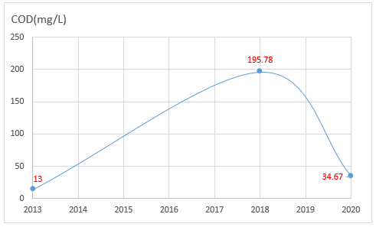
大河子沟COD浓度变化趋势
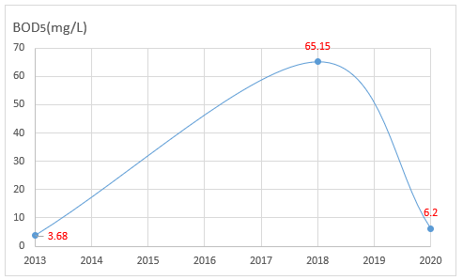
大河子沟BOD₅浓度变化趋势
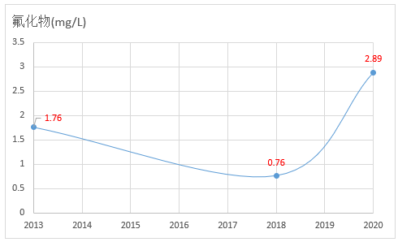
大河子沟氟化物浓度变化趋势
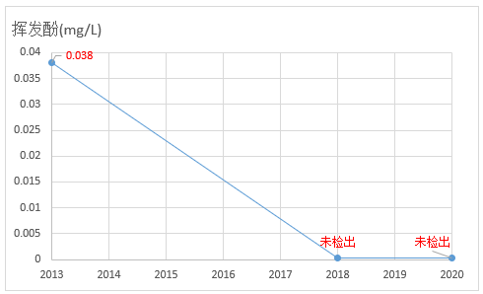
大河子沟挥发酚浓度变化趋势
图4.3-2 大河子沟水质污染因子变化趋势
由表4.3-8与图4.3-2可以看出大河子沟水质相应污染因子的变化情况，其主要污染因子包括COD、BOD₅、氟化物、挥发酚4项。COD、BOD₅从2013年到2018年浓度上升，到2020年浓度下降；氟化物从2013到2018年呈下降趋势，到2020年呈上升趋势；挥发酚仅2013年超标，2018年及本次监测均未监测到挥发酚。
水洞沟水质污染因子监测结果

表4.3-9 单位：mg/l
监测断面编号 | 污染指标 | 监测时间 | 浓度（mg/L） | 标准指数 | 划定水质目标 | 标准限值
1# | 氟化物 | 2015/12/8 | 5.71 | 3.81 | IV类标准 | 1.5
 |  | 2015/12/9 | 5.71 | 3.81
2# | 氟化物 | 2015/12/8 | 5.4 | 3.49 |  | 1.5
 |  | 2015/12/9 | 5.4 | 3.49
3# | COD | 2018/3/11 | 58.93 | 1.96 |  | 30
 |  | 2018/3/12 | 59.94 | 2
 | BOD₅ | 2018/3/11 | 20.36 | 3.39 |  | 6
 |  | 2018/3/12 | 20.88 | 3.48
 | 氨氮 | 2018/3/11 | 4.3 | 2.87 |  | 1.5
 |  | 2018/3/12 | 4.3 | 2.87
4# | COD | 2018/3/11 | 117.86 | 3.93 |  | 30
 |  | 2018/3/12 | 118.87 | 3.96
 | BOD₅ | 2018/3/11 | 38.84 | 6.47 |  | 6
 |  | 2018/3/12 | 39.46 | 6.58
 | 氨氮 | 2018/3/11 | 0.16 | 0.11 |  | 1.5
 |  | 2018/3/12 | 0.17 | 0.11
5# | COD | 2020/8/7 | 35 | 1.17 |  | 30
 |  | 2020/8/8 | 33 | 1.1
 |  | 2020/8/9 | 32 | 1.07
 | BOD₅ | 2020/8/7 | 6 | 1 |  | 6
 |  | 2020/8/8 | 6.1 | 1.02
 |  | 2020/8/9 | 5.8 | 0.97
 | 氟化物 | 2020/8/7 | 2.74 | 1.83 |  | 1.5
 |  | 2020/8/8 | 1.31 | 0.87
 |  | 2020/8/9 | 1.35 | 0.9
6# | COD | 2020/8/7 | 44 | 1.47 |  | 30
 |  | 2020/8/8 | 46 | 1.53
 |  | 2020/8/9 | 42 | 1.4
 | BOD₅ | 2020/8/7 | 6.7 | 1.12 |  | 6
 |  | 2020/8/8 | 6.8 | 1.13
 |  | 2020/8/9 | 6.5 | 1.08
 | 氟化物 | 2020/8/7 | 4.17 | 2.78 |  | 1.5
 |  | 2020/8/8 | 2.55 | 1.7
 |  | 2020/8/9 | 2.48 | 1.65
7# | COD | 2020/8/7 | 30 | 1 |  | 30
 |  | 2020/8/8 | 29 | 0.97
 |  | 2020/8/9 | 28 | 0.93
 | BOD₅ | 2020/8/7 | 5.2 | 0.87 |  | 6
 |  | 2020/8/8 | 5.3 | 0.88
 |  | 2020/8/9 | 5 | 0.83
 | 总氮 | 2020/8/7 | 5.88 | 3.92 |  | 1.5
 |  | 2020/8/8 | 5.77 | 3.85
 |  | 2020/8/9 | 5.8 | 3.87
 | 氟化物 | 2020/8/7 | 4.3 | 2.87 |  | 1.5
 |  | 2020/8/8 | 4.05 | 2.7
 |  | 2020/8/9 | 4.02 | 2.68
水洞沟水质目标为（《地表水环境质量标准》（GB3838-2002）IV类标准，根据表4.3-7监测结果分析可知：2015年12月水洞沟主要污染指标为氟化物；2018年3月主要污染因子有COD、BOD₅及氨氮；2018年12月补充监测水洞沟污染指标为高锰酸钾指数、COD、氟化物、BOD₅；本次监测结果污染指标为氟化物、COD、总氮。
根据《宁夏宝丰能源集团股份有限公司马莲台煤矿项目现状环境影响评估》，2015年水洞沟超标因子为氟化物，氟化物浓度5.4~5.71mg/L，其余项目满足IV类标准，氟化物超标与当地本身具有高氟的背景有关。
根据《神华宁夏煤业集团红石湾煤矿生产能力核定项目》，2018年3月水洞沟监测断面超标因子COD浓度59.94~118.87mg/L，BOD₅浓度20.88~39.46mg/L，氨氮浓度4.3mg/L。其它项目满足IV类标准。与2015年相比，氟化物浓度小于1.5mg/L，符合标准，COD、BOD₅及氨氮均为新增超标因子，水质变差。COD、BOD₅、氨氮超标与周边农村生活污水排入有关。
根据本次监测结果，水洞沟超标因子氟化物浓度2.74~4.3mg/L，COD浓度30~46mg/L，BOD₅浓度5.3~6.8mg/L，总氮仅在7#出现超标，其它项目符合IV类标准。氟化物超标与当地本身具有高氟的背景有关，其余污染因子与当地卫生条件、人为污染有关。
为了更直观体现水洞沟水质变化情况，本次监测断面依据矿区与水洞沟位置关系及参照《神华宁夏煤业集团红石湾煤矿生产能力核定项目》监测断面位置进行布设，对水洞沟上游、下游水质分别进行对比。水洞沟上游进行对比的监测断面为上表中2018年4#与本次监测断面5#，水洞沟下游进行对比的监测断面为上表中2018年3#与本次监测断面6#。根据相关数据，主要污染因子变化见图4.2-3：

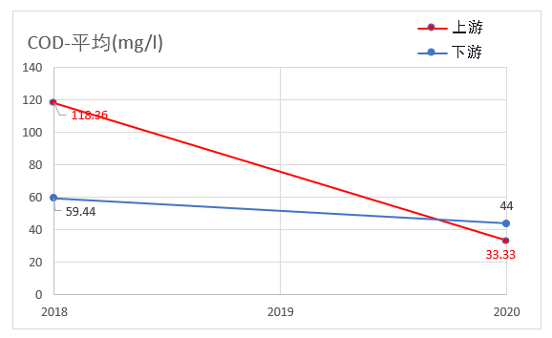
水洞沟COD浓度变化趋势
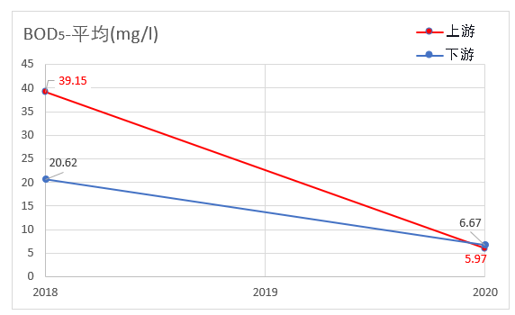
水洞沟BOD₅浓度变化趋势
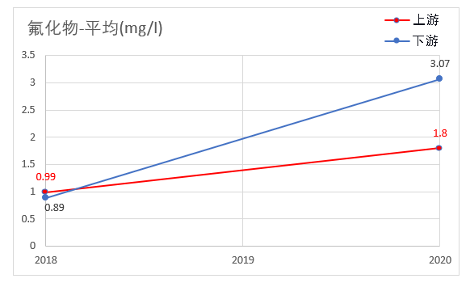
水洞沟氟化物浓度变化趋势
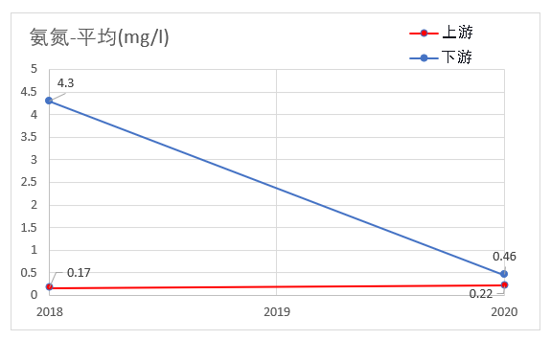
水洞沟氨氮浓度变化趋势
图4.3-3 水洞沟水质污染因子变化趋势
由图4.3-3，水洞沟水质污染指标COD、BOD₅以及氨氮基本均呈下降趋势，仅与当地背景值有关的氟化物有所上升，总体上水质有所好转。
鸭子荡水库水质类别监测结果

表4.3-10
监测断面 | 监测时间 | 划定标准/  考核标准 | 水质类别 | 数据来源
1#鸭子荡西部600m | 2013年1月21日 | 《地表水环境质量标准》(GB3838-2002)中Ⅲ类标准 | Ⅲ | 以往环评报告
 | 2013年1月22日 |  | Ⅲ
 | 2013年1月23日 |  | Ⅲ
2#鸭子荡北部600m | 2013年1月21日 |  | Ⅲ
 | 2013年1月22日 |  | Ⅲ
 | 2013年1月23日 |  | Ⅲ
3#鸭子荡 | 2016年5月26日 |  | Ⅲ
 | 2016年5月27日 |  | Ⅲ
国控断面 | 2018年4月 |  | Ⅲ | 宁夏回族自治区地表水环境质量状况月报、宁东基地国控地表水断面鸭子荡水库采测数据
 | 2018年5月 |  | Ⅲ
 | 2018年6月 |  | Ⅱ
 | 2018年7月 |  | Ⅲ
 | 2018年8月 |  | Ⅲ
 | 2018年9月 |  | Ⅲ
 | 2018年10月 |  | Ⅱ
 | 2018年11月 |  | Ⅲ
 | 2018年12月 |  | Ⅲ
 | 2019年1月 |  | Ⅱ
 | 2019年2月 |  | Ⅱ
 | 2019年3月 |  | Ⅱ
 | 2019年4月 |  | Ⅱ
 | 2019年5月 |  | Ⅱ
 | 2019年6月 |  | Ⅱ
 | 2019年7月 |  | Ⅲ
 | 2019年8月 |  | Ⅱ
 | 2019年9月 |  | Ⅱ
 | 2019年10月 |  | Ⅱ
 | 2019年11月 |  | Ⅱ
 | 2019年12月 |  | Ⅱ
 | 2020年1月 |  | Ⅰ
 | 2020年2月 |  | Ⅱ
 | 2020年3月 |  | Ⅱ
 | 2020年4月 |  | Ⅱ
由表4.3-10，根据《国网能源宁夏煤电有限公司甜水河矿井及选煤厂环境影响报告书》，2013年鸭子荡水质类别监测结果为Ⅲ类；根据《任家庄煤矿环境影响现状评估报告》，2016年鸭子荡水库水质类别为Ⅲ类；根据《宁夏回族自治区地表水环境质量状况月报》、宁东基地国控地表水断面鸭子荡水库采测数据，除总氮超标外，2018年4月~ 2020年4月其余指标为Ⅲ类或优于Ⅲ类：2018年4~12月多为Ⅲ类，6月、10月为Ⅱ类；2019年1~12月，以Ⅱ类为主，仅7月为Ⅲ类；2020年1~4月为Ⅱ类或优于Ⅱ类。从水质变化趋势分析：除总氮外，鸭子荡水库水质越来越好。
大河子沟、水洞沟及鸭子荡水库为矿区主要地表水体，现阶段红石湾污废水处理设施升级改造，产生的污废水进入矿井蓄水池暂存；马莲台、任家庄污废水处理设施处理效果良好，经处理后的污废水均全部回用不外排；规划丁家梁矿井污废水经处理后全部回用不外排。矿区污废水不外排，故不会对地表水产生不利影响，矿区开发与地表水污染无相关关系。

4.3.2.2 矿区地下水环境质量回顾评价

4.3.2.2.1 矿区地下水水质回顾性评价
矿区所在区域水文地质分区不明显，地下水补给来源贫乏，岩层一般均属含水弱的或微弱的岩层，未发现导水断层，水文地质条件简单。地下水受区域地质构造的影响，形成了东部低山丘陵地区和西部黄河冲洪积平原区。东部地区是地下水的补给区之一，但由于区内降水量很小，而蒸发量又很大，因而对地下水的补给很有限，不论是第四系松散含水层还是下伏基岩含水层其富水性均很弱，水质较差，含氟量普遍超标，矿化度一般大于1g/l。地下水开采主要集中在少数淡水富集带，但水资源量十分有限；台地上基岩裂隙水也有分布，但其埋深大，富水性弱，水质较差。
矿区任家庄、红石湾、马莲台矿井为已建矿井，本次规划环评对生产矿井地下水环境质量进行回顾性评价。主要参考2004年《宁夏煤业集团有限责任公司任家庄煤矿环评报告书》、2008年《任家庄煤矿建设工程环境保护验收调查报告》、2016年《任家庄煤矿环境影响现状评估报告》、2016年《宁夏宝丰能源集团股份有限公司马莲台煤矿项目现状环境影响评估》、2020年《神华宁夏煤业集团红石湾煤矿生产能力核定项目环境影响报告书》及马莲台竣工验收调查报告、附件及本次地下水水质现状监测结果等资料对矿区地下水水质进行回顾性评价，监测点位、监测项目及监测时间见表4.3-11，其监测结果见表4.3-12~4.3-14。
监测点位、监测时间及监测项目

表4.3-11
数据来源 | 名称 | 监测点 | 位置 | 监测时间 | 监测项目
历史资料 | 任家庄煤矿 | 1# | 沙沟西1km | 2005/03 | pH、硬度、溶解性总固体、高锰酸盐指数、氯化物、硫酸盐、氟化物
 |  | 2# | 三道沟 | 2005/03 | pH、硬度、溶解性总固体、高锰酸盐指数、氯化物、硫酸盐、氟化物
 |  |  |  | 2008/11 | pH、总硬度、溶解性总固体、浊度、挥发酚、亚硝酸盐氮、氟化物、砷、铁、锰、铜、总大肠菌群（个/L）、细菌总数（个/ml）
 |  | 3# | LH02 | 2015/12/26 | pH、高锰酸盐指数、氨氮、硝酸盐、亚硝酸盐、总硬度、溶解性总固体、硫酸盐、氯化物、硫化物、氟化物、石油类、汞、砷、挥发酚
 |  | 4# | LH08
 |  | 5# | LH09
 | 马莲台煤矿 | 1# | 张家窑 | 2009/10、2016/3 | pH值、总硬度、溶解性总固体、高锰酸盐指数（CODmn）、硫酸盐、硝酸盐、F-、砷、氯化物、总大肠菌群
 |  | 2# | 双庙
 |  | 3# | 驮水湾
 | 红石湾煤矿 | K3 | 井田南侧 | 2018 | K⁺、Na⁺、Ca²⁺、Mg²⁺、CO₃²-、HCO₃⁻、Cl⁻、SO₄²⁻、pH、总硬度、溶解性总固体、矿化度、耗氧量、氨氮、硝酸盐、氮、亚硝酸盐氮、氟化物、氰化物、挥发性酚类、铁、锰、砷、汞、铅、镉、六价铬、镍、锌、总大肠菌群、硫化物、苯、苯并芘、石油类
 |  | K6 | 井田南侧
 |  | K7 | 井田南侧
 |  | K8 | 井田东侧
本次监测 | 1#马莲台1 |  | E106°36′4″，  N38°12′28″ | 2020/8/9 | 水温、pH值、总硬度、溶解性总固体、耗氧量、氨氮、硝酸盐（以N计）、亚硝酸盐（以N计）、氟化物、氯化物、氰化物、硫酸盐、挥发酚、铬（六价）、细菌总数、总大肠菌群、镉、汞、砷、铅、铁、锰、钾、钠、钙、镁、氯离子、硫酸根、碳酸根、重碳酸根
 | 2#马莲台2 |  | E106°24′1″，  N38°19′41″
任家庄矿井地下水水质监测结果回顾（超标部分）

表4.3-12
监测点 | 污染指标 | 监测时间 | 浓度（mg/L） | 标准指数 | 划定水质目标 | 标准限值
1# | 总硬度 | 2005/3/1 | 727.38 | 1.62 |  | 450
 | 溶解性总固体 |  | 1398.2 | 1.4 |  | 1000
 | 硫酸盐 |  | 837.8 | 3.35 |  | 250
 | 氟化物 |  | 2.3 | 2.3 |  | 1
2# | 硫酸盐 |  | 463.54 | 1.85 |  | 250
 | 氟化物 |  | 2.8 | 2.8 |  | 1
 | 总硬度 | 2008/11/16 | 507.51 | 1.13 |  | 450
 |  | 2008/11/17 | 507.51 | 1.13
 |  | 2008/11/18 | 503.84 | 1.12
 | 溶解性总固体 | 2008/11/16 | 1226 | 1.23 |  | 1000
 |  | 2008/11/17 | 1225 | 1.23
 |  | 2008/11/18 | 1365 | 1.37
 | 氟化物 | 2008/11/16 | 2.235 | 2.24 |  | 1
 |  | 2008/11/17 | 2.075 | 2.08
 |  | 2008/11/18 | 2.175 | 2.18
 | 总大肠菌群 | 2008/11/16 | >230 | >76.7 |  | 3.0
 |  | 2008/11/17 | >230 | >76.7
 |  | 2008/11/18 | >230 | >76.7
 | 细菌总数 | 2008/11/16 | 668 | 6.68 |  | 100
 |  | 2008/11/17 | 389 | 3.89
 |  | 2008/11/18 | 368 | 3.68
3# | 亚硝酸盐 | 2015/12/26 | 0.32 | 16 |  | 0.02
 | 高锰酸钾指数 |  | 4.42 | 1.47 |  | 3
 | 硫酸盐 |  | 424 | 1.9 |  | 250
 | 溶解性总固体 |  | 1220 | 1.22 |  | 1000
 | 氟化物 |  | 1.1 | 1.1 |  | 1
4# | 总硬度 |  | 2800 | 6.22 |  | 450
 | 亚硝酸盐 |  | 0.49 | 24.5 |  | 0.02
 | 高锰酸钾指数 |  | 6.8 | 2.27 |  | 3
 | 氯化物 |  | 4060 | 16.24 |  | 250
 | 硫酸盐 |  | 4800 | 19.2 |  | 250
 | 溶解性总固体 |  | 1530 | 1.53 |  | 1000
 | 氟化物 |  | 2 | 2 |  | 1
5# | 亚硝酸盐 |  | 0.05 | 2.5 |  | 0.02
 | 氯化物 |  | 261 | 1.44 |  | 250
 | 硫酸盐 |  | 431 | 1.42 |  | 250
 | 溶解性总固体 |  | 1290 | 1.29 |  | 1000
从以上监测结果：任家庄煤矿2005年1#沙沟西1km处氟化物、硫酸盐、总硬度、溶解性总固体超标，其超标倍数分别为1.3、2.35、0.62、0.4，其它项目符合《地下水质量标准》(GB/T14848-93)Ⅲ类标准。2005年2#三道沟点位硫酸盐和氟化物超标，到2008年2#超标项目显著增加，水质变差，细菌总数和总大肠杆菌群数的数据提示监测井水已经受到严重污染。2015年监测结果中总硬度、亚硝酸盐、高锰酸盐指数、氯化物、硫酸盐、溶解性总固体、氟化物超标。与2005年相比，高锰酸钾出现超标；与2008年相比，亚硝酸盐超标，氟化物有下降趋势。总体上，任家庄煤矿地下水水质较差。超标原因主要是：①该地区氟化物背景值高；②与该区域水文地质条件有关，该区域地下水矿化度高。
红石湾矿井地下水水质监测结果回顾（超标部分）

表4.3-13
监测点 | 污染指标 | 监测时间 | 浓度（mg/L） | 标准指数 | 划定水质目标 | 标准限值
K3 | 总硬度 | 2018 | / | / | 《地下水质量标准》（GB/T14848-2017）Ⅲ类标准 | 450
 | 溶解性总固体 |  | / | / |  | 1000
 | 氟化物 |  | 2.84 | 2.84 |  | 1.0
 | Na⁺ |  | 426 | 2.13 |  | 200
 | Cl⁻ |  | 304 | 1.23 |  | 250
 | SO₄²⁻ |  | 468 | 1.87 |  | 250
K6 | 总硬度 |  | 466 | 1.04 |  | 450
 | 溶解性总固体 |  | / | / |  | 1000
 | 氟化物 |  | 3.89 | 3.89 |  | 1.0
 | Na⁺ |  | 557 | 2.79 |  | 200
 | Cl⁻ |  | 312 | 1.25 |  | 250
 | SO₄²⁻ |  | 552 | 2.21 |  | 250
K7 | 总硬度 |  | 966 | 2.15 |  | 450
 | 溶解性总固体 |  | 1540 | 1.54 |  | 1000
 | 氟化物 |  | 4.05 | 4.05 |  | 1.0
 | Na⁺ |  | 1700 | 8.5 |  | 200
 | Cl⁻ |  | 470 | 1.88 |  | 250
 | SO₄²⁻ |  | 1060 | 4.24 |  | 250
K8 | 总硬度 |  | 1380 | 3.07 |  | 450
 | 溶解性总固体 |  | 1880 | 1.88 |  | 1000
 | 氟化物 |  | 2.33 | 2.33 |  | 1.0
 | Na⁺ |  | 479 | 2.4 |  | 200
 | Cl⁻ |  | / | / |  | 250
 | SO₄²⁻ |  | 1620 | 6.48 |  | 250
根据上表，红石湾矿井地下水不能够满足《地下水质量标准》（GB/T14848-2017）中的Ⅲ类标准限值的要求，其中总硬度、溶解性总固体、氟化物、Na⁺、Cl⁻、SO₄²⁻超标。氟化物超标与当地背景值有关，其余项目超标原因是地下水补给来源有限，赋存条件较差，径流条件一般，化学元素容易富集。
马莲台矿井地下水水质监测结果回顾（超标部分）

表4.3-14
监测点 | 污染指标 | 监测时间 | 浓度（mg/L） | 标准指数 | 划定水质目标 | 标准限值
1#张家窑 | 总溶解固体 | 2009/10/23 | 1036 | 1.04 | 《地下水质量标准》(GB/T14848-93)Ⅲ类标准 | 450
 |  | 2009/10/22 | 1073 | 1.07
 | 氟化物 | 2009/10/23 | 1.62 | 1.62 |  | 1
 |  | 2009/10/22 | 1.74 | 1.74
 | 总大肠杆菌 | 2009/10/23 | 161 | 53.67 |  | 3.0
 |  | 2009/10/22 | >230 | >76.67
 | 总溶解固体 | 2016/3/30 | 1196 | 1.196 |  | 450
 |  | 2016/3/31 | 1173 | 1.173
 | 氟化物 | 2016/3/30 | 1.69 | 1.69 |  | 1
 |  | 2016/3/31 | 1.43 | 1.43
 | 总大肠杆菌 | 2016/3/30 | 76 | 25.3 |  | 3.0
 |  | 2016/3/31 | 91 | 30
2#双庙 | 总硬度 | 2009/10/23 | 699.08 | 1.55 |  | 450
 |  | 2009/10/22 | 701.96 | 1.56
 | 总溶解固体 | 2009/10/23 | 2410 | 2.41 |  | 1000
 |  | 2009/10/22 | 2426 | 2.43
 | 高锰酸钾指数 | 2009/10/23 | 3.86 | 1.29 |  | 3.0
 |  | 2009/10/22 | 4.22 | 1.41
 | 氯化物 | 2009/10/23 | 550.75 | 2.2 |  | 250
 |  | 2009/10/22 | 564.99 | 2.26
 | 硫酸盐 | 2009/10/23 | 645.9 | 2.58 |  | 250
 |  | 2009/10/22 | 655.75 | 2.62
 | 氟化物 | 2009/10/23 | 1.6 | 1.6 |  | 1
 |  | 2009/10/22 | 1.62 | 1.62
 | 总大肠杆菌 | 2009/10/23 | 18 | 6 |  | 3.0
 |  | 2009/10/22 | 11 | 3.67
 | 总硬度 | 2016/3/30 | 587.93 | 1.31 |  | 450
 |  | 2016/3/31 | 607.85 | 1.35
 | 总溶解固体 | 2016/3/30 | 1350 | 1.35 |  | 1000
 |  | 2016/3/31 | 1298 | 1.298
 | 高锰酸钾指数 | 2016/3/30 | 3.93 | 1.31 |  | 3.0
 |  | 2016/3/31 | 3.16 | 1.05
 | 氯化物 | 2016/3/30 | 524.89 | 2.09 |  | 250
 |  | 2016/3/31 | 539.78 | 2.15
 | 硫酸盐 | 2016/3/30 | 586 | 2.34 |  | 250
 |  | 2016/3/31 | 523 | 2.09
 | 氟化物 | 2016/3/30 | 1.78 | 1.78 |  | 1
 |  | 2016/3/31 | 1.62 | 1.62
 | 总大肠杆菌 | 2016/3/30 | 39 | 13 |  | 3.0
 |  | 2016/3/31 | 41 | 13.7
3#驮水湾 | pH | 2009/10/23 | 8.73 | 1.15 |  | 6.5~8.5
 |  | 2009/10/22 | / | /
 | 总硬度 | 2009/10/23 | 529.34 | 1.18 |  | 450
 |  | 2009/10/22 | 545.65 | 1.21
 | 总溶解固体 | 2009/10/23 | 2196 | 2.2 |  | 1000
 |  | 2009/10/22 | 2146 | 2.15
 | 高锰酸钾指数 | 2009/10/23 | 7.39 | 2.46 |  | 3.0
 |  | 2009/10/22 | 8.12 | 2.71
 | 氯化物 | 2009/10/23 | 505.18 | 2.02 |  | 250
 |  | 2009/10/22 | 496.84 | 1.99
 | 硫酸盐 | 2009/10/23 | 664.8 | 2.66 |  | 250
 |  | 2009/10/22 | 655.25 | 2.62
 | 氟化物 | 2009/10/23 | 1.82 | 1.82 |  | 1
 |  | 2009/10/22 | 1.78 | 1.78
 | 总大肠杆菌 | 2009/10/23 | 11 | 3.67 |  | 3.0
 |  | 2009/10/22 | 27 | 9
 | 总硬度 | 2016/3/30 | 543.81 | 1.21 |  | 450
 |  | 2016/3/31 | 526.43 | 1.17
 | 总溶解固体 | 2016/3/30 | 1253 | 1.253 |  | 1000
 |  | 2016/3/31 | 1216 | 1.216
 | 高锰酸钾指数 | 2016/3/30 | 5.28 | 1.76 |  | 3.0
 |  | 2016/3/31 | 6.39 | 2.13
 | 氯化物 | 2016/3/30 | 505.85 | 2.02 |  | 250
 |  | 2016/3/31 | 480.47 | 1.92
 | 硫酸盐 | 2016/3/30 | 589.3 | 2.36 |  | 250
 |  | 2016/3/31 | 573.1 | 2.29
 | 氟化物 | 2016/3/30 | 1.69 | 1.69 |  | 1
 |  | 2016/3/31 | 1.53 | 1.53
 | 总大肠杆菌 | 2016/3/30 | 24 | 8 |  | 3.0
 |  | 2016/3/31 | 18 | 6
1#马莲台1 | 氟化物 | 2020/8/9 | 3.7 | 3.7 | 《地下水质量标准》（GB/T14848-2017）中的Ⅲ类标准 | 1
 | 细菌总数 |  | 14000 | 140 |  | 100
2#马莲台2 | 氟化物 |  | 1.57 | 1.57 |  | 1
 | 细菌总数 |  | 530 | 5.3 |  | 100
由上表，马莲台煤矿2009年监测数据1#张家窑点位除氟化物、溶解性总固体及总大肠杆菌群超标，其余项目均符合《地下水质量标准》(GB/T14848—93)III类标准；2#双庙、3#驮水湾总硬度、总溶解固体、高锰酸钾指数、氯化物、硫酸盐、氟化物、总大肠杆菌超标，且3#驮水湾pH超标。2016年监测结果与2009年相比，超标项目基本一致，地下水质总体变化不大。超标原因主要是：该地区氟化物背景值高；该区域地下水含水层补给差，矿化度高。本次监测数据除氟化物与细菌总数超标外，其余项目均符合《地下水质量标准》（GB/T14848-2017）Ⅲ类标准，与以往相比，地下水水质明显变好。

4.3.2.2.2 矿区地下水水位回顾性评价
天然状态下地下水以水平运动为主，垂直运动不明显。随着煤矿的开采，采动裂隙的影响，相邻含水层组之间的水力联系增强，被影响的含水层的地下水开始出现降落漏斗，地下水的运动方向发生了很大变化。由于各含水层段以静储量为主，富水性弱，所以，水位快速下降，呈现被疏干的特征。
矿区第四系含水层，一般厚0.7～5.5m，透水性好，富水性弱，仅在低洼处方含水。一般水位埋深2.46～22.69m，水量很小，各矿均未设置长期观测井对其水位进行动态观测。红石湾煤矿环评阶段、环评验收阶段均未对地下水水位进行监测；任家庄煤矿环评阶段未对地下水水位进行监测，环验阶段仅一个地下水监测点。任家庄、红石湾煤矿缺少对第四系水位的监测数据。且由于矿区第四系含水层大多透水不含水，无稳定的潜水含水层，仅低洼处含水，根据下文对地下水环境影响预测，矿区煤层埋藏较深，导裂带导入不到第四系，煤矿开采对第四系影响小。综上，故本次不对第四系含水层水位作主要性回顾评价。
本次评价收集各矿勘探报告中水位数据，回顾任家庄、红石湾及马莲台煤矿古近系清水营含水岩组、二叠系石盒子组砂岩层间裂隙承压水含水岩组、山西组~太原组砂岩裂隙孔隙含水层组水位情况（见表4.3-15）。
任家庄、红石湾及马莲台煤矿碎屑岩类孔隙裂隙含水层（岩组）水位情况

表 4.3-15
含水层（岩组） | 煤矿名称 | 钻孔 | 水位埋深/m | 水位标高/m
古近系清水营组含水岩组 | 红石湾 | 242 | 56.9 | 1265.12
 |  | 445 | 5.17 | 1205.51
 |  | 326 | 55.2 | 1228.1
 |  | 检1 | 48.94 | 1182.69
 |  | 1701 | 21.58 | 1200.11
 | 任家庄 | ZK02 | 44.52 | 1265.603
 | 马莲台 | B1-1 | 19.05 | 1216.42
 |  | 133 | 9.62 | 1249.17
 |  | 2504 | 6.39 | 1231.24
二叠系石盒子组含水岩组 | 红石湾 | 406 | 12.26 | 1212.23
 |  | 检2 | 43.19 | 1183.04
 | 任家庄 | ZK02 | 110.54 | 1199.583
 |  | ZK03 | 112.27 | 1218.183
 | 马莲台 | S2708 | 39.06 | 1208.56
 |  | B5-1 | 16.83 | 1222.96
 |  | 2502 | 14.73 | 1218.78
山西组~太原组含水岩组 | 红石湾 | 214 | 142.38 | 1202.33
 |  | 310 | 96.53 | 1187.79
 |  | 416 | 30.96 | 1190.84
 |  | 检2 | 57.59 | 1168.64
 | 任家庄 | ZK03 | 164.39 | 1166.063
 |  | 检2 | 114.5 | /
 |  | 检3 | 115 | /
 | 马莲台 | S2708 | 30.56 | 1217.06
 |  | 154 | 5.36 | 1236.82
红石湾、任家庄煤矿古近系清水营组含水岩组水位埋深5.17~56.9m，石盒子组含水岩组水位埋深12.26~112.27m，山西组~太原组含水岩组水位埋深30.96~164.39m；马莲台古近系清水营组含水岩组水位埋深位6.39～19.05m，石盒子组含水岩组水位埋深14.73～39.06m，山西组~太原组含水岩组水位埋深5.36～30.56m。
本次收集到任家庄ZK03钻孔2012~2020下石盒子组、山西组~太原组含水岩组基岩地下水水位动态监测数据，说明水位动态变化情况。任家庄ZK03钻孔临近任家庄采空区东北角，钻孔情况见表4.3-16，水位动态变化情况见图4.3-4。
任家庄ZK03孔水位动态观测情况

表 4.3-16
钻孔 | 孔口标高/m | 孔深/m | 动态观测时间 | 初始水位标高/m（2012-9-27） | 最低水位标高/m（2019-4-22） | 层位
ZK03 | 1330.453 | 585.05 | 2012~2020年 | 1131.023 | 1030.54 | 下石盒子组  山西组~  太原组

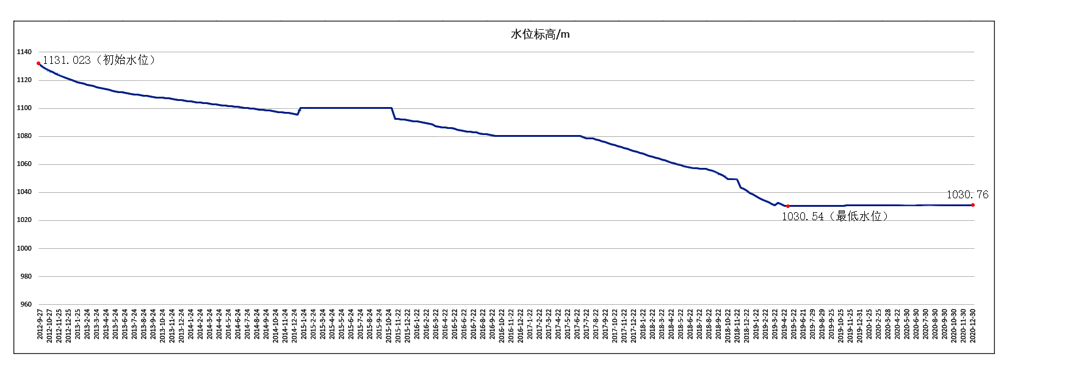
图4.3-4 ZK03钻孔2012~2020年水位动态变化情况
2012年ZK03钻孔处下石盒子组、山西组~太原组含水岩组初始水位标高1131.023m， 2012~2020年含水岩组中地下水随着煤矿开采而疏排，地下水水位逐年下降，2019年4月22日达到最低值，水位标高1030.54m，水位降幅100.483m。从2019年4月22日到现在，水位变幅在0.3m内，基本保持不变。

4.3.3 矿区声环境质量回顾性评价
矿区内无村庄，各矿各场地外均无噪声敏感点。
根据矿区项目环评、验收阶段噪声监测数据，矿区开发至今声环境质量未发生大的变化，各矿工业场地均满足《声环境质量标准》（GB3096-2008）中3类标准限值。详见表4.3-17。
有表4.3-17可知，各矿厂界噪声均能达标排放，对厂界外声环境影响有限，不会产生不良后果。
矿区声环境质量变化情况一览表

表4.3-17 单位：Leq,dB（A）
时间  监测点 | 环评阶段 |  | 验收阶段 |  | 产能核增环评阶段 |  | 现状
 | 昼间 | 夜间 | 昼间 | 夜间 | 昼间 | 夜间 | 昼间 | 夜间
任家庄煤矿工业场地 | 2005.3 |  | 2008.11 |  | 2016.5 |  | 2020.8
 | 41.0~44.2 | 32.5~38.9 | 44~63 | 39~55 | 45.8~61.8 | 43.9~54.1 | 51.8~58.4 | 48.6~54.9
红石湾煤矿工业场地 | 2008.9 |  | 2012.2 |  | 2020.4 |  | 2020.4
 | 满足《声环境质量标准》3类标准 |  | 53.6~55.8 | 42.6~44.1 | 50~53 | 42~46 | 50~53 | 42~46
马莲台煤矿工业场地 | 2005.12 |  | 2009.10 |  | 2016.3 |  | -
 | 满足《声环境质量标准》3类标准 |  | 47.5~62.8 | 47.0~62.7 | 52.8~63.9 | 47.1~57.1 | - | -
丁家梁煤矿工业场地 | 2011.5 |  | / |  | / |  | 2020.8
 | 46.0~47.5 | 41.8~44.2 | / | / | / | / | 41.1~45.2 | 40.5~43.2
《声环境质量标准》（GB3096-2008）中3类：昼间65，夜间55；

4.4 矿区开采沉陷影响回顾性评价
目前，矿区内生产矿井为马莲台矿井、红石湾矿井及任家庄矿井。
马莲台矿井井田面积为24.713km²。开采深度为140m～960m，于2006年1月开工建设，2008年12月建成投产，生产规模为240万吨/年，2016年核增至360万吨/年。矿井采用斜井开拓，矿井主采煤层为一、三上、三、五、八煤层，采用综合机械化采煤法，全部垮落法管理顶板。
马莲台煤矿首采区（一采区）2008年7月开始开采，已于2018年10月开采完毕，目前接续的二采区已开采面积为1242625㎡。
根据调查，目前地表采空区范围在一采区(首采区)，采空区范围内发现地裂缝2组共计约233条，裂缝宽、深不均，均为采空区引起的地面塌陷。现有塌陷裂缝规模较小，一般裂缝宽度1-5cm，深度为2—8m不等。未延伸至主井、风井、斜井和工业广场，对生产设施威胁较小。沉陷裂缝主要发生在采空区边界上方的局部区域。未发现积水区。截止目前，马莲台矿井采空区面积约2.8km²，受沉陷影响的土地面积约5.33km²，地表最大下沉深度为9.23m，马莲台矿井沉陷表现形式见图4.4-1。
红石湾矿井井田面积为6.6522km²。开采深度为300m～700m，于2008年7月正式开工建设，2012年11月28日正式移交投产，生产规模为60万吨/年，2020年核增至110万吨/年。矿井采用斜井单水平开拓方式，井田内可采煤层7层，自上而下分别为1、3、5、6、8、9、10号煤层，主要可采煤层3层，分别为3、5、9号煤层，矿井采用走向长壁后退式采煤方法，综合机械化一次采全高采煤工艺，全部垮落法管理顶板。
红石湾煤矿首采区2011年10月开始开采，目前正在开采中，剩余服务年限28年。
根据调查，目前矿井首采区已经出现小范围塌陷，地形发生了起伏和变形，形成了裂缝19条，长度0.5—150m不等，一般裂缝宽度0.1-1.8m，深度为0.2—1.8m不等，沉陷裂缝主要发生在采空区边界上方的局部区域，已采取裂缝回填措施。截止目前，红石湾矿井采空区面积约50.4hm²，受沉陷影响的土地面积约236.93hm²，地表最大下沉深度为1.18m，红石湾矿井沉陷表现形式见图4.4-1。
任家庄矿井井田面积17.79km²，开采深度为220m～420m，于2005年1月开工建设，2008年3月建成投产，现生产规模为240万t/a，2016年核增至360万吨/年。矿井采用斜、立井综合开拓方式，井田内可采煤层为一、三、四、五、六、八、九煤层，目前主要开采的三煤、五煤均采用长臂综合机械化采煤方法，薄煤层（一、四、六）采用薄煤层滚筒采煤机综采。
任家庄煤矿首采区2008年4月开始开采，目前正在开采中，剩余服务年限3.6年。
根据调查，除开采范围内有少量的裂缝出现，井田其他区域无明显的裂缝现象。出现的裂缝主要在11、21 采区，沉陷裂缝主要发生在采空区边界上方的局部区域。对于开采区出现的裂缝，建设单位通风队及时巡查，发现裂缝及时充填，采区填充工程量共计639.2m²。矿井煤炭开采所产生的地表影响对区域地形地貌影响不明显，井田内没有形成大面积的下沉盆地。截止目前，任家庄矿井采空区面积约3.12km²，受沉陷影响的土地面积约5.03km²，地表最大下沉深度为5.0m左右，任家庄矿井沉陷表现形式见图4.4-1。
调查结果表明，地表沉陷变形规律基本为：矿埋深较小的区域（红石湾、任家庄北部，马莲台西北部），开采后地表沉陷主要表现形式是地表裂缝，沉陷台阶，局部出现沉陷坑，沉陷裂缝主要发生在采空区边界上方的局部区域；埋深较大的区域（红石湾、任家庄南部区域及马莲台东北部、东部、南部区域），沉陷表现形式一般为整体缓慢下沉，仅在沉陷区边缘会出现轻微裂缝。沉陷产生的地表裂缝现均已进行充填，目前裂缝回填措施效果明显。已开采井田采空区分布图见图4.4-2，地表沉陷范围见图4.4-3。
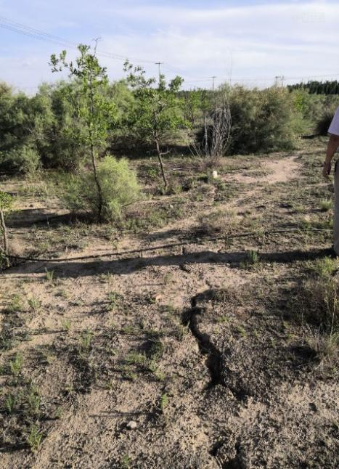 | 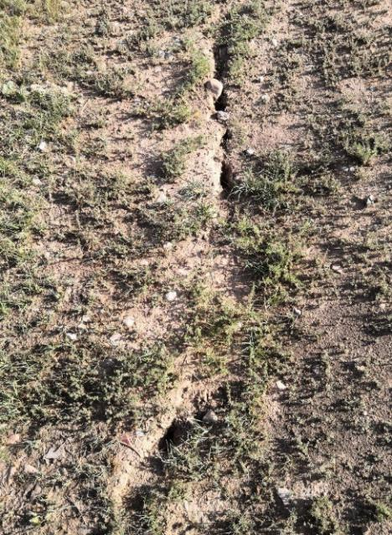
红石湾地表裂缝（1） | 红石湾地表裂缝（2）
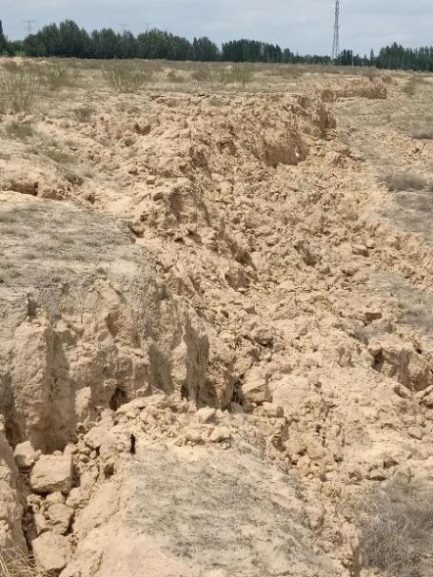 | 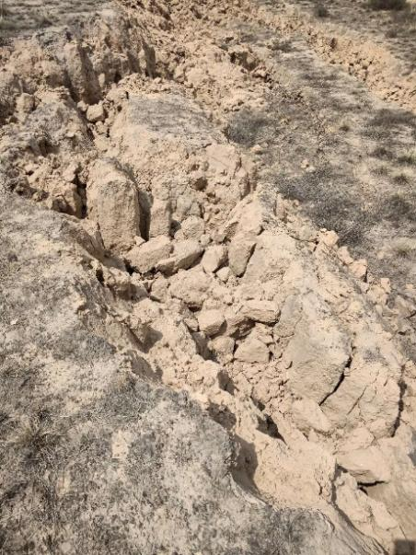
任家庄地表裂缝（1） | 任家庄地表裂缝（2）
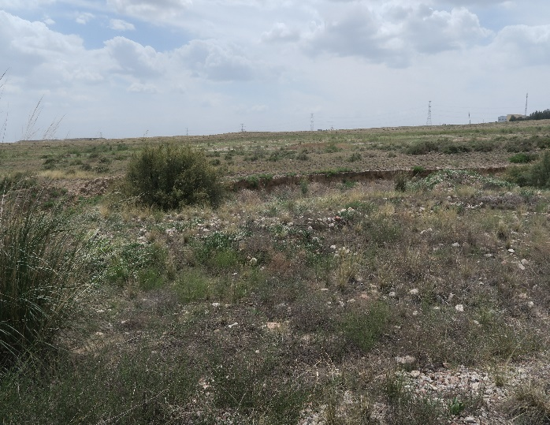 | 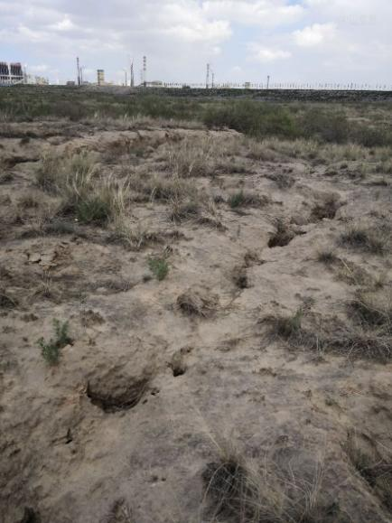
任家庄沉陷区地表植被 | 马莲台沉陷区地表植被
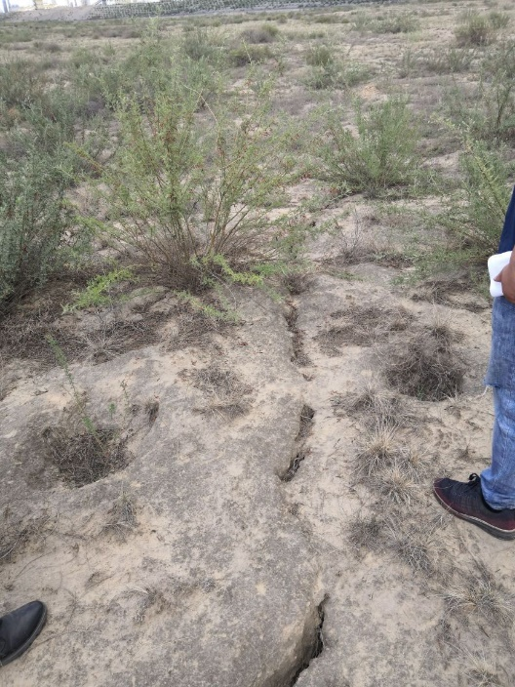 | 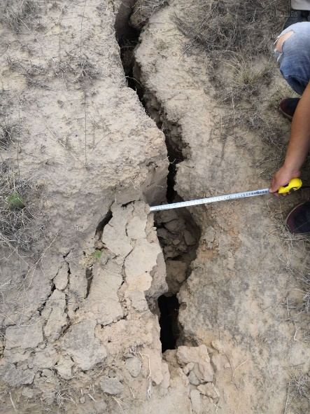
马莲台地表裂缝（1） | 马莲台地表裂缝（2）

图4.4-1 矿区沉陷表现形式

4.4.1 对地面建构筑物的影响调查
矿区范围内分布着临河综合工业园、宁东配水厂、宁东净水厂、宁东火车站、甜水河变电站。任家庄矿井开采工作面距临河综合工业园区最近距离约1.1km；红石湾矿井开采工作面距临河综合工业园区最近距离约400m；马莲台矿井开采工作面距临河综合工业园区最近距离约360m。宁东配水厂、宁东净水厂、宁东火车站距矿区内矿井已开采工作面距离均大于5km。甜水河变电站位于新规划丁家梁井田内，距离矿区内矿井已开采工作面距离均大于3km。根据现场调查，上述地表构、建筑物没有受到地表沉陷影响。

4.4.2 对公路、铁路的影响调查
古青高速公路穿越马莲台井田，井田内长约4.57km，开采工作面离古青高速约743m，根据现场调查，古青高速公路没有受到开采沉陷影响。
青银高速公路穿越红石湾井田，井田内长度为1.98km；根据现场调查，目前青银高速公路距开采工作面约820m，没有受到开采沉陷影响。
103省道穿越红石湾井田，井田内长度分别2.14km，位于青银高速公路煤柱范围内；根据现场调查，103省道距已开采工作面较远，没有受到开采沉陷影响。

4.4.3 对输电线路的影响调查
矿区内现分布着12条110kv以上的输电线路，详见表6.1-4。根据现场调查，其中10条位于丁家梁井田内，1条位于红石湾井田内，1条位于任家庄井田内。丁家梁矿井尚未开采；位于红石湾井田内的输电线路紧邻青银高速公路，受其保护煤柱保护；任家庄井田内的输电线路位于风氧化带内，不开采。根据现场调查，上述输电线路均没有受到开采沉陷影响。

4.4.4 对输水管线的影响调查
宁东能源重化工基地及生态供水工程输水管线经过红石湾井田，井田内长度约1.62km。根据调查，红石湾矿井工作面距输水管线约300m，输水管线没有受到开采沉陷影响。

4.4.5 对宝丰能源光伏电站的影响调查
宝丰能源光伏电站项目位于马莲台井田内，井田内约1.60km²。马莲台矿井开采工作面距光伏电站约1400m。根据现场调查，光伏电站没有受到开采沉陷影响。

4.4.6 对文物古迹的影响调查
（1）水洞沟遗址
水洞沟遗址的建设控制地带与红石湾井田北部有部分重合，重合面积约9.91hm²。煤矿未在与建设控制地带重合区域内进行地表工程建设活动，且根据现场调查，目前在已重合区域开采部分未发现受到沉陷影响。经与矿方核实，井田北部与水洞沟建设控制地带重合区域含煤部分已开采完毕，后续不再开发。
（2）红山堡城址
红山堡城址位于红石湾井田西北边界处，水洞沟遗址建设控制地带内。其位于3煤风氧化带西侧不开采区域。根据现场调查，没有发现受到沉陷影响，且红山堡城址所在的水洞沟遗址建设控制地带已开采完毕，后续不再开发。
（3）明长城
明长城位于马莲台煤矿煤矿北部边界外10~70m处，但根据现场调查，马莲台采空区地面塌陷对局部地段明长城造成了一定程度的破坏，城墙墙体上出现多条平行于长城的细小裂缝，且长城以南发育多条平行于长城的地裂缝（照片），宽约0.1-0.3m，长约0.5m-4m。工作面产生的塌陷裂缝，现均已进行充填。马莲台煤矿项目环评及现状环境影响评估报告已对其提出留设保护煤柱的措施。

根据现场调查，在红石湾井田北部的距长城保护铁丝网10米处发现有地表裂缝，宽度多集中于5cm左右。红石湾煤矿项目环评已提出对明长城留设保护煤柱。
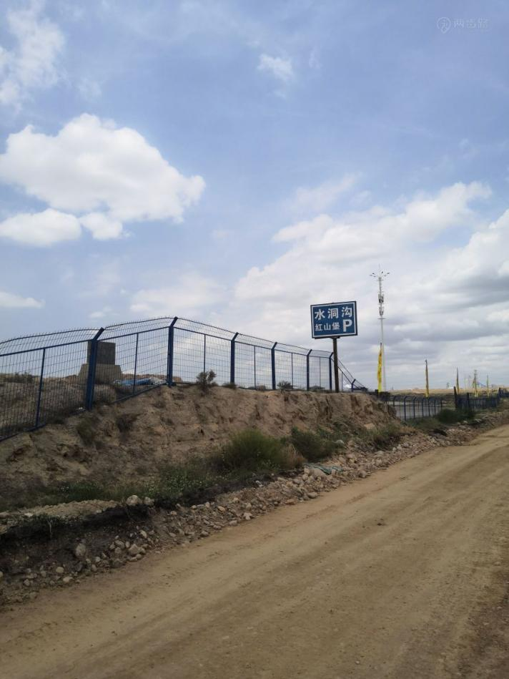 | 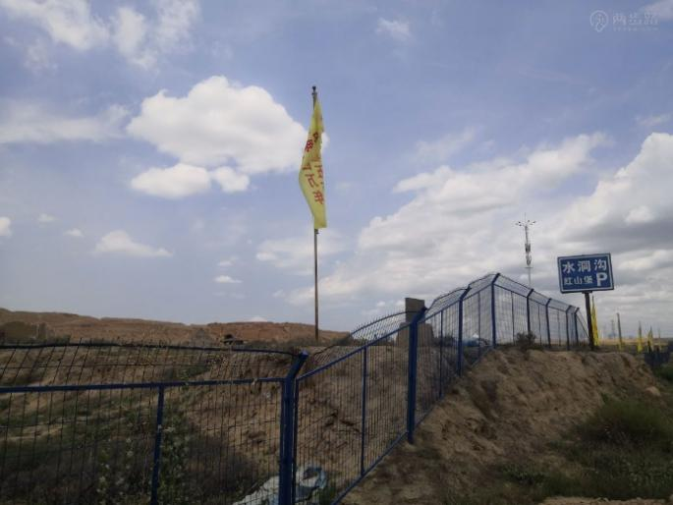

4.4.7 对地面河流、水库的影响调查
水洞沟经过马莲台井田、红石湾井田北部。马莲台井田内长约9.74km，红石湾井田内长约2.0km。根据现场调查，马莲台、红石湾煤矿均有工作面已在河流下开采，目前未发现开采沉陷对水洞沟河堤及水文情势产生明显影响。
鸭子荡水库保护边界距任家庄井田、红石湾井田、马莲台井田边界的最近距离分别为2500m、6100m、2455m，目前开采区域均远离鸭子荡水库及大坝，鸭子荡水库及大坝未受开采沉陷影响。

4.4.8 对白芨滩自然保护区影响调查
白芨滩自然保护区实验区位于红石湾煤矿、任家庄煤矿西边界外。项目环评中，两个煤矿均提出了对白芨滩自然保护区留设保护煤柱。任家庄矿井开采工作面距白芨滩自然保护区实验区约700m；红石湾矿井开采工作面距白芨滩自然保护区实验区约2326m；上述两个个矿井最近开采工作面最大沉陷影响半径分别约213m、280m，根据现场调查，白芨滩自然保护区没有受到地表沉陷影响。

4.5 矿区开发生态环境影响回顾评价

4.5.1 土地利用/覆盖（LUCC）变化
（1）分析方法
采用卫星遥感、地理信息系统技术，结合地面实际调查，首先对TM遥感图像信息进行识别和提取，然后运用LUCC变化度和综合动态变化度指数，分析评价矿区土地利用/覆盖变化情况，利用土地利用程度指数反映矿区的土地利用程度变化情况。
1）单一土地利用类型动态度
单一土地利用类型动态度表达的是某评价区一定时间范围内某一种土地利用类型数量变化情况，即表示土地利用类型在监测初期至监测末期之间数量的年均变化速率。
式中，K——为研究时段内某一土地利用类型动态度，K值是该评价区某种土地利用类型年变化率；
LU_{a}, LU_{b}——分别为研究初期及研究末期某一种土地利用类型的数量；
T——为研究时段长，当T的时段设定为年时。
2）综合土地利用动态度
为了描述评价区的土地利用数量平均变化速率，与单一土地利用类型动态度类似，引入区域的综合土地利用动态度，可表示为：
式中，LU_{i}——为监测起始时间第i类土地利用类型面积；
ΔLU_{i-j}——为监测时段内第i类土地利用类型转为非i类土地利用类型面积的绝对值；
T——监测时段长度。当T的时段设定为年时；
LC值是区域综合土地利用动态度，主要用以反映某一研究时段内，评价区的各种地类动态变化的总体情况，该值越大，说明评价区土地利用动态变化越剧烈。
3）土地利用程度数量化综合指标
土地利用程度研究方法是通过数量指标体系来表达。将土地利用程度按照土地自然综合体在社会因素影响下自然平衡保持状态分为4级，并分级赋予指数（表4.5-1），通过每级土地利用类型在研究区中所占的百分比乘以其分级指数，然后进行加权求和，得到土地利用程度。土地利用程度的定量表达如下：
土地利用程度分级表

表4.5-1
类型 | 未利用土地级 | 林、草、水用地级 | 农业用地级 | 城镇聚落用地级
土地利用类型 | 未利用土地或难利用地 | 林地、草地、水域 | 耕地、园地、人工草地 | 城镇、居民点、工矿用地、交通用地
分级指数 | 1 | 2 | 3 | 4
利用赋予的分级指数，可以得到土地利用程度的定量化表达式:
式中，LD——是土地利用程度综合指数；
Ai——为第i类土地利用程度分级指数；
Ci——为第i类土地面积占整个区域的面积比例。
（2）数据源
选用三期遥感影像，分别为：2004年8月17日Landsat TM影像，空间分辨率为25m；2010年8月04日Landsat TM影像，空间分辨率为25m；2019年7月26日资源三号02星获取的遥感影像，全色波段空间分辨率2.1m，多光谱波段空间分辨率5.8m。
（3）LUCC结果变化分析
1）LUCC动态变化度分析
2004年、2010年和2019年土地利用类型图见图4.5-1所示，2004-2010年间、2010-2019年间和2004-2019年间评价区的LUCC动态变化度计算结果见表4.5-2，矿区的LUCC动态变化度计算结果见表4.5-3。
评价区2004-2019年LUCC动态变化度（%）

表4.5-2
时间  地类 | 2004年  面积  （km²） | 2010年面积  （km²） | 2019年面积  （km²） | 2004-2010年  动态变化度 | 2010-2019年  动态变化度 | 2004-2019年  动态变化度
乔木林地 | 2.45 | 9.47 | 30.13 | 47.68 | 24.25 | 188.14
灌木林地 | 7.51 | 6.80 | 80.78 | -1.58 | 120.97 | 162.65
天然牧草地 | 251.21 | 227.76 | 135.38 | -1.56 | -4.51 | -7.68
工矿用地 | 0.66 | 23.95 | 31.78 | 1649.54 | 4.08 | 2246.92
城镇住宅用地 | 0.59 | 1.04 | 0.97 | 12.92 | -0.72 | 11.00
铁路用地 | 0.31 | 1.41 | 1.20 | 58.37 | -1.66 | 47.13
公路用地 | 1.12 | 4.50 | 5.07 | 50.38 | 1.41 | 58.89
农村道路 | 1.51 | 1.36 | 0.66 | -1.64 | -5.70 | -9.34
河流水面 | 3.03 | 3.41 | 3.36 | 2.10 | -0.18 | 1.79
水库水面 | 0.00 | 2.45 | 3.21 | 403372.14 | 3.45 | 528592.03
坑塘水面 | 0.00 | 0.08 | 0.52 | 13301.85 | 61.85 | 87439.90
内陆滩涂 | 0.90 | 1.18 | 1.11 | 5.13 | -0.65 | 3.85
沙地 | 42.02 | 24.37 | 9.17 | -7.00 | -6.93 | -13.03
裸土地 | 2.78 | 6.32 | 10.73 | 21.23 | 7.76 | 47.71

矿区2004-2019年LUCC动态变化度（%）

表4.5-3
时间  地类 | 2004年  面积  （km²） | 2010年面积  （km²） | 2019年面积  （km²） | 2004-2010年  动态变化度 | 2010-2019年  动态变化度 | 2004-2019年  动态变化度
乔木林地 | 0.16 | 4.47 | 9.82 | 434.71 | 13.32 | 975.81
灌木林地 | 1.42 | 0.77 | 37.42 | -7.61 | 527.83 | 422.40
天然牧草地 | 75.41 | 63.94 | 25.40 | -2.53 | -6.70 | -11.05
工矿用地 | 0.00 | 6.12 | 6.67 | 7143986.34 | 1.00 | 7789317.23
铁路用地 | 0.00 | 0.47 | 0.42 | 782705.49 | -1.27 | 693443.57
公路用地 | 0.12 | 1.28 | 1.17 | 168.27 | -0.91 | 153.15
农村道路 | 0.51 | 0.45 | 0.19 | -2.01 | -6.46 | -10.53
河流水面 | 1.03 | 1.25 | 1.24 | 3.62 | -0.10 | 3.43
内陆滩涂 | 0.45 | 0.66 | 0.59 | 7.93 | -1.17 | 5.34
沙地 | 5.33 | 5.00 | 0.00 | -1.03 | -11.11 | -16.67
裸土地 | 1.59 | 1.60 | 3.08 | 0.14 | 10.23 | 15.61

从表4.5-2可以看出，2004-2019年间，评价区内的天然牧草地的土地利用动态度为负值，表明其在这一时段内总体上呈现减少的趋势；工矿用地、城镇住宅用地、公路用地、铁路用地、水库水面和坑塘水面的土地利用动态为正值，其中，工矿用地、水库水面和坑塘水面的土地利用动态变化最为剧烈，呈现明显的上升趋势。乔木林地和灌木林地的土地利用动态度为正值，总体上呈现增加的趋势，同时沙地的土地利用动态度为负值，呈现减少的趋势。可见评价区的土地利用变化与区域内的人类活动密切相关，工业建设和生态建设同时进行。
从表4.5-3可以看出，2004-2019年间矿区内天然牧草地和沙地的土地利用动态度为负值，这两个地类在这时段内面积呈现减少趋势；乔木林地、工矿用地、铁路用地和公路用地的土地利用动态度为正值，呈现上升趋势且变化剧烈；灌木林地的土地利用动态度先减少后增加，总体上也是呈现上升趋势。这表明在2004-2019年间，矿区规划的煤矿建设及同时进行生态建设是导致区域土地利用结构变化的主要因素，天然牧草地和沙地或被工程建设占用转换为工矿用地、铁路用地和公路用地，或因生态建设转换为乔木林地和灌木林地。
2）LUCC综合动态变化度
2004-2010年、2010-2019年和2004-2019年评价区和矿区的LUCC综合变化度结果见下表4.5-4和表4.5-5。
2004-2019年评价区的LUCC综合动态变化度（%）
表4.5-4
时间段 | 2004-2010年 | 2010-2019年 | 2004-2019年
综合动态变化度 | 4.45 | 7.73 | 15.19
2004-2019年矿区的LUCC综合动态变化度（%）
表4.5-5
时间段 | 2004-2010年 | 2010-2019年 | 2004-2019年
综合动态变化度 | 4.84 | 5.25 | 9.47
表4.5-4和表4.5-5表明：评价区2004-2019年间的土地利用/覆盖一直持续变化，区域内的工业园区建设、煤炭开采、交通运输道路兴建和随之而来的外来人口增加导致区域内土地利用格局发生明显变化，2004-2010年变化速度较快，2010-2019年间变化速度更快。矿区的土地利用/覆盖的变化趋势与评价区基本一致。

3）土地利用程度变化
2004-2019年评价区土地利用程度
表4.5-6
时间 | 2004年 | 2010年 | 2019年
土地利用程度综合指数 | 1.88 | 2.19 | 2.99
2004-2019年矿区土地利用程度
表4.5-7
时间 | 2004年 | 2010年 | 2019年
土地利用程度综合指数 | 1.93 | 2.11 | 2.18
评价区和矿区2004-2019年的土地利用程度结果见表4.5-6 和表4.5-7。可以看出2004~2019年间人类活动对评价区和矿区的干扰持续加剧，土地利用程度一直呈增加的趋势。

4.5.2 植被净第一性生产力（NPP）动态变化
（1）基于遥感数据的植被NPP估算方法
资源平衡理论假定生态过程趋于调整植物特性以响应环境条件，认为植物的生长是资源可利用性的组合体，物种通过生态过程的排序和生理、生化、形态过程的植物驯化相结合应趋向于使所有资源对植物生长有平等限制作用。在资源平衡的观点成立的前提下，可利用植被所吸收的太阳辐射以及其他调控因子来估计植被净第一性生产力。光合有效辐射（PAR）是植物光合作用的驱动力，对这些光能的利用是植物维持生存的必要条件。可以看出，光合有效辐射是植物NPP的一个决定因子，光能利用率模型正是以植物吸收的光合有效辐射（APAR）为基础的，由遥感光谱分解获得对光合有效辐射吸收的植被组分，由遥感反演或气候资料确定植被对到达地表的入射太阳辐射及光合有效辐射吸收效率。并通过能量转换系数估算NPP。模型中还考虑温度、土壤水分状况，植物呼吸作用对植被同化的影响。
根据NPP与植物吸收的光合有效辐射（APAR）和植物将所吸收的光合有效辐射转化为有机物的关系构建基于遥感卫星数据的NPP估算模型，即可以由植物吸收的光合有效辐射（）和光利用率（）2个因子来表示，其估算公式如下：
式中，表示时间，表示空间位置；（，）表示像元在月份吸收的光合有效辐射（MJ/m²/月）；（，）表示像元在月份的实际光能利用率（g/MJ）。
植被吸收的光合有效辐射取决于太阳总辐射和植物本身的特征，光合有效辐射（APAR）的估算用下式计算。
式中：SOL（x，t）表示t月在像元x处的太阳总辐射量（MJ/m²）；FPAR（x，t）为植被层对入射光合有效辐射的吸收比例；常数0.5表示植被所能利用的太阳有效辐射（波长为0.38～0.71μm）占太阳总辐射的比例。
环境因子如气温、土壤水分状况以及大气水汽压差等会通过影响植物的光合能力而调节植被的NPP。在遥感模型中，这些因子对NPP的调控是通过对最大光能利用率进行调节而实现的。光能利用率的估算用下式计算：
式中，和表示低温和高温对光能利用率的胁迫作用；为水分胁迫影响系数，反映水分条件的影响；是理想条件下的最大光能利用率（gC·MJ⁻¹）。
（2）结果分析
利用遥感图像处理软件erdas通过NPP估算模型计算出评价区2004年、2010年和2019年生态系统净第一性生产力，见表4.5-8和表4.5-9。
2004-2019年评价区植被净第一性生产力

表4.5-8
项目 | 2004年 | 2010年 | 2019年
NPP均值（gC/m²） | 211.22 | 205.22 | 218.98
2004-2019年矿区植被净第一性生产力
表4.5-9
项目 | 2004年 | 2010年 | 2019年
NPP均值（gC/m²） | 207.69 | 216.24 | 280.56
通过分析三期NPP空间分布情况，由表4.5-8可以看出，评价区的2010年区域净第一生产力最低，表明从2004-2010年间，区域内的植被生产力减小，其主要原因是由于人类生产建设活动的增强所导致。2010-2019年间植被生产力又有所增加，其间国家大力投入防风固沙生态治理工程，及工矿企业实施的生态恢复工程对促进区域植被生产力增加起了很大的作用。2004-2019年间随着区域工业园区和矿区不断开发，区域的植被第一生产力先降低后又逐渐恢复，可见在工业建设的同时加强生态保护建设，制订正确的生态治理方案，实施合理的生态恢复治理工程，可改善区域的生态环境。

4.5.3 土壤侵蚀变化评价
评价区的土壤侵蚀程度以中度侵蚀为主，2004年时评价区内微度侵蚀的比例为2.45%，轻度侵蚀比例为3.17%，中度侵蚀比例为79.98%，强烈侵蚀比例为13.51%，极强烈侵蚀比例为0.88%，至2010年和2018年间，微度侵蚀和轻度侵蚀的面积一直增加，中度侵蚀面积一直减少，强烈侵蚀面积先增加后减少。可见在2004-2019年间，区域人类活动频繁，对土壤侵蚀既有正向作用亦有负向作用，工业园区及煤矿工业场地建设施工扰动地表，造成土壤侵蚀增加，施工结束后经生态恢复治理工程土壤侵蚀强度可降至轻度侵蚀以下。因此在煤炭开采过程中预防和治理水土流失是保护区域生态环境，维护生态系统稳定的重点。2001年至2019年间评价区和矿区的土壤侵蚀变化情况见表4.5-10、表4.5-11、表4.5-12、表4.5-13和图4.5-2和图4.5-3。
2004-2010年间评价区土壤侵蚀变化状况

表4.5-10
土壤侵蚀强度 | 2004年 |  | 2010年 |  | 变化情况
 | 面 积（km²） | 占评价区比例（%） | 面 积（km²） | 占评价区比例（%） | 面 积（km²） | 占评价区比例（%）
微度侵蚀 | 7.70 | 2.45 | 16.89 | 5.38 | 9.19 | 2.93
轻度侵蚀 | 9.96 | 3.17 | 16.62 | 5.29 | 6.66 | 2.12
中度侵蚀 | 251.21 | 79.98 | 227.41 | 72.40 | -23.80 | -7.58
强烈侵蚀 | 42.45 | 13.51 | 44.83 | 14.27 | 2.38 | 0.76
极强烈侵蚀 | 2.78 | 0.88 | 8.35 | 2.66 | 5.57 | 1.77
共计 | 314.10 | 100.00 | 314.10 | 100.00 | —— | ——
2010-2019年间评价区土壤侵蚀变化状况

表4.5-11
土壤侵蚀强度 | 2010年 |  | 2019年 |  | 变化情况
 | 面 积（km²） | 占评价区比例（%） | 面 积（km²） | 占评价区比例（%） | 面 积（km²） | 占评价区比例（%）
微度侵蚀 | 16.89 | 5.38 | 44.54 | 14.18 | 27.65 | 8.80
轻度侵蚀 | 16.62 | 5.29 | 38.60 | 12.29 | 21.98 | 7.00
中度侵蚀 | 227.41 | 72.40 | 202.38 | 64.43 | -25.03 | -7.97
强烈侵蚀 | 44.83 | 14.27 | 15.52 | 4.94 | -29.31 | -9.33
极强烈侵蚀 | 8.35 | 2.66 | 13.06 | 4.16 | 4.71 | 1.50
共计 | 314.10 | 100.00 | 314.10 | 100.00 | —— | ——

2004-2010年间矿区土壤侵蚀变化状况

表4.5-12
土壤侵蚀强度 | 2004年 |  | 2010年 |  | 变化情况
 | 面 积（km²） | 占评价区比例（%） | 面 积（km²） | 占评价区比例（%） | 面 积（km²） | 占评价区比例（%）
微度侵蚀 | 2.10 | 2.44 | 4.93 | 5.73 | 2.83 | 3.29
轻度侵蚀 | 1.59 | 1.84 | 5.24 | 6.09 | 3.65 | 4.25
中度侵蚀 | 75.40 | 87.67 | 63.94 | 74.34 | -11.46 | -13.32
强烈侵蚀 | 5.33 | 6.20 | 7.40 | 8.60 | 2.07 | 2.40
极强烈侵蚀 | 1.59 | 1.85 | 4.50 | 5.23 | 2.91 | 3.38
共计 | 86.01 | 100.00 | 86.01 | 100.00 | —— | ——

2010-2019年间矿区土壤侵蚀变化状况

表4.5-13
土壤侵蚀强度 | 2010年 |  | 2019年 |  | 变化情况
 | 面 积（km²） | 占评价区比例（%） | 面 积（km²） | 占评价区比例（%） | 面 积（km²） | 占评价区比例（%）
微度侵蚀 | 4.93 | 5.73 | 8.75 | 10.17 | 3.82 | 4.44
轻度侵蚀 | 5.24 | 6.09 | 15.76 | 18.32 | 10.52 | 12.23
中度侵蚀 | 63.94 | 74.34 | 54.86 | 63.78 | -9.08 | -10.56
强烈侵蚀 | 7.40 | 8.60 | 1.51 | 1.75 | -5.89 | -6.85
极强烈侵蚀 | 4.50 | 5.23 | 5.14 | 5.97 | 0.64 | 0.74
共计 | 86.01 | 100.00 | 86.01 | 100.00 | —— | ——
2004-2019年评价区土壤侵蚀变化柱状图
2004-2019年矿区土壤侵蚀变化柱状图
图4.5-3 2004-2019年评价区和矿区土壤侵蚀变化柱状图

4.6 矿区生态恢复措施、效果、存在问题及经验

4.6.1 矿区生态恢复措施
矿区内四个井工矿除丁家梁井田未开采外，其他三个井田均已开采。矿区开发的主要生态影响是地表沉陷和排矸场的压占，因此对地表沉陷区的整治和排矸场的生态重建是布设生态整治措施的重中之重。

4.6.1.1 红石湾煤矿生态整治措施
宁夏土地勘测规划院于2011年编制完成《神华宁夏煤业集团有限责任公司红石湾煤矿建设项目土地复垦方案报告书》。红石湾煤矿2011年投产，到现在已经开采将近十年，具体采取的生态整治措施如下：
（1）施工期生态整治措施：对施工运输、施工机械、人员践踏、临时占地影响到的植被进行了积极恢复。
（2）工业场地绿化：对工业场地进行绿化美化，工业场地绿化系数达到了30%，工业场地周围布设了50米左右的防护林带。
（3）排矸场生态重建措施：排矸场防治措施整体上采用“覆土整治，复垦绿化”。排矸场矸石进行分条、分块、分层堆放，排矸时分层覆土，防矸石自燃。树、草种植物以冰草、沙蒿混播，种植方式采取撒播。
（4）线性工程生态整治措施：场外道路两侧各设置5～10m宽的防护林带。管线回填后进行土地平整，然后恢复原植被。
（5）地表沉陷区生态恢复措施：本区属于黄土低缓丘陵区，塌陷区治理将下沉变形较大地段、塌陷坑、伴随地裂缝进行填埋夯实并加以修整地表即可达到修复效果，采用机械化或施工，用细粒土（如：黄土、粉砂土等，亦可采用矿山建设中剥离的表层土）削高填低修整塌陷区，种植抗干旱、耐贫瘠的植物，草种选择沙蒿、冰草、芨芨草等。
通过收集资料与现场实地调查，目前红石湾煤矿已开展的生态整治措施合理、有效，工业场地绿化率高，植被生长状况良好，排矸场已复垦区域植被生长状况良好，后期复垦应加强管护，提高植被覆盖度。红石湾煤矿生态整治现场调查见照片如下。
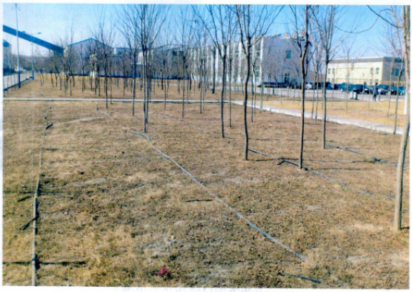 | 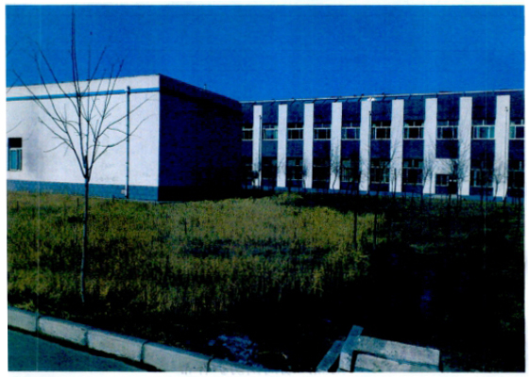
工业场地绿化 | 工业场地绿化
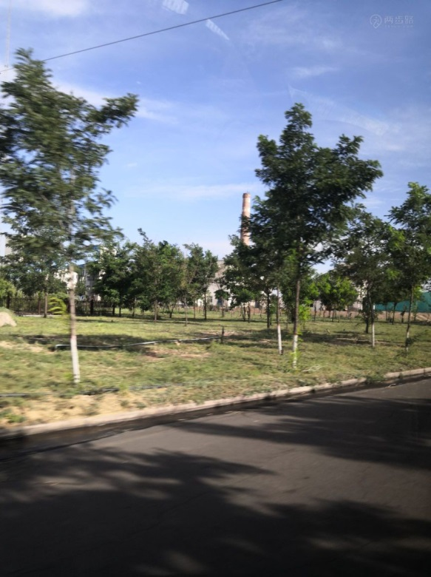 | 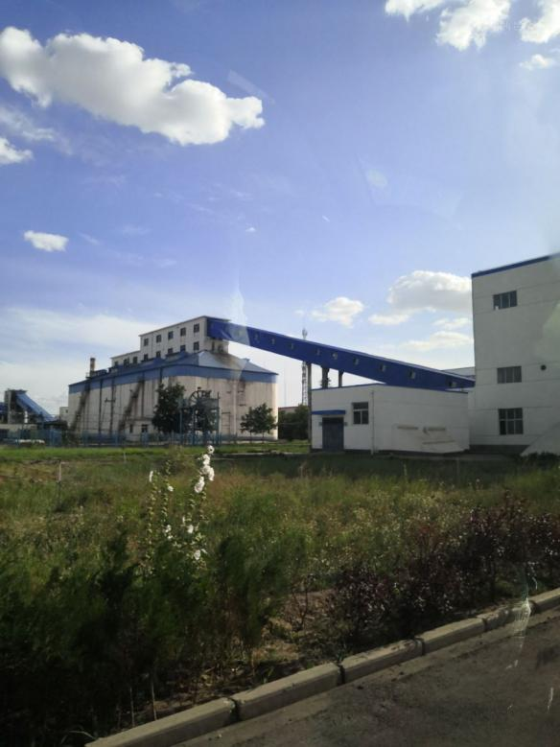
工业场地绿化 | 工业场地绿化
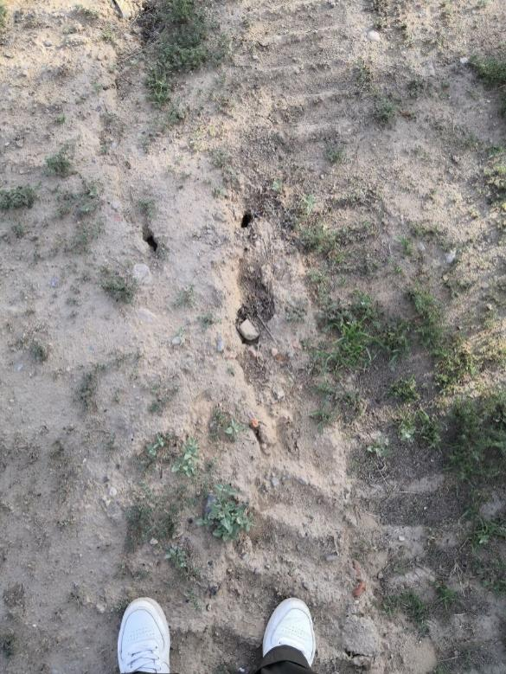 | 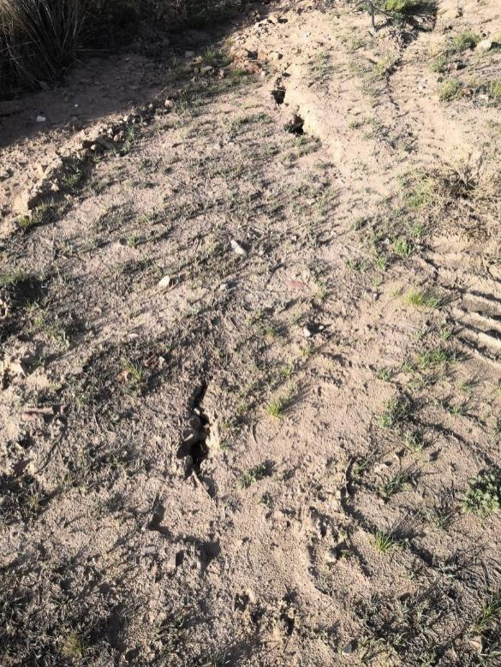
充填后的地表裂缝 | 充填后的地表裂缝
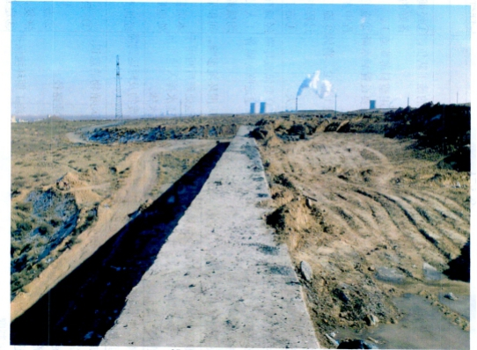 | 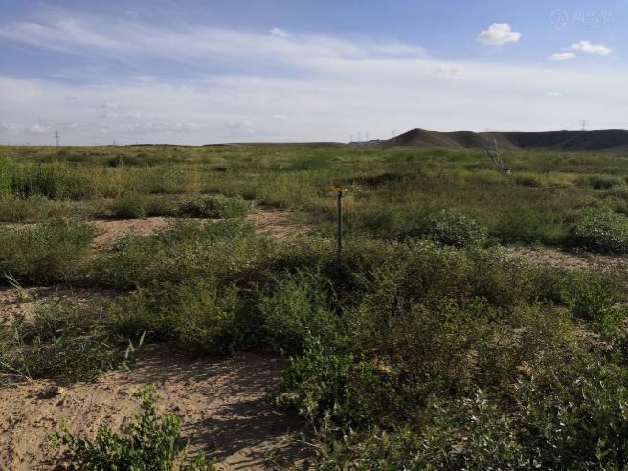
排矸场拦矸坝 | 复垦后的排矸场

4.6.1.2 任家庄煤矿生态整治措施
北京岩土工程勘察院有限公司于2019年编制完成《神华宁夏煤业集团有限责任公司任家庄煤矿矿山地质环境保护与土地复垦方案报告书》。任家庄煤矿2008年投产，到现在已经开采十多年，已采取的具体生态整治措施如下：
（1）施工期生态整治措施：利用建井矸石铺垫工业场地、公路路基，施工期尽可能减少植被破坏，工程竣工后，及时对工业场地和扰动后的沙地进行绿化和硬化。
（2）白芨滩自然保护区的保护措施：任家庄煤矿西邻白芨滩自然保护区，靠近保护区一侧的采区为远期开采区，为使保护区不受沉陷影响，任家庄煤矿在靠近保护区一侧的井田边界留设保护煤柱。
（3）排矸场生态重建措施：排矸场位于任家庄工业场地以南1公里处，目前已经完成复垦工作。首先对排矸场进行整平，然后覆草方格，种植乔灌木。排矸场平台修建蓄水池，对复垦区域进行滴灌养护。
（4）地表沉陷区生态恢复措施：每周组织专人检查采空区地表裂隙塌陷情况，并对塌陷区采用人工就地取土的方法进行充填。回填后撒播草籽，草籽品种包括柠条、猫头刺、蒿类等。
通过收集资料与现场实地调查，目前任家庄煤矿已开展的生态整治措施合理、有效，工业场地绿化率高，植被生长状况良好。现场调查发现任家庄局部裂缝较大，植被破坏严重，应及时加以补植、补播，恢复植被。排矸场已复垦区域植被生长状况良好，后期复垦应加强管护，提高植被覆盖度。任家庄煤矿生态整治现场调查见照片如下。

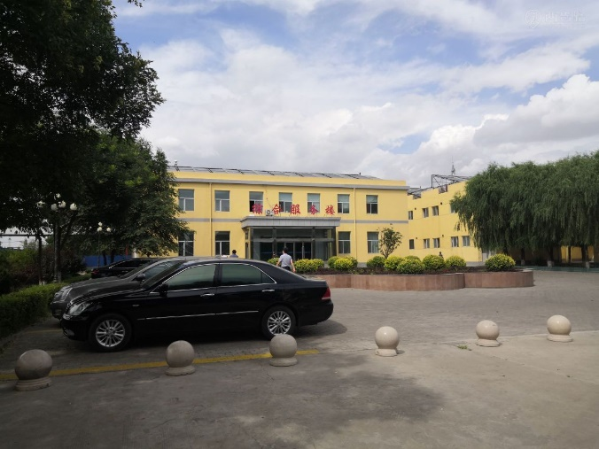 | 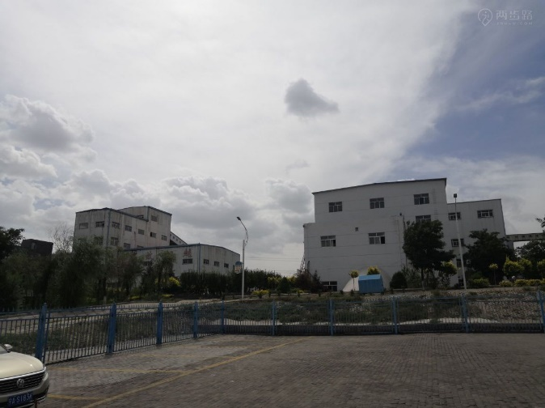
工业场地绿化 | 工业场地绿化
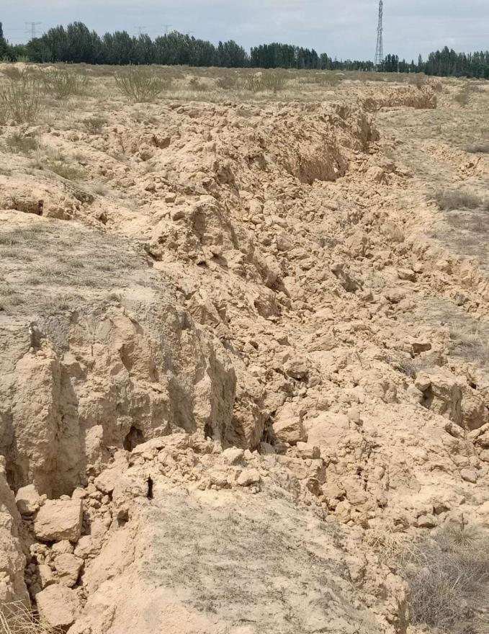 | 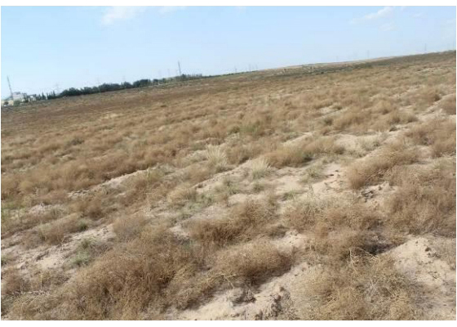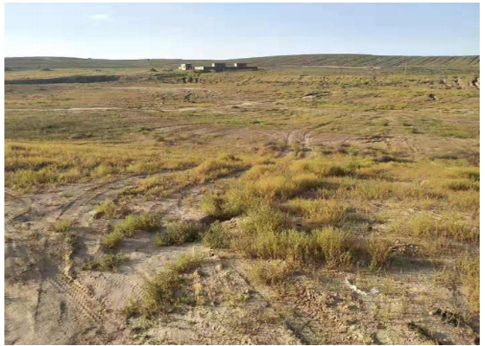
地表沉陷区 | 恢复后的地表沉陷区
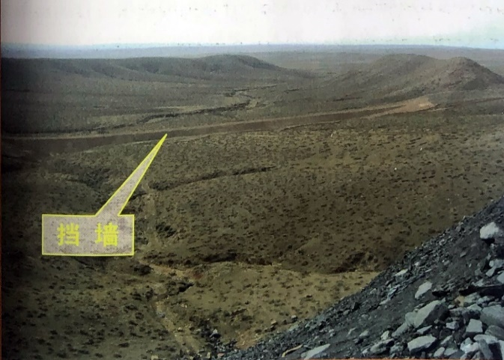 | 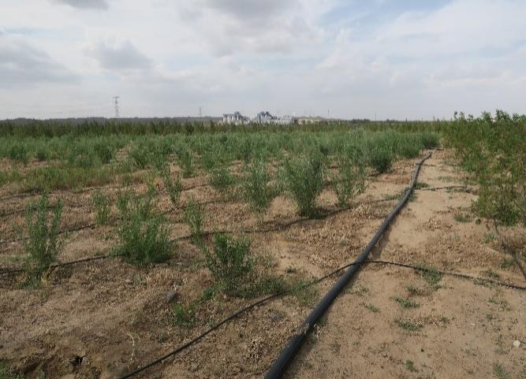
排矸场拦矸坝 | 排矸场植被重建
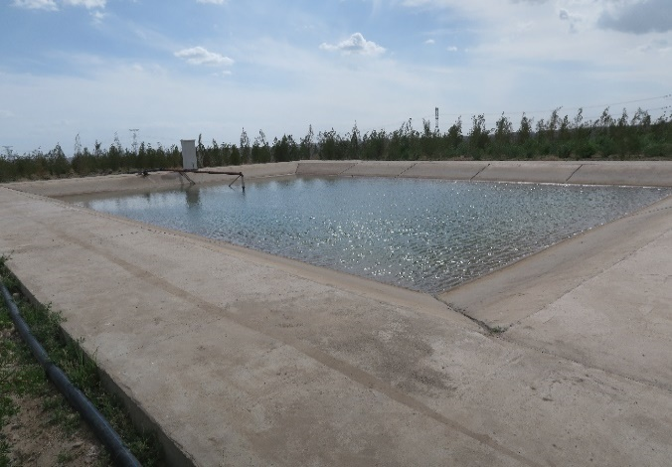 | 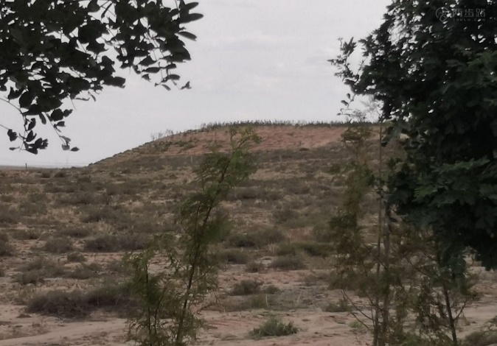
排矸场蓄水池 | 复垦后的排矸场

4.6.1.3 马莲台煤矿生态整治措施
北京岩土工程勘察院有限公司于2019年编制完成《宁夏宝丰能源集团股份有限公司马莲台煤矿矿山地质环境保护与土地复垦方案报告书》。马莲台煤矿于2008年投产，到现在已经开采十多年，具体采取的生态整治措施如下：
（1）施工期生态整治措施：临时占地限制在工业场地内，临时占地进行土地平整后种植早熟禾、高羊茅和黑麦草，绿化为草坪。工业场地绿化率44.43%，远高于天然草地20%的覆盖率。
（2）排矸场生态整治措施：马莲台排矸场位于工业广场东南侧，排矸前设置了拦矸坝和排水管道，排矸完毕后进行表土回填，并进行植被重建工作。
（3）地表沉陷区生态恢复措施：对裂缝进行了充填，回填后撒播草籽，草籽品种包括柠条、猫头刺、蒿类等。
通过收集资料与现场实地调查，目前马莲台煤矿已开展的生态整治措施合理、有效，工业场地绿化率高，植被生长状况良好。现场调查发现马莲台局部裂缝较大，植被破坏严重，应及时加以补植、补播，恢复植被。排矸场已复垦区域植被生长状况良好，后期复垦应加强管护，提高植被覆盖度。马莲台煤矿生态整治现场调查见照片如下。

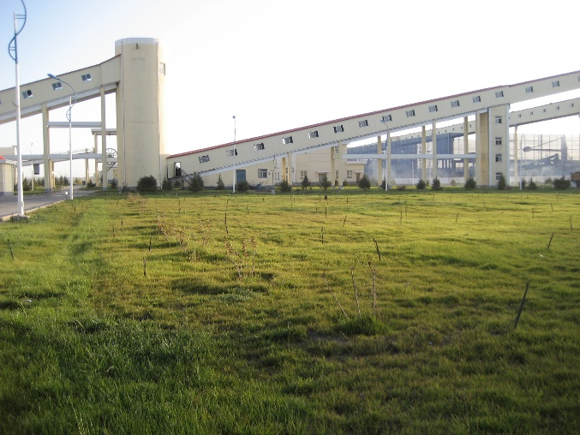 | 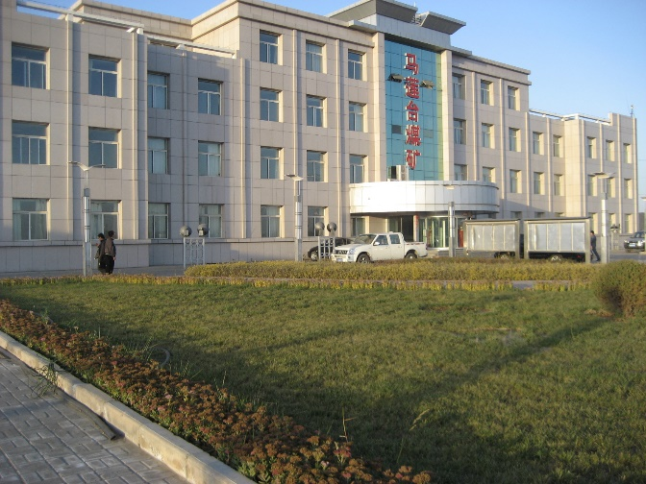
工业场地绿化 | 工业场地绿化
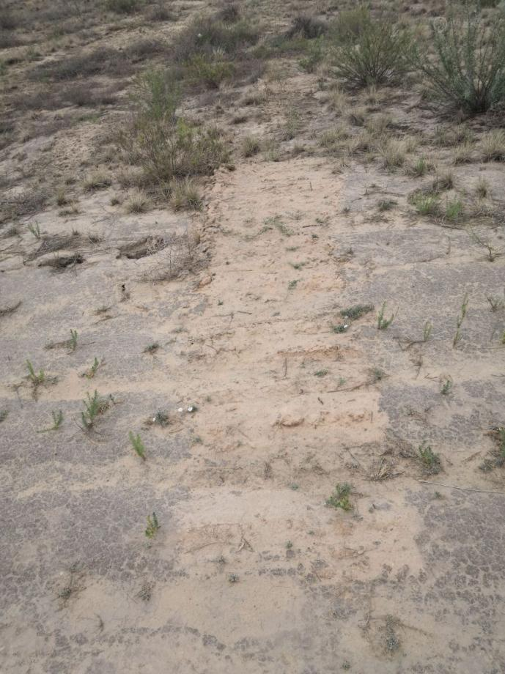 | 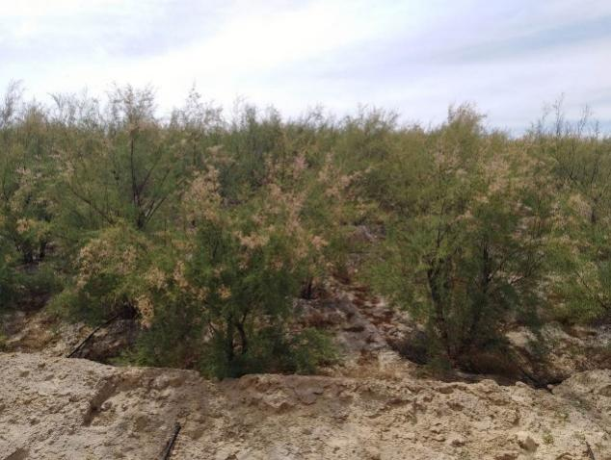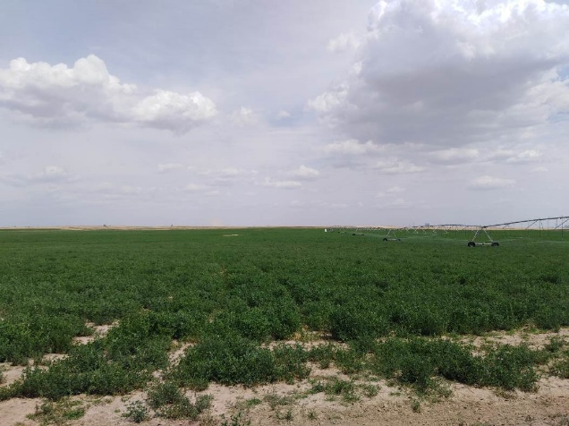
充填后的地表裂缝 | 复垦后的排矸场
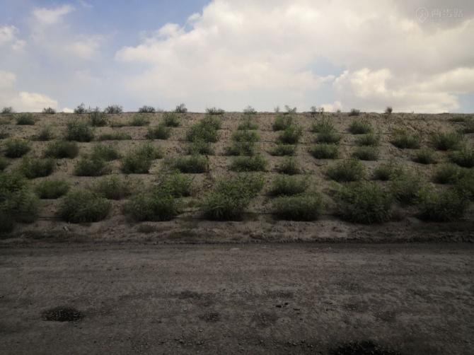 | 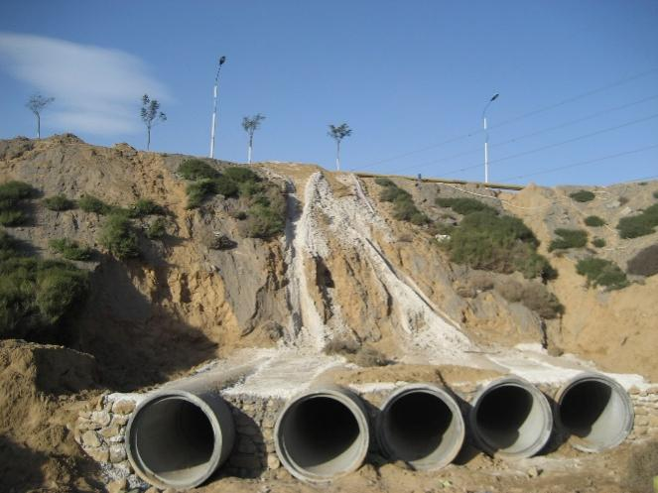
复垦后的排矸场 | 排矸场排水管线

4.6.2 矿区生态恢复重建效果及存在问题
横城矿区开发较早，生态治理已经进行了十多年的时间，生态恢复效果已经显现出来，总体来说，矿区生态恢复重建效果较好，但也存在一些问题，总结如下：
（1）矿区各个矿井工业场地绿化率很高，比区域原始生态系统的植被覆盖度高，都达到了30%以上。
（2）排矸场都布设了拦矸坝和截排水设施，并且进行了表土剥离工作，水土保持工作到位。但复垦后应加强植被的养护工作，植被覆盖度还需进一步提高。
（3）采空区地表裂缝和塌陷已经采取了充填和平整措施，但植被恢复效果不佳，地表裸露明显，应对地表裸露区域进行补植，促进植被恢复。后期应及时发现裂缝，及时整治，并恢复植被。

4.6.3 矿区生态恢复重建经验
（1）加强沉陷区损毁土地的监测，对出现的裂缝及时充填。对于塌陷裂缝填堵，主要是人工填堵和机械填充治理。人工填堵治理工艺，一般适用于裂缝窄而浅、密度低的裂缝区治理。机械治理措施及工艺，一般适用于裂缝宽而深、密度高的裂缝区治理，采用推土机和铲运机械，其工序复杂、土方量大，机械复垦治理首先要将表层熟土剥离后，采取开挖、回填、碾压、夯实、平整后再将剥离的熟土覆盖于地表，该区域适宜于机械施工。
（2）具有复垦条件的土地将其按照耕、林、草地等复垦，对不具备复垦条件的土地（主要指塌陷边缘带）将其复垦成草地。植树种草选择的苗木、种籽要求Ⅰ级，并要有一签（标签）三证（植物检疫证、质量检验合格证、生产经营许可证）以确保苗木、种籽质量。主要栽植的树种有：沙柳，柠条，刺槐；草种主要有：沙打旺、油蒿、沙蓬、短花针茅、紫花苜蓿、高羊茅等。
（3）排矸场一定遵循“先挡后弃”的原则，修建拦矸坝和截排水设施，排矸前先对表土进行剥离和临时堆放，排矸后表土回填，恢复植被。后期注意植被的养护，确保植被生长良好。

4.7 矿区环境影响回顾性评价总结

4.7.1 矿区目前污染治理设施的建设运行效果
（1）环境空气污染治理
横城矿区有组织大气污染源为任家庄煤矿燃气锅炉，锅炉采用低氮燃烧，锅炉排放烟气中污染物浓度均达标排放；无组织大气污染源主要是煤炭生产和储装运过程中产生的扬尘以及排矸场扬尘，矿区各煤矿均采取了有效控制措施，根据无组织排放监测结果可知，措施可行，控制效果良好。
（2）水污染治理
任家庄污废水处理设施处理效果良好，处理后全部回用不外排；马莲台煤矿污废水处理依托宁夏宝丰能源有限公司污水处理站，处理后综合利用，不外排，处理效果良好；本次规划环评编制期间，红石湾生活污水、矿井水处理设施进行了提标改造，对现有处理设施进行全部维修改造，更换相关配件。升级改造工程于2020年8月底开始，2020年9月底全部完成。在改造过程中，建设了临时蓄水池储存改造过程中（30天）生活污水，改造完成后储存的生活污水经过处理后全部回用；矿井水处理为2套3500m³/d设施，矿井水处理站改造过程中，1用1改造，确保矿井水处理站改造过程中矿井水经过了全部处理。并且改造期间，水处理设施停用按要求在当地环保部门进行了备案。改造后，矿井水及生活污水处理站处理效果良好，处理后用于地面及井下生产、洒水抑尘、黄泥灌浆用水等，不外排。
（3）噪声污染治理
矿区地面布置时已采取优化布置措施，厂址选择时已远离宁东镇居民居住区，并选用低噪声设备降低设备噪声源强，对高噪声源和设备采取隔声、消声、减振等综合降噪措施，各煤矿厂界能达标排放。
（4）固体废物污染治理
矿区固体废物主要为煤矸石。煤矿开发建设前期均送往排矸场处置。目前，任家庄排矸场已覆土整治完毕，矸石全部外委合规的矸石处置单位处置。各矿生活垃圾、生活污水处理站污泥统一收集后外委环卫单位处置。危险废物交由有危废资质的处置单位处置。

4.7.2 矿区环境质量的变化情况
（1）环境空气
根据环境空气质量2014至2019年例行监测数据可知：PM₁₀在2014年至2019年虽然仍存在超标现象，但浓度在逐渐减小，为0.083-0.159mg/m³；PM_{2.5}、SO₂浓度在2014年至2019年间逐渐减小。NO₂、CO、O₃ 的浓度波动较大，但2019年整体与2014年持平。本矿区所在区域环境空气质量长期趋于好转，主要是本区环境保护与污染治理措施不断强化，包括矿区在内的本地各企业大气污染防治措施不断升级改造（如供暖由燃煤锅炉改造为燃气锅炉或电厂供热等），使得大气污染物的排放量逐渐减小，环境空气质量得以改善。
（2）地表水
根据本次监测结果，大河子沟超标因子为氟化物、COD及BOD₅，与往年监测结果相比。COD、BOD₅从2013年到2018年浓度有所上升，到2020年浓度下降；氟化物从2013到2018年呈下降趋势，到2020年呈上升趋势；且挥发酚仅2013年超标，2018年及本次监测均未监测到挥发酚。
水洞沟超标因子有COD、BOD₅、氟化物、氨氮及总氮。与2018年监测结果相比， COD、BOD₅以及氨氮基本均呈下降趋势，仅与当地背景值有关的氟化物有所上升，总体上水质有所好转。
鸭子荡水库水质除总氮外，水质一直呈变好趋势。
（3）地下水
任家庄煤矿2005年2#三道沟点位硫酸盐和氟化物超标，到2008年2#超标项目显著增加，水质变差，细菌总数和总大肠杆菌群数的数据提示监测井水已经受到严重污染。2015年监测结果与2005年相比，高锰酸钾出现超标；与2008年相比，亚硝酸盐超标，氟化物有下降趋势。总体上，任家庄煤矿地下水水质较差。超标原因主要是：①该地区氟化物背景值高；②该区域地下水含水层矿化度高。
红石湾矿井地下水不能够满足《地下水质量标准》（GB/T14848-2017）中的Ⅲ类标准限值的要求，总硬度、溶解性总固体、氟化物、Na⁺、Cl⁻、SO₄²⁻超标。氟化物超标与当地背景值有关，其余项目超标原因是地下水补给来源有限，赋存条件较差，径流条件一般，化学元素容易富集。
马莲台煤矿2016年监测结果与2009年相比，超标项目基本一致，地下水质总体不变。超标原因主要是：该地区氟化物背景值高；该区域地下水含水层矿化度高。本次监测数据仅氟化物与细菌总数超标，其余指标均符合《地下水质量标准》（GB/T14848-2017）Ⅲ类标准，地下水水质明显变好。
（4）声环境
矿区开发至今声环境质量未发生大的变化，各矿工业场地周边仍能满足《声环境质量标准》（GB3096-2008）中3类标准要求。
（5）生态环境
2004-2019年间，评价区内工矿用地、水库水面和坑塘水面的土地利用动态变化最为剧烈，呈现明显的上升趋势。乔木林地和灌木林地的土地利用动态度为正值，总体上呈现增加的趋势，同时沙地的土地利用动态度为负值，呈现减少的趋势。可见评价区的土地利用变化与区域内的人类活动密切相关，工业建设和生态建设同时进行。进而导致区域土地利用结构发生变化，天然牧草地和沙地或被工程建设占用转换为工矿用地、铁路用地和公路用地，或因生态建设转换为乔木林地和灌木林地。
2004-2019年间随着区域工业园区和矿区不断开发，区域的植被第一生产力先降低后又逐渐恢复，可见在工业建设的同时加强生态保护建设，制订正确的生态治理方案，实施合理的生态恢复治理工程，可改善区域的生态环境。

4.8 矿区开发过程中存在的环境问题及整改措施

4.8.1 矿区开发过程中存在的环境问题
（1）生态保护与修复方面存在的问题
1）矿区开采的生态影响主要是开采沉陷的影响。根据现场调查，矿区三个生产矿井（红石湾、任家庄、马莲台煤矿）采空区地表均已出现沉陷裂缝。大部分裂缝宽度在0.01-1.8m之间，深度在0.2-2m之间，长度在0.5-150m之间。建设单位设立专人对采区每日的裂缝进行巡查，并对地表沉陷裂缝进行了充填。
2）红石湾、任家庄、马莲台煤矿地表岩移观测不完善。明长城保护煤柱宽度不足，局部地段已受开采沉陷影响。
3）现场调查发现矿区开采生态保护与修复存在的主要问题是沉陷区地表局部裂缝较大，对裂缝区原有植被正常生长造成影响，由于本区降雨量小，充填后的裂缝区原有植被自然恢复慢，目前尚未完全恢复至其未受影响前的生长状态。
4）另外经现场调查，地表沉陷裂缝虽然已经进行了充填，但未对裂缝发生区域进行植被补植。
（2）污染治理方面存在的问题
1）红石湾矿井水处理后用于地面及井下生产、洒水抑尘，目前矿井水未进行脱盐处理，建议后续根据矿井水分质利用要求，对矿井水进行深度处理，进一步提升处理后矿井水水质，降低矿化度，增加矿井水综合利用途径。
2）红石湾、任家庄、马莲台煤矿未设置地下水跟踪观测井、未开展地下水水质水位跟踪观测工作。
（3）资源综合利用方面存在的问题
矿区生活污水、矿井水均进行了资源化利用。矿区资源综合利用方面存在的问题主要是矸石的综合利用。目前三个生产矿井矸石主要是排矸场堆存处置后覆土恢复植被，各矿对未来矸石综合利用方向不明确，无规划。

4.8.2 后续对策建议
（1）生态保护与修复对策建议
1）任家庄井田后续开采过程中，可参考本次评价计算的沉陷影响半径280m对白芨滩国家级自然保护区留设保护煤柱，在后续开采过程中，在临近自然保护区的区域，保护煤柱的宽度应根据井田开采沉陷观测实际参数、开采区煤层埋深等，适时调整保护煤柱宽度，确保不影响自然保护区。
根据《宁夏回族自治区自然保护区管理办法》第十三条“自然保护区边界外围２公里内的地带为外围保护地带。经批准在自然保护区外围保护地带建设的项目或者设施，不得损害自然保护区的环境质量和生态功能。”已建成煤矿中，任家庄工业场地距离保护区约150m，其他三个矿井工业场地均在保护区边界2km范围外。任家庄煤2006年经批准建设，经调查其目前正常生产，未对自然保护区的环境质量和生态功能造成损害。参照自治区人民政府令第92号《宁夏回族自治区自然保护区管理办法》(修订)，本次规划要求在后续各矿生产过程中，须遵守“办法”要求，涉及在自然保护区外围保护地带建设的项目或者设施，需经相关部门批准，项目不得损害自然保护区的环境质量和生态功能。
2）各矿应按照沉陷观测站设置要求设置沉陷观测站点，规范开展地表变形岩移观测工作，观测并记录地表岩移各项结果，为后续开采及煤柱留设提供科学的依据。后续各矿应根据本次评价结果，结合实际沉陷观测结果，对明长城等文物、自然保护区等保护目标留设足够的保护煤柱，确保不受开采沉陷影响。
3）根据矿区生态治理和恢复，矿区生态变化情况看，矿区生态在采取有效的人工修复治理措施后，生态整体上可以得到较好的改善。因此，矿区后续开发过程中，应充分借鉴矿区多年来生态恢复治理的经验和成效，对沉陷区加强恢复治理。出现的沉陷裂缝及时进行充填，充填后及时开展生态修复，恢复植被，防风固沙，保持水土。现阶段首先应做到在裂缝充填后，根据实际情况及时补植补播适合本区的耐旱植物物种，植物种类可选择包括柠条、猫头刺、蒿类等，并使其尽可能快的恢复至其未受影响前的生长状态。
（2）污染治理对策建议
1）建议红石湾煤矿增设矿井水深度处理工艺，如反渗透处理设施等，进一步降低矿井水矿化度，提升处理后矿井水水质，满足矿井水后续综合利用要求。
2）各矿井应按监测方案要求设置地下水跟踪观测井，定期对周边影响区域的地下水水位进行跟踪监测，并做好跟踪观测记录，为准确判断影响及后续采取保护措施提供依据。
（3）资源综合利用对策建议
矿区水资源缺乏，矿区各矿应加强生产生活污废水的处理和利用，加强矿井水的处理和利用，用于矿井生产用水、工业场地绿化、排矸场绿化与生态恢复、沉陷区生态恢复用水等，全部综合利用不外排。
现有三个生产矿井掘进矸石不升井，填充井下废弃巷道。洗选矸石主要是运往排矸场堆存处置后覆土恢复植被。各矿应结合矸石综合利用要求，制定矸石综合利用计划，多途径对矸石进行综合利用，对热值满足要求的可送至宁东镇内现建有的灵州矸石电厂（2×135MW）项目进行综合利用，该电厂年需煤矸石约80万吨，距红石湾、马莲台和任家庄矿井工业场地不大于10km。另外，在矿区内，马莲台和红石湾矿井之间规划建设宝丰低热值煤综合利用电厂（2×350MW），建成后年需煤矸石约300万吨。对不能用于电厂作为燃料利用的低热值矸石，可用于充填沉陷裂缝、沉陷区治理、宁东城镇市政、道路建设作为填垫材料等综合利用。另外，各矿均涉及诸多煤柱，后续可将矸石用于充填煤柱区，回收煤柱区煤炭资源。

5 环境影响识别与评价指标体系

5.1 环境影响识别
煤炭矿区环评属于生态类规划环评项目，具有生态影响和污染影响并存的双重特征，其中以生态类影响为主。横城矿区四个煤矿均为井工开采，其对周边环境的影响，主要由井工矿采煤沉陷导致的地表变形、地下水流场改变、水土流失、地表植被破坏等生态影响，以及煤炭开采产生的“三废”排放对周边环境的污染影响。另外，从广义的环境角度来看，还包括因矿区煤炭开采所带来的周边地区社会经济环境方面的影响。下面简要分析上述三大类环境影响。

5.1.1 矿区环境影响因子识别

5.1.1.1 矿区污染类影响因子识别
（1）矿区大气环境污染影响因子识别
矿区开发对大气环境的影响，主要来自：矿区煤矿及选煤厂工业场地，矿区运煤、运矸道路扬尘，排矸场等无组织粉尘排放，工业场地锅炉房烟气排放以及煤炭洗选加工过程无组织粉尘排放等，主要污染物为SO₂、颗粒物、NOx。
（2）矿区水环境污染影响因子识别
矿区开发对水环境的影响，主要来自：矿区规划井工矿井下排水、选煤厂煤泥水及工业场地生产生活污水，其中井下排水主要污染物为SS（属以煤尘、岩粉为主的单纯性生产废水），选煤厂煤泥水主要污染物为SS，生活污水主要污染物为SS、COD、BOD₅和少量石油类等。
（3）矿区声环境污染影响因子识别
矿区开发对声环境的影响，主要来自：矿区规划煤矿工业场地内矿井通风机房、提升机房、坑木加工房、锅炉房、选煤厂主厂房等，多为固定、连续噪声源，其噪声源强在88~103dB（A）；另外还有铁路专用线噪声，运煤、运矸道路噪声，主要为线性、间断性噪声源。
（4）矿区固体废物污染影响因子识别
矿区开发所排放的固体废物主要来自：选煤厂洗矸、矿井掘进排矸、工业场地生活垃圾、生产系统除尘机组收集的煤尘、矿井水处理站和生活污水处理装置产生的污泥、以及危险废物等。

5.1.1.2 矿区生态类影响因子识别
矿区开发对生态环境的影响主要表现在对矿区采煤对地表植被、荒漠草原生态系统的破坏，土壤侵蚀与水土流失，矿井水疏排对地下水流场和资源的影响等三个方面。
（1）矿区开发对地表植被和草原生态系统影响的因子识别
矿区开发对地表植被和荒漠草原生态系统的影响主要由项目占地、井工开采地表沉陷两个因子引起。
矿区规划项目占地，分为两种类型：一是规划建设的煤矿工业场地、铁路专用线、道路等永久占地，二是施工过程中平整土地、开挖地表、材料堆放以及临时排矸场等临时占地。主要占地类型为沙地和荒漠草地。通过项目占地将减少矿区内沙地和荒漠草地数量，进而代之场地绿化、道路绿化、排矸场覆土绿化等人工绿地。
井工开采地表沉陷：井工开采采煤沉陷将导致地表变形，对于变形较严重的区域，将给该地区荒漠草地带来一定程度的破坏，局部甚至将完全丧失生产能力，进而带来沉陷区局部植被分布的改变。
另外，采煤沉陷所导致的地表变形，将可能对矿区内局部区域的浅部含水层流场产生影响，在有些地方甚至可能出现浅层地下水的消失，进而间接影响矿区内局部区域植被的生长。
（2）矿区开发对土壤侵蚀及水土流失影响的因子识别
根据《全国生态功能区划》，横城矿区位于该区划“I-04防风固沙功能区”内的“I-04-10鄂尔多斯高原西南部防风固沙功能区”。根据《宁夏回族自治区生态功能区划》，横城矿区中马莲台属于II1-2灵盐中北部防沙治沙生态功能区，其他矿井属于II1-3白芨滩柠条及沙生植被自然保护生态功能区。
矿区开发所造成的水土流失，主要是由于采煤沉陷和项目占地破坏地表植被，致使地表防风固沙能力和减缓冲刷能力下降所致。从矿区所在区域土壤沙化和水土流失情况来看，若矿区不能科学而有效的实施生态恢复和水土流失防治工作，矿区开发活动可能加剧土壤沙化和水土流失程度。
（3）矿区开发对地下水流场和资源影响的因子识别
矿区开发对地下水流场和资源的影响，主要通过两方面作用：一是采煤所形成的导水裂缝带导通含水层的直接影响，二是采煤沉陷以及疏排地下水造成含水层被疏干、地下水位下降，并由此而带来的间接生态影响。
矿井采煤所形成的导水裂缝带，对上部含水层的导通作用，将使所导通的含水层被疏干，以矿井水的形式排出矿井，这是矿区开发影响地下水资源的最主要因素，若导水裂缝带导通浅部含水层，还将会对导通区域的浅部地下水流场产生一定程度的影响。
采煤沉陷的间接影响，主要是由于地表沉陷，相应导致矿区沉陷区域内的地下含水层位置发生变化（尤其是浅部含水层），致使地下水水位发生变化，进而导致沉陷区内地下水流场发生改变，并将进一步扩展到矿区外一定距离（地下水水头下降影响距离），在有些地方甚至会出现浅部含水层缺失的情况。

5.1.1.3 矿区社会经济影响识别
目前，横城矿区范围内无村庄民居，无居民饮水水源。原有村庄基本在宁东基地开发初期已搬迁完毕。横城矿区不涉及居民搬迁。
横城矿区开发对社会经济的影响，主要通过两个方面作用：一是矿区煤炭开采所导致的土地利用结构变化，二是矿区开发对当地社会和经济的推动作用。
（1）矿区开发导致土地利用结构发生变化
矿区采煤沉陷将导致局部植被生长条件变化，居民点及工矿用地和交通用地增加，沉陷区边缘水土流失程度加重等影响，从而导致矿区土地利用结构的改变。
（2）矿区开发对当地社会经济的推动影响
矿区建设对于促进当地经济转型，增加就业，提高居民生活水平和当地基础设施的建设，推动地方经济、文化、教育和卫生事业的发展，具有重要的意义。

5.1.2 矿区发展限制因子分析

5.1.2.1 矿区发展的资源要素限制因子分析
根据本矿区环境资源特征分析，横城矿区发展的资源限制因子主要有三个，分别为：煤炭资源、水资源和土地资源。
（1）煤炭资源
矿区资源条件，是决定矿区布局、发展规模与发展方向的根本所在，它是矿区规划与发展的基础。矿区可供开发和利用的煤炭资源量、分布特征以及产品特征，将对矿区规划规划实施构成主要制约因素。
（2）水资源
矿区内规划建设项目需要耗用大量的水资源，区域水资源分布特征和供应能力的大小直接决定了规划建设项目的布局合理性、建设可行性和规模合理性。虽然横城矿区所在区域水资源相对充足，但加强对区域水资源的保护和合理开发利用，充分利用矿井水，对于矿区的发展有着十分重要的意义，因此水资源是横城矿区开发的重要制约因子。
（3）土地资源
从目前土地资源现状可知，矿区所处区域以荒漠草地为主，其中可供矿区发展的裸地或荒地面积较多，无耕地。矿区的发展必然会占用和破坏荒漠草地，这会对区域的荒漠草原生态系统造成一定影响。

5.1.2.2 矿区发展的环境要素限制因子
结合矿区实际，矿区发展的环境要素限制因子主要有生态、大气、水、固废、声环境以及重要环境保护目标。
（1）生态环境
矿区位于宁夏灵武东部荒漠草原区，生态环境比较脆弱，同时，存在一定程度的水土流失问题，当地生态环境的承载能力将是限制矿区开发规划和开发强度的主要因素。
（2）大气环境容量及总量指标
横城矿区内规划供热采取燃气锅炉以及电厂供热，排放烟尘、NO₂等空气污染物量很少。排矸场、道路无组织扬尘等将给矿区大气环境造成一定的影响。因此，矿区大气环境容量对矿区发展将有一定制约作用。
（3）地表水环境质量及容量
矿区开发将会产生大量的矿井水和各类生产生活污水，地表水环境质量和容量将对矿区规划实施形成较强的制约，对规划项目废水治理和资源化利用提出更高的要求。
（4）固体废物综合处置
矿区开发产生的固体废物，如煤矸石、生活垃圾、危险废物，若不能综合利用和及时安全处置，必然会给周边环境带来一定的影响，如压占土地、污染地下水、产生扬尘以及影响景观等。因此，矿区固体废物综合利用和安全处置也是矿区发展的制约因子。
（5）噪声污染
煤矿项目建设与运行过程中会产生机械、振动、排气等噪声污染。不仅污染环境，同时还会引发一系列社会问题（如噪声扰民），处理不好将影响矿区的和谐发展。因此，噪声污染问题也是限制矿区发展的制约因子。但总体来说噪声的影响是局部，比较容易得到解决。
（6）重要环境保护目标
横城矿区开发建设主要环境保护目标为宁夏灵武白芨滩国家级自然保护区、水洞沟、大河子沟、鸭子荡水库、宁东镇、以及输水、输气管线、多条高压输电线、受矿区采煤沉陷影响的土地与植被、地下水资源、地面构筑物，以及矿井工业场地和排矸场周围、运输道路、铁路专用线两侧受项目建设和运营期污染影响的敏感目标。这些环境敏感保护目标的存在对矿区规划实施存在一定的制约作用。
综上所述，横城矿区修编规划的实施存在一定的制约条件，规划区所处区域环境要素对规划方案实施制约因素初步分析详见表5.1-1。
规划方案实施环境制约因素初步分析表

表5.1-1
主要规划活动 |  | 主要的环境影响行为 | 正/负  效应 | 影响  程度 | 影响  时段 | 与规划决策的相关性
水资  源 | 供水 | 工业用水需求过大将增加区域供水压力或影响农牧业、生态用水需求。 | - | ★★★ | L | 规模及供水规划
 |  | 不建工业用水地下水取水设施。 | / | / | / | 供水规划
 | 废水处理/  排放 | 各企业配套建设污水处理装置，废水全部回用；减轻水资源压力，同时避免对地表水、地下水环境的污染。 | + | ★★ | L | 污水处理  方案
生态环境 | 占用土地 | 工业场地及辅助设施等占地等永久改变土地利用类型，草地转化为工业用地。 | - | ★ | L | 规模
 |  | 采煤沉陷、排矸场等引起区域地形地貌发生变化。 | - | ★★ | L | 规模、布局
 |  | 井工开采沉陷可能影响植被生长。 | - | ★★ | L | 布局
 |  | 大幅度提高土地单位面积的产值。 | + | ★★★ | L | 规模
 | 生态敏感区 | 矿区开发可能影响白芨滩自然保护区 | - | ★★ | L | 布局
矿产资源 | 资源利用 | 煤矿项目建设水平直接影响资源利用效率及方式；间接影响污染物排放。 | - | ★★★ | L | 规模及产业结构
 | 开发时序 | 煤矿项目建设时序的协调，会在短时间内影响资源利用方式。 | - | ★ | S | 产业结构
地下  水 | 地下水流场 | 井工煤矿开采引起的地表沉陷导致区域地下水含水层位置发生变化，进而引发地下水水位及流场发生改变。 | - | ★★★ | L | 规模
 | 地下水资源 | 井工煤矿开采对上部含水层的导通作用，使被导通的含水层被疏干。 | - | ★★★ | L | 规模
环境  空气 | 环境容量 | 规划区环境容量是否可承载矿区项目建设规模。 | - | ★★ | L | 规模
 | 总量控制 | 煤矿工业场地NOx的排放，对本区污染物总量控制造成压力。 | - | ★★ | L
 | 废气排放 | 锅炉烟气引起的大气污染物排放，对区域大气环境质量产生影响。 | - | ★★ | L | 规模
固体废物管理 | 生活垃圾 | 矿区在银川设置有统一生活区，生活垃圾由银川环卫部门统一处置。 | + | ★ | L | 规划
 | 工业废物 | 矸石、污泥等固体废物的综合利用途径，对占地规模、污染排放均将产生间接影响。 | + | ★★ | L | 产业结构
 | 危险废物 | 委托有资质的专业公司安全处置。 | + | ★ | L | 规划
社会经济与生活 | 投资与就业 | 矿区开发为地方增加各种投资、创业和就业机会 | + | ★★★ | L | 规划方案
 | 交通 | 进矿道路 | + | ★ | L | 规划
注：“+”—有利影响，“-”—不利影响； L—长期影响，S—短期影响；★—较小，★★—中等，★★★—显著。

5.1.3 矿区开发环境影响识别矩阵分析
结合矿区总体规划、矿区污染源及生态影响分析和矿区发展环境限制因子分析，运用矩阵法对矿区总体规划主要行为活动对环境的影响识别结果见下表5.1-2。
矿区总体规划环境影响识别表

表5.1-2
影响因子  环境要素 |  | 煤矿采煤 | 煤炭洗选 | 交通运输 | 固废处置
环境  质量 | 大气环境 | -1L | -1L | -1L | -2L
 | 地表水环境 | -1L | 〇 | 〇 | -1L
 | 地下水环境 | -3L | -1L | 〇 | -1L
 | 声环境 | -2L | -2L | -1L | -1S
 | 土壤 | -1L | -1L | -1L | -2L
生态  环境 | 地形地貌 | -2L | 〇 | 〇 | -1L
 | 地表植被 | -1L | -1L | -1L | -1L
 | 生态功能 | -1L | 〇 | 〇 | 〇
 | 自然保护区或重点生态功能区组成、结构、功能 | -1L | 〇 | 〇 | 〇
资源  利用  冲突 | 水资源 | -1L | -1L | 〇 | 〇
 | 土地资源 | -1L | -1L | -1L | -1L
社会经济环境 | 工业发展 | +3L | +1L | +2L | 〇
 | 农业发展 | -1L | 〇 | +1L | 〇
 | 基础设施 | +2L | 〇 | +2L | 〇
人居  环境 | 易生物蓄积、长期接触对人体和生物产生危害作用的无机和有机污染物等在水、大气和土壤等介质中的污染水平 | 〇 | -1L | 〇 | -1L
 | 农牧渔产品污染风险 | 〇 | 〇 | 〇 | -1L
 | 人群健康风险 | 〇 | -1L | -1L | -1L
 | 居民收入 | +2L | +1L | +1L | 〇
注：+表示有利影响；-表示不利影响；S表示短期影响；L表示长期影响：1、2、3分别表示影响程度轻微、中等、较大；〇表示无影响。

5.2 评价指标体系

5.2.1 矿区开发环境目标
根据《全国生态功能区划》，横城矿区位于该区划“I-04防风固沙功能区”内的“I-04-10鄂尔多斯高原西南部防风固沙功能区”。根据《宁夏回族自治区生态功能区划》，横城矿区中马莲台属于II1-2灵盐中北部防沙治沙生态功能区，其他矿井属于II1-3白芨滩柠条及沙生植被自然保护生态功能区。
矿区位于宁夏灵武市宁东镇，属于自治区级重点开发区域，矿区所属宁东基地是国家重要的大型煤炭生产基地。矿区开发建设必须以《全国主体功能区规划》、《宁夏回族自治区主体功能区规划》为指导，开发矿产资源、建设基础设施时，都要控制在尽可能小的空间范围之内。做到草地、林地、水库水域、河流水面等绿色生态空间面积不减少，控制新增道路、减少占地。

5.2.2 矿区开发环境指标
通过前述规划分析、区域环境现状和存在的问题、环境影响识别和主要资源环境限制因子的确定等过程，针对重点评价对象和评价因子，从自然环境、社会环境和经济环境三方面构建本次规划环评的指标体系。
资源能源利用指标主要依据《煤炭采选业清洁生产评价指标体系》要求矿区规划新建煤矿项目均应采用现代化技术工艺，清洁生产水平达到Ⅰ级即国际清洁生产领先水平。环境要素相关的评价指标则主要依据《银川市国民经济和社会发展第十三个五年规划纲要》等相关标准进行构建，要求单位产品的能耗、水耗、物耗以及污染物排放达到国际先进水平。具体见表5.2-1。

矿区规划环境影响评价指标

表5.2-1
环境目标 | 评价指标 |  |  | 评价标准值 | 依据
资源开发利用 | 生产工艺及装备指标 | 煤矿机械化采煤比例（％） |  | ≥95 | 《煤炭采选业清洁生产评价指标体系》
 |  | 原煤入选率（％） |  | 100
 | 资源能源消耗指标 | 采区回采率（％） | 薄煤层资源回采率 | ≥85
 |  |  | 中厚煤层资源回采率 | ≥80
 |  |  | 厚煤层资源回采率 | ≥75
 |  |  | 矿区资源回采率 | ≥75
 |  | 原煤生产电耗（kWh/ t煤） |  | ≤18
 |  | 原煤生产水耗（不含选煤厂） |  | ≤0.1
 |  | 单位入选原煤取水量（m³/t煤） |  | ≤0.1
 | 资源综合利用指标 | 当年产生煤矸石综合利用率（％） |  | ≥85 | 《煤炭采选业清洁生产评价指标体系》
 |  | 矿井水利用率（％）（水资源短缺矿区） |  | ≥95
 |  | 矿区生活污水综合利用率（％） |  | 100
 | 资源承载力  指标 | 区域水资源承载力 |  | 可承载，不对区域“三生用水”产生大的影响 | 本次评价根据《煤炭采选业清洁生产评价指标体系》等相关要求提出的评价标准值
 |  | 区域生态承载力 |  | 使区域生态环境不受大的影响、维持区域生态系统功能
 |  | 区域土地资源承载力 |  | 可承载，不对区域土地利用结构产生大的影响
污染防治 | 大气污染控制指标 | 工业废气处理率（％） |  | 100
 |  | 大气污染物达标排放率（％） |  | 100
 | 水污染控制指标 | 工业废水及生活污水处理率（％） |  | 100
 |  | 水污染物达标排放率（％） |  | 100
 | 固体废物处置指标 | 煤矸石及煤泥处置率（％） |  | 100
 |  | 生活垃圾无害化处理率（％） |  | 100
 |  | 污泥处置率（％） |  | 100
 | 噪声环境影响指标 | 声环境功能区达标率（％） |  | 100
环境质量改善 | 环境空气 | 环境空气质量2类区达标率（％） |  | 100
 | 地表水 | 地表水Ⅳ类水体达标率（％） |  | 100
 | 地下水 | 地下水III类水达标率（％） |  | 100
 | 声环境 | 声环境3类区达标率（％） |  | 100
 | 土壤环境 | 农用地土壤污染风险管制值达标率（％） |  | 100
生态功能保护 | 生态保护与恢复指标 | 扰动土地治理率（％） |  | 90
 |  | 水土流失总治理度（％） |  | 85
 |  | 土壤流失控制比（％） |  | 70
 |  | 危害性滑坡、裂缝等沉陷灾害的治理率（％） |  | 100
 |  | 工业场地林草覆盖率（％） |  | ≥30
 |  | 生态系统整体性和生态功能变化趋势 |  | 保持生态系统完整，保证评价区生物多样性不退化、植物净生产力不退化、生态系统不退化，生态系统功能不退化
促进区域社会、经济可持续发展 | 社会发展指标 | 万元工业增加值水耗（t/万元） |  | 降低
 |  | 万元工业增加值能耗（t/万元） |  | 降低
 | 经济发展指标 | 工业总产值增加值（万元） |  | 提高
 |  | 税收（万元） |  | 增加

6 规划实施环境影响预测与评价
目前矿区规划的4个矿井中，马莲台矿井、红石湾矿井、任家庄矿井3个为生产矿井，本次规划修编这3个矿井生产规模以目前已达到的核定生产规模确定，不调整，其井田边界基本不变。本次规划修编主要调整了丁家梁煤矿规模及井田范围，其他三个生产矿井新增后备区，其余基本与现状一致。因此，结合矿区开发实际现状和环境影响现状，本次评价主要对规划方案进行环境影响预测与评价，不再设置其他预测情景。

6.1 矿区开采地表沉陷预测

6.1.1 典型矿井
横城矿区规划的4个矿井中马莲台矿井、红石湾矿井、任家庄矿井为生产矿井，丁家梁为在建矿井，根据项目竣工验收调查报告、项目环境现状调查报告及现场调查，马莲台矿井实际地表沉陷情况与其项目环评阶段沉陷预测结果基本相符，红石湾、任家庄矿井地表沉陷实际情况与预测结果有出入。因此本次评价参考马莲台矿井地表岩移观测结果回归沉陷预测参数及各矿井实际情况，对在建的丁家梁矿井及其余三个已生产矿井后续开采沉陷进行预测分析与评价。
为保护鸭子荡水库及大坝，宁夏回族自治区宁东能源化工基地管理委员会《关于丁家梁煤矿有关事宜的复函》（宁东管函〔2016〕134号）要求鸭子荡水库自坝轴线向下游1.8km为临时禁采区，因此丁家梁井田南侧在考虑上述禁采要求和保护目标煤柱后已基本没有可采区域。因此对丁家梁矿井的地表沉陷仅预测西侧开采区。
矿井储量、生产能力、服务年限、开拓开采方式参见2.3及4.4小节。

6.1.2 保护煤柱留设
根据地表岩移观测，马莲台矿井实际地表沉陷情况与其项目环评阶段沉陷预测结果基本相符，因此本次评价参考马莲台矿井地表岩移观测结果及《建筑物、水体、铁路及主要井巷煤柱留设与压煤开采规范》留设保护煤柱。本次评价提出建设单位在今后实际开采过程中要加强岩移观测，根据本矿实测相关沉陷参数实时调整保护煤柱，确保沉陷影响保护目标不受沉陷影响。
煤柱留设宽度按埋深最大的煤层埋深计算，本项目井田内各设施保护煤柱留设采用垂直剖面法留设保护煤柱。按新生界地层45°，其下各岩层按70°移动角计算进行留设，主副井筒保护煤柱按照边界角法进行留设其留设方法如下图示：
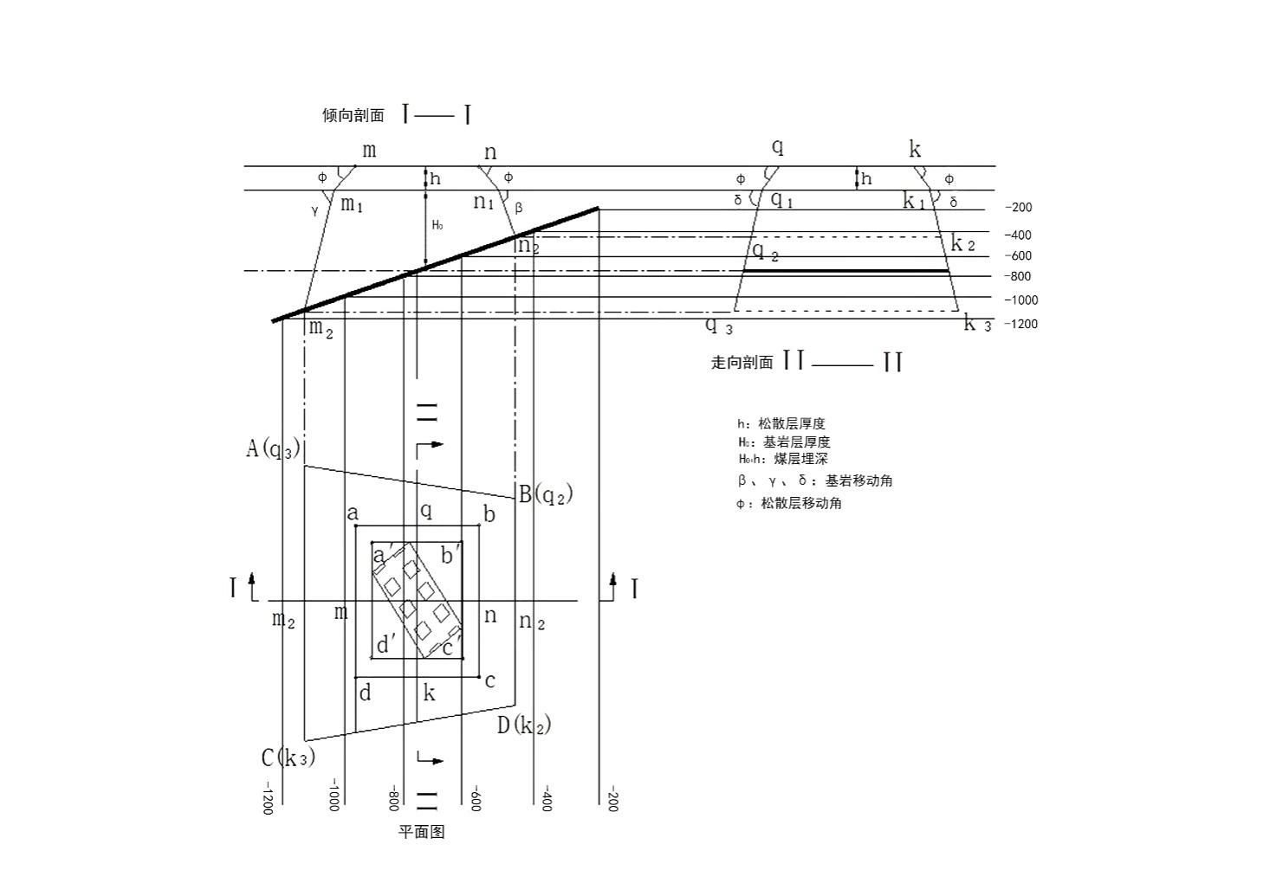
煤柱留设示意图
设计对各保护目标留设煤柱如下：
（1）白芨滩国家级自然保护区煤柱
任家庄矿井井田边界与自然保护区实验区的最近距离分别约为92m；丁家梁井田边界距离与自然保护区实验区的最近距离分别约为236m。按维护带宽度20m考虑，根据计算，任家庄井田需为白芨滩自然保护区留设煤柱宽度约为20-300m，丁家梁井田需为白芨滩自然保护区留设煤柱宽度约为20-134m。
（2）古青高速公路保护煤柱
古青高速公路从丁家梁井田、马莲台井田内南部穿过，井田内分别长约4.32km、4.51km，规划已对其留设260-460m宽的保护煤柱；
（3）青银高速公路保护煤柱
青银高速公路从马莲台井田东南部、红石湾井田中部穿过，井田内分别长约0.99km、2.09km。马莲台井田内的路段经过风氧化带，不受开采沉陷影响；规划已对红石湾井田内的高速公路留设415-460m宽的保护煤柱。
（4）330kV水铝线保护煤柱
330kV水铝线南北穿越丁家梁井田，井田内长约6.5km；按维护带宽度20m考虑，根据计算，本次评价提出对其留设206-460m宽的保护煤柱。
（5）水洞沟遗址、明长城及红山堡城址保护煤柱
根据保护要求，水洞沟遗址、明长城及红山堡城址文物本体周边外扩100m范围作为保护范围，沉陷不得影响此保护范围。按维护带宽度20m考虑，根据计算，本次评价提出对水洞沟遗址、明长城及红山堡城址文物保护范围留设70~455m的保护煤柱。
（6）太-中-银铁路保护煤柱
太-中-银铁路从丁家梁井田内南部穿过，井田内长约4.76km，规划已对其留设360-460m宽的保护煤柱；
（7）甜水河变电站保护煤柱
甜水河变电站位于丁家梁井田内东北角，占地面积约112.2hm²。按维护带宽度15m考虑，根据计算，本次评价提出对甜水河变电站留设煤柱宽度为427m。
（8）宁东基地2号综合渣场煤柱
宁东基地2号综合渣场占地面积约1.76km²，位于丁家梁井田内。按维护带宽度15m考虑，根据计算，本次评价建议根据实际情况对宁东基地2号综合渣场留设煤柱宽度为360-460m。
（9）临河综合工业园区（A区）保护煤柱
临河综合工业园区（A区）位于丁家梁井田内东北角，占地面积约23.18hm²。按维护带宽度15m考虑，根据计算，本次评价提出对临河综合工业园区（A区）留设煤柱宽度为427m。
（10）宁东煤化工产业园区保护煤柱
宁东煤化工产业园区有1.14km²与马莲台井田南部重合。根据计算，本次评价提出对其留设260-460m宽的保护煤柱。

6.1.3 地表沉陷预测与分析

6.1.3.1 沉陷预测模型
表沉陷预测采用概率积分法模型。该模型描述如下：
（1）稳定态预计模型
在倾斜煤层中开采某单元i，按概率积分法的基本原理，单元开采引起地表任意点(x，y)的下沉( 最终值 )为：
W_{e0i}(x,y)=(1/r²)·exp(-π(x-x_{i})²/r²)·exp(-π(y-y_{i}+l_{i})²/r²)
式中：r为主要影响半径，r=H₀/tanβ；
H₀为平均采深；tanβ，预计参数，为主要影响角β之正切；
l_{i}=H_{i}·cotθ，θ，预计参数，为最大下沉角；
(x_{i},y_{i})—— i单元中心点的平面坐标；
(x,y)——地表任意一点的坐标。
设工作面范围为：0～p，0～a组成的矩形。
① 地表任一点的下沉为：
W(X,Y)=W₀∫ ∫ W_{eoi}(X,Y)dxdy
式中：W₀为该地质采矿条件下的最大下沉值，mm ，W₀＝mqcosα，q，预计参数，下沉系数；
p为工作面走向长，m；
a为工作面沿倾斜方向的水平距离，m。
也可以写为：
W(x，y)＝×W°(x)×W°(y)
式中W₀仍为走向和倾向均达到充分采动时的地表最大下沉值，W°(x)为倾向方向达到充分采动时走向主断面上横坐标为x的点的下沉值，W°(y)为走向方向达到充分采动时倾向主断面上横坐标为y的点的下沉值。
根据下沉表达式，可推导出地表（X，Y）的其它移动变形值。注意：除下沉外的其它移动变形都有方向性，同一点沿各个方向的变形值是不一样的，要对单元下沉盆地求方向导数，然后积分。
② 沿方向的倾斜i(x，y，)
设角为从x轴的正向沿逆时针方向与指定预计方向所夹的角度。
坐标为(x，y)的点沿方向的倾斜为下沉W(x，y)在方向上单位距离的变化率，在数学上即为方向的方向导数，即为：
i(x，y，)＝
可将上式化简为：
i(x，y，)＝×〔i°(x)×W°(y)×cos＋i°(y)×W°(x)×sin〕
③ 沿方向的曲率k(x，y，)
坐标为(x，y)的点方向的曲率为倾斜i(x，y，)在方向上单位距离的变化率，在数学上即为方向的方向导数，即为：
k(x，y，)＝
可将上式化简为：
k(x，y，)＝〔k°(x)W°(y)－k°(y)W°(x)〕sin²＋i°(x)i°(y)sin2〕
④ 沿方向的水平移动U(x，y，)
U(x，y，)=×〔U°(x)×W°(y)×cos＋U°(y)×W°(x)×sin〕
⑤ 沿φ方向的水平变形ε(x，y，)
ε(x，y，)＝{ε°(x)×W°(y)×cos²＋ε°(y)×W°(x)×sin²＋〔U°(x)×i°(y)＋i°(x)×U°(y)〕×sincos}
（2）最大值预计
在充分采动时：
① 地表最大下沉值，W。＝mqcosα
② 最大倾斜值，i。＝W。/r
③ 最大曲率值
④ 最大水平移动 U。＝bW
⑤ 最大水平变形值

6.1.3.2 参数选取
地表移动变形计算的主要输入参数有下沉系数q、主要影响角正切tanβ、水平移动系数b、拐点移动距S及影响传播角θ。这些参数的取值主要与煤层开采方法、顶板管理方法、上覆岩层性质、重复采动次数以及采深采厚比等因素有关。
横城矿区为已开发矿区，任家庄、马莲台煤矿均开展了地表岩移观测工作，红石湾于本年度进行岩移观测，暂未取得有效观测数据。任家庄、马莲台煤矿沉陷观测实际结果与环评预测结果基本相符，本次评价沉陷预测主要参考任家庄、马莲台矿井沉陷观测实际结果及各井田煤层赋存条件确定预测参数开展沉陷预测。
本次地表沉陷预测参数详见表6.1-1。

地表移动变形预计参数

表6.1-1
序号 | 参数 | 符号 | 单位 | 参数值 | 备注
1 | 下沉系数 | q | / | 0.75 | 重复采动为0.8
2 | 主要影响正切 | tanβ | / | 2.33 | 重复采动为2.41
3 | 水平移动系数 | b | / | 0.28
4 | 拐点偏移距 | S | m | 0.28H
5 | 影响传播角 | θ | deg | 90－0.7a | a为煤层倾角

6.1.3.3 地表变形预测结果
根据上述参数，结合井田煤层赋存情况及开拓布置，地表移动变形预测结果见表6.1-2。根据预测，横城矿区开采后沉陷面积累计58.02km²，各矿井地表最大变形情况如下：
马莲台井田地表最大倾斜值为102.99mm/m，最大曲率值为1.03×10⁻³/m，最大水平移动为4365.06mm，最大水平变形值为43.83mm/m。全部煤层开采后，预计最终地表下沉值最大达到15.59m。
红石湾井田地表最大倾斜值为87.79mm/m，最大曲率值为0.83×10⁻³/m，最大水平移动为3946.71mm，最大水平变形值为37.37mm/m。全部煤层开采后，预计最终地表下沉值最大达到14.10m。
任家庄井田地表最大倾斜值为141.68mm/m，最大曲率值为1.42×10⁻³/m，最大水平移动为6024.65mm，最大水平变形值为60.30mm/m。全部煤层开采后，预计最终地表下沉值最大达到21.52m。
丁家梁井田地表最大倾斜值为47.17mm/m，最大曲率值为0.31×10⁻³/m，最大水平移动为3029.58mm，最大水平变形值为20.08mm/m。全部主采煤层开采后，预计最终地表下沉值最大达到10.82m。
上述四个矿井仅丁家梁尚未开采，建议后续应根据丁家梁煤矿开拓开采接续情况，分阶段、分采区进行更加细致的沉陷影响预测工作。
各矿井的地表下沉最大值情况见表6.1-2，矿区地表沉陷等值线见附图——图6.1-1。丁家梁煤矿井田地表沉陷变形、开采前后地形变化情况见附图——图6.1-2～6.1-5，煤柱留设情况见图6.1-6。

矿井的地表下沉最大值表

表6.1-2
序号 | 矿井名称 | 主要可采煤层数 | 煤层最大可采厚度（m） | 下沉最大值（m） | 倾 斜  (mm/m) | 曲 率  (10-³/m) | 水平移动  （mm） | 水平变形  (mm/m)
1 | 马莲台井田 | 16 | 20.79 | 15.59 | 102.99 | 1.03 | 4365.06 | 43.83
2 | 红石湾井田 | 7 | 18.80 | 14.10 | 87.79 | 0.83 | 3946.71 | 37.37
3 | 任家庄井田 | 9 | 28.42 | 21.13 | 141.68 | 1.42 | 6024.65 | 60.30
4 | 丁家梁井田 | 5 | 14.43 | 10.82 | 47.17 | 0.31 | 3029.58 | 20.08
根据预测及上表可知，矿区开发后地表沉陷面积约58.02km²，最大下沉值为21.13m，位于任家庄井田范围内。
全矿区煤层开采后产生的地表移动变形最大值见表6.1-3，地表沉陷等值线见附图——图6.1-1。
全井田主要可采煤层开采后地表移动变形最大值表

表6.1-3
开采煤层 | 下 沉  （mm） | 倾 斜  (mm/m) | 曲 率  (10-3/m) | 水平移动  （mm） | 水平变形  (mm/m) | 最大影响半径  (m)
一煤 | 2973.19 | 50.64 | 1.31 | 832.49 | 21.55 | 58.72
三煤 | 2611.41 | 18.98 | 0.21 | 731.19 | 8.08 | 137.61
五煤 | 6084.51 | 33.16 | 0.27 | 1703.66 | 14.11 | 183.49
八煤 | 1019.57 | 3.18 | 0.02 | 285.48 | 1.35 | 321.10
九煤 | 5183.34 | 12.44 | 0.05 | 1555.00 | 5.67 | 458.72
地表裂缝预测：
井下煤炭开采后地表变形的形式、大小、速度一般与煤层厚度、埋深、开采方式及上部岩层强度等因素紧密相关，一般规律是：煤层埋深越浅、开采煤层越厚，即埋深与采厚比越小，地表变形表现越强烈，可能产生的危害也越大。根据《矿山开采沉陷学》及煤矿沉陷经验分析，当开采煤层深厚比小于30时，地表多表现为剧烈变形，地表出现台阶状下沉和较大裂缝等非连续变形现象；而随着开采煤层深厚比的增大，采空区地表变形则逐渐减弱，地表变形则多表现为舒缓变形。
矿区内矿井煤层埋深差异较大（140-960m），矿埋深较小的区域（140-400m）深厚比约10.5~28.4，开采后地表沉陷主要表现形式是地表裂缝，沉陷台阶，局部出现沉陷坑，沉陷裂缝主要发生在采空区边界上方的局部区域；埋深较大的区域（400-960m）深厚比约30.1~94.4，沉陷表现形式一般为整体缓慢下沉，仅在沉陷区边缘会出现轻微裂缝。

6.1.3.4 沉陷表现形式及特点
根据地表沉陷影响预测结果，矿区地表沉陷变形特点如下：
（1）下沉是逐步形成的，要经历较长的时间；
（2）开采下沉造成地形坡度变化只发生在采空区边界上方，是局部区域；
（3）井田地貌形态总体上为缓坡丘陵地貌，地形呈缓波状起伏，地势北高南低、西高东低，海拔1318.8~1193.4m，相对高差125.4m。开采引起的最大下沉值为21.13m，相对于地表落差而言影响不大。总体上，地表沉陷对该区域地表形态和自然景观的影响较小。
（4）矿埋深较小的区域（140-400m）深厚比约10.5~28.4，开采后地表沉陷主要表现形式是地表裂缝，沉陷台阶，局部出现沉陷坑，沉陷裂缝主要发生在采空区边界上方的局部区域；埋深较大的区域（400-960m）深厚比约30.1~94.4，沉陷表现形式一般为整体缓慢下沉，仅在沉陷区边缘会出现轻微裂缝。
（5）矿区气候比较干旱，风沙多，降雨少，且该区第四系为透水不含水层，沉陷不会导致地表形成积水区。

6.1.4 矿区开采地表沉陷影响分析
（1）地表沉陷对鸭子荡水库及大坝的影响
鸭子荡水库，其水源为黄河水源提升引入，是宁东能源基地的重要供水水源。由于井田内鸭子荡水库自坝轴线向下游1.8km为临时禁采区，已到达丁家梁井田南边界，因此对该临时禁采区不做地表沉陷预测分析。
鸭子荡水库距离其最近的丁家梁井田东部开采边界最近距离约1km，根据本次沉陷预测结果：开采沉陷影响范围在330kv水铝线保护煤柱西侧，鸭子荡水库及大坝位于在330kv水铝线保护煤柱东侧，距沉陷影响边界最近距离为685m，因此，水库及大坝不受开采沉陷影响。
根据井田地质报告，F1断层位于鸭子荡水库西侧，紧邻井田东边界，属于逆断层，发育到古近系清水营组隔水层底部。丁家梁矿井大部分煤层为中厚—薄煤层，开采方式为一次采全高，地表沉陷速度较为缓慢，根据沉陷预测结果，全井田煤层开采后地表最大下沉值为10.82m，仅波及到清水营组隔水层的上部，而且鸭子荡水库西侧区域的清水营组隔水层发育较厚，因此，地表沉陷不会对F1断层造成较大扰动，也不会对鸭子荡水库及其大坝造成影响。

（2）地表沉陷对文物的影响分析
根据灵武市文化旅游广电局关于《自治区发展改革委员会关于征求<横城矿区总体规划（修编）环境影响评价公众参与调查表>》修改意见的函：水洞沟遗址、明长城及红山堡城址划定的保护范围为文物遗址区四周各外延100m。
1）水洞沟遗址及红山堡城址
水洞沟遗址建设控制地带与红石湾井田北部有部分重合，重合面积约9.91hm²。红山堡城址位于水洞沟遗址建设控制地带内，井田西北边界处。根据调查，矿井北部水洞沟遗址区域已开采完毕，后续矿井采煤工作面远离文物保护边界布置，水洞沟遗址范围内不再开发。
2）明长城
红石湾、马莲台井田北部以明长城为界，该建筑属于国家一级保护文物。明长城位于红石湾、马莲台煤矿北部边界外10~70m处。红石湾煤矿、马莲台煤矿已对明长城资源压覆区实施禁采。
根据本次地表沉陷预测结果，红石湾煤矿、马莲台煤矿北边界处沉陷影响半径约50~435m。本次评价提出，矿区各矿井在后续生产过程中，应根据上述保护要求，水洞沟遗址、明长城及红山堡城址周边100范围作为保护范围，以此范围为基础，根据实测地表岩移观测参数，结合煤层赋存情况，在此范围外再留设70-455m的保护煤柱，确保开采沉陷不影响上述文物。
（3）地表沉陷对输电线路的影响
矿区及周边500m内分布着数条高压输电线路，详见表6.1-4。
井田内高压输电线路

表6.1-4
序号 | 输电线路 | 所在井田 | 井田内长度 | 受沉陷影响深度 | 保护措施
1 | 110kv水任线 | 丁家梁 | 8.26km | / | 位于保护煤柱范围内，不受影响
2 | 110kv徐磁线 | 丁家梁 | 8.26km | /
3 | 110kv东窑甲线 | 丁家梁 | 2.61km | /
4 | 110kv东窑乙线 | 丁家梁 | 2.63km | /
5 | 330kv水铝线 | 丁家梁 | 6.04km | / | 留设保护煤柱
6 | 330kv川徐一线 | 丁家梁 | 5.54km | / | 位于保护煤柱范围内，不受影响
7 | 330kv川徐三线 | 丁家梁 | 5.65km | /
8 | 660kv京川线 | 丁家梁 | 5.38km | /
9 | 220kv灵东线 | 丁家梁 | 2.20km | /
10 | 220kv水灵线 | 丁家梁 | 8.34km | /
11 | 330kv输电线路（规划） | 马莲台 | 4.71km | 0.01-15m | 留设保护煤柱
12 | 110kV输电线路 | 红石湾 | 1.97km | 0.01-10m | 加固维修
13 | 110kV输电线路 | 任家庄 | 0.58km | / | 位于风氧化带内，不受沉陷影响
1）110kV高压输电线路
东窑甲线、东窑乙线、徐磁线位于太-中-银铁路及长庆—银川天然气管线保护煤柱范围内，不受开采沉陷影响。
110kV输电线路经过任家庄、红石湾井田，井田内长约0.58、1.97km。经过任家庄井田的输电线路位于风氧化带内，不受沉陷影响；经过红石湾井田的输电线路受沉陷影响深度在0.01-10m之间。
根据《建筑物、水体、铁路及主要井巷煤柱留设与压煤开采规范（2017）》，110kV及以下高压输电杆（塔）不是必须需要留设保护煤柱，采取线路维护措施或改线措施保护。
输电线路受开采沉陷影响后，部分塔基在地表倾斜、水平移动、下沉影响下将产生倾斜和塔距的变化，这种塔距变化将增大或减小电线的驰度，使电线过紧或过松，严重时可能拉断电线，或者减小对地距离，超过允许安全高度，在开采过程中必须采取防护措施。
现有成熟技术措施主要有：
a）为了及时掌握线路受开采影响的范围和程度，指导线路的维护、状态调整，在每个杆塔附近及距杆塔一定距离内沿线路方向和垂直线路方向各布置一对观测点，对线路杆塔的下沉、倾斜情况进行监测。
b）下沉区初始阶段线路的维护治理技术措施
① 下沉初始期，对线路段进行定点、定人、定时，每周一次线路状态巡视，每二周一次线路杆塔倾斜度、导地线驰度等参数观测；
② 线路参数初始发生变化时，调整导地线驰度至允许偏差的上限；
③ 更换或增加导地线耐张串的联接金具；
④ 调整架空避雷线的引下线的长度及连接位置；
⑤ 为增大杆塔拉线可调的长度，更换拉线金具。
c）下沉区活跃阶段线路的维护治理技术措施
下沉活跃期，地表移动、变形的速率逐渐增大，电杆（塔）位移，杆（塔）基下沉、造成杆（塔）严重倾斜、杆（塔）结构变形、导地线驰度过小等，危及线路安全运行，应采取必要的技术措施对线路进行维护治理。
2）220kV及以上输电线路
220kV灵东线、水灵线位于丁家梁井田内太-中-银铁路及长庆—银川天然气管线保护煤柱范围内；
330kV水铝线南北穿越丁家梁井田，井田内长约6.5km；
330kV规划高压输电线路穿越马莲台井田，井田内长约4.71km。本次评价提出对输电线路留设206-460m的保护煤柱。在开发过程中，应根据《建筑、水体、铁路及煤柱留设与压煤开采规范》以及实际沉陷观测参数实时调整，保证其不受煤炭开采影响。
330kV徐川一线、徐川三线、660kv京川线位于丁家梁井田内330kv水铝线东侧煤柱区。
根据本次地表沉陷预测结果，丁家梁、马莲台井田输电线所经区域沉陷影响半径约206-460m，水铝线以东区域不受开采沉陷影响，因此上述高压输电线路线不会受到开采沉陷影响。
（4）地表沉陷对铁路和公路的影响分析
太-中-银铁路从丁家梁井田内南部穿过，井田内长约4.76km，规划已对其留设360-460m宽的保护煤柱；
大古铁路位于丁家梁井田南边界外，距开采边界最近距离为3.18km，不受开采影响；
矿区铁路专运线在丁家梁井田内长约1.18km，位于甜水河变电站北侧煤柱保护范围内；矿区铁路专运线在丁家梁井田内长约6.82km，未留设保护煤柱；
古青高速公路从丁家梁井田、马莲台井田内南部穿过，井田内分别长约4.32km、4.51km，规划已对其留设260-460m宽的保护煤柱；
青银高速公路从马莲台井田东南部、红石湾井田中部穿过，井田内分别长约0.99km、2.09km。马莲台井田内的路段经过风氧化带，不受开采沉陷应；规划已对红石湾井田内的高速公路留设415-460m宽的保护煤柱；
G307位于丁家梁井田南边界外，距开采边界最近距离为3.37km；
灵盐公路从丁家梁井田内南部穿过，井田内长约5.38km，位于长庆—银川天然气管线煤柱保护范围及鸭子荡水库临时禁采区内。
103省道在红石湾井田内中部穿过，井田内长约2.03km，位于青银高速保护煤柱范围内。
地表沉陷对公路、铁路的影响详见表6.1-5 。
地表沉陷对公路、铁路的影响情况表

表6.1-5
交通线路 | 穿越井田 | 在井田内的长度（km） | 受沉陷影响下沉深度 | 保护措施
太-中-银铁路 | 丁家梁 | 4.76 | / | 规划已留设煤柱
大古铁路 | 丁家梁南边界外 | / | / | 沉陷影响范围外，不受影响
矿区铁路专运线 | 丁家梁、任家庄 | 1.18、6.82 | / | 及时修复
G307国道 | 丁家梁 | / | / | 沉陷影响范围外，不受影响
灵盐公路 | 丁家梁 | 5.38 | / | 位于规划提出的保护煤柱范围内
古青高速公路 | 丁家梁、马莲台 | 4.32、4.51 | / | 留设煤柱
青银高速公路 | 马莲台、红石湾 | 0.99、2.09 | / | 位于风氧化带内/留设煤柱
103省道 | 红石湾 | 2.03 | / | 位于规划提出的保护煤柱范围内
规划已对太中银铁路、古青高速公路留设了保护煤柱，根据本次地表沉陷预测结果，铁路及高速公路不受开采沉陷影响。后续开采过程中应根据沉陷观测实际参数留设足够保护煤柱，确保太中银铁路、古青高速公路不受开采沉陷影响。
规划对矿区铁路专运线、现有的乡村公路等不留设保护煤柱，根据本次沉陷预测结果，矿区范围内的公路、铁路累计下沉量约为0.01-21m。地表沉陷对公路的影响主要表现在下沉造成路面低凹起伏不平，在拉伸区和压缩区会造成路面的开裂等路面损坏，导致车速减慢。对于公路，国内许多实践证明，及时维护后一般不会影响正常交通，通常的维护措施为垫高路基，垫高夯实，路基垫高可采用矿井排放的矸石。可以采取随沉随填，填后夯实的措施保持原来的高度和强度。
对于公路，根据国内其他矿区经验，考虑开采过程中采取随沉随填、填后夯实、采后修复、维护和重修相结合综合防治措施加以治理，保持原来的高度和强度，通过及时维护后一般不会影响正常交通。
对于铁路专运线，矿井铁路专用线受开采影响严重，在开采沉陷期间，将对铁路的正常运行产生严重的影响。根据《铁路技术管理规则》对最大限制坡度的规定，以及《铁路工务规则》对铁路纵断面和两股钢轨水平的规定，在开采过程中建议采用如下技术措施，使得铁路在开采过程中能正常运行。
1）地面线路维修措施
①路基维护：主要是加高和加宽路基，使得新旧路基能密切吻合，一般得情况下，使根据预计得地表下沉范围和下沉量，事先抬高路基，以适应将来得开采所造成的铁路下沉。
②起道：下沉后，除应加高路基以为，还应及时起垫铁路上部建筑，以恢复原始标高。
③拨道：消除线路横向水平移动对铁路正常运行的影响。
④串道：因开采使得线路纵向移动，导致轨缝发生变化，因此可以采用串道（调整轨缝）办法消除线有害影响。
2）安全开采措施
其目的是减小地表下沉值和防止铁路极敏感的地表突然下沉，方法包括采煤方法和合理布置采区。
地表与地下开采方法可有效的将开采对铁路的影响降到能够正常运行接受的程度。
本次评价建议在矿区后续开发过程中，应根据《建筑、水体、铁路及煤柱留设与压煤开采规范》，结合地表岩移观测结果对铁路、高速公路留设保护煤柱，保证其不受煤炭开采影响。
（5）地表沉陷对输气管线的影响分析
长庆—银川天然气管线位于太中银铁路（联络线）以南，基本与220kV水灵线重合穿过丁家梁井田南部，约4.5km在井田范围内的不开采区（其中2.5km位于水库临时禁采区范围内）。
根据本次地表沉陷预测结果，该区域最大沉陷影响半径约460m，因此长庆—银川天然气管线不会受到开采沉陷影响。为保证输气管线的安全，本次评价提出在后续开发过程中，应根据《建筑、水体、铁路及煤柱留设与压煤开采规范》及地表岩移观测结果对其留设保护煤柱，保证其不受煤炭开采影响。
长庆—银川天然气管线支线中电投宁夏能源铝业有限公司天然气管线在岳家沟附近自南向北穿越井田西部自南向北穿越井田中部，约4.4km在开采范围内，如不迁移，约3.45km的管线将受到不同程度的破坏。建设单位与中电投宁夏能源铝业有限公司协商后，中电投宁夏能源铝业有限公司天然气管线由建设单位在矿井建设期负责迁移，其线路改道至开采范围外，不受开采沉陷影响。
（6）地表沉陷对输水管线的影响分析
宁东能源重化工基地及生态供水工程输水管线经过红石湾井田，井田内长约1.62km。
根据本次地表沉陷预测结果，宁东能源重化工基地及生态供水工程输水管线不会受到开采沉陷影响。为保证输水管线的安全，本次评价提出在后续开发过程中，应根据《建筑、水体、铁路及煤柱留设与压煤开采规范》及地表岩移观测结果对其留设保护煤柱，保证其不受煤炭开采影响。
（7）地表沉陷对河流的影响分析
水洞沟流经红石湾、马莲台井田北部；大河子沟由西向东穿越丁家梁井田东南部，约有3.5km河段在井田内，规划对太中银铁路以南区域留设了保护煤柱，流经丁家梁井田的大河子沟河段在保护煤柱范围内，不受沉陷影响。
水洞沟基本位于矿区北侧边界外，自东向西流过，红石湾井田内长度约1.2km，马莲台井田内长度约4.5km。在红石湾井田河段出入口高差约12m，水力坡度0.006；在马莲台受开采沉陷影响的河段下沉深度在0.01-4m之间，井田河段出入口高差约37m，水力坡度0.004。红石湾受开采沉陷影响的河段下沉深度在0.01-5m之间。矿区的开发在局部区域可能因沉陷引起的高差变化造成水洞沟水流变缓、河面扩大的情况，届时应加强观测，必要时采取疏通河道或抽水等措施，保证汇水通畅。
丁家梁井田南部开采边界处最大沉陷影响半径约460m，丁家梁开采边界距大河子沟最近距离约1388m，因此大河子沟河道不会受到开采沉陷影响。
（8）地表沉陷对白芨滩自然保护区的影响分析
具体分析见6.8节。
（9）地表沉陷对甜水河变电站的影响
甜水河变电站位于丁家梁井田内东北角，占地面积约112.2hm²。其他井田距甜水河变电站较远，最近的任家庄井田距甜水河变电站距离约1317m。根据本次地表沉陷预测结果，该区域最大沉陷影响半径约412m，甜水河变电站不会受到开采沉陷影响。为保证甜水河变电站的安全，本次评价提出对其留设427m的保护煤柱。在后续开发过程中，应根据《建筑、水体、铁路及煤柱留设与压煤开采规范》以及实际沉陷观测参数进行调整，保证其不受煤炭开采沉陷影响。
（10）地表沉陷对临河综合工业园区的影响
任家庄井田距临河综合工业园区（A区）距离约1317m，红石湾井田东边界紧邻临河综合工业园区（B区）。临河综合工业园区（A区）约有23.18hm²位于丁家梁井田内东北角。据本次地表沉陷预测结果，临河综合工业园区（A区）不会受到开采沉陷影响。根为保证工业园区的安全，本次评价提出对其留设427m的保护煤柱。在后续开发过程中，应根据《建筑、水体、铁路及煤柱留设与压煤开采规范》以及实际沉陷观测参数进行调整，保证其不受煤炭开采沉陷影响。
（11）地表沉陷对宁东化工产业园的影响
宁东煤化工产业园区有1.14km²与马莲台井田南部重合，为保证产业园的安全，本次评价提出在后续开发过程中，应根据《建筑、水体、铁路及煤柱留设与压煤开采规范》及地表岩移观测结果对其留设206-460m的保护煤柱，保证其不受煤炭开采影响。其他三个井田距宁东煤化工产业园区较远，不会影响到宁东煤化工产业园区。在按照本次评价要求留设保护煤柱后，宁东煤化工产业园不会受到开采沉陷影响。
（12）地表沉陷对宝丰能源光伏电站的影响分析
宝丰能源光伏电站位于马莲台井田内三、五采区，井田内约1.60km²，服务年限约20年。根据马莲台煤矿开采规划：采区接续顺序如下：二采区→三采区→四采区→五采区。二采区计划2025年年底回采结束，三采区计划2028年回采结束。根据煤层赋存条件，考虑建设工期、产能因素，四采区计划于2020年8月份开工建设，2023年9月份首采工作面形成，五采区计划2024年10月份开工建设，2027年年底首采工作面形成。
根据本次地表沉陷预测结果，马莲台井田内最大沉陷深度约15m，届时将对尚在服务期内的光伏电站项目产生Ⅳ级破坏。马莲台煤矿及光伏电站均同属于宝丰能源集团，评价建议由集团内部协调解决井田开采顺序与光伏电站保护问题。
（13）地表沉陷对其他构、建筑物的影响
井田地处宁东能源化工基地，地面已有建（构）筑物及设施较多，评价范围内的其他构、建筑物包括宁东净水厂、宁东配水厂、宁东火车站。上述构、建筑物距离各井田均较远，其中距离最近的丁家梁井田开采边界最近距离约1600m。根据本次地表沉陷预测结果，丁家梁井田最大沉陷影响半径约460m，上述构、建筑物不会受到开采沉陷影响。
（14）地表沉陷对宁东基地2号综合渣场的影响
宁东基地2号综合渣场占地面积约1.76km²，位于原甜水河煤矿井田内。
原甜水河煤矿于2013年6月19取得原宁夏回族自治区环境保护厅环评批复——宁环审发〔2013〕44号文《关于国网能源宁夏煤电有限公司甜水河矿井及选煤厂环境影响报告书的批复》，但后续并未建设。
2013年12月19日，宁东基地管委会环保局以宁东管（环）发〔2013〕167号文《关于宁夏宁东开发投资有限公司宁东能源化工基地2号综合渣场项目环境影响报告书的批复》对宁东基地2号综合渣场环评进行了批复。
本次规划修编时将原甜水河井田调入丁家梁井田与原规划的丁家梁井田一起规划形成新的丁家梁井田。本次规划修编后，宁东基地2号综合渣场位于丁家梁井田内。渣场底部和边坡设防渗层，渗透系数均小于10⁻⁷cm/s，其南部拦渣坝紧邻太中银铁路，在太中银铁路保护煤柱范围内。
根据开采沉陷预测结果，丁家梁煤矿开采后，渣场将受到开采沉陷影响，其下沉量在0-10m。虽然渣场所在区域煤层埋深较大，深度在403-772m，该区域采深采厚比约40-77，使该区域所受沉陷影响相对缓和，但由于下沉量较大，仍有可能会破坏渣场防渗层。
因此，为保证渣场的安全，防止地表沉陷破坏渣场底部防渗层，本次评价要求后续开采过程中结合实际沉陷观测参数留设360-460m的保护煤柱，或采取充填开采等保护性开采措施，在经过论证确实不影响渣场的情况下，再行开采渣场压煤资源。
（15）地表沉陷对宁东镇的影响分析
宁东镇位于丁家梁井田东侧，距离井田最近距离2.5km，位于沉陷影响评价范围外，不受采煤沉陷影响。

6.2 生态环境影响评价

6.2.1 矿区开发对土地利用的影响分析
横城矿区规划实施后对土地利用的影响主要体现在两方面：一是矿区规划项目工业场地、道路、排矸场等占地的影响；二是矿井采煤沉陷将对沉陷范围内的植被造成一定程度的影响，从而影响土地利用功能。

6.2.1.1 规划项目占地对土地利用的影响
矿区内规划项目占地包括规划建设的工业场地、排矸场等永久占地，总面积为127.47hm²；另外项目建设过程中还有施工过程中的平整土地、开挖地表、材料堆放等临时占地。目前马莲台、任家庄和红石湾均已建成投产，已占用土地87.79hm²。结合2004年、2010年及2019年的土地利用图确定，规划项目已占用及未占用土地的地类主要为草地，矿区项目占地类型及面积见表6.2-1。矿区开发之后，永久占地将原有土地利用类型改变为工矿用地。由于永久占地类型相对于矿区面积来说较小，因此对矿区土地利用分布格局影响很小。其中排矸场在排矸结束之后会恢复为原土地利用类型，即草地类型，不会对矿区土地利用造成影响。临时占地在建设期完毕后也会恢复为原有土地利用类型（主要为草地），因此也不会对矿区土地利用造成影响。
矿区项目占地面积及类型表

表6.2-1
序号 | 项目名称 |  | 占地面积( hm2 ) | 主要占地类型
1 | 马莲台煤矿及选煤厂 | 工业场地 | 21 | 草地
 |  | 排矸场 | 38 | 草地
2 | 任家庄煤矿及选煤厂 | 工业场地 | 13.5 | 草地
 |  | 排矸场 | 11.8 | 草地
3 | 红石湾煤矿及选煤厂 | 工业场地 | 24.36 | 草地
 |  | 排矸场 | 2 | 草地
4 | 丁家梁煤矿 | 工业场地 | 13 | 草地
 |  | 排矸场 | 3.81 | 草地
合 计 |  |  | 127.47

6.2.1.2 井工矿开采对土地利用的影响
横城矿区四个规划矿井全部采用井工开采，根据沉陷预测结果，煤层全部开采后，累计沉陷面积58.02km²，预计最终地表下沉值最大达到21.52m，位于任家庄井田内。
本次评价根据采煤沉陷预测结果，类比马莲台、红石湾和任家庄三个煤矿的已有沉陷区分析采煤沉陷对土地利用的影响。根据对已有沉陷区现场调研，矿区内埋深较小的区域（140-400m）开采后地表沉陷主要表现形式是地表裂缝、沉陷台阶，局部出现沉陷坑，沉陷裂缝主要发生在采空区边界上方的局部区域；埋深较大的区域（400-960m）沉陷表现形式一般为整体缓慢下沉，仅在沉陷区边缘会出现轻微裂缝。因此横城矿区开采后会形成的地表裂缝和沉陷坑会对地表造成破坏进而影响土地利用。根据沉陷预测结果，受沉陷影响的土地利用类型以草地为主，面积为39.90km²，占沉陷面积的68.78%，其次为林地，面积为12.18km²，占沉陷面积的20.99%。受沉陷影响的土地利用类型详见表6.2-2。
规划实施后受沉陷影响的土地利用类型及面积统计表

表6.2-2
地类 |  | 沉陷区
一级类 | 二级类 | 面积（km²） | 比例（%）
林地 | 乔木林地 | 10.24 | 17.65
 | 灌木林地 | 1.94 | 3.34
草地 | 天然牧草地 | 39.90 | 68.78
工矿仓储用地 | 工矿用地 | 2.69 | 4.63
交通运输用地 | 铁路用地 | 0.13 | 0.22
 | 公路用地 | 0.59 | 1.02
 | 农村道路 | 0.25 | 0.43
水域及水利设施用地 | 河流水面 | 0.65 | 1.12
 | 内陆滩涂 | 0.12 | 0.21
其他土地 | 裸土地 | 1.50 | 2.57
合计 |  | 58.02 | 100.00
根据对已有沉陷区现场调查结果，横城矿区规划矿井开采后地表沉陷不会形成积水区，受沉陷影响的土地经生态恢复治理，原土地利用类型绝大部分得到恢复。规划实施不会导致矿区土地利用类型发生显著变化。

6.2.1.3 典型矿井开采沉陷对土地利用的影响——以丁家梁矿井为例
横城矿区内马莲台、红石湾和任家庄三个煤矿均已投产多年，只有丁家梁煤矿为已建成未生产矿井，故选丁家梁矿井为典型矿井预测分析采煤沉陷对土地损坏程度。丁家梁矿井全井田开采后地表沉陷不会形成积水区，且煤层埋深较大，地表沉陷表现形式一般为整体缓慢下沉，仅在沉陷区边缘会出现裂缝。因此选取水平变形和倾斜变形作为土地损毁程度判定指标。将沉陷预测结果与土地利用图叠加分析，丁家梁采煤沉陷区内的土地利用以草地为主，参考《土地复垦方案编制规程》中草地损毁程度分级标准划分沉陷区内土地损毁程度，其中土地受轻度损毁面积为7.19km²，受中度损毁面积为0.99km²。具体见图6.2-1。

6.2.2 矿区开发对植物资源的影响分析
评价区内的野生植被以草地为主，占整个评价区面积的43.10%。从大区域地带性规律来看，该区属于矮禾草、矮灌草荒漠草原。评价区西部丘陵山区为猫头刺荒漠，主要优势种为猫头刺，亚优势种或主要伴生种有珍珠猪毛菜、驼绒藜等半灌木或灌木，草本植物主要有沙生针茅、短花针茅和碱蓬等。东北部及南部的半固定和少量流动沙丘主要分布沙蓬、雾冰黎和虫实沙地先锋植物 。矿区的开发对草地的破坏主要体现在一下几个方面：
（1）建设期对植被的影响
通过分析评价区内植被分布现状情况可知，评价区内植被覆盖度20%左右，根据规划，项目占地对于评价区植物产生的影响，主要体现在永久占地对植被的占用及破坏。工程占地占用草地面积为127.47hm²，占评价区草地面积的0.62%。临时占地上的施工扰动也会破坏原有植被，但影响较为短暂，经过一段时间可以恢复。因此，为尽可能降低对评价区内植物生长产生的不利影响，应严格限制临时占地的面积，减少对地表扰动和植被的破坏。
（2）地表沉陷对植被的影响
根据对已有沉陷区植被生长状况调查发现，地表沉陷对植被的影响主要来自地表裂缝、沉降台阶及沉陷坑出现的区域，轻微的地表裂缝不会影响植被的正常生长。大裂缝、沉降台阶及沉陷坑则会使其上方的植被不能正常生长，但这种影响局限在小范围内，不会影响周边的植被的正常生长，因此不足以影响整个地区植被生长和植被类型发生变化。对于受沉陷影响地表整体缓慢下沉的区域，由于区域内地下水埋深较大，且区域多年平均降水量为200.6mm，不会形成局部季节性积水区或常年积水区。区域植被生长主要是依靠天然降水，区域降水量小，即使地表变形改变汇水条件也不会改变区域以旱生化植被为主的特征，不会使区域植被类型会发生较大变化。
评价区内分布有国家二级保护植被沙冬青。沙冬青能在恶劣的自然环境中生长，具有较厚的角质层、密实的表皮毛，气孔下陷，抗旱性、抗热性强，耐寒、耐盐、耐贫瘠，保水性强，在极度缺水的状况下仍能正常生长。从沙冬青的生物特性可以看出其对生境适应性强，且区域同类型生境大面积分布，即使少量植株生长受到沉陷影响也不会导致沙冬青群落数量明显减少。此外，在区域生态整治时可采取人工措施促进其生长，具体措施见生态整治措施章节。

6.2.3 矿区开发对动物资源影响分析
矿区的开发对野生动物的影响主要表现改变土地利用方式，占用了野生动物的栖息环境，减少了原有野生动物的栖息与活动范围，从而迫使部分野生动物向四周迁移。评价区的内野生动物的种类不多，数量很少。优势种为草原沙蜥、达乌尔黄鼠、长爪沙鼠等。鸟类主要有翘鼻麻鸭、沙百灵、家燕等，这些野生动物均为广布种。无濒危物种和国家级保护动物。
由于本矿区已进行了多年的开采，本项目所在地多年的人为活动影响造成本区野生动物不多，野生动物多为广布种，无大型野生哺乳动物、稀有种，以及国家保护动物。因此，矿区的开发建设不会使评价区野生动物物种数发生变化，其种群数量也不会受到较大的影响。

6.2.4 矿区开发对土壤侵蚀的影响分析
横城矿区属于中温带半干旱沙漠大陆性季风气候区，干旱少雨，年降水量小，区域的土壤侵蚀类型以风力侵蚀为主，兼有水力侵蚀。区域植被为荒漠草原，植被覆盖度较低，生态系统抗干扰能力较低。矿区开发之后由于施工期间会对评价区内地表造成人为干扰，一些区域植被会受到破坏，局部地区土壤侵蚀强度有所增加。另外由于井工矿开采造成地表沉陷，沉陷盆地边缘以及裂缝区域土壤侵蚀强度会有所增加。总体来说矿区开发后部分地区土壤侵蚀强度会有所增加，如果不及时采取合理措施恢复植被，远期来说评价区局部土壤侵蚀强度将由轻度和中度侵蚀向强烈侵蚀甚至极强烈侵蚀方向发展。
横城矿区已开发多年，根据2004-2019年间的土壤侵蚀回顾分析可以看出，区域开发后的生态整治措施是控制区域土壤侵蚀的关键，及时实施有效的生态整治措施可以有效控制区域的土壤侵蚀，维持原有的土壤侵蚀强度，甚至改善区域的土壤侵蚀情况。

6.2.5 矿区开发对国家级公益林的影响分析
本项目评价区内的公益林分布在鸭子荡水库周围。矿区开发后的地表沉陷边缘距公益林最近距离约500m，采煤沉陷不会直接影响公益林。公益林以灌木林为主，植被生长主要依靠大气降水及鸭子荡水库侧向补给的潜水。地表沉陷不会影响到鸭子荡水库的水源补给，亦不会影响其周边公益林的正常生长。公益林分布见图3.4-5。

6.2.6 矿区开发对土壤沙化的影响分析
本次环评利用《生态功能区划暂行规程》提供的指标体系进行土壤沙化敏感性进行分析。不敏感区域基本不会发生沙漠化，敏感区域就有发生沙漠化的可能。土地沙漠化可以用湿润指数、土壤质地及起沙风的天数等来评价区域沙漠化敏感性程度，具体指标与分级标准见表6.2-3。
沙漠化敏感性分级指标
表6.2-3
敏感性指标 | 不敏感 | 轻度敏感 | 中度敏感 | 高度敏感 | 极敏感
湿润指数 | >0.65 | 0.5-0.65 | 0.20-0.50 | 0.05-0.20 | <0.05
冬春季大于6m/s大风天数 | <15 | 15-30 | 30-45 | 45-60 | >60
土壤质地 | 基岩 | 粘质 | 砾质 | 壤质 | 沙质
植被覆盖(冬春) | 茂密 | 适中 | 较少 | 稀疏 | 裸地
分级赋值(D) | 1 | 3 | 5 | 7 | 9
分级标准(DS) | 1.0-2.0 | 2.1-4.0 | 4.1-6.0 | 6.1-8.0 | >8.0
沙漠化敏感性指数计算方法：
式中：DSj为j空间单元沙漠化敏感性指数；Di为i因素敏感性等级值。
评价区内湿润指数为干燥度的倒数，反映了一个区域热量和水分之间的相互作用关系。干燥度等于潜在蒸发量与降水量之比。经计算湿润指数为0.104，分级赋值为7，属于高度敏感；冬春季大于6m/s大风的天数少于15天，分级赋值为1，属于不敏感；土壤质地为壤质，分级赋值7，属高度敏感；评价区总体植被盖度较稀疏，在冬春季节自然植被盖度稀疏，分级赋值7。根据计算，评价区沙漠化敏感性指数为4.3，属于沙漠化中度敏感区，较易发生沙漠化。
矿区规划实施后，地表沉陷产生裂缝、沉降台阶、沉陷坑使得其上植被退化，地表土壤结构破坏，土壤侵蚀加剧，增加了土壤沙漠化的风险。通过对已形成的采煤沉陷区现场调查，采煤沉陷产生的裂缝、沉降台阶、沉陷坑等经过充填、平整、植被恢复等措施治理后，沉陷区内未发现明显的土壤沙化情况。据此可以推断，在采取生态恢复治理措施的情况下，矿区规划实施对区域土壤沙化影响较小，不会加剧区域土壤沙化敏感程度。

6.2.7 矿区规划实施对生态系统完整性影响分析
（1）矿区建设前生态系统结构
矿区建设前，评价区共有荒漠草原生态系统、林地生态系统、水域生态系统、城镇工矿生态系统和路际生态系统5种生态系统类型。其中荒漠草原生态系统是评价区内最大生态系统类型，由猫头刺荒漠草原和草原沙生植被组成；林地生态系统由刺槐、杨树、柠条等组成；水域生态系统主要是河流；路际生态系统主要是铁路、公路和农村道路；城镇工矿生态系统由生活、生产建筑、绿地等组成。
（2）矿区规划实施后对原生态系统完整性的影响分析
矿区规划实施后将改变原有的生态景观环境，将由荒漠草原生态系统转变为城镇工矿生态系统，植被第一性生产力进降低。工矿用地、铁路和公路用地增加，将荒漠草原生态系统景观斑块切割破碎化，使该区域的生态系统景观结构发生变化。
矿区规划矿井采用井工开采，煤矿生产不会直接减少地表自然植被，但地表沉陷会影响自然植被生长，降低生态系统生产力。该区域生态系统阻抗稳定性和恢复稳定性均较差，遭受外界干扰破坏后的生态环境需要人为的强烈干预与能量的持续输入才能得以恢复。对此，应加强矿区沉陷区治理和植被恢复，合理规划布置各项生态工程建设，避免破坏敏感或关键的生态单元和廊道，维持区域生态系统的完整性

6.3 水环境影响评价

6.3.1 地表水环境影响分析
矿区附近主要地表水体为水洞沟（位于矿区北侧）和大河子沟（位于矿区南侧）。

6.3.1.1 建设期水环境影响分析
目前马莲台、任家庄和红石湾均已建成投产，丁家梁矿井在建。
建设矿井为丁家梁矿井，矿井建设施工过程中产生的水污染源主要是施工人员的生活污水及施工现场的废水。生活污水主要污染物为COD、BOD、氨氮、动植物油等。施工废水主要是清洗车辆清洗、设备维修等带来的一定量的含油废水，施工建筑材料在雨水冲刷下产生污水，施工废水主要污染物为悬浮物(SS)和极少量的油类等。此外，井筒施工在穿越地下含水层时，若不采取措施，将会产生一定量的含水层疏干水，其主要污染物为SS。
以上产生的水污染物，若不对其采取措施而直接排入地表河流，会对地表水及河道两侧的土壤产生一定的影响。评价提出：
（1）在降雨时对某些建筑材料及时遮盖以减少雨水冲刷产生污水，对污染较重的废污水应设临时储存及处理装置。
（2）在施工现场设置固定的冲洗场，设备及车辆定期冲洗，不允许将冲洗水随时随地排放，在冲洗场设废水隔油沉淀池，沉淀后的废水复用于施工用水。
（3）评价提出在施工人员集中生活区要设移动式或其他简易生活污水处理装置，集中处理生活污水，处理后水质达到污水综合排放一级标准，回用于施工降尘洒水等。
（4）井筒及大巷掘进过程中产生的废水必须排入地面场地集中水池中与施工废水一并沉淀处理，处理后废水回用于施工或场地降尘洒水，处理后多余的废水外排入附近沟谷中自然蒸发。另外要合理安排施工顺序，在工作面准备结束前地面矿井水处理系统和排水管道应建成并调试完毕，以便在矿井试生产阶段即实现矿井水处理和达标排放。
采用上述环评提出的治理措施后，矿区建设期对地表水的影响轻微。

6.3.1.2运营期地表水环境影响分析
（1） 地表水水体分布情况
矿区内及周边地表水体有水洞沟、大河子沟、鸭子荡水库。
水洞沟：东起清水营、西汇黄河，沟深、谷阔，两壁陡竣，沟深7～18m，宽20～50m，主要为第四系冲洪积物。由于沟谷深切，两岸第四系潜水沿侵蚀基准面溢出，形成地下水补给地表水，汇集成常年地表水流，由东往西潜入山前汇入黄河。
大河子沟：是矿区南部具有常年性地表流水的沟谷，也是地表水、浅层地下水的主要排泄通道。大河子沟平均流量1.73m³/s，水质较差，进入矿区一带矿化度3g/L左右，属Cl.SO₄-Na型水。
鸭子荡水库：该水库是经由人工筑坝抽取黄河水而形成的引水型水库。水库地域总面积1470hm²，水域面积300hm²；最大库容2400万m³，最小库容1500万m³；最高水位海拔高程1249.50m，最低水位海拔高程1245.80m。
（2）污废水产生、处理及回用情况
马莲台、任家庄和红石湾矿井均已建成投产，丁家梁矿井在建。矿区污废水来源主要有三类：一是煤矿工业场地排放的生产生活污水，二是矿井水，三是选煤厂煤泥水。
1）生活污水
矿区各矿井生活污水主要为浴室、食堂、洗衣房、卫生间、单身宿舍、住宅楼排放的生活污水，以及矿灯房等生产部门排放的少量生产废水，主要污染物为CODcr、SS和石油类等。
任家庄生活污水产生量约为177.58m³/d，在主工业场地现有生活污水处理站 1 座，处理工艺为“格栅+生化（A/O）+沉淀+消毒”，处理规模为 40m³/h（800m³/d）。处理后回用于工业场地绿化降尘，冬季生活污水处理达标后贮存于蓄水池中，次年抽回复用。全部回用，不外排。
红石湾现有生活污水产生量为391.5 m³/d，现有生活污水处理设施1座，处理规模480m³/d，采用A2/O处理工艺，并矿井工业场地西侧建设2座蓄水池。经改造后的生活污水处理设施处理达到《城市污水再生利用 城市杂用水水质》（GB/T18920-2002）后，冬季全部送生活污水蓄水池暂存，夏季蓄水池蓄水及经生活污水处理设施处理后的生活污水，全部进行综合利用，不外排。
马莲台工业场地生产生活废水每天产生量为340.9m³/d，依托宁夏宝丰能源集团股份有限公司污水处理站处理，处理满足《城市污水再生利用·工业用水水质》（GB/T 19923-2005）敞开式循环冷却水系统补充水水质标准后，部分用于场地绿化、道路洒水，其余用于宁夏宝丰能源集团股份有限公司焦化厂熄焦，全部综合利用不外排。
丁家梁煤矿设计生活污水排水量约59.3m³/d，设计在工业场地建生活污水处理站1座，对工业场地、选煤厂地生活污水进行处理，处理规模100m³/d，应采用二级处理和深度处理回用，回用水质应达到《城市污水再生利用 城市杂用水水质》（GB/T 18920），用于工业场地绿化和道路洒扫。
2）矿井水
矿井水实质上是采煤过程中来自含煤地层和开采沉陷导水裂缝带导入地层的地下水，主要污染物悬浮物，在地面经处理后可以用作生产补充水。
任家庄实际涌水量平均为1790m³/d，现有矿井涌水处理站 1 座，规模为 8000m^{3/}d（400m³/h，工作时间20h），位于主工业场地，处理矿井涌水，处理工艺为“混凝沉淀+过滤+反渗透+消毒”。 矿井涌水经混凝沉淀处理后，部分回用于井下巷道降尘，储煤场及矸石场降尘、洗煤厂补充水，剩余部分经反渗适处理须到《城市污水再生利用工业用水质》(GB/T1923205后作为井下工作面采煤设备冷却水、生产、地面绿化等。全部回用不外排。
红石湾矿井正常涌水量为2160m³/d（90m³/h），矿井工业场地现有矿井水处理设施2套，处理能力均为3500m³/d。经改造后的矿井水处理站采用“混凝+沉淀”处理工艺进行处理后，达到《煤炭工业污染物排放标准》（GB20426-2006）标准后全部用于地面及井下生产、洒水抑尘、黄泥灌浆用水等。矿井水全部进行综合利用不外排。
马莲台矿井水产生量为2561m³/d，矿井水经宁夏宝丰能源集团股份有限公司选煤厂沉淀池处理后用于选煤厂洗煤。全部回用不外排。
丁家梁矿井水排水量约6504m³/d，设计丁家梁设矿井水处理站1座，处理规模8000m³/d，采用混凝、沉淀、过滤、脱盐、消毒等处理工艺处理后回用，根据回用场所达到相应的水质标准，处理后水回用于矿井井下消防洒水，浓盐水回用于黄泥灌浆，多余水达到工业园区要求的回用水水质标准后，就近送至临河综合工业园区和宁东煤化工园区工业废水处理厂进行处理后回用园区作为生产用水等全部综合利用，不外排。
3）煤泥水
煤泥水主要来自各矿井选煤厂经加压过滤产生。选煤厂煤泥水水质差，悬浮物和COD含量高，如果排放对外环境影响很大，但由于环保要求的日趋严格以及选煤厂煤泥水处理技术的成熟，选煤厂煤泥水完全可以做到闭路循环。在生产过程中产生的细粒煤泥水进入工作浓缩池，经沉淀后浓缩池底流加压至压滤机回收；浓缩池上清液排入循环水池，加压至主厂房重复使用，实现闭路循环，不外排。为防止事故状态下外排，选煤厂应设立事故浓缩池，事故浓缩池与最大的一座工作浓缩池相同。
（3）地表水环境影响分析
矿区会产生一定量的生产生活污废水，由于矿区临近工业园区，在各矿对生产生活污废水进行综合利用后，若有剩余，全部就近送至园区作为生产用水等全部综合利用，不外排。因此，矿区生产生活污废水可做到全部综合利用，不会对地表水产生不利影响。

6.3.2 地下水影响评价

6.3.2.1 区域水文地质概况

6.3.2.1.1 区域地下水系统
鄂尔多斯盆地是一个复杂且十分巨大的地下水盆地。赋存有碳酸盐岩类岩溶地下水、石炭系-侏罗系碎屑岩类裂隙孔隙水、白垩系孔隙裂隙地下水，以及新生界孔隙地下水等。其赋存规律、埋藏条件、分布范围及循环条件等各有差异，并构成相对独立的地下水循环系统。根据地层岩性、含水介质、富水性及含水特性，将鄂尔多斯盆地划分为三大含水层系统，即寒武系-奥陶系碳酸盐岩类岩溶含水层系统、白垩系碎屑岩类孔隙裂隙含水层系统、石炭系-侏罗系碎屑岩类裂隙孔隙与上覆松散层孔隙含水层系统。区域水文地质图见图6.3-1（注：引自“鄂尔多斯盆地水文地质图编制服务国家能源基地规划建设”）。
横城矿区位于石炭系~侏罗系碎屑岩类裂隙孔隙含水层系统，该含水层系统划分为都思兔河—盐池、洛河—延河、泾河—马莲河、兰木伦河—无定河、摩林河—沿海子等五个相互独立的地下水系统。其中，丁家梁煤矿位处中西部的都思兔河—盐池地下水系统。
都思兔河—盐池地下水系统南至定边县以南地表水分水岭，北至鄂托克旗以北地表水分水岭，东以鄂托克前旗以东地表水分水岭为界，西抵银川市至吴忠市一线为界。面积约200km²左右。
区域裂隙孔隙地下水系统边界性质及划分，鉴于区域内可供参照的直观资料有限，故仅作概略简述于后：
（1）南部边界为地层相对阻水边界
该边界是以定边县之南地表水分水岭，即相邻的泾河—马莲河地下水系统的北边界为界，构成了地表水一级分水岭也同为地下水分水岭的相对阻水边界。
（2）北部边界为地层相对阻水边界
该边界是以鄂托克旗以北地表水分水岭，即摩林河—盐海子地下水系统的南边界为界，构成了地表水一级分水岭也同为地下水分水岭的相对边界
（3）东边界为地层相对阻水边界
该边界是以额托克前旗以东地表水分水岭，即乌兰木伦河—无定河地下水系统的西边界为界，构成地下水一级分水岭也同为地下水分水岭的相对阻水边界。
（4）西边界为局部透水排泄边界
该边界中部一带地势相对较低，有利于自南、北两方向流来的地下水于此汇集，并越过西边界向地势更低的黄河方向排泄，从而形成了局部透水排泄边界。
横城矿区地处鄂尔多斯盆地西缘，在构造上位于横山堡褶皱群上。地表波状起伏，地貌上为沙漠与草地的过渡带，在地理景观上表现为低山、黄土丘陵地貌，现代沙丘、沙梁及第四系松散沉积物广布，地下水的形成与分布受地质、地形地貌、构造、气象等因素的综合控制，水文地质区划属陶灵盐台地地下水系统（Ⅲ），本区属干旱半干旱大陆性季风气候，降水稀少、蒸发强烈、风大沙多。年降水量80.1～352.4mm，多集中于每年的7～9月份，而蒸发量高达1508.8～2304.1mm，约是降水量的十倍。
矿区范围内水源缺乏，只是冲沟较发育，无常年性地表径流，仅夏天雨季有间断性流水，但时间很短。长城边沟中有少量泉水补给，是区内的一条常年流水河，年平均流量约250m³/d，一般为2.85～40.5l/s，最大洪水量为67m³/s，该河自东南流向西北，汇入黄河。矿区以南之西天河也有常年流水。马莲台煤矿西部有鸭子荡水库，其水源为黄河水提升引入。水位标高1200m左右。

6.3.2.1.2 含水岩组水文地质特征
根据岩性组合、含水介质、水力联系、含水特征及富水性、以及地下水的赋存条件等，将区域划分为三大含水岩组。
（1）松散岩类孔隙潜水含水岩组
区域内普遍分布，但是由于本区新生界不发育，地层沉积厚度不大，加之地形较复杂，切割剧烈等原因，受地下水补给与贮存条件的限制，含水层的富水性一般很弱，局部与下伏侏罗系基岩之间无稳定隔水层，故与基岩风化裂隙水含水层构成了统一含水结构体。
据已有资料分析，含水介质主要以第四系冲洪积砂及局部零星砾石为主，其次是局部地段古近系底部少量的砾石层。虽然含水层结构较疏松，孔隙较发育，但是含水层厚度很薄，仅2~3m左右，局部因沟谷切割形成透水1含水层。在含水层稍厚，地下水补给条件相对有利的地段，涌水量仅在0.04~0.06m³/h，含水微弱。水化学类型SO₄- Na· Ca型、Cl·SO₄- Na型及SO₄·Cl- Na型为主。矿化度一般为1～3g/L左右。
（2）碎屑岩类裂隙孔隙承压含水层
区域内广泛分布。其中含水层主要由白垩系、侏罗系、三叠系、二叠系、石炭系等组成。现分别简述如下：
1）白垩系孔隙裂隙含水层
主要出露于面子山、四耳心、与鞍山、清水营一带。在鸳鸯湖矿区清水营井田揭露最大厚度为222.30m，含水层岩性以砾岩为主，孔隙裂隙一般较为发育。据碎石井矿区及清水营井田资料，泉流量0.1~0.32L/s，单位涌水量0.009~0.50L/s·m，富水性弱—中等。矿化度0.35~9.48g/L。
2）侏罗系延安组裂隙孔隙含水层
该组为宁东地区主要含煤地层，除直罗组底部厚层粗砂岩（七里镇砂岩）含水层富水性较好外，含煤地层中的砂岩含水层富水性一般很弱或极弱，单位涌水量0.000393~0.02414L/s·m（区域煤勘富水性与本次勘探相对偏小）。水化学类型与离子含量变化较大，矿化度0.57~20.13g/L。
3） 三叠系上统延长群裂隙含水层
该层为含煤地层的下伏基底层，主要分布在刘家庄背斜轴部一带。地层岩性为砂岩、粉砂岩与泥质岩互层，其中含水层是以中粒砂岩为主，但是胶结较致密，裂隙不发育，渗透性与导水性差。据碎石井羊场湾井田井筒检查时抽水资料，单位涌水量为0.00159L/s·m，富水性极弱，矿化度4.34g/L。
4）二叠系砂岩与石炭系薄层灰岩含水层
主要分布于横城矿区，丁家梁煤矿埋藏很深。其中，山西组和太原组为主要含煤地层。含水层岩性是以二叠系细粒及中粒砂岩，以及石炭系太原组薄灰岩为主。据区域抽水试验资料，钻孔单位涌水量为0.0023~0.016L/s·m，富水性弱，矿化度1.789~9.0g/L。
（3）碳酸盐岩类岩溶裂隙含水层
主要分布在横城矿区，多为新生界所覆盖，在马鞍山北端黑山一带有零星出露。

6.3.2.1.3 区域隔水层及特征
古近系清水营组泥质岩类隔水层区域上广泛分布，多在沟谷两侧及井田以南大面积出露。岩性为棕红色亚粘土、粘土、夹砂岩、灰岩、砾石层。该层上部结构紧密，颗粒细，塑性及粘性好，且裂隙多被石膏充填，孔隙多为泥质充填，透水性较差，为良好的隔水层。

6.3.2.1.4 区域地下水补给与径流条件
本区域地下水补给与径流条件主要涉及第四系松散层孔隙水和侏罗系裂隙孔隙水的补、径、排条件。
（1）第四系松散层孔隙水补给、径流与排泄条件
区域内属半沙漠丘陵地形，局部地形较为复杂，在区内一级和二级地表水分水岭的控制下，浅层孔隙潜水的唯一补给来源是大气降水入渗及地表水的间歇性渗漏补给，其径流方向与地形坡降基本一致，自上游向下游，由地表分水岭向周边谷地排泄，蒸发也是主要的排泄形式之一。
（2）侏罗系裂隙孔隙水补给、径流、排泄条件
地下水的补给来源及补给方式与含水层出露条件，埋藏条件及所处的位置有关。在基岩裸露或浅埋区，可直接接受大气降水入渗和地表水的补给；在隐伏区，主要接受上覆含水层地下水的垂直下渗越流补给，在局部地区可接受邻区地下水的侧向径流补给。
地下水的径流方向总体上受地势、水系的控制，自南、北、东三面地表水一级分水岭，分别由南向北、由北向南和由东向西径流，在区域中部地势低处汇集，最终排泄与河谷（沟谷）或以越流方式排出区外。此外，矿井排水和人工凿井取水也是主要的排泄形式之一。

6.3.2.2 横城矿区水文地质特征
（1）矿区主要含水层及其特征
横城矿区地下水赋存于第四系孔隙和古近系、白垩系砂砾岩及二叠系上统—三叠系下统石千峰群、二叠系下—上统石盒子组、二叠系下统山西组、石炭系上统―二叠系下统太原组含煤地层砂岩及石炭系上统土坡组砂岩层间裂隙承压含水层及奥陶系下统马家沟组灰岩承压含水层之中。按含水层岩性及水力特征分为松散岩类孔隙水、碎屑岩类孔隙裂隙水两大类型。其中松散岩类孔隙水为潜水，碎屑岩类孔隙裂隙水具承压性。含水岩组划分示意图见图6.3-2。
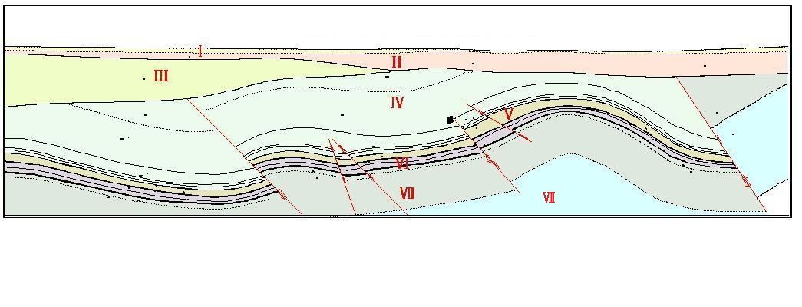
I -第四系松散岩类孔隙潜水含水岩组
II-古近系清水营组孔隙裂隙承压水含水岩组
III-白垩系保安群砾岩孔隙裂隙承压含水岩组
IV-二叠系石千峰群、石盒子组砂岩层间裂隙承压水含水岩组
V-二叠系下统山西组砂岩裂隙孔隙含水层组
VI-石炭系上统―二叠系下统太原组砂岩裂隙孔隙含水层组
Ⅶ-石炭系上统土坡组砂岩层间裂隙承压水
Ⅷ-奥陶系下统马家沟组灰岩承压含水层
图6.3-2 横城矿区含水岩组划分示意图
1）第四系（Q）松散岩类孔隙潜水含水岩组（I）
矿区第四系黄土一般厚2.92～21.50m，最厚达23.5m，主要为粉砂、细砂，松散，其底部粗砂、砾岩发育不均并为其主要含水层，一般厚0.7～5.5m，透水性好，富水性弱，仅在低洼处方含水。一般水位埋深2.46～22.69m，水量很小，水质矿化度大于1g/l，多为牲畜饮用。该含水层主要接受大气降水的补给，还接受上游侧向径流的补给，以蒸发和泉的形式向地表水排泄。
2）古近系清水营组（E₃q）孔隙裂隙承压水含水岩组（II）
古近系渐新统清水营组（E₃q）红土层，矿区内多被第四系覆盖，厚度13.35～302.41m，平均厚度158.13m。岩性主要为棕红色泥岩、砂质泥岩夹浅色石膏层，底部普遍发育棕红色半胶结砂砾层。上部地层为致密的隔水岩层，仅底部砾岩层为相对较好的含水层，赋存微量地下水，具承压性质。
据红石湾煤矿242、326、445、检1孔、1701孔资料得知，该含水层在红石湾煤矿地下水位总体趋势为东高西低，地下水自东向西排泄。该层孔隙发育，富水性相对较好，为主要含水层，在煤层隐伏露头区，充当煤层的直接充水含水层。古近系底部砾岩层之下，普遍存在古风化层，具有古风化壳特征。钻孔揭露该层段岩性，岩层颜色呈浅黄色，疏松易碎，风化强烈，下部泥岩层呈乳白色、浅黄色，含铝土质黄褐色斑。由于底部砾岩胶结状况差异性较明显，表现为北部和西部较疏松，孔隙、裂隙发育程度较好，含水层富水性中等。矿区东南部，由于底部砾岩胶结相对致密，含水层富水性弱。结合以往资料，水位埋深+5.17～56.90m，445号揭穿上部隔水层时，以承压水涌出地面。本层段含水层渗透系数0.0091～1.660，单位涌水量0.0035～0.2173 L/s·m，地下水水化学类型为Cl·SO₄-Na，地下水矿化度0.96～11.57g/L，多数为弱咸水或咸水，该层古近系地下水，对煤系地层隐伏露头区附近的煤层开采产生影响，可能会成为煤层开采的直接充水水源。据详勘报告，154号孔涌水24小时后，水量由水量由1.94 L/s递减为0.159 L/s；160号孔水量2.53 L/s，经两个月后递减为0.183 L/s，水量随时间的延长而逐渐变小，说明砾岩含水层储量不大，主要为静储量，对煤层开采的影响有限。
任家庄煤矿据勘查阶段资料，12勘探线以南经242、326号孔，抽水试验结果，该层单位涌水量0.0035～0.0174L/s·m，属弱富水含水层。12勘探线以北水洞沟，445号孔抽水单位涌水量为0.185L/秒·米，渗透系数为0.509米/日，砾岩富水性较强，水量由南往北逐渐增大。
红石湾煤矿本层段含水层渗透系数0.0091～1.660，单位涌水量0.0035～0.2173L/s·m，属中等富水性含水层，地下水水化学类型为Cl·SO₄-Na，地下水矿化度0.96～11.57g/L，多数为弱咸水或咸水。
马莲台煤矿据钻孔抽水试验，静止水位+9.62～19.05m，水位最大降深25.53～72.36m，涌水量0.74～6.16L/s，标准单位涌水量0.0095～0.3033L/S·m，属中等富水性含水层，为煤矿富水性最佳的含水层。呈承压水状态赋存于砾岩中，富水性强弱随砂砾石层厚度的变化而变化。平均渗透系数Kcp=0.6262m/d。据2504孔水质化验成果，溶解性固体0.459g/L，总硬度6.78mg/L，PH值7.8，水化学类型为HCO₃·SO₄·Cl-Na型水，除了氟含量（为2.3mg/l）超标外，其余指标符合饮用水标准。
丁家梁井田古近系清水营组地层为一套强烈干旱氧化环境建造，强烈的蒸发作用，使岩体中积累了大量的盐类成分。该层地下水总矿化度高达11570.38 mg/L，地下水化学类型为Cl.SO₄—Na型，属高矿化水，据勘探阶段T8-2钻孔，对清水营组底部的砾岩层及石千峰群风化带含水层进行抽水试验，单位涌水量<0.1L/s.m，属弱富水性含水层。总矿化度11.570g/L，溶解性总固体11.534g/L，水化学类型为Cl.SO₄-Na型，属苦咸水。根据DN水3号孔抽水试验资料：含水层为下部及底部中粗砂、砂砾石层。古近系含水层静止水位埋深29.90m，降深65.30m，涌水量0.644L/s，单位涌水量为0.0099l/s·m，渗透系数0.0207m/d，该含水层为弱含水层，具有承压性。据水质分析资料：地下水溶解性固体1.30g/l，为微咸水；PH=8.00，为弱碱性水；总硬度411.30，为极硬水；地下水化学类型为Cl·SO₄-Na型水。
总体而言横城矿区古近系清水营组孔隙裂隙承压水含水岩层在北部红石湾及马莲台煤矿属弱～中等富水性含水层，主要为静储量，衰减迅速，对煤层开采的影响有限，在中南部任家庄及丁家梁煤矿富水性较弱，为弱富水性含水层。
3）白垩系保安群（K₁b）砾岩孔隙裂隙承压含水岩组（III）
白垩系保安群砾岩层，仅出露于横城矿区北部及西部地区，见于丁家梁煤矿西部东梁以西，任家庄煤矿仅出露于西部马鞍山东麓，矿区其余地段因剥蚀缺失，钻孔揭露厚度0～481.67m，在丁家梁煤矿西部由东向西厚度增大。岩性为灰岩、砂岩，灰色，杂色砾岩，砾石以变质岩块为主，其次为石英岩砾、石灰岩砾，砂、泥质胶结。在T1N-1、T1-1、T1N-1等钻孔钻进过程中多出现涌水、漏水现象。钻孔内压力水头高出含水层顶板，具承压性质，富水性、透水性较好，与下伏地层的水力联系较为密切。任家庄煤矿在水3号孔资料，水位埋深127.05m，降深10.22m，单位涌水量为0.036L/s·m，为含水弱的岩层。
4）二叠系石千峰群（PTs）、石盒子组（Psh）砂岩层间裂隙承压水含水岩组（IV）
石千峰组为紫红、暗紫色、灰绿色中粗粒砂岩、粉砂岩、泥岩互层，下部夹1～2层浅灰绿色粘土岩，底部为中、粗粒砂岩，局部含较多石硅质细砾，多呈含砾粗砂岩、砾状砂岩，与下伏石盒子组为整合接触关系，分选性较好，结构疏松，孔隙发育，富水性弱，风化带厚度较大，裂隙较发育，与上覆的清水营组底砾岩层或白垩系保安群砾岩层之间有着密切的水力联系。
石盒子组在横城矿区广泛分布，地层埋深平均在200m左右，矿区平均厚度约170～413.4m。砂岩平均厚为44.4～179.86m，岩性以砂岩与泥岩、砂质泥岩互层为特征，下部空间有8～10层砂岩，分布较稳定，含水岩层为中、粗粒砂岩，结构疏松，裂隙较发育，主要为裂隙水，呈层状或脉状分布，不同地段，赋水性差异较大，主要受构造裂隙发育程度控制。根据抽水试验结果，该含水层除在红石湾矿406孔为中等富水性外，总体富水性弱，矿化度高。红石湾煤矿检2号孔抽水试验结果，最大水位降深155.33m，单位涌水量0.006L/s·m，渗透系数0.017m/d，富水性弱。据水质分析资料，地下水矿化度为2.45g/L，为微咸水；PH=8.36，为弱碱性水；总硬度369.31mg/L，为硬水；地下水化学类型属氯化物硫酸盐钠型水。据406孔抽水资料，最大降深15.25m，单位涌水量0.196 L/s·m，渗透系数0.219，富水性中等，据水质分析资料，地下水矿化度1.82g/L；PH=8.10，为弱碱性水；总硬度150.54mg/L，为硬水；地下水化学类型属氯化物硫酸盐钠型水。
丁家梁西部在详查工作中，T802孔于清水营组底砾岩层、二叠系上统—三叠系下统石千峰群、二叠系下—上统石盒子组山西组、太原组砂岩层间裂隙承压水含水岩组进行混合抽水试验，单位涌水量0.0217～0.0291L/s.m，渗透系数0.1649m/d，属弱富水含水层。总矿化度16.801g/L，溶解性总固体16.707g/L，属苦咸水，水化学类型为SO₄-Na型。丁家梁井田内DN水3号孔抽水试验资料：含水层为中-粗粒砂岩、细粒砂岩。含水层静止水位埋深18.49m，降深110.88m，涌水量0.349L/s，单位涌水量为0.0032l/s·m，渗透系数0.0014m/d。该含水层为弱含水层，具有承压性。据水质分析资料：地下水溶解性固体6.14g/l，为咸水；PH=13.50，为强碱性水；总硬度686.89，为极硬水；地下水化学类型为Cl·SO₄-Na型水。根据盐化测井，石盒子组砂岩含水层段为693.80～709.05m及738.95～764.25m，主要为粉砂岩、细砂岩和中砂岩，分析原因该处砂岩裂隙较发育。马莲台煤矿B5-1、2502、S2708孔抽水资料，静水位14.73～39.06m，水位最大降深33.32～153.12m，涌水量0.603～1.329L/s，标准单位涌水量0.0032～0.0314L/s·m，为弱富水性含水层。平均渗透系数Kcp=0.0290m/d。据S2708、2502孔水质化验成果，溶解性固体1.75～4.78g/L，总硬度12.43～838.30mg/L，PH值8.29，水化学类型为SO₄·Cl-Na型水。
5）二叠系下统山西组（Ps）砂岩裂隙孔隙含水层组（V）
横城矿区二叠系下统山西组岩性为灰白、深灰色中—粗粒砂岩、细砂岩、灰黑色粉砂岩、泥岩及煤层。矿区该层厚度稳定，（如红石湾平均约为87m、任家庄70m、丁家梁西部88.77m）。其含水层为裂隙较发育的砂岩，厚度平均为24.14～29.29m，而柔性的泥岩、煤层透水性均差，构成相对隔水层，形成层间裂隙承压水，各含水层间水力联系微弱。总体来看，矿区该含水层富水性弱，属承压水。矿化度高，属氯化物硫酸盐钠型水。
其中丁家梁煤矿西部在勘探阶段施工的T1-2钻孔，对山西组砂岩层间孔隙裂隙承压含水层进行抽水试验，单位涌水量0.00174L/s.m，渗透系数0.0061m/d，属弱富水性。总矿化度7.675g/L，溶解性总固体6.462g/L，属苦咸水，水化学类型为SO₄-Na型。
6）石炭系上统―二叠系下统太原组（CPt）砂岩裂隙孔隙含水层组（VI）
矿区内为灰白色中—粗粒砂岩、细砂岩、灰黑色泥岩、粉砂岩、石灰岩、粘土岩及沥青质泥岩及煤层，矿区该层厚度稳定，（如红石湾平均约为77m、任家庄78m、丁家梁西部86m）。该层九煤以上岩性较粗，九煤以下岩性变细，多为泥岩、粉砂岩和薄层细粒砂岩互层，裂隙不发育，太原组砂岩质地较纯，颗粒成分以石英为主。粉砂岩普遍含有粘土质，局部夹薄层状、透镜状细砂岩。泥岩多位于煤层顶底，较细腻。含水层为裂隙较发育的砂岩，而细腻柔性的泥岩层则由于透水性差，构成相对隔水层。各含水层间水力联系微弱，为层间裂隙承压水类型，矿区内该含水层整体富水性弱，属承压水。
据红石湾煤矿检2孔二叠系下统山西组和石炭系上统太原组砂岩裂隙孔隙含水层（组）混合抽水试验结果，当水位降深S＝122.17m时，涌水量Q＝0.184 L/s，单位涌水量0.002L/s·m，渗透系数K=0.007m/d。据水质分析资料，地下水矿化度为4.76g/L，为咸水；PH=8.28，为弱碱性水；总硬度346.69mg/L，为硬水；地下水化学类型氯化物硫酸盐钠型水。1701孔二叠系石盒子组、山西组和石炭系上统太原组砂岩裂隙孔隙含水层（组）混合抽水试验结果显示，当水位降深S＝93.50m时，涌水量Q＝0.508 L/s，单位涌水量0.00543L/s·m，渗透系数K=0.0042m/d。据水质分析资料，地下水矿化度为4.87g/L，为咸水；PH=8.06，为弱碱性水；总硬度346.69mg/L，为硬水；地下水化学类型氯化物硫酸盐钠型水。
另据丁家梁井田内DN水1、DN水2号孔抽水试验资料：含水层为中-粗粒砂岩、细粒砂岩、灰岩。含水层静止水位埋深34.56～50.16m，降122.08～137.53m，涌水量0.098～0.303L/s，单位涌水量为0.0008～0.0022 L /s·m，渗透系数0.0010～0.0050 m /d。该含水层为弱含水层，具有承压性。
据水质分析资料：地下水溶解性固体3.45～12.75g/ l，为咸水；PH=7.86～8.70，为弱碱性水；总硬度278.37～3077.77，为极硬水；地下水化学类型为Cl·SO₄-Na或SO₄·Cl-Na型水。丁家梁煤矿西部在勘探阶段施工的T5-3钻孔，对太原组5煤至9煤段的砂岩层间裂隙承压含水层进行抽水试验，单位涌水量0.0052～0.0077L/s.m。渗透系数0.0156～0.0272m/d，属弱富水含水层。采样分析结果：总矿化度3.360g/L，溶解性总固体2.889g/L，属苦咸水，水化学类型为氯化物硫酸盐钠型（Cl.HCO₃-Na）。但据北邻的任家庄矿主斜井掘进资料显示，8煤顶板砂岩含水层为井下主要的充水岩层，且涌水量稳定，水量衰减过程不明显，说明该岩组地下水富水性区域上有较大差异。
7）石炭系上统土坡组砂岩层间裂隙承压水（Ⅶ）
矿区丁家梁煤矿西部在勘探阶段T5S-3钻孔，钻孔深度1014.75m，终孔层位至奥陶系下统马家沟组灰岩地层，揭穿土坡组地层厚度为320m，揭露马家沟组灰岩地层厚度48m。T1S-2水文钻孔，揭露土坡组地层厚度200m（未揭穿）。土坡组地层主要由厚层状灰黑色泥岩、泥灰岩、鲕状泥岩及粘土质泥岩组成，夹数层厚度不等的灰白色粗粒、中粒砂岩（砂岩单层最大厚度25m）。经对土坡组砂岩含水岩组上部200m层段进行抽水试验，单位涌水量<0.01 l/s.m，渗透系数为0.0170m/d，属弱富水岩层。该岩组地层主要以泥岩类地层为主，构成巨厚的隔水岩层，因此煤系地层受下伏奥陶系灰岩岩溶水影响甚微。
8）奥陶系下统马家沟组灰岩承压含水层（Ⅷ）
仅出露于马鞍山北部东侧，面积不足1km²，主要为灰褐色隐晶质灰岩、含白云质灰岩。结构致密、完整，岩溶不发育，裂隙较少，且多为方解石充填。
根据《宁夏灵武市横城水源地供水水文地质普查报告》：奥陶系灰岩只在黑山零星出露，其余均被中生代、新生代地层覆盖，据电法和以往资料表明，在丁家梁背斜至沙葱沟断层间埋藏较浅，埋深<300m，余者埋深较大，岩性以灰色块状灰岩为主，厚度＞500m，其岩溶裂隙发育程度和深度差异很大，经9701号孔证实在28m处揭露灰岩，至501m终孔，在93.00-501.00m深度内均发育有裂隙和岩溶，裂隙和岩溶系成层出现，该段冲洗液全部漏失，水位始终稳定在53m处，岩溶和裂隙段内见有冲蚀的痕迹，经抽水试验水位埋深53.87m，水位降深0.83m，单位涌水量单位涌水量4.515L/s.m，渗透系数0.15m/d，水质矿化度4.2g/l，而距9701号孔1.8km的水1号孔，穿过193.73m的灰岩，灰岩呈致密块状，裂隙均被钙质、泥质充填，水位45.00m，降深7.99m，单位涌水量0.0611 L/s.m，由此可见，岩溶的发育程度和富水性差异很大，经电法圈定岩溶裂隙的发育面积10.5km²，分布在丁家梁背斜轴部。通过分析资料此次圈定的岩溶裂隙的分布范围最近边界距离丁家梁煤矿西部约2.4km，且该含水层上段为石炭系上统土坡组，该岩组地层主要以泥岩类地层为主，为巨厚的隔水岩层，因此矿区内煤系地层受下伏奥陶系灰岩岩溶水影响甚微。
（2）矿区隔水层及其特征
根据横城矿区以往物探资料、钻孔资料、岩石物理力学测试及土工试验资料，隔水层以低阻、高密度的粘土、粉砂岩和泥岩为主。以往揭露的隔水层有：古近系粘土隔水层；下石盒子组、山西组、太原组粉砂岩、泥岩为主的隔水层；石炭系上统土坡组砂泥岩段隔水层，现将主要隔水层分述如下：
1）古近系粘土隔水层
该隔水层是第四系与基岩裂隙孔隙含水层之间的隔水介质，是外观以红色为主色调的碎屑岩沉积地层，也称“红层”，该层在矿区广泛发育，沉积厚度大，如在丁家梁井田厚度一般在80～130m，马莲台煤矿厚度92.78～242.45m，平均175m，红石湾煤矿平均厚160m左右，埋藏深度在10m左右。据矿区以往钻孔岩芯鉴定及土工试验：井筒穿越的古近系粘土、粉质粘土，部分层位属高液限、具低～强膨胀性的不良工程土体，吸水后膨胀，抗风化能力差，力学强度低。虽然裂隙发育，但大多充填泥质碎屑物和石膏。因此，其导水性与含水性很弱，它阻隔了松散层孔隙潜水、地表水、及大气降水对古近系底部及基岩风氧化带承压水的补给、大大减弱了它们之间的水力联系，为一良好的隔水层，构成矿区含水层顶部隔水边界。
2）下石盒子组粉砂岩、泥岩隔水层
岩性以粉砂岩、泥岩为主，夹各级砂岩。据红石湾煤矿钻孔揭露该组地层总厚169.95m，其中粉砂岩、泥岩为主的隔水层厚度为127.40m。丁家梁煤矿西部石盒子组下段平均厚度113m，隔水层厚度约100m，据宁东煤田煤矿井巷施工调查，结合井田水文地质资料分析，隔水层的隔水性与泥质含量高低成正相关、与沉积环境、地下水赋存状态及构造性质、裂隙发育程度有关；当隔水层为岩性较细且致密的粉砂岩，或泥质含量较高的细砂岩，或砂岩与泥岩类呈互层状，岩性分布较稳定时，隔水效果较好。在马莲台煤矿井巷施工过程中，亦发现涌水段多发生在中、粗砂岩层；泥岩或粉砂岩与砂岩类呈互层状时涌水量极为微弱，粉砂岩中裂隙发育时，涌水量略有增大，在粗粒砂岩与泥岩、粉砂岩层面间呈现明显渗水界面；泥岩类厚度大于2.0m时，则具有一定的隔水效果。井筒检查孔施工简易水文观测也表明，在该隔水层泥岩、粉砂岩中钻进时，泥浆消耗量很低；中、粗粒砂岩层钻进时，泥浆消耗则有增大；说明粉砂岩、泥隔水效果良好。
3）石炭系上统土坡组砂泥岩段隔水层
主要由厚层状灰黑色泥岩、泥灰岩、鲕状泥岩及粘土质泥岩与致密坚硬的砂岩互层组成，较细腻，局部含粘土质，具水平、隐水平层理，属静水湖泊或滨海相沉积。丁家梁西部在T1S-2孔对该层揭露200m后进行抽水试验，证明水量极小。土坡组至9煤顶底板发育有较稳定的泥岩、粉砂质泥岩，共同组合成为较好的隔水岩层，阻隔并减弱土坡组含水层、奥灰岩溶地下水与上覆煤层之间的水力联系。
（3）矿区地下水补给、径流及排泄条件
地下水在经水平径流及浅层—深层垂向交替，最终向区域最低侵蚀基准面（矿区各个沟谷）排泄。矿区地下水补给源主要有大气降水入渗补给，地表水入渗补给，林地灌溉水水入渗补给和侧向径流补给。排泄项有矿井疏排水和侧向径流排泄。
1）第四系松散岩类孔隙水
第四系松散岩类孔隙水补给来源主要为大气降水、凝结水。大河子沟漫滩、一级阶地接受部分地表水及大气降水补给。由于矿区降水稀少，蒸发量大，加之第四系厚度总体较小，又多被沟谷切穿，大气降水多以地表径流形式向地势低洼的大河子沟及矿区其它沟谷方向排泄，使处于稍高位置的第四系松散地层基本不含水，仅大河子沟及局部地形地貌有利地段赋存微量地下水。每一含水区段成为独立的水文地质单元，彼此间基本无水力联系。在单个独立的水文地质单元中，地下水接受大气降水入渗补给后，沿基底向地势低洼的地段（如丁家梁煤矿西部一般为大河子沟方向、红石湾、煤矿地下水总体上沿古近系顶部隔水界面由西南向东北径流汇入水洞沟，此水洞沟在马莲台煤矿由于两侧溢出泉水补给，形成常年性地表溪流，最终潜入山前入黄河）径流、汇集，排泄于蒸发和少量人工开采，另外通过对矿区红石湾煤矿、任家庄煤矿、马莲台煤矿等矿井涌水量调查，矿井涌水量与大气降水的数量、性质及延续时间无关，说明基岩承压水含水层主要通过含水层之间越流及断层破碎带补给，大气降水补给微弱。
2）碎屑岩类孔隙裂隙水
由于大气降水的入渗补给被较厚的古近系清水营组泥岩地层所阻隔，使矿区碎屑岩类孔隙裂隙水补给条件变差。碎屑岩类孔隙裂隙水补给来源主要为各岩组之间的弱渗透补给及含水层的侧向补给，其次为基岩裸露区接受大气降水补给。综上所述，矿区地下水在浅部补给条件差，径流及排泄条件较好；而深部则补给、径流、排泄条件均较差。
横城矿区地质图见图6.3-3，矿区水文地质图见图6.3-4，丁家梁、红石湾、马莲台、任家庄煤矿水文地质图见图6.3-4（1）～6.3-4（5），矿区部分矿井典型水文地质剖面见图6.3-5~6.3-8。

6.3.2.3 矿区煤炭井工开采对地下含水层的影响
本矿区共包含有4个矿井，分别为马莲台矿井、红石湾矿井、任家庄矿井及丁家梁矿井。
当煤层采出后，采空区周围的岩层发生位移，变形乃至破坏，上覆岩层根据变形和破坏的程度不同分冒落、裂缝和弯曲三带，其中裂缝带又分为连通和非连通两部分，通常将冒落带和裂缝带的连通部分称为导水裂缝带，进而使含水层遭到破坏，导致地下水漏失，水位下降，并间接对与被破坏含水层存在水力联系的其它含水层产生影响。含水层破坏程度直接取决于覆岩破坏形成的导水裂缝带高度，因此从导水裂缝带的角度分析能够科学而有效地揭示矿区煤炭井工开采对地下含水层的影响。
（1）矿区井工开采导水裂缝带高度预测
导水裂缝带发育高度与煤层赋存地质条件、顶板岩性、煤层开采厚度、倾角及开采工艺等均有密切关系。已生产矿井均未进行导水裂缝带实测，本次环评采用经验公式对煤矿开采产生的导水裂缝带发育高度进行预测。根据以往地质报告，马莲台、任家庄、红石湾煤矿煤层倾角大部分小于25°，丁家梁煤矿煤层倾角大多介于10~48°。本次环评采用中硬覆岩类经验公式，以《建筑物、水体、铁路及主要井巷煤柱留设与压煤开采规范》、《矿区水文地质工程地质勘探规范》（GB12719-1991）中推荐的公式模式（取较大值）计算井工矿垮落带及导水裂缝带发育高度，以下简称为“三下采煤规程”、“矿区勘探规范”。因此根据表6.3-1及表6.3-2中的中硬覆岩对应的公式，对井田内的可采煤层计算垮落带和导水裂缝带高度，来反映矿区内煤层开采后所形成的导水裂缝带的总体导水状况，计算结果见表6.3-3。
“三下采煤规程”导水裂缝带发育高度计算公式

表6.3-1
覆岩岩性 | 经验公式之一（m） | 经验公式之二（m）
坚硬 | $$H_{li}=\frac{100\sum{M}}{1.2\sum{M}+2.0}±8.9$$ | $$H_{li}=30\sqrt{\sum{M}}+10$$
中硬 | $$H_{li}=\frac{100\sum{M}}{1.6\sum{M}+3.6}±5.6$$ | $$H_{li}=20\sqrt{\sum{M}}+10$$
软弱 | $$H_{li}=\frac{100\sum{M}}{3.1\sum{M}+5.0}±4.0$$ | $$H_{li}=10\sqrt{\sum{M}}+5$$
极软弱 | $$H_{li}=\frac{100\sum{M}}{5.0\sum{M}+8.0}±3.0$$
注：H_{li}为导水裂缝带高度$，\sum{M}$为累计采厚
“矿区勘探规范”导水裂缝带发育高度计算公式

表6.3-2
煤层倾角（°） | 岩石抗  压强度（MPa） | 岩石名称 | 顶板管  理方法 | 冒落带最大高度（m） | 导水裂隙带（包括冒落带最大高度）（m）
0～54 | 40～60 | 辉绿岩、石灰岩、硅质石英岩、砾岩、砂砾岩、砂质页岩等 | 全部  陷落 | H_{c}=（4～5）M | $$H_{f}=\frac{100M}{2.4n+2.1}+11.2$$
 | 20～40 | 砂质页岩、泥质砂岩、页岩等 | 全部  陷落 | H_{c}=（3～4）M | $$H_{f}=\frac{100M}{3.3n+3.8}+5.1$$
 | <20 | 风化岩石、页岩、泥质砂岩、粘土岩、第四系和第三系松散层等 | 全部  陷落 | H_{c}=（1～2）M | $$H_{f}=\frac{100M}{5.1n+5.2}+5.1$$
55～85 | 40～60 | 辉绿岩、石灰岩、硅质石英岩、砾岩、砂砾岩、砂质页岩等 | 全部  陷落 |  | $$H_{f}=\frac{100mh}{4.1h+133}+8.4$$
 | <40 | 砂质页岩、泥质砂岩、页岩、粘土岩、风化岩石、第三系和第四系松散层等 | 全部  陷落 | H_{c}=0.5M | $$H_{f}=\frac{100mh}{7.5h+293}+7.3$$
注：M为累计采厚（m）；n为分层层数；m为煤层厚度（m）；h为采煤工作面小阶段垂高（m）。
根据《宁夏宁夏回族自治区灵武市横城矿区煤炭地质资料汇编》报告，横城矿区含煤地层主要为山西组和太原组，从地层的含煤性上看，矿区分布的煤层多达12层。就整个矿区来看，达到可采且分布稳定的煤层有5层，分别是山西组的一、三、五煤层及太原组的八、九煤层。
按照“三下采煤规程”及“矿区勘探规范”中推荐的导水裂缝带计算公式计算得到横城矿区煤炭开采导水裂缝带总体发育高度。
根据计算结果，马莲台井田一煤导水裂隙带高度为28.22-68.76m，平均为38m；三煤导水裂隙带高度为27.2-58.76m，平均为37.71m；五煤导水裂隙带高度为27.66-78.62m，平均为44.54m；八煤导水裂隙带高度为26.73-37.57m，平均为31.26m；九煤导水裂隙带高度为27.32-87.78m，平均为57.64m。红石湾井田一煤导水裂隙带高度为27.09-48.06m，平均为34.58m；三煤导水裂隙带高度为27.2-61.02m，平均为39.66m；五煤导水裂隙带高度为28.87-88.9m，平均为59.75m；八煤导水裂隙带高度为28.87-33.58m，平均为31.82m；
九煤导水裂隙带高度为30.98-134.54m，平均为79.33m。任家庄井田一煤导水裂隙带高度为26.73-48.76m，平均为33.58m；三煤导水裂隙带高度为28.76-88.76m，平均为47.49m；五煤导水裂隙带高度为38.14-167.21m，平均为77.78m；八煤导水裂隙带高度为26.25-34.98m，平均为30.3m；九煤导水裂隙带高度为36.61-97.07m，平均为77.92m。丁家梁井田一煤导水裂隙带发育高度为27.55-53.41m，平均为35.85m；三煤导水裂隙带高度为26.97-78.62m，平均为40.63m；五煤导水裂隙带高度为31.35-135.58m，平均为67.85m；八煤导水裂隙带高度为27.09-68.34m，平均为31.12m；九煤导水裂隙带高度为34.17-116.09m，平均为63.41m。
各煤层开采后导水裂缝带发育高度计算结果一览表

表6.3-3
井田名称 | 煤层 | 煤层厚度  （m） | 可采厚度  （m） | “三下采煤规程”导水裂缝带高度（m） |  | “矿区勘探规范”导水裂缝带高度（m） | 采用的导水裂缝带高度（m）
 |  |  |  | 公式一 | 公式二
 |  | 最小-最大  平均 | 最小-最大  平均 | 最小-最大  平均 | 最小-最大  平均 | 最小-最大  平均 | 最小-最大  平均
马连台井田 | 一煤 | 0.38~5.71  2.15 | 0.83-4.52  1.96 | 22.44-47.33  34.7 | 28.22-52.52  38 | 16.79-68.76 32.71 | 28.22-68.76  38
 | 三煤 | 0.26~3.81  1.95 | 0.74-3.81  1.92 | 21.07-44.89  34.38 | 27.2-49.04  37.71 | 15.52-58.76 32.14 | 27.2-58.76 37.71
 | 五煤 | 0.28~5.98  3.17 | 0.78-5.22  2.8 | 21.69-49.27  40.25 | 27.66-55.69  43.47 | 16.09-78.62 44.54 | 27.66-78.62 44.54
 | 八煤 | 0.36~2.25  1.38 | 0.7-1.9  1.13 | 20.43-34.21  26.49 | 26.73-37.57  31.26 | 14.96-31.86 21.02 | 26.73-37.57 31.26
 | 九煤 | 0.75~6.71  4.61 | 0.75-5.87  3.73 | 21.23-50.78  44.58 | 27.32-58.46  48.63 | 15.66-87.78 57.64 | 27.32-87.78 57.64
红石湾井田 | 一煤 | 0.38~3.05  1.43 | 0.73-3.05  1.51 | 20.91-41.57  30.7 | 27.09-44.93  34.58 | 15.38-48.06 26.37 | 27.09-48.06 34.58
 | 三煤 | 0.11~3.97  1.94 | 0.74-3.97  2.2 | 21.07-45.49  36.5 | 27.2-49.85  39.66 | 15.52-61.02 36.09 | 27.2-61.02 39.66
 | 五煤 | 0.12~5.95  3.62 | 0.89-5.95  3.88 | 23.31-50.95  45.16 | 28.87-58.79  49.4 | 17.64-88.9 59.75 | 28.87-88.9 59.75
 | 八煤 | 0.24~1.39  0.93 | 0.89-1.39  1.19 | 23.31-29.47  27.22 | 28.87-33.58  31.82 | 17.64-24.68 21.86 | 28.87-33.58 31.82
 | 九煤 | 1.1~9.19  5.27 | 1.1~9.19  5.27 | 26.12~55.81  49.4 | 30.98~70.63  55.91 | 20.59-134.54 79.33 | 30.98-134.54 79.33
任家庄井田 | 一煤 | 0.26~4.19  1.38 | 0.7-3.1  1.39 | 20.43-41.81  29.47 | 26.73-45.21  33.58 | 14.96-48.76 24.68 | 26.73-48.76 33.58
 | 三煤 | 0.9~6.17  3.09 | 0.88-5.94  3.01 | 23.17-50.93  41.37 | 28.76-58.74  44.7 | 17.49-88.76 47.49 | 28.76-88.76 47.49
 | 五煤 | 2.17~11.5  5.33 | 1.98-11.51  5.16 | 34.86-57.88  49.12 | 38.14-77.85  55.43 | 32.99-167.21 77.78 | 38.14-167.21 77.78
 | 八煤 | 0.34~2.5  1.36 | 0.66-1.56  1.03 | 19.78-31.19  25.23 | 26.25-34.98  30.3 | 14.4-27.07 19.61 | 26.25-34.98 30.3
 | 九煤 | 1.77~9.1  6.35 | 1.77-6.53  5.17 | 33.12-52.08  49.15 | 36.61-61.11  55.48 | 30.03-97.07 77.92 | 36.61-97.07 77.92
丁家梁井田 | 一煤 | 0~3.43  1.44 | 0.77-3.43  1.67 | 21.53-43.34  32.22 | 27.55-47.04  35.85 | 15.94-53.41 28.62 | 27.55-53.41 35.85
 | 三煤 | 0.72~6.34  2.54 | 0.72-5.22  2.35 | 20.75-49.27  37.5 | 26.97-55.69  40.63 | 15.24-78.62 38.13 | 26.97-78.62 40.63
 | 五煤 | 1.29~12.27  4.89 | 1.14-9.25  4.46 | 26.62-55.87  47.13 | 31.35-70.83  52.21 | 21.16-135.38 67.85 | 31.35-135.38 67.85
 | 八煤 | 0~4.69  1.05 | 0.73-4.49  1.12 | 20.91-47.24  26.31 | 27.09-52.38  31.12 | 15.38-68.34 20.80 | 27.09-68.34 31.12
 | 九煤 | 1.46~7.88  4.5 | 1.46-7.88  4.14 | 30.2-54.22  46.09 | 34.17-66.14  50.69 | 25.66-116.09 63.41 | 34.17-116.09 63.41
矿区内共有4个矿井，现有生产矿井3个，即马莲台煤矿、任家庄煤矿、红石湾煤矿；在建矿井1个，丁家梁矿井。本次规划环评以丁家梁煤矿作为典型煤矿，并同时选取其余几个矿井典型勘探线剖面，通过计算丁家梁煤矿内DN1、DN2、L1勘探线、L2勘探线、T8N勘探线、T5勘探线、T2N勘探线、马莲台25勘探线、红石湾17勘探线上各钻孔一煤、三煤及五煤及任家庄第5勘探线上各钻孔一煤、三煤、四煤、五煤层导水裂缝带发育高度，分析煤矿开采对地下各含水层的影响，导水裂缝带高度计算结果见表6.3-4，典型水文地质剖面导水裂缝带发育最大高度见图6.3-9~6.3~13。
各勘探线各钻孔煤层导水裂缝带高度

表6.3-4
勘查线 | 钻孔号 | 煤层 | 煤厚（m） | “三下采煤规程”导水裂缝带高度（m） |  | “矿区勘探规范”导水裂缝带高度（m） | 采用的导水裂缝带高度（m） | 导入层位
 |  |  |  | 公式一 | 公式二
DN1 | DN101 | 三煤 | 6.34 | 51.73 | 60.36 | 94.4 | 94.4 | Psh
 |  | 五煤 | 3.31 | 42.81 | 46.39 | 51.72 | 51.72 | Ps
 | DN102 | 一煤 | 1.73 | 32.77 | 36.31 | 29.47 | 36.31 | Psh
 |  | 三煤 | 3.23 | 42.44 | 45.94 | 50.59 | 50.59 | Psh
 |  | 五煤 | 4.56 | 47.45 | 52.71 | 69.33 | 69.33 | Psh
 | DN103 | 一煤 | 2.95 | 41.06 | 44.35 | 46.65 | 46.65 | Psh
 |  | 三煤 | 0.72 | 20.75 | 26.97 | 15.24 | 26.97 | Psh
 |  | 五煤 | 4.6 | 47.57 | 52.9 | 69.89 | 69.89 | Psh
 | DN105 | 三煤 | 5.09 | 48.94 | 55.12 | 76.79 | 76.79 | Psh
 |  | 五煤 | 4.29 | 46.6 | 51.42 | 65.52 | 65.52 | Ps
 | DN水2 | 一煤 | 1.95 | 34.62 | 37.93 | 32.56 | 37.93 | Psh
 |  | 三煤 | 1.66 | 32.13 | 35.77 | 28.48 | 35.77 | Psh
 |  | 五煤 | 3.58 | 43.98 | 47.84 | 55.52 | 55.52 | Ps
 | DN107 | 一煤 | 3.35 | 42.99 | 46.61 | 52.28 | 52.28 | Psh
 |  | 三煤 | 2.25 | 36.85 | 40 | 36.79 | 40 | Psh
 |  | 五煤 | 6.25 | 51.56 | 60 | 93.13 | 93.13 | Psh
DN2 | DN201 | 一煤 | 3.43 | 43.34 | 47.04 | 53.41 | 53.41 | Psh
 |  | 三煤 | 6.08 | 51.22 | 59.32 | 90.73 | 90.73 | Psh
 |  | 五煤 | 7.93 | 54.29 | 66.32 | 116.79 | 116.79 | Psh
 | DN202 | 一煤 | 1.73 | 32.77 | 36.31 | 29.47 | 36.31 | Psh
 |  | 三煤 | 1.94 | 34.54 | 37.86 | 32.42 | 37.86 | Psh
 |  | 五煤 | 4.4 | 46.95 | 51.95 | 67.07 | 67.07 | Psh
 | DN水3 | 一煤 | 0.47 | 16.4 | 23.71 | 11.72 | 23.71 | Psh
 |  | 三煤 | 3.27 | 42.62 | 46.17 | 51.16 | 51.16 | Psh
 |  | 五煤 | 4.15 | 46.13 | 50.74 | 63.55 | 63.55 | Ps
 | DN203 | 一煤 | 1.79 | 33.29 | 36.76 | 30.31 | 36.76 | Psh
 |  | 三煤 | 2.7 | 39.69 | 42.86 | 43.13 | 43.13 | Psh
 |  | 五煤 | 4.27 | 46.53 | 51.33 | 65.24 | 65.24 | Psh
 | DN204 | 一煤 | 0.9 | 23.46 | 28.97 | 17.78 | 28.97 | Psh
 |  | 三煤 | 2.19 | 36.43 | 39.6 | 35.95 | 39.6 | Psh
 |  | 五煤 | 3.3 | 42.76 | 46.33 | 51.58 | 51.58 | Ps
L1 | T5S-1 | 一煤 | 1.40 | 29.57 | 33.66 | 24.82 | 33.66 | Psh
 |  | 三煤 | 1.84 | 33.72 | 37.13 | 31.02 | 37.13 | Ps
 |  | 五煤 | 4.44 | 47.08 | 52.14 | 67.64 | 67.64 | Ps
 | T1-1 | 一煤 | 1.01 | 24.96 | 30.10 | 19.33 | 30.10 | Psh
 |  | 三煤 | 2.26 | 36.92 | 40.07 | 36.93 | 40.07 | Ps
 |  | 五煤 | 3.98 | 45.53 | 49.90 | 61.16 | 61.16 | Ps
 | T1N-3 | 一煤 | 1.39 | 29.47 | 33.58 | 24.68 | 33.58 | Ps
 |  | 三煤 | 1.79 | 33.29 | 36.76 | 30.31 | 36.76 | Ps
 |  | 五煤 | 3.94 | 45.38 | 49.70 | 60.59 | 60.59 | Ps
 | T8-1 | 一煤 | 2.25 | 36.85 | 40.00 | 36.79 | 40.00 | Psh
 |  | 三煤 | 2.84 | 40.47 | 43.70 | 45.10 | 45.10 | Psh
 |  | 五煤 | 5.03 | 48.78 | 54.86 | 75.95 | 75.95 | Psh
 | T8N-2 | 一煤 | 1.64 | 31.95 | 35.61 | 28.20 | 35.61 | Psh
 |  | 三煤 | 1.99 | 34.93 | 38.21 | 33.13 | 38.21 | Ps
 |  | 五煤 | 5.57 | 50.12 | 57.20 | 83.55 | 83.55 | Psh
 | T0-2 | 一煤 | 1.26 | 28.04 | 32.45 | 22.85 | 32.45 | Psh
 |  | 三煤 | 2.51 | 38.56 | 41.69 | 40.45 | 41.69 | Ps
 |  | 五煤 | 6.05 | 51.16 | 59.19 | 90.31 | 90.31 | Psh
L2 | T204 | 一煤 | 1.10 | 26.12 | 30.98 | 20.59 | 30.98 | Psh
 |  | 三煤 | 1.16 | 26.86 | 31.54 | 21.44 | 31.54 | Ps
 |  | 五煤 | 3.54 | 43.81 | 47.63 | 54.96 | 54.96 | Ps
 | T603 | 一煤 | 1.74 | 32.86 | 36.38 | 29.61 | 36.38 | Psh
 |  | 三煤 | 1.93 | 34.46 | 37.78 | 32.28 | 37.78 | Ps
 |  | 五煤 | 3.33 | 42.90 | 46.50 | 52.00 | 52.00 | Ps
 | T5S-3 | 一煤 | 1.36 | 29.15 | 33.32 | 24.25 | 33.32 | Psh
 |  | 三煤 | 1.69 | 32.41 | 36.00 | 28.90 | 36.00 | Ps
 |  | 五煤 | 3.01 | 41.37 | 44.70 | 47.49 | 47.49 | Ps
 | T504 | 一煤 | 1.41 | 29.68 | 33.75 | 24.96 | 33.75 | Psh
 |  | 三煤 | 1.69 | 32.41 | 36.00 | 28.90 | 36.00 | Psh
 |  | 五煤 | 2.92 | 40.90 | 44.18 | 46.23 | 46.23 | Ps
 | T1S-2 | 一煤 | 1.16 | 26.86 | 31.54 | 21.44 | 31.54 | Psh
 |  | 三煤 | 1.99 | 34.93 | 38.21 | 33.13 | 38.21 | Ps
 |  | 五煤 | 4.88 | 48.38 | 54.18 | 73.83 | 73.83 | Ps
 | T103 | 一煤 | 1.33 | 28.82 | 33.07 | 23.83 | 33.07 | Psh
 |  | 三煤 | 2.06 | 35.47 | 38.71 | 34.11 | 38.71 | Ps
 |  | 五煤 | 5.79 | 50.61 | 58.12 | 86.65 | 86.65 | Psh
 | T1N-8 | 一煤 | 1.32 | 28.71 | 32.98 | 23.69 | 32.98 | Psh
 |  | 三煤 | 1.02 | 25.10 | 30.20 | 19.47 | 30.20 | Ps
 |  | 五煤 | 7.00 | 52.90 | 62.92 | 103.69 | 103.69 | Psh
 | T803 | 三煤 | 1.96 | 34.70 | 38.00 | 32.71 | 38.00 | Psh
 |  | 五煤 | 9.25 | 55.87 | 70.83 | 135.38 | 135.38 | Psh
T8N | T8N-1 | 一煤 | 1.66 | 32.13 | 35.77 | 28.48 | 35.77 | Psh
 |  | 三煤 | 2.44 | 38.12 | 41.24 | 39.47 | 41.24 | Psh
 |  | 五煤 | 4.51 | 47.30 | 52.47 | 68.62 | 68.62 | Psh
 | T8N-2 | 一煤 | 1.64 | 31.95 | 35.61 | 28.20 | 35.61 | Psh
 |  | 三煤 | 1.99 | 34.93 | 38.21 | 33.13 | 38.21 | Psh
 |  | 五煤 | 5.57 | 50.12 | 57.20 | 83.55 | 83.55 | Psh
 | T8N-3 | 一煤 | 1.38 | 29.36 | 33.49 | 24.54 | 33.49 | Psh
 |  | 三煤 | 2.46 | 38.24 | 41.37 | 39.75 | 41.37 | Psh
 |  | 五煤 | 5.94 | 50.93 | 58.74 | 88.76 | 88.76 | Psh
 | T8N-4 | 一煤 | 1.73 | 32.77 | 36.31 | 29.47 | 36.31 | Psh
 |  | 三煤 | 2.17 | 36.28 | 39.46 | 35.66 | 39.46 | Ps
 |  | 五煤 | 6.65 | 52.30 | 61.58 | 98.76 | 98.76 | Psh
 | T8N-5 | 三煤 | 2.47 | 38.31 | 41.43 | 39.89 | 41.43 | Ps
 |  | 五煤 | 3.68 | 44.39 | 48.37 | 56.93 | 56.93 | Ps
 | T8N-6 | 一煤 | 2.09 | 35.70 | 38.91 | 34.54 | 38.91 | Psh
 |  | 三煤 | 1.95 | 34.62 | 37.93 | 32.56 | 37.93 | Ps
 |  | 五煤 | 5.28 | 49.42 | 55.96 | 79.47 | 79.47 | Ps
T5 | T502 | 一煤 | 1.45 | 30.09 | 34.08 | 25.52 | 34.08 | Psh
 |  | 三煤 | 2.18 | 36.36 | 39.53 | 35.80 | 39.53 | Ps
 |  | 五煤 | 4.98 | 48.65 | 54.63 | 75.24 | 75.24 | Psh
 | T503 | 一煤 | 1.14 | 26.62 | 31.35 | 21.16 | 31.35 | Psh
 |  | 三煤 | 1.64 | 31.95 | 35.61 | 28.20 | 35.61 | Ps
 |  | 五煤 | 3.75 | 44.66 | 48.73 | 57.92 | 57.92 | Ps
 | T5-1 | 一煤 | 2.32 | 37.33 | 40.46 | 37.78 | 40.46 | Psh
 |  | 三煤 | 2.57 | 38.92 | 42.06 | 41.30 | 42.06 | Ps
 |  | 五煤 | 6.78 | 52.53 | 62.08 | 100.59 | 100.59 | Psh
 | T504 | 一煤 | 1.41 | 29.68 | 33.75 | 24.96 | 33.75 | Psh
 |  | 三煤 | 1.69 | 32.41 | 36.00 | 28.90 | 36.00 | Psh
 |  | 五煤 | 2.92 | 40.90 | 44.18 | 46.23 | 46.23 | Ps
 | T5-2 | 一煤 | 1.26 | 28.04 | 32.45 | 22.85 | 32.45 | Psh
 |  | 三煤 | 1.93 | 34.46 | 37.78 | 32.28 | 37.78 | Ps
 |  | 五煤 | 4.17 | 46.20 | 50.84 | 63.83 | 63.83 | Ps
 | T505 | 一煤 | 1.12 | 26.37 | 31.17 | 20.87 | 31.17 | Psh
 |  | 三煤 | 2.09 | 35.70 | 38.91 | 34.54 | 38.91 | Ps
 |  | 五煤 | 5.19 | 49.20 | 55.56 | 78.20 | 78.20 | Psh
 | T5-3 | 一煤 | 1.09 | 26.00 | 30.88 | 20.45 | 30.88 | Psh
 |  | 三煤 | 0.95 | 24.15 | 29.49 | 18.48 | 29.49 | Ps
 |  | 五煤 | 6.23 | 51.52 | 59.92 | 92.85 | 92.85 | Psh
T2N | T2N-1 | 一煤 | 1.23 | 27.69 | 32.18 | 22.42 | 32.18 | Psh
 |  | 三煤 | 1.97 | 34.78 | 38.07 | 32.85 | 38.07 | Psh
 |  | 五煤 | 3.59 | 44.02 | 47.89 | 55.66 | 55.66 | Ps
 | T2N-3 | 一煤 | 1.54 | 31.00 | 34.82 | 26.79 | 34.82 | Psh
 |  | 三煤 | 2.39 | 37.79 | 40.92 | 38.76 | 40.92 | Psh
 |  | 五煤 | 3.89 | 45.20 | 49.45 | 59.89 | 59.89 | Psh
马  莲  台  第25  勘  查  线 | 2501 | 1煤 | 0.65 | 19.61 | 26.12 | 14.25 | 26.12 | E
 |  | 3上煤 | 1.55 | 31.09 | 34.90 | 26.93 | 34.90
 |  | 3煤 | 1.86 | 33.88 | 37.28 | 31.30 | 37.28
 |  | 5煤 | 3.76 | 44.70 | 48.78 | 58.06 | 58.06
 | 2505 | 3上煤 | 1.45 | 30.09 | 34.08 | 25.52 | 34.08 | Psh
 |  | 3煤 | 3.81 | 44.89 | 49.04 | 58.76 | 58.76
 |  | 5煤 | 2.90 | 40.79 | 44.06 | 45.95 | 45.95
 | 110 | 3上煤 | 1.95 | 34.62 | 37.93 | 32.56 | 37.93 | Psh
 |  | 3煤 | 3.05 | 41.57 | 44.93 | 48.06 | 48.06
 |  | 5煤 | 2.42 | 37.99 | 41.11 | 39.18 | 41.11
 | 2511 | 1煤 | 1.56 | 31.19 | 34.98 | 27.07 | 34.98 | Psh
 |  | 3上煤 | 1.71 | 32.59 | 36.15 | 29.18 | 36.15
 |  | 3煤 | 1.78 | 33.21 | 36.68 | 30.17 | 36.68
 |  | 5煤 | 4.68 | 47.81 | 53.27 | 71.02 | 71.02
 | 108 | 1煤 | 1.73 | 32.77 | 36.31 | 29.47 | 36.31 | Psh
 |  | 3上煤 | 1.90 | 34.21 | 37.57 | 31.86 | 37.57
 |  | 3煤 | 2.46 | 38.24 | 41.37 | 39.75 | 41.37
 |  | 5煤 | 5.32 | 49.52 | 56.13 | 80.03 | 80.03
 | 104 | 1煤 | 2.09 | 35.70 | 38.91 | 34.54 | 38.91 | Psh
 |  | 3上煤 | 2.03 | 35.24 | 38.50 | 33.69 | 38.50
 |  | 3煤 | 2.22 | 36.64 | 39.80 | 36.37 | 39.80
 |  | 5煤 | 3.19 | 42.25 | 45.72 | 50.03 | 50.03
 | 133 | 1煤 | 2.07 | 35.55 | 38.77 | 34.25 | 38.77 | Psh
 |  | 3上煤 | 2.02 | 35.17 | 38.43 | 33.55 | 38.43
 |  | 3煤 | 2.12 | 35.92 | 39.12 | 34.96 | 39.12
 |  | 5煤 | 2.80 | 40.25 | 43.47 | 44.54 | 44.54
 | 2504 | 1煤 | 3.91 | 45.27 | 49.55 | 60.17 | 60.17 | Psh
 |  | 3上煤 | 1.37 | 29.25 | 33.41 | 24.40 | 33.41
 |  | 3煤 | 2.91 | 40.85 | 44.12 | 46.09 | 46.09
 |  | 5煤 | 3.10 | 41.81 | 45.21 | 48.76 | 48.76
红  石  湾17  线 | 408 | 3煤 | 0.41 | 15.23 | 22.81 | 10.87 | 22.81 | Eq
 |  | 5煤 | 3.38 | 43.12 | 46.77 | 52.71 | 52.71
 | 407 | 1煤 | 1.74 | 32.86 | 36.38 | 29.61 | 36.38 | Psh
 |  | 3煤 | 2.28 | 37.06 | 40.20 | 37.21 | 40.20
 |  | 5煤 | 5.17 | 49.15 | 55.48 | 77.92 | 77.92
 | 406 | 1煤 | 1.78 | 33.21 | 36.68 | 30.17 | 36.68 | Psh
 |  | 3煤 | 1.01 | 24.96 | 30.10 | 19.33 | 30.10
 |  | 5煤 | 5.96 | 50.97 | 58.83 | 89.04 | 89.04
 | 1701 | 1煤 | 1.70 | 32.50 | 36.08 | 29.04 | 36.08 | Psh
 |  | 3煤 | 2.09 | 35.70 | 38.91 | 34.54 | 38.91
 |  | 5煤 | 2.85 | 40.53 | 43.76 | 45.24 | 45.24
任  家  庄  5  线 | 111 | 1煤 | 0.45 | 16.02 | 23.42 | 11.44 | 23.42 | Psh
 |  | 3煤 | 1.50 | 30.60 | 34.49 | 26.23 | 34.49
 |  | 5煤 | 5.08 | 48.92 | 55.08 | 76.65 | 76.65
 | 167 | 3煤 | 3.48 | 43.56 | 47.31 | 54.11 | 54.11 | Psh
 |  | 5煤 | 1.37 | 29.25 | 33.41 | 24.40 | 33.41
 | 213 | 4煤 | 1.20 | 27.34 | 31.91 | 22.00 | 31.91 | Eq
 |  | 5煤 | 6.08 | 51.22 | 59.32 | 90.73 | 90.73
 | 120 | 1煤 | 0.35 | 14.01 | 21.83 | 10.03 | 21.83 | Psh
 |  | 3煤 | 3.17 | 42.15 | 45.61 | 49.75 | 49.75
 |  | 4煤 | 1.58 | 31.38 | 35.14 | 27.35 | 35.14
 |  | 5煤 | 5.38 | 49.67 | 56.39 | 80.87 | 80.87
 | 119 | 1煤 | 1.03 | 25.23 | 30.30 | 19.61 | 30.30 | Psh
 |  | 3煤 | 1.80 | 33.38 | 36.83 | 30.45 | 36.83
 |  | 5煤 | 5.70 | 50.41 | 57.75 | 85.38 | 85.38
 | 212 | 1煤 | 1.17 | 26.98 | 31.63 | 21.58 | 31.63 | Psh
 |  | 3煤 | 3.01 | 41.37 | 44.70 | 47.49 | 47.49
 |  | 4煤 | 1.35 | 29.04 | 33.24 | 24.11 | 33.24
 |  | 5煤 | 4.81 | 48.18 | 53.86 | 72.85 | 72.85
 | 118 | 1煤 | 1.04 | 25.36 | 30.40 | 19.75 | 30.40 | Psh
 |  | 3煤 | 3.25 | 42.53 | 46.06 | 50.87 | 50.87
 |  | 4煤 | 0.66 | 19.78 | 26.25 | 14.40 | 26.25
 |  | 5煤 | 8.18 | 54.62 | 67.20 | 120.31 | 120.31
 | 239 | 1煤 | 1.28 | 28.26 | 32.63 | 23.13 | 32.63 | Psh
 |  | 3煤 | 3.04 | 41.52 | 44.87 | 47.92 | 47.92
 |  | 4煤 | 0.58 | 18.41 | 25.23 | 13.27 | 25.23
 |  | 5煤 | 5.45 | 49.84 | 56.69 | 81.86 | 81.86
 | 117 | 1煤 | 1.44 | 29.99 | 34.00 | 25.38 | 34.00 | Psh
 |  | 3煤 | 2.11 | 35.85 | 39.05 | 34.82 | 39.05
 |  | 4煤 | 1.60 | 31.57 | 35.30 | 27.64 | 35.30
 |  | 5煤 | 4.71 | 47.90 | 53.41 | 71.44 | 71.44
 | 120 | 1煤 | 0.35 | 14.01 | 21.83 | 10.03 | 21.83 | Psh
 |  | 3煤 | 3.17 | 42.15 | 45.61 | 49.75 | 49.75
（2） 煤炭开采对各含水层影响分析
矿区煤炭开采主要影响的含水层（岩组）有：第四系松散孔隙潜水含水岩组、古近系清水营组孔隙裂隙承压水含水岩组、白垩系保安群砾岩孔隙裂隙承压含水岩组、（石千峰群、石盒子组）砂岩层间裂隙承压水含水岩组、山西组砂岩裂隙孔隙含水层组、太原组砂岩裂隙孔隙含水层组。其中第四系含水层在矿区大部分地段透水不含水，仅在地势低洼处含水，矿化度大于1g/l；古近系清水营组孔隙裂隙承压水含水岩组地下水矿化度较高，多为弱咸水或咸水，仅马莲台矿化度符合人饮用标准，但马莲台该含水层氟化物超标，故不具供水意义；白垩系保安群砾岩孔隙裂隙承压含水岩组在矿区内几乎缺失，仅局部发育该层；（石千峰群、石盒子组）砂岩层间裂隙承压水含水岩组、山西组砂岩裂隙孔隙含水层组、太原组砂岩裂隙孔隙含水层组地下水矿化度较高，多为咸水或苦咸水。故矿区地下水水质总体较差，且氟化物普遍超标，基本没有供水意义的含水层。本次环评分析煤炭开采对以上含水层的影响。
1） 煤炭开采对第四系松散孔隙潜水含水岩组（I）的影响
第四系在全区广泛分布，岩性以冲洪积的亚砂土、亚粘土为主，底部含砂砾石，厚度一般小于30m，矿区大部分地段透水不含水，仅在地势低洼处含水。在煤系地层与第四系浅部含水层之间还存在古近系清水营组粘土隔水层及二叠系石盒子组底部山西组顶部隔水层。古近系清水营组粘土隔水主要为厚层亚粘土，结构致密，具有可塑性，是良好的隔水层，该隔水层是第四系与基岩裂隙孔隙含水层之间的隔水介质；该隔水层在丁家梁井田厚度一般在80～130m，马莲台煤矿厚度92.78～242.45m，平均175m，红石湾煤矿平均厚160m左右，任家庄平均厚90m；石盒子组底部山西组顶部隔水层由泥岩、粉砂岩构成，具有良好的稳定与隔水性能。由各勘探线上各钻孔导水裂缝带最大发育高度计算结果可知，煤层开采形成的导水裂缝带发育最大高度仅进入二叠系石盒子组砂泥岩隔水层，导水裂缝带发育高度距第四系208.31~1128.01m，矿区内开采煤层不会直接导通浅部第四系孔隙潜水含水层。综上，评价认为煤炭开采对第四系松散孔隙潜水含水层影响较小。
2） 煤炭开采对煤系上覆含水岩组的影响
煤系上覆含水层有古近系清水营组孔隙裂隙承压水含水岩组（II）、白垩系保安群砾岩孔隙裂隙承压含水岩组（III）、二叠系石千峰群、石盒子组砂岩层间裂隙承压水含水岩组（IV）。
古近系清水营组孔隙裂隙承压水含水岩组（II）：古近系渐新统清水营组（E₃q）红土层，矿区内多被第四系覆盖，上部地层为致密的隔水岩层，仅底部砾岩层为相对较好的含水层，该层孔隙发育，富水性弱~中等，为矿区主要含水层。由丁家梁各勘探线计算得到的导水裂缝带发育高度，分析可知，开采一煤、三煤层所形成的导水裂缝带距古近系133.29~1097.51m，仅导入二叠系石盒子组，导入高度最大为67.33m，影响不到古近系含水层。但由于该组含水层与下伏含水层存在一定水力联系，当导水裂缝带勾通下部含水层时，对该组含水层也会造成一定的影响。要注意在矿区煤层隐伏露头、煤层埋深较浅处附近局部地带，如上表中任家庄213号钻孔，据计算导裂带会导入古近系，且导水裂隙可沟通古近系底部地下水与煤系地下水，古近系含水层成为矿井直接充水含水层，故应加强对该组含水层的观测，并在煤层隐伏露头、煤层埋深较浅处附近，建议合理设置保护煤柱。
白垩系保安群砾岩孔隙裂隙承压含水岩组（III）：白垩系保安群砾岩层见于丁家梁煤矿西部（原甜水河井田）东梁以西，大部分地段不在本次规划范围内，仅井田西边界局部地段发育该组；任家庄煤矿仅出露于西部马鞍山东麓，矿区其余地段因剥蚀缺失。导水裂缝带发育高度除隐伏露头及埋藏较浅局部地段外，仅导入二叠系石盒子组，评价认为煤矿开采对白垩系保安群砾岩孔隙裂隙承压含水岩组（III）影响可以接受。虽该组在矿区内分布有限，但由于白垩系砾岩含水层厚度大，富水性较好，且与下伏地层的水力联系较为密切，矿山建设后期应对白垩系砾岩含水层予以足够的重视。
二叠系石千峰群、石盒子组砂岩层间裂隙承压水含水岩组（IV）：石千峰组与下伏石盒子组为整合接触关系，分选性较好，结构疏松，孔隙发育，含水层为裂隙较发育的砂岩，而柔性的泥质岩类透水性差，构成相对隔水层，形成层间裂隙承压水，富水性弱，与上覆的清水营组底砾岩层或白垩系保安群砾岩层之间有着密切的水力联系。石盒子组在横城矿区广泛分布，地层埋深平均在200m左右，矿区平均厚度约170～413.4m。砂岩平均厚为44.4～179.86m，岩性以砂岩与泥岩、砂质泥岩互层为特征，下部空间有8～10层砂岩，分布较稳定，含水岩层为中、粗粒砂岩，结构疏松，裂隙较发育，主要为裂隙水，呈层状或脉状分布，不同地段，赋水性差异较大，主要受构造裂隙发育程度控制。该含水层除在红石湾矿406孔为中等富水性外，总体富水性弱，与上覆含水层存在一定水力联系。由计算得到的导水裂缝带发育高度，分析可知，开采一煤、三煤层所形成的导水裂缝带导入二叠系石盒子组，导入高度最大为67.33m。上覆二叠系石千峰群、石盒子组砂岩层间裂隙承压水含水岩组（IV）将随着煤矿的开采逐渐被疏干，局部地段造成含水层破坏，且可能影响古近系含水层。因此，评价认为煤矿开采对二叠系石千峰群、石盒子组砂岩层间裂隙承压水含水岩组（IV）影响较大。
3） 煤炭开采对煤系含水层影响
煤系含水层为二叠系下统山西组砂岩裂隙孔隙含水层组（V）、石炭系上统―二叠系下统太原组砂岩裂隙孔隙含水层组（VI），是矿井直接充水含水层。
二叠系下统山西组在矿区厚度稳定（如红石湾平均约为87m、任家庄70m、丁家梁西部88.77m、马莲台62.27m），其含水层为裂隙较发育的砂岩，厚度平均为24.14～29.29m，矿区总体含水层富水性弱。矿区太原组地层厚度稳定（如红石湾平均约为77m、任家庄78m、丁家梁西部86m、马莲台78.47m），含水层为裂隙较发育的砂岩，整体富水性弱。通过分析开采各煤层导水裂缝带发育结果可知，当开采一煤、三煤及五煤，将直接扰动两段含水层。随着煤矿开采，承压水将沿导水裂缝带进入井内，排泄方式将由原天然排泄方式变为以人工开采排泄为主，含水层内地下水基本被疏干。因此，评价认为煤矿开采会对煤系含水层产生较大的影响。
4）对煤系下伏含水层的影响分析
煤系下伏含水层有石炭系上统土坡组砂岩层间裂隙承压水（Ⅶ）、奥陶系下统马家沟组灰岩承压含水层（Ⅷ）。
根据以往钻探资料，揭穿土坡组地层厚度为320m，主要由厚层状灰黑色泥岩、泥灰岩、鲕状泥岩及粘土质泥岩组成，夹数层厚度不等的灰白色粗粒、中粒砂岩（砂岩单层最大厚度25m）。根据抽水试验数据，属弱富水岩层，该岩组地层主要以泥岩类地层为主，为巨厚的隔水岩层。奥陶系下统马家沟组仅出露于马鞍山北部东侧，面积不足1km²，主要为灰褐色隐晶质灰岩、含白云质灰岩。结构致密、完整，岩溶不发育，裂隙较少，且多为方解石充填。含水层上段为以巨厚泥岩为主的石炭系上统土坡组隔水层。因此，评价认为煤炭开采对下伏含水层影响较小。
（3） 煤炭开采对地下水水位、地下水流场的影响分析
1）煤炭开采对第四系潜水含水层地下水水位、地下水流场的影响分析
由矿区煤炭开采对地下含水层影响分析可知，矿区煤炭开采所成的导水裂缝带不会直接导通第四系含水层。第四系潜水含水层与基岩裂隙孔隙含水层之间存在稳定且隔水性能良好的厚层古近系清水营组粘土隔水层，该隔水层主要为厚层亚粘土，结构致密，具有可塑性（丁家梁井田厚度一般在80～130m，马莲台煤矿厚度92.78～242.45m，平均175m，红石湾煤矿平均厚160m左右，任家庄平均厚90m），阻断了第四系与下部含水层水力联系。同时考虑到矿区内第四系多数为透水不含水层，含水区域主要在沟谷中分布。因此，煤炭开采范围内对第四系含水层水位、地下水流场影响较小。
2）煤炭开采对古近系清水营组孔隙裂隙承压水含水层地下水水位、地下水流场影响分析
由前面矿区煤炭开采对含水层影响分析可知，煤层开采形成的导水裂缝带发育最大高度仅进入二叠系石盒子组，不会导入到古近系清水营组孔隙裂隙承压水含水层。但古近系清水营组孔隙裂隙承压水含水层与下伏含水层存在一定水力联系，与下部岩组存在一定的的弱渗透补给。但由于矿区基岩含水层总体富水性弱，渗透能力差，故当导裂带对二叠系及石炭系裂隙-孔隙承压含水层地下水水位、地下水流场产生影响时，会对该组含水层水位、流场产生一定影响，但总体影响较小。
3）煤炭开采对二叠系及石炭系裂隙-孔隙承压含水层地下水水位、地下水流场影响分析
由前面矿区煤炭开采对含水层影响分析可知，煤炭开采将直接影响煤系上覆二叠系石盒子组含水层、二叠系山西组~石炭系太原组煤系含水层。煤炭开采对含水层的影响主要集中在开采区中心，开采时间越长，形成的不规则水位降落漏斗的深度和面积越大。含水层地下水流场由原先自然流场状态，在矿区煤矿开采区内转为向煤矿井下排泄，漏斗中心含水层地下水将随着煤炭的开采而以矿井水的形式排出地表，随着排水量的加大，深层地下水位也会逐年下降，所形成的地下水降落漏斗的范围及深度也会越来越大。各矿煤炭开采对二叠系石盒子组含水层、二叠系山西组~太原组煤系含水层地下水疏干影响半径见表6.3-5。
评价认为煤炭开采对二叠系及石炭系裂隙-孔隙承压含水层地下水水位、地下水流场影响较大。
（4） 疏干影响半径计算
根据上面导水裂缝带发育高度分析结果，导裂带主要影响煤层上覆含水层（二叠系石盒子组砂岩层间裂隙承压水含水岩组）及煤系含水层（山西组~太原组裂隙承压水含水层组），根据各矿抽水试验数据，对煤系上覆含水层、煤系含水层疏干影响半径进行计算，结果见下表：
各矿地下水疏干影响半径

表6.3-5
煤矿 | 含水层 | 渗透系数（m/d） | 水柱高度(m) | 影响半径(m) | 钻孔
红石湾 | 二叠系石盒子组砂岩层间裂隙承压水含水岩组 | 0.133 | 393.65 | 1435.61 | 检2孔、  406孔
 | 山西组~太原组裂隙承压水含水层组 | 0.0161 | 412.18 | 523 | 214、310、416、检2
任家庄 | 二叠系石盒子组砂岩层间裂隙承压水含水岩组 | 0.0869 | 约400 | 1179.15 | 406、ZK02、ZK03
 | 山西组、太原组裂隙承压水含水层组 | 0.0096 | 约400 | 391.92 | 检2孔、检3孔、ZK03
马莲台 | 二叠系石盒子组砂岩层间裂隙承压水含水岩组 | 0.0247 | 513.3 | 806.71 | B5-1、2502、S2708
 | 山西组~太原组裂隙承压水含水层组 | 0.0823 | 815.4 | 2339.22 | S2708
（5） 煤炭开采对地下水资源量的影响分析
煤矿开采对地下水资源的影响主要表现为随着煤层开采后形成的采空区顶板岩石（层）的冒落，致使采空区上覆含水层遭到破坏，原来赋存于含水层中的地下水在短时间内疏干而造成地下水资源的损失。本项目正常情况下将对煤系上覆含水岩组（二叠系石千峰群、石盒子组砂岩层间裂隙承压水含水岩组）及煤系含水岩组（二叠系山西组、石炭系上统太原组裂隙承压水含水层组）的水资源造成破坏。根据各矿地质、水文地质资料，矿区内煤系上覆含水层、煤系含水层总体矿化度高，均不具供水意义。
承压水沿导水裂缝带进入井内，根据上面对含水层的分析，矿区内煤系上覆含水层、煤系含水层整体富水性弱，疏排水量有限。现阶段生产矿井任家庄矿井水产生量1790m³/d，马莲台矿井水产生量2561m³/d，红石湾矿井水产生量2160m³/d，各矿井下排水均经矿井水处理设施处理，并全部进行了综合利用，不外排。预测丁家梁矿井水排水量约6504m³/d，规划丁家梁设矿井水处理站1座，处理规模8000m³/d，对处理后的矿井水全部进行综合利用。
因此，横城矿区各矿井下疏排水能得到合理利用，不会造成大量地下水资源的浪费和损失。
（6） 煤炭开采对地下水水质的影响分析
根据矿区汇编资料及各矿地质、水文地质资料，矿区地下水水质总体较差。
煤系上覆含水岩组（二叠系石千峰群、石盒子组砂岩层间裂隙承压水含水岩组）及煤系含水岩组（二叠系山西组、石炭系上统太原组裂隙承压水含水层组）中的地下水通过导水裂隙带、掘进巷道流入开采区而被疏排，以矿井水的形式排出。因含水层总体富水性弱，透水性与导水性能差，地下水的补给条件与径流条件均较差，疏排水量有限，排出的矿井水经处理站处理后均全部回用。在煤层隐伏露头及煤层埋深较浅处，可能会影响到上覆白垩系含水层、古近系含水层，但白垩系在矿区分布有限，且与可能受到影响的古近系含水层中地下水只可能是向下流入煤层中，随矿井涌水排出，经处理站处理，不影响上覆含水层水质。
因此，评价认为煤矿开采对地下水水质影响较小。

6.3.2.4 煤炭开采对大河子沟的影响分析
大河子沟流经矿区南部，为地表水对第四系松散层侵蚀所形成，水量较小，水质较差，无法饮用。河床由古近系泥岩、泥质砂岩隔水层构成，且分布连续、稳定，厚度较大，切断了其与碎屑岩类孔隙裂隙水之间的水力联系。采区与大河子沟之间为太中银铁路，以往环评报告对太中银铁路（联络线）以南区域留设了足够的保护煤柱，开采区距离大河子沟沟谷距离较远。根据前面煤层开采导水裂缝带发育高度预测结果可知，导水裂缝带距古近系133.29~1097.51m，导水裂缝带影响不到大河子沟。且根据沉陷预测结果，开采造成的塌陷影响半径约460m，开采边界与大河子沟最近距离约1388m，大河子沟不会受煤炭开采沉陷的直接影响。因此，认为煤炭开采对大河子沟及其赋存的第四系潜水影响较小。

6.3.2.5 煤炭开采对水洞沟的影响分析
位于矿区北侧边界处，该沟发源于距矿区东部20km的清水营，沟深、谷阔，两壁陡竣，沟深7～18m，宽20～50m， 自南向北流过，绝大部分位于矿区外，局部河段从矿区北部红石湾、马莲台井田东北侧穿过。根据上面导水裂缝带发育高度计算结果可知，红石湾煤炭开采导水裂缝带发育高度为27.09~48.06m，平均34.58m，根据以往勘探报告，第三系厚度约90~217m，据308号钻孔石千峰组厚225.39m，且上石盒子组厚210~225m，下石盒子组厚169~172m，故红石湾煤矿开采导水裂缝带发育高度影响不到水洞沟；马莲台煤矿开采导水裂缝带发育高度为28.22~68.76m，平均38m，根据以往地质勘探资料，新近系厚20~306.2m，二叠系石千峰组于104号孔揭露厚度156.25m，上石盒子组厚179.3~231.52m，平均厚190.53m，下石盒子组厚124.48~277.64m，平均厚158.83m，故马莲台煤矿开采导水裂缝带发育高度影响不到水洞沟。但顶板垮落产生的地表变形、地裂缝会增大储水空间，并部分增加边沟地表水、第Ⅰ含水层组、第Ⅱ含水层组的水力联系。应对马莲台、任家庄煤矿安排专人不定期的对长城边沟检查，发现裂隙立即做填堵、压实处理。据地表沉陷预测结果，红石湾受开采沉陷影响的河段下沉深度在0.01-5m之间，在局部区域可能因沉陷引起的高差变化造成水流变缓、河面扩大的情况，届时应加强观测，必要时采取疏通河道或抽水等措施，保证汇水通畅。

6.3.2.6 煤炭开采对鸭子荡水库的影响分析
该水库离丁家梁井田较近，水库基底虽为古近系清水营组泥岩、砂质泥岩隔水岩层，但水库多为自然岸坡，仅有部分岸坡经用片石及混凝土砌筑，仅有少量地表水将入渗补给地下。通过分析煤层开采最大导裂带发育高度，距古近系133.29~1097.51m，远未至古近系泥岩隔水层，即未破坏至古近系清水营组泥岩隔水层。水库西侧紧邻F1边界断裂，开采条件下，上覆岩层发生变形，使构造裂隙扩大并使导水裂隙向上延伸，煤矿开采形成的裂隙带如果延至水库有可能沟通库水并增强与下伏岩层的水力联系。在采区与鸭子荡水库间为古青高速公路和F1断层预留保护煤柱，阻隔了鸭子荡水库和井田的地下水水力联系。据沉陷预测结果，开采造成的塌陷影响半径约685m，丁家梁井田东部开采边界距鸭子荡水库最近距离约1km，故水库不会受煤炭开采沉陷的直接影响。综上，评价认为煤炭开采对鸭子荡水库影响较小。

6.3.2.7 煤炭开采对白芨滩自然保护区的影响分析
保护区总体上属水源匮乏区，区域水源补给主要是大气降水。地下水主要是埋藏在其中的潜水，类型主要是基岩裂隙孔隙水带、碎屑岩裂隙孔隙水带。该地区潜水的聚集和贮存条件极差，地下水一般在丘陵中的沟整、洼地及大面积沙带中有少量分布。
随着煤矿的开采，周边地区的地下水位会随之下降。若地下水位下降，对白芨滩自然保护区地下水产生影响，同时影响白芨滩自然保护区植物生长。从以下几个方面分析对白芨滩自然保护区的影响：
（1）保护区与矿区的距离关系：白芨滩自然保护区距离矿区最近的是任家庄煤矿，距离约92m，本次评价已提出参考本次评价计算的沉陷影响半径280m对自然保护区留设保护煤柱。
（2）矿区及保护区第四系地下水均局部发育，含水层大多透水不含水，保护区内潜水的聚集和贮存条件极差，一般在丘陵中的沟壑、洼地及大面积沙带中有少量分布。根据前面导水裂缝带发育高度分析，导裂带距第四系大于100m，影响不到第四系含水层，煤矿开采对第四系含水层水位、水质影响均较小。
（3）第四系潜水含水层与下部基岩裂隙孔隙含水层水力联系微弱。第四系潜水含水层下部存在厚层古近系清水营组粘土隔水层，隔水层结构致密，具有可塑性，是第四系与基岩裂隙孔隙含水层之间稳定且隔水性能良好的的隔水介质，在丁家梁井田厚度约80～130m，马莲台煤矿平均厚175m，红石湾煤矿平均厚160m左右，任家庄煤矿平均厚90m。故矿区地下开采疏排下部基岩裂隙孔隙含水层时，对第四系含水层不会产生直接影响，其间接影响也较轻微。
（4）白芨滩自然保护区属于荒漠生态系统，保护区内的植被主要为荒漠植被和沙生植被，主要依赖大气降水和凝结水生长，对地下水的依赖性不大。
因此，保护区内的第四系含水层地下水水位、水质基本不受煤矿开采影响，基本不会对白芨滩自然保护区植被产生影响。

6.4 环境空气影响分析

6.4.1 区域气象特征
本次评价采用距离矿区最近的灵武气象站的气象数据，该站拥有长期的气象观测资料，气象站位于宁夏回族自治区银川市，地理坐标为东经106.3度，北纬38.1167度，海拔高度1115.9m，收集了1998年-2017年的主要气候资料，气象参数统计结果见表6.4-1。

灵武气象站常规气象参数统计（1998年-2017年）
表6.4-1
序号 | 统计项目 |  | 统计值 | 极值出现时间 | 极值
1 | 多年平均气温（℃） |  | 9.8 | / | /
2 | 累年极端最高气温（℃） |  | 36.2 | 2017.7.12 | 38.7
3 | 累年极端最低气温（℃） |  | -21.7 | 2008.2.1 | -26.6
4 | 多年平均气压（hPa） |  | 889.9 | / | /
5 | 多年平均水汽压（hPa） |  | 8.2 | / | /
6 | 多年平均相对湿度（%） |  | 55.7 | / | /
7 | 多年平均降雨量（mm） |  | 200.6 | 2002.6.8 | 55.2
8 | 灾害天气统计 | 多年平均沙暴日数（d） | 0.2 | / | /
9 |  | 多年平均雷暴日数（d） | 11.5 | / | /
10 |  | 多年平均冰雹日数（d） | 0.1 | / | /
11 |  | 多年平均大风日数（d） | 14.8 | / | /
12 | 多年实测极大风速（m/s）、相应风向 |  | 9.4 | 2004.3.4 | 25.6WNW
13 | 多年平均风速（m/s） |  | 2.7 | / | /
14 | 多年主导风向、风向频率（%） |  | SSE11.7 | / | /
15 | 多年静风频率（风速<0.2m/s）（%） |  | 5.1 | / | /
（1）近地面风场分析
1）月平均风速
根据1998年-2017年的气象数据分析，灵武气象站4月平均风速最大为3.16m/s，9月风速最小为2.20m/s，具体见表6.4-2。
灵武气象站月平均风速统计
表6.4-2 单位：m/s
月份 | 1 | 2 | 3 | 4 | 5 | 6 | 7 | 8 | 9 | 10 | 11 | 12
平均风速 | 2.5 | 2.9 | 3.1 | 3.2 | 2.8 | 2.6 | 2.5 | 2.3 | 2.2 | 2.3 | 2.7 | 2.8
2）风向特征
根据1998年-2017年的气象数据分析，灵武气象站主导风向为SSE和N、S、SE，风向频率占比39.9%，其中以SSE为主风向，占到全年11.7%左右，风向玫瑰图见图6.4-1。
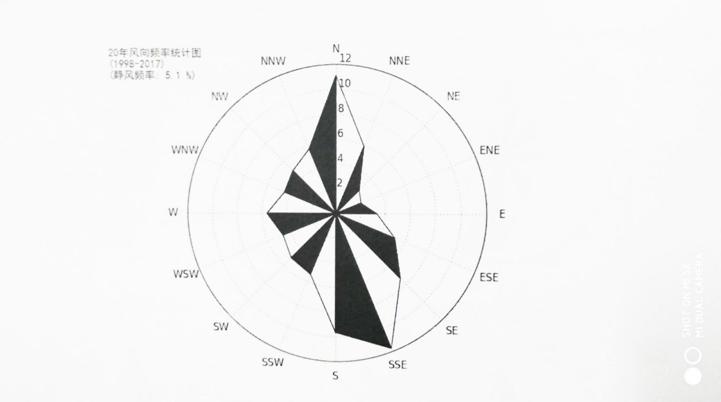
图6.4-1 灵武气象站1998年-2017年风向玫瑰图（静风频率5.1%）
3）风速年际变化特征与周期分析
根据1998年-2017年的气象数据分析，灵武气象站风速呈现下降趋势，每年下降0.07m/s，1998年年平均风速最大为3.30m/s，2014年年平均风速最小为2.10m/s，无明显周期。
（2）近地面温度分析
1）月平均气温与极端气温
根据1998年-2017年的气象数据分析，灵武气象站7月气温最高为23.85℃，1月气温最低为-6.94℃，极端最高气温出现在2017年7月12日为38.7℃，极端最低气温出现在2008年2月1日为-26.6℃。
2）温度年际变化趋势与周期分析
根据1998年-2017年的气象数据分析，灵武气象站气温无明显变化趋势，1998年年平均气温最高为10.50℃，2012年年平均气温最低为9.00℃，周期为5年。
（3）降水情况分析
1）月平均降水与极端降水
根据1998年-2017年的气象数据分析，灵武气象站7月降水量最大为38.34mm，12月降水量最小为1.01mm，极端最大日降水出现在2002年6月8日为55.2mm。
2）年际降水变化与周期
根据1998年-2017年的气象数据分析，灵武气象站年降水总量无明显变化趋势，2016年年降水总量最大为264.40mm，2005年年降水总量最小为80.40mm，周期为5年。
（4）气象站日照情况分析
1）月日照时数
根据1998年-2017年的气象数据分析，灵武气象站5月日照最长为299.19h，2月日照最短为205.63h。
2）日照时数年际变化趋势与周期分析
根据1998年-2017年的气象数据分析，灵武气象站年日照时数无明显变化趋势，2005年年日照时数最长为3224.40h，2011年年日照时数最短为2700.20h，周期为6-7年。
（5）相对湿度分析
1）月相对湿度分析
根据1998年-2017年的气象数据分析，灵武气象站9月平均相对湿度最大为71%，4月平均相对湿度最小为39%。
2）相对湿度年际变化趋势与周期分析
根据1998年-2017年的气象数据分析，灵武气象站年平均相对湿度无明显变化趋势，2007年年平均相对湿度最大为60.00%，2013年年平均相对湿度最小为50.00%，周期为6-7年。

6.4.2 矿区规划项目大气污染源
本矿区规划4个矿井，其中马莲台煤矿、红石湾煤矿和任家庄煤矿属于生产矿井，目前的供热方式分别为临河工业园区甲醇厂5×25MW自备热电站供热、银川中科环保电力有限公司生活垃圾焚烧发电厂余热和锅炉房燃气锅炉供热，任家庄煤矿主工业场地设2台20t/h燃气锅炉、副立井场地设4台4t/h燃气锅炉，拟建丁家梁煤矿采用燃气锅炉供热，工业场地设置2台10t/h燃气锅炉。
横城矿区各规划项目大气污染源排放情况见表6.4-3。
矿区大气污染源污染物排放量
表6.4-3
污染源 | 废气排放 |  |  |  |  |  | 备注
 | 烟囱高度（m） | 出口内径（m） | 烟筒出口烟气量（Nm³/s） | 烟尘  （t/a） | SO₂  （t/a） | NOx  （t/a）
任家庄煤矿  主工广锅炉房 | 12 | 1.6 | / | 0.216 | / | 6.336 | 现有污染源
任家庄煤矿  副立井锅炉房 | 8 | 0.4 | / | 0.0043 | / | 0.144 | 现有污染源
丁家梁煤矿工业场地锅炉房 | 17 | 0.8 | 6.05 | 1.382 | 2.304 | 3.233 | 拟建污染源

6.4.3 锅炉烟气排放对环境空气的影响分析
在规划环评层次，矿区大气环境影响预测与评价的内容重点是针对矿区规划新建大气污染源废气排放对矿区内及周边环境空气的累积影响进行预测、分析与评价，预测点位选择矿区内重点城市（镇）控制区、自然保护区、村庄等环境敏感目标，评价因子能够反映国家总量控制指标，并反映矿区开发的特征。
矿区开发对大气环境的影响主要来自矿区煤矿锅炉废气排放，矿区煤炭开采、运输及运矸道路扬尘，储煤场等无组织粉尘排放，以及煤炭洗选加工过程无组织粉尘排放等，主要污染物为SO₂、TSP、NO₂，其中锅炉烟气排放对大气环境影响较大。
本矿区现有供热系统除任家庄煤矿采用燃气锅炉房供热外，其余马莲台煤矿和红石湾煤矿均采用余热供热。根据对任家庄煤矿锅炉烟气的监测数据可知，排放烟气中颗粒物、SO₂、NOx的浓度均满足《锅炉大气污染物排放标准》（GB13271-2014）中表3特别排放限值，实现达标排放，对周围大气环境影响较小，现状监测结果可代表现有锅炉烟气排放对周边环境空气的影响，因此本次评价锅炉烟气大气环境影响仅对拟建丁家梁煤矿燃气锅炉进行预测。
拟建丁家梁煤矿采用燃气锅炉进行供热，在工业场地设置2台10t/h燃气锅炉，燃料为天然气，燃气锅炉烟囱高度、出口内径分别为17m、0.8m。考虑天然气的实际热值及锅炉的效率等因素影响，燃气锅炉燃气消耗量按800m³/h计算。
本次评价根据《第一次全国污染源普查工业污染源产排污系数手册-第十分册》和《煤、天然气燃烧的污染物产生系数》中推荐的计算方法对丁家梁煤矿锅炉房烟气排放进行初步核算，计算结果见表6.4-4。

丁家梁煤矿供热锅炉房大气污染物排放量预测表

表6.4-4
污染源 | 废气排放
 | 耗气量  （万m³/a） | 颗粒物  （g/s） | SO₂  （g/s） | NOx  （g/s） | 烟气量  （Nm³/s） | 颗粒物  （mg/m³） | SO₂  （mg/m³） | NOx  （mg/m³）
丁家梁煤矿 | 288 | 0.107 | 0.178 | 0.250 | 6.05 | 17.6 | 29.3 | 41.2
注：上述计算在无除尘措施和仅低氮燃烧的情况下进行。
根据表6.4-4可知，在没有采取除尘脱硫和仅低氮燃烧的情况下，丁家梁煤矿锅炉房出口烟气中颗粒物、SO₂、NOx的浓度分别为17.6mg/m³、29.3mg/m³和41.2mg/m³，满足《锅炉大气污染物排放标准》（GB13271-2014）中表3特别排放限值中燃气锅炉排放要求。
经预测分析，丁家梁煤矿锅炉房排放烟气中颗粒物、SO₂、NOx的最大落地浓度分别为6.505ug/m³、10.8214ug/m³、15.1986ug/m³，占标率分别为1.45%、2.16%、6.08%，最大浓度落地点为108m，贡献值很小，并且在最大浓度落地点范围内无敏感保护目标，因此规划矿区实施后锅炉烟气排放对周边环境空气影响较小。

6.4.4 煤炭转储运和筛分过程扬尘对环境空气的影响分析
对于煤炭场内储存和输送，只要选择合理的储存和输送方式和必要的治理措施，其扬尘对环境空气的影响可有效控制，一般情况下对大气环境的影响较小，矿区煤炭储存、输送与转载扬尘对环境空气的影响分析结果见表6.4-5。
煤炭转储运和筛分过程扬尘环境空气影响分析表

表6.4-5
类别 | 方式与特征 | 治理措施 | 影响分析
煤炭储存 | 原煤仓、产品仓、矸石仓均为全封闭结构，且外运及时 | 全封闭结构 | 全封闭，对环境空气质量影响轻微
场内输送 | 输煤栈桥，胶带输送机输送 | 全封闭结构 | 全封闭，逸出煤尘很少，对环境影响小
外运 | 产品煤通过铁路专用线和汽车运输方式外运 | 铁路专用线采用全封闭结构，汽车运输车辆加盖苫布、道路洒水降尘 | 逸出煤尘很少，对环境影响小
场外道路 | 硬化路面，定期清扫、洒水 | 对场外道路定期洒水和清扫，一般在清扫后洒水，抑尘效率能达90%以上；  加强对道路的维护，保证其路面处于完好状态，平整完好的路面可以大大减少汽车尾气和扬尘量 | 有关试验表明，在矿区道路每天洒水抑尘作业3-4次，其扬尘造成的TSP污染距离可缩小到20-50m范围
各转载点和筛分破碎系统 | / | 采取洒水降尘或封闭收尘措施 | 采取了综合性降尘措施后，粉尘排放量少，对周围环境空气质量影响较小，且影响主要局限在车间周围200m的区域内
在分选设备的顶部和易产生粉尘的振动筛处 | 设置吸尘罩，同时使设备始终处于负压状态，确保粉尘不外逸，含尘气体再经旋风除尘器和袋式除尘器除尘 | 粉尘的外排浓度小于50mg/m³
由表6.4-4可知，矿区内生产煤矿均已采取了扬尘控制措施，通过对各生产煤矿工业场地、排矸场的无组织粉尘监测结果可知，无组织粉尘监测结果满足《煤炭工业污染物排放标准》（GB20426-2006）无组织排放限值（监控点与参照点浓度差值）小于1.0mg/Nm³的要求，扬尘控制措施有效，矿区开发所产生的扬尘能够被有效地控制，扬尘对环境的影响甚微。

6.5 声环境影响评价

6.5.1 运输线路声环境影响分析
（1）公路运输
公路运输噪声与运输设备、道路路面路况、载重量大小、运行速度等因素有关。一般情况下，运输车辆状况不佳、道路路面不良、超载、运行速度高、爬坡时的噪声较大，影响范围也较大。根据国内现有矿井煤炭运输道路类比，矿区公路运输一般影响距离在200m以内。规划区人口稀少，本区处于宁东基地和园区，规划丁家梁进场公路两侧200m范围内没有声敏感点，不会产生噪声扰民现象。为防止噪声污染，评价提出在规划方案实施过程中应首先按照“避让为主、防治为辅”的原则进行规划设计，将道路两侧200m作为道路卫生防护距离。同时在运输过程中要避免“超载”、维护道路路面完好等都是降低公路运输噪声的有效措施，预测采取以上措施后可有效避免噪声污染事件的发生。
（2）铁路
矿区已有铁路可满足煤炭运输需求，不再新规划铁路。

6.5.2 工业场地声环境影响分析
工业场地机械设备噪声是规划实施对声环境产生影响的主要因素之一。其主要声源强一般在70~100 dB(A)之间，其对声环境的影响也仅局限在场地周围一定范围内。本次规划各矿已生产多年，丁家梁煤矿基本已建成，对工业场地机械设备噪声已采取选取低噪设备、设备减振、隔声、消声、吸声等措施处理。根据本次评价对矿区工业场地等的噪声监测数据，任家庄工业场地、丁家梁矿井工业场地厂界噪声均达到《工业企业厂界环境噪声排放标准》中3类标准（昼间65dB(A)，夜间55 dB（A））。另外，矿区各矿工业场地及进场道路周边200m范围内没有村庄等声环境敏感点，不会产生扰民现象。

6.6 固体废物环境影响分析与评价
从规划层次来考虑，规划环评主要从宏观角度分析矿区固体废物处置方案合理性，提出固废处置的优化建议。本报告将首先分析固体废物产生量和分类，然后分析矿区处置方案的合理性，并在此基础上提出矿区固废处置优化建议。

6.6.1 固体废物产生量估算
（1）建设期固体废物
矿区建设期固体废物主要来自井筒开凿、巷道掘进排放的岩石及煤矸石和地面建构物施工过程排弃的土石渣，另外还有少量的生活垃圾。本矿区中，马莲台矿井、红石湾矿井、任家庄矿井为生产矿井，丁家梁矿井为在建矿井，且井巷工程已基本完成建设，因此产生的掘进矸石量很少。
（2）运行期固体废物
矿区运行期固体废物来源主要为矿井掘进矸石、选煤厂洗选矸石、生活垃圾以及水处理站有机污泥、危险废物。矿区达产时固体废物产生量见表6.6-1
矿区规划达产时固体废物产生量一览表

表6.6-1
污染物 |  | 产生量 | 备 注
矸石  （万t/a） | 掘进矸 | 24 | 来源于矿井开采掘进矸石
 | 洗选矸 | 495 | 来源于选煤厂洗洗矸石
生活垃圾（t/a） |  | 1500.2 | 矿区人口按整个矿区劳动定员 ，并考虑家属
水处理站有机污泥（t/a） |  | 330 | 污泥来源于生活污水处理站
危废（矿物油）（t/a） |  | 22.97 | 来源于红石湾和任家庄煤矿，马莲台煤矿设备修理等均依托临和工业园区，基本无废机油产生
危废（废油桶） |  | 少量

6.6.2 固体废物性质
（1） 矸石
矿区矸石来源有两方面，一方面来自煤矿掘进过程产出的掘进矸，另一方面来自选煤厂洗选过程中产出的洗选矸，以后者占绝大部分。
横城矿区中，马莲台矿井、红石湾矿井、任家庄矿井为现有生产矿井，丁家梁矿井为在建矿井，本次评价对矿区内红石湾矿井临时排矸场采样进行矸石浸出液毒性分析，选取项目运行期间的选煤厂新鲜矸石样，连续监测2天，每天3个批量样，每班各1个，共6个批量样进行检测。监测单位为宁夏京诚检测技术有限公司，监测日期为2020.8.7-2020.8.8，结果见表6.6-2。
矿区内煤矸石浸溶试验结果表

表6.6-2 单位：mg/L（pH外）
监测项目 | 监测结果 |  |  |  |  |  | GB5083.3-2007 | GB8978-1996一级标准
 | 2020.8.7 |  |  | 2020.8.8
pH值 | 6.69 | 6.69 | 6.69 | 6.69 | 6.69 | 6.69 | / | 6~9
总硬度 | 71.7 | 73.5 | 74.3 | 75.9 | 74.5 | 76 | / | /
溶解性总固体 | 206 | 198 | 198 | 202 | 211 | 222 | / | /
硝酸盐 | 0.24 | 0.25 | 0.25 | 0.22 | 0.22 | 0.22 | / | /
亚硝酸盐 | 0.007 | 0.008 | 0.008 | 0.008 | 0.008 | 0.008 | / | /
无机氟化物 | 0.37 | 0.371 | 0.374 | 0.334 | 0.331 | 0.332 | 100 | 10
氯化物 | 8.8 | 9.6 | 8.3 | 9.7 | 9 | 8.8 | / | /
氰化物 | 0.004L | 0.004L | 0.004L | 0.004L | 0.004L | 0.004L | 5 | 0.5
硫化物 | 0.005L | 0.005L | 0.005L | 0.005L | 0.005L | 0.005L | / | 1
硫酸盐 | 84 | 84 | 85.4 | 84.2 | 84 | 84.6 | / | /
挥发酚 | 0.001L | 0.001L | 0.001L | 0.001L | 0.001L | 0.001L | / | 0.5
六价铬 | 0.004L | 0.004L | 0.004L | 0.004L | 0.004L | 0.004L | 5 | 0.5
铬 | 0.02L | 0.02L | 0.02L | 0.02L | 0.02L | 0.02L | 15 | 1.5
镉 | 0.01L | 0.01L | 0.01L | 0.01L | 0.01L | 0.01L | 1 | 0.1
汞 | 0.00004L | 0.00004L | 0.00004L | 0.00004L | 0.00004L | 0.00004L | 0.1 | 0.05
砷 | 0.0003L | 0.0003L | 0.0003L | 0.0003L | 0.0003L | 0.0003L | 5 | 0.5
铅 | 0.03L | 0.03L | 0.03L | 0.03L | 0.03L | 0.03L | 5 | 1
锰 | 0.03 | 0.04 | 0.04 | 0.03 | 0.03 | 0.04 | / | 2
铜 | 0.01L | 0.01L | 0.01L | 0.01L | 0.01L | 0.01L | 100 | 0.5
锌 | 0.01 | 0.01 | 0.01 | 0.01 | 0.01 | 0.01 | 100 | 2
镍 | 0.02L | 0.02L | 0.02L | 0.02L | 0.02L | 0.02L | 5 | 1
铍 | 0.004L | 0.004L | 0.004L | 0.004L | 0.004L | 0.004L | 0.02 | 0.005
钡 | 0.06L | 0.06L | 0.06L | 0.06L | 0.06L | 0.06L | 100 | /
银 | 0.01L | 0.01L | 0.01L | 0.01L | 0.01L | 0.01L | 5 | 0.5
硒 | 0.0006 | 0.0006 | 0.0006 | 0.0007 | 0.0007 | 0.0006 | 1 | 0.1

矿区矸石不在《国家危险废物名录》中，根据矸石浸出毒性分析结果，浸出液各项指标均远小于《危险废物鉴别标准—浸出毒性鉴别》（GB5085.3-2007）中的各项指标，且浸出液各项指标均未超过《污水综合排放标准》（GB8978-1996）中一级排放标准规定限值。因此，本矿区矸石不属于危险固体废物，属于第Ⅰ类一般工业固体废物，矸石排放场地可按Ⅰ类贮存场设计。
环评阶段，煤矿委托编制项目环境影响报告书时，矿井尚未开工建设，无法直接取煤矸石进行分析化验，环评指出“本矿井属石炭二叠系煤层，而其周边矿井均为中侏罗统延安组，煤层赋存条件不同，不具备矸石、炉渣浸出毒性试验类比条件，因此本工程排矸场的设计从最安全的角度出发，按Ⅱ类贮存场设计，矸石场底部防渗系数应达到1×10⁻⁷cm/s”。根据验收报告及本次监测鉴别结果，本项目煤矸石属于《一般工业固体废物贮存、处置场污染控制标准》（GB18599-2001）第Ⅰ类工业固体废物。
（2）生活垃圾
矿区产生的生活垃圾主要由矿井工业场地、辅助设施及居住区的人员生产生活产生。主要来自于煤矿食堂、职工宿舍等。生活垃圾可分为有机物和无机物，有机物有厨余、纸类、橡塑、布类、果皮和竹木类等，属于无机类的有玻璃、金属和杂物，包括炉灰、庭院灰土、碎砖瓦等；其中可回收废品包括金属、橡胶、塑料、废纸、玻璃等。有机物和无机物在生活垃圾中的比例随时空不同而不同，近年来，由于居民生活水平的提高，我国城市生活垃圾成分发生了很大的变化，厨余类有机物含量稳定在67％-79％，可回收类的有机物含量在14％-26％，各城市的有机成分总含量均在90％以上。
（3）生活污水处理站有机污泥
矿区有机污泥主要来自煤矿生产生活污水处理场，其污泥量的大小与污水处理的程度有关。一般来说，一级处理产生的污泥中含有3~7%的固态物，其中约含60~80%的有机物，呈灰色、黏性、粗燥和散发恶臭味；二级处理产生的污泥主要由微生物（75~90%）和惰性物质组成，呈棕色、絮状、带泥土气味，有机物的相对密度一般为1.01~1.06，无机颗粒物的相对密度为2.5，含有较多的絮状体机少量的纤维状物质；三级处理产生的污泥与其处理单元过程有关，除磷时产生的化学污泥较难处理，而采用生物硝化-反硝化过程的污泥与剩余活性污泥相似。
（4）危险废物
危险废物包括废矿物油及废油桶。废矿物油是因受杂质污染，氧化和热的作用，改变了原有的理化性能而不能继续使用时被更换下来的油；主要成分是含碳原子数比较少的烃类物质，多数是不饱和烃。其主要成分是链长不等的碳氢化合物，性能稳定。根据《国家危险废物名录2020》，废矿物油的危险特性为毒性和易燃性。

6.6.3 固体废物处理处置方式
横城矿区中，马莲台矿井、红石湾矿井、任家庄矿井为现有生产矿井，丁家梁矿井为在建矿井。
（1） 建设期固体废弃物处置
规划阶段仅丁家梁矿井在建，其井巷工程、工业场地平整、道路建设等工作已基本完成建设，因此产生的建设期固废量很少。要求其固体废物严禁乱堆乱放，临时堆放应加盖遮挡物或进行植被覆盖，永久弃用的固体废弃物运至集中处置场，并进行拦挡、覆土、复垦处置，防止固体废弃物乱堆乱放产生水土流失、扬尘。
（2）生产期矸石处理与处置
横城矿区各矿井矸石现状见表6.6-3。
矿区内各矿井矸石现状及规划处置方式一览表

表6.6-3
序号 | 名称 | 矸石产量  （万t/ a） | 矸石处置现状及规划处置措施
1 | 红石湾煤矿及选煤厂 | 掘进：8.7  洗选：36 | 矿井建设临时排矸场1座，位于工业场地西南侧2km处，占地面积2.00hm²，总库容14万m³。排矸场目前已暂存矸石16.61万t（10.38万m³），剩余容量3.62万m³，后续矸石充填沉陷区。目前无洗选矸石产生。  矿井原煤破碎筛分过程中产生的煤矸石部分送灵州矸石电厂进行综合利用，剩余部分送排矸场暂存。  矸石暂存期间，建设单位采取生产建筑材料、筑路、土地复垦、充填（包括建筑充填、低洼地和荒地充填、矿井采空区充填）等方式开展综合利用工作。环评建议待宝丰低热值煤矸石电厂建成后运至宝丰低热值煤电厂进行综合利用，未电厂建成前可充填沉陷区用于矿区生态治理。
2 | 马莲台煤矿及选煤厂 | 掘进：37  洗选：311 | 原排矸场位于工业场地东北的部分冲沟及东侧的平地，该场地已服务期满并封场绿化。现阶段排矸场已取得环评批复，位于工业场地东北600米，水洞沟以南，占地约33hm²，总库容560万m³。  后期矸石将考虑送至宝丰矸石电厂进行综合利用，电厂未建成前可充填沉陷区用于矿区生态治理或井下充填置换煤柱。
3 | 任家庄煤矿及选煤厂 | 掘进：9  洗选：148 | 原排矸场位于工业场地南1.5km处，占地面积7.12hm²，容量为85万m³，已服务期满并覆土绿化。现阶段矸石委托宁夏聚鑫融工贸有限公司进行处置。
4 | 丁家梁煤矿 | 掘进：7 | 规划建设排矸场位于工业场地西侧约80m的凹地，占地面积3.81hm²，总库容为27.43万t，服务年限为9.2年。
 | 合 计 | 掘进：24 洗选：495
掘进矸石：各矿井生产期间，原则不升井，回填井下废弃巷道，对环境基本无影响，处置方式是合理的。
洗选矸石：产生量较大，约为495万t/a。洗选矸石目前以运往排矸场处置为主，虽然符合其环评文件及批复要求，但由于相关环评文件批复时间较久，与现行环境保护政策的要求还有一定距离。所以，环评要求一方面各矿应继续做好排矸场的拦挡工程、生态恢复工作，另一方面还应以现行环保政策要求为准，矸石应寻求多种综合利用途径，可采取以下如井下充填、沉陷区治理等方法，提高煤矿矸石利用率：
1）宁东镇内现建有灵州矸石电厂（2×135MW）项目，距红石湾、马莲台和任家庄煤矿工业场地不大于10km，年需煤矸石约80万吨，可运至灵州矸石电厂进行综合利用。
2）规划建设有宝丰低热值煤综合利用电厂（2×350MW），建成后年需煤矸石约300万吨，位于马莲台和红石湾煤矿之间，建成后可大量效消耗洗选矸石。
3）剩余洗选矸石，可用于充填沉陷裂缝，或用于沉陷区治理、宁东城镇市政、道路建设作为填垫材料。后续可将矸石用于充填煤柱区，回收煤柱区煤炭资源。
矸石充填裂缝及沉陷区用于矿区生态治理在国内煤矿均有实施，在开展人工生态恢复治理后，治理区生态恢复较好，甚至比原有植被要好。这也在本矿区任家庄等煤矿沉陷区排矸场生态恢复实际情况得到了验证。根据预测横城矿区开采后沉陷面积累计58.02km²，地表下沉值最大可达到21.52m（任家庄），最小地表下沉值也可达到10.82m（丁家梁）。根据估算，按沉陷区充填高度为10m，面积58km²估算，可消耗煤矸石58000万m³，约98600万吨。
4）剩余洗选矸石，还可用于矸石充填回收置换煤柱，回收资源
目前全国多个矿区均有采用矸石充填回收置换煤柱区煤炭资源的实施经验，如山东新汶矿区、河北峰峰矿区等，井下充填置换煤柱资源既满足资源回收，也能有效的处置矸石，并能满足地面保护要求，是可行的。而且矿区高压输电线、工业园区、高速公路等也留设大范围煤柱，对以上地区采用矸石充填回收置换煤柱可回收大量煤炭资源。根据矿区煤炭资源情况可知区内平均煤厚约12m，预留煤柱区面积粗略估算约24km²，可回收资源量约28800万m³。以充填开采的方式置换煤柱，按完全置换且煤矸石占充填料的70%计算，可消耗矸石量约20160万t。
采取以上综合利用方式可有效的消耗大量煤矸石，处置方式是合理的。
（3） 生产期生活垃圾和水处理站生化污泥的处理与处置
1）生活垃圾的处理与处置
矿区内生活垃圾应先由各矿收集后，再由当地城建环卫部门统一集中处理。本矿区中三个生产矿井已委托环卫部门处理。
2）生化污泥的处理与处置
矿区有机污泥主要来自各矿井生产生活污水处理站，本矿区规划将污泥脱水后，随各矿垃圾统一由当地环卫部门进行统一处置。本矿区中三个生产矿井已委托环卫部门处理。
（4） 生产期危险废物处理与处置
矿区危险废物包括废矿物油及废油桶。据现场调查，红石湾煤矿自2020年至今共产生废矿物油4.63t，其中2t已按危险废物规定进行处理；任家庄煤矿2020年至今已处理废矿物油18.34t。以上两煤矿废矿物油处置单位为宁夏华平科瑞能源化工有限公司；废油桶处置单位河南亿得帮环保科技有限公司。马莲台煤矿危险废物由临河工业园区统一收集并由园区统一委托有资质的单位对其进行处置。
矿区内现有煤矿均委托有资质的单位对其产生的危险废物进行处理，后续要求现有矿井及新建矿井需按要求委托有相关资质的单位对其危废进行处理。

6.6.4 固体废物处置环境影响分析
（1） 矸石堆存的环境影响
本矿区产生的掘进矸石不出井，选煤厂矸石中，部分进行综合利用，剩余矸石排至排矸场，达到设计标高后覆土绿化，恢复植被。评价对排矸场的环境影响简要分析如下：
1）扬尘污染
固体物料起尘条件主要取决于其粒度、表面含水量和风速的大小。矸石和土渣在堆放场存放过程中，随着表面水分的逐渐蒸发，遇到大气天气就易产生风蚀扬尘。
根据矸石堆扬尘的风洞模拟试验资料，矸石堆的起尘风速为4.8m/s。而据当地气象资料，矿区多年平均风速为2.7m/s，由此可预知，矿区一年之中发生矸石堆扬尘机会较少，但在具备起尘风速条件时，土石堆处理不当会对周围环境空气产生扬尘污染。
鉴于排矸场影响范围随着矸石堆含水率的增加而迅速缩小，建议矿区对排矸场加强洒水设施管理，提高排矸场的含水率来有效控制矸石堆扬尘对周边环境的影响。
2）自燃影响
煤矸石发生自燃的两个基本条件是矸石中存在可燃物质和良好通风、储热条件。硫铁矿和丝炭是煤矸石中的主要可燃物质，硫铁矿是缺氧条件下生成的，赋存于煤层及煤系地层之中，呈结核和结晶状态，经过开采后，能在常温下从低温氧化自热到燃烧，煤中的丝炭也有吸氧作用，燃点低，易引起煤炭的自燃；氧气和水是煤矸石自燃的必要条件，良好的通风条件使自燃有充足氧气供给，同时在煤矸自热过程也需要良好的储热条件，使矸石堆中温度达到燃点，发生自燃。水可以加速煤矸石的风化，使矸石表面粉碎膨胀，使自燃更加容易。
若矸石碓自燃易造成火灾，同时也会散发大量SO₂，造成周边大气SO₂浓度增高，这不仅给大气造成严重污染，而且还会使排矸场附近生态环境恶化，对排矸场周围农牧业生产也带来严重影响。建议矿区各规划煤矿对矸石堆置实施分层堆置、压实、覆土的措施，隔绝空气，以防止矸石堆自燃。
各矿已生产10余年，未发生过矸石自燃事件，各矿矸石含硫量不大，不具备自燃的条件。
（2） 生活垃圾和水处理站有机污泥的环境影响
1）生活垃圾对环境的影响分析
生活垃圾中通常含有大量病原微生物，可能通过渗滤液污染地表水、地下水而传播各种疾病，污染土壤环境。因此，评价提出，矿区生活垃圾不得随意堆放、乱倒乱弃，矿区生活垃圾定期收集后，定期送至具有接收能力的环卫部门进行集中处理，在采取上述措施后，生活垃圾可得到有效处置，对矿区周边环境影响较小。
2）有机污泥对环境的影响分析
矿区有机污泥主要来自各矿井生产生活污水处理场产出的剩余活性污泥。矿区生活污水处理站污泥脱水后交由当地环卫部门统一处置在采取上述措施后，生活污水处理站污泥可得到有效处置，对矿区周边环境影响较小。
（3） 危险废物的环境影响
煤矿生产过程中产生的危险废物主要包括废矿物油及废油桶。本矿区产生的危险废物严格按照《危险废物贮存污染控制标准》（GB18597-2001）及其2013年修改单要求，由各矿集中收集后，交由有资质的单位进行处理。因此在采取上述措施后，危险废物可得到有效处置，对矿区周边环境影响较小。

6.7 土壤环境影响分析
根据矿区土壤环境质量现状监测结果，各监测点土壤含盐量（SSC）除两个点位土壤含盐量（SSC）为8.04、11.4 g/kg外，各监测点土壤含盐量（SSC）为0.37~1.19 g/kg，有14个监测点为轻-中度碱化。
土壤pH值为8.35-9.21，该区土壤对酸化不敏感，对盐化与碱化较敏感。结合煤矿项目土壤环境影响特征，本次评价主要评价矿区煤矿开发对土壤环境的碱化、盐化影响。本矿区规划四个煤矿，即马莲台矿井、红石湾矿井、任家庄矿井和丁家梁矿井。
本次评价采用《环境影响评价技术导则土壤环境（试行）》（HJ964-2018）中附录F土壤盐化综合评价预测方法进行预测评价。

6.7.1 土壤碱化及盐化综合评分法
根据表6.7-1，判定矿区土壤碱化程度。
土壤酸化、碱化分级标准

表6.7-1
土壤pH值 | 土壤酸化、碱化强度
pH＜3.5 | 极重度酸化
3.5≤pH≤4.0 | 重度酸化
4.0≤pH≤4.5 | 中度酸化
4.5≤pH≤5.5 | 轻度酸化
5.5≤pH≤8.5 | 无酸化或碱化
8.5≤pH≤9.0 | 轻度碱化
9.0≤pH≤9.5 | 中度碱化
9.5≤pH≤10.0 | 重度碱化
pH≥10.0 | 极重度碱化
注：土壤酸化、碱化强度指受人为影响后呈现的土壤pH值，可根据区域自然背景状况适当调整
根据表6.7-2选取各项影响因素的分值与权重，采用下列公式计算土壤盐化综合评分值（Sa）。
式中：n——影响因素指标数目；
Ix_{i}——影响因素i指标评分；
Wx_{i}——影响因素i指标权重。
对照表6.7-3得出土壤盐化综合评分预测结果。
土壤盐化影响因素赋值表

表6.7-2
影响因素 | 分值 |  |  |  | 权重
 | 0分 | 2分 | 4分 | 6分
地下水位埋深（GWD）/（m） | GWD≥2.5 | 1.5≤GWD＜2.5 | 1.0≤GWD＜1.5 | GWD＜1.0 | 0.35
干燥度（蒸降比值）（EPR） | EPR＜1.2 | 1.2≤EPR＜2.5 | 2.5≤EPR＜6 | EPR≥6 | 0.25
土壤本底含盐量（SSD）  /（g/kg） | SSD＜1 | 1≤SSD＜2 | 2≤SSD＜4 | SSD≥4 | 0.15
地下水溶解性总固体（TDS）/（g/l） | TDS＜1 | 1≤TDS＜2 | 2≤TDS＜5 | TDS≥5 | 0.15
土壤质地 | 黏土 | 砂土 | 壤土 | 砂壤、粉土、砂粉土 | 0.10

土壤盐化预测表

表6.7-3
土壤盐化综合评分值（Sa） | Sa＜1 | 1≤Sa＜2 | 2≤Sa＜3 | 3≤Sa＜4.5 | Sa≥4.5
土壤盐化综合评分预测结果 | 未盐化 | 轻度盐化 | 中度盐化 | 重度盐化 | 极重度盐化

6.7.2 土壤碱化、盐化预测与分析
根据表6.7-1结合土壤现状调查结果可知，矿区pH值处于轻-中度碱化。影响土壤碱化的因素有土壤本底pH值、地下水水位埋深、土壤质地。矿区土壤质地为砂土，矿区第四系多属于透水而不含水层，开采沉陷后对第四系影响不大，矿区规划矿井开采后，也不会在沉陷区输入碱性物质，这三个因素在开采沉陷后基本不变，因此，规划矿井开发后土壤碱化情况仍基本不变，基本不影响土壤环境的碱度。
根据表6.7-2可知，影响土壤盐化的因素有地下水水位埋深、干燥度（蒸降比值）、土壤本底含量、地下水溶解性总固体及土壤质地5个因素。通过收集资料、调查及监测，项目区干燥度（蒸降比值）（EPR）约9.61，本次监测除两个点位土壤含盐量（SSC）为8.04、11.4 g/kg外，各监测点土壤含盐量（SSC）为0.37~1.19 g/kg，土壤质地为砂土，根据矿区水文地质特征，区内第四系分布广泛，但厚度不大，且多透水而不含水，因此，本次评价主要考虑干燥度、土壤本底含盐量及土壤质地的三个因素进行评价。
计算干燥度、土壤本底含盐量及土壤质地的三个因素权重及分值，计算得Sa=1.7，矿区规划矿井开采后，沉陷区地表发生下沉，由于矿区第四系多属于透水而不含水层，因此开采沉陷后沉陷区仍主要是透水不含水状态，沉陷区土壤盐化的影响因素仍然主要是干燥度、土壤本底含盐量及土壤质地三个因素，这三个因素在开采沉陷后一般而言基本不变，另外，根据矿区开发多年后土壤监测结果看，矿区土壤也未发生盐化。因此，规划矿井开发后土壤盐化情况基本未变化，对土壤环境的影响较小。

6.8 对宁夏灵武白芨滩自然保护区的影响评价
根据保护对象，依据《自然保护区类型与级别划分原则》（GB/T 14529-93），宁夏灵武白芨滩国家级自然保护区（以下简称白芨滩保护区）属“自然生态系统类别”中的“荒漠生态系统类型”的国家级自然保护区。是以保护我国自然保护区中面积最大的天然柠条、猫头刺、沙冬青植物群落，珍稀濒危动植物和极端脆弱的荒漠生态系统及黄河上中游的生态环境为宗旨，集资源保护、科学研究、生态旅游于一体的自然保护区。

6.8.1 地理位置
白芨滩自然保护区地处宁夏回族自治区灵武市东部宁蒙边界处的鄂尔多斯台地，属荒漠类型生态系统自然保护区，面积约占灵武市总面积的 1/4，地理坐标位于北纬 106°20′22"—106°37′19"，东经 37°49′05"—38°20′54"。南北长 61km， 东西宽 21km，保护区总面积为 70921hm²，其中核心区31318hm²，缓冲区18606hm²，实验区24919 hm²。

6.8.2 地形地貌
白芨滩保护区地势东高西低，沟水均向西流入黄河；地貌有低山地貌、缓坡地貌、沙漠低山丘陵地貌3 种类型，海拔为1150m～1650m。保护区集中分布有干旱沙地、干草原和流动沙丘等独特的荒漠地貌景观。

6.8.3 水文
（1）地下水
白芨滩保护区总体上属水源匮乏区，区域水源补给主要是大气降水。地下水主要是埋藏在其中的潜水，类型主要是基岩裂隙孔隙水带、碎屑岩裂隙孔隙水带。该地区潜水的聚集和贮存条件极差，地下水一般在丘陵中的沟整、洼地及大面积沙带中有少量分布。每年汛期，由于降水强度较大，在沟壑、洼地的水源较为丰富，尤其是雨量集中的时候，其间表土层易出现含水饱和，下渗量小于降水量，陆地表面则出现径流，形成山洪。
据水文地质调查资料，该区域局部地区地下水储量相对较为丰富，但大部分区域地下水储量不丰富，深层水有待进一步勘察，大部分水质较差，矿化度较高，目前打井主要是供人畜饮用和小型灌溉。
（2）地表水
该区域地表水很少，属于自治区严重缺水区。河流主要有苦水河、大河子沟和长城边沟。该区境内湖泊较少，主要有鸳鸯湖、圆疙瘩湖、大小海子湖等，目前大部分时间干涸，鸳鸯湖、大小海子湖雨季还可清晰看到两湖依在。保护区内主要水蚀冲沟有长城边沟、大河子沟、二道沟、庙梁子沟、长流水沟。其中以 307 国道北，马鞍山为主峰的低山丘陵区水土流失较重。季节性水蚀冲沟还有：泽沟、庆沟、红柳湾沟、偷牛沟，胶泥沟等。这些沟主要由于离黄河较近，汛期山洪携带大量泥沙直接注入黄河。

6.8.4 功能区划
白芨滩保护区划分为核心区、缓冲区和实验区。根据“国务院办公厅关于调整辽宁丹东鸭绿江口湿地等 4 处国家级自然保护区的通知”（国办函〔2012〕153 号）及“关于发布河北大海陀等 28 处国家级自然保护区面积、范围及功能区划的通知”（环函〔2013〕161 号），宁夏灵武白芨滩国家级自然保护区总面积 70921hm²，保护区功能区划分为核心区、缓冲区和实验区。其中，核心区 31318hm²，占保护区总面积的 44.2%；缓冲区 18606hm²，占26.2%；实验区 20997hm²，占 29.6%。保护区功能区划见图1.8-3。
（1）核心区范围：
北部猫头刺群落荒漠核心区：该核心区内植被以猫头刺为主，该片核心区面积为 10687 hm²。中部柠条群落荒漠核心区：该片核心区面积为 15333 hm²。南部猫头刺—沙冬青荒漠核心区：该片核心区面积为 5298 hm²。
以上三片核心区面积合计为 31318hm²，占保护区总面积的 44.2%。
（2）缓冲区范围
北部缓冲区：里界是核心区界，外界的西界介于保护区大界与核心区西界之间，该片缓冲区面积为 6764 hm²。中部缓冲区：里界是核心区界，外界起于苟求湖，该片缓冲区面积为 6764 hm²。南部缓冲区：里界是核心区外界，缓冲区南、东、西外界均为保护区边界，该片缓冲区面积为 3562 hm²。
以上三片缓冲区面积合计为 18606hm²，占保护区总面积的 26.2%。
（3）实验区范围
保护区内核心区、缓冲区以外的区域划为实验区，由北、南两片区域组成，实验区里界是缓冲区外界，实验区外界为保护区大界。其中：北片实验区面积为 3878hm²，南片实验区面积为 17119hm²。实验区总面积为 20997hm²，占保护区总面积的 29.6%。

6.8.5 保护区景观类型
白芨滩保护区具有独特的荒漠类型景观，有干旱山地、干草原、流动沙丘及固定和半固定沙丘；有我国面积最大的成片天然柠条群落，有西北地区面积最大的以猫头刺为建群种的荒漠类型区域。

6.8.6 主要保护对象
（1）荒漠生态系统及其生物多样性
1）保护区内分布的 1.73 万 hm²以柠条为主的天然灌木林，其面积之大、保存之完好，非常罕见，是在我国天然柠条分布面积最大的灌木林地之一，得到了各级领导和专家、学者的高度重视，也引起了国内外有关方面的极大关注。
2）保护区内分布的 2 万公顷以猫头刺为主的小灌木荒漠生态系统，是国内已建自然保护区中少有的一处。
3）保护区内现有野生维管植物 53 科 170 属 306 种。其中，蕨类植物只有 1科 1 属 3 种，种子植物 52 科 169 属 303 种。种子植物中，裸子植物 3 科 6 属 10种；被子植物 49 科 163 属 293 种。
4）保护区内陆栖脊椎动物有 23 目 47 科 115 种，占宁夏回族自治区野生动物种数的 43.3%。其中两栖类 1 目 2 科 2 种，爬行类 2 目 3 科 5 种，鸟类 14 目 28科 83 种，兽类 6 目 14 科 25 种。另外，已查明的昆虫有 10 目 58 科 217 种。
（2）重点保护野生动植物资源
1）国家Ⅰ级保护野生植物发菜，国家Ⅱ级保护植物沙芦草；
2）国家Ⅰ级保护野生动物黑鹳、大鸨 2 种，国家Ⅱ级保护动物鸢、大天鹅、鸳鸯等 20 种；
3）列入濒危野生动物国际贸易公约保护的有绿翅鸭、白琵鹭、猎隼等 23 种；
4）列入中日候鸟保护协定的有凤头鸊鷈、草鹭、大麻鳽等 39 种；
5）列入中澳候鸟保护协定的有普通燕鸥、白眉鸭、琵嘴鸭等 8 种。
（3）甘草、麻黄、黄芪、沙苁蓉等野生固沙经济植物
（4）沙冬青：沙冬青是第三纪（古地中海）荒漠植物区系的残遗种，被列入《中国珍稀濒危保护植物名录》，对研究古地理、气候和植物区系有重要价值，是我国荒漠半荒漠地区特有的常绿灌木，又是宁夏回族自治区唯一的抗旱性极强的常绿稀有珍贵乡土树种。在保护区内分布较为普遍，并成片分布于保护区南部区域。
（5）不同自然地带典型自然景观，主要为鄂尔多斯台地非常脆弱的典型荒漠草原和毛乌素沙地的草原带沙漠景观。

6.8.7 主要保护目标
白芨滩保护区是以保护我国自然保护区中面积最大的天然柠条、猫头刺、沙冬青植物群落，珍稀濒危动植物和极端脆弱的荒漠生态系统及黄河上中游的生态环境为宗旨，集资源保护、科学研究、生态旅游于一体的自然保护区。
通过采取形式多样的保护措施，最大限度地保护好区内自然环境、自然资源和自然景观，使其免遭破坏和污染，维护区域荒漠生态系统的稳定性和整体性；保护野生物种的遗传多样性；探索保护与利用协调发展的有效途径，为科学地保护自然资源、实施可持续发展战略提供样板、最终达到和实现人与自然和谐相处的目的。

6.8.8 白芨滩自然保护区生态现状
（1）土壤
保护区的主要土壤类型是栗钙土。栗钙土壤是一种不肥沃的、低有机物含量（少于4%）的碱性土壤以及含钙的地层。保护区中的栗钙土壤主要可以分成两种类型，淡黑钙土和暗粟钙土，淡黑钙土主要分布在保护区东边丘陵起伏的地区，而暗栗钙土一般分布在河谷底与高海拔地区的过渡区。
河谷底的主要土壤类型是草甸沼泽土壤和草甸-盐湖土壤。河谷底的边缘和单个湖泊的边缘含有碱性土壤和盐渍土。保护区其他主要土壤类型为沙土，沙土主要分布在南部，特别是与樟子松森林紧紧相连。
根据《中国土壤分类与代码》（GB/T 17296-2000），结合宁夏灵武的最新土壤资源普查结果，保护区的土壤可分为：干旱土、初育土 2 个土纲，灰钙土、风沙土2 个土类，典型灰钙土、淡灰钙土、盐化灰钙土、草原风沙土4个亚类。
（2）植物资源
该区的地带性植被为荒漠草原，依据植被分类原则，参照《中国植被》和《宁夏植被》，保护区植被可分为 2 个植被型组、2 个植被型、5 个植被亚型、13 个群系组和 27 个群系。白芨滩国家级自然保护区共有维管植物 53 科 170 属306 种。种子植物种种数占保护区野生植物种类的 99%，占绝对优势。白芨滩国家级自然保护区植物科属种数量较为贫乏，白芨滩保护区有国家重点保护植物 2 种，分别是发菜和沙芦草，发菜为国家Ⅰ级保护植物，沙芦草为国家Ⅱ级保护植物。
（3）动物资源
保护区共有陆栖脊椎动物 23 目 47 科 115 种，其中两栖类 1 目 2 科 2 种，爬行类 2目3 科5种，鸟类 14目28 科83种，兽类 6目14 科 25种。另外，已查明的昆虫有10目58科217种。国家重点保护动物22种，其中Ⅰ级保护动物 2种，Ⅱ级保护动物 20 种；宁夏回族自治区保护动物 25 种；属于“濒危野生动物种国际贸易公约”规定的保护物种 23 种；属中日保护候鸟及其栖息环境协定的鸟类 39 种；属中澳保护候鸟及其栖息环境协定的鸟类 8 种。
保护区陆栖脊椎动物分属于全北型、古北型、东北型、东北—华北型、季风型、中亚型、草原型、高地型、东洋型等 9 个地理分布型，古北型分布占大多数，共 49 种属于该分布型，占保护区陆栖脊椎野生动物种的 42.61%；其次是中亚分布和全北型分布，分别是21种和20种，占保护区陆栖脊椎野生动物种的 18.26%和17.39%；上述 3 种分布类型的动物种占保护区陆栖脊椎野生动物种总数达78.26%。其它分布型的情况是东北型 8 种，占保护区陆栖脊椎野生动物种的6.96%；草原型 5 种，占4.35%；季风型和东洋型均为 4 种，分别占 3.48%；东北—华北型 3 种，占2.61%；高地型最少，仅1种，占0.87%。

6.8.9 矿区规划实施对白芨滩保护区影响评价
（1）白芨滩保护区与矿区规划范围的相对位置关系
横城矿区与白芨滩自然保护区无重叠，矿区规划的4个矿井中，任家庄和丁家梁矿井临近白芨滩自然保护区，红石湾矿井与白芨滩自然保护区之间有任家庄井田相隔，马莲台井田距离白芨滩自然保护区更远，中间有工业园区相隔。其中，任家庄矿井井田边界与自然保护区实验区、缓冲区和核心区的最近距离分别约为92m、580m和830m；丁家梁井田边界距离与自然保护区实验区、缓冲区和核心区的最近距离分别约为236m、1620m和1970m。白芨滩国家级自然保护区分布与横城矿区位置关系见图1.8-3。
（2）矿区开发对白芨滩保护区的影响回顾分析
矿区目前有3个生产矿井（红石湾、任家庄、马莲台），均已达到矿区规划规模。仅有丁家梁矿井在建，其工业场地已基本建成完工，目前停工。
丁家梁矿井尚未开展生产，对白芨滩保护区基本无影响。马莲台煤矿距离保护区最近处约为6.3km，其生产对白芨滩保护区基本无影响。
任家庄煤矿距离白芨滩自然保护区实验区最近，最近处紧邻保护区，为了确保自然保护区不受沉陷影响，在矿井南侧及西南侧边界留设保护煤柱。任家庄煤矿自2005年动工建设，2008年正式开采至今，已开采区距离保护区最近为730m，项目开采引起的地表沉陷表现为地表裂缝，未影响到白芨滩自然保护区。
红石湾井田边界距离白芨滩保护区约1280m，根据预测地表沉陷影响半径为213m，自2008年动工建设，2012年正式开采至今，已开采区距离保护区最近为1860m，项目开采引起的地表沉陷不会影响到白芨滩自然保护区。
根据地形地貌看，矿区与保护区均属黄河水系范围。但根据图3.4-3评价区数字高程图可知，保护区海拔高度为矿区所在区域最高，矿区开发产生沉陷会导致矿区井田内高程进一步下降，不会影响自然保护区汇水。
根据任家庄煤矿燃气锅炉烟气监测结果，烟气中颗粒物浓度为0.4-3.9mg/Nm³、SO₂浓度为2.7-5mg/Nm³、NOx浓度为16.2-45mg/Nm³，颗粒物、SO₂、NOx排放浓度均低于《锅炉大气污染物排放标准》（GB13271-2014）中表3特别排放限值，污染物排放浓度较低，对白芨滩自然保护区的影响较小。任家庄、丁家梁环评报告对保护区环境空气质量监测结果表明，2009至2016年，保护区环境空气质量变化不大。另根据对宁东基地内环境空气质量例行监测结果类比分析，基地内环境空气质量逐年改善，保护区与宁东基地紧邻，且保护区内无环境空气污染源，其环境空气质量应同步逐年改善。
白芨滩自然保护区环境质量回顾见表6.8-1。
白芨滩自然保护区环境空气质量回顾
表 6.8-1 单位：CO为mg/m³，其余为ug/m³
时间 | SO₂ | NO₂ | CO | TSP | PM₁₀ | PM_{2.5} | O³
2009年9月 | 未检出-18 | 8-36 | / | / | 101-189 | / | /
2016年5月 | 13-23 | 20-31 |  | 82-113 | 43-66 | 24-35 | /
 | 11-27 | 14-28 |  | 64-110 | 35-61 | 21-32 | /
《环境空气质量标准》一级标准 | 50 | 80 | 4 | 120 | 50 | 35 | 100
注：2009年数据来自于丁家梁环境影响报告书，2016年数据来源于任家庄煤矿环境影响现状评估报告
（3）矿区规划实施对白芨滩自然保护区的影响评价
保护区主要保护对象为：我国自然保护区中面积最大的天然柠条、猫头刺、沙冬青植物群落，珍稀濒危动植物和极端脆弱的荒漠生态系统及黄河上中游的生态环境。
1）规划实施开采沉陷对保护区的影响评价
任家庄矿井井田边界与自然保护区实验区、缓冲区和核心区的最近距离分别约为92m、580m和830m；丁家梁井田边界距离与自然保护区实验区、缓冲区和核心区的最近距离分别约为236m（东南角最近距离236m，西侧最近距离约480m）、1620m和1970m。红石湾煤矿井田距保护区边界最近约1280m。根据预测，任家庄、丁家梁、红石湾沉陷影响半径分别为280m、350m、213m，矿区规划实施后，任家庄井田西侧距离自然保护区实验区较近，局部在沉陷影响半径范围内，可能受到开采沉陷影响。为避免任家庄井田后续开采沉陷影响到自然保护区，本次评价提出，任家庄井田后续开采过程中，应参考本次评价计算的沉陷影响半径280m对自然保护区留设保护煤柱，并在后续开采过程中根据井田开采沉陷观测实际参数，适时调整煤柱范围，确保不影响自然保护区。丁家梁井田西侧由于距离自然保护区实验区在480m以上，不会受到开采沉陷影响。虽然丁家梁井田南侧东南角距离自然保护区实验区较近，但由于丁家梁井田在鸭子荡水库大坝南侧1.8km区域已禁止开采，不会影响到白芨滩自然保护区。
2）矿区规划实施对白芨滩自然保护区地下水的影响评价
煤矿开采过程中，矿井疏干排水，消耗地下水的静储量。随着煤矿的开采，周边地区的地下水位会随之下降。地下水位下降，会间接的影响植物生长，而且这种影响是长期的。
矿区内第四系含水层大多透水不含水，保护区内潜水的聚集和贮存条件极差，地下水一般在丘陵中的沟整、洼地及大面积沙带中有少量分布。根据前面地下水环境影响分析，导裂带影响不到潜水含水层，煤矿开采对第四系含水层水位、水质影响均较小。第四系潜水含水层下部存在古近系清水营组粘土隔水层，该隔水层主要为厚层亚粘土，结构致密，具有可塑性，是第四系与基岩裂隙孔隙含水层之间稳定且隔水性能良好的的隔水介质，在丁家梁井田厚度一般在80～130m，马莲台煤矿厚度92.78～242.45m，平均175m，红石湾煤矿平均厚160m左右，任家庄平均厚90m。故本区域的地下开采不会对白芨滩自然保护区第四系潜水含水层产生直接影响，其间接影响也较轻微。
白芨滩自然保护区属于荒漠生态系统，保护区内包括猫头刺等在内的植被主要为荒漠植被和沙生植被，主要依赖大气降水和凝结水生长，对地下水的依赖性不大。
因此，保护区内的第四系含水层基本不受煤矿开采影响，对于白芨滩自然保护区植被的影响较小。
3）矿区规划实施对白芨滩自然保护区的污染影响分析
本矿区规划矿井除任家庄、丁家梁供热方式为燃气锅炉外，马莲台煤矿、红石湾煤矿均采用电厂余热供热，从环境空气污染角度看排放的大气污染物主要为NOx和颗粒物。
其中任家庄煤矿工业场地距离保护区边界约150m。根据任家庄煤矿燃气锅炉烟气监测结果，烟气中颗粒物浓度为0.4-3.9mg/Nm³、SO₂浓度为2.7-5mg/Nm³、NOx浓度为16.2-45mg/Nm³，颗粒物、SO₂、NOx排放浓度均低于《锅炉大气污染物排放标准》（GB13271-2014）中表3特别排放限值，污染物排放浓度较低，对白芨滩自然保护区的影响较小。丁家梁煤矿锅炉房距离保护区约1km，类比任家庄煤矿，燃气锅炉污染物排放浓度低，且距离较远，对白芨滩自然保护区的影响较小。同时，由于任家庄煤矿是生产煤矿，因此目前白芨滩自然保护区的环境质量现状可代表规划实施后对该保护区的影响情况，根据本次环评收集的白芨滩自然保护区的环境质量现状可知， 2019年该保护区环境空气质量监测指标均满足《环境空气质量标准》一级标准要求，无超标现象。综上，本矿区规划的实施对白芨滩自然保护区环境空气影响较小。
白芨滩自然保护区环境质量现状见表6.8-2。
白芨滩自然保护区环境质量现状
表 6.8-2 单位：CO为mg/m³，其余为ug/m³
时间 | SO₂ | NO₂ | CO | TSP | PM₁₀ | PM_{2.5} | O³
2019年1月 | 9 | 18 | 1.23 | / | 46 | 33 | 32
《环境空气质量标准》一级标准 | 50 | 80 | 4 | 120 | 50 | 35 | 100
注： 2019年数据来源于宁东基地现代煤化工产业示范区总体规划环境影响报告书。
4）规划实施对白芨滩保护区的生态影响分析
根据《宁夏灵武白芨滩国家级自然保护总体规划（2014-2023年）》，保护区的天然柠条灌木林和以猫头刺为优势种的灌木林，以旱生、超旱生和强旱生植物占优势。保护区内植被生长主要依赖大气降水和凝结水，对地下水依赖较小。保护区总体上属水源匮乏区，区域水源补给主要是大气降水。地下水主要是埋藏在其中的潜水，类型主要是基岩裂隙孔隙水带、碎屑岩裂隙孔隙水带。该地区潜水的聚集和贮存条件极差，地下水一般在丘陵中的沟整、洼地及积沙带中有少量分布。
保护区边界外280米留设保护煤柱，矿区开采不对自然保护区造成直接的沉陷影响，矿区与保护区的第四系地下水均局部发育，不连续，且与下部基岩裂隙孔隙含水层水力联系微弱，根据对地下水的影响预测，矿区煤炭开采不会对采区上部的第四系含水层产生直接影响，因此也不会对保护区内的第四系含水层产生影响。矿区在保护区的下游，矿区开发不会影响保护区内汇水，因此不会影响沟壑、洼地及积沙带中少量分布的地下水。综上所述，矿区开发不会影响到保护区内植被的正常生长。
保护区内的荒漠猫、兔狲等珍稀动物为留居动物，其生境和栖息地主要分布在保护区深处的核心区。保护区内的黑鹳、大鸨、鸢、大天鹅等珍惜濒危鸟类多为迁徙途径此处的旅鸟，其中白额雁和燕隼主要活动区域距横城矿区较近。白额雁在中国为冬候鸟，繁殖季节栖息于北极苔原带，每年8月末9月初离开繁殖地，迁往开阔的湖泊、水库、河湾、海岸越冬，通常到达中国的时间在9月末10月初，来年3月初至3月中下旬迁离中国，燕隼繁殖于中国北方及西藏，越冬于西藏南部，捕取飞虫以至小型禽鸟等为食。白芨滩作为候鸟迁徙途中的停息地，停留时间较短。横城矿区规划实施后地表沉陷边界距白额雁和燕隼的集中停息地即保护区核心区最近距离在2km外，对其停息、觅食等活动基本无影响，不会对保护区内野生动物多样性造成影响。

6.8.10 保护对策和措施
矿区规划的4个矿井中红石湾、任家庄、丁家梁煤矿与白芨滩保护区实验区东边界相邻，与白芨滩保护区无重叠。
根据《自然保护区内矿业权清理工作方案》规定“严禁新矿权进入自然保护区”，根据2017年10月9日，自治区人民政府令第92号《宁夏回族自治区自然保护区管理办法》(修订)，其中第十三条“自然保护区边界外围２公里内的地带为外围保护地带。经批准在自然保护区外围保护地带建设的项目或者设施，不得损害自然保护区的环境质量和生态功能。”
已建成煤矿中，任家庄工业场地距离保护区约150m，其他矿井工业场地均在保护区边界2km范围外。任家庄煤2006年经批准建设，经调查其目前正常生产，产生的生活污水、矿井水经水处理站处理后全部回用不外排，供热方式为燃气锅炉，不会对保护区产生污染影响。地表沉陷对保护区内的第四系潜水基本无影响，也不会影响到保护区植被的正常生长。环评提出为避免任家庄井田后续开采沉陷影响到自然保护区，后续开采过程中，可参考本次评价计算的沉陷影响半径280m对自然保护区留设保护煤柱，在临近自然保护区的区域，保护煤柱的宽度应根据井田开采沉陷观测实际参数、开采区煤层埋深等，适时调整保护煤柱宽度，确保不影响自然保护区。根据以上结论，项目不会对自然保护区的环境质量和生态功能造成损害。本次规划要求在后续各矿生产过程中，参照自治区人民政府令第92号《宁夏回族自治区自然保护区管理办法》(修订)
，后续丁家梁煤矿在建设开发过程中须遵守以上文件要求，涉及在自然保护区外围保护地带建设的项目或者设施，需经相关部门批准，项目不得损害自然保护区的环境质量和生态功能。
矿区各矿产生的生活污水、矿井水经水处理站处理后全部回用不外排，不会对保护区产生污染影响。本矿区规划矿井任家庄、丁家梁矿井供热方式为燃气锅炉，马莲台煤矿、红石湾煤矿和均采用电厂余热供热，规划实施对白芨滩自然保护区环境空气影响较小。
地下水保护措施：
（1）煤矿开采期间，严格执行《建筑物、水体、铁路及主要井巷煤柱留设与压煤开采规程》，严禁越界开采；
（2）建立地表移动监测系统，定期对地表变形、地面沉降进行监测，并建立合理的应对机制；
（3）煤矿开采时对涌水量较大的地段，可采取工程措施，如地下帷幕等，对其进行处理，以减少矿井的涌水量。

6.9 社会经济环境影响分析
矿区规划方案实施对当地社会经济的影响利弊并存。有利影响主要表现在促进当地经济发展，为当地农民提供更多的就业机会，其促进作用是随着开发规模的加大逐渐深入的；不利影响主要表现在采煤沉陷造成矿区林草地破坏，采取破坏土地补偿等措施可减缓这种不利影响。

6.9.1 社会经济有利影响
（1）促进国家矿产资源有序开采
2005年6月7日，国务院以“国发〔2005〕18号文《国务院关于促进煤炭工业健康发展的若干意见》”提出“建立规范的煤炭资源开发秩序”、“煤矿安全基础条件有较大改善”、“重大事故多发势头得到有效遏制，煤矿安全生产形势明显好转，矿区生态环境恶化的趋势初步得到控制···”等目标。横城矿区是宁东煤炭基地内重要的煤炭矿区。矿区煤炭资源丰富，煤质优良，勘查程度高，具备大规模集约化开发的条件。
加快宁东大型煤炭示范基地建设，符合国家煤炭布局“稳定调入区生产规模，增加调出区开发规模，适度开发自给区资源”的总体思路，也是确保我国一次能源供给和消费的长期均衡发展、支撑国民经济又好又快发展、保障我国能源安全的当务之急。
宁东大型示范基地建设的方向是，通过示范基地建设，力争使能源产业实现升级，煤矿重特大事故得到有效遏制，矿区生态环境恶化的趋势初步得到控制，区域综合经济取得重大成就，能源安全保障程度显著提高，探索形成建设新型能源化工基地的经济政策体系。
（2）增加就业机会、缓解社会矛盾
随着横城矿区项目的相继实施，预计将需要新增劳动定员814人。开发所需人员中，除高级管理人员及技术人员采取社会聘用方式解决外，其余一般生产工人可在当地招工，此外随着矿区开发而带来的餐饮、娱乐等服务性行业也会有所发展，增加一部分就业途径，因此，矿区开发对于缓解地区剩余劳动力就业问题有积极意义。
（3）增加区域经济收入
横城矿区开发是一项大规模的煤炭开发活动，矿区固定资产静态总投资194733万元。施工期的施工材料采购、供水、供电、施工人员的生活必需品大部分从当地市场采购，可带动当地经济发展，增加地方财政收入。
（4）改善区域基础设施
矿区开发配套建设的生活设施、固体废弃物处理设施等对改善地方交通运输、方便附近居民生活、改善当地环境质量等有益。
另外，地方财政增加后，政府才可能有能力投入资金改善当地社会环境，如投入资金建立全民社会保险和医疗保险、投入资金进行环境污染治理、投入资金进行区域生态恢复、投入资金进行技术革新等。

6.9.2 社会经济不利影响
横城矿区含煤层数较多，属于多煤层开采，由此引起的地表移动、变形对地面建筑、荒漠草原生态系统等影响较大，会对社会环境产生一定的不利影响。

6.9.2.1 矿区开发对地面建构筑物的影响分析
横城矿区人口密度较低，人口主要集中在矿区东南部边界外的宁东镇内以及矿区北部边界外沿水洞沟分布的零星村庄，矿区内无村庄民居。其它主要地面设施为铁路和公路、输电线路等。评价已提出对铁路、省道、高度公路、高压输电线路等留设保护煤柱，不受开采沉陷影响。
矿区所在区域人口密度低，横城矿区自2004年经国家发展和改革委员会以《国家发展改革委关于宁夏横城矿区总体规划的批复》（发改能源〔2004〕2166号）批复开发至今，矿区内村庄已全部搬迁完毕，后续开发不涉及移民搬迁。

6.9.2.2对当地农业生产和居民生活的影响
（1）对当地农业生产的影响
矿区开发对农业生产的影响一方面表现为对土地资源的影响，另一方面表现为对农业产业结构的影响。从“对土地资源的影响预测分析”可知，矿区建设永久占地不会对当地土地资源产生较大影响，对矿区土地利用结构的影响也不大，而地表沉陷使土地资源的利用价值在一定时间内降低，特别是沉陷活动期内的土地利用变得困难。
横城矿区井田内无耕地，所以矿区开发建设，主要会促进矿区农业生产结构的演变。矿区开发建设并投入生产，提高了当地工业经济比重、促进第三产业的发展，为当地剩余劳动力创造了就业机会；同时，为满足区内新增职工较高水平的生活需求，需要改变当地以粮食作物为主的农业、种植业结构，发展蔬菜生产、畜禽业和渔业生产，从而使肉、蛋、奶、林产品、果蔬的生产比重上升，农业生产结构更趋于多样化，农业生产会向高产、高效、优质的方向发展。
（2）对当地居民生活的影响
由于横城矿区所在区域无耕地，多为荒漠草原和沙地，土地沙化情况普遍存在，当地村民收入基本来自去宁东基地各厂矿企业的就业收入，农业收入占比较小。
根据采煤地表沉陷、地下水环境影响预测结果，规划区实施采煤对靠凝结水生长的草灌生物影响不大，对靠地下潜水生长的高大乔木影响较大，但在采煤未导通第四系含水层的情况下，及时扶正倾斜乔木，可缓解采煤对乔木的影响；也就是说，采煤对当地农业和林业收入不会产生大的影响。
另外，矿区开发为当地农业劳动力转移提供了更多的机会，矿区建设将结合城镇体系规划和社会主义新农村建设规划，生活设施将更为完善，相应的商贸网点、文教卫生等生活辅助设施更为便利，生活条件较以前将有所改变。

6.9.3 对人群健康的影响及职业病防治
根据《卫生部办公厅关于2008年全国职业卫生监督管理工作情况的通报》（卫办监督发〔2009〕86号，2009年5月22日）指出：“根据30个省、自治区、直辖市（不包括西藏自治区）和新疆生产建设兵团职业病报告，2008年新发各类职业病13,744例。职业病病例数列前3位的行业依次为煤炭、有色金属和建设行业，分别占总病例数的39.81%、13.05%和6.90%。建国以来至2008年底，累计报告职业病共704，602例。”其中尘肺病：“2008年共报告尘肺病新病例10,829例，死亡病例613例，晋期病例811例。建国以来至2008年底，累计报告的尘肺病病例达638,234例。在10,829例尘肺病新病例中，煤工尘肺和矽肺占89.32％”。煤炭行业职业病危害形势十分严峻，尘肺病发病居高不下，群发性尘肺病时有发生，发病工龄缩短，煤炭行业预防职业病的任务艰巨。

6.9.3.1职业病危害因素识别
（1）生产工艺过程中产生的有害因素
横城矿区在生产过程中可能存在的职业病危害因素主要有：粉尘性危害因素（煤尘、矽尘、水泥粉尘）；物理性危害因素（噪声、振动、高温、不良气象条件、工频电场）；化学毒物性危害因素（一氧化碳、二氧化碳、二氧化氮、硫化氢、甲烷、硫酸），此外，检修工段电焊作业存在的职业病危害因素有电焊烟尘、砂轮磨尘、紫外辐射。
（2）劳动过程中的有害因素
在生产运营过程中，如果企业相关制度不完善，对职工的培训教育或人文关怀不够，则有可能在职工劳动过程中产生如下职业病危害因素：
1）劳动组织和制度的不合理，如劳动时间过长、劳动休息制度不健全或不合理等；
2）劳动中的精神（心理）过度紧张，产生心理疾病；
3）劳动强度过大或劳动安排不当，如安排的作业与劳动者的生理状况不相适应，或生产定额过高，或超负荷的加班加点等；
4）个别器官或系统过度紧张，如由于光线不足而引起的视力紧张等；
5）不良体位：长时间处于某种姿势，或使用不合理的工具设备等。
（3）工作环境的有害因素
1）生产场所设计不符合卫生要求或卫生标准，如厂房矮小、狭窄，车间布置不合理（有毒和无毒工段安排在一个车间）等；
2）缺乏必要的卫生工程技术设施，如没有通风换气或照明设备，缺乏防尘、防毒、防暑降温、防噪声等措施、设备或有而不完善、效果不好；
3）自然环境中的因素：如夏季太阳辐射、冬季的低温、井下作业的不良气象条件等；
4）安全防护设备和个人防护用品方面有缺陷或不能及时维修或不能正确佩戴使用等。
（4）重点关注的职业病危害因素
本矿区主要存在的职业病危害因素是粉尘，特别是岩巷掘进等处存在矽尘，CO的急性中毒也要重点关注。

6.9.3.2对人群健康的影响及职业病防治措施
（1）煤和矸石粉尘对人体健康影响
在煤矿开发过程中会产生大量的煤及矸石粉尘，受粉尘影响的人群主要是井下作业人员，其中有采煤、掘进、混合等工种，其次是洗煤工、煤炭装卸工等。此外，煤和矸石露天堆放产生的粉尘对周围大气环境产生一定的影响，并进而影响生活、工作在周围的人体健康。
根据井工矿开采经验，矿区规划矿井井下开采将带来井下煤尘污染问题，进而对井下工人身体健康产生影响。矿区建设的集中选煤厂主厂房在煤炭洗选中会产生煤尘，这对选煤工人身体健康带来一定的影响。
关于煤尘致病作用问题，过去曾认为煤尘是惰性粉尘，不会导致肺组织胶原纤维化，它之所以能引起纤维性病变是由于煤尘中含有少量的游离SiO₂的缘故。现有不少实验证明，虽然肺组织对煤尘的清除作用很强，但最终还是可以引起肺部轻度纤维性病变，病变发展不一定要SiO₂。我国煤矿中长期从事采煤作业的工人，大多有明显的肺病变。我国由于煤矿工种的经常变动使得工人有时接触煤尘，有时接触岩尘，加之地质条件复杂，这就使得我国煤矿矿工尘肺大都是以煤矽肺为主。本区煤的灰成分主要以SiO₂和Al₂O₃为主，其次为Fe₂O₃，其它氧化物含量均较低。
根据矿区地质勘探报告，矿区可采煤层煤灰成分以SiO₂、Al₂O₃、CaO、Fe₂O₃为主，其他氧化物成分较低，由于矿区开采煤层中SiO₂含量较高，将来规划横城矿区井下开采以及选煤厂主厂房选煤作业，所带来的煤尘和粉尘污染对井下采煤和地面选煤厂作业人员的人体健康产生影响，主要以煤矽肺为主。为此，本报告要求：规划井工矿应加强井下煤尘浓度控制，实施井下洒水降尘措施；集中选煤厂加强破碎车间及主厂房煤尘、粉尘浓度控制，达到国家要求车间粉尘浓度控制标准；除上述措施外，对作业工人配发相应防尘用品（如防尘面罩）。
（2）大气污染对人体健康影响
矿区不设燃煤锅炉，开发过程中排入大气的污染物主要来自建设项目无组织扬尘、瓦斯锅炉等。主要污染物有：颗粒物、氮氧化物。
从横城矿区实际情况来看，大气污染主要来自各矿工业场地无组织扬尘。本报告建议：规划各井工矿工业场地采取加强绿化、定时洒水降尘等措施，选煤厂设置除尘装置，确保达标排放，具体措施参见报告书9.2节。
（3）水污染对人体健康的影响
矿区地表水污染源主要来自：矿井及选煤厂排放的生产、生活污水和矿井水。
选煤废水中主要污染物质优悬浮性固体、有机污染物以及其他有毒有害物质；辅助企业废水主要污染物是氰、酚、石油类、悬浮物、COD和硫化物等；矿井水主要污染物为悬浮和硫化物等。
生产生活污废水的排放将对当地地表水环境造成污染，对当地居民人体健康造成一定程度影响。为此，本报告建议：矿区严格按照本报告提出的矿区规划各矿井的矿井水、生产、生活污水处理及回用措施，同时选煤厂采用一级闭路循环，矿区不外排污废水（详见报告书9.3节）。
（4） 噪声污染对人体健康影响
噪声对人体健康的影响比较复杂，不仅与噪声的性质有关，而且还与人们的心理、生理和社会生活各方面有关。有关研究资料表明，成人不论接触噪声多久，不引起感觉神经性听力损伤的最大允许声强是80dB（A）。长年累月在强噪声环境工作，受其刺激可产生噪声性耳聋。
结合本矿区实际及规划情况，矿区噪声对人体健康影响来自两方面：一是企业内部作业场地噪声对作业工人健康的影响，二是企业向外环境产生的噪声对矿区周边居民健康的影响。
矿区企业内部作业场地噪声主要来自规划矿区选煤厂筛分车间、主厂房的筛分破碎、重介洗选机洗选噪声等。为此，本报告建议：选煤厂筛分洗选设备选型时，尽量优先选择噪声小的设备；另外，在工业场地局部中应严格遵循“闹静分开”的原则，合理布置各生产单元。
矿区企业运行噪声对周边居民区的影响，集中体现在规划矿区工业场地厂界噪声对其周边居民影响。横城矿区生产矿井及在建丁家梁矿井的各工业场地及进场道路周边均无居民居住。因此，噪声影响很小。
（5） 应急救援措施
要严格按《煤矿安全规程》、《煤矿矿山救护工作暂行规定》和《煤矿救护规程》规定建立矿山救护队，并设置详细的人员配置及设备配置。在今后的投入运行时应重点补充，应详细地阐述多种设备故障时拟采取的自救及互救措施。主要内容如下：
1）工作场所职业病危害因素监控预案；
2）职业病危害事故应急救援预案；
3）突发性职业病紧急救援预案；
4）急性职业中毒现场处置预案；
5）急性传染病处置预案；
6）应急准备与响应程序；
7）医疗救护预案。
上述职业卫生应急救援预案应纳入企业应急救援体系，在日常的工作安排中经常进行演练并加以完善。企业应与有资质的医疗单位签订医疗合作协议，承担职工上岗前、在岗期间和离岗时职业健康检查及职业病危害事故应急救援。当发生突发事故时先有企业内部医疗机构进行应急救护，然后送宁东镇医院进行进一步治疗，企业还需做好转院途中应急救援预案。
综上所述，横城矿区在将来的煤炭开发建设过程中，除了要积极开展污染防治评价工作外，还应选择合适地段进行污染与人体健康的监测工作，加强环境变化对人体健康影响的评价与预测预报工作，把矿区环境保护工作与人民身体健康密切结合起来。

6.10 环境风险影响分析

6.10.1 环境风险因素识别
环境风险评价是对建设和运行期间发生的可预测突发性事件或事故引起有毒有害、易燃易爆等物质泄漏或突发事件产生新的有毒有害物质，所造成的对人身安全与环境的影响和损害进行评估，提出防范措施、应急与减缓措施。
井工矿煤炭生产过程中存在的潜在风险危害，主要有瓦斯、煤尘爆炸、火灾、采掘工作面冒顶、矿井透水事故、爆破事故以及排矸场溃坝事故等。其中矿井井下瓦斯、煤尘爆炸、火灾危害、冒顶和透水事故等危机煤矿安全生产的事故主要是煤矿安全生产所要解决的内容，这些内容在具体项目安全预评价报告和安全专篇涉及中将进行全面评价和设计，环评不涉及此类问题。本矿区矿井井田内煤层各勘查阶段所测样品煤层气平均含量较低，除丁家梁矿井为高瓦斯矿井外，其余矿井均为低瓦斯矿井，且可采煤层瓦斯含量低，均达不到规范煤层气资源储量估算的要求，不具备单独开采价值，矿井地面不设瓦斯储罐，无地面瓦斯爆炸风险。
本矿区选煤厂选煤废水均采用闭路循环工艺，废水不外排，避免了废水外排污染，同时也节约了清水用水量，本环评要求在项目设计过程中要贯彻节水理念，选煤废水达到一级闭路循环要求。矿区建有矿井水、生活污水处理站，对矿井水、生活污水处理后实行循环利用，无废水外排，因此不会对当地居民的饮用水源产生污染。
横城矿区处于荒漠草原区，评价区生态系统生产力处于较低水平，恢复稳定性较弱，因此矿区在开发过程中必须严格控制生态风险。规划建有固废处置场，当存在地表沉陷等影响时可能会导致排矸场场溃坝，影响周边生态。因此对于本矿区来说环境风险评价重点将分析矿区规划实施带来的生态风险等以及对环境造成的影响。

6.10.2 矿区规划实施带来的生态风险及防治措施
（1）生态风险分析
横城矿区的土壤荒漠化比较普遍，该区的主要为半沙漠的荒漠草原缓坡丘陵地带。矿区井工矿开采后会形成地表沉陷，进而引发水土流失、土地沙漠化等一系列生态问题。因此在矿区开发过程中，必须严格控制人为影响对当地生态环境的破坏，生态恢复措施不到位，将会导致当地生态环境恶化。
（2）防治措施
对于井工矿沉陷区，可使用废弃煤矸石对沉陷区进行回填，既能减少矸石占地，又能修复沉陷形成的坑洼区域。沉陷坑在回填中应根据塌陷容积，合理安排废土弃石的运行路线与倾倒方式，提高回填工效。
除了以上措施外，在基建过程中的一切建筑垃圾和生产过程中产生的所有固体废物都应及时清运至指定地点，彻底消灭煤矿普遍存在的地面矸石、杂煤，保证工业场地的地面平整。矿区道路必须规划完整，路面硬化。原煤在输送过程中的各个卸料环节，设置喷雾洒水装置，以减少煤尘的飞扬，在煤场安装防尘洒水装置定时洒水。项目区虽不属于属严重缺水区，但也应注意保护水资源，具体做法包括：生活污水经处理达标后应优先用于生活区、行政区的绿化用水；矿井排水经处理后应优先用于井下消防降尘洒水、地面降尘洒水，若有剩余，且水质满足绿化要求，应优先用于工业场地、场内道路绿化用水。
矿区位于荒漠草原区，从本区的自然条件看，具有通过人工措施恢复重建生态系统的有利条件，根据矿区生产矿井生态恢复的实际经验看，在严格按照生态恢复工作计划规划实施，进行地形重塑、土壤重构的基础上，选择本地适生草种和树种，做好日常管护，矿区生态恢复工作可以取得很好的效果。同时加强生态恢复区日常管护工作，防止形成新的风沙源区，导致局部生态恶化。因此，矿区后续开发过程中首先要根据矿区生态恢复工作经验，优化生态恢复方案设计，在设计过程中贯彻实施防沙治沙理念，同时要以防风固沙为中心，大力实施封沙、封滩、育林、育草的措施，逐步建成生态环境良性循环的生态区。

6.10.3 矿区规划实施带来的环境污染风险及防治措施
（1）污染风险分析
现有生产煤矿及后续新建丁家梁煤矿的环境风险主要是废水处理设施故障、废气处理设施故障、危险废物泄漏、煤矸石堆场自燃等。
涉及的风险物质主要为危险废物废机油、易燃气体天然气。
根据现场调查，现有生产矿井环境风险物质最大储存量少，约0.45t～2t，远低于临界量25000吨，未构成重大危险源。天然气仅任家庄需要，为通过管道输送，厂界内最大存储量0.039吨，远低于临界量10吨。未构成重大危险源。马莲台煤矿危险废物均交由临河工业园区统一收集暂存，由园区外委有资质单位进行处置，工业场地内不设危废暂存库储存危险废物。
（2）防治措施
1）环境风险应急预案及备案情况
红石湾：已于2018年7月17日在灵武市环境保护局备案，备案编号640181-2018-08-M。
任家庄：已于2018年7月3日在灵武市环境保护局备案，备案编号640181-2018-03-L。
马莲台：已于2020年9月9日在宁夏回族自治区宁东能源化工基地管理委员会环境保护局备案，备案编号64602-2020-019-H。
2）危险物质泄漏防范措施
现有生产矿井均建设有危废暂存库，临时存储危废。危废暂存库均按要求进行建设，设置固定场地，暂存库室内地面为300mm厚砼，表面刷聚氨酯防渗涂层，建有导油槽，室外建有积油池。且均通过验收。具体见下图。

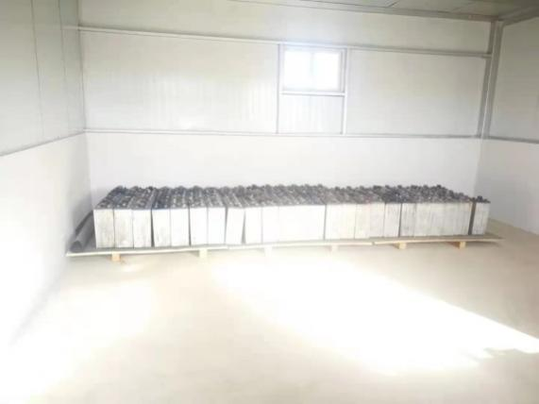 | 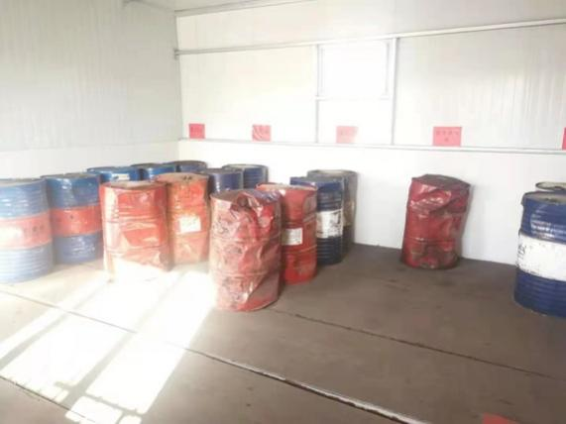
红石湾危废暂存情况
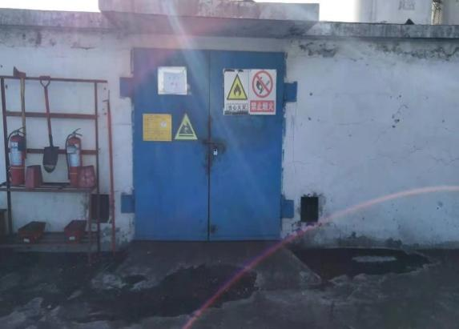 | 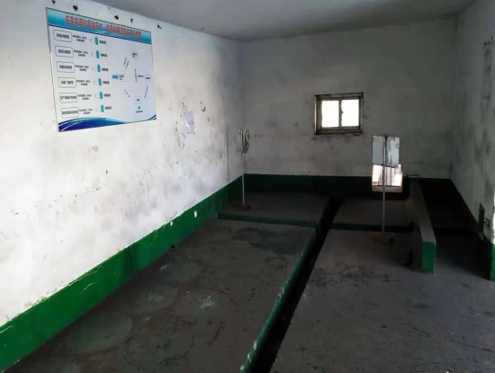
任家庄危废暂存情况
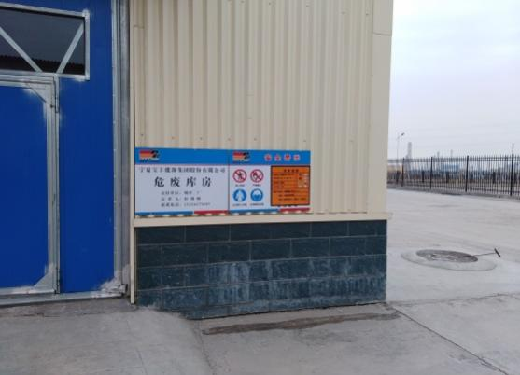 | 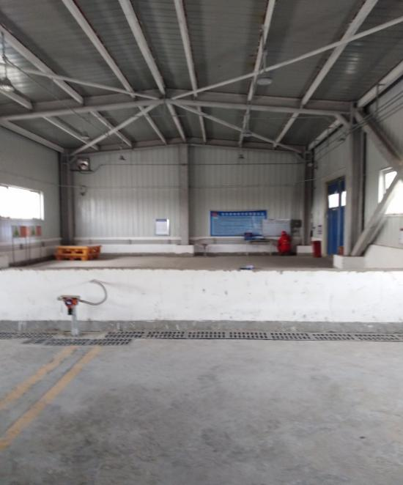
马莲台危废暂存情况
3）水环境风险防范措施
煤矿水环境风险主要是污水处理站设备发生故障或设备大修，将导致污水得不到处理而超标排放，处理水池管路渗漏也会引起污水排放超标，导致自然水体水质恶化并对下游河流等产生危害的风险。
矿区内重要的地表水体为黄河支流大河子沟、水洞沟，鸭子荡水库。
为了从源头杜绝由于污废水排放导致的对黄河支流大河子沟、水洞沟，鸭子荡水库及下游黄河干流产生污染风险，采取以下水环境风险防范措施：
①设置在线自动监测系统，确保污染物达标排放；
②操作人员严格按照污水处理站运行、维护及其安全技术规程进行操作，严禁带电作业；
③运行人员、维护人员每班巡视三次，查看是否存在安全隐患，发现问题及时解决。
④建立健全的环保机构，配置必要的监测仪器，对管理人员和技术人员进行岗位培训，对废水处理实行全过程跟踪控制；
⑤一旦发生风险事故，立即启动应急预案，按级别启动突发环境事件应急响应，并上报相应级别的环境保护主管部门，及时处置。

7 矿区资源、环境承载力分析

7.1 矿区水资源承载力分析

7.1.1 区域水资源条件分析
（1）地表水资源量
根据《宁夏回族自治区水资源配置保障规划(2016—2020年)》，全区多年平均降水量289mm，水面蒸发量1250mm。多年平均当地地表水资源量9.49亿m³，其中泾河3.26亿m³、葫芦河1.53亿m³、清水河1.89亿m³，三条河流河川径流量占全区当地地表水资源量的70%，扣除难以利用的汛期洪水、苦咸水和预留生态基流水量6.49亿m³，全区当地地表水可利用量3.0亿m³。银川市地表水资源量0.87亿m³。
根据《宁东能源化工基地核心区中小型建设项目水资源论证报告书》（报批稿），宁东基地多年平均年径流深不足3mm。河流仅有水洞沟、大河子沟及苦水河部分流域。其中水洞沟、大河子沟均为常流水沟道。径流空间分布大致与年降水量相应，具有总量少，年内分配不均，年际变化大的特点。70%~80%的径流集中在汛期，年径流变差系数Cv为0.7左右。当地地表水资源量0.075亿m³，平均产水模数0.2万m³/km²，地表水资源多以汛期洪水形式流走，难以拦蓄利用。
（2）地下水资源量
根据《宁夏回族自治区水资源配置保障规划(2016-2020年)》，当地地下水资源包括浅层和深层地下水资源。浅层地下水一般埋深在80m以内，降水和灌溉可以直接补给。全区多年平均浅层地下水资源量23.52亿m³，可开采量11.23 亿m³，其中当地地下水资源量2.14亿m³，主要分布在引黄灌区、贺兰山东麓地区，可开采量1.5亿m³；引黄河水灌溉和当地地表水补给浅层地下水资源量21.38 亿m³，可开采量9.7亿m³。这部分水量为黄河地表水和当地地表水的重复量。银川市地下水资源量7.92亿m³。
深层承压地下水埋深大多在80m以下，含水层顶层有隔水层，降水和灌溉地表水难以直接补给。全区80m~300m深层承压地下水储量为120亿m³，天然年补给资源量70亿m³，由于深层地下水补给量少、水质好，主要作为城市生活用水水源。根据《宁东能源化工基地核心区中小型建设项目水资源论证报告书》（报批稿），宁东基地地下水补给主要为大气降水补给，资源量为0062亿m³，与地表水资源量间重复计算量0.062亿m³，地下水矿化度变化较大，在0.3g1L~12.5gL 之间。大泉水源地（原名金银滩水源地）位于灵武市大泉乡上滩村，东距灵武矿区约25m，水源地东西宽约8km，南北长约11km，面积约88km²。该水源地主要为宁东镇中心区及灵武矿区供给生活及生产用水，共设水源井13眼，地下水可采资源量为3万m³/d，2013-2015年供水量分别为503.6万m³、528.5万m³和484.2万m³。水源地地下水主要受灌溉及降水入渗补给，水质良好。
（3）地区用水红线指标
根据“自治区人民政府办公厅关于印发实行最严格水资源管理制度考核办法的通知”（宁政办发〔2013〕61号）、“自治区人民政府办公厅关于印发‘十三五’实行水资源消耗总量和强度双控行动加快推进节水型社会建设实施方案的通知”（宁政办发〔2017〕47号），2015年宁夏全区及横城矿区所在的宁东基地用水总量红线控制指标分别为73.00亿m³和1.84亿m³，2020年宁夏全区及宁东基地用水总量红线控制指标分别为73.27亿m³和2.00亿m³。
根据《宁夏回族自治区水资源公报》统计，2017年宁夏全区用水量为66.06亿m³，宁东基地用水量为1.98亿m³。宁夏全区用水量在2015年和2020年用水总量红线控制指标以内，用水不超指标；宁东基地用水量已经超过2015年用水总量红线控制指标，接近2020年用水总量红线控制指标。

7.1.2 矿区水源选择及可供水量
（1）生活水源
生活水源自鸭子荡水库净水站供水，用于各矿生活用水。
鸭子荡水库为宁东能源重化工基地及宁东镇生态移民供水工程（简称宁东供水工程）的一部分，是一座经由人工筑坝抽取黄河水而形成的引水型水库，且为生活饮用水水源地。是宁东地区工业及生活供水水源，水库补给源为黄河水和大气降雨。该工程一期净配水厂日供水量40万m³，二期净配水厂日供水量80万m³，二期工程已于2015年底建成投运。
（2）生产水源
矿区生产用水供水水源优先选择经处理后的生产、生活污废水及井下排水，不足部分采用鸭子荡水库供水，余量送至电厂或产业园作为其生产用水。
根据宁夏煤炭勘察工程有限公司2020年2月编制的《宁夏回族自治区灵武市横城矿区煤炭地质资料汇编》马莲台矿井正常涌水量322m³/h，最大涌水量656m³/h；任家庄矿井正常涌水量446m³/h，最大涌水量688m³/h；红石湾矿井正常涌水量255m³/h，最大涌水量306m³/h；丁家梁矿井正常涌水量271m³/h，最大涌水量325m³/h。各矿井下排水经处理后可作为生产用水水源，各矿生产、生活污废水经处理后可作为生产水源，详见表7.1-1。
1）规划生产水源分析
矿区矿井水总量为31056 m³/d，按0.5折算，可供水量为15528m³/d，生活污水产生总量为376.2m³/d，按0.8折算，可供水量300.96 m³/d。（按照《煤炭工业给水排水设计规范》（GB50810-2012）“2.1.2 永久供水水源工程设计，应有相应的水文和水文地质资料，并应符合下列规定：…4.当采用井下水、疏干水、矿坑排水作为供水水源时，其可靠利用量应按正常涌水量的50%～70%确定”。因此，本次评价结合水文地质条件，考虑到矿井水的水量不稳定性，取50%保证率作为水资源承载力计算依据。）处理后生产生活污、废水可供总量为15828.96m³/d，供给矿区煤炭企业生产需水量13211m³/d后还有2617.96m³/d剩余，可供给电厂及煤化工园区生产用水。
2）现状生产水源分析
现状各矿矿井水产生量为马莲台2561 m³/d、任家庄1790 m³/d、红石湾2544 m³/d，均未达到各矿预测涌水量，原因主要是由于目前开采煤层少，尚未达到全井田开采预测涌水量。现阶段三个煤矿矿井水实际可供水量为6895m³/d，约为预测值的30%，若丁家梁也按30%考虑，则矿区现阶段实际可供矿井水量为8847m³/d。矿区煤炭企业生产需水量按13211m³/d，现阶段尚需从鸭子荡水库取水4364m³/d。

矿区达产时矿井水及生产生活污废水产生量及可回用量

表7.1-1
序号 | 名称 | 规模  Mt/a | 矿井水产生量m³/d（m³/h） | 矿井水可回用量 |  | 生产生活污废水产生量（m³/d） | 生产生活污废水可回用量 |  | 可回用量合计（万m³/a）
 |  |  |  | m³/d | 万m³/a |  | m³/d | 万m³/a
1 | 马莲台矿井及选煤厂 | 3.6 | 7728（322） | 3864 | 127.5 | 96.9 | 77.52 | 2.83 | 130.33
2 | 红石湾矿井及选煤厂 | 1.1 | 10704（446） | 5352 | 176.6 | 75.2 | 60.16 | 2.20 | 178.80
3 | 任家庄矿井及选煤厂 | 3.6 | 6120（255） | 3060 | 101.0 | 113.2 | 90.56 | 3.31 | 104.31
4 | 丁家梁矿井 | 0.9 | 6504（271） | 3252 | 107.3 | 45.6 | 36.48 | 1.33 | 108.63
小计 |  | 9.2 | 31056（1294） | 15528 | 512.4 | 376.2 | 300.96 | 9.67 | 522.07

7.1.3 矿区用水量
矿区规划近期时（2022年）即达到规划产能（煤炭产量9.20Mt/a），因此，规划近期时矿区用水量即达到最大用水量，用水量分析及水资源承载分析不再分期分析。矿区规划实施后用水量见下表7.1-2。
矿区规划用水量表

表7.1-2
序号 | 用水项目 | 煤矿规模 | 用水量  （m³/d） | 用水量  （万m³/a）
一 | 煤炭企业生活用水
 | 马莲台矿井及选煤厂 | 3.6 | 118.0 | 4.31
 | 任家庄矿井及选煤厂 | 3.6 | 134.0 | 4.89
 | 红石湾矿井及选煤厂 | 1.1 | 96.0 | 3.50
 | 丁家梁矿井 | 0.9 | 48.0 | 1.75
 | 小计 | 9.20 Mt/a | 396.0 | 14.45
二 | 煤炭企业生产用水
 | 马莲台矿井及选煤厂 | 3.6 | 6302 | 230.02
 | 任家庄矿井及选煤厂 | 3.6 | 4727 | 172.54
 | 红石湾矿井及选煤厂 | 1.1 | 1364 | 49.79
 | 丁家梁矿井 | 0.9 | 818 | 29.86
 | 小计 | 9.20 Mt/a | 13211 | 482.20
三 | 合计 |  | 13607 | 496.65
注：根据矿区总体规划，矿区已建工程用水量根据现场提供的数据，新建工程需水量类比已建成的矿井实际用水量。

7.1.4 矿区水资源供需平衡分析
1）规划达产时水资源供需平衡分析
矿区规划2022年达产时，煤矿生活用水总需水量为14.45万m³/a，煤矿生产用水总需水量为482.20万m³/a。矿井水经处理后可回用供水量512.4万m³/a，生活污水可回用供水量9.67万m³/a，回用可满足煤矿生产、生活用水需求，剩余部分可作为矿区及园区绿化、道路洒水及作为工业园区生产用水。
矿区规划达产时水资源供需平衡分析表

表7.1-3
序号 | 名称 | 可回用量（万m³/a） |  |  | 用水量（万m³/a）
 |  | 矿井水 | 生产生活污废水 | 合计 | 生产用水 | 生活用水 | 合计
1 | 马莲台矿井及选煤厂 | 127.5 | 2.83 | 130.33 | 230.02 | 4.31 | 234.33
2 | 任家庄矿井及选煤厂 | 176.6 | 2.20 | 178.80 | 172.54 | 4.89 | 177.43
3 | 红石湾矿井及选煤厂 | 101.0 | 3.31 | 104.31 | 49.79 | 3.50 | 53.29
4 | 丁家梁矿井 | 107.3 | 1.33 | 108.63 | 29.86 | 1.75 | 31.61
合计 |  | 512.4 | 9.67 | 522.07 | 482.20 | 14.45 | 496.65
2）现状水资源供需平衡分析
现状煤矿生活用水总需水量仍按四个煤矿共需14.45万m³/a考虑，矿区煤炭企业实际生产需水量仍按482.2万m³/a。现阶段矿井水经处理后实际可供水量为322.9万m³/a（8847m³/d），现阶段尚需从鸭子荡水库取水159.2万m³/a（4364m³/d）。目前鸭子荡水库正常供给三矿用水，三矿用水包含于2017年宁东基地用水总量红线控制指标1.98亿m³之内。经计算丁家梁煤矿生产需水量为29.86万m³/a，矿井水可回用量类比他矿按30%考虑，可供水71.2万m³/a，可满足生产用水需求，无需从鸭子荡水库取水，剩余水量可作为工业园区生产用水。

7.1.5 水资源承载力分析
矿区内马莲台、任家庄、红石湾煤矿均为生产矿井，其生产能力已达到规划规模，矿区内仅新增丁家梁矿井，矿区新增用水量较少。
矿区各矿水处理设施处理后水质不能满足饮用水水质标准时，可由鸭子荡水库提供生活用水。根据《宁东供水工程水资源论证报告》（2017.11），马莲台、红石湾、任家庄都在鸭子荡水库计划供水总量指标内，三矿生活供水总量33万m³/a，矿区规划修编生活总需水量14.45万m³/a，矿区已有的鸭子荡水库的供水总量可以满足矿区开发生活用水需求。
矿区规划达产时矿区可回用水量为522.07万m³/a，生产用水总需水量为482.20万m³/a，有39.87万m³/a剩余水量，矿区内部水资源足以承载规划项目生产需求，尚有部分剩余水量可作为矿区及园区绿化、道路洒水及作为工业园区生产用水综合利用。
现阶段矿井水经处理后实际可回用水量为322.9万m³/a（8847m³/d），实际生产总需水量仍按482.20万m³/a，现阶段尚需从鸭子荡水库取水159.2万m³/a（4364m³/d）。目前鸭子荡水库正常供给三矿用水，三矿用水包含于2017年宁东基地用水总量红线控制指标1.98亿m³之内。经计算丁家梁煤矿生产需水量为29.86万m³/a，矿井水可回用量类比他矿按30%考虑，可供水71.2万m³/a，可满足生产用水需求，无需从鸭子荡水库取水，剩余水量可作为工业园区生产用水。
综上所述，矿区内部水资源即可承载矿区规划项目实施需要，并有富余水量可供周边园区综合利用，区域水资源可以承载矿区开发用水需求。

7.2 矿区生态承载力分析
本次评价采用生态环境承载力综合评价法进行矿区生态承载力分析。生态承载支持能力大小取决于三个方面，分别为生态弹性能力，即生态系统的自恢复能力；资源承载能力，即生态系统主要要素的承载能力；承载压力度，即生态系统的负荷水平。因此反应生态承载力大小的生态承载指数也需从这三个方面确定，分别称为生态弹性力指数、资源承载指数和生态压力度指数。各指数评价分级标准见表7.2-1。

各级评价分级表

表7.2-1
分值 | <20 | 21-40 | 41-60 | 61-80 | >80
生态弹性 | 弱稳定 | 不稳定 | 中等稳定 | 较稳定 | 很稳定
资源承载 | 弱承载 | 低承载 | 中等承载 | 较高承载 | 高承载
承载压力 | 弱压 | 低压 | 中压 | 较高压 | 高压

7.2.1 生态弹性度评价
生态系统弹性度衡量区域生态系统的自然承载能力，影响生态系统弹性度的主要因素是地质地貌、气候、土壤、植被和水文，因此选择这五个指标进行评价。具体指标体系、权重及数值见表7.2-2。
生态弹性度指标体系及计算表

表7.2-2
目标层 | 准则层 | 指标层 | 权重 | 数值 | 打分
生态弹性度 | 气候 | 年>10℃积温 | 0.03850 | 3351.3℃ | 30
 |  | 年平均降水量 | 0.01284 | 200.6mm | 30
 |  | 年干燥度 | 0.03049 | 6.68 | 20
 |  | 无霜期 | 0.01177 | 157天 | 30
 | 植被 | 植被类型 | 0.07894 | 荒漠草原 | 30
 |  | 植被覆盖度 | 0.03049 | 20% | 20
 | 土壤 | 土壤类型 | 0.05294 | 灰钙土 | 20
 |  | 土壤质量 | 0.03530 | 较差 | 20
 | 地质地貌 | 海拔高度 | 0.13035 | 1178-1377m | 50
 |  | 地貌类型 | 0.13035 | 风沙丘陵地貌 | 30
 | 水文 | 地表水 | 0.3734 | 有 | 40
 |  | 地下水 | 0.07469 | 有 | 40
生态弹性力指数 |  |  | 35.60

评价区生态弹性力指数计算结果为35.60，表明该区域为不稳定区域。区域植被状稀疏，生态系统自恢复能力差，遭受外界干扰破坏后的生态环境需要人为的强烈干预与能量的持续输入才能得以恢复。

7.2.2 资源承载能力评价
水是制约该区域生态系统的关键因素，由于水资源的时空分布，导致区域土地利用类型的转化，最终决定土地承载力，本次评价通过水资源承载力和土地资源承载力分析，来分析区域资源承载力状况。

7.2.2.1 水资源承载力
（1）区域水资源现状
矿区涉及的河流有水洞沟和大河子沟。银川市地表水资源量0.87亿m³，地下水资源量7.92亿m³，其中重复计算量7.00亿m³，水资源总量1.79亿m³。
（2）分值确定
根据《中国自然资源手册（程鸿，1990）》提供资料，我国单位面积年地表径流量在0.0002～0.0107亿m³之间，据此我们将其分成10个段次，然后径流量大小赋予不同的分值，见表7.2-3。
地表径流等级划分

表7.2-3
径流量（10⁴m³/km²） | <0.5 | 0.5-1.0 | 1.0-2.0 | 2.0-3.0 | 3.0-4.0 | 4.0-5.0 | 5.0-6.0 | 6.0-7.0 | 7.0-8.0
分值 | 0-20 | 20-30 | 30-40 | 40-50 | 50-60 | 60-70 | 70-80 | 80-90 | >90
降水分值的确定依据两个方面：一是我国全年的平均降水量水平，二是植物对水分的需求。根据统计资料表明，我国多年平均降水量高值区为1400～2200mm，低值区为35～100mm。大多数农作物在生长期的需水量在500～800之间。根据这两方面情况，确定不同降水量的分值如表7.2-4。
降水量分级表

表7.2-4
降水量  （mm） | <100 | 100-200 | 200-400 | 400-600 | 600-800 | >800
分值 | 0-20 | 20-40 | 40-60 | 60-70 | 70-80 | >80
（3）权重确定
水资源承载力的大小不仅决定于水资源的绝对数量，而且还决定于水资源的功效，因此在进行水资源承载指数分析时，必须对不同水资源给予重要性或功效值，即权重，该区域几乎为区外地表径流补充，生态需水全部由降雨过程补充，降雨量的重要性大于地表径流，因为确定地表径流的权重为0.45，降雨量的权重为0.55。
（4）水资源承载力指数
区域平均地表地表径流量为1.98×10⁴m³/km²，本次分析为其赋值为39，区域多年平均降雨量为200.6mm，为其赋值为40，加权平均后，该区域水资源承载力指数为39.55因此评价区水资源属于低承载水平。

7.2.2.2 土地资源承载力
土地资源承载力是指土地的生产潜力大小，因此土地质量好，承载能力就高。所以通过衡量土地质量的高低来确定土地承载力大小。将土地按其生产潜力分成不同等级，给予相应的分值，具体见表7.2-5。评价区土地等级划分以八大类土地利用分类为参照，并结合区域具体情况作适当调整，权重通过该等级土地占区域面积的比例进行确定。矿区所在区域以草地为主，但植被稀疏，生产力水平较低，土地等级划分结果见表7.2-6。
不同等级土地分级表

表7.2-5
等级 | 一级 | 二级 | 三级 | 四级 | 五级 | 六级 | 七级 | 八级
分值 | 100 | 90 | 80 | 70 | 60 | 50 | 40 | <30
评价区土地等级划分表

表7.2-6
土地等级 | 分值 | 权重
一级 | 100 | 0.00
二级 | 90 | 0.00
三级 | 80 | 11.38
四级 | 70 | 0.00
五级 | 60 | 76.38
六级 | 50 | 2.72
七级 | 40 | 2.93
八级 | <30 | 6.59
经计算评价区的土地资源承载力指数为58.12，属于中等承载水平。
该区域属于水资源低承载水平、土地资源中等承载水平，水是制约该区域生态系统的关键因素，按照最不利因素考虑，确定该区域总体资源承载能力属于低承载水平。

7.2.3 承载压力度评价
承载压力度评价是对生态系统现有承载状况的直接反映。气候变化及人类活动给自然生态系统带来的风险和危害日趋增大，生态系统压力分析和评价是适应和减缓人为干扰的关键和基础。
（1）水资源压力度
水资源承载指数客观反映了一个区域的水资源相对丰富程度与承载水平，但并不能反映出该区域的水资源可供给情况，因为一个区域的水资源能否满足需要除取决于水资源的拥有量外，还取决于区域对水资源的需求压力。
宁夏当地地表水资源量9.49亿m³，地下水资源量23.52亿m³，地下水可开采量11.23亿m³。目前开发利用当地地表水资源0.99亿m³，占当地地表水资源量的10.4%；开发利用地下水资源量5.31亿m³，占地下水可开采量的47.0%。当地水资源尚有一定的开发潜力。
根据《黄河可供耗水量分配及非汛期水量调度计划》和《黄河水资源公报》统计，2011年～2017年宁夏回族自治区平均分配黄河耗水量指标为35.41亿m³，平均黄河地表水实际耗水量为37.79亿m³，除2012年外的其余年份均超指标用水。
宁东基地所在区域属于干旱缺水地区，当地地表水产流形式主要是季节性山洪，时空分布均匀，年内年际变化大，当地多年平均地表水资源量仅为0.075亿m³，多年平均地表水利用量为0.055亿m³，绝大部分水质很差，矿化度2～5g/L，难以利用，属于资源型缺水与水质型缺水并存的地区。宁东能源基地工业及其它用水主要靠黄河水，通过宁夏引黄灌区实行改造，农业节水，将农业节约下来的水通过水权转换的方式转给宁东基地用水。随着宁夏经济社会的快速发展，人口的增加，城市化进程加快，各行业用水持续增加。国家实行最严格的水资源管理制度，宁夏全区取用水总量已达到或超出国家分配的取水总量指标，由于黄河来水减少，用水需求日益增加，今后一个时期宁夏全区及宁东基地的水资源供需矛盾将更加突出。
综上所述，评价区的水资源压力度属于较高压力水平。
（2）土地资源压力度
根据《灵武市2019年国民经济和社会发展统计公报》，灵武市全年粮食总产量14.27万吨，全县总人口29.6万人，人均粮食量为482公斤，略高于人均400公斤的国际粮食安全的标准线。该区域土地资源压力度也属于中压水平。
该区域属于水资源较高压力水平、土地资源中等压力水平，确定因此该区域总体资源压力度属于较高压力水平。
综上所述，评价区的生态承载力属于“不稳定低承载较高压力水平”。因该区域生态系统不稳定，对外界干扰的抵抗和恢复能力较低，且目前区域已存在较高的生态压力，因此在矿区开发过程中，应加强土地资源保护，尽量减少永久占用土地，沉陷造成的土地破坏应及时采取措施加以减缓、恢复；开展清洁生产，提高污废水资源化利用率，减少新鲜水消耗，缓解矿区开发对区域水资源的影响；另外要加强矿区开发“三废”治理力度，使“三废”100％达标排放，污废水排放必须满足水环境功能区划要求；应尽量减少矿区开发固体废弃物产生量，已产生的应进行综合利用和无害化处理。

7.3 矿区大气环境容量与承载能力分析

7.3.1 矿区大气容量计算
横城矿区总体规划总面积86km²，其形状为不规则多边形。故本次大气环境容量核算以规划范围作为大气环境容量计算空间范围。宁东基地占地面积3500 km²。
（1）容量计算模型
根据《制定地方大气污染物排放标准的技术方法》（GB/T13201-91），应用A值法计算评价区的大气环境容量。
评价区大气污染物年允许排放总量为：
式中：Q_{ai}——第i功能区大气污染物年允许排放总量；
n——功能区总数；
Q_{ai}——某区污染物年允许排放总量，10⁴t/a；
A——地理区域性总量控制系数，10⁴km²/a；
S——城区控制区域总面积，km²；
S_{i}——城区第i个分区面积，km²；
C_{si}——第i个区域某种污染物的年平均浓度限值，mg/m³；
C_{b}——城区控制区的本底浓度，mg/m³。
（2）控制因子
考虑到本矿区处于荒漠草原区的特点及国家关于加强氮氧化物减排和总量控制的要求，本次大气环境容量核算取NOx作为容量计算因子。
（3）参数确定
根据《制订地方大气污染物排放标准的技术方法》( GB/T 3840- 91)中表1规定，本矿区地理区域性总量控制系数A取值为3.5-4.9（矿区位于宁夏），参照《城市大气环境容量核定技术报告编制大纲》 的补充说明所规定的 确定，矿区地理区域性总量控制系数值为3.64。
1）依据“全国环境保护重点城市大气环境容量核定工作方案”、《城市大气环境容量核定技术报告编制大纲》（环办〔2004〕48号），和《环境空气质量标准》中功能区的划分，整个矿区按工业相对集中区执行二类区二级标准，取年均二级标准为控制目标，即： NO_{X}：0.05mg/m³。
根据《城市大气环境容量核定技术报告编制大纲》，现有监测点位都不能代表区域清洁水平时，本底浓度按如下选取：
①城区控制区：SO₂取《环境空气质量标准》（GB3095—2012）中一级标准的70%作为清洁对照点参考数值。
②农村地区和风景区、文物区等敏感区：SO₂取《环境空气质量标准》（GB3095—2012）中一级标准的50%作为清洁对照点参考数值。
矿区为城区控制区，因此本底浓度NO_{X}取值为0.035mg/m³。
由此计算可知，横城矿区NO_{X}理论剩余容量为793.71t/a。
2）依据“全国环境保护重点城市大气环境容量核定工作方案”、《城市大气环境容量核定技术报告编制大纲》（环办〔2004〕48号），和《宁夏回族自治区2019年生态环境状况公报》，2019年宁东NO₂年均浓度为0.027 mg/m³。取2019年均浓度为控制目标，即：NO₂：0.027mg/m³。
矿区为城区控制区，因此本底浓度NO₂取值为0.0189mg/m³。
由此计算可知，横城矿区NO_{X}理论剩余容量为428.61t/a。
3）按最不利考虑，取横城矿区NO_{X}理论剩余容量为428.61t/a。

7.3.2 矿区大气环境容量承载分析
（1）大气环境容量承载力分析
按照本次环评提出的矿区规划项目设置方案和建设时序，现状和矿区达产时NO_{X}排放量一致，估算结果见下表7.3-1。
矿区NO_{X}排放量估算统计表

表7.3-1
阶段划分 | 项目 | NO_{X}排放量（t/a）
2020-2022矿区达产 | 任家庄煤矿（生产矿井） | 16.25
 | 丁家梁煤矿（规划在建矿井） | 5.29
 | 合 计 | 21.54
备注 | 项目NO_{X}排放量，任家庄参照项目实测数据
结合前面矿区大气环境容量计算结果，矿区主要大气污染物NO_{X}排放量与矿区NO_{X}现状剩余容量对比情况见下表7.3-2。

矿区NO_{X}排放量与矿区NO_{X}现状剩余容量对比情况一览表

表7.3-2
阶段划分 | 对比项目 | NO_{X}对比项目指标值
矿区达产 | 矿区NO_{X}排放量（t/a） | 21.54
 | 矿区NO_{X}现状剩余容量（t/a） | 428.61
 | 矿区NO_{X}排放量占现状剩余容量(%) | 5.0
矿区达产（2022年后）矿区NO_{X}排放量占现状剩余大气容量的5.0%，因此，矿区现状NO_{X}剩余容量能够承载矿区规划项目NO_{X}排放需要。
（2）总量承载及控制分析
1）宁东基地2018年主要污染物总量控制
根据《宁东基地2018年主要污染物总量减排计划》，2018年氮氧化物排放总量较2015年下降6.53%，2018年重点工程减排量445吨。根据《关于印发宁东能源化工基地2015 年度主要污染物总量减排计划的通知》，2015年氮氧化物排放总量控制在6.7271万吨）。即2018年氮氧化物排放总量控制在6.2878万吨。
2）总量控制分析
①矿区二氧化硫总量批复情况
目前，矿区红石湾煤矿供暖采用银川中科环保电力有限公司生活垃圾焚烧发电厂余热、马莲台煤矿供暖采用临河工业园区甲醇厂5×25MW自备热电站供热，均不设锅炉房。
2018年任家庄煤矿燃煤锅炉改为燃气锅炉，2019年任家庄煤矿申报更新办理的银川市排放污染物许可证（证号91640000MA75WJ8D86001V，有效期2019 年12 月19日至2022年12月18日），其中明确的污染物排放量为：氮氧化物16.25t/a。
丁家梁原设计采用燃煤锅炉，2011年宁东能源化工基地管理委员会环境保护局以《关于宁夏宝丰能源集团有限公司丁家梁矿井项目开工建设及核拨污染物排放总量的函》宁东管（环）发〔2011〕9号文，批复丁家梁煤矿项目二氧化硫总量为27.43t/a。目前矿井在建（停工），已改燃煤锅炉为燃气锅炉，尚未申请氮氧化物总量。
②总量控制计划
根据锅炉烟气监测结果估算，任家庄煤矿NO_{X}现状排放量为6.48 t/a，满足排污许可要求。已批复总量与排放量对比情况见下表7.3-3。
矿区NO_{x}排放量与批复总量对比情况一览表

表7.3-3
项目 | NO_{X}排放量（t/a） | 已批复NO_{X}总量（t/a）
任家庄煤矿 | 6.48 | 16.25
丁家梁煤矿 | 5.29 | /
合计 | 11.77 | 16.25
从整体看，横城矿区氮氧化物排放总量可以满足总量要求，但根据环境保护管理规定，丁家梁煤矿仍需申请氮氧化物排放总量指标。

7.4 地表水环境容量与承载能力分析

7.4.1 矿区水环境容量
（1）水环境功能区划与总量控制因子
矿区涉及主要地表水系为水洞沟和大河子沟，根据《宁夏水功能区划》，矿区涉及的地表水区段环境功能和水质目标见1.6节。矿区所在区域地表水水质目标为Ⅳ类。
根据国家关于总量控制的要求，本次选取COD和氨氮为水环境总量控制因子。
（2）水环境容量
根据《宁夏水功能区划》，收集矿区涉及河流的水文数据，利用本次环评对地表水的现状监测数据，对矿区涉及的各河段计算水环境容量，计算结果见表7.4-1。
水环境容量计算结果

表7.4-1
河流 | 平均流量  万m³/a | 类别 | COD水质监测平均值mg/L | COD执行标准限值mg/L | COD环境容量t/a | 氨氮水质监测平均值mg/L | 氨氮执行标准限值mg/L | 氨氮环境容量t/a
水洞沟 | 68370 | Ⅳ | 35.4 | 30 | 0 | 0.30 | 1.5 | 820.4
大河子沟 | 1198.4 | Ⅳ | 29.2 | 30 | 9.59 | 0.31 | 1.5 | 14.3

7.4.2 水环境容量承载分析
横城矿区生产废水主要为矿井水、生活污水处理后全部回用，多余部分供给电厂和工业园区作为生产用水等全部综合利用，无废水排放，COD和氨氮排放量为0t/a，可见水环境容量能够承载矿区开发要求。

8 规划方案综合论证及优化调整建议

8.1 矿区产业布局和发展方向合理性分析
横城矿区属于我国大型煤炭基地宁东基地，是我国西北地区能源发展总体战略的重要组成部分。矿区煤炭资源丰富，煤质优良，勘查程度高，具备大规模集约化开发的条件。横城矿区地处宁东能源化工基地核心区域且周边临河工业园区和煤化工园区均为用煤大户，下游产业集中，适宜集中建设大型煤炭基地。矿区总体规划符合国家能源发展战略布局，符合国家煤炭产业政策的要求及煤炭产业空间布局，横城矿区的建设对维护国家能源安全、满足经济社会发展需要、调整和优化煤炭生产结构、促进资源地区经济社会发展，具有十分重要的意义。从产业空间布局和发展方向分析，矿区规划产业布局及发展方向是合理的。

8.2 矿区空间布局合理性分析
矿区总体规划在2004年批复后至今，3个规划矿井分别于2008年、2010年、2012年正式投产，规划的丁家梁煤矿处于在建状态，其地面设施基本建成，目前停工。
矿区西侧边界外分布的重要保护目标有白芨滩国家级自然保护区；矿区东南侧边界外分布的重要保护目标有鸭子荡水库、宁东镇；北侧边界外分布的重要保护目标有明长城、水洞沟遗址和红山堡文物；南侧分布的重要保护目标有铁路、公路、输气管线、高压输电线路等。
本次规划修编后，对任家庄井田西部具备与白芨滩自然保护区重叠部分调出，将丁家梁勘查区与甜水河勘查区进行了重新规划，将原丁家梁井田与鸭子荡水库重叠区调出，将原甜水河井田西部与白芨滩自然保护区重叠部分调出。本次修编后矿区与白芨滩自然保护区保护范围、鸭子荡水库保护范围、宁东镇城镇规划范围、明长城、水洞沟遗址和红山堡等保护范围均无重叠。矿区与白芨滩自然保护区无重叠，但矿区西部边界、南部边界已临近自然保护区，局部会受到开采沉陷影响。
任家庄井田边界与自然保护区实验区最近距离约为92m；任家庄井田开采沉陷影响半径约为280m，因此，任家庄井田西侧距离自然保护区实验区较近的区域在沉陷影响范围内，可能受到开采沉陷影响。
本次规划修编新增3个后备区，分别为马莲台后备区、红石湾后备区、任家庄后备区。3个后备区范围与临河工业园区和宁东煤化工园区有部分重叠。另外，马莲台井田局部与煤化工园区重叠。因此，从空间布局看，矿区布局存在一定的不合理性。

8.3 矿区产业结构合理性分析
横城矿区煤炭资源丰富，适宜集中建设大型煤矿。矿区规划产业为煤炭资源开采和洗选，其产品作为宁东能源化工基地燃料和原料，是宁东基地的重要基础，也是宁东能源化工基地中循环经济的重要组成部分。矿区与宁东基地现代煤化工产业示范区的临河工业园区、宁东煤化工园区相邻，煤炭运输洗选便利，同时周边还分布有灵州矸石电厂、拟建低热值煤电厂等循环经济产业项目，能够对煤炭开采与加工过程中产生的矿井水、生活污水、煤矸石等进行有效的综合利用，煤矿和以上项目以各自优势相结合，可满足“减量化、再利用、再循环”的循环经济发展思路。因此，矿区产业结构是合理的。

8.4 矿区建设规模合理性分析
矿区共规划4对矿井及选煤厂，根据矿区规划项目和区域资源环境条件分析，制约矿区开发的主要资源环境因素为水资源和生态环境。
根据承载力分析结果，矿区资源环境可以承载矿区煤炭开发9.20Mt/a的规模。
《宁东能源化工基地“十三五”开发总体规划》提出：“建成国家重要的煤炭生产基地。科学规划煤炭开发利用规模，根据市场需求合理安排矿井建设进度，到 2020 年煤炭产能达到 1 亿吨以上。”其中关于煤炭资源供需保障提出：“到 2020 年，宁东基地电力、煤化工等项目原料煤和燃料煤需求总量约 1.47 亿吨，煤炭生产能力规划目标达到 1 亿吨以上，但现有已批复的矿区总体规划矿井全部建成后预计达到 1.46 亿吨，基本能够满足项目用煤需求，需要根据电力 和煤化工等项目用煤量，合理确定矿井开发进度。”《宁东能源化工基地“十三五”开发总体规划环境影响报告书》基于环境承载力的发展情景提出煤炭规划规模为1亿吨。
《自治区生态环境厅关<宁东基地“十三五”开发总体规划环境影响报告书>审查意见的函》（宁环函[2019]602号）提出：“严格控制产业发展规模，不再新增煤炭产能”。另外，《国务院关于煤炭行业化解过剩产能实现脱困发展的意见》（国发〔2016〕7号）提出：“严格控制新增产能。从2016年起，3年内原则上停止审批新建煤矿项目、新增产能的技术改造项目和产能核增项目；确需新建煤矿的，一律实行减量置换。在建煤矿项目应按一定比例与淘汰落后产能和化解过剩产能挂钩，已完成淘汰落后产能和化解过剩产能任务的在建煤矿项目应由省级人民政府有关部门予以公告。”
宁东能源化工基地中各矿区目前煤炭实际产能为9755万t/a，加上规划的丁家梁煤矿90万吨，也未超过1亿t/a规模。根据国发〔2016〕7号文件，丁家梁煤矿产能须进行产能置换，产能置换在后续项目阶段办理。
宁东基地核心区附近有三个矿区，分别为灵武矿区、横城矿区和鸳鸯湖矿区，现有生产矿井11对，2019年实际生产能力不足7350万t（其中灵武矿区生产2620万t，横城矿区生产830万t，鸳鸯湖矿区生产3900万t），远不能满足宁东基地煤炭的需求。横城矿区作为宁东基地核心区的三个矿区之一，现有规模符合宁东煤炭基地十三五规划，规划建设规模可以更好地满足宁东基地用户需求，是合理的。
结合《宁东能源化工基地“十三五”开发总体规划环境影响报告书》及其审查意见，宁东基地资源环境条件，考虑到横城矿区煤炭资源条件限制，矿区煤炭开发规模不具备大幅增长的条件，后续矿区开发规模以维持本次规划规模满足基地需求为宜。

8.5 矿区规划项目建设时序合理性分析
矿区共规划4对矿井及选煤厂，其中3个已建成且规模与规划一致。丁家梁煤矿（0.9Mt/a）在建，工业场地已基本完工。矿区规划2022达到9.20Mt/a的规模，环评认为矿区建设时序是合理的。

8.6 矿区资源、环境承载力分析
（1）水资源承载力可以承载矿区规划实施
矿区规划达产时矿区可回用水量为522.07万m³/a，生产用水总需水量为482.20万m³/a，有39.87万m³/a剩余水量，矿区内部水资源足以承载规划项目生产、生活需求，尚有部分剩余水量可输送到煤化工园区综合利用。
根据《宁东供水工程水资源论证报告》（2017.11），马莲台、红石湾、任家庄都在鸭子荡水库计划供水总量指标内，三矿生活供水总量33万m³/a，矿区规划修编生活总需水量14.45万m³/a，足以满足矿区生活用水需求。
（2）生态承载力可以承载矿区规划实施
横城矿区所在区域属于水资源较高压力水平、土地资源中等压力水平，确定因此该区域总体资源压力度属于较高压力水平。该区的生态承载力属于“不稳定低承载较高压力水平”。因该区域生态系统不稳定，对外界干扰的抵抗和恢复能力较低，且目前区域已存在较高的生态压力，因此在矿区开发过程中，应加强土地资源保护，尽量减少永久占用土地，沉陷造成的土地破坏应及时采取措施加以减缓、恢复；开展清洁生产，提高污废水资源化利用率，减少新鲜水消耗，缓解矿区开发对区域水资源的影响；另外要加强矿区开发“三废”治理力度，使“三废”100％达标排放，污废水排放必须满足水环境功能区划要求；应尽量减少矿区开发固体废弃物产生量，已产生的应进行综合利用和无害化处理。在切实做好矿区土地复垦和生态恢复等工作后，可使矿区生态承载力恢复现状。
（3）大气环境理论环境容量可以满足矿区开发的需求
矿区规划实施后NOx排放量为21.54t/a，占矿区理论环境容量的5%，矿区NOx容量能够承载矿区规划项目NOx排放需要。
（4）水环境容量可以满足矿区开发的需求
矿区生产废水主要为矿井水、生活污水，经处理后全部回用，COD和氨氮排放量为0。矿区水环境容量可以支撑矿区开发。

8.7 矿区总体规划方案的优化调整建议

8.7.1 空间布局优化调整建议
（1）优化临近白芨滩国家级自然保护区的任家庄井田区域开采布局，留设足够保护煤柱，确保不影响白芨滩国家级自然保护区。控制白芨滩国家级自然保护区周边设施建设。
任家庄井田边界与自然保护区实验区最近距离约为92m；任家庄井田开采沉陷影响半径约为280m，因此，任家庄井田西侧距离自然保护区实验区较近的区域在沉陷影响范围内，可能受到开采沉陷影响。为避免任家庄井田后续开采沉陷影响到自然保护区，本次评价提出，任家庄井田后续开采过程中，可参考本次评价计算的沉陷影响半径280m对自然保护区留设保护煤柱，在后续开采过程中，在临近自然保护区的区域，保护煤柱的宽度应根据井田开采沉陷观测实际参数、开采区煤层埋深等，适时调整保护煤柱宽度，确保不影响自然保护区。
根据《宁夏回族自治区自然保护区管理办法》第十三条：“自然保护区边界外围２公里内的地带为外围保护地带。经批准在自然保护区外围保护地带建设的项目或者设施，不得损害自然保护区的环境质量和生态功能”。根据“办法”本次评价提出，后续丁家梁煤矿在建设开发过程中须遵守以上文件要求，涉及在自然保护区外围保护地带建设的项目或者设施，需经相关部门批准，项目不得损害自然保护区的环境质量和生态功能。
（2）优化临近明长城等文物的红石湾、马莲台井田区域开采布局，留设足够保护煤柱，确保不影响明长城等文物。
明长城紧邻马莲台井田北部边界和红石湾井田东北边界，且局部地段明长城已受到开采沉陷影响。为保护明长城，后续开采过程中，马莲台和红石湾井田应优化边界煤柱设置，根据实际开采沉陷观测参数，按照灵武市文化旅游广电局关于《自治区发展改革委员会关于征求<横城矿区总体规划（修编）环境影响评价公众参与调查表>》修改意见的函的要求，对水洞沟遗址、明长城及红山堡城址四周各外延100m作为保护范围，留设足够保护煤柱，确保不影响文物。
（3）优化丁家梁井田保护煤柱设置，确保鸭子荡水库等保护目标不受开采沉陷影响。
丁家梁井田涉及鸭子荡水库、高压输电线路、太中银铁路、天然气管线、宁东2号渣场等保护目标，这些保护目标压覆了大量煤炭资源。宁夏回族自治区宁东能源化工基地管理委员会《关于丁家梁煤矿有关事宜的复函》（宁东管函〔2016〕134号）要求鸭子荡水库自坝轴线向下游1.8km为临时禁采区。为保护这些保护目标不受开采沉陷影响，本次评价提出，丁家梁井田在后续开采设计和开发过程中，应根据实际沉陷观测参数，对保护目标留设足够保护煤柱，确保不受开采沉陷影响。
（4）优化后备区设置或后备区开采方式，确保不影响工业园区安全
本次规划修编新增的马莲台后备区、红石湾后备区、任家庄后备区范围与临河工业园区和宁东煤化工园区有部分重叠。另外，马莲台井田局部与煤化工园区重叠。为避免工业园区受到开采沉陷影响，本次评价建议进一步优化后备区范围，优化后备区开采方式，采取充填开采等保护性开采方式，在论证确保不影响工业园区设施设备安全的情况下再考虑重叠区压覆煤炭资源的开采。

8.7.2 节约资源与环境保护规划优化调整建议
（1）优化矿区矿井水处理及使用方式，减少黄河水资源取水量
宁东基地水资源较为缺乏，生产用水主要来源于黄河水，为尽可能减少黄河水取水量，本次评价建议矿区矿井水处理后，部分回用于煤矿自身作为生产用水，其余剩余部分可送工业园区作为生产用水综合利用，矿井水全部综合利用。
（2）结合矸石处置回收压覆煤炭资源，提高资源回收率
随着宁东基地的开发建设，横城矿区及周边逐渐新建了大量设施，部分设施压覆了横城矿区大量煤炭资源。横城矿区煤炭资源以气煤为主，是良好的气化用煤、煤化工用煤及动力煤。为提高压覆煤炭资源回收率，结合本区地势较平坦，矸石综合利用量有限，矸石处置困难的情况，本次评价建议，矿区在后续开发过程中，可研究探索实施充填开采等方式，对压覆区煤炭资源进行回收，一方面提高了煤炭资源回收率，另一方面也可处置大量矸石、粉煤灰等矿区产生大量工业固体废物。
具体见表8.7-1。矿区开发过程中应加强矿区环境管理，建立生态恢复规划和年度实施计划。矿区应建立长期的地表岩移、地下水观测和生态监测机制，并根据影响情况及时提出相关对策措施。
矿区总体规划优化调整建议汇总见表8.7-1。

横城矿区（修编）总体规划优化建议汇总表

表8.7-1
序号 | 类别 | 原规划方案内容 | 优化建议 | 调整与修改依据
1 | 矿区空间布局 | （1）任家庄井田边界与自然保护区实验区较近，部分区域可能受到开采沉陷影响。  （2）明长城紧邻马莲台井田北部边界和红石湾井田东北边界，且局部地段明长城已受到开采沉陷影响。  （3）鸭子荡水库临时禁采区、高压输电线路、太中银铁路、天然气管线、宁东2号渣场等保护目标与丁家梁井田大量重叠。  （4）本次规划修编新增的马莲台后备区、红石湾后备区、任家庄后备区范围与临河工业园区和宁东煤化工园区有部分重叠。另外，马莲台井田局部与煤化工园区重叠。 | （1）优化临近白芨滩国家级自然保护区的任家庄井田区域开采布局，留设足够保护煤柱，确保不影响白芨滩国家级自然保护区。根据《宁夏回族自治区自然保护区管理办法》第十三条：“自然保护区边界外围２公里内的地带为外围保护地带。经批准在自然保护区外围保护地带建设的项目或者设施，不得损害自然保护区的环境质量和生态功能”。根据“办法”本次评价提出，后续丁家梁煤矿在建设开发过程中须遵守以上文件要求，涉及在自然保护区外围保护地带建设的项目或者设施，需经相关部门批准，项目不得损害自然保护区的环境质量和生态功能。  （2）优化临近明长城等文物的红石湾、马莲台井田区域开采布局，根据实际开采沉陷观测参数，对水洞沟遗址、明长城及红山堡城址四周各外延100m作为保护范围，留设足够保护煤柱，确保不影响文物。  （3）丁家梁井田在后续开采设计和开发过程中，应根据实际沉陷观测参数，对保护目标留设足够保护煤柱，确保不受开采沉陷影响。  （4）为避免工业园区受到开采沉陷影响，本次评价建议进一步优化后备区范围，优化后备区开采方式，采取充填开采等保护性开采方式，在论证确保不影响工业园区设施设备安全的情况下再考虑重叠区压覆煤炭资源的开采。 | 《中华人民共和国自然保护区条例（2017年修订）》  《宁夏回族自治区自然保护区管理办法》、  《中华人民共和国文物保护法》、  灵武市文化旅游广电局关于《自治区发展改革委员会关于征求<横城矿区总体规划（修编）环境影响评价公众参与调查表>》修改意见的函、《关于丁家梁煤矿有关事宜的复函》（宁东管函〔2016〕134号）、
2 | 矿区环境保护规划 | 大气环境保护措施：总体规划对矿区马莲台、红石湾采用电厂余热、任家庄煤矿采用现有燃气锅炉房供热。丁家梁煤矿供热采用燃气锅炉房。大气污染源主要是任家庄煤矿、丁家梁煤矿工业场地燃气锅炉房，主要污染物为NOx。在产生粉尘的生产环节应采取洒水降尘或封闭收尘措施，如含水率小于7%的煤炭进行筛选、破碎、转载时设置除尘设备；煤炭产品不露天、不落地，密闭贮运，设置煤仓或封闭式储煤场；临时矸石场应及时推平、碾压、覆土复垦恢复植被，在倾倒、碾压、覆土过程中应注意洒水降尘。 | 根据《大气污染防治行动计划》矿井工业场地供热锅炉房不得新建每小时10蒸吨以下的燃煤锅炉，……，并采用低氮燃烧技术，确保锅炉烟气处理后满足《锅炉大气污染物排放标准》（GB13271-2014）要求。原煤产品密闭贮运，各产尘点设除尘设施或降尘措施，同时加强原煤储存运输和生产过程中抑尘措施， | 《大气污染防治行动计划》
 |  | 水环境保护措施：送至临河综合工业园区和宁东煤化工园区工业废水处理厂进行处理后回用宁东煤化工基地企业生产，矿井水利用率不低于85%。  固废综合利用措施：固体废物优先考虑综合利用，矸石充填井下，利用不畅时可排至地面临时排矸场，用于矿区塌陷区治理。规划区规划选煤厂矸石495万t/a，可送至灵州矸石电厂、宝丰低热值煤综合利用电厂综合利用。  生态保护措施：地表沉陷治理与土地复垦、水保措施、绿化措施 | 水环境保护措施：评价建议矿区优先利用处理后的矿井水、生产生活污水等水源，矿区矿井水处理后，部分回用于煤矿自身作为生产用水，其余剩余部分可送工业园区作为生产用水综合利用，矿井水、生产生活污水全部回用。不足部分再利用鸭子荡水库地表水源。  评价建议煤矿生产用水定额严格按照《煤炭采选业清洁生产评价指标体系》清洁生产水平达到Ⅰ级水平指标执行。  矿区矿井水和生产生活污水处理处理后全部回用于矿区煤矿生产补充用水，若有剩余，则送煤化工园区作为生产水源，矿井水利用率达到100%。  固废综合利用措施：  矿区在后续开发过程中，可研究探索实施充填开采等方式，对压覆区煤炭资源进行回收，一方面提高了煤炭资源回收率，另一方面也可处置大量矸石、粉煤灰等矿区产生大量工业固体废物。  评价建议矿区加强对危险废物的管理与处置，各矿应按标准建设危废暂存库并将危废交由资质的公司进行处置。  生态保护措施：评价建议按照本报告要求进行生态恢复，并保证恢复效果 | 矿区环境保护规划较为简单，缺乏针对性和全局性，未能从生态系统、区域水资源、大气环境总量的角度去规划设计，未能从循环经济的角度，对矿区环境保护进行规划。
 |  | 环境管理措施：贯彻执行有关环境保护法规，正确处理环境开发与环境保护的关系，实现工程项目的社会效益、经济效益和环境效益的统一，掌握污染控制措施效果，为基地的环境管理和环境规划提供依据，为此，横城矿区内的各煤矿需设立环境保护管理机构。负责建设项目施工期和运行期的环境管理和环境监控工作。推广、引进先进环境保护技术和经验。矿区设环境监测专职机构和人员，建立环境监测中心站，配必要的监测手段。 | 环境管理措施：评价建议矿区开发过程中应加强矿区环境管理，建立生态恢复规划和年度实施计划。矿区应建立长期的地表岩移、地下水观测和生态监测机制，尤其应加强对自然保护区的生态和沉陷观测，并根据影响情况及时提出相关对策措施。

8.8 矿区规划项目环境准入条件
综合前文分析，下阶段建设项目环境准入还应满足如下要求：
（1）清洁生产水平
矿区规划的矿井均应按照行业清洁生产标准中的Ⅰ级水平要求进行设计、建设和运营。
（2）节能减排
1）矿区各项目应本着循环经济“3R”原则实施，矿区生活污水应处理后全部回用，禁止外排；矿井水处理后应回用作为矿区生产用水水源，剩余部分可用于化产业园项目作为生产用水，禁止排放。
2）煤矿供热燃气锅炉的脱硝效率应满足达标排放要求。
（3）总量控制
矿区规划建设项目实施前必须先取得各项污染物排放总量控制指标，没有取得污染物排放总量指标的，一律禁止建设。并应按要求办理排污许可证。

8.9 矿区规划实施环境目标可达性分析
报告利用第五章构建的矿区规划环境影响评价指标体系，分析矿区提出规划指标在环境目标上的可达性，并提出达到这些指标值需要采取的措施。矿区环境目标可达性分析见下表8.9-1。
由表8.9-1可知，若矿区能够严格按照总体规划及本环评报告中提出的环境保护要求安排生产，矿区规划的环境影响评价指标是可达的，矿区开发将符合国家国民经济和社会发展“十三五”规划要求，符合国家产业和环保政策要求，能够提高煤炭资源利用率、节约资源和能源、避免和减缓矿区开发产生的污染影响和生态影响，能够促进国家和地方经济可持续发展，矿区总体发展水平将符合煤炭行业清洁生产要求，达到国际先进水平。

矿区环境目标可达性分析表

表8.9-1
环境  目标 | 评价指标 |  |  | 规划水平  目标值 | 规划实施具体指标值分析 | 环评推荐 | 可达性
资源开发利用 | 生产工艺及装备指标 |  | 煤矿机械化采煤比例（％） | / | 符合《煤炭采选业清洁生产评价指标体系》一级技术指标 | ≥95% | 可达
 |  |  | 原煤入选率（％） | 100 | 符合《煤炭采选业清洁生产评价指标体系》一级技术指标 | 100% | 可达
 | 资源能源消耗指标 | 采区回采率 | 薄煤层 | / | 根据目前的技术形势，环评要求煤矿按照《煤炭采选业清洁生产评价指标体系》一级技术指标进行设计、生产 | ≥85% | 可达
 |  |  | 中厚煤层 | / |  | ≥80% | 可达
 |  |  | 厚煤层 | / |  | ≥75% | 可达
 |  |  | 矿区资源回采率 | / |  | ≥75% | 可达
 |  | 原煤生产电耗（kWh/ t煤） |  | 26.5 |  | ≤18 | 可达
 |  | 原煤生产水耗（不含选煤厂） |  | 0.3 |  | 0.1 m³/t煤 | 可达
 |  | 单位入选原煤取水量（m³/t煤） |  | 0.1 | 符合《煤炭采选业清洁生产评价指标体系》一级技术指标 | ≤0.1m³/t煤 | 可达
 | 资源综合利用指标 | 当年产生煤矸石综合利用率（％） |  | 100 | 矸石用于充填井下，矸石充填不畅时可排至地面临时排矸场，用于矿区塌陷区治理，可送至宝丰低热值煤综合利用电厂综合利用。 | 100% | 可达
 |  | 矿井水利用率（％）（水资源短缺矿区） |  | / | 矿区属水资源缺乏地区，矿井水100%回用 | 100% | 可达
 |  | 矿区生活污水综合利用率（％） |  | 100 | 矿区属水资源缺乏地区，污水100%回用 | 100% | 可达
 | 资源承载力指标 | 区域水资源承载力 |  | / | 区域水资源可以支撑矿区总体规划方案的实施。 | 可承载，不对区域“三生用水”产生大的影响。 | 可达
 |  | 区域生态承载力 |  | / | 矿区生态承载力较好，在开发过程中以开发和生态环境保护并重，采取的环境影响减缓措施（如废水资源化、增加环保设施投资及生态整治）可减缓矿区开发环境影响。 | 使区域生态环境不受大的影响、维持区域生态系统功能； | 可达
 |  | 区域土地资源承载力 |  | / | 矿区开发不会对区域土地利用现状造成大的改变 | 可承载，不对区域土地利用结构产生大的影响 | 可达
污染防治 | 大气污染控制指标 | 工业废气处理率 |  | / | 按照环境保护及环评一般要求，要求矿区工业废气处理率和大气污染源达标排放率必须达到100% | 100% | 可达
 |  | 大气污染物达标排放率 |  | / |  | 100% | 可达
 | 水污染控制指标 | 工业废水及生活污水处理率 |  | / | 要求矿区工业废水和生活污水处理率必须达到100% | 100% | 可达
 |  | 水污染达标排放率 |  | / | 无污水外排 | / | 可达
 | 固体废物处置指标 | 煤矸石、煤泥处置率 |  | 100% | 煤矸石、生活垃圾、污水处理站污泥处置率要达到100%处 | 100% | 可达
 |  | 生活垃圾无害化处置率 |  | 100% |  | 100% | 可达
 |  | 污泥处置率 |  | 100% |  | 100% | 可达
 | 噪声环境影响指标 | 声环境功能区达标率 |  | 100% |  | 100% | 可达
环境质量改善 | 环境  空气 | 环境空气质量2类区达标率 |  | / | 矿区环境空气质量保持2类区 | 100% | 可达
 | 地表水 | 地表水Ⅳ类水体达标率 |  | / | 矿区地表水保持目前水体功能 | 100% | 可达
 | 地下水 | 地下水III类水达标率 |  | / | 矿区地下水保持III类水体功能 | 100% | 可达
 | 声环境 | 声环境3类区达标率 |  | / | 矿区声环境保持3类区 | 100% | 可达
 | 土壤  环境 | 农用地土壤污染风险管制值达标率 |  | / | 矿区土壤环境质量不超过农用地土壤污染风险管制值 | 100% | 可达
生态功能保护 | 生态保护与恢复指标 | 扰动土地治理率 |  | / | 评价区属工业区，主要为人工植被，区内多为荒漠草原，有少量的人工灌木林，水土流失主要类型为风力侵蚀，原始地貌土壤侵蚀以中度侵蚀为主，故按照水土流失治理一级标准，确定生态保护与恢复指标。  若按照本报告提出的优化调整建议及沉陷治理、水土流失治理等措施，规划开发不会造成区域生态系统功能发生不可逆的变化 | 90% | 可达
 |  | 水土流失总治理度 |  | / |  | 85% | 可达
 |  | 土壤流失控制比 |  | / |  | 70% | 可达
 |  | 危害性滑坡、裂缝等沉陷灾害的治理率 |  | / |  | 100% | 可达
 |  | 扰动区林草植被恢复率 |  | / |  | 95% | 可达
 |  | 生态系统整体性和生态功能变化趋势 |  | / |  | 保持生态系统完整，促成生态系统功能向好的方向发展 | 可达
促进区域社会经济发展 | 社会发展指标 | 单位生产总值能耗降低（%） |  | / | 根据《宁夏回族自治区国民经济和社会发展第十三个五年规划纲要》，到2020年单位生产总值能耗控制在国家下达的指标内：到2020年，全国万元国内生产总值能耗比2015年下降15% | 降低15% | 可达
 |  | 单位生产总值用水量降低（%） |  | / | 根据《宁夏回族自治区国民经济和社会发展第十三个五年规划纲要》，到2020年5年万元生产总值用水量累计降低25%，平均每年5% | 降低10% | 可达
 | 经济发展指标 | 工业总产值增加值（万元） |  | / | 矿区开发将带来地方税金和财政收入的大大提高，促进基地所在地区经济的进一步发展，并将导致所在的旬邑县产业结构进一步优化，第二产业比重得到提高，而第三产业也随之上升，第一产业比重则随之下降；并带动地区其他产业的发展，从而提供大量就业机会，最终规划实施将提高当地居民生活水平和质量。 | 提高 | 可达
 |  | 税收（万元） |  | / |  | 增加 | 可达

9 规划实施环境影响减缓措施

9.1 矿区生态环境综合整治措施

9.1.1 综合整治区划原则与方法
综合整治分区是依据区域生态环境敏感性、生态服务功能重要性以及生态环境特征的相似性和差异性而进行的地理空间分区。生态系统服务功能反映的是生态系统对人类社会发展所提供的效用，区划不仅要反映生态系统结构与过程的区域分异规律，还要综合考虑其对区域社会经济发展的支撑作用。
（1）综合整治区划应遵循以下原则：
发生学原则：生态系统服务功能是生态系统结构与过程与人类社会经济发展要求的综合结果。只有在充分调查分析生态系统结构与过程，与社会经济发展对生态环境要求，以及人类活动和生态服务功能的影响，及可能产生的生态环境问题后果的差异才能够提出科学的综合整治区划。
结构的相似性与差异性原则：自然地理环境是生态系统形成和分异的物质基础。但由于自然因素的差别和人类活动的影响，使得区域内生态系统的结构、过程和服务功能存在某些相似性和差异性，而识别这些自然单元加以概括，才是综合整治区划的本质。
综合分析原则：区域生态服务功能是自然环境因素与人类活动因素综合作用的体现，只有采用综合分析的方法，才能揭示区域生态服务功能形成机制及其区域差异，及其与人类活动的关系。
相互关联原则：任一生态服务功能形成都与该区域甚至更大范围的自然与社会经济因素有关。在生态服务功能的形成机制上，生态服务功能与生态系统的结构、过程、格局密切相关，相互关联性分析有利于确定区划主导因子。
可持续发展原则：生态服务功能评价与区划目的是促进土地合理利用与开发，避免盲目的资源开发和生态环境破坏，增强区域社会经济发展的生态环境支撑能力，推进区域的可持续发展。
（2）综合整治区划方法
综合整治区划的方法是在生态环境现状调研分析基础上，结合区域社会经济状况分析，综合运用遥感（RS）和地理信息系统（GIS）技术，进行各相关资料数据的处理，结合生态环境现状评价、生态敏感性分析和生态服务功能评价进行分区划界。

9.1.2 生态环境综合整治区划目标及限制要求
矿区生态综合整治的主要目标就是结合矿区原生态系统特征，根据人工扰动范围、程度，并结合井工矿的开采沉陷影响特点，采取有效措施维持区域生态系统服务功能，保证生态系统的可持续发展。
（1）生态环境综合整治目标
1）工业场地绿化率达到30%；
2）沉陷土地治理率达到95%；
3）沉陷区植被恢复系数达到95%；
4）林草植被覆盖度达到20%以上；
5）水土流总治理度达到85%；
6）土壤流失控制比达到0.7；
7）塌陷、裂缝等沉陷灾害的治理率达到100%。
（2）矿区发展限制要求
1）矿区开发不得影响居民聚居区；
2）矿区开发不得引起区域生态系统退化，不得影响区域防风固沙的生态功能；
3）矿区开发不得影响白芨滩国家级自然保护区。

9.1.3 生态环境综合整治区划
根据《全国生态功能区划》，横城矿区位于该区划“I-04防风固沙功能区”内的“I-04-10鄂尔多斯高原西南部防风固沙功能区”。根据《宁夏回族自治区生态功能区划》，横城矿区中马莲台属于II1-2灵盐中北部防沙治沙生态功能区，其他矿井属于II1-3白芨滩柠条及沙生植被自然保护生态功能区。
根据矿区生态环境保护区划方案以及矿区地面总布局制定的矿区生态综合治理功能分区，根据矿区规划实施对矿区生态环境的影响不同，以及矿区开发多年连接道路等线性工程均已恢复完毕，横城矿区生态环境综合整治划分为三个分区，分别是：工业场地恢复重建区、地表沉陷治理区、排矸场恢复重建区。横城矿区生态环境综合整治分区特征见表9.1-1。
横城矿区生态环境综合整治分区特征表

表9.1-1
生态整治分区 | 分区特征 | 整治措施 | 整治目标
工业场地  恢复重建区 | 工业场地以及工业场地外临时占地区。 | 布设截水沟、挡土墙等工程防护措施；采用乔灌草立体配置模式进行园区绿化；工业场地周边布设20m的防护林带；修建灌溉系统，加强后期的植被管护。 | 建设期，场地周边受干扰草地生产力得到恢复，工业场地绿化系数达到30%
地表沉陷  治理区 | 地表沉陷区内由于塌陷、裂缝给区域生态环境造成破坏，水土流失较为严重，植被覆盖率降低，土地生产力下降。 | 首先对裂缝进行充填，对塌陷进行削坡放坡，局部区域进行土地平整处理；然后对沉陷破坏较为严重的区域进行补植、补播，自然恢复植被；沉陷区内草场进行封育，尽快恢复植被覆盖度，防止草地退化和沙化。 | 沉陷土地治理率达到95%，稳定土地生产力，防止草地退化、土地沙化，植被恢复率达到95%，草地覆盖率达到20%以上。
排矸场  恢复重建区 | 排矸场压占土地，降低了草地和林地面积，增加了土壤侵蚀强度。 | 排矸前先剥离保存表层土，以用于排矸场复垦恢复植被；遵循“先挡后弃”的原则，首先布设拦矸坝，分层排矸，分层覆土，采用适生种进行植被重建，恢复排矸场植被覆盖率。 | 土地治理率达到95%，植被恢复系数达到95%，植被覆盖率达到20%以上。

9.1.4 矿区生态环境综合整治措施
横城矿区共有四个井工矿，陆续从2008年开始已经建成投产三个矿井，目前丁家梁井田也已完成基建。矿区在土地复垦和生态恢复工作方面已初见成效，经过这十几年的实践和探索，在矿区生态整治和恢复工作方面已积累了一套适合本矿区的成功经验，这些经验都是矿区后续开发过程中进行生态恢复与重建工作的有益借鉴，同时也发现了一些问题和未落实的地方。通过总结经验与问题，可以找到一套适合矿区各个井工矿的生态整治措施，具体如下：

9.1.4.1 工业场地恢复重建区
目前矿区工业场地基本建成，今后应做好工业场地绿化工作。工业场地占地属于永久占地，建设完毕后会彻底改变矿区原有的土地利用类型，区域植被面积减少，工矿用地增加。因此矿区工业场地恢复重建区的整治目标是工业场地绿化系数达到30%，尽量增加工业场地的植被面积，并通过地面硬化防止水土流失产生。同时还要严格控制工业场地施工期的活动范围，减少对工业场地周边草地生态系统的干扰。
工业场地恢复重建区具体生态整治措施如下：
1）工业场地周围区域内破坏的植被进行人工补植、撒播草籽等措施进行自然恢复，维持草地生产力。在工业场地四周设20m宽水保防护林带，林带结构为半疏密型。工业场地周边绿化带采用乔灌相结合，选择刺槐、榆树、河北杨、樟子松、沙枣、柠条组成乔灌混交林带，林带沿等高线布设。造林时间以春季为宜。
2）工业场地内采用乔灌草立体植被配置模式，按照适地适树、适地适草的原则，首先考虑防护作用，兼顾绿化、美化和香化，保证园区绿化系数达到30%以上；工业场地的植被恢复与重建应充分考虑在工业场地道路两侧布置行道树，场地空地部分布置乔灌草绿化。
①建筑小区间空闲地绿化设计及要求
绿篱栽植的地块采用水平沟整地，其他树坑均采用穴状整地。树种选择上采用常绿树种与落叶树种混交。常绿树种可选用油松、樟子松，落叶树种可选用刺槐、榆树和河北杨，灌木选用柠条和沙冬青，草籽选用沙生针茅等。造林时间以春季为宜。
②场内路旁绿化带设计及要求
场内道路绿化带采用乔、灌结合。乔木树种可选择河北杨、樟子松，灌木树种选用柠条、沙冬青等。乔、灌结合，高低错落，以达到最佳的绿化美化效果。造林时间以春季为宜。
3）修建灌溉系统
可利用处理后矿井排水做为灌溉用水，矿井水复用系统中应有绿化灌溉系统，配合主体工程给排水设计，可在厂前区绿化小区设置喷灌系统。
4）栽后管护工作
按园林化设计要求和水保设计要求完成工业场地绿化后，重要的工作就是管理和护育，要教育职工爱护林草，不能随意攀折、践踏，重视补栽工作，提高林草成活率。
5）经费
年度经济计划中应有绿化和生态保护费用，从经济上保证绿化措施落实。

9.1.4.2 地表沉陷治理区
横城矿区由于井下开采会造成地表沉陷，且开采各个煤层造成的沉陷区域及深度不同。由于塌陷、裂缝给区域生态环境造成破坏，水土流失较为严重，植被覆盖率降低，土地生产力下降。因此地表沉陷区的生态整治目标是沉陷土地治理率达到95%，林草植被恢复率达到95%，林草植被覆盖率达到20%以上。
地表沉陷区生态整治措施主要是针对不同破坏程度的植被进行复垦：首先应对矿区内出现的裂缝进行充填，对塌陷区进行削坡放坡，土地进行平整处理后，采用人工补植、补播的方式，对矿区内破坏植被进行自然恢复；另外对沉陷区草场进行封育，尽快恢复植被覆盖度，防止草地退化和沙化。具体措施如下：
（1）沉陷裂缝整治
裂缝治理工程可采用人工治理和机械治理两种方式进行。人工治理是指以人工作业为主的简易工程治理技术，土地类型及土壤理化性质基本不变；另一种是机械治理，机械治理一般使用推土机和铲运机械，适于裂缝较大较严重的区域治理。无论采用哪种方式，都必须保证不低于原土地生产力的情况下进行。由于矿区分阶段进行开采，地面可能多次扰动，因此对于非稳定的塌陷土地使用阶段性治理工艺，即人工治理，待塌陷稳定后再采用大规模塌陷地机械治理工艺进行土地统一整治。
1）人工治理
人工治理指的是以人工作业为主的简易工程治理技术，采用人工就近挖取土方直接充填塌陷裂缝，或使用部分挖掘和运输机械。人工治理土方工程量小，土的迁移距离短，土壤类型和土壤的理化性质基本不变。
2）机械治理
充填过程应该将全部裂缝、裂深分段开挖，裂缝两侧各0.5m宽，0.5m深的表土剥离，堆放在开挖的裂缝两侧，矸石充填后，另取土源进行回填夯实，表土层以下裂缝回填要求夯实到干容重1.40t/m³，最后回填表土。机械治理具体见下图。采用机械治理措施及工艺，一般使用推土机和铲运机械，其特点是工序复杂，土方工程量较大。
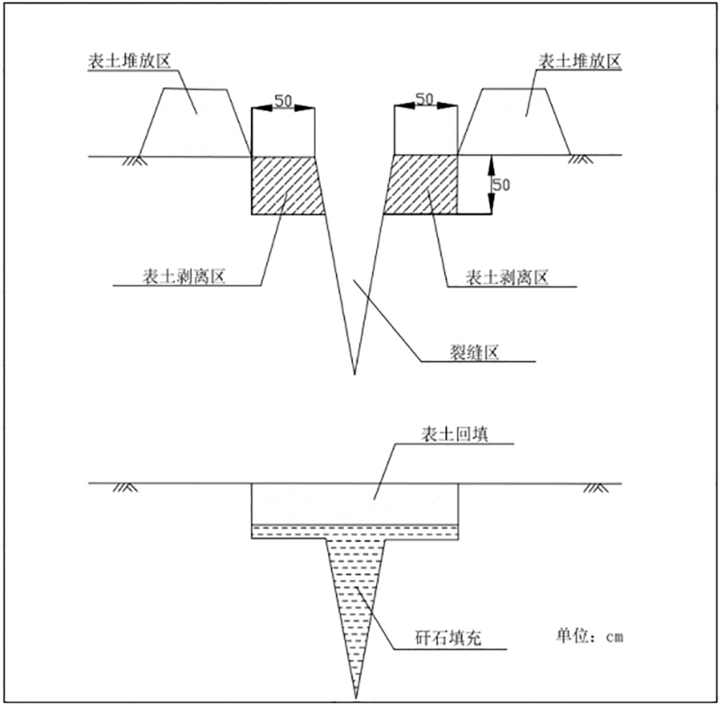
裂缝充填图
（2）削坡放坡
对于地面塌陷形成的地形陡变区，主要工程措施为削高填低，土方工程采用推土机配合挖掘机施工。以剥土和推运土方为主，直接推运到预定地点，多台机械同时作业时，前后距离应大于8m。土方工程实施完成后，要求地貌与周边地形完全协调，不能出现陡坎、陡坡、土堆、凹陷等。土方削坡放坡示意图见下图。
削坡放坡示意图
（3）沉陷区植被的恢复
对因地表沉陷影响而倾倒或死亡的树木进行扶正或补植，补植的树种主要选择沙冬青、柠条、花棒、杨柴等。对因地表沉陷而死亡的草地进行补播，草籽选择沙蒿、沙打旺和沙生针茅，同时对人工牧草地采用土壤培肥工程。对因地表沉陷影响形成的流动沙地设置草方格或沙柳沙障，在草方格或沙障内种植灌草，灌木选用柠条、花棒、杨柴等，草籽选用沙蒿和针茅类。
（4）植被管护
由于矿区所处位置属于生态脆弱区，栽植树木和撒播草籽以自然恢复方式的成活率很难得到保障。因此，需对矿区补植补播的区域采取管护措施，管护期为6年，管护方式为采用专人进行管护的方式。
播种出种前，土壤表层时常形成板结层，妨碍种子顶土出苗，可采用短齿钉齿耙轻度耙地，破除板结；出苗后松土除草，病虫害严重时要进行防治；在苗期或严重干旱时用洒水车浇水。播种翌年，对缺苗断垄处进行补播、补植。其次，在适合季节种植，争取在入冬之前培育为壮苗，针对部分抗冻能力较弱的草本，在冬前最后一次刈割留茬宜高，至少在5cm以上，使其安全越冬。针对小灌木类，对苗木进行轻度修剪；清除杂草，浅翻土地，给苗木根基部培土或培土墩，浇透防冻水。根据情况也可在外面加一层塑料，灌木复垦在3-5年后要采取平茬或间伐。林地栽植时要确保树苗直立，填土缓填，尽量不要伤根。栽植后及时浇水，水要浇透，有助于根系与土壤密接，才能确保成活，专人看管，防止人畜损毁。发现病虫害及时防止，勿使蔓延，做好林地防火工作，尤其气候干燥时要加强对林区用火的监管。

9.1.4.3 排矸场恢复重建区
矸石场防治措施整体上采用“先挡后弃，覆土整治，复垦绿化”的顺序：
（1）先挡后弃
建设期先在排矸场下坡段利用剩余掘进矸石垒筑一定长度的拦矸坝，控制弃渣流失；渣面覆土整治后，撒播草籽以恢复植被。排矸方式为排弃的矸石由推土机推平碾压，最终覆土种草恢复植被。排矸时需分层覆土，以防矸石自燃。排矸场进行分区排放。当堆满该区后，对该区进行覆土整地工程，覆土厚度为0.3m。
（2）表层土保护措施
保护好矿区表层土是确保区域生态系统稳定，实施生态复垦和区域生态重建的关键之一，表层土保护措施如下：
1）在排矸前，首先对区域内第四系表土层进行单独剥离、单独堆存；
2）表层土堆放处周围边界布置排水沟或防护堤，采用密目网覆盖堆体，并在堆体周边用填土草袋围挡作临时挡护；
3）待表层土完成堆存任务后，随煤矿开发排矸场平台达到设计标高并稳定时，即可用堆放的表土进行生态恢复。表层土回覆后，首先进行水平犁沟整地，将土层翻松，然后进行草地的恢复工作；；
4）建设单位根据施工计划编制表层土保护方案，提出详细表层土的剥离方法、堆积布置、堆积方法、回填方法和步骤、实施计划的具体安排等内容，在施工时，应派专人进行监督指挥。
（3）复垦绿化
排矸场恢复植被的前期以植草和灌木相间的方式为主。推荐灌木为柠条，草籽为沙蒿和沙生针茅。在排矸场分区内以1.0m的株距营造柠条矮灌木林带，之间撒播沙蒿草籽。
柠条选用一年生实生苗，苗高0.4m，挖穴0.4m×0.4m×0.4m，每穴栽植2～3株。为保证其成活率，可带土栽植。最好选用优质的容器苗，每公顷造林5000株。沙蒿因种子较小，撒播后需覆土1～2cm。其播籽量为20kg/hm²。播种最宜时节为雨季前撒播。播种前应在覆土面混入农家土肥以利于植物生长。种植时序上应在撒播沙蒿草籽且生长一年后栽植柠条苗，使裸露地迅速形成植被保护层，促进灌木的正常生长。
（4）植被后期养护
1）植被在重建的初期相对脆弱，需要人工对其进行管护，以保证植被的健康成长。对于复垦前几年的植被要采用围栏，严禁牲畜的践踏、啃食。灌木复垦在3-5年后要采取平茬或间伐。根据区域自然环境特点，植被管护要达到六年。
2）通过分析项目区的气象灾害因子等影响生态重建的因素，排矸场重建植被的抚育重点是苗木防冻，其防治措施主要是在适合季节种植，争取在入冬之前培育为壮苗。针对部分抗冻能力较弱的苗木通过采取以下方式，使其安全越冬：针对小灌木类，对苗木进行轻度修剪；清除杂草，浅翻土地，给苗木根基部培土或培土墩，浇透防冻水。
3）水是决定林草生长状况和质量的重要因素，考虑到土地复垦过程中的灌溉需要，可增加流动洒水车，以便在灌溉更全面，从而提高牧草的成活率。灌溉在早上进行，中
4）病虫害防治是林草管理中的一项重要的工作，在林草生长季节尤为重要。主要采取药物防治，根据不同的草种在不同的生长期，根据病虫害种类的生长发育期选用不同的药物，使用不同的浓度和不同的使用方法。
（5）截排水设施
为防止排矸场上游地表水对矸石的冲蚀，应在排矸场及周边修建截水、排水沟，以此来疏导排矸场周边的地表水体。截排水沟采用混凝土浇筑。

9.1.5 生态恢复的补偿机制和保障措施
（1） 矿区开发者（采矿企业）首先应按照《关于做好矿山地质环境保护与土地复垦方案编报有关工作的通知》（国土资规〔2016〕21号）要求编制矿山地质环境保护与土地复垦方案，以确保生态恢复工作的顺利进行。
（2）根据《宁夏回族自治区矿山环境治理和生态恢复保证金管理办法》，矿山生态修复基金是矿业权人根据经自然资源行政主管部门批复的《矿山地质环境保护与土地复垦方案》预先计提并存于企业在银行设立的专项资金账户中，专项用于矿山生态修复所需的资金。矿山生态修复基金的提取和使用管理遵循“企业所有、政府监管、确保需求、规范使用”的原则，由矿业权人自主合理使用。矿山生态修复基金煤炭开采企业生产成本，用于矿山建设和开采引发、加剧的地面塌陷、地裂缝等地质灾害的预防及治理；矿山建设和开采活动引发的植被、土壤、地形地貌景观破坏等生态保护和修复支出；矿山生态地质环境保护修复监测与管护工程支出；矿山生态修复宣传教育培训、科学技术研究与应用等软工程支出。矿业权人按要求完成矿山生态修复工程，经自检合格后向当地县级自然资源行政主管部门申请工程验收，同时核算基金使用情况。县级以上地方人民政府自然资源主管部门会同有关部门负责本行政区域内矿山生态修复基金的监督和验收工作。
（3）完善征地（荒漠草原）补偿办法
《关于设立草原植被恢复费的复函》（宁财（综）发〔2011〕12号）中提出了草原植被恢复费征收标准，其中征用荒漠草原的恢复费为1800元/亩。草原植被恢复费的使用应按照“取之于草、用之于草、统筹使用”的原则，由该部门按比例用于草原保护和植被恢复。

9.1.6 生态环境管理和监控计划
生态环境管理和监控是政府环境保护机构依据国家和地方制订的有关自然资源和生态保护的法律、法规、条例、技术规范、标准等所进行的行政工作，应成为本项目日常工作的一个重要组成部分。因此矿区相关部门应加强对采煤沉陷的观测和调查，为采取保护措施提供基础数据。
（1）矿区须结合各矿情况，在典型区域设置岩移观测站，长期动态观测采煤后地表沉陷相关参数，为将来能够准确预测沉陷的影响和采取预防治理措施提供基础数据。
（2）矿区应对采煤沉陷后的影响进行定期的调查，并建立采煤沉陷影响调查档案。
（3）地方环保部门应加强矿区采煤沉陷治理工作的监督管理。

9.2 矿区大气污染控制措施

9.2.1 集中供热措施
横城矿区内马莲台煤矿、红石湾煤矿、任家庄煤矿为已建成运行煤矿，其中马莲台煤矿采用临河工业园区甲醇厂5×25MW自备热电站供热，红石湾煤矿采用银川中科环保电力有限公司生活垃圾焚烧发电厂余热供热，任家庄煤矿设置独立燃气锅炉房作为矿井供热热源，拟建丁家梁煤矿设置独立燃气锅炉房作为矿井供热热源。

9.2.2 煤矿环境空气污染控制措施
矿区煤矿大气污染污染物为粉尘，主要来源于煤炭储存、场内输送以及选煤厂筛分破碎车间和洗选车间等，另外场地锅炉烟气排放也会对大气环境造成一定的影响。
（1）SO₂防治措施
本矿区任家庄煤矿工业场地锅炉房采用燃气锅炉，烟气中SO₂产生量很少，因此锅炉SO₂不会对周边大气环境造成较大影响。
（2）颗粒物防治措施
煤矿排放颗粒物来自锅炉烟气排放、物料输送、煤炭洗选筛分、排矸场和储煤场，矿区任家庄煤矿和丁家梁煤矿工业场地采用燃气锅炉供热，烟气中颗粒物产生量很少，因此本矿区颗粒物主要来自物料输送、煤炭洗选筛分、排矸场和储煤场。
根据4.2.1小节对矿区已生产煤矿大气无组织排放源控制措施的描述，以及对工业场地、排矸场厂界无组织大气污染物排放的监测可知，已生产煤矿的粉尘防治措施有效。类比分析，本次评价对拟建丁家梁煤矿的无组织污染物控制提出：煤矿内煤炭输送及转载点均应在封闭建筑内，运输车辆加密封罩，运输道路采用洒水措施抑尘，在产生大量煤尘的筛分破碎车间设集气罩和除尘系统除尘，各煤矿原煤、产品煤等均设置密闭式筒仓等储存设施储存，做到不露天、不落地、密闭贮运，禁止建设露天储煤场，并控制储煤设施周边粉尘浓度在1mg/m³之内，对排矸场加强洒水降尘措施。
（3）NOx防治措施
煤矿排放NOx主要来自已运行任家庄锅炉和拟建丁家梁锅炉的烟气排放，任家庄煤矿工业场地燃气锅炉采用低氮燃烧措施，根据锅炉烟气监测结果，任家庄煤矿锅炉烟气中的NOx可实现达标排放，类比分析拟建丁家梁煤矿工业场地锅炉烟气在采取低氮燃烧措施的情况下其烟气中的NOx也可实现达标排放。

9.3 矿区水环境影响控制措施

9.3.1 地表水环境保护措施

9.3.1.1 水污染控制措施
（1）生活污水
任家庄、马莲台、红石湾矿井为已生产矿井，任家庄、红石湾矿井均已建成生活污水处理设施，马莲台矿井生活污水处理依托宁夏宝丰能源集团股份有限公司污水处理站。规划在丁家梁工业场地建生活污水处理站1座，采用二级处理和深度处理回用。各矿生活污水处理设施情况见表9.3-1。
矿区各矿井生活污水均全部综合利用，不外排。
各矿井生活污水处理设施情况及排放去向

表9.3-1
名称 | 产生量 | 处理设施规模及处理工艺 | 去向 | 备注
任家庄井田 | 177.58m³/d | 地埋式一体化生活污水处理设备，处理能力 40m³/h（800m³/d），工艺为“格栅+A/O 生化+沉淀+消毒”；矸石场西侧5万m³ 蓄水池 1 座 | 夏季用于工业场地绿化，冬季暂存于生活污水蓄水池。(利用现有矸石场西侧的一处天然注地建设生活污水蓄水池，实现经达标处理后的活水储存夏季复用) | 已建
马莲台井田 | 340.9m³/d | 依托宁夏宝丰能源集团股份有限公司污水处理站，处理工艺为“预处理＋强化生物脱氮QWSTN+深度处理工艺” | 经污水处理站处理后部分用于场地绿化、道路洒水，其余用于宁夏宝丰能源集团股份有限公司焦化厂熄焦 | 已建
红石湾井田 | 130 m³/d | 生活污水处理设施1座，处理规模480m³/d，采用A²/O处理工艺，并矿井工业场地西侧建设2座蓄水池 | 提标改造后用于工业场地的夏季绿化，冬季不能综合利用的生活污水全部送生活污水蓄水池暂存，用于夏季绿化，不外排 | 已建
丁家梁井田 | 59.3m³/d | 规划建生活污水处理站1座，处理规模100m³/d，采用二级处理和深度处理 | 用于工业场地绿化和道路洒扫 | 拟建
（2）矿井水
矿区任家庄、红石湾煤矿矿井水处理设施已建成，其中红石湾煤矿矿井水处理设施提标改造中，马莲台矿井水处理设施依托宁夏宝丰能源集团股份有限公司选煤厂沉淀池进行处理。规划丁家梁设矿井水处理站1座，处理规模8000m³/d，采用混凝、沉淀、过滤、脱盐、消毒等处理工艺处理后回用，多余水处理达标后就近送至临河综合工业园区和宁东煤化工园区工业废水处理厂进行处理后回用宁东煤化工基地企业生产。各矿矿井水处理设施情况见表9.3-2。
矿区各矿井矿井水全部综合利用不外排。
各矿井矿井水处理设施情况及排放去向

表9.3-2
名称 | 产生量 | 处理设施规模及处理工艺 | 去向 | 备注
任家庄井田 | 1790m³/d | 矿井水处理站一座：“混凝沉淀（高密度迷宫斜板净水器）（4×100m³/h）+过滤（重力式无阀过滤器）（4×125m³/h）”，处理能力 400m³/h；“过滤（多介质过滤器 5×46.8m³/h+活性炭过滤器3×74m³/h）+反渗透（2×70m³/h）”处理工艺，处理能力140m³/h | 矿井涌水经混凝沉淀处理后，部分回用于井下巷道降尘，储煤场及矸石场降尘、洗煤厂补充水，剩余部分经反渗透处理达标后作为井下工作面采煤设备冷却水、生产、地面绿化等。 | 已建
马莲台井田 | 2561m³/d | 矿井水经宁夏宝丰能源集团股份有限公司选煤厂沉淀池处理后用于选煤厂洗煤，处理工艺：浓缩池沉淀 | 经选煤厂沉淀池处理后后用于选煤厂洗煤 | 已建
红石湾井田 | 2160 m³/d | 矿井水处理设施2套，处理规模均3500m³/d，采用混凝+沉淀”处理工艺进行处理 | 矿井水处理达标后，用于地面及井下生产、洒水抑尘、黄泥灌浆用水等，不外排 | 已建
丁家梁井田 | 6504m³/d | 规划建矿井水处理站1座，处理规模8000m³/d，采用混凝、沉淀、过滤、脱盐、消毒等处理工艺， | 经处理后作为作为制胶用水、井下消防洒水、选煤厂的生产补充用水和煤化工基地用水，不外排 | 拟建
（3）煤泥水
选煤厂煤泥水水质差，悬浮物和COD含量高，目前三个已投产选煤厂均实现了一级闭路循环，不外排。
为防止事故状态下外排，各选煤厂均设立事故浓缩池。
矿区内规划四座煤矿，矿井水和生活污水经过处理均能全部综合利用，综合利用途径可靠，确保了废污水外排不会进入地表水体，对矿区内地表水体水质无影响

9.3.1.2 对大河子沟及鸭子荡水库的保护措施
由于煤矿开采对大河子沟、鸭子荡水库的影响较小，其保护措施主要以预防为主：
（1）建立地表移动监测系统，定期对地表变形、地面沉降进行监测，并建立合理的应对机制；
（2）开采期间，加强煤层顶板涌水的水量和水质观测，建立长期水量和水质观测台账，定期对数据进行整理和分析，分析矿井水来源，以免造成鸭子荡水库水向井田的大量渗流，影响水库的功能及井田的安全；
（3）开采期间，同步对F1断层、鸭子荡水库堤坝加强观测。

9.3.1.3 对水洞沟的保护措施
开采产生的导水裂缝带发育高度不会导入地表，对水洞沟产生影响。但顶板垮落产生的地表变形、地裂缝会增大储水空间，并部分增加边沟地表水、第Ⅰ含水层组、第Ⅱ含水层组的水力联系。应对马莲台、任家庄煤矿安排专人不定期的对长城边沟检查，发现裂隙立即做填堵、压实处理。由于受地表沉陷影响，红石湾受开采沉陷影响的河段下沉深度在0.01-5m之间，在局部区域可能因沉陷引起的高差变化造成水流变缓、河面扩大的情况，届时应加强观测，必要时采取疏通河道或抽水等措施，保证汇水通畅。

9.3.2 地下水环境保护措施
按照“源头控制、分区防治、跟踪监测、应急响应”相结合的原则，从污染物的产生、入渗、扩散、应急响应等方面制定地下水环境保护措施。

9.3.2.1 源头控制
（1）对产生的废污水进行综合利用，尽可能从源头上减少废污水的产生；
（2）污水储存及处理的设施、建构筑物采取防渗漏措施，避免或减少污水的跑、冒、滴、漏，将废水泄漏的环境风险事故降低到最低程度；
（3）废污水管线尽量地面铺设，做到废水泄漏早发现、早处理；
（4）进行质量体系认证，实现“质量、安全、环境”三位一体的全面质量管理目标；
（5）建立有关规章制度和岗位责任制，制定风险预警方案，设立应急设施减轻环境污染影响。

9.3.2.2 分区防治
本次评价要求针对各矿井工业场地和矸石场存在的环境问题，采取改进措施，保护地下水环境。
（1）采区
1）坚持预测预报、有疑必探、先探后掘、先治后采的原则，采取防、堵、疏、排、截的综合治理措施；
2）采空区积水区采取留设防（隔）水煤柱或相应探放水措施；
3）设置有效的导排水系统，通过排水系统可以将流入井下的水直接排放到地表，保证煤矿的正常生产；
4）制定井下突水、透水事故的应急预案。
（2）工业场地
1）工业场地矿井水处理站各水池、生活污水处理站各水池、以及机修车间采取有效的防渗措施；
2）对车间地面出现的裂缝及时充填，并在表面涂抹水泥基渗透结晶涂料和环氧胶料面层。
（3）矸石场
1）矸石场周围设置截排水沟，减少汇入矸石场的大气降水形成的地表径流；
2）矸石场下游设置拦石坝或挡土墙。

9.3.2.3 跟踪监测
矿区第四系含水层，一般厚0.7～5.5m，大多透水不含水，透水性好，富水性弱，仅在低洼处方含水。据现场踏勘，通过本次布设的10个监测点，以及对监测点周围现场调查（现场图片见图3.3-2），有的水井已经消失，有的水井无水，主要是第四系含水层大多透水不含水，无稳定潜水含水层。故为了掌握项目区地下水环境质量状况和地下水水质的变化情况，在任家庄、红石湾、马莲台、丁家梁煤矿主工业场地、矸石场各设置 1 眼地下水监测井，对古近系清水营组孔隙裂隙承压水含水层地下水水质、水位进行长期监测。
（1）监测点位
地下水监测井概况见表 9.3-3。
地下水跟踪监测井概况

表 9.3-3
煤矿 | 位置 | 层位 | 监测频次 | 监测项目
任家庄  红石湾  马莲台  丁家梁 | 工业场地下游 | 古近系清水营组孔隙裂隙承压水含水层 | 2次/年，丰枯各1次 | 水质、水位
 | 矸石场下游
（2）监测项目
1）水井井深、水位、取水层位以及日用水量，同时还应测定气温并简要描述当时的天气情况。
2）水质监测项目
pH、总硬度、高锰酸盐指数、溶解性总固体、硫酸盐、挥发性酚类、氰化物、硝酸盐、亚硝酸盐、氨氮、氟化物、氯化物、砷、汞、镉、铅、六价铬、铜、铁、锰、总大肠菌群、细菌总数共 22 项
（3）监测频率
2次/年，丰枯水期各1次。
（4）监测方式
对于水质监测，评价建议矿方委托有资质的监测单位，签订长期协议，对水质进行监测。
（5）监测数据管理
监测结果应及时建立档案，并定期向厂安全环保部门汇报，对于常规监测数据应该进行公开，特别是跟周边居民用水安全相关的数据要定期张贴公示，如发现异常或者发生事故时应加密监测频次，并分析污染原因，及时采取应对措施。

3.2.4 应急响应
制定风险事故应急预案，在发生地下水污染事故的情况下，及时采取有效措施，降低事故对区域地下水环境的影响，保护地下水环境。
在发生地下水污染事故的情况下，应采取如下措施：
（1）一旦发生地下水污染事故，应立即启动应急预案；
（2）查找并切断污染源；
（3）查明地下水污染深度、范围和污染程度；
（4）依据地下水污染情况，合理布置截渗井，制定抽水方案；
（5）依据抽水设计方案进行施工，抽取被污染的地下水体，并依据各井孔出水情况进行调整；
（6）将抽取的地下水进行集中收集处理，防止二次污染事故；
（7）当地下水中的特征污染物浓度符合地下水功能区划的标准后，逐步停止抽水，并进行土壤修复治理工作。

9.4 矿区噪声污染控制措施

9.4.1 区域空间布局控制措施
（1）合理的规划布局
噪声污染是一种局部区域的污染，因此区域的总体布局十分重要，应遵循“闹静分开”的原则。横城矿区已开发多年，各生产矿井设计已进行了合理布局，并做到将工业用地、公共设施用地等较嘈杂的用地与办公用地等需要安静的用地分隔开来，将产生高强噪声级的厂房车间相对集中布置或者设在无人区一侧。将那些运行噪声高的设备远离厂界和噪声敏感点，利用距离衰减来降低噪声。同时采取相应的隔声、减振、降噪等噪声治理措施。
（2）植树绿化，防治噪声
加强矿区绿化措施在锅炉房、通风机房、洗选车间等噪声源周围空地以草、灌、乔搭配的形式植树绿化，隔挡噪声的扩散传播。厂区围墙外面种植防护林。矿区各种道路按国标和有关规范进行布置，车辆安装低噪声喇叭，敏感区段道路在两侧布设防护隔声林带。

9.4.2 井工矿噪声防治
本矿区井工矿噪声主要来自矿井主、副井提升机、风井通风机、水泵等，以及五牧场拟建选煤厂筛分破碎机、跳汰机等。对于井工矿噪声防治，在工程设计时，就应将产生高强噪声级的厂房车间相对集中布置或者设在无人区一侧，同时应充分利用地形地物对噪声传播其遮挡作用。同时加强场地绿化工作。

9.5 固体废物处置与综合利用
矿区固体废物处置已在报告书第6章固体废物环境影响评价中进行过充分论述，这里不再赘述。矿区所排放的煤矸石以及生活垃圾均得到妥善处置，对矿区周边环境影响不大。这里仅对固体废物资源综合利用方面提出资源化综合利用措施。

9.5.1 井下掘进矸石处置措施
马莲台矿井、任家庄矿井和红石湾矿井生产期间掘进矸石原则上不升井，填充井下废弃巷道；丁家梁矿井建井期间矸石运至临时排矸场，生产期掘进矸石原则上不升井，填充井下废弃巷道。矸石充填不畅时可排至地面临时排矸场，或用于矿区塌陷区治理。

9.5.2 洗选矸石处置措施
矿区煤炭生产能力达到规划规模9.20Mt/a，其中选煤厂洗选矸石产量约4.95Mt/a，洗选矸石灰分74%左右，发热量6.75MJ/kg（1500kcal/kg）。按发改办能源〔2004〕864号文规定：用于发电的煤矸石的热值应达到5MJ/kg（1200kcal/kg）以上，煤矸石发电必须以煤矸石（包括煤泥）为主要燃料，煤矸石（包括煤泥）在入炉燃料中的重量比不低于60%，入炉燃料的热值不大于12550 kJ/kg（3000kcal/kg）。矿区洗选矸石发热量可满足发电要求。
对洗选矸石可采取多种综合利用：
（1）宁东镇内现建有灵州矸石电厂（2×135MW）项目，距红石湾、马莲台和任家庄煤矿工业场地不大于10km，年需煤矸石约80万吨，可运至灵州矸石电厂进行综合利用。
（2）规划建设有宝丰低热值煤综合利用电厂（2×350MW），建成后年需煤矸石约300万吨，位于马莲台和红石湾煤矿之间，建成后可大量效消耗洗选矸石。
（3）剩余115万t/a洗选矸石，可用于充填沉陷裂缝，或用于沉陷区治理、宁东城镇市政、道路建设作为填垫材料。后续可将矸石用于充填煤柱区，回收煤柱区煤炭资源。
矸石充填裂缝及沉陷区用于矿区生态治理在国内煤矿均有实施，在开展人工生态恢复治理后，治理区生态恢复较好，甚至比原有植被要好。这也在本矿区任家庄等煤矿沉陷区排矸场生态恢复实际情况得到了验证。根据预测横城矿区开采后沉陷面积累计58.02km²，地表下沉值最大可达到21.52m（任家庄），最小地表下沉值也可达到10.82m（丁家梁）。根据估算，按沉陷区充填高度为10m，面积58km²估算，可消耗煤矸石58000万m³，约98600万吨。
另外，目前全国多个矿区均有采用矸石充填回收置换煤柱区煤炭资源的实施经验，如山东新汶矿区、河北峰峰矿区等，井下充填置换煤柱资源既满足资源回收，也能有效的处置矸石，并能满足地面保护要求，是可行的。而且矿区高压输电线、工业园区、高速公路等也留设大范围煤柱，对以上地区采用矸石充填回收置换煤柱可回收大量煤炭资源。根据矿区煤炭资源情况可知区内平均煤厚约12m，预留煤柱区面积粗略估算约24km²，可回收资源量约28800万m³。以充填开采的方式置换煤柱，按完全置换且煤矸石占充填料的70%计算，可消耗矸石量约20160万t。

9.5.3 生活垃圾和水处理站有机污泥处置措施
生活垃圾成分复杂，处置难度较大，建议矿区可将生活污水处理站有机污泥与生活垃圾一起送交宁东环卫部门统一处置，确保不对环境造成不利影响。

9.5.4 危险废物处置措施
各矿按要求设置危废暂存库，短期存储产生的废矿物油和废油桶等危险废物。定期将收集到的危险废物交由有资质的危废处置公司进行处置。严禁乱堆乱放，随意排弃。

10 环境管理、监测计划与跟踪评价

10.1 环境管理计划

10.1.1 环境管理基本原则
横城矿区开展环境管理工作应在遵守国家相关环境保护法规的前提下，从实际出发遵循以下原则：
（1）按“可持续发展”的思想，正确处理矿区发展和环境保护之间的关系，把经济效益和环境效益统一起来，促进环境保护、环境建设与国民经济持续、稳定、协调发展；
（2）把环境管理作为矿区日常管理的重要组成部分之一，贯穿于管理全过程，将环保指标纳入矿区运行计划指标中，并进行定期考核和检查；
（3）加强全区职工环境保护意识，做到专业管理与群众管理相结合。

10.1.2 环境管理目标
（1）确保矿区环境质量按功能分区达标；
（2）建立公众参与机制，确保公众利益不受损害；
（3）继续推进污染物排放总量控制，确保污染物排放总量按国家和当地环保部门要求执行，同时按要求及时办理排污许可证；
（4）强化矿区节水节能措施，确保达到国家及相关部门“十三五”节能目标；
（5）继续大力推进矿区煤矿、选煤厂的清洁生产建设，确保矿区清洁生产达先进水平；
（6）坚持生态保护与污染防治并重，生态建设与生态保护并举；
（7）加强环境管理能力建设，提高环境管理现代化水平，环境影响评价和“三同时”制度执行率达到100%，矿区内各工业企业环境管理体系应该遵循ISO14001环境管理体系标准来建立，尽早实施并寻求认证；
（8）实施环境保护重点工程，确保减缓不利影响的措施和可持续发展对策得以顺利实施和执行。

10.1.3 环境管理机构及职责
（1）环境管理机构设置
目前横城矿区主要由宁夏宝丰能源集团有限公司和神华宁夏煤业集团有限责任公司开发。目前两个开发主体均有环境管理机构（环保科），负责项目自身环保工作。建议各主体设置统一的环境管理机构，负责沟通管理各矿环境管理和日常环境监测工作，由矿区内各企业设立的企业环保机构负责本项目环境管理工作。
（2）管理人员及设备配置
根据横城矿区经济发展的实际情况和环境保护部文件规定的标准，配置一定数量的环境管理专业人员。矿区环境管理机构运行体系见图10.1-1。
监督管理
执行机构
咨询机构
宁东环保局
矿区环境管
理机构
环保专家咨询组
企业环保部门
实施者负责人
工程项目

图10.1-1 矿区环境管理机构运行体系图
（3）环境管理机构职责
矿区环境管理部门主要职责是：
1）认真贯彻执行国家和地方政府、环保行政管理部门颁布的有关环境保护法律、法规和标准。协助矿区最高管理者协调矿区开发活动与环境保护活动；
2）协助矿区最高管理者制定矿区环境管理方针，环境管理目标、指标和环境管理方案，包括监控计划等；
3）负责监督和实施矿区环境管理方案；负责制定和建立矿区内有关环保制度与政策；负责矿区的环境统计工作、污染源建档，并编制环境监测报告；
4）负责监督矿区环保公用设施的运行、维修，以确保其正常稳定运行；
5）负责对规划开发活动者进行环境教育与培训；
6）负责有关环境事务方面的对外联络，如及时了解政府有关部门的相关环境政策和法规的颁布与修改并及时贯彻和执行，负责对公众的联络、解释、答复和协调有关矿区涉及公共利益的活动及相应措施；
7）建立矿区内各企业危险废物的贮存、申报、经营许可、转移、排放制度；
8）努力促进矿区按照ISO14000标准建立环境管理体系。

10.1.4 环境管理时段
矿区环境管理时段：自矿区勘测开始至矿区工程项目全面竣工验收、矿区工程项目投产运行及矿区闭矿期后的全过程，包括规划阶段、设计阶段、施工阶段、试生产阶段、规模生产阶段、信息反馈和群众监督、以及闭矿生态恢复期等7个阶段。并且根据该矿区开发的阶段性特点，特别强调环境管理工作的连续性、全面性。同时，应及时总结在上一个阶段环境管理中所发现的问题，以此为下一阶段工程建设和运行提出环境管理和污染控制的建议，避免类似问题的再次发生。

10.1.5 环境管理内容
根据矿区环境管理的7个时段，各阶段具体内容见表10.1-1。
新建项目环境管理内容

表10.1-1
阶段 | 环境管理内容
建议书阶段 | 根据拟建项目的性质、规模、厂址、环境现状等有关资料，对项目建成后可能造成的环境影响进行简要说明
可研阶段 | 委托评价单位进行环境影响评价工作
 | 进行环境现状监测
施工阶段 | 依法执行环保设施与主体工程“三同时”制度
 | 开展施工期环境监理，保护施工现场周围的环境，防止对自然环境造成不应有的破坏，防止和减轻粉尘、噪声、震动等对居民区的污染和危害，项目竣工后，施工单位应该修整和复原在建设过程中受到破坏的环境，此阶段应进行施工环境监测。
试生产阶段 | 完善准备、最大限度减少事故发生
 | 进行多方技术论证，完善工艺方案；严格施工设计监理，保证工程质量；建立生产工序管理和生产运转卡；向环保部门提交竣工验收报告。
规模生产阶段 | 加强环保设备运行检查，力求达产达标，严禁超标排污。
监督检查环保措施的执行
监督检查环保设施的运行情况
监督检查污染物的监测工作
信息反馈和群众监督 | 反馈监督数据，加强群众监督，改进污染治理工作
 | 建立奖惩制度确保环保设施正常运转；整理监测数据，技术人员据此研究并改进工艺的先进性；收集附近村民意见并选代表作为监督员
闭矿生态恢复期 | 监督检查闭矿期沉陷区、固体废弃物堆场生态恢复等环保措施的执行

10.2 环境监测计划

10.2.1 监测目的
环境监测是环境管理的依据，通过环境监测，可以了解矿区各矿井的环境现状，监控区域环境质量的变化，保证矿区及周围地区经济、环境建设目标的实现和环境保护工作的顺利进行，为矿区的环境管理决策提供科学依据。

10.2.2 监测机构
建议矿区建立完善、健全的环境监测机构和监测设备，加强环境监测能力建设，确保环境监测工作的顺利进行。也可委托当地环境监测站代为监测。

10.2.3 监测内容
监测的主要内容和对象包括矿区内项目所涉及的环境问题，即环境空气、水、噪声、土壤、植被等。监测项目、监测时间频率及监测点位设置见表10.2-1。
监测点位及监测内容一览表

表10.2-1
监测要素 |  | 监测项目 | 监测时间/频率 | 监测布点 | 监测方法
空气 |  | TSP、PM₁₀、SO₂、NO₂ | 4次/年 | 矿区各煤矿排矸场、各煤矿工业场地厂界处 | 按《环境空气质量标准》进行
水 | 地表水 | pH、SS、溶解氧、高锰酸盐指数、BOD₅、氨氮、总氮、总磷、铜、锌、氟化物、硒、总砷、总汞、镉、六价铬、铅、氰化物、挥发酚、石油类、阴离子表面活性剂、硫化物和粪大肠菌群23项，同时进行水文监测 | 3次/年，丰平枯各1次 | 水洞沟、大河子沟进入矿区前上游500m、出矿区后下游500m断面 | 按《地表水和污水监测技术规范进行
 | 地下水 | pH值、总硬度、溶解性总固体、氨氮、硝酸盐氮、亚硝酸盐氮、挥发性酚、总氰化物、高锰酸盐指数、氟化物、砷、汞、镉、六价格、铁、锰、细菌总数和总大肠菌群、井深、水位、水温21项 |  | 井田内及周边现存水井，煤矿工业场地、排矸场地下水上下游及两侧 | 按《地下水环境监测技术规范》进行
噪声 |  | 项目工业场地环境噪声，运输道路、铁路专用线两侧环境噪声 | 2次/年  昼间9:00-11:00、夜间22:0-22:40 | 矿区各煤矿工业场地厂界，矿区运煤道路两侧、铁路专用线两侧200m | 按《城市区域环境噪声测量方法》、《铁路边界噪声限值及其测量方法》、《声学环境噪声测量方法》进行
土壤 |  | pH、铜、锌、镉、汞、砷、铅、总铬、镍、六价铬；土壤含盐量SSC、有机质、全N、有效P、K，土壤侵蚀类型、程度、侵蚀模数 | 1次/3年 | 排矸场外侧500m范围，采煤沉陷区域 | 按《土壤监测技术规范》进行
植被 |  | 植被类型、植物的种类、组成、高度、盖度 | 1次/年 | 排矸场外侧500m范围，采煤沉陷区域 | 实地调查、资料收集、遥感影像分析相结合
地表变形 |  | 地表下沉、水平移动、水平变形、曲率变形、倾斜变形 | 随工作区推进实时监测 | 矿井开采沉陷区 | 由各煤矿地测科负责，建立岩移观测站

10.2.4 污染事故的应急监测
由于环境污染事故一般具有突发性、不确定性、变动性、危险性，因此必须建立应急监测机构和完善的应急监测流程，配置具有先进水平的流动监测装置，确定主要污染物应急监测及处置方法，对突发的污染事故进行应急监测。
对此，建议在矿区环境管理机构的基础上，结合矿区生产安全监督部门共同组建矿区环境事故应急领导和监测小组，同时建立环境污染事故应急专家咨询系统，广泛聘请科研、消防、工矿部门专家参加；环境事故监测小组应配备各种应急监测仪器及设备，应当组织力量对区内可能发生的污染事故调查取证程序和内容、不明污染物分析、监测方案、质量控制等环节予以研究。

10.3 跟踪评价
跟踪评价是指对规划实施所产生的环境影响进行监测、分析、评价，用以验证规划环境影响评价的准确性和判定减缓措施的有效性，并提出改进措施的过程。

10.3.1 跟踪评价的意义
跟踪评价是规划环境影响评价的重要补充，是确保规划实施对环境产生的影响在可控制范围内的重要保障。通过对规划环境影响的跟踪评价，具体有如下几个意义：
（1）促进环境保护
从环境保护角度，通过对环境影响事前评价的各种环境要素进行针对性的监测、检查与统计，以确定其实际变化量；并与环境影响报告书中经环保设施处理后的预测变化量进行比较分析；同时从整体上，对评价客体对环境所造成的实际影响与预测中的影响进行比较，并对结果进行分析评价；进一步分析其原因，最后通过对环境影响评价效果的评价，进一步修整和完善所采取的替代方案与对策。
（2）检验宏观经济决策
从经济发展角度，首先，在微观层面对投入使用的环保设施的实际投入和产出进行经济效益分析，以确定其是否达到了预想的最佳效果；其次，在宏观层面上对经济与环境之间的相互影响进行损益分析，对矿区发展规划实际造成的环境污染和环境破坏及其所带来的实际经济效益进行比较分析，以判断宏观决策正确与否。
（3）有利于可持续发展
从实现可持续发展的角度和维持生态环境良性发展角度，通过跟踪评价，结合矿区生态环境所具有的整体性、区域性和不可逆性的特点，系统分析和评价规划实施导致规划区生态环境的改变，分析规划实施后，环境承载力是否被突破，经济、社会及环境的发展是否协调，检验矿区发展规划区的可持续发展能力是否减弱。最后，总结规划实施过程中所获取的经验教训，从而指导日后的发展。

10.3.2 跟踪评价时段
跟踪评价时段应当和矿区规划时段相一致。

10.3.3 跟踪评价内容
规划的编制机关应当在对环境有重大不良影响的规划实施过程中，会同环境保护行政主管部门对规划的实施情况进行环境影响跟踪评价，并将评价结果报告审批机关。主要跟踪评价内容如下：
（1）根据环境影响报告书在规划区污染防治对策与减缓措施中提出的各项防治措施是否在规划实施过程中得到是全面落实；
（2）在规划实施过程中对环境造成的实际影响与环境影响报告书分析、预测和评估结论是否一致；
（3）对规划实施过程中产生的新的不良环境影响作出分析，并提出改进措施；
（4）对正在实施的规划提出修改意见。

10.3.4 跟踪评价计划
根据环发〔2015〕178号《关于加强规划环境影响评价与建设项目环境影响评价联动工作的意见》有关要求，矿区应做好以下跟踪评价：
（1）应跟踪评价本次环评提出的优化矿产资源开发的布局、规模、开发方式、建设时序等建议，是否得到落实；
（2）应跟踪评价矿井开发后实际的环境影响到底是什么程度，尤其生态恢复措施、地表沉陷表现形式，对敏感保护目标的影响，各项环境影响减缓措施的有效性，总结经验。跟踪评价计划见表10.3-1。
跟踪评价计划

表10.3-1
项目 | 跟踪评价对象 | 评价重点内容 | 主要目的和意义
煤矿：  马莲台煤矿（3.6Mt/a）  红石湾煤矿（1.1Mt/a）  任家庄煤矿（3.6Mt/a）  丁家梁煤矿（1.8Mt/a） |  | 生态整治与恢复情况；“三废”治理情况及相配套的污染防治措施和生态保护措施落实运行情况。 | 煤矿：掌握矿井开采对比沉陷影响及污染物排放对各环境要素及生态影响情况；掌握环保措施的有效性和实施情况，资源综合利用情况和清洁生产水平现状。

10.4 下阶段项目环评工作重点及简化建议

10.4.1 下阶段项目环评重点
矿区在下阶段项目环评工作中，要高度重视环境保护工作，从源头上控制污染，大力推行清洁生产，发展循环经济。严格按照国家有关环保的法律法规和标准，产业政策，科学评审矿区规划项目，引导企业采用国际国内先进的环保工艺和技术，严格控制工业污染。矿区三个生产矿井环评手续完备，矿区下阶段项目环评主要是丁家梁矿井变更环评工作，工作重点为：
（1）严格执行环境影响评价制度及“三同时”制度
建设项目应严格执行环境影响评价和“三同时”制度，尽早开展项目变更环境影响评价工作。各项污染防治措施应按照环评及批复要求，同时设计、同时建设及同时投产。下阶段开展项目环评时，应以本规划环评报告书提出的资源承载力、环境目标，减缓与控制污染的对策、循环经济与清洁生产等内容为基础，根据专家评审意见、生态环境部门批复意见，结合环境状况与项目设计情况，重点开展如下工作：
1）矿区规划矿井项目环评时应重点预测项目开发地表沉陷影响，对各重点保护目标的保护措施落实情况及效果，并提出对生态保护红线区、鸭子荡水库、高速公路、铁路等敏感目标的具体防治措施；
2）根据现有生产矿井生态恢复治理经验及生态整治恢复措施及效果，提出合理有效的生态治理措施。
建设项目建设期、竣工后，应及时委托开展施工环境监理和竣工环境保护验收监测工作。通过环境监理，确保环保工程施工质量的同时，将环境保护理念贯穿整个施工期，实现施工过程达标。
通过验收调查和监测，逐项核实环评及批复文件中提出污染防治要求的落实情况。根据环保执行情况的调查，分析其有效性及存在的问题，针对该工程已产生的实际环境问题及可能存在的潜在环境影响，提出切实可行的补救措施和对应急措施提出改进意见。在满足“三同时”前提下，建设项目方可进入正式生产。
（2）大力推行清洁生产
各建设项目应大力推行清洁生产，持续节能减排。煤矿项目应达到《煤炭采选业清洁生产评价指标体系》Ⅰ级即国际清洁生产领先水平要求。
（3）加大措施，提高节水效率
矿区水资源一般，企业应不断强化节水意识。
建设项目应加强矿井水、生产废水、生活废水的处理回用管理，节约水资源。
（4）加强生态保护和水土保持
矿区属于荒漠草原区，水土流失较为严重。项目在建设过程中应加强环境管理和监理，严格控制施工作业范围，并对施工区及时进行场地平整和压实处理等，最大限度地减少地表扰动，减少水土流失。选择合适物种，对工业场地等区域实施绿化。

10.4.2 下阶段项目环评简化建议
在本规划环境影响报告书审查后，规划实施过程中，列入规划环评中的重点项目，如果在2021年前开展环境影响评价工作，在具体环评工作中可简化的内容主要包括如下几点：
（1）区域环境现状调查与分析；
（2）区域污染源现状调查与分析；
（3）区域社会经济发展现状调查与分析；
（4）资源承载力分析；
（5）大气环境容量和水环境容量承载力分析。

11 矿区清洁生产与循环经济分析

11.1 清洁生产分析
清洁生产是环境保护由末端治理转向生产全过程控制的全新污染预防策略，其实质是一种物料和能源消耗最少化的人类生产活动的规划和管理，将废物减量化、资源化和无害化，或消灭于生产过程中。以科学管理、技术进步为手段，通过节能、降耗、减污，提高污染防治效果，降低污染防治费用，消除和减少工业生产对人体健康和环境的影响。

11.1.1 矿区清洁生产水平评价指标
根据《煤炭采选业清洁生产评价指标体系》，着重从资源能源消耗指标、资源综合利用指标、污染防治指标、环境质量改善、生态功能保护五大一级评价指标入手，提出矿区各煤矿及选煤厂的清洁生产水平定量和定性控制指标。具体指标见表11.1-1。
横城矿区矿井及选煤厂清洁生产指标建议值

表11.1-1
环境目标 | 评价指标 |  |  | 规划建议
资源开发利用 | 资源能源消耗指标 | 采区回采率（％） | 薄煤层资源回采率 | ≥85
 |  |  | 中厚煤层资源回采率 | ≥80
 |  |  | 厚煤层资源回采率 | ≥75
 |  |  | 矿区资源回采率 | ≥75
 |  | 原煤生产电耗（kWh/ t煤） |  | ≤18
 |  | 原煤生产水耗（不含选煤厂） |  | ≤0.1
 |  | 单位入选原煤取水量（m³/t煤） |  | ≤0.125
 | 资源综合利用指标 | 当年产生煤矸石综合利用率（％） |  | ≥85
 |  | 矿井水利用率（％）（水资源缺乏矿区） |  | ≥85
 |  | 矿区生活污水综合利用率（％） |  | 100
污染防治 | 大气污染控制指标 | 工业废气处理率（％） |  | 100
 |  | 大气污染物达标排放率（％） |  | 100
 | 水污染控制指标 | 工业废水及生活污水处理率（％） |  | 100
 |  | 水污染物达标排放率（％） |  | 100
 | 固体废物处置  指标 | 煤矸石及煤泥处置率（％） |  | 100
 |  | 生活垃圾无害化处理率（％） |  | 100
 |  | 污泥处置率（％） |  | 100
 | 噪声环境影响  指标 | 声环境功能区达标率（％） |  | 100
环境质量改善 | 环境空气 | 环境空气质量2类区达标率（％） |  | 100
 | 地表水 | 地表水Ⅳ类水体达标率（％） |  | 100
 | 地下水 | 地下水III类水达标率（％） |  | 100
 | 声环境 | 声环境3类区达标率（％） |  | 100
 | 土壤环境 | 农用地土壤污染风险管制值达标率（％） |  | 100
生态功能保护 | 生态保护与恢复指标 | 扰动土地治理率（％） |  | 90
 |  | 水土流失总治理度（％） |  | 85
 |  | 土壤流失控制比（％） |  | 70
 |  | 危害性滑坡、裂缝等沉陷灾害的治理率（％） |  | 100
 |  | 工业场地林草覆盖率（％） |  | ≥30
此外，煤炭采掘和洗选在生产工艺和设备选型上应符合国家产业政策，煤炭采掘采用国内外较为先进的煤炭采掘、煤矿安全、煤炭贮运生产工艺和技术设备。并采用降低开采沉陷及矿山生态恢复措施和提高煤炭回采率的措施。确保煤矿综合机械化采煤比例≥95%、原煤入选率100%。煤炭洗选采用国内外先进的煤炭洗选、选煤水闭路循环、煤炭贮运生产工艺和技术设备。生产工艺和装备水平各指标达到《煤炭采选业清洁生产评价指标体系》清洁生产水平Ⅰ级水平。

11.2 矿区循环经济分析
循环经济是以资源的高效利用和循环利用为核心，以“减量化（Reduce）、再利用（Reuse）、资源化（Resources）”为原则（3R原则），以低消耗、低排放、高效率为基本特征的可持续的经济增长模式，是对“大量生产、大量消费、大量废弃”的传统增长模式的根本变革。

11.2.1 矿区循环经济发展潜力分析
矿区具有丰富的煤炭资源及煤炭生产过程中的副产品，为矿区发展循环经济、延伸产业链条提供了充足的空间，具有循环经济发展的潜力。具体来说，矿区循环经济发展潜力主要表现在以下几个方面：
（1）煤炭资源
根据矿区总体规划，横城矿区共有地质储量1020.17Mt，按矿区建设计划，矿区煤炭资源均衡服务年限为28年；横城矿区煤为中等变质程度，煤类从气煤～1/3焦煤都有分布，具有水分低、粘结性较强、中高挥发分，中高发热量～高发热量，煤灰熔点较高，是良好的炼焦用煤和炼焦配煤，也可以作为动力用煤、气化用煤和化工用煤等，还可用作气化和低温干馏等工业的原料。丰富优质的煤炭资源为矿区发展循环经济奠定了坚实的基础。
（2）煤炭副产品
1）矿井水
矿区规划4个井工煤矿，煤矿开采将产生大量的矿井水。根据矿区地质勘探报告，矿区达产9.20Mt/a时，矿区煤矿排水量达到31056m³/d，矿区排水量十分丰富。而横城矿区总体规划有煤化工园区企业等用水大户，矿井水的综合利用对于解决矿区用水十分重要。
2）矸石
根据前面污染源分析，矿区达产时掘进矸石不出井，洗选煤矸石产生量达到4.95Mt/a，矿区煤矸石资源丰富，对于发展循环经济、延伸矿区产业链具有十分重要的意义。矿区规划方案提出矸石回填井下，剩余送至灵州矸石电厂、宝丰低热值煤电厂。矸石综合利用不畅时可排至地面临时排矸场，或充填沉陷区用于矿区生态治理。综合利用率100%。
3）煤泥水和煤泥
煤炭洗选过程中将产生大量的煤泥水和煤泥，按照国家煤炭行业清洁生产要求，选煤厂煤泥水应实现闭路循环。煤泥具有一定的热值，掺入末煤中可作燃料。
4）生产废水、生活污水和清净下水
生产废水、生活污水及生产过程中产生的清净下水，经处理后可用于矿区煤矿、选煤厂生产用水。根据矿区规划，生产废水、生活污水及生产过程中产生的清净下水，也将成为矿区发展用水的水源之一。

11.2.2 矿区循环经济发展分析
产业链的本质是用于描述一个具有某种内在联系的产业群。具体到煤炭产业，凡属于下列三种情况之一的产业群就可以称作产业链：围绕满足煤炭企业生产过程，即勘探、测量、开采、运输、提升、通风、排水、产品加工类、电力供应等一系列活动)的最终需求所涉及到的一系列具有上下游关系的企业集合；满足煤炭生产过程的某一产品或服务从元器件到整机这一生产过程中所涉及到的企业集合；围绕着某一产品或服务的研发设计、生产、销售及售后服务所涉及到的企业集合。
产业链的基本特征是存在大量的上下游关系。在一条产业链上，上游环节和下游环节之间存在交换关系，上游环节向下游环节输送产品（可以是有形的物质产品，也可以是技术和服务等特殊商品），下游环节向上游环节反馈价值。
目前以煤炭资源为基础的价值纵向延伸方式有以下几种：煤炭-电力-市场、煤炭-电力-电解铝-市场、煤炭-气化-市场、煤炭-气化-化工-市场、煤炭-焦化-市场、煤炭-建材-市场、煤炭-液化-煤变油-化工-市场等。
鉴于横城矿区水资源相对丰富，且矿区矿井水排水量较大，评价建议矿区产业链设计可走“煤炭-电力-市场、煤炭-电力-煤化工-市场”等发展模式。

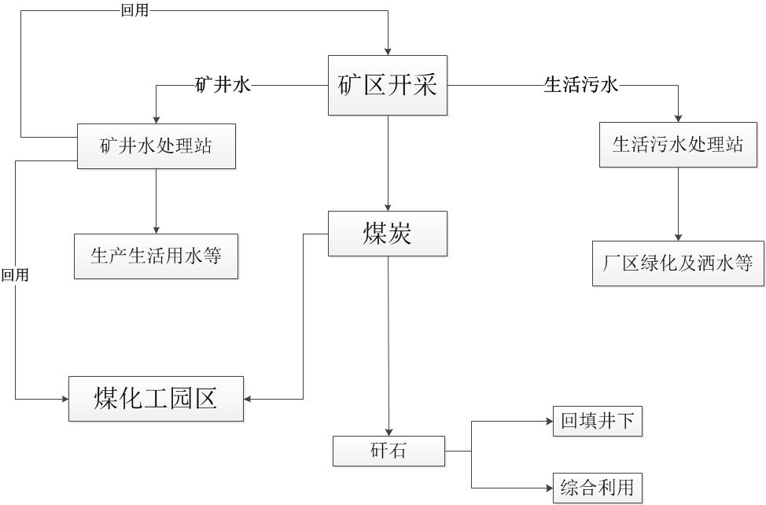
图11.2-1 横城矿区循环经济发展模式图

12 公众参与

12.1 公众参与目的
设立公众参与专题的目的是让本项目的环境影响评价工作更民主化和公众化，让公众特别是受本项目直接影响的人群充分了解该建设项目的意义，对区域发展的作用和可能给当地社会经济特别是环境方面带来的正面和负面影响，让公众充分发表自己的意见并表明对建设项目的态度，使评价工作更为完善，更好的反映公众的具体要求并反馈到工程设计和环境管理中，为工程建设和环境保护主管部门决策提供参考意见。
本评价一共进行了二次公众参与。第一次是在接受委托后在当地进行了开展环境影响评价的公告；第二次是在环境影响评价报告书基本编制完成及报送环境保护行政主管部门审批前进行，以在当地新闻媒体、互联网上发布信息、政府张贴公告，同时发放问卷调查表四种形式进行公众参与意见收集及调查。

12.2 第一次公众参与

12.2.1 公众参与形式及时间
本次评价接受委托后于2020年8月18日进行了第一次公众参与工作。采用网站公示的形式，在宁夏回族自治区发展和改革委员会网站予以公示，网址：http://fzggw.nx.gov.cn/tzgg/202008/t20200819_2191078.html，公示截图见图12.2-1。
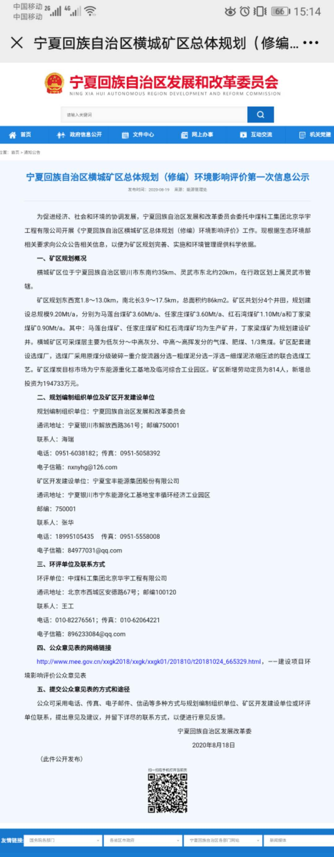
图12.2-1 第一次公众参与公告

12.2.2 公众参与目的及对象
本次公众参与目的主要是向公众公告下列信息：建设项目的名称及概要、建设项目的建设单位的名称和联系方式、承担评价工作的环境影响评价机构的名称和联系方式、环境影响评价的工作程序和主要工作内容、征求公众意见的主要事项、公众提出意见的主要方式。
公众参与公告对象为受项目开发可能影响的村庄、政府机关、企事业单位和人员，以及其他关心本项目建设的群众提出宝贵的意见和建议。

12.2.3 公众参与调查意见与处理
在第一次公告参与期间，未接受到相关公众参与反馈意见。

12.3 第二次公众参与

12.3.1 公众参与形式及时间
本次公众参与是在报告书基本完成后，采用在宁夏华兴时报、宁夏回族自治区发展和改革委员会官方网站上对规划有关情况进行公告、在宁东管委会张贴公告进行公示、同时向自治区、灵武市及宁东管委会等政府部门发放调查表收集处理意见等方式进行。
公告和收集意见的时间自2020年9月8日8时至2020年9月21日20时，共10天有效工作日。
公告介绍规划的基本情况和查阅环境影响报告书简本的方式和期限、征求意见的范围和主要事项以及征求公众意见的具体形式等有关内容，并提供了报告书简本和公众参与调查表的下载地址：（http://www.mee.gov.cn/xxgk2018/xxgk/xxgk01/201810/t20181024_665329.html）。

12.3.2 工作过程与方法
首先是我们编制了宁夏回族自治区横城矿区总体规划（修编）环境影响报告书，并根据《环境影响评价公众参与暂行办法》的要求编制了横城矿区总体规划（修编）环境影响评价公众参与公告书、横城矿区总体规划（修编）环境影响评价公众参与调查表。
（1）网上公示
2020年9月8日～21日在宁夏回族自治区发展和改革委员会官方网站（http://fzggw.nx.gov.cn/tzgg/202009/t20200908_2227366.html）发布了横城矿区总体规划（修编）环评公众参与公告。网页截图见图12.3-1。
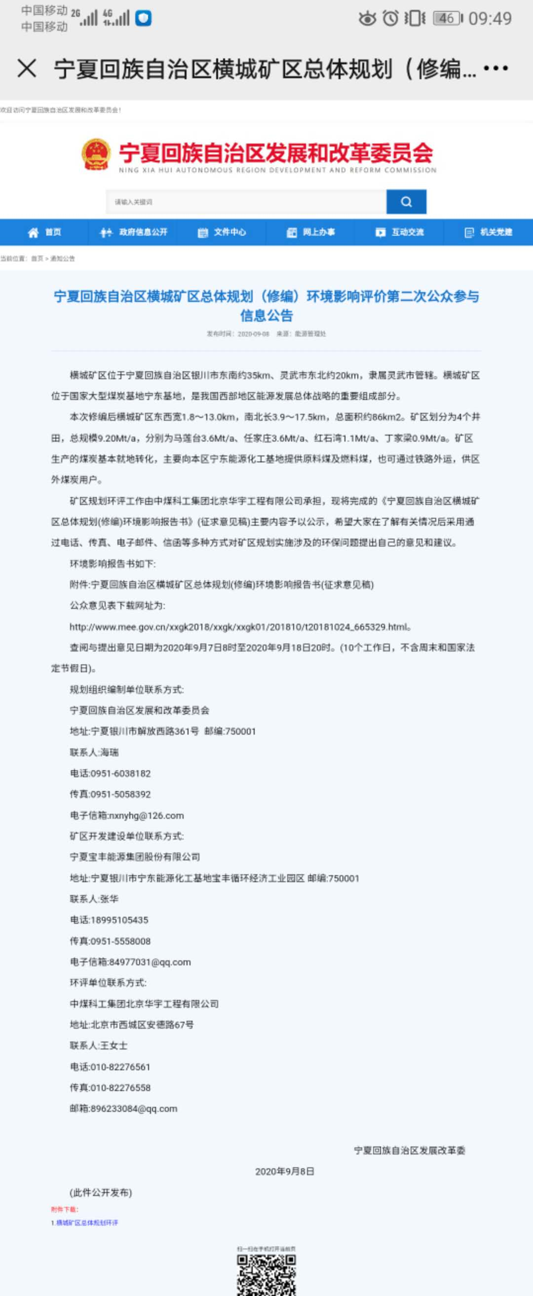
图12.3-1 第二次公众参与公示（网站——自治区发改委官网）
（2）报纸公示
2020年9月10日、15日在宁夏《华兴时报》上分两次发布了横城矿区总体规划（修编）环评公众参与公告。报纸公示见图12.3-2。

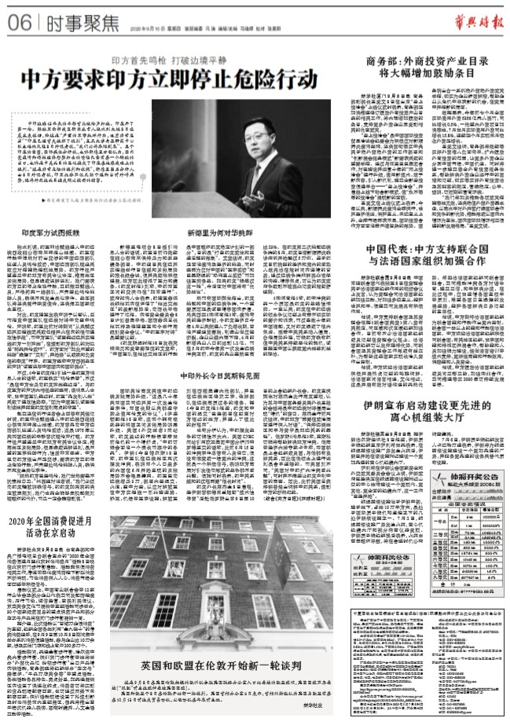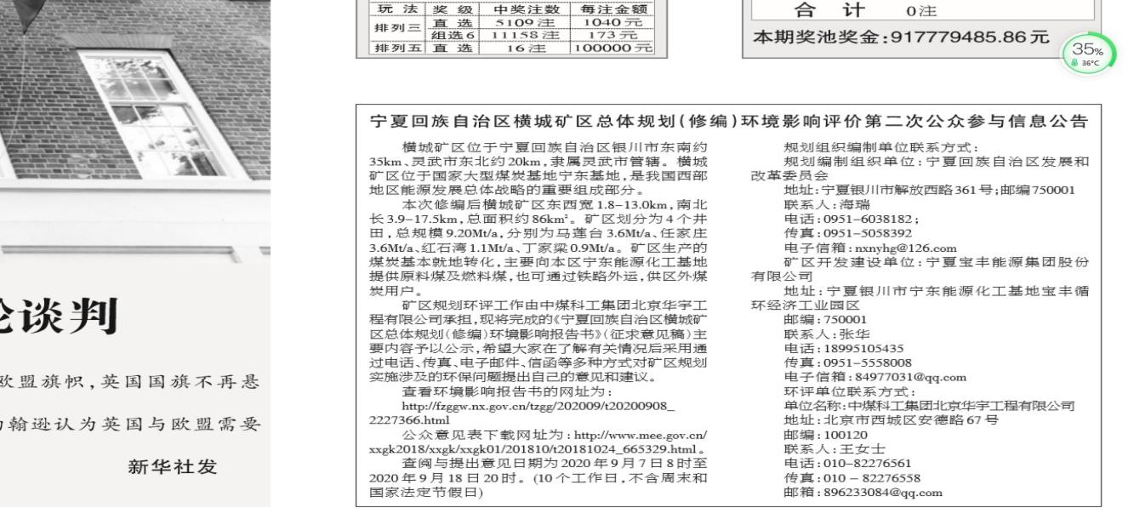
2020年9月10日报纸公示
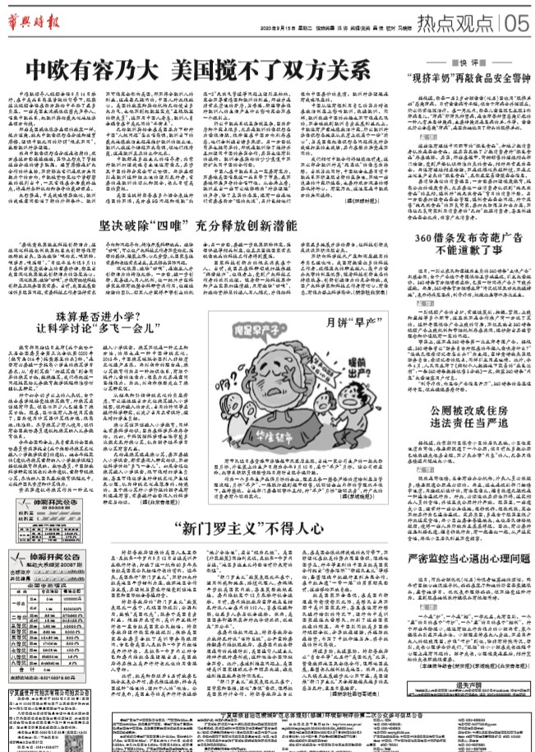
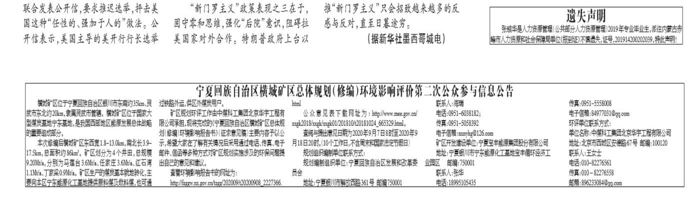
2020年9月15日报纸公示
图12.3-2 第二次公众参与公示（报纸，共两次——华兴时报）
（3）张贴公告
2020年9月8日宁东管委会服务中心外张贴了横城矿区总体规划（修编）环评公众参与公告。张贴公告情况见图12.3-3。
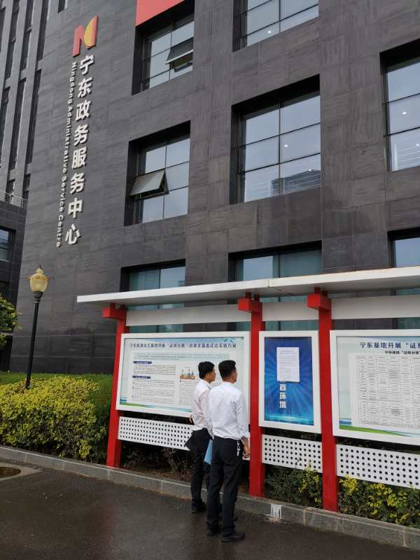 | 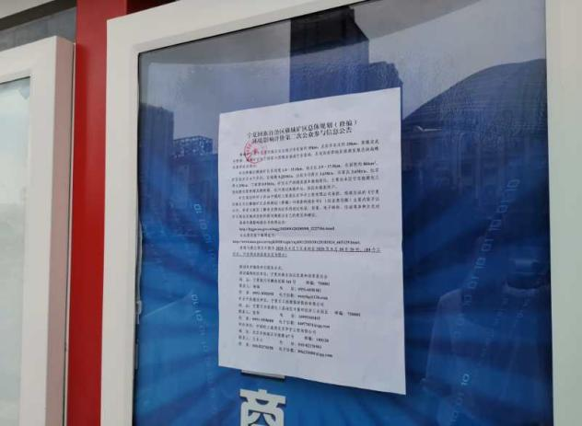
 | 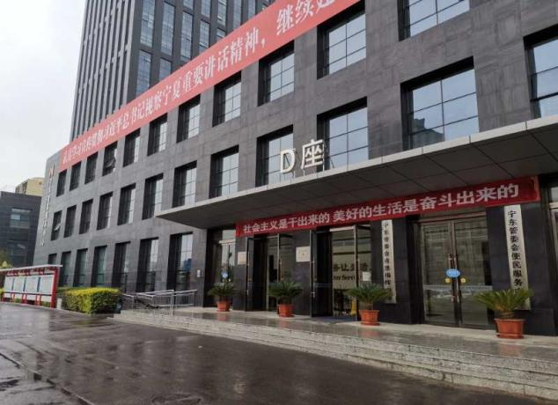
图12.3-3 第二次公众参与公示（张贴公告——宁东管委会）

（4）发放调查表
横城矿区内无居民点及村庄，故对关心本规划进展的各级政府部门发放了社会团体公众参与调查表。

12.3.3 网站、报纸及张贴公告调查结果及处理意见
（1）网上公示
截至2020年9月21日，公示满10个工作日，未收到群众意见。
（2）报纸公示
截至2020年9月21日，公示满10个工作日，未收到群众意见。
（3）张贴公告
截至2020年9月21日，公示满10个工作日，未收到群众意见。

12.3.4 问卷调查结果及处理意见

12.3.4.1问卷调查范围及内容
本次公众参与主要以规划所在地的政府相关部门为调查对象。调查内容：首先向被寻访人员较详细介绍项目的基本情况，选择与公共关系最密切的问题为主要调查内容。公众参与调查表内容见表12.3-1。
截止2020年9月21日，公示满10个工作日，共发放和收回公众参与调查表15份，分别是：宁夏回族自治区生态环境厅、水利厅、自然资源厅、林业和草原局；灵武市发展和改革局、银川市生态环境局灵武分局、灵武市自然资源局、灵武市水利局（水政水资源站、河湖保护中心、水土保持站）、灵武市农业农村局、灵武市文化旅游广电局；宁夏回族自治区宁东能源化工基地管理委员会、宁夏回族自治区宁东能源化工基地管理委员会环境保护局；宁夏灵武白芨滩国家级自然保护区管理局。

横城矿区总体规划（修编）环境影响评价公众参与调查表
表12.3-1
单位名称： |  | 联系人姓名：
单位地址： |  | 联系电话：
矿区  概况 | 本次规划横城矿区的范围为：由马莲台、红石湾-任家庄-丁家梁（含甜水河勘查区）两个独立勘探块段组成，北以古长城为界，东以煤层底板标高±0m为界，南以宁夏灵武白芨滩国家级自然保护区为界，西以煤层隐伏露头和宁夏灵武白芨滩国家级自然保护区为界。修编后横城矿区东西宽1.8～13.0km，南北长3.9～17.5km，总面积约86km²。矿区划分为4个井田，总规模9.20Mt/a，分别为马莲台3.6Mt/a、任家庄3.6Mt/a、红石湾1.1Mt/a、丁家梁0.9Mt/a。矿区生产的煤炭基本就地转化，主要向本区宁东能源化工基地提供原料煤及燃料煤。
可能带来的生态环境影响 | 矿区规划实施后，虽然采取了完善的污染防治措施，但仍不可避免会排放废气、噪声和固废等污染物，会造成采掘扰动地表、排矸场占地、地表下沉、裂缝等，对周围生态环境造成一定影响。
 | 生态敏感目标：林地、草地、宁夏灵武白芨滩自然保护区、鸭子荡水库、以及水洞沟遗址、明长城、红山堡城址等文物保护单位等。
采取的主要环保措施 | - 生态环境措施：进行工业场地绿化、土地整治、生态环境综合整治。  采取避让措施，生态红线保护区禁采  - 水污染防治措施：矿井水、生活生产污水经过处理后全部回用于矿井及选煤厂生产用水等，做到矿区污水零排放。  3、大气污染防治措施：①工业场地锅炉烟气处理率达到100％，达标排放；②原煤生产、转运环节均设有除尘和洒水设施。③煤炭储运采用全封闭输煤栈桥，运输车辆进行覆盖封闭运输，定期沿路洒水。  4、固废：矸石进行井下处理及综合利用；生活垃圾集中收集后进行处置。
结论 | 规划项目实施对矿区环境影响较小，煤炭资源、水资源、大气和地表水环境容量和总量指标等对矿区规划的实施没有形成明显的制约，当地资源环境能够承载矿区规划建设规模和建设时序要求；但矿区在其开发过程中不可避免地会对环境，特别是对生态环境、地下水环境产生一定的影响，在矿区规划方案采取行之有效的污染防治措施、生态综合整治与环境保护措施，采纳环评提出的优化调整建议后，从环境保护的角度分析，横城矿区总体规划（修编）方案环境可行。
1、您是否了解该矿区总体规划？ 了解□ 了解一点□ 不了解□
2、您认为矿区目前环境状况怎样？
很好□ 较好□ 一般□ 较差□ 不知道□
3、您认为当地目前主要环境问题是？（可多选）
环境空气污染□ 地表水污染□ 地下水污染□ 噪声污染□ 固体废弃物堆置□ 生态环境较差□ 水土流失□ 其它□______
4、您认为矿区总体规划实施会给当地环境哪些方面带来不利影响？（可多选）
空气□ 地表水□ 地下水□ 噪声□ 生态系统□ 其它□ 不知道□
5、您认为矿区规划实施是否有利于当地经济发展，提升人民生活质量？
有利□ 不利□ 无影响□
6、您对规划实施的总体态度是？ 赞成□ 基本赞成□ 反对□（请说明原因） 。

7、你认为现在环境最应保护的对象是什么？

8、您对矿区规划的实施在环境保护方面有什么要求和建议？

单位名称：
（公章）

12.3.4.2调查问卷发放方法
宁夏回族自治区发展和改革委员会通过《自治区发展改革委关于征求<横城矿区总体规划（修编）环境影响评价公众参与调查表>意见的函》发放到各政府相关部门手中。

12.3.4.3 调查结果及统计分析
（1） 调查结果
调查统计结果见表12.3-2及12.3-3。
横城矿区总体规划（修编）环境影响评价公众参与调查信息表

表12.3-2
序号 | 工作单位 | 姓名 | 单位地址 | 联系电话
1 | 宁夏回族自治区生态环境厅 | —— | 银川市金凤区上海西路99-9号 | 0951-5160967
2 | 宁夏回族自治区水利厅 | 王立明 | 银川市金凤区枕水巷159号 | 0951-5552339
3 | 宁夏回族自治区自然资源厅 | —— | 银川市金凤区尹家渠北街25号 | 0951-5962118
4 | 宁夏回族自治区林业和草原局 | 丁 一 | 银川市金凤区南熏路西街 | 17795027259
5 | 灵武市发展和改革局 | 马 勇 | 灵武市党政办公大楼八楼 | 13995491696
6 | 银川市生态环境局灵武分局 | 杨吉东 | 灵武市灵州大道80号 | 0951-4020765
7 | 灵武市自然资源局 | 关蓉江 | 灵武市灵州大道北侧 | 13895690827
8 | 灵武市水利局（水政水资源站） | 徐 珍 | 灵武市西平街142号 | ——
9 | 灵武市水利局（河湖保护中心） | 马自海 | 灵武市水务局 | 0951-4020678
10 | 灵武市水利局（水土保持站） | 闫立宏 | 灵武市西平街142号 | 139953962986
11 | 灵武市农业农村局 | 杜学金 | 灵武市灵州大道西段南侧 | 0951-4759655
12 | 灵武市文化旅游广电局 | 杨自林 | 灵武市灵州大道 | 13995399118
13 | 宁夏回族自治区宁东能源化工基地管理委员会 | 朱效慧 | 宁东镇长城路7号企业总部大楼 | 0951-5918378
14 | 宁夏回族自治区宁东能源化工基地管理委员会环境保护局 | 王 蓉 | 宁东镇长城路7号企业总部大楼10层 | 0951-5918338
15 | 宁夏灵武白芨滩国家级自然保护区管理局 | 李海燕 | 灵武市灵州大道福临新村 | 13895385721
横城矿区总体规划（修编）环境影响评价公众参与调查统计结果

表12.3-3
序号 | 内容 |  | 数量 | 比例%
1 | 您是否了解该矿区总体规划 | 了解 | 5 | 33.3
 |  | 了解一点 | 6 | 40.0
 |  | 不知道 | 4 | 26.7
2 | 您认为矿区目前环境状况怎样 | 很好 | 2 | 13.4
 |  | 较好 | 5 | 33.3
 |  | 一般 | 3 | 20.0
 |  | 较差 | 5 | 33.3
 |  | 不知道 | 0 | 0
3 | 您认为当地目前主要环境问题是什么（可多选） | 环境空气污染 | 5 | 33.3
 |  | 地表水污染 | 6 | 40.0
 |  | 地下水污染 | 3 | 20.0
 |  | 噪声污染 | 2 | 13.3
 |  | 固体废弃物堆置 | 11 | 73.3
 |  | 生态环境较差 | 5 | 33.3
 |  | 水土流失 | 5 | 33.3
 |  | 其他 | 0 | 0
4 | 您认为矿区总体规划实施会给当地环境哪些方面带来不利影响（可多选） | 空气 | 4 | 26.7
 |  | 地表水 | 6 | 40.0
 |  | 地下水 | 8 | 53.3
 |  | 噪声 | 2 | 13.3
 |  | 生态系统 | 12 | 80.0
 |  | 其它 | 0 | 0
 |  | 不知道 | 0 | 0
5 | 您认为矿区规划实施是否有利于当地经济发展，提升人民生活质量 | 有利 | 14 | 93.3
 |  | 不利 | 0 | 0
 |  | 无影响 | 0 | 0
 |  | 未发表意见 | 1 | 6.7
6 | 您对规划实施的总体态度是 | 赞成 | 11 | 73.3
 |  | 基本赞成 | 3 | 20.0
 |  | 反对 | 0 | 0
 |  | 未发表意见 | 1 | 6.7
（2） 统计结果分析
由表12.3-3可知，可以从收回的9份调查问卷中总结出以下六方面。
①对矿区规划情况的了解：了解占73.3%，不了解占26.7%。
② 当地的环境状况：13.4%认为环境很好，33.3%认为环境较好，20.0%认为环境一般。
③ 目前当地的环境问题：当地主要环境问题主要为固体废弃物堆置、地表水、空气、生态环境较差、水土流失、地下水、噪声，所占比例分别为73.3%、40.0%、33.3%、33.3%、33.3%、20%、13.3%。
④ 矿区规划实施后会对当地环境带来的不利影响：认为不利影响主要表现在生态系统的占80%、地下水占53.3%、地表水占40.0%、空气占26.7%、噪声占13.3%。
⑤矿区规划实施后是否有利于当地经济发展，提升人民生活质量：被调查人员（除一人未发表意见外）均认为有利于地区经济发展，提高生活质量。
⑥对项目实施的态度：赞成的占73.3%，基本赞成的占20.0%，没有反对意见。
总结以上六方面，被调查者普遍认为项目建设会对当地的生态系统、水资源、空气、固废等方面造成较大影响，但是如果能够通过有效的环境保护措施平衡生态环境和社会经济之间的关系，当地政府部门对项目的实施还是持赞成态度的。
（3）公众建议汇总及处理意见
在公众参与问卷调查中，被调查者对项目建设提出了自己的建议和要求，主要内容概括整理如下：
1）认为现状环境最应该保护的对象：自然保护区、明长城等文物遗址、水洞沟、大河子沟等地表水体、地表植被等，以及环境空气、地表水、地下水、生态系统、水土资源。
2）对环境保护的建议：
① 提升规划编制标准，将保护、修复与开发、利用相结合，做好产能高原规划，保证质量。要明确矿区生态环境修复治理内容，合理规划，分步实施。在开发利用的同时，保护好生态环境，保护好文物遗址。
② 加强水土流失预防和水土资源保护。
③ 要求矿区必须采取有效的污染防治措施、生态综合治理措施和环境保护措施，达到保护生态环境、大气和地下水的目的。矿区排放矸石等固废的堆放处理不得影响周边环境。矿区的地面设施必须尽可能远离水洞沟、大河子沟、鸭子荡水库保护范围。必须避让自然保护区，保证资源开发不对自然保护区的环境质量和生态功能造成损害。
④重点关注矿井水的处理和利用、煤矸石的综合利用。矿井水综合利用去向须明确，保证零排放。固废综合利用明确具体措施、目标。应采取有效措施减少粉尘污染。
⑤灵武市文化旅游广电局：矿区涉及全国重点文物保护单位水洞沟遗址、明长城遗址及自治区文物保护单位红山堡遗址。文物遗址划定保护范围及建设控制地带，分别为文物遗址四周各外延100米。建议矿区用地面积范围，避让出文物保护范围和建设控制地带范围
对以上建议，本环评都予以采纳，并在第8章矿区规划方案综合论证与优化调整建议和第9章规划实施环境影响减缓措施这两章中对以上意见进行了充分回应。

12.4 调查结论
本项目的公众参与调查显示公众对矿区总体规划还是比较关注的，其主要调查结论如下：
（1）调查人员均支持本规划。
（2）公众从不同角度对规划的环境影响表示了关注，并提出了自己的建议和要求，体现了公众环保意识的提高。
（3）在下一步工作中，需要进一步开展公众参与活动，保证规划能顺利实施并实现规划的经济效益、社会效益和环境效益的统一，发展经济的同时注意环境保护，最终达到提高人民生活质量的目的。

13 结论与建议

13.1 规划概况
横城矿区属于我国大型煤炭基地宁东基地之一，是我国能源发展总体战略的重要组成部分。矿区位于鄂尔多斯台地西缘，行政区划属宁夏回族自治区灵武市管辖。2004年国家发展和改革委员会以《国家发展改革委关于宁夏横城矿区总体规划的批复》（发改能源〔2004〕2166号）对总体规划进行批复。矿区划分为4个井田开发，规划范围58km²，总规模6.0Mt/a，分别为马莲台2.4Mt/a、任家庄2.4Mt/a、红石湾0.6Mt/a、丁家梁0.6Mt/a。
随着宁东基地的开发建设，目前横城矿区的内外部条件均发生了较大变化。横城矿区是宁东基地中最接近工业园区、煤化工园区等用煤用户的矿区，其煤炭供给园区的电厂、煤化工等项目。规划实施至今，马莲台、任家庄和红石湾3个生产矿井规模与原规划规模相比均有变化，目前矿区煤炭开发总规模已达到8.3Mt/a，其中马莲台矿井3.6Mt/a、任家庄矿井3.6Mt/a、红石湾矿井1.1Mt/a。规划的丁家梁矿井（0.6Mt/a）在建，目前停建。随着矿区勘查程度提高和外部条件的变化，甜水河勘查区完成了勘探工作，但原规划中并未包含甜水河勘查区，而原规划的丁家梁井田资源被鸭子荡水库大量压覆难以独立开发。因此，为推进横城矿区煤炭资源的合理开发利用，宁夏回族自治区发展和改革委员会组织对横城矿区总体规划进行了修编。2020年6月，中煤科工集团北京华宇工程有限公司完成了《宁夏回族自治区横城矿区总体规划（修编）》。
矿区本次修编后规划总面积86km²，资源总量1020.17Mt。矿区规划煤炭开发总规模9.20Mt/a，矿区划分为4个煤矿（均为井工矿），3个后备区。其中马莲台矿井3.6Mt/a、任家庄矿井3.6Mt/a、红石湾矿井1.1Mt/a，丁家梁0.9Mt/a。除丁家梁处于停建状态外，其余3个矿井均为生产矿井且已达到规划规模。矿区主要包括采煤、选煤产业。矿区内马莲台煤矿已建群矿型选煤厂（10.0Mt/a），红石湾矿井已建配套的矿井型选煤厂（1.2Mt/a）、任家庄矿井已建配套的矿井型选煤厂（4.8Mt/a），规划的丁家梁煤矿原煤送马莲台选煤厂洗选，矿区选煤厂洗选能力已满足矿区原煤洗选规模要求，不再规划新建选煤厂。矿区生产的煤基本就地转化，主要向本区域内电厂及煤化工园区提供原料煤及燃料煤。
横城矿区所产原煤为中等变质程度，煤类从气煤～1/3焦煤都有分布，具有水分低、粘结性较强、中高挥发分，中高发热量～高发热量，煤灰熔点较高，是良好的炼焦用煤和炼焦配煤，也可以作为动力用煤、气化用煤和化工用煤等，还可用作气化和低温干馏等工业的原料。

13.2 规划协调性分析结论

13.2.1 规划方案内部协调性分析结论
从内部协调性来看，矿区各方面基本协调。

13.2.2 规划方案外部协调性分析结论
矿区总体规划基本符合国家和地方的相关政策、法规与规划，规划方案总体上与相关政策、规划基本是协调的，但也存在一些问题和不足，主要表现在：
（1）规划布局上，矿区西侧任家庄、红石湾、丁家梁煤矿井田边界距离白芨滩国家级自然保护区距离较近（最近处92m）、规划后备区与工业园区重叠等。
（2）在水资源承载力、污染防治及资源综合利用方面均存在一定的环境缺陷问题，具体缺陷及环评建议见表2.4-6。

13.3 矿区环境质量现状评价结论

13.3.1 矿区环境空气质量现状
本矿区所在银川市2019年SO₂、NO₂、PM₁₀、PM_{2.5}年均浓度分别为15ug/m³、37ug/m³、68ug/m³、31ug/m³，CO24小时平均第95百分位数为2mg/m³，O₃日最大8小时平均第90百分位数为147ug/m³，各污染物平均浓度均优于《环境空气质量标准》（GB3095-2012）中二级标准限值，为达标区。

13.3.2 矿区地表水环境质量现状
水洞沟水质各项指标中化学需氧量、五日生化需氧量、总氮及氟化物出现超标，不满足《地表水环境质量标准》（GB3838-2002）IV类标准；大河子沟水质各项指标中化学需氧量、五日生化需氧量与氟化物超标，不满足《地表水环境质量标准》（GB3838-2002）IV类标准。水洞沟、大河子沟化学需氧量、五日生化需氧量及总氮超标主要是周边农村生活污水排入及周边农田退水影响，而且当地水资源缺乏、降水不足，导致河流自净能力差；氟化物超标主要是区域地质所致河床岩土中含氟化物、盐类较多，水体溶解河床岩土中的氟化物和盐类，加之区域内蒸发强烈，河流补水较少，导致氟化物本底值较高，出现超标现象。
鸭子荡水库除水库水质富营养化，总氮超标外，2020年1~4月其余指标为Ⅱ类或优于Ⅱ类。

13.3.3 矿区地下水环境质量现状
各项水质现状监测指标中，1#、2#及10#监测点氟化物、细菌总数出现超标，其余指标均符合《地下水质量标准》（GB/T14848-2017）Ⅲ类标准，9#总硬度、溶解性总固体、氟化物、氯化物、硫酸盐、细菌总数、大肠杆菌及钠均出现超标。细菌总数及大肠杆菌超标原因与当地卫生条件、人为污染有关；氟化物超标与该地区氟化物背景值高有关；9#其余指标超标原因应与该处地下水为苦咸水有关。矿区地下水水质总体较差。

13.3.4 矿区声环境质量现状
矿区内声环境质量总体较好，环境噪声基本上能达到《声环境质量标准》（GB3096-2008）3类标准的要求；但任家庄进场道路夜间噪声超过《声环境质量标准》中4a类声环境功能区的标准限值，超标0.5~1.1dB(A)，但道路两侧无声环境敏感点。

13.3.5 矿区土壤环境质量现状
矿区整体土壤环境质量良好，各监测点各项指标均能达到《土壤环境质量 建设用地土壤污染风险管控标准（试行）》（GB/36600-2018）以及《土壤环境质量 农用地土壤污染风险管控标准（试行）》（GB/15618-2018）中风险筛选值标准。

13.3.6 矿区生态环境现状
评价区主要土地利用类型以草地为主，植被区划属于黄土高原西部矮禾草、矮灌草荒漠草原区，评价区西部丘陵山区为猫头刺荒漠，主要优势种为猫头刺，亚优势种或主要伴生种有珍珠猪毛菜、驼绒藜等半灌木或灌木，草本植物主要有沙生针茅、短花针茅和碱蓬等。东北部及南部的半固定和少量流动沙丘主要分布沙蓬、雾冰黎和虫实沙地先锋植物 。评价区内及周边近年来工业开发程度较高，人类活动频繁，且动物生境被矿区内四通八达的公路、铁路，以及十几条高压输电线路等切割，生境破碎化严重，适宜野生动物栖息环境有限，只有小型哺乳动物、爬行类动物和鸟类出没，为广布种，未发现《国家重点保护野生动物名录》中的保护动物。评价区土壤类型主要为灰钙土，其次还分布有风沙土和小面积的潮土。评价区气候干燥，植被稀疏，土壤侵蚀以风力侵蚀为主，兼有水力侵蚀，原始地貌土壤侵蚀强度以中度侵蚀为主。评价区人为干扰程度较强，区域生态系统生产力较低，生态系统恢复稳定性和阻抗稳定性较差，生态完整性处于一般水平。

13.4 矿区规划实施环境影响评价结论

13.4.1 生态影响
（1）对地形地貌的影响
矿区为井工开采，由于区内整体地表较平坦，矿区开发后造成地表下沉值较大，可能形成明显的沉陷盆地，造成区域地形地貌变化较大。
（2）对土地利用及植被的影响
1）建设期的影响
矿区开发之后，永久占地将原有土地利用类型改变为工矿用地。由于永久占地类型相对于矿区面积来说较小，因此对矿区土地利用分布格局影响很小。其中排矸场在排矸结束之后会恢复为原土地利用类型，即草地类型，不会对矿区土地利用造成影响。临时占地在建设期完毕后也会恢复为原有土地利用类型（主要为草地），因此也不会对矿区土地利用造成影响。
项目占地对于评价区植物产生的影响，主要体现在永久占地对植被的占用及破坏。工程占地占用草地面积为127.47hm²，占评价区草地面积的0.62%。临时占地上的施工扰动也会破坏原有植被，但影响较为短暂，经过一段时间可以恢复。因此，为尽可能降低对评价区内植物生长产生的不利影响，应严格限制临时占地的面积，减少对地表扰动和植被的破坏。
2）开采沉陷的影响
矿区煤层全部开采后，受沉陷影响的土地利用类型以草地为主，面积为39.90km²，占沉陷面积的68.78%，其次为林地，面积为12.18km²，占沉陷面积的20.99%。地表沉陷后不会形成积水区，受沉陷影响的土地经生态恢复治理，原土地利用类型绝大部分得到恢复。规划实施不会导致矿区土地利用类型发生显著变化。
矿井开采后，根据地表塌陷形式的不同，区域植被可能受到两种程度的干扰：一种是在地表裂缝、沉降台阶及沉陷坑出现的区域，因地表变形植物根系可能拉伸受损致使植物不能正常生长，出现倒伏枯死的情况。但这种变化只是小范围局部的，不足以影响整个地区植被生长和植被类型发生变化；另一种形式是整体缓慢下沉，地表下沉改变了区域的水分结构，但区域内地下水埋深较大，且区域多年平均降水量为200.6mm，不会形成局部季节性积水区或常年积水区。区域植被生长主要是依靠天然降水，区域降水量小，即使地表变形改变汇水条件也不会改变区域以旱生化植被为主的特征，不会使区域植被类型会发生较大变化。根据回顾评价结论，矿区在开展生态建设后，矿区生态明显好转。
总体而言，矿区井工矿开采沉陷影响主要是形成地表裂缝、沉降台阶及沉陷坑，在按照评价提出措施进行生态整治后，开采沉陷对生态影响较小。

13.4.2 地下水环境影响
（1）煤矿开采对各含水层影响分析
1）煤矿开采对第四系松散孔隙潜水含水岩组（I）的影响
在煤系地层与第四系浅部含水层之间存在古近系清水营组粘土隔水层，导水裂缝带大多仅进入二叠系石盒子组，距第四系208.31~1128.01m，矿区内开采煤层导裂带不会导入浅部第四系孔隙潜水含水层。因此，评价认为对第四系松散孔隙潜水含水层影响较小。
2）煤矿开采对煤系上覆含水岩组的影响
古近系清水营组孔隙裂隙承压水含水岩组：丁家梁煤矿导水裂缝带距古近系133.29~1097.51m，仅导入二叠系石盒子组，影响不到古近系含水层。要注意在矿区煤层隐伏露头、煤层埋深较浅处附近局部地带，导水裂隙可沟通古近系底部地下水与煤系地下水，古近系含水层成为矿井直接充水含水层，故应加强对该组含水层的观测，并在煤层隐伏露头、煤层埋深较浅处附近，建议合理设置保护煤柱。
白垩系保安群砾岩层：见于丁家梁煤矿西部（原甜水河井田）东梁以西，大部分地段不在本次规划范围内，仅井田西边界局部地段发育该组；任家庄煤矿仅出露于西部马鞍山东麓，矿区其余地段因剥蚀缺失。导水裂缝带发育高度除隐伏露头及埋藏较浅局部地段外，仅导入二叠系石盒子组，评价认为煤矿开采对白垩系保安群砾岩孔隙裂隙承压含水岩组（III）影响可以接受。虽该组在矿区内分布有限，但由于白垩系砾岩含水层厚度大，富水性较好，且与下伏地层的水力联系较为密切，矿山建设后期应对白垩系砾岩含水层予以足够的重视。
二叠系石千峰群、石盒子组砂岩层间裂隙承压水含水岩组：含水岩组整体富水性弱，与上覆含水层存在一定水力联系。开采一煤、三煤层所形成的导水裂缝带导入二叠系石盒子组，导入高度最大为67.33m。上覆二叠系石千峰群、石盒子组砂岩层间裂隙承压水含水岩组（IV）将随着煤矿的开采逐渐被疏干，局部地段造成含水层破坏，且可能影响古近系含水层。因此，评价认为煤矿开采对二叠系石千峰群、石盒子组砂岩层间裂隙承压水含水岩组（IV）影响较大。
3） 煤炭开采对煤系含水层影响
煤系含水层为二叠系下统山西组砂岩裂隙孔隙含水层组（V）、石炭系上统―二叠系下统太原组砂岩裂隙孔隙含水层组（VI），是矿井直接充水含水层，煤系含水层整体富水性弱。通过分析开采各煤层导水裂缝带发育结果可知，当开采一煤、三煤及五煤，将直接破坏含水层。随着煤矿开采，承压水将沿导水裂缝带进入井内，排泄方式将由原天然排泄方式变为以人工开采排泄为主，含水层内地下水基本被疏干。煤矿开采对煤系含水层影响较大。
4）对煤系下伏含水层的影响
煤系下伏含水层有石炭系上统土坡组砂岩层间裂隙承压水、奥陶系下统马家沟组灰岩承压含水层。奥陶系下统马家沟组仅出露于马鞍山北部东侧，面积不足1km²。奥陶系含水层上段石炭系上统土坡组以泥岩类地层为主，为巨厚的隔水岩层。因此，评价认为煤炭开采对下伏含水层影响较小。
（2） 煤矿开采对地下水水位、地下水流场的影响分析
煤层开采形成的导水裂缝带发育最大高度导入二叠系石盒子组，第四系潜水含水层下部存在厚层古近系清水营组粘土隔水层，阻隔了第四系含水层与深层含水层的水力联系，同时考虑到矿区内第四系多为透水不含水层，含水区域主要在沟谷中分布，评价认为煤炭开采范围内对浅部第四系含水层水位、地下水流场影响较小。导裂带虽基本不会导入古近系，但古近系清水营组孔隙裂隙承压水含水层与下部岩组存在一定的弱渗透补给，由于矿区基岩含水层总体富水性弱，渗透能力差，故对古近系清水营组孔隙裂隙承压水含水层总体影响较小。煤系上覆二叠系石盒子组含水层、二叠系山西组~石炭系太原组煤系含水层中的地下水流场由原先自然流场状态，在矿区煤矿开采区内转为向煤矿井下排泄，地下水位逐年下降，所形成的地下水降落漏斗的范围及深度也会越来越大，煤炭开采对二叠系石盒子组、山西组~太原组含水层地下水水位、地下水流场影响较大。
（3） 煤矿开采对地下水资源量的影响分析
煤矿开采对地下水资源的影响主要表现为随着煤层开采后形成的采空区顶板岩石（层）的冒落，致使采空区上覆含水层遭到破坏，原来赋存于含水层中的地下水在短时间内疏干而造成地下水资源的损失。本项目正常情况下将对煤系上覆含水岩组（二叠系石千峰群、石盒子组砂岩层间裂隙承压水含水岩组）及煤系含水岩组（二叠系山西组、石炭系上统太原组裂隙承压水含水层组）的水资源造成破坏。根据各矿地质、水文地质资料，矿区内煤系上覆含水层、煤系含水层总体矿化度高，均不具供水意义。且横城矿区各矿井下疏排水均进行了综合利用，不会造成大量地下水资源的浪费和损失。
（4） 煤矿开采对地下水水质的影响分析
根据矿区汇编资料及各矿地质、水文地质资料，矿区地下水水质总体较差。
煤系上覆含水岩组及煤系含水岩组（中的地下水通过导水裂隙带、掘进巷道流入开采区而被疏排，以矿井水的形式排出。因含水层总体富水性弱，透水性与导水性能差，地下水的补给条件与径流条件均较差，疏排水量有限，排出的矿井水经处理站处理后均全部回用。在煤层隐伏露头及煤层埋深较浅处，可能会影响到上覆白垩系含水层、古近系含水层，但白垩系在矿区分布有限，且与可能受到影响的古近系含水层中地下水只可能是向下流入煤层中，随矿井涌水排出，经处理站处理，不影响上覆含水层水质。评价认为煤矿开采对地下水水质影响较小。
（5）煤炭开采对大河子沟的影响分析
开采区距离大河子沟沟谷距离较远，根据前面煤层开采导水裂缝带发育高度预测结果可知，井田内导水裂缝带不会导入第四系含水层。根据沉陷预测结果，开采造成的塌陷影响半径约460m，开采边界与大河子沟最近距离约1388m，不会受煤炭开采沉陷的直接影响。因此，认为煤炭开采对大河子沟及其赋存的第四系潜水影响较小。
（6）煤矿开采对鸭子荡水库的影响分析
丁家梁煤矿导水裂缝带发育高度最大发育高度距古近系133.29~1097.51m，影响不到鸭子荡水库。且据沉陷预测结果，开采造成的塌陷影响半径约685m，丁家梁井田东部开采边界距鸭子荡水库最近距离约1km，故水库不会受煤炭开采沉陷的直接影响。因此，评价认为煤炭开采对鸭子荡水库影响较小。但应加强对F1断层、鸭子荡水库堤坝观测。
（7）煤矿开采对水洞沟的影响分析
煤矿开采产生的导水裂缝带影响不到水洞沟，顶板垮落产生的地表变形、地裂缝会增大储水空间，并部分增加边沟地表水、第Ⅰ含水层组、第Ⅱ含水层组的水力联系。应对马莲台、任家庄煤矿安排专人不定期的对长城边沟检查，发现裂隙立即做填堵、压实处理。据地表沉陷预测结果，红石湾受开采沉陷影响的河段下沉深度在0.01-5m之间，在局部区域可能因沉陷引起的高差变化造成水流变缓、河面扩大的情况，届时应加强观测，必要时采取疏通河道或抽水等措施，保证汇水通畅。
（8）煤炭开采对白芨滩自然保护区的影响分析
首先白芨滩自然保护区属于荒漠生态系统，保护区内的植被主要为荒漠植被和沙生植被，主要依赖大气降水和凝结水生长，对地下水的依赖性不大；其次矿区及保护区第四系地下水均局部发育，根据导水裂缝带发育高度，导裂带距第四系大于100m，影响不到第四系含水层，再加上第四系潜水含水层与下部基岩裂隙孔隙含水层存在厚层古近系清水营组粘土隔水层，潜水含水层与下部基岩裂隙孔隙含水层水力联系微弱，矿区地下开采疏排下部基岩裂隙孔隙含水层时，对第四系含水层不会产生直接影响，其间接影响也较轻微。保护区内的第四系含水层地下水水位、水质基本不受煤矿开采影响，基本不对白芨滩自然保护区植被产生影响。

13.4.3 地表水环境影响
矿区附近主要地表水体为水洞沟（位于矿区北侧）、大河子沟（于矿区南侧）及鸭子荡水库。
（1）建设期水环境影响分析
建设矿井为丁家梁矿井，矿井建设施工过程中产生的水污染源主要是施工人员的生活污水及施工现场的废水。
评价提出了相应措施，避免水污染物对地表水及河道两侧的土壤产生影响，采用环评提出的治理措施后，矿区建设期对地表水的影响轻微。
（2）运营期地表水环境影响分析
1）生活污水
任家庄、红石湾均已建成生活污水处理站，生活污水经处理后全部回用不外排。马莲台生活污水依托宁夏宝丰能源集团股份有限公司污水处理站处理后，全部综合利用不外排。规划丁家梁在工业场地建生活污水处理站1座，处理规模100m³/d，应采用二级处理和深度处理回用，回用水质应达到《城市污水再生利用 城市杂用水水质》（GB/T 18920），用于工业场地绿化和道路洒扫。
2）矿井水
任家庄、红石湾矿井水经过现有的矿井水处理设施处理后，全部回用不外排。马莲台煤矿矿井水经宁夏宝丰能源集团股份有限公司选煤厂沉淀池处理后，全部回用于选煤厂洗煤。规划丁家梁建矿井水处理站1座，处理规模8000m³/d，采用混凝、沉淀、过滤、脱盐、消毒等处理工艺处理后回用于矿井井下消防洒水，浓盐水回用于黄泥灌浆，多余水就近送至临河综合工业园区和宁东煤化工园区工业废水处理厂进行处理后回用宁东煤化工基地企业生产。
3）煤泥水
选煤厂煤泥水一级闭路循环，不外排。
矿区会产生一定量的生产生活污废水，由于矿区临近工业园区，在各矿对生产生活污废水进行综合利用后，若有剩余，全部就近送至园区作为生产用水等全部综合利用，不外排。因此，矿区生产生活污废水可做到全部综合利用不外排，不会对地表水产生不利影响。

13.4.4 大气环境影响预测与评价
矿区开发对大气环境的影响主要来自矿区煤矿锅炉废气排放，矿区煤炭开采、运输及运矸道路扬尘，储煤场等无组织粉尘排放，以及煤炭洗选加工过程无组织粉尘排放等，主要污染物为SO₂、TSP、NO₂，其中锅炉烟气排放对大气环境影响较大。
本矿区现有供热系统除任家庄煤矿采用燃气锅炉房供热外，其余马莲台煤矿和红石湾煤矿均采用余热供热，其现状监测结果可代表现有锅炉烟气排放对周边环境空气的影响。拟建丁家梁煤矿采用燃气锅炉房供热，经预测，丁家梁煤矿锅炉房排放烟气中颗粒物、SO₂、NOx的最大落地浓度分别为10.6300ug/m³、17.6836ug/m³、24.8364ug/m³，占标率分别为2.36%、3.53%、9.93%，最大浓度落地点为90m，贡献值很小，并且在最大浓度落地点范围内无敏感保护目标，因此规划矿区实施后锅炉烟气排放对周边环境空气影响较小。因此矿区后续开发建设过程中，不会对周边环境空气造成更大的不良影响。对于煤炭的加工、储存和运输，矿区各煤矿采取结构封闭、苫盖、洒水等措施，采取以上控制措施后矿区开发所产生的扬尘能够被有效控制，扬尘对环境的影响甚微。

13.4.5 固体废物环境影响预测与评价
矿区开发所产生的固废主要为煤矸石、生活垃圾、污泥、危险废物，只要按照本报告提出的固废综合利用和处置措施，矿区固废不会对环境造成较大影响。

13.4.6 声环境影响预测与评价
按照本报告提出的噪声污染控制措施，矿区开发不会对声环境造成较大影响。

13.4.7 对白芨滩国家级自然保护区的影响
矿区和白芨滩自然保护区无重叠，任家庄井田边界与自然保护区实验区最近距离约为92m；任家庄井田开采沉陷影响半径约为280m，因此，任家庄井田西侧距离自然保护区实验区较近的区域在沉陷影响范围内，可能受到开采沉陷影响。为避免任家庄井田后续开采沉陷影响到自然保护区，任家庄井田后续开采过程中，可参考本次评价计算的沉陷影响半径280m对自然保护区留设保护煤柱，在后续开采过程中，在临近自然保护区的区域，保护煤柱的宽度应根据井田开采沉陷观测实际参数、开采区煤层埋深等，适时调整保护煤柱宽度，确保不影响自然保护区。
根据《宁夏回族自治区自然保护区管理办法》第十三条：“自然保护区边界外围２公里内的地带为外围保护地带。经批准在自然保护区外围保护地带建设的项目或者设施，不得损害自然保护区的环境质量和生态功能”。根据“办法”本次评价提出，后续丁家梁煤矿在建设开发过程中须遵守以上文件要求，涉及在自然保护区外围保护地带建设的项目或者设施，需经相关部门批准，项目不得损害自然保护区的环境质量和生态功能。
在按照本次评价提出优化调整建议和环保措施实施后，矿区规划实施对白芨滩国家级自然保护区的影响很小。

13.4.8 对明长城等文物的影响
明长城紧邻马莲台井田北部边界和红石湾井田东北边界，且局部地段明长城已受到开采沉陷影响。为保护明长城，后续开采过程中，马莲台和红石湾井田应优化边界煤柱设置，根据实际开采沉陷观测参数，按照灵武市文化旅游广电局关于《自治区发展改革委员会关于征求<横城矿区总体规划（修编）环境影响评价公众参与调查表>》修改意见的函的要求，对水洞沟遗址、明长城及红山堡城址四周各外延100m作为保护范围，留设足够保护煤柱。在按照本次评价提出优化调整建议和措施实施后，矿区开发对水洞沟遗址、明长城及红山堡城址等文物影响很小。

13.4.9 对太中银铁路、高速公路等地面保护目标的影响
随着宁东基地的开发建设，横城矿区及周边逐渐新建了大量设施，部分设施压覆了横城矿区大量煤炭资源。横城矿区煤炭资源以气煤为主，是良好的气化用煤、煤化工用煤及动力煤。矿区涉及鸭子荡水库、高压输电线路、太中银铁路、天然气管线、宁东2号渣场、高速公路等保护目标，这些保护目标压覆了大量煤炭资源。宁夏回族自治区宁东能源化工基地管理委员会《关于丁家梁煤矿有关事宜的复函》（宁东管函〔2016〕134号）要求鸭子荡水库自坝轴线向下游1.8km为临时禁采区。为保护这些保护目标不受开采沉陷影响，本次评价提出，矿区规划井田在后续开采设计和开发过程中，应根据实际沉陷观测参数，对保护目标留设足够保护煤柱，确保不受开采沉陷影响。
马莲台后备区、红石湾后备区、任家庄后备区范围与临河工业园区和宁东煤化工园区有部分重叠。另外，马莲台井田局部与煤化工园区重叠。为避免工业园区受到开采沉陷影响，本次评价建议进一步优化后备区范围，优化后备区开采方式，采取充填开采等保护性开采方式，在论证确保不影响工业园区设施设备安全的情况下再考虑重叠区压覆煤炭资源的开采。为提高压覆煤炭资源回收率，结合本区地势较平坦，矸石综合利用量有限，矸石处置困难的情况，本次评价建议，矿区在后续开发过程中，可研究探索实施充填开采等方式，对压覆区煤炭资源进行回收，一方面提高了煤炭资源回收率，另一方面也可处置大量矸石、粉煤灰等矿区产生大量工业固体废物。
在采取本次评价提出的优化调整建议和措施后，矿区规划实施对太中银铁路、高速公路等地面保护目标的影响很小。

13.4.10 社会经济影响分析
矿区规划方案实施对当地社会经济的影响利弊并存。有利影响主要表现在促进当地经济发展，改善区域基础设施，增加区域经济收入，增加当地群众就业机会，促进国家矿产资源有序开发和国家能源发展战略实施等；由于矿区属荒漠草原区，区内无人居住，其不利影响较小，主要表现在矿区采煤沉陷对地形地貌、地面设施影响较大造成的不良影响，在按照评价提出的生态恢复措施和规划优化调整建议实施后，矿区开发带来的社会经济负面影响较小。

13.5 矿区资源、环境承载力分析结论

13.5.1 矿区水资源承载力分析
矿区内马莲台、任家庄、红石湾煤矿均为生产矿井，其生产能力已达到规划规模，矿区内仅新增丁家梁矿井，矿区新增用水量较少。
分析表明，矿区内部水资源即可承载矿区规划项目实施需要，并有富余水量可供电厂或煤化工园区综合利用，区域水资源可以承载矿区开发用水需求。

13.5.2 矿区环境承载力分析
（1）生态承载力可以承载矿区规划实施
评价区的生态承载力属于“不稳定低承载较高压力水平”。因该区域生态系统不稳定，对外界干扰的抵抗和恢复能力较低，且目前区域已存在较高的生态压力，因此在矿区开发过程中，应加强土地资源保护，尽量减少永久占用土地，沉陷造成的土地破坏应及时采取措施加以减缓、恢复；开展清洁生产，提高污废水资源化利用率，减少新鲜水消耗，缓解矿区开发对区域水资源的影响；另外要加强矿区开发“三废”治理力度，使“三废”100％达标排放，污废水排放必须满足水环境功能区划要求；应尽量减少矿区开发固体废弃物产生量，已产生的应进行综合利用和无害化处理。
（2）大气环境理论环境容量可以满足矿区开发的需求
横城矿区（修编）规划实施后，NO_{X}理论剩余容量为428.61t/a。矿区达产（2022年后）矿区NO_{X}排放量占现状剩余大气容量的2.75%，因此，矿区现状NO_{X}剩余容量能够承载矿区规划项目NO_{X}排放需要。横城矿区规划（修编）氮氧化物排放总量可以满足现有总量指标要求，不需新申请总量指标。
（3）水环境容量可以满足矿区开发的需求
横城矿区生产废水主要为矿井水、生活污水处理后全部回用，多余部分供给电厂和煤化工园区，无废水排放，COD和氨氮排放量为0t/a，可见水环境容量能够承载矿区开发要求。
综上所述，从资源和环境承载力角度来看，矿区资源环境可以支撑矿区规划实施。

13.6 清洁生产与矿区循环经济分析结论
建议矿区煤矿清洁生产控制指标达到《煤炭采选业清洁生产评价指标体系》清洁生产水平Ⅰ级水平。
矿区具有丰富的煤炭资源及煤炭生产过程中的副产品，为矿区发展循环经济、延伸产业链条提供了充足的条件，具有循环经济发展的潜力。矿区应遵循“3R”和全过程设计的原则，从资源利用输入端减量化、生产过程的资源再利用和末端资源综合利用、输出端废物减量排放和生态环境保护三方面构建矿区循环经济发展模式，建议矿区产业链设计可走“煤炭-电力-市场、煤炭-电力-煤化工-市场”等发展模式。

13.7 公众参与结论
本次公众参与形式严格按照《环境影响评价公众参与暂行办法》中的规定开展，公众参与信息公示分二次进行：第一次是在接到规划环评报告书编制委托书后进行，采取在自治区发改委政府网站公示的形式；第二次是在环境影响评价报告书基本编制完成及报送环境保护行政主管部门审批前进行，采用在当地新闻媒体、互联网上、及张贴公告的形式发布信息公告及报告书，同时发放问卷调查表的形式。
公众参与调查结果显示：矿区所在区域政府部门是了解并支持本矿区规划实施的，但也担心一些问题，诸如矿区生态环境影响、水土流失、矿井水及煤矸石的综合利用以及文物和宁夏灵武白芨滩国家级保护区的保护等问题。本报告对此一一作出解答，矿区周边群众和团体反映的问题均能得到妥善解决。

13.8 矿区规划综合论证结论
（1）矿区产业布局和发展方向
横城矿区属于我国大型煤炭基地宁东基地，是我国西北地区能源发展总体战略的重要组成部分。矿区煤炭资源丰富，煤质优良，勘查程度高，具备大规模集约化开发的条件。横城矿区煤炭资源丰富，下游产业集中，适宜集中建设大型煤炭基地，矿区总体规划符合国家能源发展战略布局，符合国家煤炭产业政策的要求及煤炭产业空间布局，矿区规划产业布局及产业定位是合理的。
（2）矿区空间布局
本次修编后矿区与白芨滩自然保护区保护范围、鸭子荡水库保护范围、宁东镇城镇规划范围、明长城、水洞沟遗址和红山堡等保护范围均无重叠。矿区与白芨滩自然保护区无重叠，但矿区西部边界、南部边界已临近自然保护区，局部会受到开采沉陷影响。
任家庄井田边界与自然保护区实验区最近距离约为92m；任家庄井田开采沉陷影响半径约为280m，因此，任家庄井田西侧距离自然保护区实验区较近的区域在沉陷影响范围内，可能受到开采沉陷影响。
本次规划修编新增3个后备区，分别为马莲台后备区、红石湾后备区、任家庄后备区。3个后备区范围与临河工业园区和宁东煤化工园区有部分重叠。另外，马莲台井田局部与煤化工园区重叠。因此，从空间布局看，矿区布局存在一定的不合理性。
（3）矿区产业结构
根据矿区资源环境承载力分析结果，矿区矿井水水量丰富，加上一般生产生活废水处理后资源化利用水量，完全可以满足矿区煤矿、选煤厂等矿区规划项目实施需要。根据矿区资源环境条件分析，矿区产业结构是合理的。
（4）矿区环境目标可达性
若矿区能够严格按照总体规划及本环评报告中提出的环境保护要求安排生产，矿区规划的环境影响评价指标是可达的，矿区开发将符合国家国民经济和社会发展“十三五”规划要求，符合国家产业和环保政策要求，能够提高煤炭资源利用率、节约资源和能源、避免和减缓矿区开发产生的污染影响和生态影响，能够促进国家和地方经济可持续发展，矿区总体发展水平将符合煤炭行业清洁生产要求，达到国际先进水平。

13.9 矿区总体规划方案的优化调整建议
（1）空间布局优化调整建议
1）优化临近白芨滩国家级自然保护区的任家庄井田区域开采布局，留设足够保护煤柱，确保不影响白芨滩国家级自然保护区。控制白芨滩国家级自然保护区周边设施建设。
任家庄井田边界与自然保护区实验区最近距离约为92m；任家庄井田开采沉陷影响半径约为280m，因此，任家庄井田西侧距离自然保护区实验区较近的区域在沉陷影响范围内，可能受到开采沉陷影响。为避免任家庄井田后续开采沉陷影响到自然保护区，本次评价提出，任家庄井田后续开采过程中，可参考本次评价计算的沉陷影响半径280m对自然保护区留设保护煤柱，在后续开采过程中，在临近自然保护区的区域，保护煤柱的宽度应根据井田开采沉陷观测实际参数、开采区煤层埋深等，适时调整保护煤柱宽度，确保不影响自然保护区。
根据《宁夏回族自治区自然保护区管理办法》第十三条：“自然保护区边界外围２公里内的地带为外围保护地带。经批准在自然保护区外围保护地带建设的项目或者设施，不得损害自然保护区的环境质量和生态功能”。根据“办法”本次评价提出，后续丁家梁煤矿在建设开发过程中须遵守以上文件要求，涉及在自然保护区外围保护地带建设的项目或者设施，需经相关部门批准，项目不得损害自然保护区的环境质量和生态功能。
2）优化临近明长城等文物的红石湾、马莲台井田区域开采布局，留设足够保护煤柱，确保不影响明长城等文物。
明长城紧邻马莲台井田北部边界和红石湾井田东北边界，且局部地段明长城已受到开采沉陷影响。为保护明长城，后续开采过程中，马莲台和红石湾井田应优化边界煤柱设置，根据实际开采沉陷观测参数，按照灵武市文化旅游广电局关于《自治区发展改革委员会关于征求<横城矿区总体规划（修编）环境影响评价公众参与调查表>》修改意见的函的要求，对水洞沟遗址、明长城及红山堡城址四周各外延100m作为保护范围，留设足够保护煤柱，确保不影响文物。
3）优化丁家梁井田保护煤柱设置，确保鸭子荡水库等保护目标不受开采沉陷影响。
丁家梁井田涉及鸭子荡水库、高压输电线路、太中银铁路、天然气管线、宁东2号渣场等保护目标，这些保护目标压覆了大量煤炭资源。宁夏回族自治区宁东能源化工基地管理委员会《关于丁家梁煤矿有关事宜的复函》（宁东管函〔2016〕134号）要求鸭子荡水库自坝轴线向下游1.8km为临时禁采区。为保护这些保护目标不受开采沉陷影响，本次评价提出，丁家梁井田在后续开采设计和开发过程中，应根据实际沉陷观测参数，对保护目标留设足够保护煤柱，确保不受开采沉陷影响。
4）优化后备区设置或后备区开采方式，确保不影响工业园区安全
本次规划修编新增的马莲台后备区、红石湾后备区、任家庄后备区范围与临河工业园区和宁东煤化工园区有部分重叠。另外，马莲台井田局部与煤化工园区重叠。为避免工业园区受到开采沉陷影响，本次评价建议进一步优化后备区范围，优化后备区开采方式，采取充填开采等保护性开采方式，在论证确保不影响工业园区设施设备安全的情况下再考虑重叠区压覆煤炭资源的开采。
（2）节约资源与环境保护规划优化调整建议
1）宁东基地水资源较为缺乏，生产用水主要来源于黄河水，为尽可能减少黄河水取水量，评价建议建议矿区优先利用处理后的矿井水、生产生活污水等水源，矿区矿井水处理后，部分回用于煤矿自身作为生产用水，其余剩余部分可送工业园区作为生产用水综合利用，矿井水、生产生活污水全部回用。不足部分再利用鸭子荡水库地表水源。
2）评价建议煤矿生产用水定额严格按照《煤炭采选业清洁生产评价指标体系》清洁生产水平达到Ⅰ级水平指标执行。
3）矿区在后续开发过程中，可研究探索实施充填开采等方式，对压覆区煤炭资源进行回收，一方面提高了煤炭资源回收率，另一方面也可处置大量矸石、粉煤灰等矿区产生大量工业固体废物。评价建议矿区加强对危险废物的管理与处置，各矿应按标准建设危废暂存库并将危废交由资质的公司进行处置。
4）评价建议按照本报告要求进行生态恢复，并保证恢复效果。

13.10 综合结论
（1）矿区总体规划目标和产业定位符合国家能源战略规划、宁夏回族自治区及区域发展需要。规划内容符合国家、地方相关产业政策，矿区规划的产业定位基本合理可行，规划方案与地方国民经济与社会发展规划、工业发展规划、环境保护规划等基本协调一致。规划的实施对优化区域经济结构，促进地方经济发展，将资源优势转化为经济优势具有重要意义，经济效益和社会效益显著。
（2）规划实施对矿区大气、地表水环境质量影响较小，煤炭资源、水资源、大气和地表水环境容量和总量指标等对矿区规划矿井、选煤厂的实施没有形成明显的制约。
（3）矿区总体规划在开发布局、规模和节约资源与环境保护规划优化等方面均需进一步优化调整，主要有：
1）优化临近白芨滩国家级自然保护区的任家庄井田区域开采布局，留设足够保护煤柱，确保不影响白芨滩国家级自然保护区。根据《宁夏回族自治区自然保护区管理办法》第十三条：“自然保护区边界外围２公里内的地带为外围保护地带。经批准在自然保护区外围保护地带建设的项目或者设施，不得损害自然保护区的环境质量和生态功能”。根据“办法”本次评价提出，后续丁家梁煤矿在建设开发过程中须遵守以上文件要求，涉及在自然保护区外围保护地带建设的项目或者设施，需经相关部门批准，项目不得损害自然保护区的环境质量和生态功能。
2）后续开采过程中，马莲台和红石湾井田应优化边界煤柱设置，根据实际开采沉陷观测参数，对水洞沟遗址、明长城及红山堡城址四周各外延100m作为保护范围，留设足够保护煤柱，确保不影响文物。
3）优化矿区规划井田涉及的鸭子荡水库、高压输电线路、太中银铁路、天然气管线、宁东2号渣场、高速公路等保护目标的保护煤柱设置，应根据实际沉陷观测参数，对保护目标留设足够保护煤柱，确保不受开采沉陷影响。
4）进一步优化后备区范围，优化后备区开采方式，采取充填开采等保护性开采方式，在论证确保不影响工业园区设施设备安全的情况下再考虑重叠区压覆煤炭资源的开采。矿区在后续开发过程中，可研究探索实施充填开采等方式，对压覆区煤炭资源进行回收，一方面提高了煤炭资源回收率，另一方面也可处置大量矸石、粉煤灰等矿区产生大量工业固体废物。
（4）矿区在其开发过程中不可避免地会对环境，特别是对生态环境、地下水环境和大气环境产生一定的影响，在矿区切实严格落实本报告提出的矿区规划方案优化调整建议和环保要求、生态综合整治和环境保护措施，矿区环境目标可达性指标要求的前提下，矿区开发的污染影响和生态影响在当地环境可承受范围，矿区开发符合国家产业政策和环保政策要求，矿区开发不会改变矿区所属主体功能区划的主体功能，矿区总体发展水平达到煤炭行业清洁生产国内先进水平，能够促进地方经济可持续发展，从环境保护的角度，横城矿区总体规划（修编）是可行的。

附件：

附件1：宁夏回族自治区发展和改革委员会《宁夏发展改革委关于委托修编横城矿区总体规划的函》；

附件2：发改能源〔2004〕2166号国家发展改革委关于宁夏横城矿区总体规划的批复；

附件3：马莲台、红石湾、任家庄、丁家梁矿井环评批复文件；

附件4：马莲台、红石湾、任家庄矿井竣工环保验收意见；

附件5：马莲台、任家庄矿井现状环境评估批复文件；

附件6：马莲台、红石湾、任家庄矿井产能核增批复文件；

附件7：水库大坝下游1.8km临时禁采的文件；

附件8：宁东能源化工基地2号综合渣场项目环境影响报告书的批复；

附件9：公众参与调查表。

